教你炒股票47：一夜情行情分析(2007-04-20 08:51:58)

[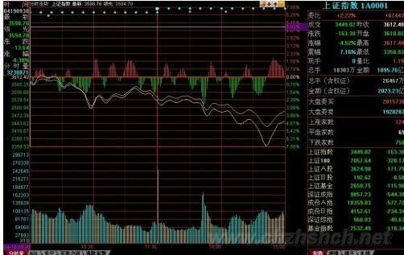](http://photo.blog.sina.com.cn/showpic.html#blogid=4aeb5d150100kq5n&url=http://s3.sinaimg.cn/orignal/4aeb5d15n8da85efc4432)

 一个很显然的道理，对市场了解越多，对走势的把握越精确。例如，昨天20070419的2007年一夜情行情，跌破5日线后有一个反抽，在11点08刚好构成对前一天中枢的第三类卖点，这就是最后的、被本ID理论所保障的离开机会。那么，后面去走，就完全与本ID的理论无关了，在一个下跌里，除了最后那一个位置，所有的卖出都是对的，但这和本ID的理论无关，这类似赌博，就赌不是最后的位置。当然，赌博也是一种方法，但这种把握，不在本ID的讨论范围内。

 有人可能要问，就算跌破5日线，也可能很快就拉起来，确实，存在这种可能性，但市场是否选择这种可能性，就是当下的。如果很快拉起来，那自然会有一个符合本ID理论的买点出现，这只要市场自己去选择，既然已经卖出，就耐心等待。而其中，当然与分析的精确度有关，有些人分析不到位，会回补早了，那这很正常，技术更熟练的，当然应该享受更精确的买点。但节奏是重要的，站在小级别操作的角度，就算你补早了，也比没走傻看着强。补早了，就以后多总结经验，使自己的技术精度更高。

 不过，必须强调的是，上面说的，都是针对资金比较小，操作级别比较小的说的。如果是按日线级别操作，那这些震荡根本无须理会。如果真按日线操作的，就应该从1000多点一直拿到现在，因为日线级别的卖点并没有出现，等出现再说。而用周线级别操作的大资金，那就更无所谓了。此外，这里只是以指数为代表来说一种方法，个股在自己的图上是一样分析的。

 其实，如果你对市场理解更多点，就知道，这一夜情走势的当天低点，其实是很容易把握的。这就和上节所说的当日走势分类有关。最后一个第三类卖点对5日线进行反抽出现在11点08。前面3个30分钟K线，没有重叠。也就是说，下面走势显然不可能出现存在两个中枢的单边走势，三大类里，第二类是不可能出现了。对于第一类，平衡市的走势，最好的情况，也只能是当日中枢在11点后那个K线范围内。至于出现第三类，也是就没中枢的走势，那意味着后面有巨大跌幅。而第三类卖点后面，至少都会出现一个次级别的跌势，也就是一个1分钟以下级别的向下走势是必须完美的。所以，站在纯理论推理的角度，可以100%确定地安排后面可能的回补，也就是，从11点08开始的向下走势至少要出现走势的完美。注意，这些分析，在1108后就马上可以给出，并不需要预测或事后编排，都是根据可以根据本ID理论严格分析出来的。

 下午开盘后，到1330点，就知道，第三类可能不存在了，因为当日一个连续3个30分钟K线的重合已经出现，也就是当日的中枢出现了，也就是说，到1330分钟，市场已经自己给出了选择，市场不可能出现227那天的无中枢下跌，最多就是一个弱的平衡市，因此，1030到1330这个中枢，就是最值得关注的。用中枢震荡的观点，需要比较的就是1030前的下跌与1330点后的下跌。这时候，大盘还没有真正对该中枢破位，但已经可以100%肯定地知道一旦破位，需要去看什么来决定买卖点。用MACD辅助，显然1分钟图并不适合看，因为1030到1330分钟前，这个MACD已经有绿柱子了，这样看起来费劲，可以选择更大级别的图，5分钟的。在5分钟图上，1030前的下跌刚好构成一个绿柱子面积，而1030到1330刚好出现回拉，所以黄白线没有明显到0轴，但红柱子是有了，所以，用中枢震荡的看法，后面的下跌，出现的背驰不会是5分钟级别的，只能是5分钟以下级别的，甚至就是分笔级别(娇：无1分图中枢）的最小背驰，然后引发大幅度回拉该中枢附近。当然，如果是特小级别的背驰，并不一定有足够力度决定其一定能拉回该中枢，但由于这中枢的存在，其力度是可预期的。

 上面的分析，在大盘1330没真正继续破位前，就可以100%明确地给出，里面都是纯逻辑的推理，和任何预测无关。假设你已经在1108的第三类卖点出去了，而且你又是小级别操作者，那你需要的就是回补，所以有了如上分析，你就可以耐心等待，看5分钟图去比较其力度了。而且，你应该知道，强力回拉，并不一定需要一个1分钟的背驰，在大幅度下跌后，一个分笔的背驰就足以引发盘中大幅回拉该中枢，特别，由于1030前下跌引发的反抽也是一个分笔的背驰造成，一般来说，中枢震荡都有对称性，虽然不是绝对，但已经足以让你不会忽视分笔背驰引发小级别转大级别的极大可能.

 在大盘进入再次下跌时，你已经有足够的准备去等待。而且，你可以很明确地知道，在跌破1030到1330的中枢后，首先会有一个小的第三类卖点，小的第三类卖点后，有两种演化的可能，一是变成一个大一点级别的盘整（娇注：新类型和前走势盘背扩展），一个是形成下跌，至少再有两段向下(娇注：新类型和前走势非盘背向下，同分3卖含趋势第一个中枢）。对第一种情况，在这盘整出现后，有足够的时间去选择介入，所以不用着急。而后面市场的真实选择，现在都很清楚了，就是第二种，在一个小的第三类卖点后，再出现两波下跌。

 对于一个跌破中枢的下跌来说，第三类卖点后再来两波就可以随时完美。这个完美，由于该下跌是1分钟以下级别的，因此从该下跌的细部，是找不到根据1分钟背弛去确认的买点的，只可能根据分笔背驰。而根据预先知道的中枢震荡看法，唯一需要确认的是，1330后的下跌与1030前下跌的力度比较。从5分钟MACD两柱子面积的比较可以看到，前者并不比后者的力度大，这一点，参考看深圳成指的图就更明显了（请看下图）。所以，可以断言，这1330开始的下跌，一定会有强力回拉。

[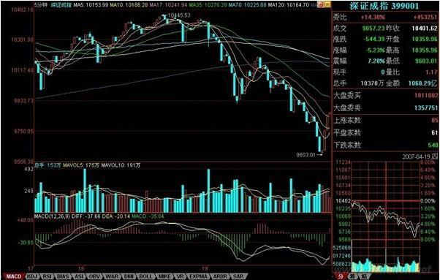](http://photo.blog.sina.com.cn/showpic.html#blogid=4aeb5d150100kq5n&url=http://s5.sinaimg.cn/orignal/4aeb5d15n8da861090a44)

 实际走势，在该第二波的分笔背驰（看1分钟图1443的MACD柱子，该K线还是所谓的早晨之星）后，大盘出现大幅度回拉，这其实是理论100%保证的事情。注意，并不是下跌的分笔背驰就一定存在大幅回拉，而是这天的当日平衡市的走势类型的中枢位置与时间决定的。而且，反抽的最低位置也很清楚，就是这下跌最后一个反弹处，结果收盘也真的是在该位置，这其实也是理论所保证的。

 当然，如果你懂的东西更多点，对该最后位置的确定是可以很精确的。首先，日线的布林通道中轨和20天线都在3351点，按一般的技术分析，这是一个强力支持位置，而实际低点在3358点。另外，在1分钟图上的下降通道下轨，也在该位置，几个因数相配合，该位置出现反抽就完全在把握中了。

 后面的走势很简单，关键是那中枢，由于分笔背驰只保证回抽到下跌最后一个反弹处，收盘已达到，而分笔背驰并不100%支持对该中枢的完全回拉，所以理论上，依然完全存在继续跌出一个更大级别的背驰再回拉的可能，当然，也可以直接上去，这必须由市场来选择。但无论哪种情况，该中枢都是一个新的中枢形成前的判断关键。而420当天中枢的位置，就决定了今后走势可能的演化。

 以上，是一个分析的范本，这些分析，都是可以当下进行的，里面不涉及任何预测，市场当下的每一步走势，都相应给出分析的选择。对本ID理论熟悉的，其实1秒就可以把当下情况分析清楚，然后采取最正确的操作。但必须强调，这只是为了说明如何去分析，并不是鼓励所有人都去弄这种超级短线。当然，如果你连这么精确的分析都能当下完成并指导自己的操作，那么那些大级别的操作，就更没问题了。如果有T+0，对于小资金来说，这些就是有绝对实战意义的事情，当然，在T+1的环境下，就算3358买的，在第二天，还有出不掉的风险。而如果是T+0，那就不存在了，因为对于超级短线来说，回拉最后反弹位置就可以出来，然后看市场下一步的选择再选择下一买点。再次强调，这只是为了说明理论，并不说都要按这么小级别去操作，只不过大级别的分析是一样的，切记。

 当然，如果你对当日走势的辅助判断有更深的了解，那么用当日对冲等方法来降低成本，也是可以做到的，但这只能在下节继续了。有时间，可以去研究一下与大盘节奏不同个股的走势，感受一下大盘这外在因数对个股的影响是如何首先必须有个股的内在原因的，例如，大盘的下跌反而使得某些股票构造出第二、三类买点，而在中枢上移强力延伸的股票，甚至不搭理大盘。也可以去参考一下，那些随大盘下跌的股票，是本来就存在卖点，大盘只是加大了卖点后向买点运动的幅度，但并不会改变卖点与买点的内在逻辑结构，明白了这一点，对本ID理论的理解会更深点。

每日解盘(2007-04-20 15:25:57)

|  |
| --- |
| (2007-04-20 08:53:33) \*\*\*\*\*\*\*\*\*\*\*\*\*\*\*\*\*\*\*\* 抓紧时间写两句，今天晚上有两拨事情，9点半回不来。    大盘今天的走势太正常不过了，今天，几乎就是一个无中枢的上扬走势，昨天已经说了，今天只要重新站稳3520，就继续原来走势。今天前1小时就确认了这点，今天这种走势还害怕，那就是心态问题了。整天惊弓之鸟一样，怎么参与市场？    [教你炒股票47：一夜情行情分析](http://photo.blog.sina.com.cn/showpic.html#blogid=4aeb5d150100kq5n&url=http://s7.sinaimg.cn/orignal/4aeb5d15n92cdf1c2a6e6) [教你炒股票47：一夜情行情分析](http://photo.blog.sina.com.cn/showpic.html#blogid=4aeb5d150100kq5n&url=http://s8.sinaimg.cn/orignal/4aeb5d15n8d9c82d0def7)  [教你炒股票47：一夜情行情分析](http://photo.blog.sina.com.cn/showpic.html#blogid=4aeb5d150100kq5n&url=http://s8.sinaimg.cn/orignal/4aeb5d15n8d9c8467cb17)  当然，为了让稍微中线点的人安心点，就看5周均线，这线不破，稍微中线点的人基本可以不看盘。当然短线还要去确认5日线的重新站稳，这是下周的主要任务，站不稳，还继续震荡，对于短线，只要看好5日线就可以。    当然，如果技术好点的，可以继续用中枢震荡的方法来看大盘走势。马上要开会了，就不多说了，请把本文好好研究一下，方法是一样的。    周末腐败快乐。   先下，再见 |

每日解盘(2007-04-23 15:19:01)

|  |
| --- |
| 最近收盘都有事，都早上发帖子，没什么特别的，不用疑神疑鬼。走势的判断，在周五说得很清楚了，这里没什么补充的。  下午收盘会把评论写上，但回答问题可能要晚上9点回来了，抱歉。  先下，再见。 (2007-04-23 08:57:32) \*\*\*\*\*\*\*\*\*\*\*\*\*\*\*\*\*\*\*\* 大盘今天走得很正常，没有形成任何中枢的单边上涨，周五站稳3520点后就继续原来的上涨走势，所以就创新高，这在技术上100%没什么可说的。这种走势还惊弓之鸟的，那心态绝对有问题了。对于技术不行的，本ID已经给出一个最简单的方法，中线看5周均线，短线看5日线，这都操作不好，那就没办法了。  有些人整天换股，这其实没问题，但这需要好的技术支持，如果你经常换股后，被换的股票大涨而换的不涨，那就证明你没资格去换股，乖乖拿着等着，你的技术达不到换股、弄短差的水平。人，贵有自知之明，市场操作，这点更重要。不是什么活都适合所有人的，如果你希望能达到更高的水平，就需要更刻苦的学习，在每学好之前，就采取相对保守的做法，这才是可行的。  由于今天留下缺口，从最强势的角度，这缺口在今后三天的整理中能不破，就构成所谓的突破性缺口，这样，大盘中短期的上涨目标就大大拓展了。当然，这无须预测，市场自然告诉你。这缺口，成为今后行情的重要下拉与支持力量。也是今后几天大盘震荡的主要技术因数。  [教你炒股票47：一夜情行情分析](http://photo.blog.sina.com.cn/showpic.html#blogid=4aeb5d150100kq5n&url=http://s5.sinaimg.cn/orignal/4aeb5d15n8da876a48ae4&690)   (2007-04-23 15:19:01) －－－－－－－－－－－－－－－－－－－－－－－－－－－－－ ＭＭ给调整定的时间是三天？为什么  - 这不是绝对的，是一个大统计概念。一般有缺口后，三天内回补，不回补，就基本是突破性缺口，如果从技术上解释，其实也很简单，因为5日上三天后一定在缺口上，如果不有效跌破5日线，当然就不会去补缺口，而5日线有上推的力量，自然就会继续走势，直到跌破5日线形成较大调整才会有补缺口的机会，当然，如果走得比较远，就要更大级别的调整才有机会去补缺口了。(2007-04-23 21:15:39) \*\*\*\*\*\*\*\*\*\*\*\*\*\*\*\*\*\*\*\* |

[缠中说禅](http://blog.sina.com.cn/u/1215172700)：

2007-04-23 21:27:24

[匿名] N8   
  
   
2007-04-23 15:48:23   
缠姐　　　缠论是不是最后都可以简化为，在级别的前提下，最后一个中枢与当下走势之间的关系　　　来指导操作   
   
==  
如果你是30分钟级别操作的，就看从该30分钟中枢离开的那段走势里的中枢变化，具体的，后面都会说到。

[缠中说禅](http://blog.sina.com.cn/u/1215172700)：

2007-04-23 21:33:10

[匿名] 走失的爱犬   
  
   
2007-04-23 21:13:36   
缠姐,你好象满喜欢足球哦.国米时隔18年终于在赛场夺冠.今天看天下足球介绍18年的历程还满感动的.你是它的球迷吗.我可是AC的铁竿.希望它周三凯旋而归.   
   
=  
十分不幸，这点没有共同语言，本ID是英超球迷，准确说，一直都是利物浦的球迷，就是那支曾经0比3落后于你的AC最后反败为胜的利物浦。

[缠中说禅](http://blog.sina.com.cn/u/1215172700)：

2007-04-23 21:37:57

[匿名] 在路上   
  
   
2007-04-23 21:33:30   
缠姐好.  
  
今天对大盘的判断有误,操作没误,对上一课的问题有如下同学相同的疑问,今天收盘后看了缠姐说没有中枢,重新看了看,深圳和上海的30分钟K线实体没有重叠,但上下影线是有重叠的,是不是只看实体,不用管上下影线?  
  
  
匿名] 钱龙   
  
2007-04-23 21:03:23   
缠主好，  
不是说三根K线有重叠当成一个每天走势上的一个中枢吗，今天30分钟图上第2~4不是有重叠吗，今天应该算有一个中枢的走势，不是吗？  
希望有明白的同学也帮忙看一下   
   
=  
  
说5、6、7有点重合还说的过去，2、3、4没有重合，但那重合很小，所以本ID说几乎没有中枢的，准确说，还是有一个范围很小的中枢在5、6、7三K线的重合部分 。

=============  
这可真糊涂了，K线5和7一点都挨不着，  
不知怎样才算重合，请缠姐解惑  
==  
一个最高3892，一个最低3688，怎么没重合？严格说，4、5、6也可以算是有点重合，但这些几个点的重合，在大的看盘中都可以忽略不算，一般标准的分时图中枢，怎么都要有10来个点的幅度，所以本ID说今天几乎可以算是没中枢的。

[缠中说禅](http://blog.sina.com.cn/u/1215172700)：

2007-04-23 21:39:38

[匿名] 再问一个   
  
   
2007-04-23 21:29:13   
缠MM一再教我们不追高买股票  
可在这样的牛市普涨中,眨眼就涨上去了!不追就踏空呀  
  
能不能教我们一点点牛市追股的技巧?  
   
   
==  
  
第三买点，如果你技术好，胆子大，就把级别定低点。

[缠中说禅](http://blog.sina.com.cn/u/1215172700)：

2007-04-23 21:46:56

[匿名] 走失的爱犬   
  
   
2007-04-23 21:42:18   
呵呵．希望今年ＡＣ和缠姐的利物浦再一决雌雄．   
   
=  
不错，自从贝帅哥离开，本ID看曼联也不顺眼，就怕AC没本事，学罗马一样就没劲了。

[缠中说禅](http://blog.sina.com.cn/u/1215172700)：

2007-04-23 21:53:57

[匿名] 首钢股份   
  
   
2007-04-23 21:50:18   
为什么女王会喜欢英超呢？英超只是场面好看而已，技术含量和战术含量都不行啊，我是尤文图斯球迷！   
   
==  
足球，最基础的是血性，技术那些都是后面的东西，喜欢利物浦，是因为他们是全世界最有血性的球队，当然，原来有福勒、欧文，也是本ID喜欢的原因之一。

[缠中说禅](http://blog.sina.com.cn/u/1215172700)：

2007-04-23 21:56:55

[匿名] 新股手   
  
   
2007-04-23 21:51:58   
很多股都创历史新高了,比如钢铁板块中的大多数  
对已创新高的老股,如何把握?   
==  
  
如果你是中线的，就看着5周均线，看看那些牛股票，当他们中线拉升时什么时候跌破过5周均线的？一旦跌破，就是一个较大的调整了。短线的可以看5日线。当然，最精确的，还是看中枢、背驰等，那需要你学习到一定程度才行。

[缠中说禅](http://blog.sina.com.cn/u/1215172700)：

2007-04-23 22:05:36

[匿名] 请缠姐一定看看   
  
   
2007-04-23 21:59:55   
缠姐好  
请问，  
1、30分钟图上，如果一段5分钟走势中有三根K线有重叠，是否这三根K线可以看成是5分钟级别走势的一个中枢？  
2、这三根K线是否必须红绿相间，如果是三根红线有重叠可不可以算成一个中枢？  
3、这三根K线重叠部位是否必须为实体，如果是一根的最高价和另外的最低价处有重叠，是否可以算？   
  
==  
  
5分钟中枢需要三段1分钟级别走势重合，这两节说的是如何看分时，里面的中枢概念和前面的不同，只是借用一下，别搞混了。  
  
重叠，就是三个区间有共同的部分，就这么简单，哪里有这么复杂的事情。另外，像今天这种重叠区间很小的，可以忽略不算。当然，严格算也可以，但意义不大。不过也可以参考，例如今天的3688到3692，就可以当成明天强弱的一个参考，不破就是强，破了站不稳，就有问题。

[缠中说禅](http://blog.sina.com.cn/u/1215172700)：

2007-04-23 22:07:39

[匿名] 新浪网友   
  
   
2007-04-23 22:03:23   
  
缠妹妹，晚上好！  
盯盘也有几个月了，学的不好，现在一些疑问请问你：  
我是以五分钟的级别做为买卖的基础的，但是实际操作时有一点是无法突破的，当五分钟的柱 子不再增长时，在1分钟上的利润已经减少了很多，所以我一般都 是配着看，但问题又出现了，有时候在1分钟上盘整背驰可以不下来而是形成1分钟的三买所以继续上涨，但有时候1分钟的盘背后就直接下来了，而在五分钟上则是刚突破新高就下来背了，这两种情况怎样操作？常因为这两种情况无法准确判断而误了战机。谢谢!   
   
==  
用5分钟不能光看5分钟，对30分钟怎么都要清楚，另外，看出对背驰的辅助判断还不大了解，还有小级别变大级别的情况也没分清楚，请再研究一下这两个问题。

[缠中说禅](http://blog.sina.com.cn/u/1215172700)：

2007-04-23 22:15:48

今天的新浪太慢，经常好几次才能发出来。看来股市一火，新浪也要瘫了。  
  
各位，心态好点，这市场还长着。今天本ID吃饭时还和别人说，现在不算疯狂，想当年，甚至从900多到6000多，用了不到一年半时间，现在快两年了，同样从900多起步的上海还没到4000，简直太理性了。  
  
不多说了，子时快到，今天不是周末，要严格遵守纪律。  
  
先下，再见。

“全民炒股”，市场经济走向成熟的必由之路(2007-04-23 08:53:46)

|  |  |
| --- | --- |
| [缠中说禅](http://uni.sina.com.cn/c.php?t=blog&k=%EF%BF%BD%EF%BF%BD%EF%BF%BD%EF%BF%BD%CB%B5%EF%BF%BD%EF%BF%BD&ts=bpost&stype=tag) [全民炒股](http://uni.sina.com.cn/c.php?t=blog&k=%C8%AB%EF%BF%BD%F1%B3%B4%B9%EF%BF%BD&ts=bpost&stype=tag) | 分类：[时政经济（缠中说禅经济学）](http://blog.sina.com.cn/s/articlelist_1215172700_10_1.html) |

最近，随着A股开户数、指数、成交量连创新高，“全民炒股”又成了某些习惯于全天候指责股票市场的人手中不断摆弄的大帽子、大棍子。那么，究竟何谓“全民炒股”？“全民炒股”意味着什么？真如某些人所说的就是洪水猛兽吗？

首先，必须对所谓的“全民炒股”进行概念上的界定。如果说“全民炒股”意味着所有人放弃一切工作都到证券部上班，社会一切正常活动都被买卖股票这唯一的活动所中断，那么这种所谓的“全民炒股”不仅以前没出现、目前不存在、而且以后也不会有。谁用这种含义的“全民炒股”来指责目前的市场，都不值一驳。如果说“全民炒股”意味着社会上越来越多人开始把自己的资产快速转化为股票等虚拟资产，那么，该种含义下的“全民炒股”恰好代表了市场经济发展的正确方向，是市场经济走向成熟的必由之路。在市场经济的发育阶段，社会与个人的财富都以实物、货币等非虚拟资产为计算，而当资本市场逐步成为社会经济结构最重要的基础部分时，股票等虚拟资产的价值将逐步成为财富最主要组成部分。在一个资本市场逐步强大的经济体中，无论是社会与个人的财富，都必然出现一个实物、货币等资产形式被快速转化为股票等虚拟资产形式的历史过程，从而也就相应形成上述所定义的“全民炒股”现象。

站在市场发展的历史趋势上看，目前这种“全民炒股”不是过分了，而是远远不够。目前国内，无论社会还是个人资产，其中的股票等虚拟资产所占比例，与市场经济发达国家还有着极大的距离，在股票等虚拟资产占到社会与个人总体资产的30%之前，“全民炒股”只能算是初级阶段，必然需要一个大的快速发展，才能满足市场经济发展的最低要求。目前，国内资本市场逐步出现的“全民炒股”现象，不仅符合市场经济发展的内在逻辑，而且具有历史必然性与广阔发展前景。“全民炒股”，使得社会上的任何企业与个人，都可以通过资本市场这公开平台，公平地选择、参与市场经济中最有价值的投资机会，让社会与个人资源得到最公正合理的配置。而在股票等虚拟资产占到社会与个人总体资产的50%之前，一切对于“全民炒股”的指责都是可笑、短视的。

显然，“全民炒股”有着各种不同实现形式，不可能都由每一个具体参与。因此，基金等各类间接投资渠道的大发展，将成为实现“全民炒股”这历史大趋势的必然选择。由此，各种金融创新、技术创新、制度创新，才能在一个大的经济新格局中得以更好地实现。资本市场所带来的财富效应，也将成为人们投资、创业的最大动力。所谓榜样的力量是无穷的，最近中小板企业上市，平均每11天创造一个亿万富翁，这种速度不是太快，而是太慢了。中国的崛起，中国经济的崛起，必将导致中国成为资本大国，而日益强大的中国资本市场也必将制造出越来越多的财富拥有者。美国人比尔·盖茨，巴菲特等之所以能拥有世界级的个人财富，对于个人来说，可能具有偶然性，但对于具有强大世界性资本市场的美国来说，这却是必然的。世界性的资本市场，必然创造世界性的财富拥有者，而中国资本市场成为世界上最重要资本市场的历史必然性也就意味着，大量的世界级财富拥有者必将在中国的资本市场不断涌现。显然，中国资本市场制造世界首富的一天，并不遥远。

站在中国市场经济发展的历史趋势上，目前的股票热度不是太高，而是远未达到应有水平。市场当然会有中短期调整，但长期趋势无可改变，任何级别的调整，只会引来更大级别上涨。有着100多年历史，经历过1929年、1987年等大暴跌调整的美国股市，至今还继续创出历史新高。各国资本市场发展历史表明，股票市场是长期投资平均回报最高的地方，市场走势无一例外总体向上，调整都是次要的。高速增长、转型能量巨大的中国经济，其带来的财富与投资机会，需要通过资本市场让所有国人得以分享。“全民炒股”，不是洪水猛兽，而是利国利民、顺应市场经济发展的大好事。

教你炒股票48：暴跌，牛市行情的一夜情(2007-04-24 08:52:02)

前面在每天的行情分析中，曾不客气地说到，对于空头日夜盼望的暴跌，其实永远与空头无关，因为真跌了，空头就只会口头上快感一下，心理上满足一下，但人的思维惯性，使得空头永远没机会在他们满意的地方获得满意的筹码。暴跌，对于牛市行情来说，就如同一夜情，猛烈而刺激，但实质上，一夜情就是一夜情，419后，该干什么还是什么。

就如同性能量的积聚，牛市调整能力的积聚，也需要宣泄。这种宣泄，与熊市最大的不同，就是419化。419，总是猛烈而疯狂，否则就没必要419了。牛市中的调整也一样，来就狂风暴月，这和熊市中的大反弹是一样的。最出名的熊市大反弹，大概就是停国债期货那次，三天，指数从550不到翻上920上，结果，后面依然继续下跌回来。而牛市中的暴跌，最出名的算是96年12月那次，由于政策打击，连续跌停下来，1250点上几天跌到850点附近，结果依然继续上涨。所有真正的大顶，都是反复冲击出来的，有足够的时间让你去反应判断，那种V型顶，在大型走势中基本不会构成真正的顶部，就如同一夜情最后天长地久的机会基本为0。所以，那些天天希望暴跌的人，就如同天天期望一夜情的人一样，都有着滥交的潜意识倾向，滥交之人，最终都会给废掉，不会有好结果的。

有一种对风险的错误观点，仿佛股价、市赢率高了才风险大，股价、市赢率低了就风险小了，却不知道股价、市赢率都是些变动的因数，并没有任何绝对的意义。本ID曾多次强调，风险对于市场是绝对的，任何时候都在风险之中，如果你对本ID的理论能有所理解，那么，不仅能让风险在操作级别的绝对控制之中，而且还能利用风险达到降低成本。无风险是可以创造出来的，0成本就是绝对的无风险。如果不理解，那么最简单均线系统就可以控制住风险。

但站在社会财富增长的绝对性上，最大的风险就是你的财富增长赶不上社会平均财富的增长，站在资本市场这个子系统，道理是一样的。因此，在一个大牛市中，筹码的积累甚至更重要。一个大的上涨，3元有1万股，到4元只有1千股，后来到了30，一股没有，这就是最大的风险，因为市场的上涨并没有为你制造应该的总体利润，你的筹码丧失了，没有筹码，在市场中就没有赢利的准入证，在没有做空机制的市场中，做空最后还是为了做多，除非你永远退出市场，特别在牛市行情依然的情况下，这点更重要了。没有筹码，用嘴是赢利不了的。

最好的情况，当然就是前面所说的，在成本为0前不断降低成本，在成本为0后不断挣筹码，这样股价越上涨，你的筹码越多，你的真正市值才会越来越大。有人问本ID，你以后怎么出货，本ID反问，为什么要出货？每一次震荡，都成了本ID降低成本、增加筹码的机会，知道最高的境界是什么吗？就是等大牛市真正结束那天，你拥有股票的数量最多而成本是0，然后，（后面删去419字）。市场从来不是慈善场所，要战胜市场，必须有正确的大思路与总体的方法。

正确去对待震荡、调整，显然，在大盘中短线能量耗尽后，大盘会出现大规模的调整，如果说227、419都是在日线上一夜情，那么在周线上、月线上、季线上、甚至年线上出现一夜情的可能性在这长达至少20年以上的大牛市中，都是绝对存在的。但这决不是空头用嘴欢呼的借口，而是真正操作者减低成本、增加筹码的大好时机。当然，操作的精确度是一个技术问题，技术高的，就能把成本降更低，筹码增得更多，这是绝对正常的事情，技术高的就该有更好的收益，这是天经地义的。但精确度是可以用市场磨练来达到的，而思路、方法的错误，则是不可救药的，这才是问题的根源。

站在纯技术的角度，把握一夜情的级别很重要。一个日线上的一夜情与一个年线上的一夜情，显然力度上不一样。在这次从2005年中开始的大牛市行情中，至今为止，本质上，在周线上都没有出现过一夜情的暴跌，周线上两次大的调整，周跌幅都是7%，还赶不上227的日一夜情，月线上更是连一次真正有意义的下跌都没有。但为什么这么多人，天天依然如惊弓之鸟一般？

如果你把握不住日线的一夜情，证明你的技术程度达不到把握日线一夜情的程度，那么就去把握周线、月线的，那对技术精确的要求要低。给自己安排一些力所能及的活动，一夜情也是有级别的，能否在各级别的一夜情中游刃有余，是对你技术把握度的考验。

事情往往相通，无论技术还是其他，精度都是干出来的。今晚，是否也要419一把？

每日解盘(2007-04-24 15:23:54)

|  |  |  |  |
| --- | --- | --- | --- |
| [缠中说禅](http://blog.sina.com.cn/u/1215172700)：  2007-04-24 15:23:54  今天大盘在昨天的一个小中枢3688到3692受到支持，下午的5分钟盘整顶背驰，应该不难把握。从这就知道，每天之间的当日走势，还是有一定技术意义的。今天，一个平衡市，收得一般，由于5日线明天就上来了，所以关键还是5日线，站稳就寻机上攻，否则就要受到昨天缺口的吸引。今天这种平衡市却是巨量的走势，关键就是要有效向上突破今天的中枢，否则大幅震荡不可避免。今后两天走势十分关键。睁大眼睛看好明后两天的走势，下面3688到3692小中枢不能有效被跌破。  [教你炒股票48：暴跌，牛市行情的一夜情](http://photo.blog.sina.com.cn/showpic.html#blogid=4aeb5d150100kq69&url=http://s7.sinaimg.cn/orignal/4aeb5d15n74ad2537e9a6)  [教你炒股票48：暴跌，牛市行情的一夜情](http://photo.blog.sina.com.cn/showpic.html#blogid=4aeb5d150100kq69&url=http://s6.sinaimg.cn/orignal/4aeb5d15n8ec381a57485) 目前就是前面本ID所说，二线拉开空间，三线补上来的走势，但这种走势，必须有一个转换，使得成分股能重新启动，否则也是震荡难免。目前走势，不要随意换股，该换的早该换了，如果是短线的，就要注意今天中枢最后的演化方向来决定进出，中线的就无所谓了，看5周均线。   今天很忙，马上有事情要谈，晚上9点再上来回答问题，  先下，再见。  [匿名] 技术学习ing   2007-04-24 21:09:32 睁大眼睛看好明后两天的走势，下面3688到3692小中枢不能有效被跌破。  请教LZ，怎么才算有效跌破？连续3个5分钟线收在3688下方？  = 第一类卖点的最主动，第二也不错，第三就差点，如果整天都是第三再跑，那比较累，要尽量在第一、二跑。当然，级别越低，操作难度越大，需要的技术精确度越高，这需要实践来提高。 (2007-04-24 21:15:49) \*\*\*\*\*\*\*\*\*\*\*\*\*\*\*\*\*\*\*\* [匿名] 你的样子   2007-04-24 21:39:37 老大辛苦了，总算没白等 老大能不能解释下，那个小中枢是不是时间段在04231351到04231400，为什么这个小中枢是判断标志呢？ 还有何谓有效击穿，是击穿后，反弹不能到达这个小中枢就是有效的意思？  == 其实有效跌破与否与有没有第三类卖点是一个意思，但最好就在第一、最多是第二卖点操作，毕竟第三卖点离真正的高位已经有距离了。  每日解盘(2007-04-25 15:25:17)   |  |  |  | | --- | --- | --- | | 就算你对本ID的理论只有幼儿园水平，那今天的走势都一定难不到你。一开盘的低开，然后很快拉回3688到3699的前天小中枢，这就意味着，中枢震荡依然继续，没什么大问题。前三30分钟走出来后，这平衡市的形态以及震荡幅度就基本确立了，今天属于最平衡市那种，前三30分钟就确立全天高、低点，下午那下探，对于短线对冲的，就像送钱一样。  纯技术上，04241335和04251030的连线必须突破，否则就会被技术派看成是所谓的喇叭形态，从大点看，从04240931开始的3689到3745的5分钟中枢延伸什么时候结束，就看明后两天是否形成第三类买卖点了，这一切无须预测，大盘自然告诉你。  [教你炒股票48：暴跌，牛市行情的一夜情](http://photo.blog.sina.com.cn/showpic.html#blogid=4aeb5d150100kq69&url=http://s7.sinaimg.cn/orignal/4aeb5d15n92ce94e5eed6) 板块方面，昨天已经说了，今天需要一个板块的切换，成分股要重新走起来，这切换还可以，毕竟基金也要面子，51前也需要一个好的市值，做人不能打击面太宽了。  但是，大盘最近一点都不疯狂，反而最近汉奸有点疯狂，自编社论到处流传，还在国外金融报纸上大声漫骂，这种人，该怎么处理，各位可以讨论。  有事，必须先下，晚上9点回来回答问题。再见。 (2007-04-25 15:25:17) \*\*\*\*\*\*\*\*\*\*\*\*\*\*\*\*\*\*\*\* [匿名] 股虱   2007-04-25 19:11:47 禅MM，有个问题困扰我很久了： 大多股票的趋势都有2个中枢，在第二个中枢后背驰中终结，但如果第二个中枢后的趋势不背驰，是否还要： 1、等待新的中枢生成，同时黄白线靠拢0轴，再次比较是否背驰？2、假如趋势是a+A+b+B+c+C+d，这时候是比较d和c还是d和b？或是其他？  股虱  == 在该级别不背驰，就面临两种选择：一、形成新中枢(娇：1,3买后新中枢 2，直接新中枢）。二、小级别转大级别 (2007-04-25 21:13:53) \*\*\*\*\*\*\*\*\*\*\*\*\*\*\*\*\*\*\*\* 2007-04-25 21:19:14 老师，一直以来操作上总是产生这样的心理：明明判断出来是一个顶背驰，但是又觉得级别不够，结果小级别的顶背驰演化成大级别的顶背驰，到手的短差做不成。有没有什么强制性的法子让自己坚决的走掉吗？  ==  这很简单，例如你是30分钟级别操作的，一个5分钟级别的背驰是在你操作的忍受范围内的，5分钟背驰，正常情况下只引发对5分钟走势类型的修正，一旦该修正的第一中枢级别大于5分钟，那就要先出来，因为这里至少要形成30分钟的盘整，这也是为什么需要第二类卖点的原因。精细点的以后会说到。(2007-04-25 21:26:32) \*\*\*\*\*\*\*\*\*\*\*\*\*\*\*\*\*\*\*\* 2007-04-25 21:57:26  请问缠主 从大点看，从04240931开始的3689到3745的5分钟中枢延伸什么时候结束，就看明后两天是否形成第三类买卖点了，这一切无须预测，大盘自然告诉你。  我个人认为:从04240931开始的3689到3745的5分钟中枢应该是0931--1025吧.不知我判断正确否? 那不只是一段吗,怎么成了中枢了呢?  == 那是第一段，但这第一段完全包括在后面第三段里，所以三段的区间就是一段的区间，本ID说的是该中枢的区间。(2007-04-25 22:04:12)  48课缠师的回帖整理  (2010-01-30 08:12:48)  教你炒股票48：暴跌，牛市行情的一夜情转载   |  |  | | --- | --- | | 标签：  [回帖整理](http://uni.sina.com.cn/c.php?t=blog&k=%EF%BF%BD%EF%BF%BD%EF%BF%BD%EF%BF%BD%EF%BF%BD%EF%BF%BD%EF%BF%BD%EF%BF%BD&ts=bpost&stype=tag)  [杂谈](http://uni.sina.com.cn/c.php?t=blog&k=%EF%BF%BD%EF%BF%BD%CC%B8&ts=bpost&stype=tag) | 分类：[缠师回帖](http://blog.sina.com.cn/s/articlelist_1635083144_6_1.html) |     [缠中说禅](http://blog.sina.com.cn/u/1215172700)：  2007-04-24 08:55:19  本文不针对任何具体日子走势，当日走势分析3点收盘给出。  先下，再见。      [缠中说禅](http://blog.sina.com.cn/u/1215172700)：  2007-04-24 08:56:46  [匿名] 蚕丝     2007-04-24 08:54:14  老大早上好！一看我的ID就知道我的来头啦，哈哈。我不怀疑这一整套理论的客观有效性，更羡慕你表达观点时的这份坦率，直白  。但是说实话，真是蛮难理解运用好的，总之到目前为止我感觉还是朋友给的消息更管用些。景仰仍然是滔滔江水。。。  来深圳出差的时候，给个机会容我请你去华侨城吃一家精致的小餐馆吧，轻轻松松聊聊天。我的电话：13828784409 PS：我这可不是葛优说行的号码哟，呵呵。。。     ==  请不要在网上留电话，不排除有人会冒认本ID。请注意。    [缠中说禅](http://blog.sina.com.cn/u/1215172700)：    [缠中说禅](http://blog.sina.com.cn/u/1215172700)：  2007-04-24 21:12:20  各位好，晚一点，抱歉。今天本ID博客的成交量似乎有异动，是不是有人玩了对手盘？      [缠中说禅](http://blog.sina.com.cn/u/1215172700)：  2007-04-24 21:15:49  [匿名] 技术学习ing     2007-04-24 21:09:32  睁大眼睛看好明后两天的走势，下面3688到3692小中枢不能有效被跌破。  请教LZ，怎么才算有效跌破？连续3个5分钟线收在3688下方？    = 第一类卖点的最主动，第二也不错，第三就差点，如果整天都是第三再跑，那比较累，要尽量在第一、二跑。当然，级别越低，操作难度越大，需要的技术精确度越高，这需要实践来提高。      [缠中说禅](http://blog.sina.com.cn/u/1215172700)：  2007-04-24 21:22:01  [匿名] 白玉兰     2007-04-24 21:14:21  妹妹好！  下一阶段是否该关注二线指标股了？三线股要息菜了。    == 这转化还不一定能转过来，但关于杭萧那事的深入调整，题材股会有所收敛，本ID从事都反对把题材搞得太过分，这绝对需要打击。后面，个股的行情会进一步分化，说直白一点，后面肯定更多看里面各自的主力了，行情节奏逐步走向群庄乱舞。      [缠中说禅](http://blog.sina.com.cn/u/1215172700)：  2007-04-24 21:22:56  [匿名] 上课啦我举手     2007-04-24 21:18:02  今天收市后到现在,到处都在说明天人民日报发社论,晕倒 博主在北京,人悉,消息灵,有没有什么政策面的东东?  == 如果现在还用这种手段，那是管理层的悲哀。      [缠中说禅](http://blog.sina.com.cn/u/1215172700)：  2007-04-24 21:24:47  [匿名] 新浪网友     2007-04-24 21:21:46  银行股近期持续低迷，禅师怎么看。    == 那很正常，如果他们都高涨了，大家就很快没饭吃了。    [缠中说禅](http://blog.sina.com.cn/u/1215172700)：  2007-04-24 21:29:24  [匿名] 缠心雕龙     2007-04-24 21:22:10   47课原文：“你可以很明确地知道，在跌破1030到1330的中枢后，首先会有一个小的第三类卖点，小的第三类卖点后，有两种演化的可能……一个是形成下跌，至少再有两段向下……对于一个跌破中枢的下跌来说，第三类卖点后再来两波就可以随时完美。这个完美，由于该下跌是1分钟以下级别的，因此从该下跌的细部，是找不到根据1分钟背弛去确认的买点的，只可能根据分笔背驰。”  1、 在跌破1030到1330的中枢后的一个小的第三类卖点是不是在1408？ 2、 为何说“对于一个跌破中枢的下跌来说，第三类卖点后再来两波就可以随时完美”？ 3、 “这个完美，由于该下跌是1分钟以下级别的”，这里说的“该下跌”是从哪算起？是1f级别的吗？ 4、 1330开始的下跌是1f级别的吗？他似乎并不是一个趋势，也没有1f背驰？    == 对于趋势，有两个中枢后就可以随时结束，这是最基本的概念。盘中的这种下跌，基本都不会是1分钟级别的，更有可能就是1分钟以下级别的。而背驰的级别与趋势的级别不一定一样，这是一个最基本的概念，否则怎么会有小级别转大级别？    [缠中说禅](http://blog.sina.com.cn/u/1215172700)：  2007-04-24 21:33:03  [匿名] 首钢股份     2007-04-24 21:26:37  等女王！  今天突然很紧张，最终把所有股票卖出，空仓过夜，然而刚刚卖出600005随即它就大涨接近涨停。 主要是下边的缺口太大了，最近几天又风传肯定要回补缺口，而个股面临一个20％跌幅的大调整，即使我做中线，这样的起伏也要不得。看图操作，但我的情况女王应该了解，我白天无法看图，更是电话委托，咱打不起短差也跑不快。 不能跟大盘赌明天。  请问：若明天跟今天一样走势，是否仍不能确定站稳？具体出现什么情况才能认为后期将排除大盘整的可能？也就是说，什么叫做“有效跌破”和“有效站稳”？    == 这样操作其实更容易出错，5日线都没破，如果中线，5周线都没破，算得了什么？  以后注意了，如果心情不好，特恐慌，人已经被恐惧所折磨，那就半仓，肯定不会错，这时候也别说什么技术了，心态先调节好再技术。  所以说人是第一位的，就算你明白了本ID的理论，能否应用成功，最终还是人的修炼。    [缠中说禅](http://blog.sina.com.cn/u/1215172700)：  2007-04-24 21:46:47  [匿名] 小凤     2007-04-24 21:30:06  可否请缠女王推介一只股呢    == 股票是需要养大的，天天要新股票的，肯定永远是小资金，小打小闹。你看本ID年14只股票里，还有连续涨停的，为什么不好好养？本ID现在不会推荐什么股票，主要是目前大盘的位置并不是什么值得去买股票的位置，而且本ID那14只还有不少中线潜力，但现在买没必要，因为不是好的买点。 | |

教你炒股票49：利润率最大的操作模式(2007-04-26 08:16:56)

本周就不解《论语》了，并不是本ID不想写，而是51长假，对那些希望多学点本ID理论的人，是一个好的机会，本ID也就多写点这方面的，给有需要的多准备点，毕竟，这对于大多数人来说更迫切。前面说了那么多情况，从实用角度，为了理清实际操作中的基本思路，先穿插这堂课。

一个人，拿着本来想去419的钱准备入市，那么，首先要明确，自己要按什么级别来操作，这个问题，前面已经反复说过了，不妨假设这级别是30分钟。那么，进到市场，打开走势图，首先要找什么？就是找当下之前最后一个30分钟中枢。这其实对任何新进的股票，道理是一样的。例如，你出了某股票，重新选择一只新的，那就会面对相同的情况。

显然，这将会出现三种情况：

一、当下在该中枢之中。

二、当下在该中枢之下。[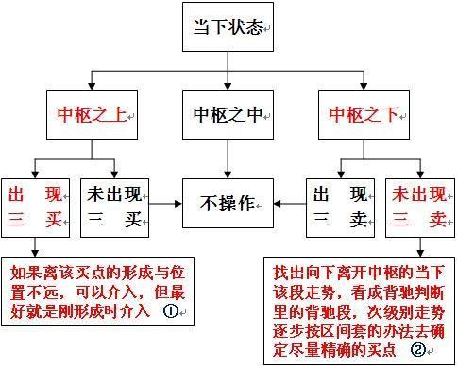](http://photo.blog.sina.com.cn/showpic.html#blogid=4aeb5d150100kq6m&url=http://s4.sinaimg.cn/orignal/4aeb5d15n8d9cd3ece663)

三、当下在该中枢之上。

注意，这最后的30分钟中枢，是一定可以马上确认的，无须任何预测，当然，前提是你首先要把本ID前面说的理论学好，如果连中枢都分不清楚，那就没办法了。

第一种情况，显然，这中枢在延伸中，而后两种情况，分别可以用第三类买卖点分为两小类。对第二种，有1、当下之前未出现该中枢第三类卖点。2、当下之前已出现该中枢第三类卖点（正出现也包括在这种情况下，按最严格的定义，这最精确的卖点，是瞬间完成的，而具有操作意义的第三类卖点，其实是一个包含该最精确卖点的足够小区间）。对于第三种，类似有1、当下之前未出现该中枢第三类买点。2、当下之前已出现该中枢第三类买点。

对于第一大类，因为在中枢里，由于这时候怎么演化都是对的，不操作是最好的操作，等待其演化成第二、三类，当然，如果你技术好点，可以判断出次级别的第二类买点，这些买点很多情况下都是在中枢中出现的，那当然也是可以参与的。但如果没有这种技术，那就有了再说了。只把握你自己当下技术水平能把握的机会，这才是最重要的。

对于第二种第1类，由于中枢震荡依旧，因此，先找出该中枢前面震荡的某段，与之用类似背驰比较力度的方法，用MACD辅助判断，找出向下离开中枢的当下该段走势，看成背驰判断里的背驰段，然后再根据该段走势的次级别走势逐步按区间套的办法去确定尽量精确的买点。注意，用来比较的某段，最标准的情况，当然是前面最近向下的，一般情况下，中枢震荡都是逐步收敛的，这样，如果继续是中枢震荡，后面的向下离开力度一定比前一个小。当然，还有些特殊的中枢震荡，会出现扩张的情况，就是比前一个的力度还要大，但这并不必然就一定会破坏中枢震荡，最终形成第三类卖点，这个问题比较复杂，在后面谈论中枢的各种图形形态时，才能详细说到。一般来说，这种情况，用各种图形分解与盘整背驰的方法就可以完全解决。(娇注：这类注意盘背后成3卖退出）

对于第二种第2类，由于该中枢已经结束，那就去分析包含该第三类卖点的次级别走势类型的完成，用背驰的方法确定买点。当然，还有更干脆的办法，就是不参与这种走势，因为此后只能是形成一个新的下跌中枢或者演化成一个更大级别的中枢，那完全可以等待这些完成后，再根据那时的走势来决定介入时机。这样，可能会错过一些大的反弹，但没必要参与操作级别及以上级别的下跌与超过操作级别的盘整，这种习惯，必须养成。

对于第三种第1类，这时候不存在合适的买点，等待。对于第二种第2类，如果离该买点的形成与位置不远，可以介入，但最好就是刚形成时介入，若一旦从该买点开始已出现次级别走势的完成并形成盘整顶背驰，后面就必须等待，因为后面将是一个大级别盘整的形成，按照上面的习惯，可以不参与的，等待该盘整结束再说。当然，如果整个市场都找不到值得介入的，而又希望操作，那么就可以根据这些大点级别的中枢震荡来操作，这样，也可以获得安全的收益。

上面已经把一个固定操作级别的可能操作情况进行了完全分类与相应分析(娇注：固定30分操作级别的买点1：30分背驰1买以及30分2买；买点2：30分中枢下震荡盘背；买点3：30分中枢上3买；买点4:30分中枢内次2买），显然，对于一个中枢来说，最有价值的买点就是其第三类买点以及中枢向下震荡力度出现背驰的买点。前者，最坏的情况就是出现更大级别的中枢，这可以用其后走势是否出现盘整背驰来决定是否卖出，一旦不出现这种情况，就意味着一个向上走势去形成新中枢的过程，这种过程当然是最能获利的。至于后面一种，就是围绕中枢震荡差价的过程，这是降低成本、增加筹码的。

注意，一定要注意，很多人不知道怎么去弄差价，似乎所有机会都可以去弄。但如果从最严格的机械化操作意义上说，那么只有围绕操作级别中枢震荡的差价才是最安全的，因为肯定能做出来，而且绝对不会丢失筹码。在成本为0后的挣筹码操作中道理是一样的。也就是说，在确定了买卖级别后，那种中枢完成后的向上移动时的差价是不能做的，中枢向上移动时(娇注：3买后非背驰向上，或者中枢后非盘背向上)，就应该满仓，这才是最正确的仓位。而在围绕中枢差价时，在中枢上方仓位减少，在中枢下方仓位增加，注意，前提是中枢震荡依旧，一旦出现第三类卖点，就不能回补了，用中枢震荡力度判断的方法，完全可以避开其后可能出现第三类卖点的震荡。

那么，如果这个中枢完成的向上移动出现背驰，就要把所有筹码抛出，因为这个级别的走势类型完成，要等待下一个买点了。如果不背驰，就意味着有一个新中枢的形成，注意，小级别转大级别其实并不复杂，一样可以看成一个新中枢，只是该中枢有可能和前面的重合，而趋势中是不可能出现的。该中枢，就可以继续用中枢震荡的方法短差，然后再继续中枢完成向上移动，直到移动出现背驰。

其实，可以用严格的方法证明

缠中说禅第一利润最大定理：对于任何固定交易品种，在确定的操作级别下，以上缠中说禅操作模式的利润率最大。

该模式的关键只参与确定操作级别的盘整与上涨，对盘整用中枢震荡方法处理，保证成本降低以及筹码不丢失（成本为0后是筹码增加，当然，对于小级别的操作，不会出现成本为0的情况），在中枢第三类买点后持股直到新中枢出现继续中枢震荡操作，中途不参与短差。最后，在中枢完成的向上移动出现背驰后抛出所有筹码，完成一次该级别的买卖操作，等待下一个买点出现。

这里必须注意，中枢震荡中出现的类似盘整背驰的走势段，与中枢完成的向上移动出现的背驰段是不同的，两者分别在第三类买点的前后，在出现第三类买点之前，中枢未被破坏，当然有所谓的中枢震荡，其后，中枢已经完成就无所谓中枢震荡了，所以这问题必须清楚，这是有严格区分的，不能搞糊涂了。

还有，在中枢震荡中，本质上是应该全仓操作的，也就是在中枢上方全部抛出筹码，在下方如数接回，当然，这需要高的技术精度，如果对中枢震荡判断错误了，就有可能抛错了。所以对不熟练的，可以不全仓操作。但这有一个风险，就是中枢震荡后，不一定就能出现第三类买点，可以直接出现第三类卖点就下跌，这在理论与实际中都是完全允许的。这样，如果在中枢震荡上方没完全走掉，那有部分筹码就可能需要在第三类卖点处走，从而影响总体利润。如果完全按照以上缠中说禅操作模式，就不存在这个问题了。至于能否达到这缠中说禅操作模式的要求，是技术精度的问题，需要在实际中磨练的问题。

当然，有一种磨练方式是可行的，就是宁愿抛错了，也要严格按方法来，毕竟就算你的技术判断能力为0，抛错的几率也就是50%，后面还有一个第三类买点可以让你重新买入，如果抛对了，那可能每次的差价就是10%以上，别小看这中枢震荡的力量，中枢震荡弄好了，比所谓的黑马来钱快而且安全，可操作的频率高多了，实际能产生的利润更大。

以上的方法是对固定操作品种来说的，也就是不换股。还有一种更激进的操作方法，就是不断换股，也就是不参与中枢震荡，只在第三类买点买入，一旦形成新中枢就退出。例如操作级别是30分钟，那么中枢完成向上时一旦出现一个5分钟向下级别后下一个向上的5分钟级别走势不能创新高或出现背驰或盘整背驰，那么一定要抛出，为什么？因为后面一定会出现一个新的30分钟中枢，用这种方法，往往会抛在该级别向上走势的最高点区间。当然，实际上能否达到，那是技术精度的问题，是需要干多了才能干好的。

其实，同样可以用严格的方法证明

缠中说禅第二利润最大定理：对于不同交易品种交易中，在确定的操作级别下，以上激进的缠中说禅操作模式的利润率最大。

注意，并不是说第二定理就比第一定理更牛更有意义，这里所说的利润率，是指每次操作的平均利润/需要占用资金的平均时间，但，真正能产生总体利润的，还与操作的频率有关，第二虽然激进，但也需要有激进的市场机会，如果这市场就没有可操作级别的第三类买点，那也只能干等，而第一不需要这么强的市场条件，基本上，除了最恶劣的连续单边下跌、连大点的中枢都没有的，都可操作，所以在实际操作中，两者不能偏废。

显然，对于大资金，以上的方法需要有特殊的处理，资金越大，利润率显然越低，因为很多级别的操作不可能全仓参与，就影响资金的总体利用率。一般来说，小资金增长可以极为迅速，用本ID的方法，无论牛市熊市，最笨的人，完全随机挑股票，完全找不到所谓的黑马，每年保持200%以上利润是一点问题都没有。如果你技术精度高，即使在熊市里，每年来个500%的增长，也是不难的，因为熊市里，中枢震荡的机会反而多，而且大反弹，本质上也就是大级别中枢震荡的机会不少，处理好了，并不比牛市来钱慢。但这种增长只能维持几年，一旦资金大到一定程度，就会遇到资金增长瓶颈。如何突破该瓶颈，这是另一个问题，以后会说到。

--------------------------------------------------------------------------------------------------

娇归纳：

打开走势图，找当下之前最后一个操作级别中枢。  
一、当下在该中枢之中。  
处理：因为在中枢里，由于这时候怎么演化都是对的，不操作是最好的操作，等待其演化成第二、三类，当然，如果你技术好点，可以判断出次级别的第二类买点，这些买点很多情况下都是在中枢中出现。  
二、当下在该中枢之下。  
1类当下之前未出现该中枢第三类卖点处理：中枢震荡依旧，先找出该中枢前面震荡的某段，与之用类似背驰比较力度的方法，用MACD辅助判断，找出向下离开中枢的当下该段走势，看成背驰判断里的背驰段，然后再根据该段走势的次级别走势逐步按区间套的办法去确定尽量精确的买点。注意，用来比较的某段，最标准的情况，当然是前面最近向下的那段。（当下1段和最近向下那段或中枢前那段比较）。  
2类当下之前已出现该中枢第三类卖点处理：由于该中枢已经结束，那就去分析包含该第三类卖点的次级别走势类型的完成，用背驰的方法确定买点。背后只保证有一次级别走势类型。更干脆的办法，不参与这种走势，因为此后只能是形成一个新的下跌中枢或者演化成一个更大级别的中枢，那完全可以等待这些完成后，再根据那时的走势来决定介入时机。这样，可能会错过一些大的反弹，但没必要参与操作级别及以上级别的下跌与超过操作级别的盘整，这种习惯，必须养成。  
  
三、当下在该中枢之上。  
1类当下之前未出现该中枢第三类买点处理：这时候不存在合适的买点，等待。  
2类当下之前己出现该中枢第三类买点处理：如果离该买点的形成与位置不远，可以介入，但最好就是刚形成时介入，若一旦从该买点开始已出现次级别走势的完成并形成盘整顶背驰，后面就必须等待，因为后面将是一个大级别盘整的形成，按照上面的习惯，可以不参与的，等待该盘整结束再说。(不参与中枢震荡，只在第三类买点买入，一旦形成新中枢就退出。例如操作级别是30分钟，那么中枢完成向上时一旦出现一个5分钟向下级别后下一个向上的5分钟级别走势不能创新高或出现背驰或盘整背驰，那么一定要抛出，为什么？因为后面一定会出现一个新的30分钟中枢，用这种方法，往往会抛在该级别向上走势的最高点区间)当然，如果整个市场都找不到值得介入的，而又希望操作，那么就可以根据这些大点级别的中枢震荡来操作，这样，也可以获得安全的收益。

[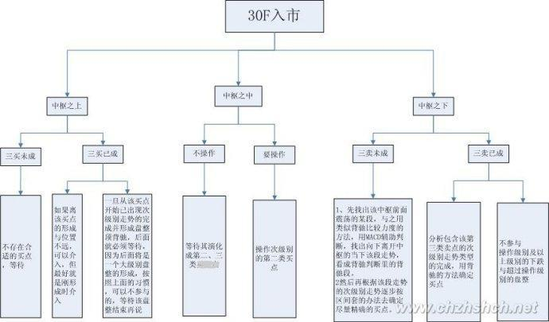](http://photo.blog.sina.com.cn/showpic.html#blogid=4aeb5d150100kq6m&url=http://s3.sinaimg.cn/orignal/4aeb5d15n8d9cd674e052)

每日解盘(2007-04-26 15:21:18)

|  |
| --- |
| 大盘今天又是一个典型的平衡市，高低都在前三30分钟K线出现，这种走势的处理很简单，就不多说了。明天只要能站稳3745，就继续向上发展，现在这种5日线都不破的走势，确实没有什么可说的。 [教你炒股票49：利润率最大的操作模式](http://photo.blog.sina.com.cn/showpic.html#blogid=4aeb5d150100kq6m&url=http://s8.sinaimg.cn/orignal/4aeb5d15n92cec2b92807)   说实话，本ID现在就想放假了，那交易所也够混的，下周一还单独开一天，这样周线上就有一个量特别小，看起来一点都不美观，还不如明天结束，7号开盘。你说你还开盘，本ID又不能离开，免得被人捣乱，大概很多人都有这种想法，简直无聊透了。  今天有空，可以研究一下上面的文章，真掌握了，就算初步有点结果了。本ID马上要去中关村谈件VC方面的事情，约好4点，不能不走，晚上回来回答问题。  9点再见。 |

49课缠师的回帖整理

(2010-01-30 09:41:33)

转载

|  |  |
| --- | --- |
| 标签：  [回帖整理](http://uni.sina.com.cn/c.php?t=blog&k=%EF%BF%BD%EF%BF%BD%EF%BF%BD%EF%BF%BD%EF%BF%BD%EF%BF%BD%EF%BF%BD%EF%BF%BD&ts=bpost&stype=tag)  [杂谈](http://uni.sina.com.cn/c.php?t=blog&k=%EF%BF%BD%EF%BF%BD%CC%B8&ts=bpost&stype=tag) | 分类：[缠师回帖](http://blog.sina.com.cn/s/articlelist_1635083144_6_1.html) |

[缠中说禅](http://blog.sina.com.cn/u/1215172700)：

2007-04-26 08:19:44

下午收盘再把今天走势分析附录上。  
  
先下，再见。

[缠中说禅](http://blog.sina.com.cn/u/1215172700)：

2007-04-26 21:21:16  [举报]

[匿名] 新年好   
  
   
2007-04-26 21:17:04   
明天只要能站稳3745，就继续向上发展  
----------  
请问缠姐，这里的3745是怎么看的，我看是好像是昨天的收盘前一分钟的价。是这样吗？   
   
=  
中枢上沿。

[缠中说禅](http://blog.sina.com.cn/u/1215172700)：

2007-04-26 21:24:36  [举报]

[匿名] touchnet   
  
   
2007-04-26 21:14:33   
新浪这字太小，老大要保护好视力啊！   
   
=  
右下脚应该有放大比例，150%看就可以了。

[缠中说禅](http://blog.sina.com.cn/u/1215172700)：

2007-04-26 21:30:30  [举报]

[匿名] 新浪网友   
  
   
2007-04-26 21:05:50   
老大好，利物浦前景不容乐观，您什么时候也象阿布那样搞支足球队，横扫足坛无对手？？？？   
   
=  
本ID有朋友搞的球队现在就在中超，一直抗着，简直就是活受罪。

[缠中说禅](http://blog.sina.com.cn/u/1215172700)：

2007-04-26 21:40:35  [举报]

[匿名] 飞   
  
   
2007-04-26 21:26:43   
感谢博主!今天这一课讲的好啊!比较贴近实际操作好理解一点.请问博主,像今天的000625的一分钟级别开盘时冲到了17.05,而且红柱也比前面的放大了,为什么就下来了啊?像这种小级别的情况如何打短差啊?希望博主能回答,感觉这种情况很常见啊!   
   
==  
  
首先要搞清楚自己的操作级别，如果是小级别的操作，例如这股票，你看看15分钟图。一般来说，只看柱子面积，不看黄白柱的，都是代表着相应小级别的比较，你看两者的面子谁大。

[缠中说禅](http://blog.sina.com.cn/u/1215172700)：

2007-04-26 21:48:33  [举报]

[匿名] 笨笨   
  
   
2007-04-26 21:45:33   
姐姐好,两个次级别中枢的波动区间有重叠则扩展为本级别的中枢,那么扩展出来的这个本级别中枢是在这两个有重叠的次级别中枢形成后就完成了还是没完成呢?  
请姐姐回答   
   
==  
  
怎么会只有两个次级别？相应连接两个次级别的，包含一个第三类买点，所以肯定也是一个次级别，不就已经有了三个次级别？

[缠中说禅](http://blog.sina.com.cn/u/1215172700)：

2007-04-26 21:54:29  [举报]

[匿名] 漂泊   
  
   
2007-04-26 21:47:28   
禅主晚上好，600601这只您怎么看，总感觉要想上突破，但总又上不去，很是困惑，请禅主指教，谢谢   
   
  
==  
这种思维方式是错误的，不要为市场的选择而烦恼，而是要依据市场的选择及时反应。股票是要靠耐心的，今天的文章已经写得很清楚，如果你技术合格，可以用激进的第二钟方式，这种就无须等待盘整，否则就必须忍受盘整，如果技术好一点，可以利用盘整去降低成本。先把思维的方式改一下，市场走势没什么可指责的。

[缠中说禅](http://blog.sina.com.cn/u/1215172700)：

2007-04-26 21:58:57  [举报]

[匿名] 飞   
  
   
2007-04-26 21:44:59   
明白了谢谢博主!博主明天是否还写多一篇学炒股啊让我们五一好好学习也不去凑旅游的热闹了!嘻嘻好像有些贪心..   
   
==  
其实，真正把今天这学好，就不是一天两天能搞清楚的，要真正消化，否则心里有疑问，操作起来一定瞻前顾后。

[缠中说禅](http://blog.sina.com.cn/u/1215172700)：

2007-04-26 22:04:21  [举报]

[匿名] 萝卜白菜   
  
   
2007-04-26 21:30:39   
  
  
  
请缠主帮忙看一下:  
  
600201金宇集团 高位也就是今天和昨天的 换手率都在14%以  
  
  
上,是怎么回事,是开始出货了吗? 我看不懂,我点害怕,请缠  
  
  
主指点谜津.谢谢!!!!!!!!   
=  
  
这些概念都是无聊的，天天都有人出货，也有人买货，否则哪里来成交？关键是看走势本身，还有你自己的操作级别，如果你是1分钟的操作级别，几乎天天都有要卖出的时候。如果你是日线的操作级别，那现在有背驰吗？

[缠中说禅](http://blog.sina.com.cn/u/1215172700)：

2007-04-26 22:11:53  [举报]

[匿名] 股虱   
  
   
2007-04-26 22:03:39   
一个上涨周期，在形成两个中枢后继续上涨，如不出现背驰，再次出现新的中枢，然后接着上涨，这时判断背驰的条件，是否也要看：  
1、最后一个中枢把MACD黄白线拉向0轴；  
2、最后一段上涨的力度小于其前一个上涨的力度。  
  
以a＋A＋b＋B＋c＋C＋d为例，在最后一个中枢C把黄白线再次拉回0轴，d的力度小于c则背驰  
  
股虱   
   
  
==  
顺序刚好颠倒了，是首先要选择好比较哪两段，然后再参考MACD来比较力度。至于选择是30分钟还是5分钟的MACD，其实道理是一样的，只是方便程度不同。MACD是辅助判断力度的，而不是单独有一个条件2去判断力度。

[缠中说禅](http://blog.sina.com.cn/u/1215172700)：

2007-04-26 22:14:39  [举报]

[匿名] christine   
  
   
2007-04-26 22:09:47   
缠姐姐，请教一下：  
  
站在大级别的年市的前提下，我们降低成本与赚取更多筹码是否可以更激进些？  
譬如现在看好某几只或者某只股票，现在开始有机会就先赚筹码，赚他个N多，然后等到该股票价格翻到一定程度时，再抛掉50%（或者80%等），这样做是不是盈利更快？另外在底部赚筹码成本也低些？毕竟我是小散，投入股市的钱也不会上千万更不会上亿。不会筹码赚着赚着赚成大股东的。  
   
==  
开始先降低成本，成本低了，持有的心态自然好，操作不能把基础放在假设上，而是无论任何情况，都可以自如应对。

[缠中说禅](http://blog.sina.com.cn/u/1215172700)：

2007-04-26 22:16:25  [举报]

匿名] 走失的爱犬   
  
   
2007-04-26 22:09:32   
缠姐，你精神很好吗。  
我看了两天的球。白天还好看股票。呵呵，头都快炸了：）   
   
==  
没问题，关键子时前一定要入睡，这样就算2点45起来，影响也不太大。

[缠中说禅](http://blog.sina.com.cn/u/1215172700)：

2007-04-26 22:17:52  [举报]

[匿名] 同龄人   
  
   
2007-04-26 21:59:36   
美眉的文章每天都看,就象看英超!   
   
==  
  
明年看英超要收费，而本ID这里是永远免费，怎么能就象？

[缠中说禅](http://blog.sina.com.cn/u/1215172700)：

2007-04-26 22:27:37  [举报]

[匿名] yaa   
  
   
2007-04-26 22:22:09   
  
再发。  
  
  
[[[[[[[  
缠ＪＪ，你好，问一个问题。  
  
不知你对一些所谓的Ｌｅｖｅｌ２的行情软件有何看法？  
据说可以看到详细的分笔数据。  
缠中说禅的理论是否能发挥更大的作用呢？   
   
  
==  
  
其实根本不需要精确到分笔，分笔的背驰就用1分钟的柱子面积比较就可以。就算看不到1分钟的，用5分钟的柱子面积比较发现1分钟的背驰。实际的操作，关键是看好各级别的相关性，而不是去究些太细节的东西。  
  
如果要看细节的东西，可以看盘口语言，有心人可以去观察，各级别见顶见底时的盘口语言变化，这更有意义。

[缠中说禅](http://blog.sina.com.cn/u/1215172700)：

2007-04-26 22:30:17  [举报]

闰秒如云   
  
   
2007-04-26 22:15:18   
博主好。  
  
有趣的问题：缠中说禅理论可以用在彩票上吗？如果可以，5100万资金级别应该如何操作呢？小资金又当如何操作呢？   
   
=  
不可以，不符合本ID理论成立的两个前提。

[缠中说禅](http://blog.sina.com.cn/u/1215172700)：

2007-04-26 22:31:15  [举报]

快子时了，本ID必须休息，问题太多，回答不到的请原谅。  
  
先下，再见。

教你炒股票50：操作中的一些细节问题(2007-04-27 08:42:51)

51前都说股票了，51后再恢复正常，继续解〈论语〉还有诸如419、体液之类的东西。今天说点实际的问题，因为，什么理论，最终都要落实到操作。而操作中一些细节问题，是必须要搞清楚的。

首先，你无论如何都应该能看到走势图，至于最小只能看到1分钟还是分笔图，甚至连5分钟都看不到，这问题都不是太大。其次，只要是正常的软件，没有不能看MACD的，有一个很重要的问题，很多人搞不清楚，就是怎么选择看几分钟的MACD。必须明白一个道理，就是MACD的计算方法决定了，1分钟和30分钟MACD之间并没有实质的区别，只是计算的周期不同而已，而相应的计算是线性的，只是稍微灵敏与迟钝的区别，没有太大的区别。问题的关键是，MACD只是力度比较的辅助，因此，是先定好比较哪两段走势，然后才去选择看是1分钟的还是30分钟的更适宜辅助判断（关系到灵敏度），例如，两段走势，在1分钟上形成很复杂的MACD柱子和黄白线变化，而在30分钟上是很明显的两个柱子面积以及标准的黄白线变化，那当然就选择用30分钟看。虽然由于MACD与K线价格相关，所以一般情况下，30分钟级别的走势变化，经常对应在30分钟的MACD上，但这不能因此而改变先根据中枢与走势运动的分析，然后选出需要比较力度的走势段，最后才用MACD辅助判断的顺序原则。

以上是些小的技术细节，但更重要的，是一些操作心理上的细节。操作上，最开始，一定都是患得患失的。为什么一定要把理论搞清楚？就是先从根子上解开自己的疑惑，知道为什么本ID的理论是如几何般严格精确的，否则，例如你对平面三角形内角之和为180度的证明有疑惑，一定要去丈量每一个平面三角形去证明才舒服，这样，就永远有心理阴影，是无法去进行正常操作的。理论的探讨，是为了树立操作的信心，当然，还为了对走势有一个精确的分析去指导操作，但其心理层面的意义也是极为重要的。这绝对不能迷信，因为相信本ID而相信本ID的理论，那就是绝对的脑子进水了。而是要从道理、逻辑等方法彻底搞清楚，这样才能无疑地去操作，而不用瞻前顾后。

对本ID理论对走势分析以及操作的绝对性有把握后，以后解决的都是一个操作精确度的问题。一个正确的理论，应用到实践中，特别是面对瞬息万变的市场，因为应用的人的经验与心理状态，其结果自然有很大差异。如何提高操作的精确度，就是一个长期实践的问题。但无论如何，只有在操作中才能解决这个问题，否则永远都在纸上谈论，那是毫无意义的。

一个最常见的心理就是，看到是买点或卖点了，但买了还跌、卖了还涨，所以下次就不敢尝试了。这在操作不熟练的人中，太正常了。因为，对买卖点的判断，开始时，一定都达不到理论所确立的精确度。毕竟是人，人总有盲点与惯性。例如对于习惯性多头来说，经常就是买早卖晚；而习惯性空头，就是买晚卖早。就算对理论在认识上没问题了，这种习惯性因数也会导致真正的操作与理论所要求的操作时间有偏差。要改变这种习惯性力量，不可能是一天两天的事情。

一般来说，应用理论开始实际操作前，要先看懂所有曾有的走势，能用理论对已有的走势进行分析，如果这都达不到，那当下去操作一定乱。这一步基础达到后，可以先不用真正买卖，可以进行一定的模拟，市场一周5天开着，当下去模拟操作，每次的操作都记录下来，然后不断根据后面的走势来总结，然后发现自己对理论当下理解上的问题，不断修正。当模拟操作有足够把握后，才开始真正的买卖操作。如果一开始就真正买卖，由于绝大多数人，在真的钱上都会方寸大乱，无论操作成功、失败，都会迷失上输赢上，而忽略了操作上的问题。

所以，首先要把静态的、已有的图形分析清楚，然后在进行动态的、当下的分析把握，最后才是实际的操作，这样就比较稳妥了。当然，这过程不是一两天完成的，所以，本ID在12月下旬开始就说了些股票，当时是让各位学习时，能安心，买了就扔那里，边赚钱边学习，本ID不需要各位的学费，但各位实际操作的时候，可能会交给市场一些学费，本ID告诉点股票让各位拿着，就是把可能要交给市场的学费都给各位准备好了，因为，毕竟最后都要靠各位自己，而在市场上学习，先教点学费，然后不断进步，最后应用自如，都是很正常的过程。

所以心态要平稳点，不要整天去计算今天少挣多少诸如此类的问题，说白了，如果你没有一套有效的方法，只要你在市场里，你赚的钱从本质上就不是你的，只是暂时存在你那里。而要把自己培养成一个赚钱机器，就如同前锋把自己培养成射门机器一样，方法学了都会，但神射手却不一定都是，这需要更多的努力。市场的技术，是需要磨练的。关键是真正掌握技术，只要掌握了，赚钱就成了自然的事情，只要有足够的时间，就自然产生足够的钱，为什么？因为这已经被本ID的理论如几何般严密地保证了。

另外，学本ID的理论，并不荒废任何其他的东西，但那些东西都只能是辅助，甚至，你可以去听消息，去追炒概念，怎么都可以，但必须不能违反本ID的理论。为什么？因为本ID的理论是这市场真实的直接反映，违反本ID的理论，最终都会被市场教训。如果不相信，那你就在本ID理论的第一买点卖，第一卖点买，来回坚持，如果按一个较大级别去操作，一般来说，N次以后你就可以离开市场了。有了本ID的理论，就算去跟风，追炒，都会有章法，都会进退自如。

每日解盘(2007-04-27 15:14:36)

|  |  |
| --- | --- |
| 今天大盘跌破3745点，所以就形成不了第三类买点，大盘的震荡依旧，因此下午的突然拉起，就是一个好的短差机会。下午的冲高力度，技术上应该和04260930那次比，显然MACD没有同时创高，所以那就是一个震荡的卖点。当然，这都是很短线的活动了。只是用当下的例子说明一下理论的用法。  [教你炒股票50：操作中的一些细节问题](http://photo.blog.sina.com.cn/showpic.html#blogid=4aeb5d150100kq6o&url=http://s8.sinaimg.cn/orignal/4aeb5d15n7514b41f0b07) 目前3745为上边的5分钟中枢已经扩展为30分钟的，3720到3761，短线就是这中枢的突破方向。虽然放假前只有一天，并不意味着就天下太平，春节前，汉奸最后一天最后十几分钟还发难，所以最后一天的走势，并不是高枕无忧的。  本ID真想现在就出去玩去了，那一天爱怎么走就怎么走，本ID都不想管了。汉奸都算短期利益，本ID根本就不想看短期利益，最后一天还想干活，真无聊。  周末，都腐败去吧。  [教你炒股票50：操作中的一些细节问题](http://photo.blog.sina.com.cn/showpic.html#blogid=4aeb5d150100kq6o&url=http://s10.sinaimg.cn/orignal/54ed3434t8cd62ca4dc39&690)  每日解盘(2007-05-08 15:28:53)   |  | | --- | | 今天的走势，用脚趾都能预测到，但依然无须预测。而实际出现的走势，却并不想所表现的那么强，因为大盘只是出现一个强的平衡市，这种留下大的缺口后的放量平衡市，意味着，今后几天，下面的缺口都是大盘短线一个挥之不去的心病，大盘震荡难以避免。 [教你炒股票50：操作中的一些细节问题](http://photo.blog.sina.com.cn/showpic.html#blogid=4aeb5d150100kq6o&url=http://s5.sinaimg.cn/orignal/4aeb5d15n9135799ed6b4)   当然，这里讨论的都是很短线的走势，一般地，短线还是继续看5日线，中线看5周线，不破就拿着。而对技术有更高精确度追求的，就可以关注其后短线上出现的背驰进行操作，而不是去预测大盘是否真的要去补缺口，还是那句话，不是等跌了再找卖点，涨了再早买点，那就晚了。大盘中线的走势以及具体的点位意义，综观现在所有人，都搞不清楚大盘在纯技术上究竟在干什么。本ID已经写好一文章，有些特殊的原因，现在不能发出来，等该发的时候，本ID会发的。  个股没什么可说的，而且具体的个股也要根据自己的走势来决定进出，很多比大盘要强的个股，就算大盘要补缺口，反而要大幅上扬。个股操作上一定要注意，技术不好的，即使是短线，也就看5日线，不破，就拿着，不要习惯性乱跑，否则大盘一震荡，左右挨巴掌。另外，心态一定要好，如果卖早卖错了，也没必要追高去买，等一个短线买点再介入不迟，大盘震荡中，这种买点不难发现。 (2007-05-08 15:28:53) \*\*\*\*\*\*\*\*\*\*\*\*\*\*\*\*\*\*\*\*  大盘：  2007-04-27 16:17:10  [举报]  [匿名] 擎天   2007-04-27 16:05:22   请问大盘，我这样理解对不对:  在三买中,趋势+盘整,是最有力度的,而盘整的级别又大于趋势,因此,在某级别三买点中,一个次次级别的趋势(最好是跳空缺口)离开,再一个次级别盘整是最有力度的! 但如果这样理解跟三买定理相矛盾,而且在工商银行12月14日日线三买中,我们明明看到的也是日线趋势,和日线盘整呀,也没发现盘整级别比趋势的级别大呀    -------------  你的理解是错误的，首先，博主说过通过趋势+盘整来结束中枢往往表示力度强，但是这里的趋势和盘整指的都是次级别走势，这与博主说的非同级走势连接当中的趋势+盘整类型的含义完全不同。  例如一个30分钟中枢形成后，一个包含两个以上中枢的5分钟上涨趋势离开，然后以一个只有一个5分钟中枢的5分钟盘整走势返回不跌破30分钟中枢高点，那就是博主说的通过趋势+盘整来结束或者破获中枢的情况。  至于你说的次次级别离开然后次次级别返回，如果在上面的例子中，只能算是5分钟的3买，当然博主说过，这种情况就得特别留意了，因为一旦真正的30分钟3买形成，其价格往往已经超过5分钟3买点了。  一句话，级别是逐级扩展而成，自然3买也是按照级别逐级扩展    [缠中说禅](http://blog.sina.com.cn/u/1215172700)：  2007-04-30 08:38:59  看图操作，不要先入为主。  收盘分析，然后腐败去也。  先下，再见。  附录：    本来，本ID早上不想多说的，后来还是八卦一下，让大家别先入为主，以为有什么大幅低开。想想周五那些跑消息的人，为什么让他们能回补？  估计51，汉奸们会到处哭诉，汉奸存在的最大好处，就是让不坚定的人跑出跑入，为券商贡献，从而让与券商相关的股票有更大的基本面支持，所以，站在这个角度，汉奸真是功劳大大的。  今天，999也翻两倍了，这本来早该完成的任务，就是因为那汉奸基金的老鼠闹迟了，这些事情就不说了。给各位一句话，就是，花心大萝卜是需要有技术、有实力的，如果没有，就专一点。如果你想当花心大萝卜，但收益竟然没有专一的好，那你就没资格当花心大萝卜。  放假了，从今天起，本ID也要连续七天将股票抛弃，去有甲骨文的地方游荡一下，博关几天，7号回来重新开张。  各位51腐败快乐。  先下，再见。      [缠中说禅](http://blog.sina.com.cn/u/1215172700)：  2007-05-07 12:44:18  [举报]  各位好，明天又要股票，有很多事情需要处理，先下了。  再见。        [缠中说禅](http://blog.sina.com.cn/u/1215172700)：  2007-05-08 15:36:35  两只老虎     2007-05-08 15:03:37  神仙姐姐呀！999这个摇头丸不会刚亢奋两天又要洗洗吧！ 999，真是让我欢喜让我忧啊！    -- 为什么不打短线，51前本ID其实有提醒过，本ID说他翻2倍了，你以为本ID在炫耀什么？本ID的股票，在那些1倍、2倍、N倍的位置都喜欢洗盘，看777、416，哪个不是这样？如果想快的，为什么不去买本ID说的VC股，这里的人应该都知道的，最近也是连续涨停的。至于999，现在在等消息明朗，然后停牌，短线的，根本没必要关注，中线的，当然一点问题都没有。    [缠中说禅](http://blog.sina.com.cn/u/1215172700)：  2007-05-08 15:42:47  [匿名] 睬猜枚妹     2007-05-08 09:08:47  文章是显眼,也好看!可是也会招怨!为了我们还是请妹妹不要太激进了!木秀于林,风必摧之.要学会保护自己!    = 谢谢，不过不用担心，如果连批评一部级官员的勇气和实力都没有，本ID这里可以关门了。      [缠中说禅](http://blog.sina.com.cn/u/1215172700)：  2007-05-08 15:47:23  [匿名] 木匠     2007-05-08 15:43:38  禅主好。学了这么长时间的理论。就是搞不清，老是出问题。    == 你应该先少操作，因为一条5日线就足以让你比很多所谓高手要高了，拿着就可以。然后用少量资金，进行具体操作，但前提是对理论已经比较把握了。然后每次操作，是怎么分析怎么想的，一定要复盘，甚至要记录下来，不明白的地方，一定要问人，而且是具体的问题，这是一个追求精确度的活动，当然不是那种光耍嘴皮子就能干的。      [缠中说禅](http://blog.sina.com.cn/u/1215172700)：  2007-05-08 15:49:34  两只老虎     2007-05-08 15:46:15  我总是对股票产生了不该有的留恋之情。该被神仙姐姐骂。  999几次手法都是开盘几乎或拉涨停，然后才调整。我总是不长记性！！！ VC我只买了938，手中还有管子、隆平、山大    = VC是600635，5块多钱的时候说的，他是中国最大VC20%的股东。现在就算了，都涨那么多了，没必要了。      [缠中说禅](http://blog.sina.com.cn/u/1215172700)：  2007-05-08 15:53:30  [匿名] 过客     2007-05-08 15:47:53  缠姐，我就是想问问，为什么938涨得如此滞后呢，其他的该翻的翻了，该洗得洗了，怎么这支不见动静阿，缠姐是不是把它给忘记了阿    == 这问题不早说过了，第一阶段，科技股都不是主角。但对于本ID这类资金来说，不可能让本ID在第二阶段再去占位置吧。资金量不同，操作当然不同。      [缠中说禅](http://blog.sina.com.cn/u/1215172700)：  2007-05-08 15:56:39  [匿名] 大鱼小鱼落鱼盘     2007-05-08 15:49:36  778是VC吗？ 缠主：偶做中线，现在还可以买778吗？多谢缠主。  == 这问题，最近在10元的时候也有人问过，本ID的回答是，你知道他的股东背景吗？现在，本ID的回答还是这个，但不建议你在这个位置去买，这股票也快两倍了。      [缠中说禅](http://blog.sina.com.cn/u/1215172700)：  2007-05-08 16:00:04  [匿名] 大鱼小鱼落鱼盘     2007-05-08 15:54:22  938、778都是缠主后说的，还没有翻番的pp。  等大盘调整的时候再买778，应该可以吧。    == 778是第一批那5只，都快200%了，但中线依然有潜力，但不要追高。  其实本ID特不想回答这类问题，像778，5元就开始的，现在问ID买不买，你让本ID怎么回答你。本ID又不需要别人抬轿子，唯一还是这样的回答，你知道他的股东背景吗？      [缠中说禅](http://blog.sina.com.cn/u/1215172700)：  2007-05-08 16:09:57  [匿名] 袖手旁观     2007-05-08 15:59:30  缠mm好。  有一个疑问是关于小级别背驰转大级别走势的。有了小转大以后，又多了很多不确定性。 假设日线级别的背驰已经发生，走势处在背驰后回拉最后一个日中枢的过程中，回拉段会因为小转大而被破坏、导致尚未回到最后一个日中枢就出现再转折吗？  按照背驰律，这应该不会发生，因为违背大级别的背驰。不过大级别背驰的回拉段所需时间也相对较长，这期间有可能出现变化吗？暂不管发生概率，只考虑纯理论可能性。    ==  转大以后，就按中枢震荡来操作。另外，周期特别长的回拉过程，当然有存在理论失效的可能，例如，一个年线级别背驰的回拉，中途可能就出现改朝换代、交易规则的完全改变等等，这使得理论成立的前提改变了，所以当然可以产生并不完全回拉的可能。但这不是理论的问题，因为理论结论成立的前提是理论的前提能以成立，所以，唯一需要关系的是，理论成立的前提是否改变，不改变，就一定回拉。      [缠中说禅](http://blog.sina.com.cn/u/1215172700)：  2007-05-08 16:13:15  [匿名] 微     2007-05-08 16:00:29  问一个比较初级的问题，破5日线指的是当天的最低价触5日线还是指最高价低于5日线？    == 破5日线这些都是通用的不精确方法，按通常的理解，一般是3天拉不回来就是真跌破，但一般按这种确认，就离真正的高点很远了。所以，这不是最终的办法，还是要下苦工夫，把本ID的理论啃下来，这才是最彻底精确的办法。      [缠中说禅](http://blog.sina.com.cn/u/1215172700)：  2007-05-08 16:14:25  [匿名] 职业潜水员     2007-05-08 16:06:44   牛牛缠主，请问科技股什么时候起东阿    === 科技股的时代，在牛市的第二阶段，这在去年就说过了，现在，牛市的第一阶段还在运行之中。      [缠中说禅](http://blog.sina.com.cn/u/1215172700)：  2007-05-08 16:16:11  思朴     2007-05-08 16:11:48  对周行长的认识，俺本来只说当证监会主席时不行的。看你这几篇文章，当行长看来也不行了。  不过现在想想，自己控制着升值的阀门，却仍然保持那么大的美元资产，是有点糊涂。  而升息，简直就是告诉老外的投机资金，来搞我吧。  有空交流一下。  ==  他很喜欢古典音乐，这是本ID比较不能下手的地方。还有，带地址的，新浪认出来都会自动删除，所以，请进行一些处理，用一些符号替代进行。      [缠中说禅](http://blog.sina.com.cn/u/1215172700)：  2007-05-08 16:23:41  [匿名] 万年青     2007-05-08 16:17:16  五一长假，用了三天时间看缠Md文章，从最后开始，细细看，未拉缠M的一条发言，还有最前面的5页未看完，虽然朦朦胧胧不是全懂，但也有所了解，新手上路，请多关照。请问缠M000997今天5分钟级别背驰，我走了部分，第一次使用缠M的理论付之行动，不知是否正确？请缠M指导为盼。    =  关键你要搞清楚是哪段和哪段比较力度，由于你没写具体的，本ID不知道你是否真懂了。另外，关键不是能判断准一次两次，而是要逐步形成节奏，卖了有买点再补回来，然后再在卖点卖，根据自己的操作级别，不断下去，就有了节奏感，这样才能不断地吸血。后面的路还很长，要有面对很多难点的心理准备。      [缠中说禅](http://blog.sina.com.cn/u/1215172700)：  2007-05-08 16:29:02  果二     2007-05-08 16:22:03  唉，最近操作一片混乱，股票个数越换越多，节奏乱极了。今天变成8只股了，资金才一点点。 缠MM，怎么才能把节奏换过来？明天把手头的股票都出了，然后重新按节奏找买点,这样可行吗？ 缠MM能不能说一只能当下操作的股，让我们新进生练习节奏啊？你老说以前的股票涨高了，所以都不知道当下该对什么股票下手了？    ==  这问题在课程里曾多次提过，这某种程度上是一种大毛病，一定要强迫自己把股票的种类降下来，对于小资金来说，一定要集中点，一般来说，100万以下的资金，超过5只都太多了。    [缠中说禅](http://blog.sina.com.cn/u/1215172700)：  2007-05-08 16:33:44  [匿名] 袖手旁观     2007-05-08 16:23:08  “大盘中线的走势以及具体的点位意义，综观现在所有人，都搞不清楚大盘在纯技术上究竟在干什么。本ID已经写好一文章，有些特殊的原因，现在不能发出来，等该发的时候，本ID会发的。”   ————————————————————   再往前，日线背驰段也要被破坏，这个影响可大了去了。     ==  不让这里出现背驰，本来就是本ID的剧本之一。很多看所谓波浪理论的，在3000突破后叫嚷第5浪，但为什么现在不可以是3之3？      [缠中说禅](http://blog.sina.com.cn/u/1215172700)：  2007-05-08 16:36:13  两只老虎     2007-05-08 16:32:19  神仙姐姐，缠理论我学来学去总是糊涂，现在的做法就是：最初低价买的股票我都舍不得丢，现在基本是用固定一部分资金来做差价，不断买入卖出。 基本上天天满仓，卖了的钱就买手中已有的但当天调整的股票（都是姐姐的股票）。    == 这样也可以，用部分进行练习，但还是要把技术真学好，就算有多大困难，也一定要学好，这才是真本事。      [缠中说禅](http://blog.sina.com.cn/u/1215172700)：  2007-05-08 16:47:15  匿名] 新浪网友     2007-05-08 16:44:40  姐姐, 我想请教一下000802, 他的走势咋那么难看呢? 我是17.2买的.     == 短线涨1倍，又背驰，就要调整，中线来说，你买的位置肯定没问题，短线就要受点晃荡了。      [缠中说禅](http://blog.sina.com.cn/u/1215172700)：  2007-05-08 16:49:11  两只老虎     2007-05-08 16:43:38  神仙姐姐，您的教材我打印下来看了不下5遍，春节期间还手写一遍（呵呵！写的重点内容），可一联系实际完全不是那回事。 都怪我上学的时候就养成不善钻研的恶习。 不过，我家人对我学习缠论做以下评价——这是本人有史以来唯一一次主动性刻苦学习、努力钻研。     == 你要一个难点一个难点的解决，如果你现在连中枢都分不清楚，那当然怎么学都没用。先把最基础的彻底搞清楚。    [缠中说禅](http://blog.sina.com.cn/u/1215172700)：  2007-05-08 16:53:11  [匿名] 新学     2007-05-08 16:06:28  博主好！请问博主：如果按5分钟级别的操作，你说的：“在中枢第三类买点后持股直到新中枢出现继续中枢震荡操作，中途不参与短差。”这里所说的是不是指在形成新的5分钟中枢必须等待这个级别中枢完成以后才能弄短差，如果没完成就不进行操作？     == 不用这么机械，具体的课程里都有。这里再说一次，5分钟中枢推移中，其前提就是不能出现5分种中枢，否则这移动就结束了。所以，一个1分钟走势向下后，再一个1分钟向上，如果出现背驰或不创新高，就意味着一定会形成5分钟中枢，所以这时候就可以先出来了。      [缠中说禅](http://blog.sina.com.cn/u/1215172700)：  2007-05-08 16:55:09  [匿名] 新浪网友     2007-05-08 16:50:33  缠姐好。有盘口语言一课吗？想学的应该不少。    == 学东西，一定要先把大框架建立起来，否则很容易迷失。细节总是烦琐而让人迷失。这些细节的东西，以后会说到的，但千万别喧宾夺主了。      [缠中说禅](http://blog.sina.com.cn/u/1215172700)：  2007-05-08 17:02:17  [匿名] 秋风秋雨     2007-05-08 17:00:06  缠老师,你能回答我的问题吗，因为我暂时能用的只有这个，谢 [匿名] 秋风秋雨   2007-05-08 16:05:58  缠老师，你说的跌－盘－跌背驰在现在用会不会不合适？我的意思是会不会利润率比你的其他方法低？ 请指教，谢谢   ==  先确定级别，级别不确定，一切谈话都无法进行。请先把本ID理论的总思路搞清楚。      [缠中说禅](http://blog.sina.com.cn/u/1215172700)：  2007-05-08 17:03:36  对不起，5点了，最近找本ID晚上腐败的人越来越多，这周晚上都满了，都是些不好推的人，向他们多灌输一下资本市场，对市场也有好处，本ID也只好受累了，没办法。  先下，明早发新帖。再见。 | |

教你炒股票51：短线股评荐股者的传销把戏 (2007-05-09 08:30:16)

国人，赌博心理特重，一个六合彩就可以横扫大半中国，那些偏僻的山村都可以为之痴狂，而这里包含的某种特点，正是任何群体性运动的基础。股票市场中，那些短线股评荐股者，如传销般，也就利用这种群体性癫狂来达到目的。

有一种最弱智的，就是为所谓的庄家出货卖嘴的，这种长久不了，一两次后就没戏，只能改换门庭，由于没有可持续性，所以不值得专门研究，而且靠找人卖嘴才能出货的庄家，智力水平太低，没资格让本ID去谈论。

现在说的是这样一种具有可操作性的把戏，不妨假设有一痴呆儿，在一每天浏览量超过10万的网站或电视上随机地推荐短线的股票，有5%的人相信并尝试第二天开始半小时内买入，也就是有5000人，每人平均的买入量是2000股，也就是有1000万的买入量，这个买入量，对于绝大多数的股票来说，足以使得该股票具有了极大的支持而呈现大涨。而对于另外的95%，有些因为高了而拒绝买入，但至少有一个印象会留下，这股票推荐得真准，在下次荐股游戏中，这就是新的资源。而有一部分胆子大的，会在更高的价位买入，这样，一个资金的流动输入就产生了，而买入挣钱的，都爱到处忽悠，所以，相应人群就会不断增加，直到资金流入与筹码的松动达到平衡。

这样一个系统，可改进成组织更严密的传销：先建核心的第一级会员，会员，当然都要交会费，得到的回报是可以先买到第一批的货，在广泛向外推荐前，可以优先得到购买权。而更精细的系统，可以把会员分为不同的等级，这样，可以让购买流量得到一个更好的控制，一个逐步扩散的传销效果。这种有精细结构的传销系统，可以支持一个较长时间的操作，大致就演化成一个庄家行为，只是这庄家是很多不同等级的人构成的一个有联系的组织，这比一般的庄家有一个好处，就是不存在一个人挂一大堆虚帐号的监管风险，坏处之一，就是这样一个结构，其稳定性是有问题的，一有困难，很容易树倒猢狲散。

对于特别短线，经常换股的传销系统，由于最终必然最大量的人被套，这样来回几次后，就会使得外围的传销者资源逐步枯竭，最终整个系统崩溃，所以，那些经常在电视、网站上，每天N股的人，一般来说其流传寿命都不会长，一轮大的调整，就可以消灭一大批。当然，每轮行情起来，都可以看到类似的人出现，然后消失，如此而已。而比较长线，有着精细结构的传销系统，就会逐步演化成所谓的私募基金，这是比上述传销系统更稳定、更能长久的结构，这就是市场里这类无聊把戏的生命演化进程。

而市场中绝大多数的，都不过是在参加一种无意识的传销游戏，为最终的炮灰提供足够的人肉人骨。而在基金等层面上，那是另一种游戏，但其天生的弱点，有着许多可攻击的地方。因此，基金会逐步演化成对冲基金或更稳定的合伙制结构，这里的赎回或对风险的忍受程度有着更大回旋余地，因此有着更高层次的市场生命。

市场如同大海，这里有各种的生命形态，本ID之所以说这些，是要让各位对市场中各类资金的生存状态有一定的认识，这些生存方式，都会存在，不会出现某种形式一统天下的状态。有人可能要问本ID属于哪种形态，本ID哪种形态都不是，如果一定要说，那本ID属于猎鲸者的那种，你必须对所有猎杀对象有着最清楚的认识，才能对此找到最好的攻击点，然后杀之，而本ID只对大海里最大的生物感兴趣，本ID只猎鲸，特别对鲸群有兴趣，一次只杀一鲸的游戏，早玩腻了。

有人又要问本ID不也推荐过股票吗？那只是本ID希望各位能专心学习，除了那十四只，还有一些最大盘的但告诉各位只是用来打架散户没必要介入的，最后明确说过的，就是VC股600635（5元多说的）和北京旅游股000802（10元多说的）， 3月19日加息后1个多月到现在，从来不说具体股票了。为什么？因为这里的人越来越多，本ID再说具体股票，就成了传销或被人利用成传销了，本ID又不需要任何人来抬轿子，注意，本ID是猎鲸的，而不是那鲸鱼。

当然，本ID说过的，都会负责到底，因为本ID自己依然在猎鲸中。但绝对不是说让各位现在才去追高买，其实，对本ID猎鲸中的或不是猎鲸中的，方法是一样的，本ID是要把渔的方法告诉各位让各位自己去找鱼吃，关键是有什么级别的买卖点而不是对象。至于刚好发现本ID也在猎着的有买点，那当然也可以介入，但不是让各位集体无意识地都聚集在本ID的猎鲸对象上，这不又成了变相的基金了？猎鲸船本来就比鲸鱼大，把本ID变成鲸鱼那不太小看本ID了？

本ID做事情从来都不想含糊，加上600635、000802，总共16只，依然是本ID猎鲸船所追杀的物体，当然，实际上，这猎鲸船追杀的目标还不只这16只，具体的结构，当然不能说了，这里汉奸这么多，记得2000多点那美国老头胡诌本ID说要把他打到满地找牙夹死他时说过什么吗？把这16只分类一下，最早一批是去年12月底，最后一只是3月中旬，现在是5月初，按说过以后的涨幅大致分类一下，这不是为了炫耀，而是让后面来的知道本ID猎杀的介入位置，从中也可以发现一些技巧性的问题。本ID介入的位置和说的位置大致一样，先来的当时买的，基本和本ID的成本是一样的，因为本ID的货多，当然成本不可能比各位低。但是，现在可就不一样了，因为本ID的成本不断在下降，这种最厉害的方法，本ID在课程里可是毫无保留地说过的，就不知道有多少人能办到了。

基本200%及以上：000416、000777、000999、600432、600635、600578、000099

150%以上：000778、600777、000915              100%以上：000600、600649

50%以上：000802、600343、000938、000998

 股票不过是小道，但条条小道通大道，本ID在这里费口舌，有一个目的，是希望这里至少能有人通过学习以及自我磨练，最终能成为猎鲸者。其次，更重要的，要小道而大道，这才不枉来这里一趟。至于想把这个变成传销场所或来这里希望找点传销玩意的，那就入错门了，本ID这里不需要这么多人，至于那些希望小道而大道或至少有志于成为猎鲸者的，如果觉得有更好的地方，也没必要留在本ID这里。本ID只对面首感兴趣，而且只在419时候对面首感兴趣，对徒子徒孙，从来没兴趣。各位自便吧，本ID这里门前草深三尺也无妨。

每日解盘(2007-05-09 15:25:06)

|  |
| --- |
| 各位今天爽吗？这样的震荡简直是一个最好玩的游戏，这一点，昨天已经给予最大的提示了。今天没把缺口完全补上，这问题不太大，主要是今天看着缺口来的人太多了，个个争着提前量。至于技术不好的，昨天也说了，看5日线，不破就上上下下享受一下，也不错。  当然，4000点的突破不可能一下就确认完成，这里的震荡依然少不了，技术点说，就是要在这里形成一个有效的有点级别的中枢，然后出现该中枢的第三买点，才能确认突破的有效性。这个过程在理论上当然有失败往下形成第三卖点的可能，所以一切无须预测，看图操作是唯一正确的。  个股没什么可说的，只是想很八卦地提一个问题，你说，那些在春节前后，号称5元都不上本ID的联通上的人，今天会想点什么问题？关于春节前联通在这里的现场直播，不会都忘了吧？ |

[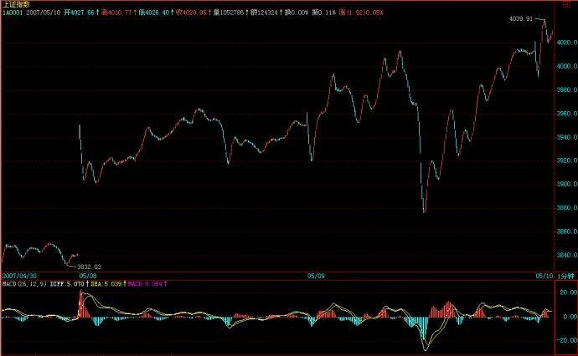](http://photo.blog.sina.com.cn/showpic.html#blogid=4aeb5d150100kq6v&url=http://s7.sinaimg.cn/orignal/54ed3434t8ce94a4b9246&690)  
  
[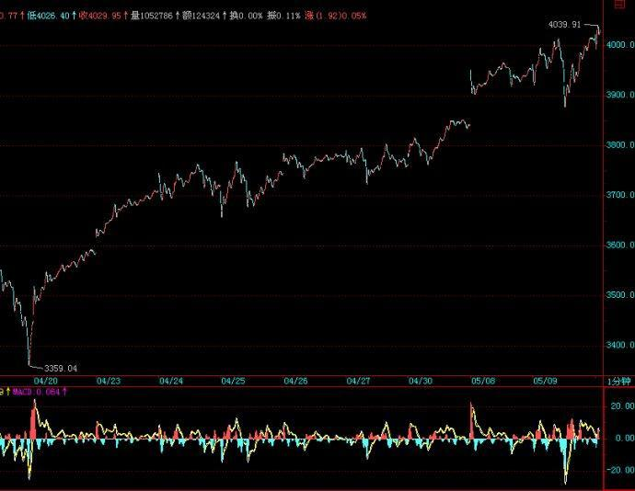](http://photo.blog.sina.com.cn/showpic.html#blogid=4aeb5d150100kq6v&url=http://s14.sinaimg.cn/orignal/54ed3434t8ce94a88a24d&690)

每日解盘（2007-05-10 15:36:28）

|  |  |  |
| --- | --- | --- |
| 本帖最后由 fy978 于 2010-1-3 16:40 编辑  2007-05-10 15:36:28 本ID昨天说，今天要继续震荡。但估计到14点45分前，所有人都以为本ID说错了，以为那些忽悠今天要冲多少多少点的股评对。结果怎么样，就不用本ID说了。震荡，不一定是绿盘狂跌才是震荡，就像一个中枢，在下面震也是震，。上面震难道就不是震了？今天尾盘的下来，在技术上严格保证，小级别的背弛当然是原因，还有一条就是中枢的走势必完美原则，不明白的，要加倍学习。 [教你炒股票51：短线股评荐股者的传销把戏](http://photo.blog.sina.com.cn/showpic.html#blogid=4aeb5d150100kq6v&url=http://s4.sinaimg.cn/orignal/4aeb5d15n913d08afc863)   关于4000上下的震荡形成的中枢，要突破，向上要有第三类买点，否则，依然存在向下变盘的机会。  在第三类买点出现，中枢完结前，震荡继续。用分时中枢概念看，昨天是一平衡市，今天也是，  但今天中枢的位置向上移了，明天就面临三种选择，强的继续上移，中的围绕今天中枢震荡，  弱的回试昨天中枢，从而让一般概念意义上的中枢形成级别扩展。根据明天开盘的走势，  这一点不难分辨。  这些都是很短线的活动，脑子不够使的，就看5日线就可以，本ID说过多次，要量力而为，  用自己最精通最有能力控制的方法，花心萝卜不是人人能干的，要成为花心萝卜，要学很多工夫的。 [教你炒股票51：短线股评荐股者的传销把戏](http://photo.blog.sina.com.cn/showpic.html#blogid=4aeb5d150100kq6v&url=http://s14.sinaimg.cn/orignal/54ed3434t8ce99fab40bd&690)  大牛市的序幕，还未真正拉开。(2007-05-10 15:56:10)  附录：  本ID人在外地，但看盘不一定都在北京的。昨天承诺各位要收盘解盘，当然要执行。 昨天说的三种当日中枢情况，一开盘就确认是最弱一种，因此，在这里形成中枢扩张就是理所当然的。知道比空头、汉奸更可恶的是什么吗？就是不学无术的多头，那些号称破多少冲多少多少的傻瓜。本ID前几天已经明确说过，4000点不是怎么容易站稳的，必须是一个中枢后一个第三类买点才能确认，没出现之前，就是中枢的形成与震荡。在本ID的理论里，没所谓空头多头，只有见买点买卖点卖，这是必须知道的。那么为什么本ID长线是多头，因为长线没有卖点，这就是技术上唯一的原因。哪天连季度线上都有卖点，那么，本ID是最狰狞的空头。 后面走势很简单，继续中枢震荡等待市场自己去选择方向。而这种震荡，就是玩技术的最好场合，多多练习，那才是真工夫。 今天416第一个翻300%了，今年从2元多到现在，有多少个股票比他厉害的，请告诉本ID。国安永远争第一，让本ID也有一个努力的目标。 在外，事忙，周一收盘再解盘。有一公告在外面，请看。  先下，再见。      下。[教你炒股票51：短线股评荐股者的传销把戏](http://photo.blog.sina.com.cn/showpic.html#blogid=4aeb5d150100kq6v&url=http://s8.sinaimg.cn/orignal/54ed3434t747dc8a14117&690)  大牛市的序幕，还未真正拉开。(2007-05-10 15:56:10)   |  |  | | --- | --- | | [缠中说禅](http://uni.sina.com.cn/c.php?t=blog&k=%EF%BF%BD%EF%BF%BD%EF%BF%BD%EF%BF%BD%CB%B5%EF%BF%BD%EF%BF%BD&ts=bpost&stype=tag) [股票](http://uni.sina.com.cn/c.php?t=blog&k=%EF%BF%BD%EF%BF%BD%C6%B1&ts=bpost&stype=tag) [市场](http://uni.sina.com.cn/c.php?t=blog&k=%EF%BF%BD%D0%B3%EF%BF%BD&ts=bpost&stype=tag) [牛市](http://uni.sina.com.cn/c.php?t=blog&k=%C5%A3%EF%BF%BD%EF%BF%BD&ts=bpost&stype=tag) | 分类：[时政经济（缠中说禅经济学）](http://blog.sina.com.cn/s/articlelist_1215172700_10_1.html) |   股市走势看似复杂，其实有规律可言。这轮已延续两年的上涨行情，在技术上其实十分简单，  为了能清楚说明，必须先揭示一个上证指数的历史走势规律。为了简单起见，只以月线为例子。  1992年5月，上证指数创出1429点的第一个历史高点，其后的历史高点，都与该点位及时间有着密切关系。  1993年2月，上证指数1558点的历史性大顶，恰好触及1429点开始，每年上涨180点，  每月上涨15点的压力线，当月该线在1429+15X9=1564点。  2001年6月，上证指数2245点的历史性大顶，恰好触及1429点开始，每年上涨90点，  每月上涨7.5点的压力线，当月该线在1429+109X7.5=2246.5点  以上两个历史大顶都是上证指数历史上最重要的顶部点位，  都与1429点开始的按某速率上涨的压力线高度相关，这显然不能以巧合来敷衍解释。  有人可能要问，相应速率是否随便设置？答案是否定的。  任何人都知道，圆周是360度，这构成分析的基础。以每天上涨360点为基准，  相关压力线速率以其1/4、1/2、3/4等比例构成。显然，在上述两例子中，  压力线速率分别由1/2和1/4构成。  由此不难理解，从2007年1月开始的3000点下盘整，不过是突破1/4线后的强势回调整理，  3月，该线在1429+178X7.5=2764点。经过1-3月的调整，在3月初确认对该线突破的有效，  而所谓的227大暴跌，不过构成对该线的最后一次回抽确认，其后出现的大幅上涨，在技术上理所当然，  不过是1/4线突破确认后，展开对1/2线顺理成章的攻击。只是不学无术的空头，  对此茫然不知，演出了一场企图在2700点放空的闹剧。  5月，1/2线在1429+180X15=4129点，该点位在技术上有强烈意义。从时间上看，  1429点开始有着同样重要的历史规律。1558点与1429点相差9个月，2245点与1429点相差9年，  而今天5月，是1429点以来的180个月，360的一半，一个极为重要的时间之窗，  其后，不发生点事情，显然是不可能的。  从纯技术的意义上，1/2线能否有效突破，是考验本轮大牛市的真正试金石，不能有效突破该线，  将使得受制于十几年来1/2压力线的运行模式依然延续。  反过来说，到目前为止，这两年股市的上涨极端温和，是旧有的股市运行内在速率引导下的恢复性上涨，  没什么可大惊小怪的。从某种意义上说，只有真正有效突破1/2线，  一轮脱胎换骨的大牛市，才真正拉开序幕，否则，不过是以前节奏、速度与模式的重复而已。  因此，能否有效突破该线，构成对多头的真正考验，而空头，必然以此为屏障展开反攻。  围绕该线的争夺，将构成两年以来第一次真正有分量的多空对决，一场决定行情新旧模式的大对决。  相应走势，只有三种可能的演化：  一、在该线前止步或在该线上形成多头陷阱进而形成一个大级别顶部；  二、突破该线并围绕该线进行强势的、如1-3月在突破1/4线后进行的类似盘整，然后寻机突破。  三、强力突破并远离该线后，以一个强势的回调来确认对该线的突破，  然后再展开对3/4线的攻击，目前该线的位置在1429+270X15=5479点。  无论市场采取哪种选择，对该线的突破、回试、确认等，都至少需要3个月的时间，  因此至少在7月之前，该线将主导着大盘的走势。至于大盘究竟采取哪种选择，无须预测。  一切市场走势都是市场所有参与者合力的结果，并没有上帝事先确定。而市场的选择，  当下地在走势中呈现，只要对市场日线以下级别的走势规律有足够认识，不难从中提前发现。  无论市场最终如何选择，都不过构成超级大牛市的一个小片段。  该1/2线是新旧两种模式的分水岭，一旦有效突破这每年上涨180点、一直控制大盘十几年的压力线，  就能把该线有效转化成其后行情发展最坚实的底部支持。  突破是迟早的事，而基础打得越扎实，对行情发展越有利。  [教你炒股票51:回复](http://photo.blog.sina.com.cn/showpic.html#blogid=4aeb5d150100kq70&url=http://s12.sinaimg.cn/orignal/4aeb5d15na92a7bb8c29b) |

再见,这美食多于美男的城市(2007-05-14 15:23:24)

|  |
| --- |
| 马上要离开深圳去长沙,然后有人在机场接本ID去某市,临走前,按承诺,对今天的走势说两句.  大盘今天就是一个典型的震荡,深圳强点,但也就是一个强点的平衡市,对于上海来说,今天的中枢就在2040上下,这是明天的一个很重要参照,站稳或围绕震荡都没问题,否则将再次去考验4000点.  4000点不是这么容易站稳的,这还不单单是技术上的原因,心理\政策等等,没有足够的震荡去消化,根本不可能有效站稳.今天大盘创新高而量萎缩,证明一直有点习惯的利空当利好游戏有点审美疲劳了.那种叫嚣今天就要站上多少多少的不学无术\只会把散户当炮灰的无良多头,是必须严惩其扰乱市场的行为.当然,空头也是垃圾一堆,周末空头到处乱吠,竟然有的跑到北大对着所谓总裁班的人狂吠,这种人,早该抓起来卖去当面首了.  本ID这里无所谓空头多头,只看市场的信号.再次声明,中线那三种震荡模式,是需要市场各种力量综合对比的结果,没必要去预测.操作上,只需要按照中枢震荡的原则,在第三类买卖点出现前,不断上卖下买就可以,一旦出现第三类买卖点,就根据相应趋势采取对应操作,例如,第三类卖点出现后,当然就看着,等到一个够级别的底背弛出现后再说了.再次提醒,震荡的利润绝对不会少于单边的,但这需要技术,技术不行,就看均线吧.  有很多事情都不方便这里说,一个历史事件,隐藏着后面的事情从来都不是表面所显示的.就像股改,现在都当一个历史功绩了,又有多少人知道,其中有多少次夭折的风险?很多事情都没必要说了.各位只要记住.一切表面的事情都是合力对抗的结果,而对于一般投资者,要冷静\冷静再冷静,按照一套行之有效的技术模式来，这样才能不被人当枪使了.  全世界的城市,多数既没有美食,也没有美男,深圳至少还有美食,就知足吧.这次,没碰到美男,只好对美食说:再见! |

|  |
| --- |
| 各位,今天爽了吗?(2007-05-16 15:26  各位,今天爽了吗?  如果10点17添补周线缺口的底背驰你竟然还看不明白,还不会操作,那么就必须继续挑灯学习去.中枢震荡,直到出现第三类买卖点,这就是5月以后一直的说法,一个不会中枢震荡的操作者,注定是蹩脚的.一个完美的中枢震荡,会让多头空头同时挨嘴巴,当多头兴奋时,就让他痛苦,当空头要把419天长地久时,就让他哭,这就是中枢震荡,一个完美的中枢震荡,要多头和空头的血同时抽干,这就是中枢震荡.  [教你炒股票51：短线股评荐股者的传销把戏](http://photo.blog.sina.com.cn/showpic.html#blogid=4aeb5d150100kq6v&url=http://s8.sinaimg.cn/orignal/4aeb5d15n913dc415f3a7)    中枢震荡的操作要领在课程里都有,不会的学,不熟练的继续练习.  在本ID这里,首先要打破的一个概念就是走势是被上帝决定的垃圾概念,走势,从来都是市场各方力量综合的结果,管理层也不一定能随时决定走势,而所有的走势,最终都是技术性的，都被本ID的理论所包含着.不明白,不深切地体会这一点,那么,就要继续学习.再次提醒,那围绕1/2线的大的中枢震荡,其形式依然形成中,没有上帝,包括你在内的任何一个参与者都在创造着历史.  本ID这里不需要太多人,来这里的,就应该有志成为猎鲸者.就像本ID学作曲时老师说的,他只是一个训练者,真正的曲子只能自己写出来.本ID在这里也只是一个训练者,引导者,真正月亮靠自己去发现.八卦问一句,谁还和本ID一样继续抽那汉奸上实医药的血?  外面,车正等着本ID去机场.  各位,北京见.  [教你炒股票51：短线股评荐股者的传销把戏](http://photo.blog.sina.com.cn/showpic.html#blogid=4aeb5d150100kq6v&url=http://s13.sinaimg.cn/orignal/54ed3434t747dd13aa49c&690)  [教你炒股票51：短线股评荐股者的传销把戏](http://photo.blog.sina.com.cn/showpic.html#blogid=4aeb5d150100kq6v&url=http://s12.sinaimg.cn/orignal/54ed3434t8cea2d17479b&690)  [教你炒股票51：短线股评荐股者的传销把戏](http://photo.blog.sina.com.cn/showpic.html#blogid=4aeb5d150100kq6v&url=http://s2.sinaimg.cn/orignal/54ed3434t8cea2d638781&690) |

受传销蛊惑的，绞肉机最好的货！(2007-05-17 15:27:16)

|  |
| --- |
| 回到北京，还是不错的。今天还有不错的，就是看到还有人一直拥有600607，13元上下到现在，1个来月，其实没什么厉害的，最厉害的，这是汉奸的船，本ID比较高兴的，是能让这里的人能一起乘乘汉奸船、抽抽汉奸血，这种感觉和那16只股票是不一样的。  关于大盘，给那些不学无术的多头空头上上课。今天最重要的位置，还是前几天说的4040点，早上受压制，下午受支持，都是这个位置，那么这个位置就是决定中枢震荡是否能级别扩展的关键位置，站稳，就会形成中枢震荡的级别扩展，否则还在这级别的中枢里进行延伸。  关于中枢延伸与扩展的定义，在课程里都有，自己学去。  [教你炒股票51：短线股评荐股者的传销把戏](http://photo.blog.sina.com.cn/showpic.html#blogid=4aeb5d150100kq6v&url=http://s4.sinaimg.cn/orignal/4aeb5d15ndac6a598e803)    本ID反复强调，关于1/2线最终的震荡级别与形式，都是形成中的，而现在，只是其中的一部分，这就是种子，不断延伸、扩展下去，而大盘，永远都只是本ID理论的注释。实际的操作，特别对于散户的操作，你只要知道这个大概的框架，根据短线的背弛进出，这个就能创造出比单边更厉害的利润。当然，这需要技术，技术是靠磨练的。  今天为什么用这个题目？因为刚进来时发现一个传销广告，是这门户和某某联合推荐股票如何厉害如何收费之类的。好好去看看本ID前面关于这个问题的文章，本ID早知道这种垃圾活动会不断出现，绞肉机的货将足够新鲜。  记住：任何向你收费的，或部分收费的，都是垃圾。只要市场的垃圾才需要参与这种收费的垃圾活动。  市场里有金山银山，有本事有技术就去拿，否则，市场迟早让这些垃圾吐出来！  对不起，刚回来，很多腐败活动要补课，这两天各位就让本ID去补习一下腐败。今晚有三拨活动，最早的4点开始。  先下，再见。请原谅。 |

教你炒股票51:回复

 (2010-08-12 17:39:37)

[[](javascript:;)转载▼](javascript:;)

|  |  |
| --- | --- |
| 标签：  [杂谈](http://search.sina.com.cn/?c=blog&q=%D4%D3%CC%B8&by=tag) | 分类： [阿娇配图版缠文108课](http://blog.sina.com.cn/s/articlelist_1256938773_3_1.html) |

[缠中说禅](http://blog.sina.com.cn/u/1215172700)：

2007-05-09 15:31:39

匿名] 球球   
  
   
2007-05-09 15:27:10   
缠缠好！  
偶买了些科技股，你怎么看？   
   
==  
科技股，没问题，但真正的牛，要在第二阶段，当然，本阶段也会表现的，特别如果也是成分股的。但科技股不是现在市场的重心。

[缠中说禅](http://blog.sina.com.cn/u/1215172700)：

2007-05-09 15:35:48

[匿名] 水房姑娘   
  
   
2007-05-09 15:31:34   
缠M,VC股今天为什么放那么大的量啊   
   
==  
其实这个问题本ID昨天已经很八卦地说过了，本ID的股票，在翻1、2、N等倍后，都会有洗盘，今天该股刚好翻两倍了，本ID出手洗一下也没什么不可以的吧。注意，无论谁的股票，一定要坚持买点买、卖点卖，除此之外，没什么值得关注的。

[缠中说禅](http://blog.sina.com.cn/u/1215172700)：

2007-05-09 15:40:44

[匿名] 恒灵   
  
   
2007-05-09 15:37:43   
报告缠主：我拿了联通将近一个月，昨天刚割肉跑了，谁知今天就涨停了，命真苦呀   
   
==  
要好好补习如何用MACD黄白第一次上0轴然后横在0轴上形成第二类买点的判断，这在课程里都有。

[缠中说禅](http://blog.sina.com.cn/u/1215172700)：

2007-05-09 15:43:38  [举报]

两只老虎   
  
   
2007-05-09 15:40:04   
神仙姐姐太可爱了。可惜我总是悟性太差，不能理解姐姐的暗意。  
今天几乎是上上下下的享受，没怎么动弹。不过总值竟然比昨天增加。  
跑了点999进了802，跑了点998进了938。  
尾盘看到999起来了，暗暗祈祷“神仙姐姐，轻点洗999吧！洗得俺心疼啊！”   
   
==  
  
其实本ID最近已经很八卦了，那天故意说999翻两倍了，其实就是提醒翻两倍要洗盘了，估计大多数人以为本ID要炫耀什么，这样理解，本ID也没办法。看来，本ID以后要换种操作的方法，这方法，用得太多，汉奸也熟悉了。

[缠中说禅](http://blog.sina.com.cn/u/1215172700)：

2007-05-09 15:49:20  [举报]

[匿名] 缠途漫漫   
  
   
2007-05-09 15:27:14   
博主好  
  
47课原文：“实际走势，在该第二波的分笔背驰（看1分钟图1443的MACD柱子）后，大盘出现大幅度回拉，而且，反抽的最低位置也很清楚，就是这下跌最后一个反弹处，结果收盘也真的是在该位置，这其实也是理论所保证的。”  
  
第二波的分笔背驰，1f图的MACD面积并没有缩小，难道是从MACD柱子开始缩短看出来的吗？其后反抽的最低位置为何是“这下跌最后一个反弹处“？理论是如何保证的呢？这里和下跌背驰后反弹回到下跌的最后一个中枢的概念不象是一回事啊。  
   
   
==  
  
不一定要缩小，不大于就可以，而且深圳那边明显变小，对照一下就更能确定了。1分钟以下级别的背驰，反抽到1分钟以下级别的中枢里，这当然被理论所保证。

[缠中说禅](http://blog.sina.com.cn/u/1215172700)：

2007-05-09 15:51:34  [举报]

一粒米   
  
   
2007-05-09 15:40:51   
缠MM好!  
你的理论在强庄股中好象比较难把握，如今天的002042。   
   
==  
这股票和大盘没什么区别，怎么把握不了？

[缠中说禅](http://blog.sina.com.cn/u/1215172700)：

2007-05-09 15:54:29  [举报]

匿名] 玫瑰心月   
  
   
2007-05-09 15:46:12   
缠主好!  
我是一个新股民,今年4月16日开户的,为了抄股,看了不少股票方面的书,感觉不是写的太理论就是前后矛盾,尤其是写到重要之处一笔带过，不知所云。看了缠主的方法之后,才有了一点感觉。在五.一前根据缠主说的选股方法,即突破年线的股选了几只,到现在增幅达10%以上,是真的，真的谢谢您了！！！！！   
   
==  
不用感谢本ID，一定要真学到真工夫，这才是你自己的。

[缠中说禅](http://blog.sina.com.cn/u/1215172700)：

2007-05-09 15:58:13  [举报]

[匿名] 见习者   
  
   
2007-05-09 15:53:43   
老师说的联通我在3.00,4.55,5.64,5.80都买过,可是每回买完它都恒很长时间,相比同时期其它的股票,它涨得太慢,所以我每次挣一点就耐不住性子跑出来了,就像4月30号,我5.68买的,昨天5.78就卖了,严重后悔中,今天5.78犹豫中错过,  
想起老师说过的花心大萝卜,以后再也不干这种事了,  
请老师批评.   
   
==  
  
想避免自己当花心大萝卜反而两头被甩，最好的方法就是学好中枢震荡的方法，你看，就算联通这大胖子，其震荡的幅度也是不小的，如果资金大点，震荡的利润并不少。  
  
当然，一般的散户没必要参与这类股票，一般只在有比较大的第二、三类买点，才有买的必要，这类股票，一般都是动一动，躺N躺，胖子都这样。

[缠中说禅](http://blog.sina.com.cn/u/1215172700)：

2007-05-09 15:59:37  [举报]

笨笨猪   
  
   
2007-05-09 15:57:45   
mm的系列和股票一样也是越来越多了，论语很久没说了，期待中   
   
==  
会说的。以后至少保证《论语》每周两次。这一周少了一天，就不算了。

[缠中说禅](http://blog.sina.com.cn/u/1215172700)：

2007-05-09 16:20:29

[匿名] 黑胶唱片   
  
   
2007-05-09 16:00:38   
2007-05-08 09:35:28   
缠老师早:想请教个问题,是否所有有次级别的背弛都是该股票的买点呢.例如:000960(锡业股份)的30分钟线,在4.30日的11点我认为已经是创了最低价了.不知道我所理解的对吗?谢谢老师了!   
  
2007-05-08 09:44:12   
另外的第二个问题:我用031002(钢钒GFC1)的15分钟线,在6.10买了.是否是老师所教的安全买点呢.  
  
  
希望老师能看到我的问题,谢谢了!   
   
==  
这些问题，在课程里都有，我要精确地回答你的问题，就要把某些课程重讲一次。你还是先把课程通读一遍，至少也应该先从中枢这一章开始，否则，你一开始概念就糊涂，以后就麻烦了。  
  
还有，像安全买点这种概念，本ID无法回答你，因为任何买点都是有级别的，在这个级别安全的，在另一级别就不安全了。请先把课程通读一次。

[缠中说禅](http://blog.sina.com.cn/u/1215172700)：

2007-05-09 16:28:32

[匿名] 天山飞狐   
  
   
2007-05-09 16:18:08   
[匿名] 天山飞狐   
  
2007-05-09 16:05:36   
[匿名] 天山飞狐   
  
2007-05-09 15:53:16   
请教缠姐:在一个a+A+b+B+c上涨走势中，b和c段用ＭＡＣＤ看符合背驰的条件，是否这就代表趋势背驰？其中的Ａ和Ｂ是否都要有三买才算完成？没有三买b和c段只能算盘整背驰？这问题困扰多时，急盼缠姐解答！！！！    
   
==  
这在课程里强调过的，B当然要出现第三类买点，否则B就没结束，都是围绕B的震荡，用盘整背驰就足以。

=====  
c里面要形成第3类买点必须要有两个次级别中枢， 一个c1离开B， 一个c2向B回拉， 都不进中枢， 背驰的话是不是一定要突破c1, c2高点才背驰？ 还有经常有时候不出现两个c1, c2就下来了   
   
=  
不可能出现这种情况，如果真出现，那就是第三类买点根本没出现，依然是中枢震荡。  
  
另外，请把走势类型的完成等概念搞清楚。如果不创新高，那依然在C2里，C2都没完成，怎么知道他一定不跌回原来的中枢里？这里说的走势类型，都必须是完成的。

[缠中说禅](http://blog.sina.com.cn/u/1215172700)：

2007-05-09 16:34:58

[匿名] 大盘   
  
   
2007-05-09 16:06:05   
博主，  
  
对于每日走势分类的应用是不是可以简单先提示一下，  
  
对于向上的在中午收盘前后有单边向上的包含两个中枢的股票我现在每天都可以用公式自动找出来，如果把选出来的单边股票再结合中枢方法进一步刷选，是不是可以作为一个换股时候的参考方法，否则，一旦想换股票，逐个挑选，真是有点吃力。   
   
==  
  
对于超短线来说，最好的就是下午形成第三类买点的，也就是说，上午还是原中枢的延续，后面起来，下午一个第三买点确认，然后在14点后再拉起来。当然，还有很多类型，以后再说了。

[缠中说禅](http://blog.sina.com.cn/u/1215172700)：

2007-05-09 16:40:56

[匿名] 白玉兰   
  
   
2007-05-09 16:34:57   
[匿名] 白玉兰   
  
2007-05-09 16:21:14   
妹妹好！  
  
今天用山东人换了点京能。  
  
前几天每次都是收盘前拉升。可是今天被套了，危险吗？   
＋＋＋＋＋＋＋＋＋＋＋＋＋＋＋＋＋＋＋＋＋＋＋＋＋＋＋＋＋＋＋＋＋＋＋＋＋＋＋＋＋＋  
  
没有出差前，每天来妹妹这里，有一些感觉。  
  
没想到，出差回来后又不知所措了。  
  
还是离不开妹妹。   
   
==  
昨天都强调过，翻两倍的都要洗盘，你看，今天翻两倍的，全部如此，这显然不是偶然的。而且昨天还特别强调不能随便换股，以免左右挨巴掌。这些经验，不单独针对今天的。至于那股票，中线问题当然不大，短线按中枢震荡处理直到第三类买卖点出现。

[缠中说禅](http://blog.sina.com.cn/u/1215172700)：

2007-05-09 16:45:18

[匿名] 后知后觉   
  
   
2007-05-09 16:35:57   
2007-05-09 16:28:02   
复制7遍了。  
老大好：  
好久没提问了，一直在学习。  
提个问题：老大对牛市喝牛奶的那些股，怎么看？ 比如600177。    
   
==  
这些股票没问题，短线太急休整一下而已。

＝＝＝  
谢谢啊，禅主，我都50岁的人了，跟你学习，没有功劳叶有苦劳。而且，我学的特别认真。 这里字又小，我都复制了13遍了您才回答，以后禅主尽早回答我问题啊，我这么大岁数了，说到底您还是个小丫头，向您学习我不容易啊！  
还是谢谢你！   
   
==  
对不起，人多，很快就一页，很多问题根本看不过来，请原谅。

[缠中说禅](http://blog.sina.com.cn/u/1215172700)：

2007-05-09 16:47:04

[匿名] 白玉兰   
  
   
2007-05-09 16:25:25   
妹妹的环保山东人也是长线布局吗？   
   
==  
  
这些股票都是中长线的股票，没什么问题。有时候看不清楚中长线走势的，就看看月线图。

[缠中说禅](http://blog.sina.com.cn/u/1215172700)：

2007-05-09 16:56:39

[匿名] 见习者   
  
   
2007-05-09 16:53:56   
自接触股票以来,感觉自己的脾气越来越难已控制,赢利就手舞足蹈,觉得自己很英明,输了就愤怒无比,看谁都不顺眼,时间长了,渐渐明白股市涨跌属正常,关键把握好趋势,学习好技术,但是还是和以前心平气和.爱怜悯人的我不一样,  
希望老师的打坐功能帮我们消除浮燥的心态,更冷静的学习.犹其能在精神层次上有一个提高.   
   
===  
  
所以本ID要开讲打坐，当然，不单纯为了股票。

[缠中说禅](http://blog.sina.com.cn/u/1215172700)：

2007-05-09 17:00:58

看来，股票的煞气比较厉害，所以必须要开讲打坐了。  
  
本ID晚上又很不幸地被人抢占大搞腐败，推都推不掉，只好先下了。  
  
再见，明早发帖。

[缠中说禅](http://blog.sina.com.cn/u/1215172700)：

2007-05-10 08:50:53

大盘讲评在收盘后附录，由于本ID要去一趟深圳，所以下午会把上次提到的对大盘中期走势的技术分析文章发出，明天就不发帖子了。  
  
先下，再见。

对证监会的警示,请充分理解!(2007-05-12 17:57:25)

|  |  |
| --- | --- |
| [缠中说禅](http://uni.sina.com.cn/c.php?t=blog&k=%EF%BF%BD%EF%BF%BD%EF%BF%BD%EF%BF%BD%CB%B5%EF%BF%BD%EF%BF%BD&ts=bpost&stype=tag) [证监会](http://uni.sina.com.cn/c.php?t=blog&k=%D6%A4%EF%BF%BD%EF%BF%BD%EF%BF%BD&ts=bpost&stype=tag) | 分类：[时政经济（缠中说禅经济学）](http://blog.sina.com.cn/s/articlelist_1215172700_10_1.html) |

今天,N的N次方的人通过各种渠道骚扰本ID,为的是证监会的警示,估计来这里的人也是六神无主的多,本ID趁着宴会前的N分钟,在深南路上某五星级宾馆为各位写两句.

对证监会的警示,请充分理解!前面,本ID已经说过,无论山东人后面因为各种压力\原因干出些什么事情,大家都应该原谅,毕竟是这一期的证监会摆脱原来的思维定式,为中国资本市场的最终破题给出了一个大的突破,就算后面有多少不得不为之之事,怎么也是功七分,过三分了.一个大国,任何事情都是一个平衡的结果,这点也多次指出,没有任何人,可以完全不理会这种平衡,必要的姿态,就是对股市最大的关心,如果这都体会不到,像那些不学无术的多头这两天还叫嚣直接突破4000点冲多少多少,这就是本ID前面给他们的定义,是比空头和汉奸更可恶的人,是典型的左派幼稚病.

本ID反左反右反中，对中期的走势,本ID说了有一篇文章,将在适当的时候给出,5月10日,那文章出来了,在里面最主要的话就是"因此，能否有效突破该线，构成对多头的真正考验，而空头，必然以此为屏障展开反攻。围绕该线的争夺，将构成两年以来第一次真正有分量的多空对决，一场决定行情新旧模式的大对决。"

空头的这种反攻,当然不纯粹在市场面上,还有政策上的反攻,这完全都在本ID的剧本之中,大家现在可以再次体会10日文章中的这句话:"而今天5月，是1429点以来的180个月，360的一半，一个极为重要的时间之窗，其后，不发生点事情，显然是不可能的。"

注意,本ID在这里只是强调,这种寒流是理所当然,完全在剧本之中的.不妨在告诉各位一个秘密,本ID的一个老熟人,10日也同时发布了一篇文章被各大媒体传播,当然,本ID文章的立足点和他完全不同,但各位如果对此人背景有了解,不难知道点什么.

5月开始展开多空大对决,这不仅仅是市场上的,还有是市场的政策\指导思想等方面.由此可见,技术分析的意义可以深入到事物的底层,为什么和360有关?想想人的身心波动周期吧.

必须再提醒,关于那三种震荡模式的选择,目前并没有任何上帝已经给出答案,本ID事先告诉你将发生事情的基本模式,而具体的选择,市场自己会有答案,并没有市场的上帝就选择了这三个月就一定要选择其中的第一种,一切都在市场各方力量的平衡中.而有了本ID的理论,任何的震荡,都是天堂,这里一样会产生和单边走势一样大的利润.关键不是走势,而是你的技术.那种只有单边才有快感的,一定成不了猎鲸者.

请再次重温本ID10日文章的最后一段:"无论市场最终如何选择，都不过构成超级大牛市的一个小片段。该1/2线是新旧两种模式的分水岭，一旦有效突破这每年上涨180点、一直控制大盘十几年的压力线，就能把该线有效转化成其后行情发展最坚实的底部支持。突破是迟早的事，而基础打得越扎实，对行情发展越有利。"

请用你的眼睛去警惕这几类人:

1 从1000\2000多点就开始叫嚣崩盘,每次一夜情就兴奋异常的.

2 只会在市场上火上添油的,以散户为冲锋队,把散户当炮灰的.(想想为什么本ID在9日要写"[教你炒股票51：短线股评荐股者的传销把戏](http://blog.sina.com.cn/u/486e105c01000ah1)",本来希望新浪能放到主页,让更多人看到,包括10日的文章.)

3 出货后就叫嚣要把资金拿出国,散布要秋后算账的.(今天在北大,就上演了这样一场闹剧,本ID耳目众多,这倒是知道的.)

4 带着捣毁中国资本市场任务的。

5 任何要向你收费的。

教你炒股票52：炒股票就是真正的学佛(2007-05-18 08:49:05)

本ID一直强调无须预测，并不是说市场走势就绝对不可预测，相反，市场走势当然可以绝对预测。不过，这里的预测和一般所说的预测并不是同一意义，一般的预测是建立在一个机械的、上帝式思维基础上，这种思维，把市场当成一个绝对的、不受参与者观察所干扰的系统，由此而行为一套所谓的预测标准，一个建立在错误的思维基础上的标准。这种预测，本来就不存在。关于这点，如果你对量子力学的历史发展有点了解，不难理解。

市场的预测、观察、参与者，恰好又是市场走势的构成者，这就是市场预测的最基本起点。因此，市场的走势模式，归根结底就是市场预测、观察、参与者行为模式的同构，这意味着，唯一并绝对可以预测的，就是市场走势的基本形态。不学无术之辈，喜欢谈论所谓的点位，却不知道，点位只是基本形态演化的一个结果，是当下中形成了，形态是“不患”的，点位是“不患”之“患”，只要把握了这“不患”，其“患”自然就在当下的把握中。那种追求对点位的非当下把握，绝对是脑子进水，因为点位都是当下形成中的，这是一个“不患”，企图逃离这个“不患”而谋其“患”，不是脑子进水是什么？正因为点位都是在基本形态的演变中当下形成的“不患”，才有点位的“不患”之“患”。

明白了这个道理，才算是有了市场预测的“正眼”，无此“正眼”，都是瞎掰。而实际操作中，最基础的，就是对基本形态的最基本把握，这是“不患”的，只有立足于这“不患”上，才有对点位之“患”当下的把握。说白了，所有的操作练习，归根结底就是在此之上。所以，本ID说自己只是一个训练者，引导者，因为当下，只能是你的当下，离开你的操作当下，根本是不存在的。由此，不难理解另外一个操作上的“不患”，就是你事先确立的操作级别，这是“不患”的。市场，归根结底只是你的市场，就像，一个看花只能看到花的眼睛，那自然看花就是花，不会把花看成猴子，科学的把戏，就是要先假设所有的被科学定义为眼睛的物体，都只能把花看成花，所以科学在股市上注定死无葬身之地。

所有的市场，都必然只能是你当下观察、操作中的市场，离开你当下的观察、操作，市场对于你来说并不存在，或者说毫无意义。而你的观察、操作，必须有一个“不患”的前提，就是你的操作级别。这操作级别，就等于一个把花看成花或把花看成猴子的眼睛，在你的世界里，把花看成花与把花看成猴子所包含的基本模式是同构的，关键是这个模式，而不是花还是猴子的不同设定。所以，本ID的理论里，可以适用于任何操作级别的人，因为不同级别之间的基本模式是同构的，这就是市场的一个基本特征。注意，这特征不是理所当然的，这个特征之所以存在，归根结底，就是市场参与者有着基本相同的结构，这结构，归根结底，就是贪嗔痴疑慢。甚至可以这样说，在六道轮回中，任何的类市场形态，本ID的理论都适用其中，因为，这贪嗔痴疑慢是同构的。所以，如果本ID这理论的种子种下后，就算你轮回到其它道上，那里恰好有一个股票市场，你也可以在其中如鱼得水。

那么，市场的基本形态是什么，最基础的，就是反复说的以中枢、级别为基础的趋势与盘整。而背驰的级别一定不小于（娇注：倒了）转折的级别，是市场预测的最基础手段。例如，你是一个30分钟级别的操作者，那么，任何30分钟级别下跌及30分钟级别以上的盘整，你都没必要参与。因此，当一个30分钟的顶背驰出现后，你当然就要绝对退出，为什么？因为这个退出是在一个绝对的预测基础上的，就是后面必然是一个30分钟级别下跌或扩展成30分钟级别以上的盘整，这就是最有用、最绝对的预测，这才是真正的预测，这是被本ID的理论绝对保证的，或者说这是被市场参与者的贪嗔痴疑慢所绝对保证的。

本ID的理论，归根结底，就是研究这贪嗔痴疑慢的。由此也就知道，为什么市场的操作，归根结底就是人自身的比较，为什么本ID可以把理论大肆公开而不会影响本ID自己的操作，因为，只要这世界依然有这贪嗔痴疑慢，本ID就如鱼得水。有人整天痴谈学佛，其实，炒股票就是真正的学佛，不在这贪嗔痴疑慢的大烦恼中如鱼得水、得大自在，你那佛，顶屁用！

每日解盘：

|  |
| --- |
| 今天，只有脑子都是水的人，才会觉得上海要新高。用脚指头思维都知道，周末消息面的压力会让走势在这里犹疑。今天的平衡市走势，无非就是对此的一种正常反应。技术上，管了指数已经N天的4040点依然站不住，当然，这只是为了对中枢不了解的人给出的点，如果熟悉正常分析，可以找到更精确的点。  下周初，大盘的这种震荡一定要选择方向了，一个最简单的原因，就是5日线对10线之吻已经春情荡漾了。这种方向的选择，最终将导致震荡区间的加大，技术点说，就是形成一个更大级别的震荡。  深圳最近之所以比上海强，只是因为对应上海1/2线的深圳成指数的1/2线在13700点，还有较大空间的。所以，后面走势无非两种选择，深圳把上海带起来或相反，这种两个市场的背离走势，是不可能再延续的。  大盘每天的走势都是本ID理论的最好注释，像上海今天的05181326，当时当下如何判别，用什么方法可以精确地把握。如果你还搞不清楚，那么就证明你需要复读。答案很简单，一个中枢震荡的两段间的力度判别，05171430-05181000与05181058-05181326，用1分钟的MACD来辅助，然后考察后一段的细部，用类似区间套的方法就可以精确定位。注意，这一切都可以当下完成的，无须事后解释。如果上述方法你一无所知或根本搞不清楚，那放假两天继续补课。  [教你炒股票52：炒股票就是真正的学佛](http://photo.blog.sina.com.cn/showpic.html#blogid=4aeb5d150100kq8e&url=http://s5.sinaimg.cn/orignal/4aeb5d15n913e54ca5914&690)   [教你炒股票52：炒股票就是真正的学佛](http://photo.blog.sina.com.cn/showpic.html#blogid=4aeb5d150100kq8e&url=http://s4.sinaimg.cn/orignal/4aeb5d15n8d9ea91fc153) |

加息，中国经济不能承受之轻(2007-05-21 08:43:51

|  |
| --- |
| 今天的走势，在技术上十分规范，早上先冲到最近反复强调的4040上，然后回调，并在第四根30分钟K线突破向上，并在下午确认4050上下单边区间的有效性。明天的走势就很简单了，如果这单边区间不被跌破，大盘将继续向上拓展区间，否则就再次陷入原中枢的延伸震荡中。  本ID反复强调，关于1/2线大震荡的三种具体形式在形成、选择中，这是市场各种力量合力的结果，不管是管理层还是所谓的经济雪茄，以及市场参与者，并没有一方有绝对的力量，因此才构成最终具体的形式。对此必须有最清醒的认识，而最理想的方式，就是在充分的震荡中，不断让市场统一在本ID所指出的方向上来。管理层恐高，也应该给他们以适应的时间，因此还是本ID5月份后常说的那句话，反左反右，对空头与多头里的极端分子采取强硬措施，更要在市场中让他们左右挨巴掌。当然，震荡的区间可以加大，并不是说一定要限制在目前的区间中。但用震荡消化市场、政策压力的本ID剧本，必须成为市场的共识，否则就让市场对极端分子进行强行教育。  在这种震荡中，充分利用本ID的理论来操作，是一个最好的选择。当然，如果你技术不过关，那就看5周均线，甚至10周均线，从去年8月以来，后者就从未被跌破过，看这足够在各种大震荡中心理减震了。对于短线，看不明白用不好本ID理论的，可以看5日均线，这两天关键看这5日与10日之吻能否再次女上位。个股方面没什么可说的，还是那句话，大盘震荡，有些股票反而会大幅上涨，前面说的这句话依然有效。具体板块，本ID去年底说的医药，今年最牛的几只股票里，002019、000416等，显然都是这个板块的；还有钢铁，最近可以关注有关中小公司整体上市的，具体的本ID知道，但不好说出来，免得被监管，其中有一地方本ID好象曾419过。至于军工、公用等等，都会继续表现的，你看本ID16只股票里相应的都知道了。还有就是上月反复强调的故意亏损的那些，例如本ID就知道某故意亏损还星号ST、代码还是等比数列的其实后面就有两个铜矿装进去，这种把戏，如果有可能就去挖掘。 |

每日解盘（2007-05-22 15:28:48）

|  |
| --- |
| 昨天说了，只要不跌破4050的昨天单边区间，大盘就继续向上拓展。今天的大盘走得太技术了，全天基本就在磨那条最重要的1/2压力线，早上先冲到4129这线的位置上，然后在上面来一个小多头陷阱，然后一路下来考验缺口支持，尾盘再拉回，是否感觉到其中的美感？明天，依然是该线与今天缺口间的震荡活动，然后再选择短线突破的方向，具体可参照今天开始形成小中枢的震荡与第三类买卖点选择。 [教你炒股票52：炒股票就是真正的学佛](http://photo.blog.sina.com.cn/showpic.html#blogid=4aeb5d150100kq8e&url=http://s8.sinaimg.cn/orignal/4aeb5d15n913e82fe1247)   [教你炒股票52：炒股票就是真正的学佛](http://photo.blog.sina.com.cn/showpic.html#blogid=4aeb5d150100kq8e&url=http://s6.sinaimg.cn/orignal/54ed3434t8cfc45277565&690)    大方面看，关于该1/2的震荡形式，依然继续选择中，虽然今天是历史上第一次突破过该1/2，但并不能绝对地否定第一种震荡形式的可能。当然，操作上并不需要预测，只需要看好短线的突破方向，看不懂的，就是5、10日线，不破就拿着，连短线的震荡都无须考虑。技术好的，可以继续用短线背驰做震荡，但一定要针对具体个股来，大盘只要平稳，个股行情将不断。 |

教你炒股票52：回复（一）

 (2010-08-12 19:08:00)

[[](javascript:;)转载▼](javascript:;)

|  |  |
| --- | --- |
| 标签：  [杂谈](http://search.sina.com.cn/?c=blog&q=%D4%D3%CC%B8&by=tag) | 分类： [阿娇配图版缠文108课](http://blog.sina.com.cn/s/articlelist_1256938773_3_1.html) |

[缠中说禅](http://blog.sina.com.cn/u/1215172700)：

2007-05-18 15:41:09

[匿名] 糊涂虫   
  
   
2007-05-18 15:25:30   
缠老师，问一个很弱智的问题，一定要回答，不然会吃不下饭，睡不着觉的  
问题是：在一个３０分种的Ｋ线图上出现一个出现一个时间跨度为３天或者８天的中枢（２４＼６４根Ｋ线）和一个时间跨度为１天或者３个小时中枢（８／６根Ｋ线），请问这两个中枢的＂级别＂是一样的？在某一级别的Ｋ线图上，其中枢的级别是否由中枢形成的时间决定的？  
谢谢老师和师兄＼师姐们   
   
--  
  
中枢是用递归方法定义的，先要把这个理解清楚，否则你说的中枢和本ID说的都不是一样东西，怎么可能理解？

[缠中说禅](http://blog.sina.com.cn/u/1215172700)：

2007-05-18 15:45:18

[匿名] 冠军杯   
  
   
2007-05-18 15:32:48   
缠MM 你好，我提过N次问题都没回答哦，今天想问下 000800，000063 的情况怎么样？ 063 被套了，谢谢   
  
=  
这两股票中线都问题不大，被套肯定是因为在震荡区间中追高买了，可以好好学学震荡区间操作的要领。

[缠中说禅](http://blog.sina.com.cn/u/1215172700)：

2007-05-18 15:47:39

[匿名] 墨香小老虎   
  
   
2007-05-18 15:35:32   
两只老虎   
  
2007-05-18 15:14:59   
今天操作也很郁闷！  
扔了999 1/4，想回补结果错过机会。  
补了一天的998，结果998萎靡了一天   
==  
  
我今天老老实实的,反倒收益新高.  
  
唉.郁闷.还是技术不行啊.   
   
=  
  
应该把做错的原因找出来，每一个都不能放过，这样才能磨练出精确度。否则，看均线就可以了，那还简单。

[缠中说禅](http://blog.sina.com.cn/u/1215172700)：

2007-05-18 15:48:55

匿名] 启程   
  
   
2007-05-18 15:46:28   
楼主。我想问个问题。000911由于3月中的停牌。造成4月初复牌后的两个涨停牌。月线图上就留了一个大缺口。现在股价一直在震荡。难道这样的缺口一定要补吗？望批示！  
  
谢谢罗～～   
   
==  
谁说缺口一定要补的？像突破性的缺口，就不补。像上海，94年在300多点还留着一个呢。

[缠中说禅](http://blog.sina.com.cn/u/1215172700)：

2007-05-18 15:54:57

匿名] christine   
  
   
2007-05-18 15:52:13   
姐姐，在实际看盘时，有时会发现当时即可以看成是某级别买点又可以看成是某级别卖点的情况发生，不同级别出现的不同的买卖点这种情况该怎么处理?   
   
==  
  
首先这种情况是不可能发生的。当然，有可能发生的是，大级别的卖买点和小级别的买卖点很接近，这当然要看大级别的来操作，除非你有足够的经验与精确度确认，小级别的操作有可以退出的空间。

[缠中说禅](http://blog.sina.com.cn/u/1215172700)：

2007-05-18 15:57:36

[匿名] 新浪网友   
  
   
2007-05-18 15:54:23   
另，妹妹：由你的课程：  
  
大牛市的序幕，还未真正拉开。 2007-05-10　15:56:10   
  
相应速率的测算上，是否也可以应用到个股上？  
  
谢谢。  
   
   
=  
  
可以，但比例关系不一定一样。本ID有时间可以分析个股来看，当然，只能是有足够时间的交易时间的老股了。

[缠中说禅](http://blog.sina.com.cn/u/1215172700)：

2007-05-18 16:01:07

[匿名] 夜雨   
  
   
2007-05-18 15:56:54   
美女姐姐，我这两天老是卖最强势的股，减仓600597，昨天卖点卖出600203，买的都还在盘整，象600203我昨天卖了，今天这么位，怎么才能把握啊，还有600203今年的涨幅也跟416差不多，这两支，有的比，有什么可以八卦一下吗？   
   
--  
不熟练的，可以把级别放大点，别1分钟都没背驰就急于操作，甚至可以规定自己，那种5日线都不跌破的调整，可以不管的。另外，卖了是为了买回来，特别对那些大级别在强劲上升的股票，否则，卖了不买，那为什么要卖？  
  
至于203，和416比不上吧，一个300%多，一个500%多了。

[缠中说禅](http://blog.sina.com.cn/u/1215172700)：

2007-05-18 16:04:45

匿名] 钢铁大道   
  
   
2007-05-18 15:58:35   
女王好，汇报近日操作，由于揣摩您意思失误，昨日进入中信国安（000839）。原本看该股高级别图形不错，仅1f和5fK线欠佳，不料进入后被套，加上一旦今日加息出台，周一是否要拼命出逃规避调整风险？盼复。   
   
==  
明显的思维矛盾，既然你是看好大级别的，就要按大级别的图形来思维，而不用管小级别的事情。如果你只能忍受小级别的波动，就按小级别操作，不能大小级别搞乱了。

[缠中说禅](http://blog.sina.com.cn/u/1215172700)：

2007-05-18 16:07:24

果二   
  
   
2007-05-18 15:51:15   
今天对大盘倒是判断正确了，可是个股操作不理想。盘中打短差都只打到2毛，只够交手续费了。  
而且边看大盘边看个股，有的股又不跟大盘走，都看晕了！   
   
==  
本ID不是早说了，大盘震荡，有些个股会大幅上涨，例如416、607这些，如果你按大盘来看，那肯定是要出问题的。个股就按个股走势看，如果个股要跟着大盘，那自然就表现出与大盘一致的买卖点结构。从这，不难判断大盘与个股的相关程度。

[缠中说禅](http://blog.sina.com.cn/u/1215172700)：

2007-05-18 16:10:07

[匿名] 漂泊   
  
   
2007-05-18 16:06:16   
禅主好，根据您的理论进了600166，涨停了，但是600601越来越看不懂了，请您给看看，谢谢  
   
 =  
短线就是围绕11.8的一个中枢震荡，没什么难看的。

[缠中说禅](http://blog.sina.com.cn/u/1215172700)：

2007-05-18 16:12:51

[匿名] 大盘   
  
   
2007-05-18 16:09:08   
请问博主：  
  
在1分钟图表上有时1分钟中枢三段加延伸段超过6段（但是小于9段）的情况，在5分钟图表中也通常可以看出下上下和上下上的三段，但是按照定义这应该仍然是1分钟级别。  
  
如果没有每日下载1分钟数据，那么5分钟图表中看出的下上下三段有没有什么办法可以确定其具体级别？要知道，每日下载1分钟数据很占空间也不方便   
   
==  
5分钟上的走势要完成的，其精确判断一定需要1分钟图，否则并不是5分钟的一定有5分钟背驰，如果小级别转大级别就没法看了。如果只有5分钟图，那只能把操作级别放大，把5分钟当最小级别的。

[缠中说禅](http://blog.sina.com.cn/u/1215172700)：

2007-05-18 16:13:32

[匿名] 戈石   
  
   
2007-05-18 16:11:39   
尊女王：  
估计最近某些家伙的尾巴被您给踩疼了，天天到这来狂吠。歇斯底里的，估计快气绝身亡了。   
   
==  
物种多样性，是要保持的，否则就不环保了。

[缠中说禅](http://blog.sina.com.cn/u/1215172700)：

2007-05-18 16:16:38

[匿名] joyce   
  
   
2007-05-18 16:09:40   
美女老师：  
刚刚开始看还觉得看出点眉目沾沾自喜，到“中枢”就卡壳了，55555555，您文章中举的例子时间早了，看不见，怎么办啊？   
   
==  
  
如果你学理科的，应该不难搞懂中枢的递归定义。如果你学文科或者艺术的，需要直观才能明白定义的，这里有网友把中枢定义画了图，你可以问他们的网址去看。本ID有一帖子上有那地址，本ID现在也不知道是哪个帖子了，如果可能去找一下也可以。

[缠中说禅](http://blog.sina.com.cn/u/1215172700)：

2007-05-21 08:45:28

大盘评论，收盘附录本文后给出。  
  
先下，3点半见。

[缠中说禅](http://blog.sina.com.cn/u/1215172700)：

2007-05-21 15:50:43  [举报]

[匿名] 飞   
  
   
2007-05-21 15:27:00   
请问博主，某下跌或上涨的走势类型中，某级别围绕两个中枢振荡的次级别走势发生重叠而形成中枢扩张。  
  
请问：1.这个扩张的中枢是否发生重叠后就完成了？  
  
2.这个扩张后的中枢如果完成或没完成那他的次级别走势的三段该如何算起？如何区分？   
   
==  
  
你这样说不够严谨。中枢扩展不能预先说是某级别的，因为扩展可以不断延续下去。这个问题其实很简单，如果你明白连接的可结合性，就更简单了，其实就是A+B+C=（A+B+C），而后者符合更大的中枢定义，所以就可以说A扩展了，并没有什么高深的地方。

[缠中说禅](http://blog.sina.com.cn/u/1215172700)：

2007-05-21 16:02:49  [举报]

[匿名] 半路学禅   
  
   
2007-05-21 15:45:50   
有一个问题想问一下禅主：因为技术不是很过关，所以鸡蛋放在3、4个篮子里，每天开盘后不停的轮换分析，操作多些时，还编个Excel表格算差价，这样下来，每天精神耗费大，而且还不是每次都能买卖正确且打到差价上。想想禅主每天至少十几支股票的操作，而且还是大资金，都能应付自如，做到游刃有余，真是佩服！！！想问一下，禅主的操作法诀是什么？？？？？？   
   
==  
  
这个问题很简单，本ID只需要告诉指令，具体敲键盘这种活本ID是不干的。所以本ID反复说，资金小的一定要集中，一般散户，2、3只就足够了。

[缠中说禅](http://blog.sina.com.cn/u/1215172700)：

2007-05-21 16:08:34  [举报]

[匿名] 新浪网友   
  
   
2007-05-21 15:59:46   
博主.能不能说说早盘的反弹.在1F钟图上不是很好把握啊   
   
--  
你要看5分钟图，就知道震荡的力度比不上上次，当然，由于速度太快，如果准备不足，或交易通道太慢，基本是买不到精确位置的。不过后来很多时间可以去选择，例如，1040分的第二类买点，在1分钟MACD上是典型的冲破0轴后第一次回抽0轴。关键是要理论上真明白，至于一些具体的操作，因为通道或行情太快等原因完成不了，则不必太在意，只要真懂了，还怕没机会？

[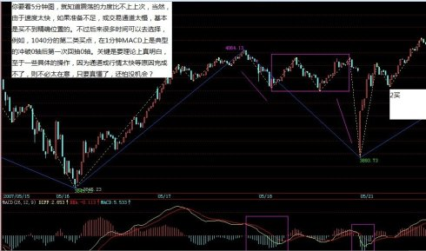](http://photo.blog.sina.com.cn/showpic.html#blogid=4aeb5d150100kq8k&url=http://s7.sinaimg.cn/orignal/4aeb5d15n8ed7ab3a83e6)  
[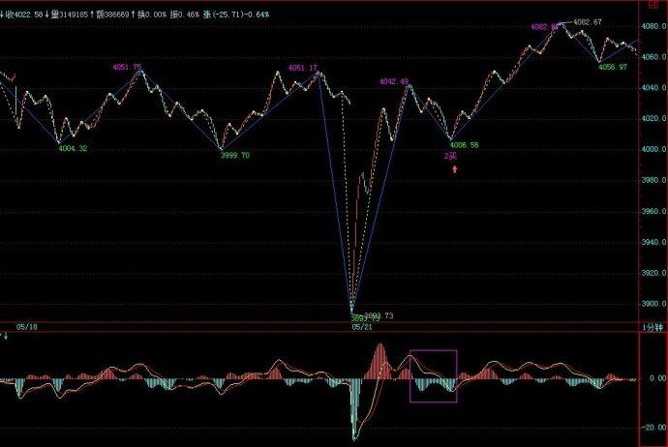](http://photo.blog.sina.com.cn/showpic.html#blogid=4aeb5d150100kq8k&url=http://s8.sinaimg.cn/orignal/4aeb5d15n8ed7ba3a51c7)

[缠中说禅](http://blog.sina.com.cn/u/1215172700)：

2007-05-21 16:11:25  [举报]

[匿名] 首钢股份   
  
   
2007-05-21 16:07:17   
女王！好久没来了，我在单位上博客太慢，但您的思路，群里的同学们已经传达给我了！！  
我问问，您说的钢铁板块，是即将整体上市的，还是已经整体上市的？？这关系到我选择承德钒钛还是华陵管线！！  
您一定回复阿！！！！！！！！  
跪求！！！！！！！   
   
==  
  
最好看走势，钢铁股里有整体上市的很多，如果你对基本面了解比较清楚的，自己可以去选择。本ID说的不是这两只，不过这两只也不错，总之钢铁板块问题都不大。

[缠中说禅](http://blog.sina.com.cn/u/1215172700)：

2007-05-21 16:22:05  [举报]

[匿名] 哈哈   
  
   
2007-05-21 15:54:40   
继续问。急啊。   
缠主教教我们怎么选择不ED的吧，很不幸碰到000807这个“瘟神”已经瘟了快2个星期了，振幅也不大做短差也够呛看30分钟线简直就是条直线我已经快被它搞的吐血了资金利用率全耗在他上面了！99偶吧！！！ 请问之后应该怎么操作呀。  
   
   
--  
  
你为什么一定要大涨后才买？大涨后调整很自然。

教你炒股票52:回复（二）

 (2010-08-12 19:30:36)

[[](javascript:;)转载▼](javascript:;)

|  |  |
| --- | --- |
| 标签：  [杂谈](http://search.sina.com.cn/?c=blog&q=%D4%D3%CC%B8&by=tag) | 分类： [阿娇配图版缠文108课](http://blog.sina.com.cn/s/articlelist_1256938773_3_1.html) |

[缠中说禅](http://blog.sina.com.cn/u/1215172700)：

2007-05-21 16:27:11  [举报]

匿名] 缠途漫漫   
  
   
2007-05-21 15:45:45   
博主好！有问题请教：  
  
20课原文：“而中枢的形成无非两种，一种是回升形成的，一种是回调形成的。对于第一种有a1=b1,b2=c2；对第二种有a2=b2,b1=c1。但无论是哪种情况，中枢的公式都可以简化为[max（a2,c2），min（a1,c1）]。”  
  
上面原文似乎隐含着一个前提：即构成本级中枢的每段次级别走势，其起点和终点就是该次级走势的最高点或最低点，否则谈不上a1=b1,b2=c2或a2=b2,b1=c1。  
那么一段完成的走势类型，其起点和终点一定是该走势类型的最高点或最低点吗？  
  
还有，原文：对5分钟的同级别分解，以最典型的a+A为例子，一般情况下，a并不一定就是5分钟级别的走势类型，但通过结合运算，总能使得a+A中,a是一个5分钟的走势类型，而A，也分解为m段5分钟走势类型，则A=A1+A2+..+Am。  
  
这里同级分解的若干段，相邻两段的连接点，是否就是这相邻两段共同的高点或低点呢？   
   
==  
  
通过结合律，都可以把归到你说的这种标准形式上，也就是连接点都是高、低点。

＝＝＝＝  
谢谢博主。  
但对于9段5f走势振荡扩张从30f中枢扩张到日线中枢的情况，似乎不符合上面所说。例如这九段走势的振荡呈三角形收敛状态，则每3段构成的30f走势，起最高点或最低点，显然不一定是两段30f走势间的连接点。   
   
==  
延伸的只看前三段的区间，后面都是震荡。你用5分钟的角度和用30分钟的角度去分解图形，得出不同的中枢结果很正常，但原则是一样的。

[缠中说禅](http://blog.sina.com.cn/u/1215172700)：

2007-05-21 16:36:04  [举报]

[匿名] 短路   
  
   
2007-05-21 16:31:38   
同学们还是花多花点心思研究课程，提高技术吧。  
不要总想走捷径。  
  
电路中 捷径－－短路  
股市中 捷径－－......   
   
==  
很对，关键是学好技术，其他，都可以不关注，包括本ID八卦说的股票。

[缠中说禅](http://blog.sina.com.cn/u/1215172700)：

2007-05-22 08:49:55  [举报]

各位请注意，本ID昨天说的股票只是举例子，由于有些盘子太小，例如本ID就在摆弄着一只和那锌锗内容一样的股票，但盘子确实太小，根本就没法说，一说就乱。现在不是2000点了，任何股票都要首先注意风险，必须按照大级别的买点进入。盘子小的，不能乱买，否则盘子就乱，就要洗。各位最好就是按思路去买股票，最好就是继续持有原来已经获利丰厚而依然有大潜力的股票，这样可以减少震荡的风险，否则一窝蜂地去换股票，那就乱套了。  
  
注意，来这里是学技术的，有技术，操作什么股票都可以，没必要养成听消息的坏习惯。如果说消息，本ID这里绝对是全中国最大的消息集散地，但本ID不愿意说，就是怕害了各位，养成坏习惯。  
  
解盘收盘后附录上，先下，再见。

[缠中说禅](http://blog.sina.com.cn/u/1215172700)：

2007-05-22 15:28:48  [举报]

昨天说了，只要不跌破4050的昨天单边区间，大盘就继续向上拓展。今天的大盘走得太技术了，全天基本就在磨那条最重要的1/2压力线，早上先冲到4129这线的位置上，然后在上面来一个小多头陷阱，然后一路下来考验缺口支持，尾盘再拉回，是否感觉到其中的美感？明天，依然是该线与今天缺口间的震荡活动，然后再选择短线突破的方向，具体可参照今天开始形成小中枢的震荡与第三类买卖点选择。  
  
   
  
大方面看，关于该1/2的震荡形式，依然继续选择中，虽然今天是历史上第一次突破过该1/2，但并不能绝对地否定第一种震荡形式的可能。当然，操作上并不需要预测，只需要看好短线的突破方向，看不懂的，就是5、10日线，不破就拿着，连短线的震荡都无须考虑。技术好的，可以继续用短线背驰做震荡，但一定要针对具体个股来，大盘只要平稳，个股行情将不断。  
  
   
  
至于个股，本ID真不能说任何东西了，反正昨天本ID也没说什么，只是说了几句梦话，如果因为本ID的几句梦话，大家明白了点什么，那是大家的够狡猾，和本ID可无关。这种梦话，估计最变态的管理层也不能对本ID发飙，本ID说而不说，不说而说，想抓本ID的把柄，可需要证据。

[缠中说禅](http://blog.sina.com.cn/u/1215172700)：

2007-05-22 15:44:06  [举报]

[匿名] stone   
  
   
2007-05-22 15:35:31   
那个汉奸13元的股票，我还在，可最近吸的血变少了，象这种股票，如何操作阿？怎么能看出什么时候涨停打开？什么时候又拉涨停？  
谢谢！！  
   
   
--  
  
本ID那几天还故意强调13元说的，为什么？别以为本ID是再炫耀，本IDN次说了，本ID喜欢在翻倍的位置出手，13的一倍在哪里？没走，中线问题也不大，本ID也就是喜欢在这些位置把成本降为0，把多余的钱拿去干点别的坏事，这样本ID的生意才能越来越大，并不是说这股票到1倍就是头了。本ID的方法也早说了，现在对汉奸这股票，本ID是保持0成本去增加筹码的阶段了。

[缠中说禅](http://blog.sina.com.cn/u/1215172700)：

2007-05-22 15:45:26  [举报]

[匿名] 新浪网友   
  
   
2007-05-22 15:40:37   
再次强烈要求LZ将缠理论在期货上的应用作专题讲座，期货外汇上可双向交易，更适合用缠理论吸血。   
   
==  
  
先把股票里的练熟，否则半生不熟到期货里找揍？

[缠中说禅](http://blog.sina.com.cn/u/1215172700)：

2007-05-22 15:51:26  [举报]

[匿名] 小迷糊   
  
   
2007-05-22 15:25:32   
请问 甲骨文 和 等比数列是 指什么呀  
或者   
是哪天的文章,  
请大师兄,师姐泄露一下   
   
--  
  
小盘股就更要找好买点，不能太追高，否则就有被洗的痛苦，大盘股，更没必要追高，买了就买了，没买就算了。所谓眉目传情，当下就领会，N下以后就没劲了。

[缠中说禅](http://blog.sina.com.cn/u/1215172700)：

2007-05-22 15:58:20  [举报]

[匿名] 我   
  
   
2007-05-22 15:46:56   
妹妹那个第三类买卖点的定义是一个次级别走势离开， 然后再以另一个次级别走势回调不进本级别的中枢， 也就是至少要有两个中枢才形成第三类买卖点。  
妹妹又说一个中枢破坏的前提是出现这个中枢的第三类买点， 也就是这个中枢破坏要在中枢上出现一个次级别的中枢就破坏了。  
1个一个次级中枢一个两个次级中枢， 究竟是一个次级别中枢还是两个啊  
我怎么觉得有点矛盾啊？是不是我的理解有问题？  
还有， 按照这个定义，第一类卖点跟第三类买点，位置非常近。   
  
请妹妹解答我困惑   
   
--  
  
离开中枢必须是次级别，回试也必须是次级别，单在中枢上有一个次级别的中枢并不能绝对保证安全，例如，很多跳空后的岛型反转就是这样。第三类买卖点后可以演化成更大级别的震荡，当然有可能两者的位置特别近，所以要选择大级别的操作，这样才有足够回旋的空间。当然，如果你技术好点，能精细去当下把握第三类买点转化为大级别震荡的这种情况，一旦出现，马上离开，也就是只选择继续中枢上移的那种，这样会提高资金的利用率。只要级别不太小，即使是转化为大级别震荡的情况，也能有足够的利润空间去从容离开。

[缠中说禅](http://blog.sina.com.cn/u/1215172700)：

2007-05-22 16:00:35  [举报]

[匿名] 走失的爱犬   
  
   
2007-05-22 15:56:14   
缠姐，我八卦下。你埋大米的时候是用个人名义还是公司名义啊。那么多大米进去怎么F10里就没显示点东西出来：）   
   
==  
  
本ID在市场里N多年，还能被F10给抓住，那本ID真是白活了。一个最蠢的庄家，都不至于如此，更不用说本ID早不干那种事情。

[缠中说禅](http://blog.sina.com.cn/u/1215172700)：

2007-05-22 16:16:50  [举报]

[匿名] 新浪网友   
  
   
2007-05-22 15:53:52   
各位，楼主419那个地方可是在北京哦，怎么被你们说成在河南了呢？000959首钢才是楼主说的那个钢铁股哦，整体上市加奥运题材的。大家可要关注000959首钢！！！！！   
   
--  
本ID就只能在北京419？那也太小看本ID了。首钢是一熟人照顾着，中线问题不大。  
  
  
最后说一句，关于昨天的梦话，本ID不想再提了，本ID什么都没说，到此为止。

[缠中说禅](http://blog.sina.com.cn/u/1215172700)：

2007-05-22 16:19:32  [举报]

[匿名] JESSIE   
  
   
2007-05-22 16:14:28   
缠姐，自从跟你学习以来，我真的整个人都变了，变得更加自信开朗智慧了，我相信这是一种缘份，感谢上天让我遇到你，希望这种缘份能一直延续到永远。以后不论你到哪里，一定要事先给我们一个预告，让我们能跟上你的脚步，让我们这些喜爱你的人可以一直追随你。当然，不论以后怎样，我们会学好你的理论，这才是你给我们的最大财富。根据你的理论，我一直实践在操作，收益虽然不如别的同学大，但足以让我惊喜，而且我不会像以前那样恐慌了。这一切要感谢你，你的理论真的很伟大，而你的为人更让我喜爱。  
  
我想问一个问题，一般股票会在什么时候拉涨停，为什么有的股票一直几个涨停，而有的股票总有没有涨停？谢谢姐姐。   
   
--  
  
上升，基本分两种，通道式上升的，一般都不爱涨停，具体的，以后课程里都有。

[缠中说禅](http://blog.sina.com.cn/u/1215172700)：

2007-05-22 16:30:17  [举报]

[匿名] 新浪网友   
  
   
2007-05-22 16:12:09   
请教：  
600216的05181000是否为30分钟的3买？  
  
此问题我问了N遍了！！！  
请老师和学长帮我解答一下！   
   
=  
  
不是，你要先找离开的次级别，然后在找回来的次级别，30分钟的次级别是5分钟的，其次级别至少是3段(3;5;7;9;11)的1分钟走势类型构成，按这样才能找到的，继续在找一下，不难的，去看5分钟图，在30分钟上是找不到精确的30分钟第三类买点的。

[缠中说禅](http://blog.sina.com.cn/u/1215172700)：

2007-05-22 16:33:11  [举报]

[匿名] 新浪网友   
  
   
2007-05-22 16:05:49   
不管楼主用什么方式说，说还是不说，我认为大部分股民还是不挣钱的。这似乎是股市的铁律。不过楼主的好心肠本人表示赞赏。  
在学习楼主理论时我有个问题不明白：吻的开始和结束，男上位，女上位的严格定义是什么？这是基础概念，需要严格的定义。我在博客里似乎没有看到这些定义。   
   
-  
这些概念都没什么意义，关键是从中枢开始看。女上位的定义，课程里都有，短期均线在长期之上就是。吻就是短期转折靠近长期的，只是为了大家好记忆，顺便编的名词，没什么大意义。还是从中枢开始努力。

[缠中说禅](http://blog.sina.com.cn/u/1215172700)：

2007-05-22 16:35:58  [举报]

[匿名] 新浪网友   
  
   
2007-05-22 16:21:43   
离开中枢必须是次级别，回试也必须是次级别，单在中枢上有一个次级别的中枢并不能绝对保证安全，例如，很多跳空后的岛型反转就是这样。第三类买卖点后可以演化成更大级别的震荡，当然有可能两者的位置特别近，所以要选择大级别的操作，这样才有足够回旋的空间。当然，如果你技术好点，能精细去当下把握第三类买点转化为大级别震荡的这种情况，一旦出现，马上离开，也就是只选择继续中枢上移的那种，这样会提高资金的利用率。只要级别不太小，即使是转化为大级别震荡的情况，也能有足够的利润空间去从容离开。  
--  
请问老大  
离开的次级别中枢可以在原中枢之内吧，回试的次级别中枢才不可以回到原中枢里对吧？   
   
--  
当然可以，而且大多数情况都是这样。

===========  
妹妹我又糊涂了， 为什么离开的那个次级别中枢可以在原中枢之内啊？ 离开的意思不是不在原中枢啊？ 不是离开的跟回试的都不到原中枢？   
   
---  
  
你说的是中枢，中枢不是走势的全部，中枢上面离开了也就是离开。围绕中枢的震荡，只要是价格不在中枢里，就是离开，只是这种离开一般都被抽回来了。第三类买卖点之所以重要，就是离开后抽不回来了。

[缠中说禅](http://blog.sina.com.cn/u/1215172700)：

2007-05-22 16:37:59  [举报]

[匿名] 新股手   
  
   
2007-05-22 16:31:11   
[匿名] 心脏病突发   
2007-05-22 16:24:59   
老大,今天不收礼可是上窜下跳的来回了好几次,是妹妹你在里面折腾吗?这股持有还有问题吗?   
  
别乱说，不是老大啦，是史玉柱在玩。呵呵。   
   
--  
就是，管理层要抓人就去抓他，和本ID可没关系。本ID合法投资，大力抽血，别把本ID和那些大傻瓜联系一起。

[缠中说禅](http://blog.sina.com.cn/u/1215172700)：

2007-05-22 16:39:21  [举报]

今天北京下雨，连腐败的兴趣都没有了，不妨和各位多说几句。

[缠中说禅](http://blog.sina.com.cn/u/1215172700)：

2007-05-22 16:56:07  [举报]

[匿名] 新浪网友   
  
   
2007-05-22 16:47:19   
  
老大,既然今天兴致这么高,能不能谈两句B股   
   
==  
  
买B股的，除非是底部一直上来的，否则弄不好，赚的钱还不够美圆贬的多。当然，如果你原来就有美圆，又不想换成人民币，那当然可以参与。B股在这地方要好好震荡一下了，但行情没完。

[缠中说禅](http://blog.sina.com.cn/u/1215172700)：

2007-05-22 16:59:01  [举报]

[匿名] 新浪网友   
  
   
2007-05-22 16:53:27   
最近基督教在中国很盛行啊，老大怎么看这个现象？   
   
==  
  
这个问题以前都说过，这问题上，国家应该严加监管，这比监管股市更重要。

[缠中说禅](http://blog.sina.com.cn/u/1215172700)：

2007-05-22 17:04:18  [举报]

[匿名] 中间体   
  
   
2007-05-22 16:58:32   
白玉兰  
  
我知道你有343, 北京人, 我也是!! 哈哈,  
缠姐就要下手了.   
   
--  
578突破历史天价，又刚好两倍，震荡一下很自然。343突破历史天价后在15上下也一样。802，走势很标准，60分钟顶背驰后调整一下都不可以？一般大级别的背驰，也需要长点的时间去消化，这是一个很自然的问题。中线，北京股都是没问题的，至于太具体的东西，例如明天将怎么样，千万别问本ID，本ID不想被监管。

[缠中说禅](http://blog.sina.com.cn/u/1215172700)：

2007-05-22 17:06:22  [举报]

[匿名] 新股手   
  
   
2007-05-22 17:00:19   
老大，我看了两遍课文  
好象没有一二类买卖点的精确定义  
只有三买卖点有精确定义  
  
=  
  
所有的买卖点归根结底都是第一类的，第一类归根结底和背驰相关，这是反复说的事情。

[缠中说禅](http://blog.sina.com.cn/u/1215172700)：

2007-05-22 17:11:38  [举报]

[匿名] 7NT   
  
   
2007-05-22 17:06:20   
  
  
郁闷，这么多八卦问题都能回答，俺这点小技术问题缠姐总看不见啊？  
最后一次提问了，再不答俺只好自己琢磨了，不找缠姐要糖了。  
无限期郁闷ING......  
  
2007-05-22 16:45:03   
我的问题很菜吗？缠姐不懈回答？请其他学长也帮忙解答。  
  
7NT   
  
2007-05-22 15:33:07   
缠姐好！  
  
请教问题：  
  
下面是以前的回复内容：  
如果最少由5段构成，即a+(A1+A2+A3)+b，那么第二类买卖点是在A1的末段还是在A3的末段？  
==  
请好好看看结合律的分析。  
  
缠姐能不能再详细说一下？我看了结合律那课，还是想不通。    
   
==  
  
对不起，本ID回答问题是顺着看，可以前面的问题会漏掉。  
  
第二类买点的定义很明确，就是例如一个30分钟的第一类买点，一个5分钟次级别上去后，一个5分钟回试不破低点，那就是第二类买点，你说他该在哪一段？用结合进行次级别分解，只能在第二段。

[缠中说禅](http://blog.sina.com.cn/u/1215172700)：

2007-05-22 17:14:24  [举报]

[匿名] 墨香小老虎   
  
   
2007-05-22 17:10:06   
两只老虎   
  
  
====  
神仙姐姐，说说北京人吧！我都是16元左右进的，最初2000股，结果现在越跌越买买到20000了。  
  
====  
  
羡慕你啊.这么有钱的......  
  
我要好好学技术,做一个挣脱经济束缚的人.  
  
博主,我新入了600780(通宝能源),9.98元的成本价,2400股.  
  
你看,可以吗?  
  
谢谢.   
   
=  
这股票很好操作，从来不破5周均线，看这来持股就可以。当然，如果技术好点，就可以用中枢震荡来短线操作，不过如果时间与熟练度有问题，就算了。

[缠中说禅](http://blog.sina.com.cn/u/1215172700)：

2007-05-22 17:19:23  [举报]

[匿名] 路漫漫   
  
   
2007-05-22 17:11:25   
老师好!!!  
  
能不能谈谈B股的大势, 还有, 今天为什么会跌停那么多股票??  
  
谢谢   
   
==  
跌停有什么问题？227跌停更多。技术上，看15分钟图，用区间套定理，不难发现今天的高点。有空的，可以去分析一下。

[缠中说禅](http://blog.sina.com.cn/u/1215172700)：

2007-05-22 17:23:17  [举报]

[匿名] 白玉兰   
  
   
2007-05-22 17:19:43   
北京下雨真好，可以和妹妹多说说话。  
  
一般大家总说中线，长线，  
江湖上是指几个月或一年？   
   
==  
  
外面的长线概念都是不精确的，在这里，年线是最大级别的，最长线，就是从年线的买点拿到年线的卖点，所以巴非特之流，也就干了点这类的事情，没什么大不了的。短点的，就是季、月、周、日等，按这来分，才是精确的。

[缠中说禅](http://blog.sina.com.cn/u/1215172700)：

2007-05-22 17:27:08  [举报]

[匿名] 夜雨   
  
   
2007-05-22 17:08:06   
昨天出600597，今天看来是操作正确了，这一回一定要记得找个好买点买回来。美女姐姐，报告一下，我最近的正确率提高不少，谢谢老师了，像您说的，多用几次，就会熟悉，实时的感觉也比以前好了。   
   
==  
  
继续努力，工夫是练出来的，不是说出来的。本ID最多算是个陪练，工夫还是靠自己。

[缠中说禅](http://blog.sina.com.cn/u/1215172700)：

2007-05-22 17:38:35  [举报]

[匿名] 虚心学习   
  
   
2007-05-22 17:36:35   
很高兴发现了你的博客,本想从头把文章都看一下,再一看从06年就开始了,我想从今天开始跟您学习,但如何把以前的东西尽快补上呢?请指教,盼回复!谢!   
   
--  
从中枢开始，一路学下来。先学好，再用。心态好点，真学会了，机会多多，别学一半就急着用，这样会乱套的。

[缠中说禅](http://blog.sina.com.cn/u/1215172700)：

2007-05-22 17:40:54  [举报]

[匿名] 乐土   
  
   
2007-05-22 17:38:30   
在实际操作中我有个毛病:小级别背弛全进全出,因为花心,总忘了回补.错过好多主升段.老师可开个方子?:)   
   
==  
只看大级别的图。或者只反复操作几只股票。

[缠中说禅](http://blog.sina.com.cn/u/1215172700)：

2007-05-22 17:44:07  [举报]

对不起了，本ID要去桑拿一下，然后出去找点好吃的。  
  
明早再见。

教你炒股票53：三类买卖点的再分辨(2007-05-23 08:47:18)

由于新来的人越来越多，请都先把课程认识从头看一遍再讨论问题。另外，在分析一定要搞清楚中枢的递归定义，这是基础中的基础，连这都搞不清楚，没有彻底明白，那根本就不可能继续下去。

再者，关于级别的问题，如果想不明白，可以当成用不同倍数的显微镜去看一滴水，由此当然会看出不同的精细度，级别之与走势也一样。一个最简单的例子，三个5分钟级别的走势重叠构成一个30分钟中枢，站在30分钟级别的角度，5分钟的走势都可以看成就是一个线段，没有内部结构的，这线段的高低点就是对应5分钟走势的高低点；而站在5分钟的次级别1分钟上看，每段5分钟的高低点都不绝对是在5分钟走势的结束或开始位置，当然，按1分钟的级别重新用结合律重新组合，总能让高低点分别在开始或结束的位置，但站在分笔的级别上，这又不行了。为什么？因为当我们用1分钟的级别重新组合时，其实就先把分笔上的级别都看成没有结构的线段了。这是十分自然的，就像我们研究猴子的行为时，如果还考虑其中的每个细胞里包含的分子里的原子里的电子的走势问题，那猴子就不是猴子了。所以，这个原则是必须明确的，例如你决定用30分钟来操作、观察时，其实就已经先假定把所有完成的5分钟走势都看成线段了。

注意，这里和区间套定理是没有冲突的，当30分钟进入背驰段，为了更精细的定位，用倍数更大的显微镜去看这段走势，这是极为自然的。只要知道该在什么时候用什么倍数的去看就可以。再例如，在看30分钟的第三买卖点时，由于要涉及次级别5分钟的判断问题，所以那时候就不能光用30分钟级别的显微镜，同样要转换成5分钟的。但无论这些显微镜如何转换，一个原则是不变的，就是当你用一个级别的显微镜时，就等于先把次级别的当成线段了，也就是说次级别不在该级别的观察中。

当然，有这最精细最严格的方法，就是从最低级别的分笔中逐步组合分析上来，这样就不存在上面的问题，但这样太累，而且毫无必要。理论是用来用的，只要不违反理论的基础与绝对性，当然要选择更简单的用法。对这个问题，必须要了解，否则一下30分钟、一下1分钟、一下又年线，非把自己换晕了。

其次，对于背驰与盘整背驰，前者是有着最基础意义的，而后者，只是利用前者相应的力度分析方法进行的一个推广用法，主要用在与中枢震荡相关的力度比较中。注意，a+B+c中，a和c的盘整背驰，其实都可以看成是B的中枢震荡，虽然a存在时，B还没出现，但也不妨这样看。

至于第一、二、三买卖点，归根结底都可以归到第一类买卖点上，只是级别不同。那么为什么不就说第一类买卖点，因为这样，就会涉及不同的级别，等于同时用不同级别的显微镜去看，太乱，实际用起来更乱，因为不同级别的买卖点意义是不同，因此要同一在一个级别上研究，这个才有三类买卖点的分别。当然，最充分的操作，就是按分笔的买卖点，这样所有波动的最细微波动都可以把握了，但这在实际中是不可能的，人需要反应的时间、有交易成本等等。因此，忽略掉某些波动，按更大的级别统一操作，就是客观条件的必然要求。本ID的理论可不是什么先验理论，而是根本客观条件充分反映当下可能的充分可操作性的理论，这必须要彻底明确。因此，三类买卖点，都不能偏废，不能说哪一个更重要，站在同一级别上，三者都重要。

第一类买卖点，就是该级别的背驰点，这足以应付最大多数的情况，但有一种情况是不可以的，就是前面反复强调的小级别转大级别的情况。为什么？因为当小级别背驰时，并未触及该级别的第一类买卖点，所以就无须操作。对这种情况，就需要第二类买卖点来补充。该买卖点，不是专门针对这小转大情况的，一般说，高点一次级别向下后一次级别向上，如果不创新高或盘整背驰，都构成第二类卖点，而买点的情况反过来就是了。所以，在有第一类买卖点的情况下，第一类买卖点是最佳的，第二类只是一个补充；但在小级别转大级别的情况下，第二类买卖点就是最佳的，因为在这种情况下，没有该级别的第一类买卖点。

第二类买卖点，站在中枢形成的角度，其意义就是必然要形成更大级别的中枢，因为后面至少还有一段次级别且必然与前两段有重叠。而对于第三类买卖点，其意义就是对付中枢结束的，一个级别的中枢结束，无非面对两种情况，转成更大的中枢或上涨下跌直到形成新的该级别中枢。第三类买卖点就是告诉什么时候发生这种事情的，而在第二、三买卖点之间，都是中枢震荡，这时候，是不会有该级别的买卖点的，因此，如果参与其中的买卖，用的都是低级别的买卖点。

实际操作中，最干脆的做法，就是不参与中枢震荡，只在预先设定的买卖点上买卖。但对于大资金来说，或者对于有足够操作时间和熟练度的资金来说，中枢震荡当然是可以参与的，而且如果中枢级别足够，其产生的利润往往更大而且稳定。而在趋势的情况下，一般小级别的买卖点并不一定要参与，但如果技术特别好或大资金，同样可以参与，这只是为了提高资金的利用率，加快成本变0或增加筹码的过程。当然，这种小级别的参与，就与该级别能容纳的资金量有关，这就涉及仓位调配控制的问题了，这问题以后再说。

------------------------------------------------------------------------------------------

 转载:

第三类买卖点再分辨（思考贴9）(2009-01-05 12:00:58)

教材和缠回复中关于第三类买卖点内容：

1、第三类买卖点定理：一个次级别走势类型向上离开缠中说禅走势中枢，然后以一个次级别走势类型回试，其低点不跌破ZG，则构成第三类买点；一个次级别走势类型向下离开缠中说禅走势中枢，然后以一个次级别走势类型回抽，其高点不升破ZD，则构成第三类卖点。

2、离开与回抽均必须次级别的“2007-05-22 答疑中离开中枢必须是次级别，回试也必须是次级别，单在中枢上有一个次级别的中枢并不能绝对保证安全，例如，很多跳空后的岛型反转就是这样。第三类买卖点后可以演化成更大级别的震荡，当然有可能两者的位置特别近，所以要选择大级别的操作，这样才有足够回旋的空间。当然，如果你技术好点，能精细去当下把握第三类买点转化为大级别震荡的这种情况，一旦出现，马上离开，也就是只选择继续中枢上移的那种，这样会提高资金的利用率。只要级别不太小，即使是转化为大级别震荡的情况，也能有足够的利润空间去从容离开。”

3、课程36中大盘例题，说明按照结合律，离开中枢的次级别趋势的第二个中枢未触及中枢的情况下，该第二个中枢可视为第三类买点。

  课程37中“如果a+A+b+B+c是上涨，c一定要创出新高；a+A+b+B+c是下跌，c一定要创出新低。否则，就算c包含B的第三类买卖点，也可以对围绕B的次级别震荡用盘整背驰的方式进行判断。对c的内部进行分析，由于c包含B的第三类买卖点，则c至少包含两个次级别中枢，否则满足不了次级别离开后次级别回拉不重回中枢的条件。这两个中枢构成次级别趋势的关系，是最标准最常见的情况，这种情况下，就可以继续套用a+A+b+B+c的形式进行次级别分析确定c中内部结构里次级别趋势的背驰问题，形成类似区间套的状态。”这段也说明离开中枢的次级别趋势的第二个中枢未触及中枢的情况下，该第二个中枢可视为第三类买点。

4、课程92中“中枢震荡中次级别的类型其实是很重要的，如果是一个趋势类型，Zn又出现相应的配合，那么一定要注意变盘的发生，特别那种最后一个次级别中枢在中枢之外的，一旦下一个次级别走势在该次级别中枢区间完成，震荡就会出现变盘。”该段文字则将次级别趋势类型中在中枢外的一个次级别中枢不视作第三类买卖点。

5、课程86中“必须注意，对于趋势的转折来说，例如上面的1分钟下跌趋势，最后背驰转折后，第一个上去的线段卖点，很有可能刚好形成最后一个1分钟中枢的第三类卖点，这时候，这个卖点，几乎没有任何的操作意义，反而是要考虑下来的那个第二类买点。很多抄底的人，经常在第一次冲起后就给震掉，然后再追高买回来，就是没搞清楚这种关系。”这段文字可能是说趋势背驰后的第一种情况

6、课程18中““缠中说禅走势中枢”定理三：某级别“缠中说禅走势中枢”的破坏，当且仅当一个次级别走势离开该“缠中说禅走势中枢”后，其后的次级别回抽走势不重新回到该“缠中说禅走势中枢”内。这定理三中的两个次级别走势的组合只有三种：趋势+盘整，趋势+反趋势，盘整+反趋势。其中的趋势分为上涨与下跌，分别代表从上方突破与下方跌破两种情况。而站在实用的角度，最用力的破坏，就是：趋势+盘整。”这段文字则明显明确了2个次级别是2个走势类型，且只有3种组合，否认了次级别趋势中包含第三类买卖点。

7、课程24“用MACD判断背驰，首先要有两段同向的趋势。同向趋势之间一定有一个盘整或反向趋势连接，把这三段分别称为A、B、C段。显然，B的中枢级别比A、C里的中枢级别都要大，否则A、B、C就连成一个大的趋势或大的中枢了。A段之前，一定是和B同级别或更大级别的一个中枢，而且不可能是一个和A逆向的趋势，否则这三段就会在一个大的中枢里了。归纳上述，用MACD判断背驰的前提是，A、B、C段在一个大的趋势里，其中A之前已经有一个中枢，而B是这个大趋势的另一个中枢，这个中枢一般会把MACD的黄白线（也就是DIFF和DEA）回拉到0轴附近。而C段的走势类型完成时对应的MACD柱子面积（向上的看红柱子，向下看绿柱子）比A段对应的面积要小，这时候就构成标准的背弛。”从这段关于背驰基本定义的描述，说明了最后一个中枢的破坏即第三类买卖点是包含在离开中枢的次级别趋势中

如此，究竟次级别趋势离开时，第二个次级别中枢不触及中枢的情况到底是否第三类买卖点？另外从实际走势来看，离开段次次级别+次级别回抽这样的组合是允许的（如6124~4778这个5分趋势中，最后中枢离开段中没有1分中枢，但回抽段中有1分中枢）

三、关于次级别是否可以盘整+盘整  
缠2008-1-8日解盘：  
1、如果在今天跳空附近站住，这样，5200点那5分钟上来的1分钟上涨就形成，该1分钟上涨结束后，就是对应那5分钟的第三类买点，然后，就有绝大的可能形成4800上来的5分钟上涨，最坏，也就是一大的30分钟中枢。  
2、如果在5360点那1分钟中枢处站住，这样，对原来5分钟中枢的1分钟向上只是一个盘整类型，后面站住形成一个第三类买点，后面形式一个大的5分钟中枢的机会更大，当然也有突破爆发形成继续中枢上移在更高位置形成5分钟中枢的可能，但一般来说，一个盘整类型的次级别偏移后的第三类买点，总是不那么激动人心。  
从上述解盘可见，第三类买卖点可以是盘整+盘整形式

(娇加注：一 同级别分解下3买可以盘加盘；二 3买的次级别离开和次级别回抽的次级别与中枢构成有关，扩展中枢与走势类型中枢的次级别有不同；三 3买非同级别分解下趋势加盘整模式中盘整的级别大于趋势的级别含义为盘整的整个中枢级别为大于趋势的级别，但是分解成走势类型的级别仍为次级别，与趋势的级别相同。）

每日解盘

[缠中说禅](http://blog.sina.com.cn/u/1215172700)：

2007-05-23 15:33:27  [举报]

今天大盘没什么可说的，一开盘就去再次考验昨天的缺口位置，然后回来。你只要看看0945以及1045这两个时间在4129点的表现，就知道大盘走势是有语言的，这么清楚的语言，要必要看懂。(4129,速率线）1045后在4129横拉了7、8分钟，然后就义无返顾地往上去了，这看懂了没有？当然，对4129的突破，还需要确认等，但现在大盘的走势就十分简单了，看着5日线就可以。  
个股方面，更没什么说的，只是如果有人辜负了本ID昨天一大早的提醒，那是有点不好，本ID一大早可一般都不说什么的。

缠中说禅  
   
2007-05-22 08:49:55   
各位请注意，本ID昨天说的股票只是举例子，由于有些盘子太小，例如本ID就在摆弄着一只和那锌锗内容一样的股票，但盘子确实太小，根本就没法说，一说就乱。现在不是2000点了，任何股票都要首先注意风险，必须按照大级别的买点进入。盘子小的，不能乱买，否则盘子就乱，就要洗。各位最好就是按思路去买股票，最好就是继续持有原来已经获利丰厚而依然有大潜力的股票，这样可以减少震荡的风险，否则一窝蜂地去换股票，那就乱套了。   
   
盘子小的，给抢乱了就要调整；盘子大的，抢也无所谓，所以把大家关起来了。至于不花心的，继续持有原来已经获利丰厚而依然有大潜力的股票的，看看今天那16只里，有多少强力突破的？本ID从来不爱说废话，因此就到此为止了。

[缠中说禅](http://blog.sina.com.cn/u/1215172700)：

2007-05-23 15:43:40  [举报]

[匿名] 比特小天使   
  
   
2007-05-23 15:39:09   
缠姐好  
去年的酒今年还会表现吗   
   
==  
  
都已经两个涨停了，还不算表现？那酒，最近有新基金进去，都是踏空闹的，现在慌起来，选了这最近几乎没怎么动的，帮本ID抬轿子。由此，不难明白，为什么本ID说0成本后就赚筹码的意思，有些股票，根本就不需要钱在里面搞，到后来，大把人为你抬轿子。  
  
知道大牛市最金贵的是什么？筹码！

[缠中说禅](http://blog.sina.com.cn/u/1215172700)：

2007-05-23 15:46:28  [举报]

[匿名] 墨香小老虎   
  
   
2007-05-23 15:43:10   
缠中说禅   
  
2007-05-23 15:33:27   
  
个股方面，更没什么说的，只是如果有人辜负了本ID昨天一大早的提醒，那是有点不好，本ID一大早可一般都不说什么的。  
==  
博主:  
  
我是在今天最低价位时,进的等比139.  
  
如果今天它还是继续上涨.我不会介入.  
  
另:1 对802的判断是正确的.可惜没有选择它,今天.  
2 新入的股票,都是我的新资金.  
  
  
你看我这样操作行吗?  
  
谢谢.  
  
=  
  
判断正确就要进去，否则判断来干什么？如果怕不准确，就是买100股也可以，为了感受真正的操作。

[缠中说禅](http://blog.sina.com.cn/u/1215172700)：

2007-05-23 15:58:08  [举报]

[匿名] 新浪网友   
  
   
2007-05-23 15:53:33   
[匿名] 酒吧心情   
  
2007-05-23 15:50:35   
今天的北京人让我的成本  
降为15。5了。。。。。。  
谢谢老大的技术啊。。。。  
  
晚上同看球，我是AC的FANS。。。。  
  
我决定就玩几个PP，好好的把技术学好。  
  
市场是长久的，技术到了，什么时候都是ATM。。  
===  
请教下北京人今天这样的上涨然后横盘再上涨怎么降低成本？。    
   
==  
不是什么时候都可以操作的，有些级别太小的就不能操作。  
  
  
注意，除非你技术特别好，通道特别顺，否则不要参与太小级别的操作。一般技术的人，按30分钟操作就很舒服，又不用整天跑来跑去。最小也不应该小于5分钟的，特别对于散户，通道不顺，太小级别的，根本操作不过来。

[缠中说禅](http://blog.sina.com.cn/u/1215172700)：

2007-05-23 16:00:37  [举报]

[匿名] stone   
  
   
2007-05-23 15:55:20   
当年被欧洲赛场排斥在外---第一买点  
去年,第二买点  
希望今晚是利物浦的第三买点  
欧文,杰拉德---资产注入  
  
  
休息了,在一座黄的山上,看一场红色的比赛!   
   
==  
所实在，没有欧文，看利物浦的球都有点怪。幸亏还有杰拉德。

[缠中说禅](http://blog.sina.com.cn/u/1215172700)：

2007-05-23 16:10:00  [举报]

   注意了  
  
刚才扫了一下上面的回帖，有说到追高问题。在本ID的理论里，没有什么追高不追高的，只有买点卖点。一个上涨的股票，如果是日线级别的，最晚就是在第三类买点介入，这是最安全的，100%获利。如果错过了，那就按小级别的介入，30分钟、5分钟、甚至1分钟，总能找到介入的位置，关键是怎么去把握了。但级别越小，可操作性越差。

[缠中说禅](http://blog.sina.com.cn/u/1215172700)：

2007-05-23 16:12:37  [举报]

[匿名] 新浪网友   
  
  
2007-05-23 16:03:45   
博主。16只股票里就432好像没动了。是不是去搞锌矿不要镍矿了。   
==  
两倍以后要调整，股票是有节奏的，不能乱来。该动的时候自然就动了。 

[缠中说禅](http://blog.sina.com.cn/u/1215172700)：

2007-05-23 16:15:35  [举报]

[匿名] 缠迷   
  
   
2007-05-23 16:10:37   
缠师：  
如果利用两股之间的时间差，做互动可以吗？   
   
=  
  
当然可以，关键你的技术过关。

[缠中说禅](http://blog.sina.com.cn/u/1215172700)：

2007-05-23 16:22:19  [举报]

[匿名] 漂泊   
  
   
2007-05-23 16:03:39   
禅主好，自从学习您的理论以后，感觉很好，能找到买点，但是卖点总也把握不好，还得学习啊，通过您的理论，抓住了600166，一周时间政了百分之五十，多谢禅主   
   
==  
不用谢本ID，工夫是你自己练出来的。

[缠中说禅](http://blog.sina.com.cn/u/1215172700)：

2007-05-23 16:24:33  [举报]

[匿名] christine   
  
   
2007-05-23 16:21:21   
姐姐请帮助解下惑。  
多谢！  
关于看5日线破不破的那问题   
   
==  
  
一般看3天确认，但这样有点反应慢，关键还是要把后面的理论学好。那只是一个参考。特别对初学的，看着5日线持股，比较简单。

[缠中说禅](http://blog.sina.com.cn/u/1215172700)：

2007-05-23 16:26:36  [举报]

[匿名] JESSIE   
  
   
2007-05-23 16:23:10   
因为姐姐，今晚也要看球，与姐姐同看一场球，太让人激动了。  
  
可能姐姐没看到，再贴一下我的问题，请大家见谅：  
  
2007-05-23 15:50:48   
姐姐你好,想问一个关于除权除息的问题，很多股票在转增股前几天会拉高，然后在临登记的前一两天下跌，然后在除权除息后有的会继续上升，有的会继续下降，你说这样的走势如何把握，比如600479，25号就要登记股权，昨天封涨停，今天却下跌了将近一个点，能否分析一下，如果不方便讲也没有关系，我理解，谢谢！   
   
==  
这都在走势上反应，没什么特别的，和一般股票的分析一样，只是除权前后，有大缺口，所以短时间内，可以进行复权处理，但时间长了，或看大级别的，都可以不管。

[缠中说禅](http://blog.sina.com.cn/u/1215172700)：

2007-05-23 16:28:55  [举报]

[匿名] christine   
  
   
2007-05-23 16:25:38   
自强不息厚德载物那个，操作了2次降低成本，失手50%，于是成本提高了。原在自己的大盘子里做降成本倒是比较顺手。看来还是继续用大盘股做降成本。   
   
==  
不熟悉的，可以先卖后买，卖错了无所谓，至少不用亏钱。股票多得是，不用一棵树掉死。

[缠中说禅](http://blog.sina.com.cn/u/1215172700)：

2007-05-23 16:30:04  [举报]

[匿名] 天山飞狐   
  
   
2007-05-23 16:28:37   
请问缠姐:今天农业股也集体发动了,是不是牛市第二轮成长股开始了?   
   
==  
现在大牛市的第一轮还没结束，怎么会有第二轮，但第一轮里，也可以让成长股表现的时候，不过，总体看，他们不是主角而已。

[缠中说禅](http://blog.sina.com.cn/u/1215172700)：

2007-05-23 16:33:50  [举报]

[匿名] 请教博主   
  
  
2007-05-23 16:28:10   
请教博主，如果有这样一只股票在1分钟图上，都是直上直下的波浪型走势，连续的3根单位k线没有重叠部分，这样是不是就形成不了1分钟中枢了，也就是没有趋势了是吧！这个如何理解   
  
==  
这个自然，但最终都要形成中枢。但注意，如果不把1分钟看成最低的级别，3根单位k线重叠也不等于有中枢。

[缠中说禅](http://blog.sina.com.cn/u/1215172700)：

2007-05-23 16:51:18  [举报]

[匿名] 请缠主同学们看看   
  
   
2007-05-23 16:36:51   
现在好了，价格翻了一倍，缠中说禅说要把自己的成本降为0成本，这对于她自己当然是有意义的。但是对于公司的价值和基金公司的赢利，没有任何影响。一个公司的股票不会因为其中某个人的成本为0就大幅下跌，也不会因为某个人的成本为100就大幅上涨。  
  
规律是什么，不以人的意志为转移，作为基金管理者，就是要去认识到那些本质上的东西。一个别的操作者在股价上的上窜下跳，就能影响到自己对公司的估值，进而影响自己的操作，那就太业余了。这一点，早就要向QFII学习的，看别人在股改启动时大肆说空做多，现在却又说空也做空，要撒谎，但从不被自己的谎言给骗。  
  
对于基金来讲，它当然也没必要一定要战胜缠中说禅，为什么要战胜她呢？我们只需要保证跑赢市场就行了，如果都跑不赢，那就去买国债吧，还能收到管理费呢。  
  
之所以聪明如缠中说禅，还发出要战胜基金的妄言，无他，混淆了基金与庄家的区别。如果一个基金不幸做成了庄家，市场好的时候还可以，在熊市里边还是可以把它干掉的。但这样干掉的是庄家，而不是基金！  
  
当然，如果基金有足够的耐心，放很多的资金在海虹上，也是可以战胜康健的。管他怎么跳，放三年再说。有人一再要我说海虹，当初的那句话还不变 。  
  
=======  
以上是我很关注的一个博客里新发的文章，请大家看看   
   
--  
  
这位根本没看懂本ID的意思，本ID是说基金的资金来源是有问题的，一个精心的设计，一个大的赎会潮，足以让一些基金倒掉。而且这种事情，在一个大的调整中不难出现。其实，下岗的基金经理已不新鲜，下岗的基金，又有什么奇怪的？

[缠中说禅](http://blog.sina.com.cn/u/1215172700)：

2007-05-23 16:54:14  [举报]

[匿名] 睬睬妹妹   
  
   
2007-05-23 16:45:47   
来妹子这里也有一段时间了.看缠博已成生活的一个重要部分.妹子对你的学生中哪些印象深刻些!罗锅\小明\射男\狂歌\CCTV\大盘\白玉兰\夜雨......有些已经扬长而去.你有时会记起他们吗?   
   
==  
本ID这里一视同仁，希望能帮助尽量多的人。

教你炒股票54：一个具体走势的分析(2007-05-24 01:37:31)

（娇注：这课级别AO为笔，甚至连笔都不是，与分段后AO为段不同。主要学习走势分析的思路。）

  注意，看下面分析之前，不能太饿也不能太饱，不能太兴奋不能太不兴奋，否则一定晕。由于一般的图都没有这么复杂，所以看完之后千万别信心受到打击，而是应该信心百倍，知道只要精通本ID的理论，这么细微、古怪的图，都可以当下精确分析并指导操作，从而对本ID理论关于走势的绝对把握性有一个更清楚的认识。后面就是要多看图，多磨练的问题了。

 如果概念不清，看到这样的图，基本都要晕头转向。好了，大家开始深呼吸，放松脑筋，别抽筋了。

  这图有个条件，就是d1=g2，d2=g4。其实这条件有还是没有，并不影响分析，但有这些条件，就会增加分析的难度。这里，就从18.5元（设为g0）开始分析。

 昨天刚好谈到，当你以某级别分析图形时，就先假设了次级别是线段。这图里，除了最后一个，其余每一个dngn、gndn+1都是1分钟以下级别的，所以都可以看成没有内部结构的线段。

 我们就从g0开始，当下地进入图形中。显然，当下走到g1时，由于只有两段，所以不形成任何中枢，当然，如果你是一个分笔操作者，那么g1就构成一个第二类卖点了。当走势发展到d2时，一个1分钟级别的中枢就形成，区间是[d1,g1]。后面出现的线段，就要以该区间来决定是中枢震荡还是第三类买卖点。由于d1=g2，那么d2g2这段就属于[d1,g1]中枢的震荡。而到d3g3这段，显然已经不能触及[d1,g1]，所以g3就是第三类卖点。当然，如果前面d1>g2，那g2就是第三类卖点了。

[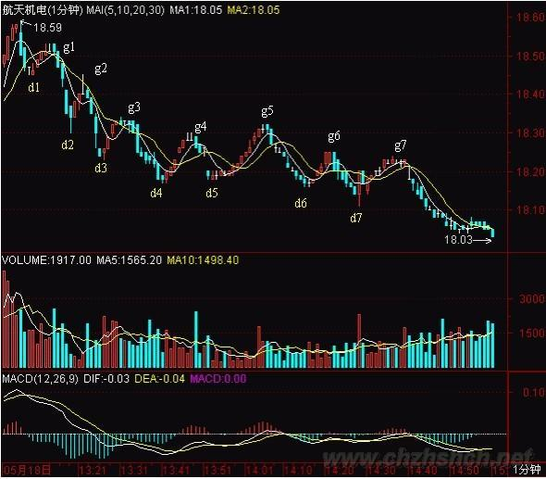](http://photo.blog.sina.com.cn/showpic.html#blogid=4aeb5d150100kq9p&url=http://s8.sinaimg.cn/orignal/4aeb5d15n8da845fe4907)

 其实，由于d1=g2，所以当行情发展到d3，就可以当下地用结合律对走势进行多样性分析。这时候，有如下等式：

  g0d3=(g0d1+d1g1+g1d2)+d2g2+g2d3=g0d1+(d1g1+g1d2+d2g2)+g2d3

 括弧里的是中枢。在后一式子看来，该中枢就是[d1，g2]，也就是一个价位，这时候，也并不影响前面关于g3就是第三类卖点的分析。而这种分解，比较符合一般的习惯，所以是可以采取的。

 显然，以MACD辅助判断，力度上，g1d2>g2d3>g3d4,相对来说，后者都是前者的盘整背驰。当然，在1分钟图上，这种背驰都没有什么操作意义，但如果是日线、甚至年线图上，就有了。

 分解图形，有一个原则是必须知道的：两个同级别中枢之间必须有次级别的走势连接，例如，g0d4= g0d1+(d1g1+g1d2+d2g2)+（g2d3,+d3g3+g3d4）这样的分解是不被允许的，因为括弧中的两个同级别中枢之间没有次级别的连接。（注意，这与下面三次级别构成中枢的情况不同，那种情况下，是允许三个括弧相加而之间没有次级别，因为那是扩展成高一级别中枢的情况，和这里两个同级别的情况不同。）

 当行情当下走到d4点时，根据上面的原则，无非有下面两种可能的分解：

 g0d4= g0d1+（d1g1+g1d2+d2g2）+g2d3+d3g3+g3d4 = g0d1+d1g1+g1d2+（d2g2+g2d3+d3g3）+g3d4

d4g4是盘整背驰后的正常反弹，针对上面第一种分解，这只是第三类卖点后向一个新的同级中枢移动或形成更高级别中枢的一个中间状态，g4d5这段也是；针对第二种分解，由于g4=d2，所以d4g4是（d2g2+g2d3+d3g3）的中枢震荡，d5g5这段也是。

[](http://photo.blog.sina.com.cn/showpic.html#blogid=4aeb5d150100kq9p&url=http://s8.sinaimg.cn/orignal/4aeb5d15n8da845fe4907)

 有人可能要问，在这种情况下，采取哪种分解？其实，哪一种都可以，但第一种，由于在中间状态中，没有一个确定的标准，所以对短线操作指导不足，而第二种，由于是中枢震荡，操作起来就指导明确了，所以从方便操作的角度，就可以用第二种。这就是反复强调的分解多样性的好处，一般来说，对于具体操作，一定要选择当下有明确意义的分解，例如是中枢震荡的，或有第三类买卖点的，但一定要注意，所有的分解必须符合分解的原则，否则就乱套了。

对于第二种分解，d5g5这段属于中枢震荡，但对于第一种分解，d5g5这段就有了一个重大的意义。因为那种第三类卖点出现后的中间状态，在d5g5这段出现后就彻底消除了，一个更大级别的中枢就给确定了。具体如下：

 g0g5= g0d1+{（d1g1+g1d2+d2g2）+（g2d3+d3g3+g3d4）+（d4g4+g4d5+d5g5）}

 三个小括弧里的1分钟中枢重叠构成了大括弧里的5分钟高一级别中枢。中枢的区间是[d2，g5]，注意，这时候，就要把1分钟的走势当成线段，小括弧里的都是线段，高低点就是这线段的端点。这样一来，后面的走势就十分简单了，例如，g7就是一个第三类卖点（d7g7，其中2、3根K线有一个较大的回试，然后有5、6两个小十字星停在该区域，由此就知道这肯定构成1分钟中枢了，也就是内部可以画出一个1分钟以下级别的三段来，当然，具体的如果有1分钟以下图看就可以把握，特别对于级别大的图，这些时候都可以看小级别的图去确认，如果经验多的，一般看到这种情况，不用看小级别的都知道这么回事情。）

[](http://photo.blog.sina.com.cn/showpic.html#blogid=4aeb5d150100kq9p&url=http://s8.sinaimg.cn/orignal/4aeb5d15n8da845fe4907)

 按照第二种分解，相应的5分钟中枢要到g6点才完成，这样g0g6= g0d1+d1g1+g1d2+{（d2g2+g2d3+d3g3）+（g3d4+d4g4+g4d5）+（d5g5+g5d6+d6g6）}

相应的5分钟中枢区间就是[d3，g5]，在这种情况下，d7g7也是一个中枢震荡，但不构成第三类卖点，因为不符合条件。（为什么？本ID写了这么多，这么简单的问题，就当成作业请各位回答。）

 注意，并不是说一定要形成该级别第三类卖点后才能大幅度下跌，完全可以用该级别以下小级别的第三类卖点就突破中枢，但有一点是肯定的，就是只要足够长时间，该级别的这第三类卖点一定会出现的，当然，在最极端的情况下，这个卖点离中枢很远的位置了，但有一点是肯定的，就是该卖点后一定继续向下。而上涨的情况相反，第三买点后一定继续向上，一个最好的例子就是600477在20070409日这个小级别的第三类买点，这买点离2月分的中枢很远了，但依然有效，而且还是在这么大监管的条件下，本ID的理论继续发挥作用，为什么？因为那些监管并没有破坏本ID理论成立的两个最基本的前提。还有的可以看600837在20070206的例子。至于暴跌的例子，现在很难找到，老一点的投资者应该都记得庄股跳水后，第一次反抽后再继续更大幅度下跌的例子，那就是第三类卖点。

 必须注意，在这种大幅快速波动的情况下，一个小级别的第三类买卖点就足以值得介入。例如对一个周线中枢的突破，如果真要等周线级别的第三类买卖点，那就要一个日线级别的离开以及一个日线级别的反抽，这样要等到何年何月？因此，一个30分钟甚至5分钟的第三类买卖点都足以介入了。但这里有一个基本的前提，这种小级别的大幅突破必须和一般的中枢波动分开，这种情况一般伴随最猛烈快速的走势，成交量以及力度等都要相应配合。这种操作，如果理论把握不好，有一定风险，就是和一般的中枢震荡搞混了，因此理论不熟练的，还是先按最简单的来，例如对周线中枢的突破，就老老实实等周线的第三类买点。注意，卖点的情况，即使理论不熟练的，宁愿按小的来，因为宁愿卖早，决不卖晚。不过，对于大级别中枢来说，如果还要等到第三类卖点才卖，那反应已经极端迟钝了，那第一、二卖点去哪了？市场里可不能随地睡觉。

 还有一种极端的例子，就是大幅度的中枢震荡，例如5分钟的中枢在10000元，最极端的，甚至可以次级别以下震荡到0.01元，又拉回来，即使连续跌停到0.01元，然后连续涨停到100000000元，再跌回来10000元，这也是5分钟的中枢震荡。当然，这么有病的例子也只能是理论中的，但由此可见本ID理论的涵盖面之广。所以中枢震荡的操作，一定是向上时力度盘整背驰抛，向下力度盘整背驰回补，而不是杀跌追涨，否则真出现这么有病的情况，那就真有病了。

 关于追涨杀跌，如果在中枢震荡中，一定死定。但如果是在第三类买卖点后，却不一定，因为中枢的移动，并不一定恰好就是你买卖的位置就结束了，就算是，后面也还有中枢震荡出现，因此，在这种情况下追涨杀跌，也有活的机会，但这都不是长远之计，为什么有好好的第三类买卖点不用，一定要追涨杀跌？就算是追涨杀跌，也可以利用小级别的买卖点进去，为什么一定要瞎蒙？

 回到上面的两种分解，其实这两种分解对于g7点来说，结论是一样的，而从MACD辅助看，这种两次拉回0轴都冲不上去的走势，而且第二次红柱子还面积小了，这种情况也预示者后面有麻烦。但多种分解，其实并不是什么麻烦事，反而是相互印证的好办法。不过一定要再次强调，分解必须符合规范，不能胡乱分解。

 按严格标准说，如果你能熟练地，无论任何图形，都能当下快速地按以上标准来分解并指导操作，那么对于本ID理论的学习，就大致可以小学毕业了。不过这样可能对信心不足或学习时分析能力比较一般的人打击过大，所以为了鼓励大家，本ID决定向教育部门学习学习，也来一个扩招，达到这种水平的，都统一发本科毕业证书，又鉴于最近北大已经堕落到连孔男人、李男人之流都可以教授教授了，所以决定毕业证书都统一成北大牌的，一律免费，这样大家应该可以放心学习了。

[石猴](http://blog.sina.com.cn/u/1301501342)：

2008-01-05 16:11:32

另：  
这课的重点是走势分析，先把主要精力放在学习走势分析上吧.等走势分析明白了，再来琢磨这里的笔。

每日解盘（2007-05-24 15:34:20 ）

|  |
| --- |
| 2007-05-24 15:34:20 虽然今天本ID见到什么股票都想当AC给揍扁，但如果你学了上面的课程连今天的图都看不明白，那自己也要揍扁自己了。10点的第一卖点与1115的第二卖点，就和上面图上的g0\g1是一回事情，只是上面是1分钟以下级别的，而这是1分钟级别的。从1115到1412，就是第三段，从而构成一个大的5分钟中枢，第三段是一个典型的趋势，二个中枢，最后一段在1分钟图上标准的1分钟以下级别背驰（看其中MACD的绿柱子面积），后面的拉回，就是对这5分钟中枢的震荡。就这么简单，看不明白的，对着今天的分时图，和上面的图，请好好研究。  [教你炒股票54：一个具体走势的分析](http://photo.blog.sina.com.cn/showpic.html#blogid=4aeb5d150100kq9p&url=http://s5.sinaimg.cn/orignal/4aeb5d15n914d54489bf4)    明白了上面，明天的走势就太简单了，就是关于这中枢的震荡直到出现第三类买卖点，就这么简单，简单得像昨天首发就应该是克劳奇，但竟然没有，你说是不是某些人脑子进水了。至于大的走势，就还是4129点的1/2线问题，一定要震荡给站住才谈论向上发展，这是一个大前提。 [教你炒股票54：一个具体走势的分析](http://photo.blog.sina.com.cn/showpic.html#blogid=4aeb5d150100kq9p&url=http://s13.sinaimg.cn/orignal/54ed3434t8cfc920842ec&690)   个股不想说什么了，千万别问本ID，今天635涨停究竟买不买。一定要在买点买，短线也是一样的。就像本ID那16只里前期最弱的998和343，998在3、4月分盘整的时候，无数人在叨唠，有那时间叨唠，还不如问自己，那盘整究竟是什么级别的第三类买点，然后去分析细部，找出启动的点。按照本ID的理论，3月30日的那个点根本就不难找，请看看日线下的MACD变化。其他个股也是一样的。343，3月份的盘整是什么？MACD刚回拉0轴就起来，这够标准没有？为什么有时间埋怨没时间研究？   [教你炒股票54：一个具体走势的分析](http://photo.blog.sina.com.cn/showpic.html#blogid=4aeb5d150100kq9p&url=http://s7.sinaimg.cn/orignal/4aeb5d15n9146905d6fa6) |

[[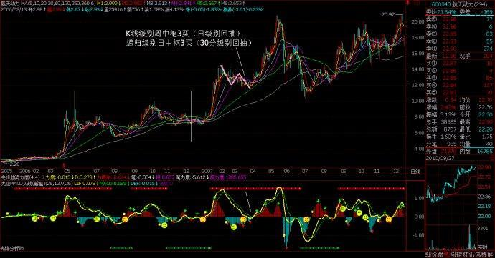](http://photo.blog.sina.com.cn/showpic.html#blogid=4aeb5d150100kq9p&url=http://s13.sinaimg.cn/orignal/4aeb5d15na934e044c69c)](http://photo.blog.sina.com.cn/showpic.html#blogid=4aeb5d150100kq9p&url=http://s13.sinaimg.cn/orignal/4aeb5d15na934e044c69c)

每日解盘（2007-05-25 15:41:14 ）

|  |
| --- |
|  |

[缠中说禅](http://blog.sina.com.cn/u/1215172700)：

2007-05-25 08:53:55  [举报]

大盘今日分析收盘附上，先下，下午再见。

附录：

今天大盘没什么可说的，就是在昨天那5分钟中枢上晃荡，周五，由于对周末消息面的犹疑，尾盘只能横着。下周依然只要看这中枢震荡直到第三类买卖点出现。大的方面，还是突破4129的1/2线后的反抽确认活动，没什么特别的。下周很关键，因为涉及月线收盘，月线如果留下长上影，那下月一个弱走势盘整走势就很难避免。如果收光头阳线，那么后面继续强势的可能就很大了。

前面突破3000点时，有人问5浪如何如何，本ID回帖反问，为什么不能是3浪3？当然，本ID的剧本是这样设计的，能否最终完成，这要看很多方面的配合，不是本ID一个人能完全决定的，但从春节前直播上3000点，到319一大早用[神州自有中天日，万国衣冠舞九韶](http://blog.sina.com.cn/u/486e105c0100099p)发总攻号令，这3之3的游戏，也算有点意思了。不是汉奸说3个月之内回3000之下吗？那就让他在3000下等着吧。

回想319在3000点之下的情况，后面大盘走成怎样，怎么都比那时候要上了一个大台阶了，这个局面来之不易，大家是珍惜的，也希望管理层珍惜，脑子尽量干燥点。当然，管理层也不是一言堂的，所以，一切都是合力的结果，多一个人出力，才可能走出剧本所描画的蓝图。

周末，腐败去吧！

|  |
| --- |
|  |

54课缠师的回帖整理

[缠中说禅](http://blog.sina.com.cn/u/1215172700)：

2007-05-24 01:42:54  [举报]

早上就不发帖子了，收盘再把解盘附录上。  
  
准备看球  
  
先下，再见。 

[缠中说禅](http://blog.sina.com.cn/u/1215172700)：

2007-05-24 15:43:17

[匿名] 天地之间   
  
   
2007-05-24 15:39:27   
缠姐好,  
  
请您指导下联通的中线趋势好吗? 最近走   
   
==  
联通没什么可说的，标准的通道式上涨，有技术，就在通道上下轨结合短线背驰进行震荡买卖。没技术的就拿着，下轨不破就一直拿着。

[缠中说禅](http://blog.sina.com.cn/u/1215172700)：

2007-05-24 15:50:05

雪狼   
  
   
2007-05-24 15:43:16   
请问博主 大盘  
  
  
今天一分图上 10.38 -- 11.16 这段 也没有形成盘整背驰啊？  
  
想这样 11.16 这样的点 该怎么分析？   
   
==  
为什么一定要盘整背驰？那只是一种多数的情况。为什么不可以是小级别转大级别。而且参照第一段的中枢，刚好就回拉到相应的位置，而用前面05221100开始的一个大中枢的一个震荡，就更容易判别。

[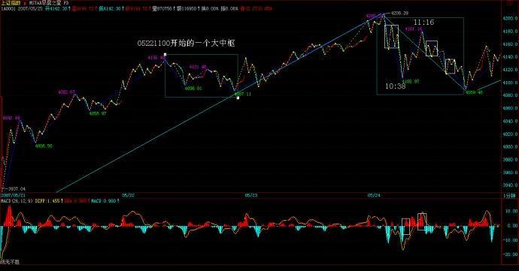](http://photo.blog.sina.com.cn/showpic.html#blogid=4aeb5d150100kq9p&url=http://s7.sinaimg.cn/orignal/4aeb5d15n914d70628e26)  
  
  
  
图形是在一个系统里的，必须综合看大下级别的中枢关于当下走势的意义，才有全面的把握。当然，这暂时有点要求高，但必须努力才行。

[缠中说禅](http://blog.sina.com.cn/u/1215172700)：

2007-05-24 15:52:02

[匿名] 袖手旁观   
  
   
2007-05-24 15:48:46   
“10点的第一卖点与1115的第二卖点，就和上面图上的g0\g1是一回事情，只是上面是1分钟以下级别的，而这是1分钟级别的。”  
  
————————  
  
这个第一卖点在5分级别上算不算？   
   
==  
你站在5分钟级别的角度，一个5分钟中枢形成，必须是先一个1分钟向下，然后一个1分钟向上，不创新高或背驰，这就构成第二类卖点，这是昨天的课里有的。

[缠中说禅](http://blog.sina.com.cn/u/1215172700)：

2007-05-24 15:54:48

缠中说禅   
  
   
2007-05-24 15:54:09   
[匿名] 新浪网友   
  
  
2007-05-24 15:49:03   
楼主的理论操作起来出现了问题,不知道是否我理解错了,今天的上海大盘,10:12-10:31一分钟图上有中枢,10:40-11:17按楼主的说法是反谈直插中枢里面,所以后面的第一个回调我就买进,应该是所谓的第三买点,但结果就被套住,请楼主解释是否楼主的理论也有例外,什么时候会发生以外呢????????????????????????????????????谢谢  
  
请楼主一定阐明,避免我们继续错误!!!!!!!   
  
==  
本ID的理论最大的例外就是没有例外。你先把本ID的课程都先学一遍，你现在说的，根本就等于没看过本ID的课程。第三类买点是这样的吗？请先把课程学一遍，把基础打好。 

[缠中说禅](http://blog.sina.com.cn/u/1215172700)：

2007-05-24 15:58:51

雪狼   
  
   
2007-05-24 15:01:08   
博主你好！  
  
1 “一般说，高点一次级别向下后一次级别向上，如果不创新高或盘整背驰，都构成第二类卖点，而买点的情况反过来就是了。所以，在有第一类买卖点的情况下，第一类买卖点是最佳的，第二类只是一个补充；但在小级别转大级别的情况下，第二类买卖点就是最佳的，因为在这种情况下，没有该级别的第一类买卖点。”  
  
请问博主：是不是存在“第二类买点比第一买点低”和“第二类卖点比第一卖点高”的情况？如高点一次级别向下后一次级别向上，创新高但形成盘整背驰了，这时就应该是一个高于第一卖点的第二卖点吧。  
==  
当然有可能，虽然很少见。  
  
2 “第二类买卖点，站在中枢形成的角度，其意义就是必然要形成更大级别的中枢，因为后面至少还有一段次级别且必然与前两段有重叠。”  
  
请问博主：这是一定必然保证的吗？为什么不能出现从第一买点开始一段次级别上，然后次级别回试，第三段上之后再不跌破第一段的高点的情况呢？或反过来的卖点。是不是这必须考虑时间的无限性呢？那“后面至少还有一段次级别”，这次级别是不是是N久以后的事情了，这样的话第二类买卖点的意义是不是就不能只从形成更大级别的中枢来考虑了呢？  
==  
这绝对保证。没有什么更大级别，就是按这定义来。  
  
3 按照第二种分解，相应的5分钟中枢要到g6点才完成，这样g0g6= g0d1+d1g1+g1d2+{（d2g2+g2d3+d3g3）+（g3d4+d4g4+g4d5）+（d5g5+g5d6+d6g6）}  
  
相应的5分钟中枢区间就是[d3，g5]，在这种情况下，d7g7也是一个中枢震荡，但不构成第三类卖点，因为不符合条件。（为什么？本ID写了这么多，这么简单的问题，就当成作业请各位回答。）  
  
  
是因为G6D7不是五分的次级别吧？第三买卖点要求的是次级别的离开，次级别回试不破中枢。  
==  
次级别离开，次级别返回不重回中枢。

[缠中说禅](http://blog.sina.com.cn/u/1215172700)：

2007-05-24 16:00:15

[匿名] 你的样子   
  
   
2007-05-24 15:57:40   
今日巨幅亏损，原因不说了，自身为主。  
期待下次跳水的来临。争取抓住机会。   
   
==  
  
今天连5日线都没碰到，这算什么跳水？技术不熟练的，就看5日线就可以。

[缠中说禅](http://blog.sina.com.cn/u/1215172700)：

2007-05-24 16:04:41

[匿名] 袖手旁观   
  
   
2007-05-24 15:55:09   
问题1：[d1,g2]这样只有一个价位的重叠，是不是可以忽略？尤其在力度g1d2>g0d1的情况下，g2碰不碰d1没有必然要求。这时候g2如果低一个价位（很可能由偶然因素决定），对整个走势应该没多少影响，但是重叠就不存在了。那么这个中枢看不看它都关系不大。  
当然，这也还是归入第二种分解。  
==  
严格按理论来，如果一个价位就不算，那两个算不算？这样就乱了。只要有重叠就是，而且，有时候1个价位反而更有意义，这一般都是里面主力资金的杰作。  
  
  
  
问题2：力度上，g1d2>g2d3>g3d4,相对来说，后者都是前者的盘整背驰。很多人说背了又背，缠论不灵了。其实这里每次盘背都回探前低，从而完成了有理论保证的最低限度的回抽，所以没有什么不对。  
问题是对于实际操作，有哪些因素可以帮助判断在一个底背驰出现之后、在顶背驰出现之前会有一段相当幅度的“惯性运动”，而不是完成最低限度的回抽之后就继续原方向的走势？这关系到小级别背驰值不值得参与，我现在只能依据高一级的MACD来做大概预计，有明确判断的办法吗？   
  
==  
  
这问题不能搞混了，趋势是形成中的，刚背驰回来，归根结底都是造成中枢震荡，震荡出第三类买卖点才有趋势的可能。

[缠中说禅](http://blog.sina.com.cn/u/1215172700)：

2007-05-24 16:11:18

对不起，本ID有事要马上外出，晚上有应酬，各位如果真想自由于走势中的，就要多花点工夫，多看点图，首先把今天的分时图留下来，这个图太典型了，把1分钟怎么演化成5分钟都表示出来了。  
  
有什么疑问，最好提些典型的，向这次这个，有些课程都没看一遍的概念问题，请先把课程研读一次。  
  
先下，明早见。

[石猴](http://blog.sina.com.cn/u/1301501342)：

2008-01-05 16:09:09

提示一下：  
很多同学抱怨54课没严格符合笔的定义，  
但在81课小老师放宽了笔的定义，也就是顶底之间可以没有那一笔，但顶和底共用k线绝对不可以，这课很多的线段就是没有顶底之间的那根k线。  
  至于顶和底之间没有这根k线，是否成笔，要看具体情况，但这只对小级别有影响，提高操作级别，以及递推出1f线段就是为了消除这些偶然性因素的影响。  
  后面课程从顶分，底分，笔，到1f级别线段，这个递推是可以用1分图开始，也可以用5分图。  
  即使是用1分图这么开始递推，这个1f级别的线段也比较大了，按1f级别的中枢操作，基本是看5分图的操作，平时老师常说的5f级别操作，实际情况是看30分图操作  
  
   中枢重要的不是f0，也不是它的名称，而是它的递推关系，有了递推关系才有级别和区间套。  
  
  上次在我的级别那个帖子的留言里，有人搞笑，说可以叫孙子，儿子，爷爷这些名称，这个系列名称只体现了级别，但无法体现区间套，因为不能说三个孙子构成一个儿子吧。而本级别的一个上段，至少是次级别的上下上，一般都是第二个上和第一个上盘背导致你能当下的判断本级别上的结束点，（请注意，具体是以何种形成结束，是千变万化的，但也就是几大类，就是各种基本类别的组合，大家只能自己多看图总结）这也是区间套能当下的原因。  
   说区间套不能当下的，基本都是一根筋思维，就是只懂得了一个类，就幻想所有的走势都在这类里，何况就是这一大类，他也没真搞明白。算了，不多说了，谁爱一根筋就一根筋吧。

教你炒股票55：买之前戏，卖之高潮 (2007-05-28 08:12:41)

人的行为同构性，把性研究清楚，人的行为也就略知一二了。股票买卖，不过是人的行为之一，当然也不例外。这里极为严肃地讨论这个问题。

首先，先给股票定性别，为什么本ID总爱说股票是面首，因为他确实是面首，他是他，而不是她，股票的性别是男的，所以难。难什么？难在高潮之不可持续，高潮之后必有不应。而投资者应该是什么性别，投资者应该是她而不是他，投资者的投资能力就应该如女性性能力般可持续，无不应。以女“性”可持续之洪大去折服男“性”不可持续之弱小，这就是投资之道。

投资的关键就是女性，就是可持续，这与股票本身的男性，不可持续构成了投资中最大的矛盾。投资之道，就是驾御面首之道，就是御男之术，就是采阳补阴之方。采阳，要讲究其火候，火候太嫩，采之难以成丹，太老，同样是废物，如果是阳气外泄，化为污浊之精，则更是大煞风景。股票也一样，太早买入，一阳未生，则纯粹折腾，毫无趣味；待到高潮之刻不能及时采补，则阳气尽去，污精尽泄，烂蛇死鳝，反受其困。由于男“性”之不持续，则女“性”采补之关键，就是要取其精华，何谓其精华？一阳复始采之，阳极阴生弃之。用更通俗的话说，就是买之前戏，卖之高潮。

买和卖，是不对等的，相应的策略也是不一样的，为什么？因为买卖的前后状态是不同构的。在市场里，买是钱换筹码，卖是筹码换钱，钱是与时间无关的，1元，今天是，明天还是，只要还是钱，就是不变的。而筹码不是，今天的筹码价值与明天的就不同，而筹码的数量不变是没意义的，因为最终算的还是钱。而由于时间的不可逆转，因此（钱-筹码）与（筹码-钱）这两个结构，就不是同构的。这道理十分简单，谁都明白，但却是操作逻辑的基础，最基础的往往最简单。

因此，对于一个大级别的买的过程，或者说一个大的建仓过程，买必然是反复的，买中有卖，不断灵活地根据当下的走势去调整建仓的成本与数量，底部区域可以进行最复杂的中枢延伸与扩展，唯一的目的只有一个，取得足够的、成本不断降低的筹码。这不一定和坐庄有关，当然也可以相关。一个大级别的买的过程，某种程度上还兼备着改造这股票股性的任务，而且这也是一条底线，也就是能顺利退出的底线，在这个底部区域的股性改造中，也就是一个前戏的过程，没有好的前戏，不会有好的高潮。注意，底部不一定就是在一个平衡的水平线上中枢震荡，还可以是比较复杂的通道式上升，当然，一般来说，这种通道都是斜率很小的，充满激烈的震荡，具体的以后再说。

一个好的、具有诱人前戏的买，当脱离底部区域时，其成本应该早在该区域之下。而在大级别中枢上移中，只会减少成本，只有最愚蠢的拉抬，才会增加其成本。其后的活动，本质上只是股“性”不断激发，如同蜂王散发那诱惑引发那群雄蜂的追逐，这更如同一个壮观的NP过程，N不断增大，各种裂口、长阳，将这NP活动推向高潮。对于刚脱离底部的股票，第一次的高潮就如同一个淫乱狂欢夜的序幕，只不过是为第二、第三、第四、第五、第六、甚至第10次高潮进行铺垫。第一次高潮后的不应期往往不长，但可能很猛烈，震荡很激烈，不应期中还有继续高潮的冲力。这种股票，就如同刚被开发的面首，只有第二、三次，甚至第四、五次的高潮才会渐入佳境。而一个出色的卖，就是在那大级别高潮的后继乏力、背驰中退出，一个好的庄家或大资金操作者，最好的状态就是在那大级别的最后疯狂中被疯狂的雄蜂把货给抢光了，那种所谓筑平台出货的傻瓜，死去吧。

注意，本ID在上面是否正在进行一个AV的解说，这并不重要，重要的是，股票就是这样每天现场直播着这NP级别的AV。对于一般的散户投资者，在一些较大级别的介入中，例如日线以上的介入中，并不一定都要在第一类买点介入，因为，其后的前戏过程，并不一定是一般的散户可以忍受的，一般地，可以在第二类买点出现后才考虑介入，或者更干脆的，是第三类买点出现再介入。但如果资金有一定规模，需要一定数量的筹码，或者要为以后的猎鲸活动储备经验，一个至少从第二类买点开始利用部分前戏的介入是必须的，其中也要如大资金一样，有利用前戏的震荡降低成本、增加筹码的必要。这有什么好处？最重要的一个好处，就是熟悉其股性，一个前戏都不参与的，怎么可能在后面的N次高潮与不应中得心应手？

性，说白了就那么一回事，所有人的基本运转模式都是一样的，也就是前戏-高潮的模式。股票也一样，其运转的模式，归根结底，就是不同级别的中枢震荡与移动的组合最终构成相应的前戏-高潮模式，都一样，但在一样之中，每个股票都有其股性，涉及频率、幅度、形态复杂度等等，这些，对于每只股票都是独特的，这也就是为什么，依据同一模式展开的走势，却呈现千差万别的最终图形。

每日解盘（2007-05-28 15:37:32）

|  |
| --- |
| 2007-05-28 15:37:32 周末没什么消息，憋了两天的能量在今天爆发，所以就搞出一个大缺口来，但其后的走势，并不是太强，依然只是一个平衡市，所以这缺口的吸引力以及该平衡市所构造的新的中枢的引力，使得后面三天的技术压力不可忽视。周四是月线收盘的位置，刚好也是缺口在技术上需要三天考验的时间，所以后面三天，多空的搏杀将极为惨烈。   大的方面看，4129点的1/2线在六月份将上移到4144点，该线的突破在日线上的回试确认并不能完全保证周线、月线上的回试确认，从最严格的意义上，在月线上至少需要3个月才能确认该线的真正有效突破。这就像1-3份在1/4线时所呈现的走势一样。当然，最理想，最强的走势就是，5月收光头阳线，六月以下影线的方式是确认该线的突破，七月继续长阳最终确认该突破的完全有效，但这只是最理想的情况，市场最终并不一定能走出来。  政策方面，关于操纵的条例周末已经在报纸上有所暴光，说实话，这条例才是一个真正的狠招，其中有些规定，对市场的格局有严重的影响，在本ID看来，这才是这两年来市场上飘来的真正的第一朵黑云，只是现在市场中散户太多，一般反应比较迟钝，所以没什么感觉。由于该条例只是一个草案，所以还有纠正的可能，下面，真正有意义的事情，就是对该条例进行无情打击，深入揭发，让该条例中严重危害市场的条款不能实施。  如果大盘本月不能收出光头阳线，该条款以及今后几天的一些政策面动态是主要的原因。但大家的心态要平和点，毕竟政策也是市场合力的一部分，他们也不容易，就原谅他们吧。 |

每日解盘（2007-05-29 15:31:36）

[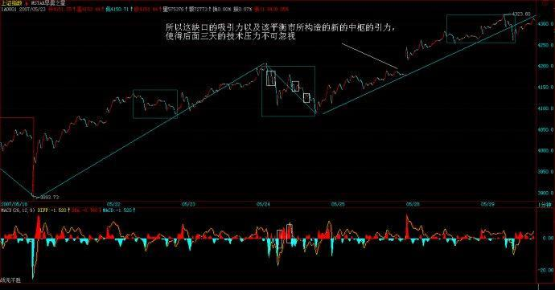](http://photo.blog.sina.com.cn/showpic.html#blogid=4aeb5d150100kq9v&url=http://s8.sinaimg.cn/orignal/4aeb5d15n914e260be657)

|  |
| --- |
| 2007-05-29 15:31:36 离月线收盘还有两天，这两天极为关键，今天全天在昨天的中枢之上，因此技术上没有任何问题。今天走的是前三个30K的高低点都被打破的平衡市，明天要考验4323点早上高点的支持，如果不有效跌破该位置，大盘就超强，跌破，则形成新的中枢，该中枢基本以4300点为中线，然后又是中枢震荡直到第三买卖点出现的游戏。     前面已经反复说过，本ID的剧本是3之3，是否能最终成功，需要各方努力，这其中一方面，就对任何对市场有损害的东西，一定要及时全面地回击，例如昨天的解盘以及今天的文章，主要的目的就在此。如果人人都不说话，那么有些恶果就要种下。当以后品尝这些恶果时，就不要后悔当时为什么不一起努力把这恶种子给废了？市场是大家的，不是本ID一个人，也不是管理层的，恶草就要拔，这样市场才可能如剧本般发展下去。    刚才看了看回帖，有人觉得本ID要逃跑，还看空。真不知道这些人的语文是怎么学的。本ID哪个字说了要逃跑了，本ID说如果那东西成真了，本ID就不玩了，但那东西现在成真了？关键在于，那东西是否成真，是合力的结果，本ID的意思很明显，就是要一起来让那东西给废了。本ID早上还担心有人理解错误，9点还专门上来加了红字的一句：“  但无论如何，中国大牛市的格局是不会因此改变的，而荒谬的东西，也是不可能真正实施的。”  知道孔子为什么是孔子吗？有一条就是最重要的，明知不可为而为之，现在，根本不存在不可为的前提，为什么不一起努力？剧本写好了，也要人来演的。 |

[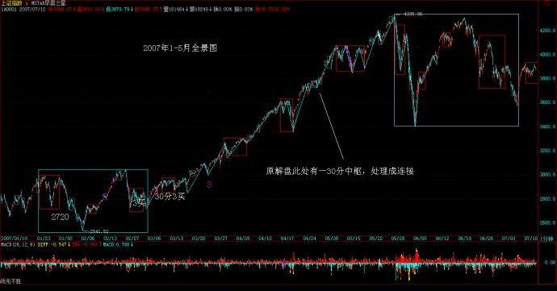](http://photo.blog.sina.com.cn/showpic.html#blogid=4aeb5d150100kq9v&url=http://s7.sinaimg.cn/orignal/4aeb5d15n914dbe6992d6)  
  
[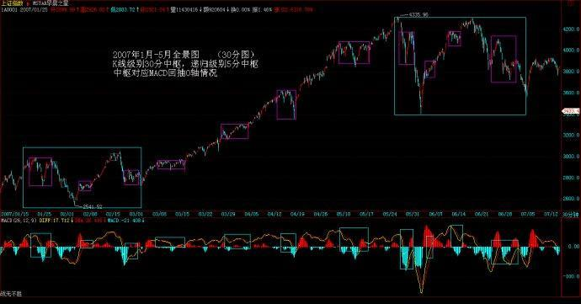](http://photo.blog.sina.com.cn/showpic.html#blogid=4aeb5d150100kq9v&url=http://s5.sinaimg.cn/orignal/4aeb5d15n914dd4ea07f4)

教你炒股票56：530印花税当日行情图解

 (2010-08-12 20:00:33)

[[](javascript:;)转载▼](javascript:;)

|  |  |
| --- | --- |
| 标签：  [杂谈](http://search.sina.com.cn/?c=blog&q=%D4%D3%CC%B8&by=tag) | 分类： [阿娇配图版缠文108课](http://blog.sina.com.cn/s/articlelist_1256938773_3_1.html) |

从容面对突发事件是投资的基本素质

本ID虽然在[大牛市的序幕，还未真正拉开](http://blog.sina.com.cn/u/486e105c01000ahm)说过，“5月，是1429点以来的180个月，360的一半，一个极为重要的时间之窗，其后，不发生点事情，显然是不可能的”；虽然前天已说过：“在某一级以上的，今天应该已经收到一些东西，具体的本ID不能说，内容当然也是和调控股市有关的，估计这几天就会出来了”，昨天更劝告“如果你在股票中已经获得利益，那首先去改善自己的生活条件，去孝敬那些值得孝敬的人，...赚钱不花，当守财奴，脑子有水呀？先把自己以及家人的生活安置好，把本金拿出去，用股市挣的钱继续股市的游戏”，但本ID绝对不会说关于早已传闻的印花税增加在今天凌晨公布的准确时间，本ID已事先知道。

显然，这事情公布的最终确认就在昨晚，所以各位也没必要拿23日管理层的澄清说事，更不能说管理层朝令夕改，毕竟30日和23日已经相隔一周了。这种凌晨才发布的消息，在中国证券历史上也算开先河了。这里，首先必须表扬管理部门目前的操作程序与保密级别上比以前有了很大的进步，这对市场的所有参与者更加公平；其次，这政策本身也符合目前管理部门的认识水平；最后，收到的钱应该多照顾几个该照顾的人，这也算是大牛市对全中国贫苦人的一点贡献。所以，对该政策，本ID没什么意见，该来的都要来的。至于政策市这样的帽子，本ID觉得没必要给他们戴上，毕竟，提高税收，并不是中国才有的事情，这比那什么指引要强10000倍，那才是本ID最反感的。

好，现在回到具体的操作上。首先必须再次明确，要改变大牛市性质的只有经济的倒退，否则都不过是造成市场不同级别震荡的诱因，一个正确的操作，足以应付。其次，面对突发事件，仓位、成本控制比较重要，这也是本ID为什么反复强调股票是废纸，必须成本为0的原因，因为突发事件，本来就是市场中不可避免的，一个良好的操作习惯，足以应付任何突发事件，一个成本为0的筹码，是应付突发事件最好的工具。

在投资市场上，必须大气点，无论这次震荡的级别有多大，你走了没走，都不过是一个小事情，走了不是胜利，没走也不是末日，关键的是你正确的操作习惯与长期的坚持。1996年12月，连续的跌停后，市场最终5个月后依然重新创出新高。1987年的美国股市大跌，在现在看来，只不过是在山脚上的一次小颠簸。从容面对突发事件，这才是投资的基本素质。

技术上，这几天反复强调的月线收盘将引发多空相争的惨烈，当然也包括政策面这市场合力之一。相应的分析依然有效，如果月线留下长上阴，则6月份调整压力就大了，显然，管理层也知道这技术上的意义，在这最关键的最后两天出手。这里，必须表扬一下管理层，不像以前一样一点技术都不懂了。站在大的技术层面，本来那关键的1/2线就需要更多的考验，该线将至少影响3个月走势的结论依然有效，而那三种模式的选择，现在依然没有最后确认。这里无须预测什么，看图操作就可以。

附录三种模式：

一、在该线(2\*1线4129）前止步或在该线上形成多头陷阱进而形成一个大级别顶部；

二、突破该线并围绕该线进行强势的、如1-3月在突破1/4线后进行的类似盘整，然后寻机突破。（此类成现实）

三、强力突破并远离该线后，以一个强势的回调来确认对该线的突破，然后再展开对3/4线的攻击，目前该线的位置在1429+270X15=5479点。

本ID知道，昨天有人看了本ID的帖子阴错阳差就清了仓的，有些把本金拿走了，这都很好，虽然这里有点阴错阳差，但也算孝顺者得好报，这和本ID无关。至于仓位依然比较重，如果一直从低位守着均线等上来的，有足够多的利润空间，特别成本已经是0的，就更无所谓了，只要按正常的操作，无论什么情况，就算没在第一卖点走，也可以在第二、三卖点走，这没什么难的。至于最近追高买股票的，那就得一个教训，然后才能刻骨铭心地记住本ID的话：股票都是废纸，必须选好级别买点买、卖点卖，把成本降为0，只有成本为0的股票才是真正安全的。

由于以后的交易成本大幅度提高，因此相应的操作级别必须大幅度提高，最低的操作级别至少是5分钟甚至30分钟以上，至于按买点买、卖点卖的原则永远不变。有了相应级别的买点，就要重新介入，这一点是没什么可说的。短线技术上，30分钟上本来就形成的顶背驰段的区间套确认极可能因为这突发事件而被粗暴地确认，以此为起点，参照其后相应的当下走势，去逐步确认今后的买卖点进行相应的操作。

至于本ID的仓位，可以很公开地说，除了永远保持的协调应急保证金，目前大概是70%仓位成本为0的老股票，还有5%是新建仓的新股，其余25%都是现金。这两天本ID的减磅也有点阴错阳差，但都不是为了这印花税，小部分是技术上的原因，大部分是为了那可恶的指引，当然还有一点是为了本来知道也和各位暗示过的一些消息，当然，那些消息的力度与印花税的这个不可比较。本ID的观点依然如故：除非那可恶的指引被实施，否则本ID不会走人，至于减磅这种活动，只要有卖点，本ID都会参加的，只是数量多少的问题，但本ID会在适当的买点重新买入。

最后，把昨天的话重申并延伸一下，这也是本ID的一贯态度：但无论如何，中国大牛市的格局是不会因此改变的，震荡级别越大，不过提供降低成增加筹码的机会越大。至于本ID一直设计的剧本，依然没有任何放弃和修改的理由，因为3之3已经走出来，这一段已经比上一段的1500点要长了，符合最严格的理论条件，至于能否走得更长，那并不重要。更重要的是，这个剧本已经给在2000多点开始的参与者带来巨大的回报，这个回报已经锁定，成本已经为0，谁都抢不走，而这，又是展开新一轮行情的能量储备，该来的，必将要来，现在需要的，只是等待买点的出现。

教你炒股票56：530印花税当日行情图解(2007-05-30 22:49:10)

本来不想说股票的，但知道现在说其他，大多数人也反应迟钝，被股票所迷惑了，所以还不如将错就错，就继续股票一把，说说昨天这530印花税当日行情如何去当下地分析。

本来这个问题十分简单，而且本ID一大早7点不到就发帖子提醒要在第二、三卖点把仓位减掉，很高兴看到不少人都能发现9点48那第二类卖点。注意，为什么同时强调第三类卖点，因为有些特别弱的股票，可能就是一个第三类卖点，大盘的走势是一个平均走势，而且当天比很多个股都强，所以大盘是第二类卖点，并不意味着个股是第二类卖点。

 很多人大概到现在都不明白为什么本ID的理论中要有三类卖点，其实，第二类卖点除了在小级别转大级别上比第一类卖点优越，在一些特殊的突发情况下，就是最佳的卖点。例如这次，就是一个很好的例子。因为529那天，虽然30分钟明显进入背驰段，但由于当天尾盘是高收的，所以用区间套定理并不能确认当时就是背驰了，毕竟还有第二天的走势。而晚上的突发消息，使得这个背驰被立刻确认，这时候，第一类卖点已经不可能在实际操作中存在，那么，唯一可以进行操作的，只能是第二或第三类卖点。这，在开盘前就可以有一个确定，也就是说，一旦大幅度低开，现实的、能被理论完全保证的卖点就是第二类或第三类卖点。

[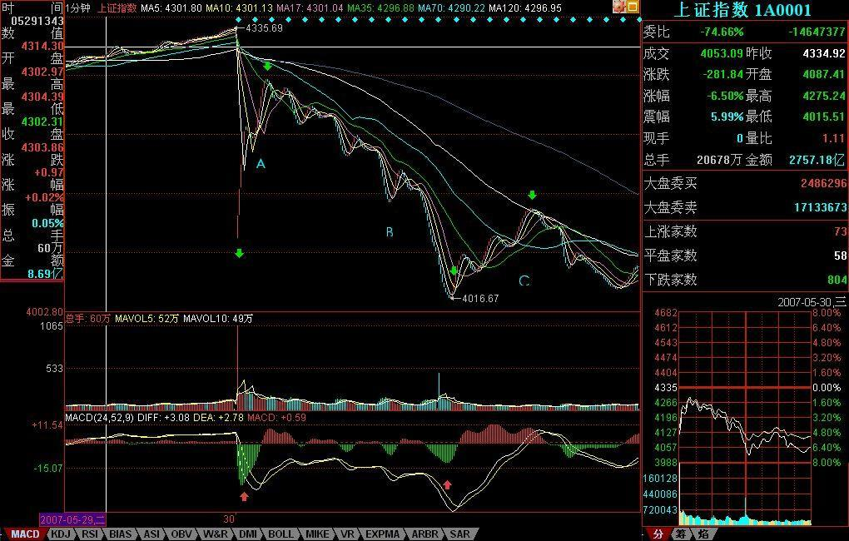](http://photo.blog.sina.com.cn/showpic.html#blogid=4aeb5d150100kqa1&url=http://s4.sinaimg.cn/orignal/486e105c4c2135f7ebac3)

 上图就是昨天走势的1分钟图。缺口，被看成最低级别的，而1分钟以下级别，在1分钟图上，被看成没有内部结构的线段，所以缺口和1分钟以下级别在1分钟图上是同级别的。图上绿尖头都指着两个1分钟以下级别的分界点，两相邻绿箭头之间都是1分钟以下级别的走势类型。其中B段，看似要形成3个1分钟的中枢，但由于每一个的第三段其实都是向下倾斜下去的，其实都是第二段向下的一部分，不能算是形成中枢。昨天走势其实就这么简单，就是5个1分钟以下走势类型的组合。

（娇注:后期分段定义后相当于此文中5分钟级别以下当成线段）

 显然，这第一段的1分钟以下级别走势类型是以向下缺口的形成构成的，根据第二类卖点的定义，就知道，一旦一个1分钟以下级别的向上过程不能创新高或背驰，都将构成第二类卖点。因此，当图中A段走势出现时，一个构成第二类卖点的走势就当下地形成中。

 有人可能有疑问，那怎么知道这A段一定构成第二类卖点而不是直接创新高强烈上升，这很简单，具体的方法和区间套定理是一样的，就是看A段的内部结构，一旦内部出现背驰而当时位置没创新高或与前面走势产生盘整顶背驰，那么就一定是第二类卖点。在昨天的具体走势中，A段在内部出现上下上的内部结构时，其中的第二段向上明显出现背驰走势，这可以成交量，或从第一个红箭头所指的MACD绿柱子与后面红柱子绝对值大小比较辅助判断。因此，这个第二类卖点，可以用理论完全明确地确认，一点含糊的地方都不会有。如果当时当下不能明白，那就要抓紧学习了，因为这个问题确实太简单了。

 第二类卖点后，从第二绿箭头开始的B段走势，其力度就要和缺口那一段来对比，比较MACD上两个红箭头指的绿柱子面积，注意，第二个要把前面的三个小绿柱子面积也加上，可以看出，即使这个，后者的力度也不大过前者，由此就知道，B段构成了盘整背驰，也就是后面的反弹一定回到第一个绿箭头位置之上。（注意，这里是1分钟以下级别的力度对比，只需要比较柱子面积，如果是1分钟级别的，就要同时考虑黄白线回抽0轴的情况。）而后面C段的走势也证明了这一点。此外，C段的高点，用C段下方对应的MACD柱子高度对比不难用背驰的方法判断。由此，ABC三段就有了重叠，因此就构成了一个1分钟的中枢，区间在4087到4122点。这就成了直到后面、包括明天走势的最关键地方，究竟是中枢震荡，还是形成第三类买卖点，进而构成更大中枢或趋势，都以此为基准。而这是被理论所当下严格保证，毫无可以含糊的地方。

 有些更细致的地方，其实还可以说的。例如，C段的高点，没有重回B段内部最后一个反弹的启始位置，这并不违反理论，因为在B段内部，最后一段向下并没有背驰，他的转折，完全是小级别转大级别造成的（由于级别太小，可以从柱子的缩短参考看出），这自然就不一定能回到最后一个反弹的启始位置。而在B段内部，从绿柱子一个比一个面积大，就知道前面的向下都不会形成背驰而使B段结束，因此就可以当下地等待最后跌破A段低点，形成B段与缺口段的盘整背驰。这个例子说明，一个大的盘整背驰段的内部结构，完全可以不必有该级别的背驰，完全可以小级别转大级别，昨天的图上就有这样一个标准的例子。

 实际操作中，第二类卖点后，B段盘整背驰造成的买点是否要参与回补，这和你的操作级别有关，如果是股指期货，这对应的是100点的空间，当然是可以参与的，但由于T+0，而且现在交易成本提高了，对于股票是否参与，这就与你实际操作的股票有关了，这必须根据自己的情况灵活处理。但只要你明白了小级别的情况，大级别的操作是一样的，而且大级别的安全性、可操作性更高，操作的频率也更低而已。本ID说这里的例子，只是让大家对理论能更清楚地了解。

[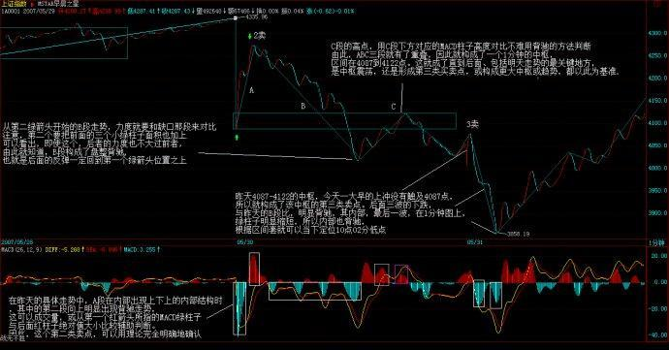](http://photo.blog.sina.com.cn/showpic.html#blogid=4aeb5d150100kqa1&url=http://s5.sinaimg.cn/orignal/4aeb5d15n74ee54b434e4)

[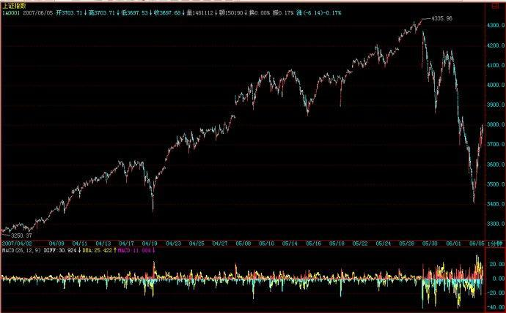](http://photo.blog.sina.com.cn/showpic.html#blogid=4aeb5d150100kqa1&url=http://s11.sinaimg.cn/orignal/54ed3434t8cfcbaaad69a&690)

每日解盘

（2007-05-30 15:38:29 ）

|  |
| --- |
| [缠中说禅](http://blog.sina.com.cn/u/1215172700) 2007-05-30 15:38:29 从今天的走势，就知道为什么本ID的理论里要分第一、二、三买卖点。例如像今天这种突然的事情，可能让第一卖点给错过了，但第二卖点是不会错过的。因此早上本ID专门提醒第二、三卖点走，实际图形上，如果你认不出05300947这个第二类卖点，或者知道没操作，那么学习就比较失败了，还要努力。本ID的理论是实战的，在第二类卖点走，即使不知道什么消息，和高位比也差不了多少，有些股票今天还新高，可以对照不同股票的图形感受一下第二类卖点在这种突发事件中的实用之处。    对一个操作者来说，不要这么多抱怨，第二类卖点不走，那就是节奏错误，那后面就没有资金等待买点，不过，市场的机会多了，经历一次这样的，也会得点经验。这30分钟的顶背驰压力，怎么都需要一个至少1分钟的底背驰才能有比较有力度的反弹，而且还要参考5分钟、30分钟等的走势。真正的底部构筑，必须让这些级别的图形重新走出买点来。  长线看，本ID说那1/2线，还是对大盘有着极大的吸引，深圳对应的线在13700点，没有突破，因此，上海对该线的走势就更有指导性。5月份这180月时间之窗的压力，同样构成了今后行情发展的最主要技术压力。目前的调整是针对2月6日2541点上来1800点上涨的，这是必须明确的。  从中枢的角度，一个30分钟顶背驰，按理论的要求，重新拉回5月8日到5月21日构成的30分钟中枢，因此，可以继续参照该中枢来考察今后的中枢，可以中枢震荡的观点进行。  对于短线有能力的，可以参照短线指标回补第二卖点卖掉的股票，然后进行中枢震荡操作。本ID的所有观点，没有任何变化，就不多说了 |

[缠中说禅](http://blog.sina.com.cn/u/1215172700)：

2007-05-30 22:53:01  [举报]

晚上10点回来，抓紧把帖子写了，让大家有更多时间看课程，早点帖出来，明早就不贴了。  
  
子时，下，解盘在明天收盘附录帖子后，再见。

[缠中说禅](http://blog.sina.com.cn/u/1215172700)：

2007-05-30 22:54:41  [举报]

补充一句，图片看不到的，请到本ID的相册里，第四张就是。

附录：

明白了上面的文章，今天的走势如果都不能把握，那就要继续加班学习了。昨天4087-4122的中枢，今天一大早的上冲没有触及4087点，所以就构成了该中枢的第三类卖点。后面三波的下跌，与昨天的B段比，明显背驰，其内部，最后一波，在1分钟图上，绿柱子明显缩短，所以内部也背驰，根据区间套就可以当下定位10点02分低点。这是本ID理论中最简单的技术的，如果今天没能这样的分析的，请好好研究补习。

后面的反弹，如本ID所指出的，第三卖点后不趋势就构成更大中枢，所以现在原来的1分钟中枢已经扩张到5分钟中枢。区间是4015点到4122点，后面就是该中枢的震荡直到第三类买卖点出现。就这么简单，一点难度都没有。

[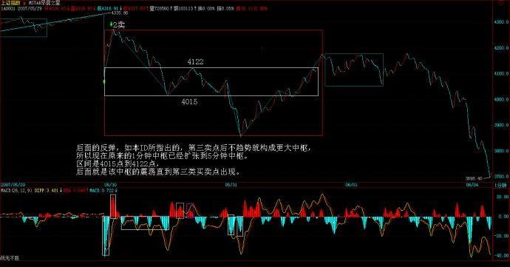](http://photo.blog.sina.com.cn/showpic.html#blogid=4aeb5d150100kqa1&url=http://s5.sinaimg.cn/orignal/4aeb5d15n914f8a51abf4)

大方面看，本ID反复强调的1/2线，依然是最重要的位置，大盘的强弱，以此为标准。目前，该线刚好在这次大震荡的中间位置上，由此就知道该线的意义有多大。在5月初的文章里已经明确说过，该线至少要管大盘3个月，这观点不变。

今天的月线收盘，已经足够好了，至少上影线不太长，比最恶劣的倒T要好多了，因此下月，至少有了很大的画图回旋的余地。注意，最近的行情，又将以质优的一、二成分股为主，三线股一定要等到大盘基本稳定下来，才会慢慢恢复元气。但明天和周一，今天反弹比较弱的，会逐步表现，这和轮动是一个道理。

明天是周五，消息面又成了最大的心理压力，整个市场震荡要稳定下来，要等到下周了。当然，这种大幅震荡，就是本ID理论的天堂，在这里可以得到比单边更大的利润。注意，别以为本ID的理论只会震荡，而是该震荡的时候震荡，该单边的时候单边，这都不明白，就白学了。

[缠中说禅](http://blog.sina.com.cn/u/1215172700)：

2007-05-31 15:58:38  [举报]

[匿名] 美女   
  
   
2007-05-31 15:56:46   
昨天4087-4122的中枢，今天一大早的上冲没有触及4087点，所以就构成了该中枢的第三类卖点。后面三波的下跌，与昨天的B段比，明显背驰，其内部，最后一波，在1分钟图上，绿柱子明显缩短，所以内部也背驰，根据区间套就可以当下定位10点02分低点。这是本ID理论中最简单的技术的，如果今天没能这样的分析的，请好好研究补习。  
==============  
“后面三波的下跌，与昨天的B段比，明显背驰” 这个怎么看出来的啊？ 我用1F图分析MACD绿柱子块没有减小啊， 背驰判断还有什么诀窍？   
==  
  
你要把所有面积加起来比较，这是最基本的知识。请把相应课程要复习一下。

[缠中说禅](http://blog.sina.com.cn/u/1215172700)：

2007-05-31 16:00:35  [举报]

[匿名] 竹子   
  
   
2007-05-31 15:56:56   
缠mm,  
  
你好！请问s和st股接下去会有表现吗？我是重仓，本来打算至少中线的，可是这两天每天跌停，转眼利润大幅减少，不知该怎么办了。谢谢！   
   
==  
  
这些股票两个跌停也就别人的一个，大多数都回来20%以上了，他们如果才回10%，当然没有反弹动力，这是一个常识问题。等有反弹空间，自然就反弹。

[缠中说禅](http://blog.sina.com.cn/u/1215172700)：

2007-05-31 16:03:22  [举报]

[匿名] 新浪网友   
  
   
2007-05-31 15:49:44   
楼主辛苦了，没有什么势力威胁你吧！注意身体   
==  
谢谢，这倒不至于，本ID又不是豆腐做的。

[缠中说禅](http://blog.sina.com.cn/u/1215172700)：

2007-05-31 16:14:00  [举报]

[匿名] asd   
  
   
2007-05-31 15:46:49   
请禅主解答：  
1、连跳空缺口都是1分钟以下级别的走势类型，为什么A段内部上、下、上这三段不是1分钟级别以下的走势类型，而非得A段是1分钟以下级别走势类型？在“一个具体走势的分析”中，每一有明显高低点的上或下段（除d7g7外，而d7g7更是1分钟级别的）可都是1分钟以下级别的呀！  
2、“C段的高点，用C段下方对应的MACD柱子高度对比不难用背驰的方法判断。”该如何具体判断？  
   
==  
如何判断，你看图就知道，一高一矮，这有什么可说的。1分钟以下级别，是把下面所有级别当成线段，是没内部结构的，当然，你换了一种标准，下面可能还有无数级别。至于每个图，等于用不同度数的显微镜，关键是每张图上的标准是统一的。这标准的底线就是，先确认一个最低级别的，然后把下面的都看成线段。这问题课程里反复说过了。例如，把两张不同的图并在一起，可能看的标准就有改变，例如，可能就用5分钟的标准看，那么需要忽略的东西就不同了，这道理很简单。  
  
如果还想不明白，那就用肉眼来比喻，像看一本书，我们的级别最多就到字，但实际字里面还有无数级别，一直到电子下面还有，那这个字里的下级别，与一个电子，在肉眼看来，都是字以下级别的，根本就没区别，都看不到。

 （娇注：这类分析方法在前期K线图级别中显得重要，后期严格分段递归后就不存在这类问题）

[缠中说禅](http://blog.sina.com.cn/u/1215172700)：

2007-05-31 16:17:53  [举报]

[匿名] hunter   
(昨天4087-4122的中枢，今天一大早的上冲没有触及4087点，所以就构成了该中枢的第三类卖点。后面三波的下跌，与昨天的B段比，明显背驰，其内部，最后一波，在1分钟图上，绿柱子明显缩短，所以内部也背驰，根据区间套就可以当下定位10点02分低点。)  
   
2007-05-31 16:05:33   
老大，为什么中枢不是4027-4077啊？  
   
 ==  
  
先把中枢的三段搞清楚，提示一下，昨天的C段是这种分解的新中枢的第一段。

当然，可以按照另一种分解去定中枢的位置，那么谈论就要按那种分解说了，这样，本ID的讲解就太长了。关于这问题，本ID不是已经专门示范过？请参考课程。(娇注：指定位ABC中枢，后面为中枢震荡，比较力度）

[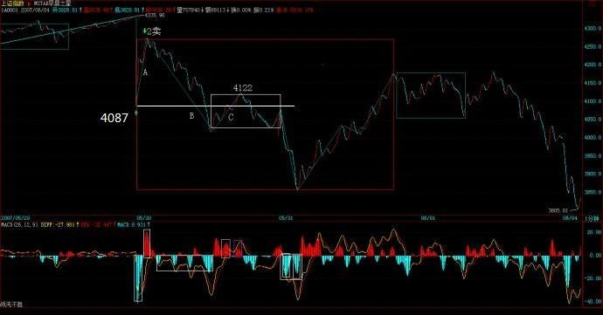](http://photo.blog.sina.com.cn/showpic.html#blogid=4aeb5d150100kqa1&url=http://s3.sinaimg.cn/orignal/4aeb5d15n75b18ea9c7e2)

[缠中说禅](http://blog.sina.com.cn/u/1215172700)：

2007-05-31 16:22:13  [举报]

[匿名] 果   
  
   
2007-05-31 16:12:25   
缠姐，现在有没有必要将三线股和ST股换成蓝筹股？   
   
==  
  
操作不是这样的，最正确的，就是昨天第三卖点清仓，然后回头打一、二线股，这叫节奏。现在那些股票都涨起来，你杀三线去买一线，那就左右挨嘴巴。  
  
操作，说白了就是一个节奏问题，如果节奏不对，宁愿原地踏步，把节奏调过来。

===========  
姐姐的意思是说既然没有踏准节奏就不要追高换股了,应该利用手里的股做短差降低成本,对吗   
   
==  
板块是轮动的，最好的节奏当然是从这跳到那，每次都准点，但如果开始没这技术，先玩好一个，技术好了再来高难度的，那是目标。

[缠中说禅](http://blog.sina.com.cn/u/1215172700)：

2007-05-31 16:32:58  [举报]

[匿名] 大盘   
  
   
2007-05-31 16:21:36   
[匿名] 大盘   
  
2007-05-31 16:02:49   
请问博主：  
  
从1分钟到周线，能不能给我们介绍一下各级别盘整走势和趋势走势通常需要的最小时间，这对我们散户看盘时间和波段操作节奏的掌握应该有帮助的，自己总结的总是不够放心，因为参考的例子太少   
==  
看MACD从顶到底背弛需要的最短时间，任何一个级别，怎么都需要几十根K线吧，这是一个可以去统计的东西。其实，看图要当下如同看一植物在生长，太多概念没什么用。

[缠中说禅](http://blog.sina.com.cn/u/1215172700)：

2007-05-31 16:43:34  [举报]

[匿名] 小明   
  
   
2007-05-31 16:28:24   
老大，抚顺那钢铁是你的吧，  
  
怎么没有跟上大盘呢，更不要说钢铁板块的走势了？   
   
==  
  
本ID什么时候说过这股票？本ID说的那股票现在关起来了，这里的人都应该很清楚。  
  
另外说一句，那什么等比，本ID当天早上专门上来说不要买小盘的，那会把盘面搞乱，那天刚好是关起来那只的最后一天，那天买关起来的，现在能有什么事？小盘那只，后面还创过一次新高，这么明显的背驰，如果当时买了，为什么不走？  
  
小盘那股票，中线当然没问题，但如果一大堆人抢了，那就有问题了。那时候，铜矿装不装就两说了。这股票其实就这么简单，如果铜矿如期装，那就一飞冲天，如果乱抢，那就趴着，等都熬不住再说。  
  
注意，那可是3000来万的盘子，装不了许多人，这就知道为什么本ID那天专门上来警告不要乱买小盘的。记得600777在1月时候为什么想死了一样，就是因为有4拨人，这当时本ID也说过的，为什么416猛，就是因为干净，就这么简单，没什么可说的。

[缠中说禅](http://blog.sina.com.cn/u/1215172700)：

2007-05-31 16:45:31  [举报]

对不起，这几天聚会特别多，统一思想，才有战斗力，本ID要去聚会去了。  
  
先下，明早见。

教你炒股票57：当下图解分析再示范 (2007-05-31 22:35:44)

部分由于管理层的夜半歌声，本周已经说了4天股票，本ID就来一个大满贯，再说一天，不过下不为例，天天说股票，一周说5天，各位不审美疲劳，本ID也烦了。

 看到很多人还是发蒙，因此，就用这两天的1分钟图，继续说说怎样进行图解。当然，这些图解都是可以当下进行的。今天看回帖，好象有人希望本ID在什么QQ上即时发布什么提示之类的，这绝对不可以，QQ对于本ID来说只是用来419的，用来说股票也太浪费了，而且，本ID那4小时是天王老子都不能打扰的，说句不太客气的话，本ID的资金，大概比来这里所有人的资金之和都多，本ID忙着上QQ，出问题了谁负责？所以，最多就这样形式了，很多事情，还是要靠自己多练习，本ID最多就是一个陪练的。

 必须要再次强调，不熟练的投资者，一定不能全仓进行操作，基本的仓位应该拿着中长线的股票，部分仓位可以用来练习，否则全仓操作，一旦来几次半生不熟的折腾，到时候连本都没了。而且一定要注意，卖点是在涨的时候出现的，不是追杀出来的，如果你砍了地板价，那一定不是在卖点上。只要是赚钱的，就没有卖错，宁愿卖早，不要卖晚。如果卖错了，就不看这股票，除非有新的买点。

 还有，有人误解，认为本ID的方法就是拼命弄短线，这些人大概是跟孔男人学的中文，所以就这水平了。用本ID的方法，如果你选择年线级别操作，那比巴菲特还巴菲特，大概一个年线的买点后，至少到等几十年才有卖点，你就拿几十年吧，就怕你拿不住。还有，如果你是按周线级别操作，那这两年，至少指数上你根本没有卖点。至于按30分钟操作的，在一个30分钟第三买点后的中枢上移中，如果这上移是从10元开始，只要不形成新的30分钟中枢，那么就算到了100000元，你还是要拿着，为什么？没有卖点。所以那些说学了本ID理论就拿不住股票的，自己好好反思一下，究竟你学了什么？

 闲话少说，看图解图。

[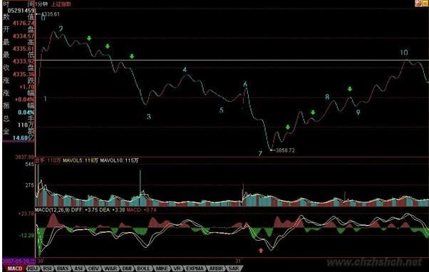](http://photo.blog.sina.com.cn/showpic.html#blogid=4aeb5d150100kqa8&url=http://s7.sinaimg.cn/orignal/4aeb5d15n8da0776d1906)

 对着图，首先要确定最小分析级别，也就是说，这级别以下的都可以看成是线段，而站在最小分析级别的角度，每一线段就是其次级别走势类型，三个线段重合部分就构成最小分析级别的中枢。

 当然这些线段本身，可能都属于不同级别，这问题在前面已经说过了。例如本图，最小分析级别先规定为1分钟级别的，所以所有1分钟级别以下的，都是线段，在图上标记着数字，所有的[N，N+1]，都是线段。有人可能要问，01段是跳空缺口，23段上上下下，很复杂，怎么都是线段？因为这都不是1分钟的走势类型，里面没有1分钟的中枢，所以都是1分钟以下级别的，虽然缺口是最低级别的，当然比23段这种要低级别，但在1分钟级别显微镜下，没有区别，都可以看成是没有内部结构的线段。当然，如果你要考察23段的内部结构，也是可以的，但那就不是站在1分钟级别的基础上了。

 由此可见，上图可以看成是10段线段构成的，线段中的波动，至少在分析1分钟级别的角度，就是可以忽略不计的。这里有一个地方是可能有疑问的，在23、78段5个带绿箭头指着的地方，似乎可以看成是一线段，但为什么没有？因为在这似乎是三段的结构中，第三段的都太微弱，把图形缩小后几乎就看不到了，对比一下89段带绿箭头的地方，这第三段就明显不同了，所以这是一个1分钟以下级别的上下上结构，而前面的不是。当然，如果你一定要说78段那箭头的地方很明显，那么78、89就合成一线段的上涨趋势了，这也可以，只是如果你是按这个标准的，那么所有和78段箭头位置微弱程度一样的，都要这样处理。本ID还是按图上的标记线段。

线段有了以后，一切都好分析了。当然，在当下时，例如在今早9点30分钟，是没有后面的线段的，但线段的标准，是一样的。你可以很精细地分析56段，是一个上下上的内部结构，其中下一段是跳空缺口，但无论如何，这就是一个线段。不过，由于前面12、23、34构成的中枢只有1分钟级别的，那么其构成第三类卖点的次级别就是1分钟以下级别的线段，这时候，就要考察一个有上下上结构的1分钟的次级别结构了，而56段显然符合这个结构，有明显的上下上，而45段也是符合1分钟次级别的要求的，注意，当考察1分钟的次级别时，就不能笼统地把所有1分钟以下的都看成1分钟的次级别了，因为这里的视点已经不同。显然，这个的45、56，就构成了标准的次级别离开中枢与反抽中枢，而这1分钟中枢的区间是[4087，4122]，而56段只到了4077，所以这就是第三类卖点了。

 当然，在具体操作中，还可以特别精细地去分析这个问题，56段里的上下上，后上对前上的力度，从下面对应的MACD的柱子面积比就可以判断出不足来，因此这里就有很小级别的背驰，这都可以用当下分析的，当然，这样的精确度，需要操作者十分熟练并且反应与通道都十分快，并不要求每个人都有这个可能，这里只是进行分析，对大的级别，道理是一样的。

 同样道理，67段里的内部结构下上下，后下力度也比前下弱，这从下面红箭头所指两绿柱子面积的对比就可以知道，所以这内部就有了背驰。注意，这67中的上，幅度上也很微弱，但时间比较长，是一个小的时间换空间的反弹，所以是可以看成一个上的，更重要的是，这上使得绿柱子回缩到0轴，这就更证明了这是一个不能忽视的有技术分析意义的反弹。

[](http://photo.blog.sina.com.cn/showpic.html#blogid=4aeb5d150100kqa8&url=http://s7.sinaimg.cn/orignal/4aeb5d15n8da0776d1906&690)

 当行情走到6点时，34、45、56这三段，就可以看成是一个1分钟中枢了，当然，这种分法和原来[4087，4122]中枢的分解不同，但站在多义性的角度，这是绝对符合结合律的，当然是一个分解的方法。这分法，就使得23、67成为这中枢的一个震荡，从而可以用力度的方法来发现背驰。对于23、67下所有绿柱子面积之和，显然后者小，所以就知道，67只是针对[34、45、56]中枢的一个震荡，必然至少回抽中枢附近，而对67内部用区间套的方法进行精确定位，具体的看上一自然段的分析。按这种方法，7那买点的把握，就是很简单的事情了。注意，这都是可以当下分析的，根据当下的走势，自然就能把握。如果那7当成是第一类买点，那么9就是第二类买点了，这符合次级别上，次级别下，不创新低或盘整背驰的定义，对比一下2点和9点，一卖一买，都是第二类的。当然，在78里，其中的下也是一个第二类买点，但该买点的级别比9这点要低。

 显然，这10个线段，已经组成了一个更高级别的5分钟中枢，结合方式如下：（12+23+34）+（45+56+67）+（78+89+910），该中枢的区间是[4015，4122]。这一点其实由6这个第三类卖点的存在以及后面的背驰，就可以知道，这中枢级别的扩展，是必然的。

 注意，这是为了示范才分析1分钟的图，这类图是最复杂的，一般来说，级别越大的图越简单，而操作上，技术不好，通道不好的，一般不用1分钟的图，把级别放大点，这点必须明确。

 =================================================================================================

每日解盘（2007-06-01)：

缠中说禅：

今天的走势就是[4015，4122]的中枢震荡，至少指数是不难看明白的。周五出现这样的走势很正常，各种心怀鬼胎的到处散播这消息那消息，散户当然如惊弓之鸟了。但今天的走势，对今后是有利的。这次的问题并不在于国家公布了什么，而是其公布的手法，如此手法，必须得到严惩，一个最直接的压力必须让用这种恶劣手法的人承担：一个骂名。周五开始，舆论将逐渐转向，一轮新的反思将开始，注意，管理层也不是一言堂。还要注意一点，这两天同时公布的是财政部国债的发行，所以，经过这次风险教育，应该能分流些人去买国债了。

不过散户确实需要有点教育，前段时间，不是有人叫嚣散户已经统治市场了？但跌两天，散户就蔫了。大资金永远都是市场的中流砥柱，没有大资金，没有这几天的聚会，像这几天北京股的走势能出现？看那些企图限制大资金的政策还出不出？有些大资金，那些管理层换了几茬了，依然屹立不倒，不断壮大，这些脑子进水的政策，除了害散户，能害得了谁？周末，这样的局面，就让管理层去收烂摊子，如果他们还喜欢这边打压，后面又来救市的游戏，那就玩吧，这种游戏已经10几年了，真正的牛人，只会在这种游戏中越来越牛。  
  
但对于散户，这几天确实心里压力大了点，但这其实也没什么，本ID前面反复提到这样的典故：96年连续3天指数跌停，后来还创出新高。所以，那天公布消息，本ID一大早7点不到就上来，告诉一定要在第二、三类卖点卖掉，没卖的，那就算了，到今天还卖什么？大反弹是必然有的，以后的位置一定比这个位置高，关键是该走的时候，就不要有幻想。  
 注意，那种杀已经跌了30%，去追买不跌反涨的所谓强势股，知道有补跌这种概念吗？在混乱的市场中，更应该专一。可以很理性地讨论这个问题，一个股票下跌40%，第一次反弹回20%，出一半或2/3，下来再买回来，在一次反弹上去，基本走的位置，就和没跌的时候差不多了，如果你现在有资金，在一股票下跌40%时补仓。这股票又不是什么被查庄股，那么，这种的操作基本风险很小，如果技术再好一点，看准一些买卖点，那么基本就等于高位走掉了。当然，以后再碰到这种情况，一定要在第二、三卖点出掉，那天，有多少人辜负了本ID7点不到就上来发帖子？

其实，纯技术上，现在的大走势并不坏，六月的调整没什么可说的，本ID那1/2线，现在也在4144点了，下面，这次上涨1/3的位置在3734点，这位置是第一支持位。没有特别的事情，这位置有很强支持。否则就要考验一半的位置，3434点。但至少现在，没有任何看到该位置的理由。（备注：从2/6的2541开始算）  
从短线上看，还是[4015，4122]的中枢震荡，有技术的，继续按这震荡操作。下周最大的机会，就是暴跌个股的大反弹，特别注意那些下跌到年线、半年线等关键位置的个股，这些反弹的力度会厉害点。  
大浪淘沙，能从容面对本周情况的，是你投资生涯重要的一课，好好珍惜、体会。

2007-06-04 15:43:40

各位散户，为了中国资本市场的明天，为了以后不再有这样的暗算，为了有让管理层知道他们的权力不是可以任意挥舞的，今天，这样一个特殊日子里的特殊走势，是必须忍受的。今天收盘后，全世界的目光都会聚焦到这里来，虽然管理层今天早上的统一口径的在各大传媒中文章已经有点那意思，但还不够，认识不够深刻，用词依然有父母教育孩子的味道，投资者是需要被教育，但管理层同样需要。

技术上，上面的文章已经说得很清楚，看5月均线，经过今天的下跌，该线已经到了3540点。短线的角度，在该线附近的介入，问题不大。周末说一定注意补跌，不能买所谓抗跌的股票，今天，那些股票都下来了。现在，站在反弹的角度，一定只能介入那些跌幅40%以上，已经跌到半年，最好是年线的股票，一旦大盘有所稳定，其反弹的力度会较大。

至于现在依然没走的，依然全仓的，第一，现在走意义已经不大，不说什么技术，就算是看历史数据，以后肯定有比现在位置要好得多的位置。对于最不幸的满仓的朋友，目前一定要忍住，在第一次大反弹出现后，一定先把一半筹码先兑现出来，下来再找机会回补，这样才能把成本摊低。因为这样的走势后，中线的震荡不可避免，有资金才会有机会。

当然，在30日第二卖点走掉的，仓位不重的，目前的任务就是好好把握住本周必然出现的大反弹，注意，如果你技术不好，就要对超跌个股逐步买入，而且必须要有针对性，集中力量，在反弹中，如果还拿着几十只股票，那是操作不过来的。

具体点位，还是上文中说的，5月均线是一个关键的位置，跌破该位置，站在短线角度，将是空头陷阱，至于能不能跌破该位置，就看下面的短线背驰点出现在什么位置上，这是技术比较好的最主要参考位置。由于今天大盘股已经补跌，因此必须密切注意大盘动向。又由于目前30分钟呈现的走势，所以反弹最直接的效果，就是把30分钟的MACD拉回0轴，该0轴是反弹的最大压力。  
这样的市场，是对所有市场参与者的考验，能经受住，也就成熟点了。有些经验是必须记住的：对下跌不能有幻想，像30日这种第二类卖点，一定要走，否则就没有反手之力了。

[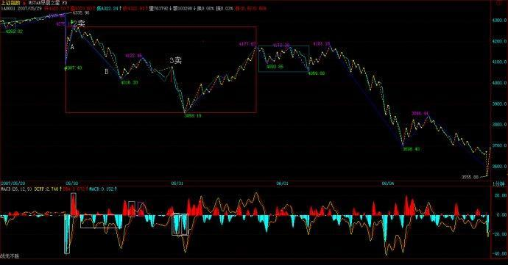](http://photo.blog.sina.com.cn/showpic.html#blogid=4aeb5d150100kqa8&url=http://s3.sinaimg.cn/orignal/4aeb5d15n915197760402&690)

================================================================================

学友体会：  
  
 1  “例如本图，最小分析级别先规定为1 分钟级别的，所以所有1 分钟级别以下的，都是线段”，1 分钟级别以下包括1分钟次级别、1分钟次级别的次级别...跳空缺口，确立最小分析级别就是把这些以下的级别都磨平为一线段了，方便分析，但在确定买卖点时，又不能这样笼统处理，这就涉及到第2要点  
2、三类买卖点的鉴别  
   “由于前面12、23、34 构成的中枢只有1 分钟级别的，那么其构成第三类卖点的次级别就是1 分钟以下级别的线段，这时候，就要考察一个有上下上结构的1 分钟的次级别结构了，而56 段显然符合这个结构，有明显的上下上，而45 段也是符合1 分钟次级别的要求的，注意，当考察1 分钟的次级别时，就不能笼统地把所有1 分钟以下的都看成1 分钟的次级别了，因为这里的视点已经不同。显然，这个的45、56，就构成了标准的次级别离开中枢与反抽中枢，而这1 分钟中枢的区间是[4087，4122]，而56 段只到了4077，所以这就是第三类卖点了。”  
     “如果那7 当成是第一类买点，那么9 就是第二类买点了，这符合次级别上，次级别下，不创新低或盘整背驰的定义”  
    鉴别的几个步骤   
    a、确定中枢 b、1类买卖点是根据围绕中枢的背驰，2类买卖点是“次级别上，次级别下，不创新低或盘整背驰的定义”，3类买卖点是“确定次级别离开与反抽中枢”  
3、分解的多义性，其目的是方便根据背驰来进行操作  
   “当行情走到6 点时，34、45、56 这三段，就可以看成是一个1 分钟中枢了，当然，这种分法和原来[4087，4122]中枢的分解不同，但站在多义性的角度，这是绝对符合结合律的，当然是一个分解的方法。”  
4、中枢级别扩展  
    显然，这10 个线段，已经组成了一个更高级别的5 分钟中枢，结合方式如下：（12 23 34） （45 56 67） （78 89 910），该中枢的区间是[4015，4122]  
扩展后的中枢区间就是每3段中的最高最低点的重合区域

 ========================

回复：

[缠中说禅](http://blog.sina.com.cn/u/1215172700)：

2007-06-03 11:53:39  [举报]

再补充一句，为某位为证券市场的大发展作出巨大贡献的老先生默哀。没有他，股改都可能中途夭折，他对这两年市场的贡献，虽然不为一般人所知，但历史会记住他的。  
  
为他念“往生咒”，阿弥陀佛。  
  
拿摩阿眯搭巴呀，达塔嘎达呀，达得压他，阿弥利兜、巴威，阿弥利达、悉眈巴威，阿弥利达、威哥兰谛，阿弥利达、威哥兰达、嘎弥尼，嘎嘎那、给地、嘎利，司哇哈。

[缠中说禅](http://blog.sina.com.cn/u/1215172700)：

2007-06-04 15:48:23  [举报]

[匿名] 新浪网友   
  
   
2007-06-04 15:37:29   
[匿名] 股虱   
  
2007-06-04 15:35:21   
老大:是否牛市第一波就此结束,后面将展开科技股的行情?   
  
======  
肯定没有,第一波结束要出现季线上的调整   
   
--  
对，至少是月线级别的。这三波的概念，必须放在20、30年的大周期上看。

[缠中说禅](http://blog.sina.com.cn/u/1215172700)：

2007-06-04 16:08:19  [举报]

[匿名] 蓝筹也看缠   
  
   
2007-06-04 15:56:08   
请问缠主:蓝筹股的补跌空间会有多大？   
   
-  
把指数砸到位为止。

[缠中说禅](http://blog.sina.com.cn/u/1215172700)：

2007-06-04 16:13:01  [举报]

两只老虎   
  
   
2007-06-04 16:05:30   
神仙姐姐，这样跌法不是让汉奸、国外不良居心的人得逞了吗！  
真是一粒老鼠市害了一锅粥。   
   
--  
现在不是这个问题，在这个位置硬扛没用，还不如砸出空间来，有子弹自然能消灭敌人，所以为什么本ID30日7点不到就上来发帖子，就不知道有多少人明白了。

[缠中说禅](http://blog.sina.com.cn/u/1215172700)：

2007-06-04 16:16:10  [举报]

[匿名] 启程   
  
   
2007-06-04 16:06:51   
无视风雨，依然崇拜！！  
  
但想问。。今天下午就建仓，虽然没有看到买点，只是觉得会有超跌反弹，请问楼住，这算不算错误呢。现在建仓后的仓位大概有90%了。请指教   
   
--  
其实最好要耐心等买点，这种下跌，小级别的买点，如果不能T+1跑掉的，就有很大风险。而且这种建仓有赌博的意思，应该分批来，宁愿没买到，少弄一次反弹，也要保证资金和仓位安全。

[缠中说禅](http://blog.sina.com.cn/u/1215172700)：

2007-06-04 16:18:35  [举报]

[匿名] 新浪网友   
  
   
2007-06-04 16:11:35   
谁言肉价高难抑？举国皆是割肉人!  
------------------------------  
尽管我侥幸提前出来了，看到这句话我还是想哭。——谁言肉价高难抑？举国皆是割肉人!   
   
=  
  
这种心态是不能在投资市场玩的，这里不是慈善场所，是战场，哪里有这么多儿女情长。

[缠中说禅](http://blog.sina.com.cn/u/1215172700)：

2007-06-04 16:20:32  [举报]

[匿名] 新浪网友   
  
   
2007-06-04 16:16:44   
禅师,  
能帮我看一下000010吗(CB14.60)?几天来一直都没有减仓机会啊.   
   
==  
30日那天都有机会，只是你自己有幻想，这就是必须吸取的经验。

[缠中说禅](http://blog.sina.com.cn/u/1215172700)：

2007-06-04 16:25:36  [举报]

[匿名] 新浪网友   
  
   
2007-06-04 16:18:53   
缠姐ST的还能持有吗？？？？还是需要割出来你指条明路吧！拜谢！！！天天坐地板的日子不好受啊！到底是出来找反弹的还是继续持有死等主力出货啊~   
   
==  
  
这股票说了很多次了，本来就不该买，那天本ID还专门说了不要买小盘的，后来又反复说了几次。如果现在还拿着，那只能等反弹，这些股每天才5%，反弹自然要先让给跌得多的。这股票的中线主要是基本面上铜矿的注入，是否继续这么干，这就要看盘面的干净程度了。

[缠中说禅](http://blog.sina.com.cn/u/1215172700)：

2007-06-04 16:26:59  [举报]

两只老虎   
  
   
2007-06-04 16:19:35   
神仙姐姐，有些人在这污言秽语您千万别往心里去。  
这些人是故意到这来捣乱的。  
  
我们爱您！我们相信您！我们感谢您！  
我们珍惜彼此的这个缘份！  
   
   
==  
来市场里不是为了吵架的，对这些言论，应该一概不予理睬。学好本领，在市场上获利，这才是唯一值得干的活。

[缠中说禅](http://blog.sina.com.cn/u/1215172700)：

2007-06-04 16:28:02  [举报]

[匿名] 蓝筹看缠   
  
   
2007-06-04 16:26:47   
谢谢博主回答我的问题。请问蓝筹股下跌被套后市反弹是否也要全部出局？是否明日可以补仓？   
 ==  
  
反弹都要先出来，这种走势，出现V型的可能性微乎其微。

[缠中说禅](http://blog.sina.com.cn/u/1215172700)：

2007-06-04 16:29:53  [举报]

[匿名] 三藏   
  
   
2007-06-04 16:26:22   
如果大盘和权证之间的联系失去了  
  
就再不玩了，风险太大了！！  
  
麻烦老大给解释下上面的问题   
   
==  
  
见好就收，至少要减少操作量。

[缠中说禅](http://blog.sina.com.cn/u/1215172700)：

2007-06-04 16:30:59  [举报]

[匿名] 承认错误   
  
   
2007-06-04 16:23:16   
怎么看不到发的帖？重发一次：  
  
本人很少发言，但是这个时候，我坚定的支持楼主！  
  
虽然我这次损失惨重，而且大部分都是损失在楼主的16集团军上（赚的时候没买它们，亏的时候倒是重仓）。但是这次是我的贪婪和不理智造成了个人损失的最大化，我想很多朋友也一样。  
  
我们应该检讨自身，好好学习。  
  
坚定支持楼主，坚定看好牛市，我们会拿回我们暂时失去的东西！！   
   
==  
支持谁并不重要，关键是看好买卖点。

[缠中说禅](http://blog.sina.com.cn/u/1215172700)：

2007-06-04 16:32:57  [举报]

[匿名] 罗技   
  
   
2007-06-04 16:29:44   
总算明白为什么理财的课程说“没有期货进行保障的股市是不能做的”！  
针对各股，没有股票期货（个股期货）进行保险  
还是不能做的  
理财的话，还是选择不动产更好些！   
==  
关键不是有什么，而是你的技术。有期货，大牛市也会死N回，而且是暴仓那种。别相信对冲风险的废话。

[缠中说禅](http://blog.sina.com.cn/u/1215172700)：

2007-06-04 16:34:16  [举报]

两只老虎   
  
   
2007-06-04 16:31:11   
神仙姐姐，反弹到多少出来呀！比如现在跌了40%。   
   
==  
半仓，如果技术好，资金又不大的，可以全仓出来，回跌以后再找好的品种补入。

教你炒股票58：图解分析示范三(2007-06-04 22:34:47)

明天收盘后要出一次差，去一趟曾419赋诗的地方，所以，先把课程送上，今后几天都没时间写帖子，但每天收盘后的解盘，都会尽量按时附上。至于其他内容的帖子，等出差回来再说了。

 大盘大跌，除了清洗筹码，还可以清洗一下人。本ID说过，这里没必要有这么多人，来这里的，如果不是希望成为猎鲸者的，就没必要来了。那种跌个40%就惊慌失措的，也不大适合市场。市场从来都是血腥场所，这点在前面已经反复说到，见不了血腥场面的，还是把钱好好去买国债，这样比较安心。股票就是废纸，该卖的时候不卖，把股票当宝，这就是投资的最大软肋。如果你看图形操作时，做不到无我无股票，只有走势图形，那基本可以不看图了，因为有我有股票，被自己的贪婪恐惧所牵引，你看的图，也不过就是自己的贪婪与恐惧，那何必看图？

 说一个最简单的例子，就算你没技术，只按最简单的跌破5日线走，那请看看你该在什么时候走，且不说对于具体的个股了。这次是一个很好的实习机会，请回想一下那些卖点时，你自己究竟在干什么？心里是不是有很多幻想，被幻想蒙蔽了眼睛？看图操作，唯一的对象只有图，谁说都没用，市场是当下发生着的，没有人能替你去反应。

 先把市场放一边，继续图解分析，把这次跌势的图形连续分析下去，这样大概对各位的理解与分析有一定的帮助。请看下图：

[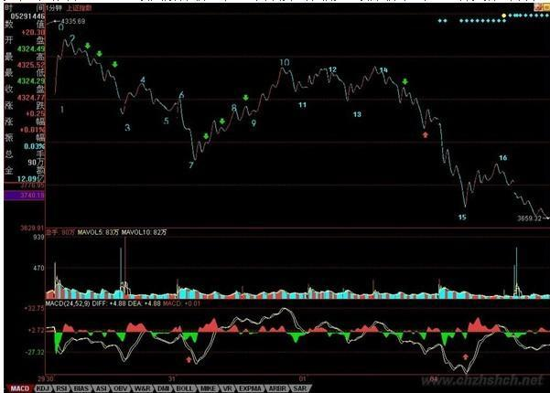](http://photo.blog.sina.com.cn/showpic.html#blogid=4aeb5d150100kqct&url=http://s3.sinaimg.cn/orignal/4aeb5d15n8da750e17fc2)

 各位可能还会对如何去确定线段有很大疑惑，图上已经用数字标记了从30日开始的1分钟图上的线段。为什么这样标记？例如14-15间带红绿箭头这一段为什么不是线段？这很简单，因为这段中的下-上-下-上-下中，没有任何的重合，也就是第二个上的终点没有触及第一个上的起点，这种图形，和直接的一个下没有任何区别。而一个线段，除非是缺口，否则必须由至少上-下-上或下-上-下的三折组成，只要互相相邻的上或下不重合，则这个模式可以一直延伸下去而依然还是一个线段。这里就不难明白14-15为什么只是一段线段了。

 那么为什么14-15这线段不构成合适的买点，因为在下面的MACD辅助中，可以看出这一段的力度比前面所有的都大（这从黄白线就一目了然了），那当然不构成任何的1分钟以上的背驰，最多就是1分钟以下最小级别的背驰。在15下MACD小红箭头处，比较绿柱子的面积，就可以发现这个小的背驰，因此就有了15-16的反弹，该反弹在14-15最后一个上附近受阻，十分技术。(注意课文图上禅师的MACD参数是52,24,9）

 而站在10-13构成的1分钟中枢来看，15-16这反弹反而是构成一个第三类卖点，本ID看了一下留言，有叫CCTV也看出这个是一个第三类卖点，但他的理由好象是这反弹没突破7这点所以是第三类卖点，这是不对的，因为如果是那一点，那对应的中枢就乱了。注意，第三类买卖点必须是次级别离开，次级别反抽，而且是针对该级别中最近那个中枢，而以前也曾说过，对于一些快速变动的行情，往往第三类买卖点离开的距离会很远。

 从16开始的一段，有进入背驰段的可能(娇：线段类背背驰段），但由于明天的行情没有开始，所以如果明天突然加速下跌，就可以破坏这可能，所以具体是否背驰成立，还要看明天走势的内部区间套的当下定位。如果出现背驰，那么一个反弹至少重新回到15这点上，这样就从15这点开始至少形成一个1分钟的中枢了。

 而对于1-10这个5分钟中枢，该反弹如果不能重新回到4015之上，那就会形成一个5分钟的第三类卖点。从目前的情况看，这种可能性有很大，所以这也预示着，今后几天，任何在4000点下的反弹，都会构成一个卖点并至少引发一个更大级别的中枢，甚至是新一轮的下跌，除非这反弹能重回4000点之上。显然，从中枢的分析中，可以很绝对地分析出今后一段走势的一些操作性质。

 站在更大的层面上，大盘要重新站稳，就要形成一个较大级别的中枢，而从10开始，一个新的5分钟中枢都没形成，如果新的5分钟中枢最终和1-10这个5分钟中枢没有重合，那么就形成一个5分钟级别的下跌，那其后的压力就更大了，所以，那CCTV也蒙对了一点，就是7这点有这极强的技术含义，如果一个5分钟背驰引发的反弹都能重回该点之上，那么大盘的走势就会有好转的可能，否则短线压力依然。

 别看本ID理论的分析似乎很复杂，但其中绝对条理清晰，每个结论都是严格，没有任何含糊的。但关键，首先要把图给分解对，否则就乱套了。这点必须多看图，多实践。所以，今后一段课程，都继续把这图分解下去，至少看到一个日线中枢的生成为止，有这样的具体分析，对各位的理解和把握应该有所帮助。

[缠中说禅](http://blog.sina.com.cn/u/1215172700)：

2007-06-04 22:38:00  [举报]

明天收盘就要开车走，所以解盘附录上后就不能和各位多聊了。  
  
今后几天，尽量收盘后写解盘，如果有时候要晚上写，也请原谅。  
  
  
先下，再见。

[缠中说禅](http://blog.sina.com.cn/u/1215172700)：

2007-06-04 22:45:33  [举报]

补充一句，图片看不到的，请到本ID相册里找20070604那张放大看。  
  
子时，要休息，下了，再见。

2007-06-05 15:23:01

本ID要马上开车去419的地方，不能多说。今天，如果你还看不明白昨天说的背驰段，然后今天如何精确定位的，那就好好学习吧。上图的17段（下图中的19段）结束位置是3404点（为什么，如何当下去判断，好好研究好，这是真工夫），后面的走势，上面已经提及，下午走的是第18段（下图中的20段），该段结束后，就进入上面说的中枢震荡中。明天的任务，就是看好这第18段（20段）的结束。

大走势，就是月线的5均线，今天盘中假突破，而且还是3434点一般的位置，这不难看出来。（5/31解盘：其实，纯技术上，现在的大走势并不坏，六月的调整没什么可说的，本ID那1/2线，现在也在4144点了，下面，这次上涨1/3的位置在3734点，这位置是第一支持位。没有特别的事情，这位置有很强支持。否则就要考验一半的位置，3434点。但至少现在，没有任何看到该位置的理由。（备注：从0206的2541开始算，一般30分中枢大致相当于日线笔中枢、月线3k重合中枢，对应的是月线的5均线）

对不起，不能多说了，本ID该干的干了，该说的说了，是否能成为你自己的东西，那就不是本ID能决定的。明天解盘见，帖子就写不了了。

[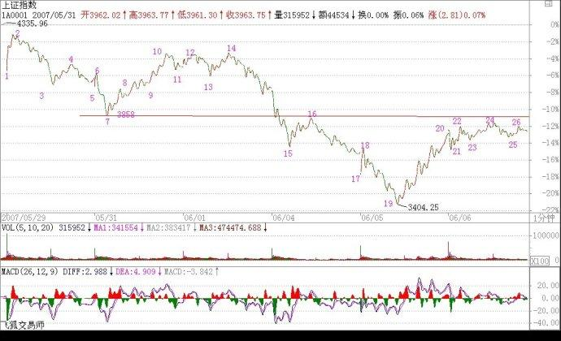](http://photo.blog.sina.com.cn/showpic.html#blogid=4aeb5d150100kqct&url=http://s7.sinaimg.cn/orignal/4aeb5d15n8da77307e176)  
  
[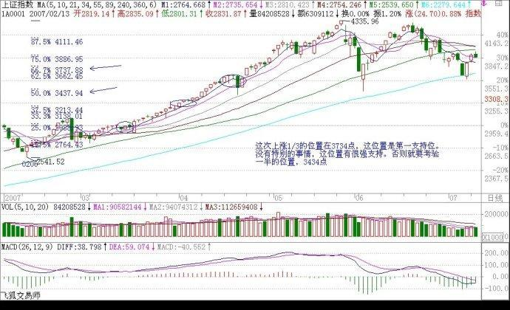](http://photo.blog.sina.com.cn/showpic.html#blogid=4aeb5d150100kqct&url=http://s6.sinaimg.cn/orignal/4aeb5d15n8da7779052f5)

[西门学缠](http://blog.sina.com.cn/u/1640581457)：

2009-08-31 21:13:20  [举报]

在一个背驰反弹后达到第一个反弹高点时，接下来盘整的话，很多短线散户就会抛货的。  
所以V型反转如何能持仓，那就是学会缠师中枢。理论的保证，心里才不会慌，才能真正  
做到反弹的高点或者才能真正拿到反转的底部货而不被中途震出仓。中枢，厉害就厉害在  
这，指引着我们买卖点。

抓紧说两句(2007-06-06 16:52:09)

|  |
| --- |
| [缠中说禅](http://uni.sina.com.cn/c.php?t=blog&k=%EF%BF%BD%EF%BF%BD%EF%BF%BD%EF%BF%BD%CB%B5%EF%BF%BD%EF%BF%BD&ts=bpost&stype=tag) |

 刚才还和当地的领导谈事,马上又要宴会,抓紧说两句.今天就是受制于3858点的第7那点,这在前两天的分析已经说到该点的技术意义,具体可以看当时的分析.深圳强,看能否带动上海,目前,压力不在盘里,而是在盘外,斗争激烈,不能多说.现在,下面这中枢已经形成,就用中枢震荡看.个股向前面说到的一\二线集中的趋势明显,但即使是最好的股票,也不能追高买,一定要在震荡的低点介入.安全,永远都是第一位的.  
   
不能多说了,离开这里,还要去一次杭州见个有分量的人,估计周一才能回北京了.  
   
先下,再见.

说两句(2007-06-07 15:04:21)

|  |  |
| --- | --- |
|  | 分类：[时政经济（缠中说禅经济学）](http://blog.sina.com.cn/s/articlelist_1215172700_10_1.html) |

 3858的技术意义在今天表现无遗,突破就意味着一个大的中枢在形成,这样是大盘拨乱反正的第一步,这样,大盘就有了一个可以依赖的波动中心,但这中心在形成中.4015点是下一个位置,这位置如果不能突破（注：3卖）,大盘还有严重变坏的可能,否则,大盘就有重新挑战1/2线甚至创新高的可能.

[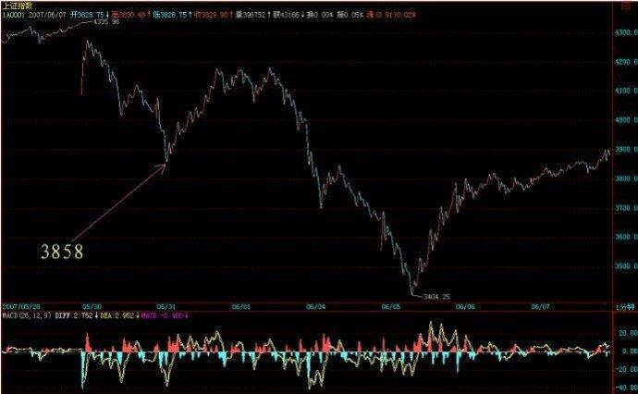](http://photo.blog.sina.com.cn/showpic.html#blogid=4aeb5d150100kqct&url=http://s5.sinaimg.cn/orignal/4aeb5d15n8da75d02ae54)

其他不能多说,马上要去看一个企业,明天主要看3858能否站稳.走了,再见.

[](http://photo.blog.sina.com.cn/showpic.html#blogid=4aeb5d150100kqct&url=http://s11.sinaimg.cn/orignal/54ed3434t8cfcbaaad69a&690)

周末腐败去吧!(2007-06-08 15:13:42)

|  |  |
| --- | --- |
| [缠中说禅](http://uni.sina.com.cn/c.php?t=blog&k=%EF%BF%BD%EF%BF%BD%EF%BF%BD%EF%BF%BD%CB%B5%EF%BF%BD%EF%BF%BD&ts=bpost&stype=tag) | 分类：[时政经济（缠中说禅经济学）](http://blog.sina.com.cn/s/articlelist_1215172700_10_1.html) |

3858点，昨天给今天的任务，完成得不错，但对周末消息面上的担忧，使得今天十字星充满了“六桥烟柳”的味道。

周末腐败去吧。

断桥边，苏堤上，相逢何必曾相识。

[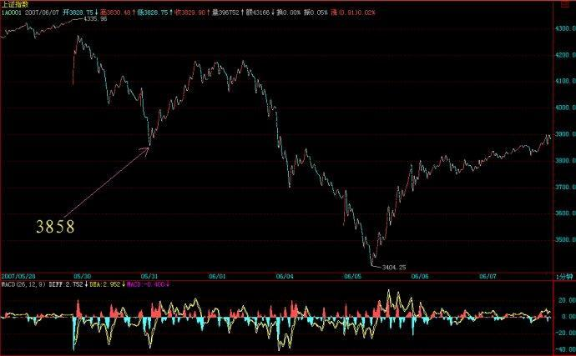](http://photo.blog.sina.com.cn/showpic.html#blogid=4aeb5d150100kqct&url=http://s5.sinaimg.cn/orignal/54ed3434t8cfccb4189e4&690)  
  
全流通后最大的投资机会(2007-06-10 08:40:52)

|  |  |
| --- | --- |
| [缠中说禅](http://uni.sina.com.cn/c.php?t=blog&k=%EF%BF%BD%EF%BF%BD%EF%BF%BD%EF%BF%BD%CB%B5%EF%BF%BD%EF%BF%BD&ts=bpost&stype=tag) | 分类：[时政经济（缠中说禅经济学）](http://blog.sina.com.cn/s/articlelist_1215172700_10_1.html) |

刚从安徽回到苏州,明天很忙,如果没有时间写评论,就在后天早上补上。注意，本ID这里指的最大机会是私人股权投资这一块，但一般人没机会参与，所以可以关注中国最大VC（现在主要做私人股权）公司的股东600635以及其他有相关题材的公司。这题材，目前市场还不大了解，等市场了解了，就不是这个价格了。可以明确告诉各位，创业板明年一定出来。635、潍柴动力都是从中线角度说的，没必要追高买，如果是中线的资金，可以耐心等待好的买点。当然，如果以前已经有的，就拿着。今天跑了不少地方，本ID也累了，先下，再见。昨晚已到苏州，等一下要去安徽，去看一个准备私人股权投资的项目，N1千万，占10%，好象有点贵。明天可能还要回杭州，这几天看了不少企业，看到真正的企业，就知道中国的资本市场有多大的潜力，就知道本ID说20年的大牛市至少上30000点可能都有点保守了。像安徽这企业，今年的净利润已经N2个亿了，具体不能说，涉及商业秘密。

600635是本ID那十几只股里的VC股，说的时候，当然也是本ID大举介入的时候，是5元多点。为什么本ID要当时要大力买入并让这里的人都去买？因为他是中国最大的VC企业20%的股东。知道全流通最大的投资机会是什么？就是VC，更准确说，是私人股权投资这一块。知道635的那VC企业对潍柴动力2000万的投资，几年时间，现在已经快100倍的收益了吗？知道本ID为什么要为潍柴动力写了一首诗？看看当时该股多少钱，现在多少，有受大盘影响吗？知道潍柴动力占有中国5000亿重汽市场的多少分额吗？当然，本ID不是让你现在去买，当时写诗的时候，潍柴动力60不到，不过，就算现在去买，站在中线的角度，绝对一点问题都没有，但就怕你没有这个耐心。就像本ID4月前后让各位注意002100后的6000万总盘，2000万以下流通的中小板，看看后来都走成什么？如果两年后再看看，你会更H，本ID就奇怪了，怎么总是有人说本ID的理论是短线的，有些股票，本ID绝对可以拿10年以上，关键是他值得本ID拿吗？本ID可以419，当然也可以4N9，关键是你的N是多少。谁告诉你本ID只看技术面买股票的？只看技术面买股票就等于只看上半身找面首一样，只有上半身没有下半身的能是好面首吗？

昨天，央行的吴大姐已经在说大力支持私人股权投资的事情，本ID在这事上的布局早就完成了，可以预言，这是今后最大的热点，注意，这不单单指二级市场，而是股权投资本身，本ID只等着坐轿子了。现在ID已经开始布局一个更新的事情，不走在所有人前面，那是本ID吗？

今天违反规定，周末说股票，对不起了，车子来了，马上去安徽，不能多说了。最后重温一下潍柴动力那五绝：

曾经湘火炬  
今已鲁潍柴  
十载风云客  
七尺老残骸

刚回北京再说私人股权投资(2007-06-11 20:50:14)

|  |  |
| --- | --- |
| [缠中说禅](http://uni.sina.com.cn/c.php?t=blog&k=%EF%BF%BD%EF%BF%BD%EF%BF%BD%EF%BF%BD%CB%B5%EF%BF%BD%EF%BF%BD&ts=bpost&stype=tag) [私人股权投资](http://uni.sina.com.cn/c.php?t=blog&k=%CB%BD%EF%BF%BD%CB%B9%EF%BF%BD%C8%A8%CD%B6%EF%BF%BD%EF%BF%BD&ts=bpost&stype=tag) | 分类：[时政经济（缠中说禅经济学）](http://blog.sina.com.cn/s/articlelist_1215172700_10_1.html) |

刚从南京飞回来，说句南京人不爱听的话，苏州比南京真是好太多了。这次去苏州，金鸡湖一带也比上次好多了，南京给人的感觉，一如既往地乱，杭州也不行，现在的杭州，完全没有特色，如果没有西湖，真不知道杭州算什么了。当然，从南京开车，一进入安徽，之间的对比也是明显的，现在的中国，真是众声喧哗。

这次出去，跑了五个省，累，今晚要好好休息。不过，一路上，开盘的时间依然是不会耽误的，要感谢现在发达的通信手段，科技是让人自由而不是束缚人的，这点很重要。

今天的大盘走得很正常，周末没消息就是好消息，因此大盘当然要尝试对4015点进入攻击。前面说了，这一段都是深圳带着上海走，前者的1/2线在13700点，这没碰到过，所以有空间，只要这节奏不变，大盘总体上就没大问题。现在，5日线也成功拐头向上了，如果不会看短线走势的，就看5日线，不破就没问题。现在印花税太贵，短线不要太频繁，把操作级别放大点，人也轻松。

至于私人股权投资，和传统的VC不同，只投那些马上可以上市的，更重要的是，可以在大的产业结构上进行大布局，目前的中国，正走向一个产业大综合的阶段，这里的机会大锝惊人。具体有时间再说，一般投资者没有参与这大机会的机会，现在私人股权投资基金也没有被发展起来，所以一般投资者只能在二级市场上受累了。

不能多说了，本ID要休息了，先下，再见。

附录：

今天的震荡都受不了的，就要好好补补心，买个猪心、牛心之类的回家啃啃。今天突破4015点后回抽5日线，技术上极端标准，现在是前面说的大盘拨乱反正走势的第二步，第三步就是4144点的1/2线，第四步是创新高。而深圳是13700点，现在应该明白深圳带着上海走的意义了。深圳已经创新高，那么上海呢？当然，剧本能否一幕幕最终完成，必须依赖各方面的配合，如果再来一次半夜鬼哭狼嚎的，那只能再来一次悲惨世界，正如本ID上次说的，这样只能害散户，大资金砸狠，回补也狠，怎么会有事情？当然，现在谁还敢玩这样的夜半游戏，是要负历史责任的。

[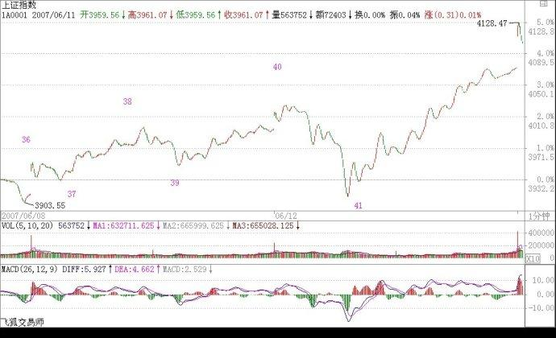](http://photo.blog.sina.com.cn/showpic.html#blogid=4aeb5d150100kqct&url=http://s3.sinaimg.cn/orignal/4aeb5d15n8da7b3e2ed72)

个股上，要知道，在这拨乱反正的过程中，有先有后，前面已经说了，先是所谓的绩优，现在，这些很多都新高上下了，而其他股票，搞个双底、头肩底的，总可以吧？最终，只要指数没问题，绝大多数，都会轮动到的。目前人心还在狐疑中，所以关键是通过震荡去让各位安心，今天深圳先冒头，也是测试一下各方的反应，这心理、政策层面的测试，还是必须的。还是昨天的话，如果看不明白的，就看5日线，不破就拿着，这样也不累。大盘真站稳4000点后，三线也会逐步活跃的，特别有题材的。

[缠中说禅](http://blog.sina.com.cn/u/1215172700)：

2007-06-12 15:50:48  [举报]

[匿名] 新浪网友   
  
   
2007-06-12 15:39:59   
匿名] 新浪网友   
  
2007-06-12 15:03:05   
你们想过吗，也许大跌前，博主已从139出来了，现在还在这里叫有什么用，还不如出来，找个好的挣点钱，等139有行情了，再进不迟，估计，139走不远的。   
===  
我不信博主会扔下我们不管的.  
  
她不是那样的人.  
  
尽管她是女孩,可是,她的承诺从来都是严肃的. 不输给任何男人.  
  
＝＝  
  
博主的人品 无人可比  
  
这不是人品问题，而是卖买点的问题。看来同学还要好好跟缠主学习。   
   
=  
有人能说出这话，也算本ID没浪费工夫了。在市场中，只能存天理，灭人欲。

====  
看来还是俺了解他！  
   
==  
  
买卖点是合力的结果，买点出来，涨就是天经地义，就是如此简单，不要把指头当了月亮。

[缠中说禅](http://blog.sina.com.cn/u/1215172700)：

2007-06-12 15:54:35  [举报]

[匿名] 新浪网友   
  
   
2007-06-12 15:44:19   
最近在苦读缠MM的文章，其中有关中枢的级别及形成中枢的线段的定义很是不好理解，从第54讲和第56、57、58讲的图例来看有矛盾。  
第54讲是1分钟图，形成1分钟中枢的三段和后面几讲中形成1分钟中枢的三段的级别感觉明显不同。  
希望高人来一起讨论，等会缠MM上线后再向她请教。   
   
==  
  
请先搞清楚线段，然后线段如何继续形成更高级的。有人总问5分钟怎么看，其实，那是一个精度问题，5分钟看出来一定没有1分钟的精度高。1分钟里也可以找出日线中枢，图的级别和走势的级别不是一回事情。  
  
走势的级别是客观的，而图的级别是主观选择的，是不同倍数的显微镜，这前面多次说过的。

[缠中说禅](http://blog.sina.com.cn/u/1215172700)：

2007-06-12 15:59:10  [举报]

[匿名] 新浪网友   
  
   
2007-06-12 15:57:45   
老大，本次反弹中超跌题材股好象表现不是太好，估计要等到啥时候才轮到他们表现呀？   
   
==  
今天的解盘里不已经说了？请看最后一句。

[缠中说禅](http://blog.sina.com.cn/u/1215172700)：

2007-06-12 16:07:53  [举报]

[匿名] 新浪网友   
  
   
2007-06-12 15:58:55   
老大好 今天为什么没新文章  
还有那个等比数列的 现在拿着应该没事吧 希望老大能回答一下 谢谢   
   
==  
对不起，出差一次，留下很多腐败活动需要补课，今天没法写了，明天才有新文章。  
那股票说了多次了，当时就不该一窝蜂去买，盘子太小，经不住，又不到这样的跌势，当然是这样了。其实这股票跌得不算多，每天才5%，当然涨起来就要后点，特别还是带星号的，一切事情要按节奏来，先干什么后干什么，是规矩的。

[缠中说禅](http://blog.sina.com.cn/u/1215172700)：

2007-06-12 16:11:58  [举报]

[匿名] whq999   
  
   
2007-06-12 16:04:32   
缠妹,现在上海以及各地的房子又开始狂彪了,你怎么看现在的房市?可不可以象股票大盘一样给个中长期走势?你上次说过房价不会跌.那现在还没买的该怎么办???   
   
==  
  
这等于问，本ID在5元多说600635，你没买，那现在怎么办？你说怎么办？  
  
一种是找一个买点进入，一种是先买落后，对于房子，可以就是远一点的，旧一点的，等有机会再买新的，好的，一种就是干耗，什么都不买。具体怎样，自己选择，都可以，只要自己高兴就可以。

[缠中说禅](http://blog.sina.com.cn/u/1215172700)：

2007-06-12 16:17:20  [举报]

[匿名] 插班生   
  
   
2007-06-12 16:09:10   
听博主的，今天进了635，明天进139。  
我看洗的差不多了。   
   
==  
  
在这里学的是技术，而不是个股，如果有能力了，最好自己去找，这样首先不至于把这里变成大传销，还有这样才能练出真本事。

[缠中说禅](http://blog.sina.com.cn/u/1215172700)：

2007-06-12 16:21:32  [举报]

[匿名] 逆天   
  
   
2007-06-12 15:56:29   
问问题，缠姐和各位学长帮忙啊，  
1）判断中枢时，例如一个上涨的5分钟趋势，必然是找一分钟的下上下三段，但是这个下上下在五分钟图上是否也有体现？是不是也是下上下的图形？  
==  
不一定，想想显微镜的例子。  
  
2）一分钟图，有很多下上下或者上下上，有时几根线就能组成一个下上下或者上下上，但是我们如何判断这是不是个中枢呢？例如二月六号的作业答案  
上次因一个5分钟的顶背弛创造出2980点的高位，从该位置开始，是一个5分钟级别的下跌过程。共形成三个下跌的中枢：第一个1301055到1301345，第二2011105到2021110，第三2051005到2051330。  
  
==  
线段的上下很明显，你在分时图上看到上上下下的，就是。而一个线段，至少有上下上或下上下三段。

[缠中说禅](http://blog.sina.com.cn/u/1215172700)：

2007-06-12 16:23:24  [举报]

匿名] 夜雨   
  
   
2007-06-12 16:18:57   
姐姐出差几天，大盘好象沧海桑田，变化好大，这几天我们最大的收获就是心态，始终牢记您的话，这是一个大牛市，因为这样，才能全仓坚持，没有崩溃，去年我有两次卖在地板的经验，就是因为怀疑自己当初的选择，怀疑中国的牛市能否继续。这一回，终于战胜了自己的恐惧，这比金钱更宝贵，谢谢   
   
=  
这就好。心态是要靠磨练的。但也不能把自己培养成死多头，而是要只看买卖点，那什么多空放一边。

[缠中说禅](http://blog.sina.com.cn/u/1215172700)：

2007-06-13 08:24:47  [举报]

今天解盘3点半附录本文后，先下，再见。

[缠中说禅](http://blog.sina.com.cn/u/1215172700)：

2007-06-13 15:49:07  [举报]

今天是一个大换防，空翻多的，解套先出来的，这都是极为正常的。今天大盘的走势十分技术化，13700点对于深圳的吸引，1444点在上午和下午都分别对上海起着作用，由于短线留下缺口，因此本周余下时间里，这缺口发挥着最重要的短线技术意义，后面的震荡难免。当然，站在纯技术的角度，这种震荡是必须的，没有一个充分的换防，行情要继续发展是不可能的。另外，心理面、政策面，也需要考验，这也配合了技术的走势。  
  
个股方面，昨天已经说了，4000点站稳，三线股会逐步活跃，今天已经有些三线股开始动起来，只要大盘能保持围绕4144点的震荡，这种个股轮动会继续。技术上，关键是看好各种底部形态的颈线位置的具体走势，这对短线发现好股票有帮助。在震荡中，要注意千万别追高。另外，特别要注意深圳走势，如果深圳在下周初还能站稳新高位置，将鼓励上海已经所有没有创新高的股票走出新高行情，因此，目前关键看深圳成指能否在今后几天震荡中站稳，这在短线技术与心理上意义巨大。  
[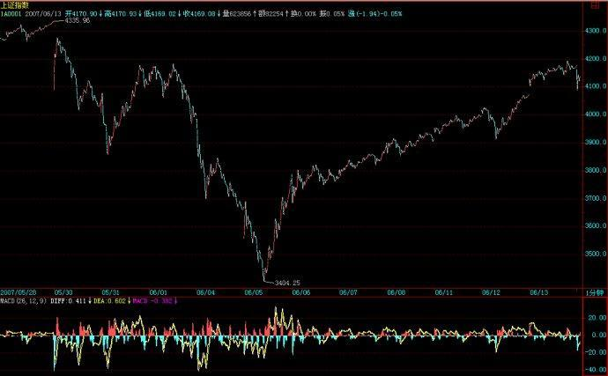](http://photo.blog.sina.com.cn/showpic.html#blogid=4aeb5d150100kqct&url=http://s15.sinaimg.cn/orignal/54ed3434t8cfce50bac6e&690)  
  
  
今天，那关住的钢铁出来，这股票，这里很多人是停牌前一天9元多点买的，至少让各位少了被震的痛苦，逃过一次大跌，如果今天早上反应快的，还能有10%以上的收益。本来，如果没这次大跌，这股票肯定是要连续涨停的，现在只能先清洗一下，让需要用钱的先出来，这也是市场操作中经常要面对的事情，剧本，偶尔也要修改一下的。至于后面的走势，看好技术图形就不难发现了。

[缠中说禅](http://blog.sina.com.cn/u/1215172700)：

2007-06-13 15:57:01  [举报]

[匿名] 50年以前   
  
   
2007-06-13 15:31:53   
缠姐来了没有啊？请一定回答我的问题啊。  
缠姐啊，今天1020的时候，我看背驰就减仓了，谁知道在1044的时候就直接又拉上去了，这时候补仓的话成本肯定提高了。怎么避免这种情况啊？如果不操作的话，很可能会去补缺口什么的，也就说有一定下调幅度。   
   
==  
  
首先要搞清楚什么级别的，小级别的盘整背驰，盘中跳一跳就化解，以前费用便宜，可以对冲一下，现在，如果技术不好的，就没必要了，关键看好大一点的背驰，能让你的操作能有足够空间的。  
  
对于小资金，这么多股票，就算出错了，下午盘中震荡，找一个新启动的股票一点都不难，关键是要选择买点级别大一点的。操作上一定要记住，只要是赚钱卖的，就无所谓对错，这么多股票，总能找到股票有更好的买点，没必要一棵树吊死。  
  
当然，如果你技术能更好点，那这些烦恼都不会有，这需要不断的实践磨练。

[缠中说禅](http://blog.sina.com.cn/u/1215172700)：

2007-06-13 15:57:50  [举报]

[匿名] 夏子   
  
   
2007-06-13 15:55:26   
“13700点对于深圳的吸引，1444点在上午和下午都分别对上海起着作用，”  
应该是4144点吧   
   
  
-  
对不起，写反了，是4144。

[缠中说禅](http://blog.sina.com.cn/u/1215172700)：

2007-06-13 16:05:37  [举报]

[匿名] 白玉兰   
  
   
2007-06-13 15:58:58   
妹妹好！  
  
昨天在这里大家谈到899，今天也看到有人跟了。  
  
说完有些后悔，怕误导别人  
  
妹妹觉得呢？   
==  
  
江西，本ID刚去过，股票是好股票，但关键是要找好买点，9元买和11元买，操作的压力当然不同。如果追高，什么股票都是坏股票。所以关键不是什么股票，而是操作上要平和点。

[缠中说禅](http://blog.sina.com.cn/u/1215172700)：

2007-06-13 16:10:02  [举报]

[匿名] hunter   
  
   
2007-06-13 16:00:05   
现在对政策还有些担心，有消息说zf希望在年内保持在5000点以内，但是按mm现在的剧本，恐怕5000根本就止不住吧，这样会不会又会遭到打压，比方说利得税什么的   
   
=  
对消息、政策 要平和，关键是当技术上出问题时，一定要走。例如这次，30日时，即使你有很重仓位，但一个第二类卖点，足以让你逃出来，然后在5日，一个标准的买点进入，算算这样下来，真要感谢这政策了。所以，关键不是政策如何，而是你的技术如何。政策只是合力的一部分，走势则是合力本身画出来的。

[缠中说禅](http://blog.sina.com.cn/u/1215172700)：

2007-06-13 16:14:39  [举报]

[匿名] stone   
  
   
2007-06-13 16:09:42   
自从利物浦输了球，日子就不好过，  
汉奸的药没出，现金又捆在这钢铁上，这波反弹算是彻底没赶上了。  
LZ能不能说说汉奸的药？  
   
 ==  
  
607刚好在26下到一倍的位置，本ID就开砸了，这都是习惯了，不应该。汉奸没走出来，中线没问题，本ID也还有很多，不过是0成本的。钢铁对于操作不好的，其实是救了命了，至少不用亏钱，还不用整天害怕。当然，对于操作好的，另说了。

[缠中说禅](http://blog.sina.com.cn/u/1215172700)：

2007-06-13 16:19:28  [举报]

[匿名] 银行干啥呢   
  
   
2007-06-13 16:13:29   
缠主 今天下午上海银行拉的时候 深圳已经不配合了 感觉到技术的力量 那时候技术上不支持深圳跟上 所以还是把上海也拉下一段 后来 似乎又配合了上海一下 我记得你说过 银行下半年会有行情的 象兴业银行这样的 在日线上出现买点的 是否有必要这么早就介入 毕竟现在离下半年还早呢 但是买点似乎已经出来了 你能指示下吗   
==  
银行肯定没问题，只是你有没有耐心。所以问题归根结底还是你的操作级别，如果你是站在日线级别的立场上，当然没问题，如果是超短线的，那随便一只超跌股票，可能都会表现更好。

[缠中说禅](http://blog.sina.com.cn/u/1215172700)：

2007-06-13 16:26:59  [举报]

[匿名] 这次要看见   
  
   
2007-06-13 16:24:06   
俺手都酸了，再一次的问请教缠主日线中枢的AB段已经走出来了那么C段会因为缺口而走出还是新高后再走出？   
   
==  
临走前回答一下，什么叫日线的中枢走出来？这次震荡，还没形成日线中枢，级别上不够。  
  
下了，再见。

教你炒股票59：图解分析示范四(2007-06-14 08:23:43)

出差，必须用三张图才能把落下的走势补上。对于初学分析的人，最难搞的就是分清楚线段，所以，在每张图上，都继续用数字标记每一段线段，从中不难学会究竟线段是如何分的。

 有人可能要问，为什么有些线段延续上百点甚至更多，而有些很短。这没什么奇怪的，是否线段，关键看走出来的形态，如果任何低点比前一个高点都高，那么即使这情况无限延续下去，也依然只是一线段，这和幅度没关系。

 还有，前后两线段间，不可能是同向的，同是向上或向下不可能构成两个前后相邻的线段。而且，由于线段都至少呈现上下上或下上下，所以线段不存在一条直线走平的可能，由此也知道，为什么一字涨停，无论如何延续，还是低于线段的级别，是最小级别的。

 下面，先把三张图列出来，三者之间是连续的，根据上面的标记可以明白。由于K线太多，不能放到一张图上，否则看不清楚。

[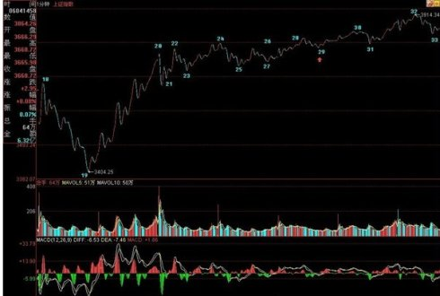](http://photo.blog.sina.com.cn/showpic.html#blogid=4aeb5d150100kqhe&url=http://s3.sinaimg.cn/orignal/4aeb5d15n8da7f1561742)  
  
[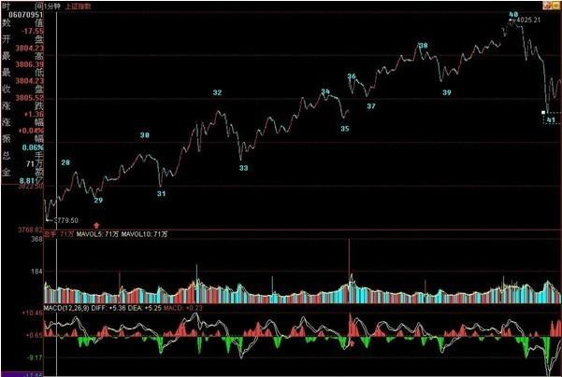](http://photo.blog.sina.com.cn/showpic.html#blogid=4aeb5d150100kqhe&url=http://s4.sinaimg.cn/orignal/4aeb5d15n8da7f2610503)  
  
[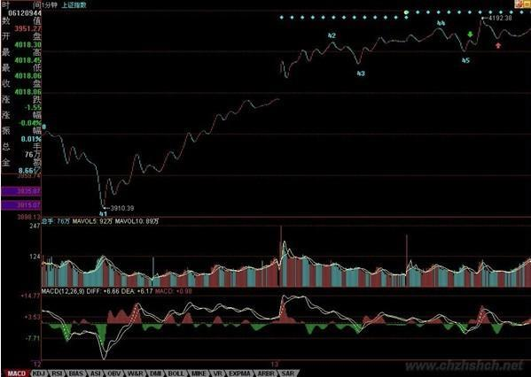](http://photo.blog.sina.com.cn/showpic.html#blogid=4aeb5d150100kqhe&url=http://s6.sinaimg.cn/orignal/4aeb5d15n8da7f4b4e9b5)

 图一中，20-23构成的1分钟中枢产生延续，29是这中枢的第三类买点。图二中，33是28-31，37是32-35的1分钟中枢第三类买点。图三中，由于红箭头处比绿箭头高，所以不能确定该线段已经完成，还要看后面走势，由此可以知道如何去把握线段的结束：一般来说，线段的结束与大级别的走势段是一样的，在趋势中用背驰来确认，其他情况用盘整背驰来确认，如果有突发性事件，就要看第二类的买卖点，其道理是一样的，只是所用到的级别特别小而已。而对于图三，后面的走势，与42-45的1分钟中枢相关，无非就是中枢震荡直到出现其第三类买卖点。

[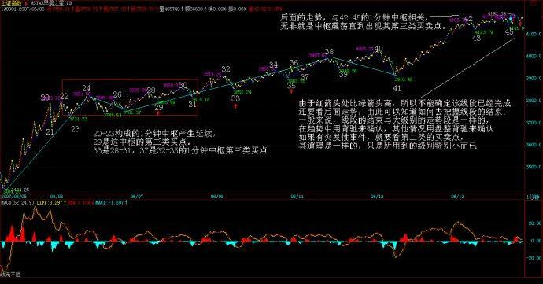](http://photo.blog.sina.com.cn/showpic.html#blogid=4aeb5d150100kqhe&url=http://s7.sinaimg.cn/orignal/4aeb5d15n915a314f83c6)  
  
[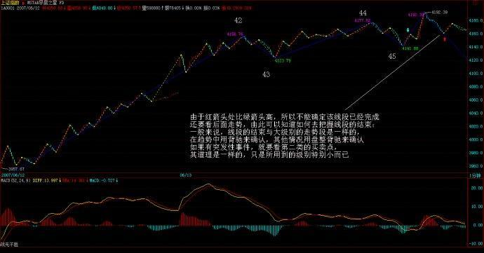](http://photo.blog.sina.com.cn/showpic.html#blogid=4aeb5d150100kqhe&url=http://s6.sinaimg.cn/orignal/4aeb5d15n915a42dfdfd5)

注意，在前面一课的7-8-9中，由于8下来的低点3994.57与7中最后一个高点3994.21极为相近，如果点数只用到个位的精度，两者就完全一样的，所以在这种情况下可以看成是有重合的，因此可以分成三个线段。当然，如果精度要求到小数点后两位，那么这7-8-9其实可以看成是一个线段。一般来说，如果这两者如此相近，而且8中也带着明显的下上下，所以还是看成三线段比较好。当然，如何看，关系到你事先确认的精度，关键是统一去看，至于按哪种精度，都没有任何实质影响。

有人可能又要问，怎么总是说1分钟的图？其实，看什么图并不重要，从1分钟图看起，只不过意味着这分析的基础有一个1分钟图的精度前提，在这个前提下，当然要看1分钟的图，而这不影响对大级别的分析。例如，1-19，就构成一个5分钟的走势类型，而这走势，最终确认并没有形成两个5分钟的中枢，所以只能算是一个盘整。而从19开始到45，由于41低于32，所以这走势至少有一个5分钟的中枢，但这新的5分钟走势类型并没有最终完成。

 对于19-45这个未完成的5分钟走势类型，可以进行仔细的研究。由于29比24低，则22-31也构成一个5分钟中枢，而该中枢，就对应着另一种分解。但无论如何分解，19-45至少是一个未完成5分钟走势类型的结论不变。当然，站在这种分解下，41就是22-31这5分钟中枢的第三类买点。因此，如果41开始的上升最终形成5分钟中枢后不与22-31这5分钟中枢重叠，那么这19开始的走势类型就是5分钟的上涨趋势了。

 由上面的分析，对短线的走势就有一个明确的结论，只要关于42-45的1分钟中枢的震荡不出现第三类卖点，或者即使出现，但其后扩张的走势不触及22-31这5分钟中枢震荡区间，那么大盘的震荡就是强势的，即使最终形成30分钟以上级别中枢，也是至少是围绕42-45的1分钟中枢发展而来。否则，大盘将以22-31这5分钟中枢震荡区间为基础扩张出30分钟级别的中枢来，相应的走势就比较弱了。而具体的操作，可以按照中枢震荡的手法，根据自己操作的级别，选择相应的中枢级别进行操作。

[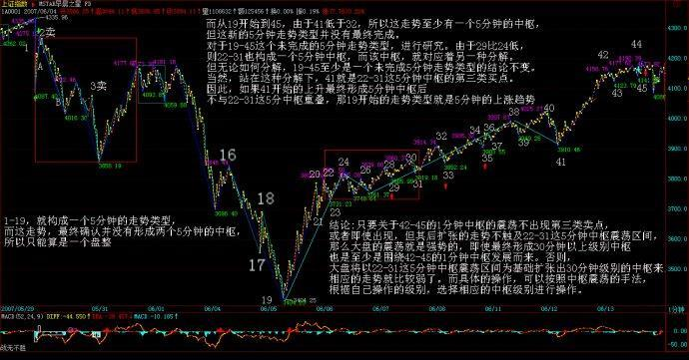](http://photo.blog.sina.com.cn/showpic.html#blogid=4aeb5d150100kqhe&url=http://s7.sinaimg.cn/orignal/4aeb5d15n74ef72ce97a6)

[缠中说禅](http://blog.sina.com.cn/u/1215172700)：

2007-06-14 08:26:42  [举报]

今天解盘下午3点半后附录本文后，先下，再见。

[缠中说禅](http://blog.sina.com.cn/u/1215172700)：

2007-06-14 15:33:09  [举报]

今天的走势没什么可讲的，昨天都已经描述得很清楚了。技术、心理、政策等压力，都需要在这里震荡消化。由于今天没完全补上缺口，因此该位置依然是短线的关键，当然，上面说的42-45的1分钟中枢，已经延伸9段，成为一个5分钟中枢了，后面具体的分析，在上面的文章里已经写了，就不再多说。深圳受到13700点的吸引，短线，能否站稳该线对大盘走向有极大的引导作用。

 [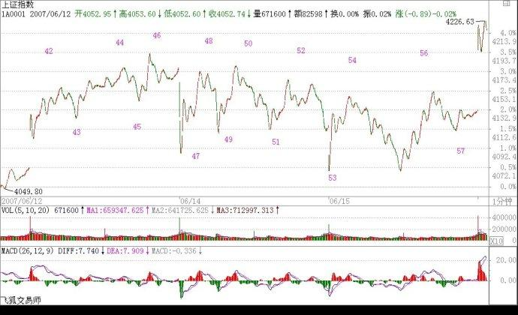](http://photo.blog.sina.com.cn/showpic.html#blogid=4aeb5d150100kqhe&url=http://s5.sinaimg.cn/orignal/4aeb5d15n8da7dcaf54e4)  
  
[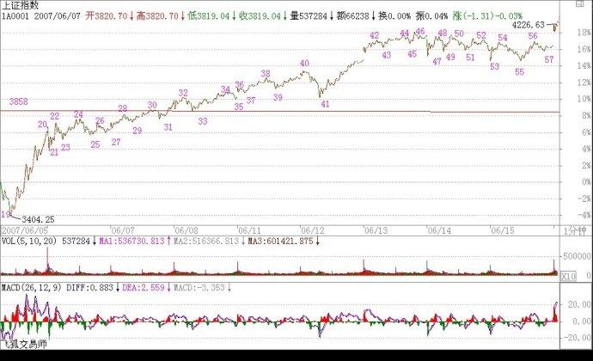](http://photo.blog.sina.com.cn/showpic.html#blogid=4aeb5d150100kqhe&url=http://s3.sinaimg.cn/orignal/4aeb5d15n8da7e3225fb2)  
  
  
  
  
  
  
注意，在中枢震荡中，安全的作法应该是先卖后买、形成节奏。其实这问题很简单，从低位上来的筹码，当发现单边走势结束，进入较大级别震荡时候，其标志就是出现顶背驰或盘整背驰，这就要求减磅，然后等震荡下来，出现底背驰或盘整背驰再回补，这样差价才出来，成本才下降。如果是先买后卖，那唯一可能就是在单边的时候，你的仓位不高，所以才会不卖股票也有资金，这其实是节奏先错了的表现。  
  
   
当然，这些都需要通过练习才能熟练。而且必须注意，一旦震荡的力度大于前面有可能形成第三类卖点时，就一定要停止回补，等待第三类卖点引发的下跌出现买点时再介入，很多人经常出问题，就是心里先假设一个可能的跌幅，觉得肯定跌不深，这都是大毛病。一定要养成只看图形操作的习惯。  
  
   
还是那句话，无论是政策、心理、消息等，都是市场的分力，而走势是合力的结果，这才是问题的关键之处。  
  
   
对不起，今天不能回答各位的问题了，下午有一拨人，晚上有两拨都需要腐败活动的，本ID必须去补课，先下，明早见。

[缠中说禅](http://blog.sina.com.cn/u/1215172700)：

2007-06-15 08:14:54  [举报]

今天解盘下午3点半后附录本文后，先下，再见。

[缠中说禅](http://blog.sina.com.cn/u/1215172700)：

2007-06-15 15:30:42  [举报]

今天的走势依然没什么可说的，把下面的缺口补了后，就继续中枢震荡，关键是都在等周末的消息面，其实，不管周末有什么消息，这两天都消化了。因此，尾盘重新冲上4144点，收在其下面不远的地方，也就是很正常的。目前，拨乱反正行情第三目标已经达到，后面将为第四目标的创新高而努力，当然，前提是先把4144点的1/2线给站稳了。  
[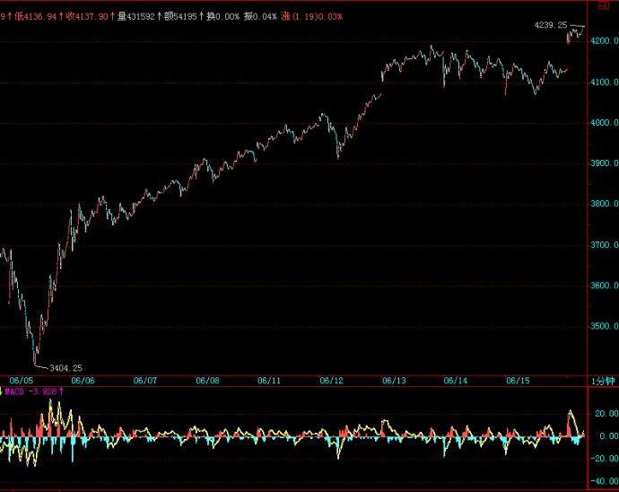](http://photo.blog.sina.com.cn/showpic.html#blogid=4aeb5d150100kqhe&url=http://s15.sinaimg.cn/orignal/54ed3434t8cfcf0bb8d4e&690)  
  
  
个股方面，那16只股票里，600432已经新高，其他会慢慢跟上的，这种事情肯定有先后的，否则根本忙不过来。如果大盘能如期重新新高，那么绝大多数仍未新高的股票，都会为此而表现的，这是今后一段时间内一个重要的利润点。另外，那些创新高后没有大级别背弛，并且能回试站稳前期高位的，是另一种可关注的利润点。  
  
站在中线的角度，对环保股票的重视将比本ID年初强调时有更多的认同，这是国家大的方向，依然值得中长线关注的。除了那16只里的环保新能源股，像600636也可以中线关注，该股在环保股里属于已经有一定业绩支持的，不像很多股票暂时还是概念，因此对中长线资金可以关注。该股票在一个月线双底的颈线位上整理，回试时可以找买点介入，千万别一窝蜂追高，否则就等着受刑折磨。  
  
周末，腐败去吧。

[缠中说禅](http://blog.sina.com.cn/u/1215172700)：

2007-06-18 15:16:38  [举报]

4144点站稳后，剧情就是去继续创新高的努力，因此今天的走势十分正常，不过是这种努力的一部分。由于今天留下缺口，因此后面几天就要震荡去确认这缺口的性质。短线震荡的判断，已经有很多次的经验了，所以不难把握。只要该震荡不出现1分钟的第三类卖点有效跌破4224点，那么就是强势震荡，否则，缺口被补的压力就大了。如果不会看的，可以看5日线。个股，那16只里，今天600635也创新高了，其他会陆续跟上的，因此也没什么可说的。  
  
马上要去亦庄看一个项目，车在外面等着，必须走了，所以就不多说了。对不起，明早见。

[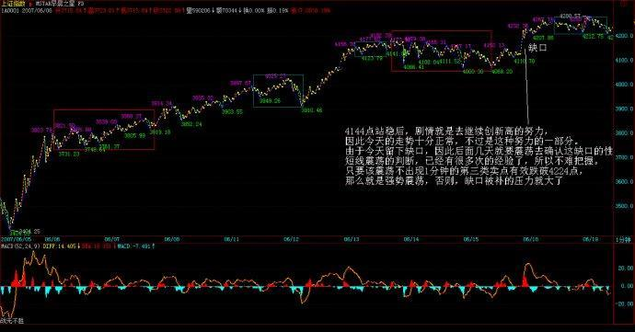](http://photo.blog.sina.com.cn/showpic.html#blogid=4aeb5d150100kqhe&url=http://s8.sinaimg.cn/orignal/4aeb5d15n915af1155127)

教你炒股票60：图解分析示范五(2007-06-19 08:04:06)

其实，枯燥的图形，里面包含着很深的心理学意义。走势，本质上是预期的合力。而预期，本质上是心理层面的。只不过对于市场来说，可以被当成分力去形成市场合力的预期，都是被外化为市场买卖行为的。你的恐惧，如果光是在那里恐惧而没有实际的行动，那并不构成市场的交易行为。因此，所有市场行为，其实已经被如此的心理模式给过滤一遍了。

 举一个简单的例子，同级别走势从B0下跌到A1反弹到B1，再跌破下跌到A2，再反弹到B2，这可以分为两类：一、B2低于A1，二、B2不低于A1。显然，第二种情况，会构成某更大级别的中枢，而第一种情况没有，因此这两种情况是有着本质区别的。在心理层面上，A1这第一个反弹的起点，有着很强的心理暗示意义，而再次的跌破，使得这A1的价格成了一个很重要的心理位，而交易本质上都是预期的，这价位就构成了一种实在的预期分类：一、预期能重新上去A1并实际交易，二、预期不能重新上A1并实际交易、三、观望。第三种，在实际的走势中不产生实际的交易，因此一、二种心理预期构成了市场合力，而市场的走势是这合力的当下痕迹，因此这两种心理预期的大小，并不需要实际去测量，因为市场的走势就实际反映出来了。例如，如果实际上不能重新上去，出现第一种B2低于A1的情况，那么显然在当下的情况下，第二种心理预期大于第一种。

 消息面、政策面、资金面，这面那面，最终作用的都是人心，人心因预期而交易，这里关系的就是人的贪婪与恐惧、人的贪嗔痴疑慢。而本ID的理论从不预测，没有预期，只跟随着市场合力、市场走势而行，这里无须贪婪恐惧，看图作业，如此而已。但光知道这点还远远不够，因为没有预期可能就是最大的预期，没有贪婪恐惧可能就是最大的贪婪恐惧。不预测、不预期，并不是不可预测、不可预期，而是不为贪婪恐惧而预期、预测，是根据走势的自身规律来。

 走势是有规律的，这规律是不患的，这不患的根源在于人贪嗔痴疑慢的不患。为什么本ID要强调当下分解的多样性？因为走势本身就是当下形成中的，是市场各种预期的合力当下画出来的，而每种画法都是不患的，都是源自人的贪嗔痴疑慢，因此每种多样性的分解都是符合理论的，多样性不是模糊性，而是多角度去让市场本身自己去画地为牢，由此使得市场的走势万变不离本ID理论的控制之中，而这，恰好是市场自身的规律之一。

[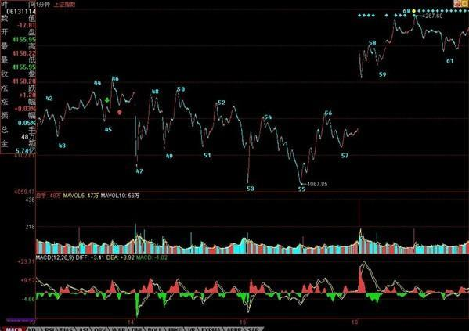](http://photo.blog.sina.com.cn/showpic.html#blogid=4aeb5d150100kqhw&url=http://s4.sinaimg.cn/orignal/4aeb5d15n8da973418d63)

 不妨看看上图，上一课刚好说到“红箭头处比绿箭头高，所以不能确定该线段已经完成，还要看后面走势，由此可以知道如何去把握线段的结束”，有人可能问，为什么在这个位置不可以去预测、预期？因为市场自身并没有完成。但这里的未完成，是站在人观察的级别上说的，因为所谓的走势，首先是你观察的走势，没有离开你观察的走势。不同倍数的显微镜下的世界是不同的，但市场操作的成本、交易通道、资金规模等限制了人观察并能实际操作走势的显微镜倍数不可能无限小下去，所以必须确定一个最低级别的线段，把其下一切波动给抹平了。当然，根据严格的理论，用每笔成交当成最低级别，然后以此构筑线段，这样可以严格地分辨任何级别的走势，但这根本不具有操作性，特别现在交易成本增加，可操作的级别必然要增大，因此，一些可操作级别下的波动，必须要忽视掉。

 站在最严格意义上，45-46线段构成43-44线段的盘整背驰（注意，力度比较的是下面所有红柱子的面积之和。）而细致分别线段以下级别，就知道45-46其实是一个小级别转大级别，而红箭头后第一次拉起不创新高，就可以出掉了，为什么，因为后面必然形成下上下的重叠结构，也就是有一个小中枢了，而线段以下级别的同级别操作，是不参与这类中枢的。当然，这是按最严格的，并没有太大操作意义的分析。而实际的操作中，大概真在有意义的操作，都至少是1分钟以下线段级别的(娇：改一分钟线段以上级别）。因此，在该图中，如果你是按30分钟级别操作的，46-47的波动就可以不管的，从3404开始的反弹，一个标准的5分钟级别的上涨，因此你的持有就至少一直等待这5分钟级别的上涨出现背驰或突发破坏为止。

 显然，46-55是一个5分钟的中枢，55跌破53后明显盘整背驰，各位也不难发现，如果把55当成第一类买点（严格来说，盘整背驰无所谓第一类买点，只是这样来类比），57就是一个第二类买点。55-60，是一个标准的线段级别的上涨，59-60的背驰足够标准，看看下面MACD标准的黄白线回拉0轴，然后60新高，而柱子面积与黄白线高度都比前面不如，由此就知道了。因此，按照理论，60后必然有调整回拉58之下，而实际上61就比58低，也就是说，58-61形成一个新的1分钟中枢，该中枢是否扩展成5分钟的，以及上一个5分钟中枢的最高点，也就是46，是否被重新跌破，都是今后走势的关键。如果46不再被触及，那就是超强走势，意味着3404点开始的5分钟上涨走势依然延续。

 这里必须强调突发消息对市场走势以及操作的影响是不必过于在意的，本质上，任何突发的消息，不过增加了一个市场预期的当下分力，因此，最终还是要看合力本身，或者说是市场走势本身。一般情况下，由于背驰的精确定位需要用区间套的方法，所以突发消息，最不幸的，就是在这精确定位期间出现，例如这次530，就是这样。当然，这是一种小概率事件，更多情况，突发消息在背驰的精确定位后出现，这样突发消息对操作的影响就是0了。而对于那种最不幸的情况，用一个第二类卖点就足以应付，因此，突发消息出来后，在实际的操作中就不能放过这第二类卖点。不过要注意，并不是任何第二类卖点都需要反应的，这和级别有关，例如你是月线级别的，那这次所谓的大跌，看都不用看，爱跌不跌，随他去。即使你是5分钟级别操作的，如果某突发消息连一个1分钟的中枢都没破坏，只制造了1分钟以下级别的震荡，那么在所谓的第二类卖点，也是不用管的。原则很简单，任何消息，都只是分力，关键是看对合力的影响，看他破坏了多大级别的走势，这一切都反映在实际走势中，看图作业就可以了。

 注意，突发消息破坏的级别越大，越不一定等相应级别的第二类卖点。例如，一个向下缺口把一个日线级别的上涨给破坏了(注:到达该级别中枢叫破坏），那么，消息出来当天盘中的1分钟，甚至线段的第二类卖点，都是一个好的走人机会，如果要等日线级别的第二类卖点，可能就要等很长时间、而且点位甚至还比不上这一点，因为走势是逐步按级别生长出来的。还有，级别只是区分可操作空间的，为什么按级别？因为级别大，操作空间按通常情况下就大。但在快速变动的行情中，一个5分钟的走势类型就可以跌个50%，例如这次大跌，因此，一个这样的5分钟底背驰，其反弹的空间就比一般情况下30分钟级别的都大，这时候，即使你是按30分钟操作的，也可以按5分钟级别进入，而不必坐等30分钟买点了。

[缠中说禅](http://blog.sina.com.cn/u/1215172700)：

2007-06-19 08:05:47  [举报]

今天解盘下午3点后附录本帖。  
  
先下，再见。

[缠中说禅](http://blog.sina.com.cn/u/1215172700)：

2007-06-19 15:48:00  [举报]

今天的走势昨天已经说得很清楚，4224点下不出现第三类卖点，就是强势震荡。今天的走势，显然符合这个要求。4224点，就是上图61这位置，从60开始的1分钟中枢[4224，4254]，今后两天就看这中枢的第三类买卖点。换言之，还和昨天说的一样，只要不在4224点下出现1分钟级别的第三类卖点，那就是强势，至于大盘要展开新一轮上攻，就要在4254上出现1分钟级别的第三类买点，否则大盘就在该区间内震荡继续中枢震荡延伸。

[[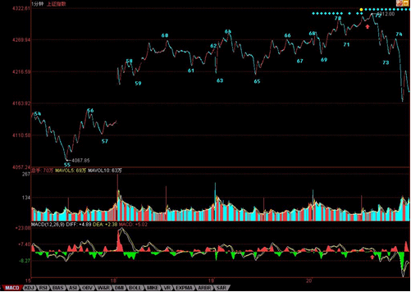](http://photo.blog.sina.com.cn/showpic.html#blogid=4aeb5d150100kqhw&url=http://s16.sinaimg.cn/orignal/54ed3434t8d38a1acbb8f&690)](http://photo.blog.sina.com.cn/showpic.html#blogid=4aeb5d150100kqhw&url=http://s16.sinaimg.cn/orignal/54ed3434t8d38a1acbb8f&690)  
  
  
关于大盘的剧本不变，但个股之间显然会有分化，因此不能光看大盘，现在的股票，在技术上无非几类：一、创新高后回试的，这可以用第三类买点来把握；二、在前期高位下盘整蓄势的，这可以用小级别的第三类买点把握其突破，或在震荡低点介入；三、反弹受阻拉平台整理的，这个第二同样处理，只是位置与前期高位有距离；四、依然在底部构筑双底、头肩底之类图形的，这可以用第一、二类买点把握。  
  
具体个股就不说了，来这里，如果希望一点脑子都不动，那是不行的。动脑子得到的东西是你自己的，否则永远都不行。

[缠中说禅](http://blog.sina.com.cn/u/1215172700)：

2007-06-19 15:58:26  [举报]

[匿名] 洗晕了的大道   
  
2007-06-19 15:50:33   
女王好，最近两天死抱安阳，发现这个股真垃圾啊，这两天常见到的万手买盘是您在点火么？庄家真是强啊，这样也拉不起来，洗盘这么久不知道干净了没有。  
  
另外今天生物偶拿到了涨停，谢谢女王。   
   
=  
那钢铁本ID前几天已经说了要改变剧本先让想走的人出来，你还以为本ID是说着玩的？本ID那16只股票，加上钢铁、139、338、636，总共也就20只，找一个合适的买点应该不费劲，为什么不等到有买点再介入？000777、000416如果不敢买，难道600635本ID还说得还不够清楚？上周初洗盘的时候，难道没机会买？  
  
不说了，本ID下午晚上还有事情，要去一趟西三环外某街道，先下，明早见。

[石猴](http://blog.sina.com.cn/u/1301501342)：

2008-10-13 17:38:43  [举报]

为什么本ID要强调当下分解的多样性？因为走势本身就是当下形成中的，是市场各种预期的合力当下画出来的，而每种画法都是不患的，都是源自人的贪嗔痴疑慢，因此每种多样性的分解都是符合理论的，多样性不是模糊性，而是多角度去让市场本身自己去画地为牢，由此使得市场的走势万变不离本ID理论的控制之中，而这，恰好是市场自身的规律之一。  
==  
这次回来才对这点感慨万千啊！  
哈哈

[缠中说禅](http://blog.sina.com.cn/u/1215172700)：

2007-06-20 08:15:37  [举报]

今天解盘下午3点后附录本帖。  
  
先下，再见。

[缠中说禅](http://blog.sina.com.cn/u/1215172700)：

2007-06-20 15:36:32  [举报]

今天走势十分正常，一个正常的中枢震荡，下午13点半附近的背弛如果还不能当下看出，那么就要抓紧学习了。具体的分析，将在课程61里。如果当下没能分析出来的，请先自己分析一下，然后对照明早的课程，这样才能提高。  
[[](http://photo.blog.sina.com.cn/showpic.html#blogid=4aeb5d150100kqhw&url=http://s16.sinaimg.cn/orignal/54ed3434t8d38a1acbb8f&690)](http://photo.blog.sina.com.cn/showpic.html#blogid=4aeb5d150100kqhw&url=http://s16.sinaimg.cn/orignal/54ed3434t8d38a1acbb8f&690)  
  
  
由于周一那缺口还在那里，因此成为行情发展的一个隐患，前面已经说过，只要震荡触及4192点附近的46，那么中枢就将扩展。今天的走势已经触及该点，所以后面将是一个大的中枢震荡。短线还是看在4224点的61，如果一个1分钟走势不能重新触及该点，就会形成一个5分钟的第三类卖点，那么震荡的区间就要往下扩展。如果能重新站稳4224点，那震荡依然是强势的。中线看，4144点的1/2线十分关键，如果该线站不稳，那么大盘的调整级别就加大，否则就问题不大。不会看的，短线还是看5日线，中线看5周线，不破就问题不大。  
[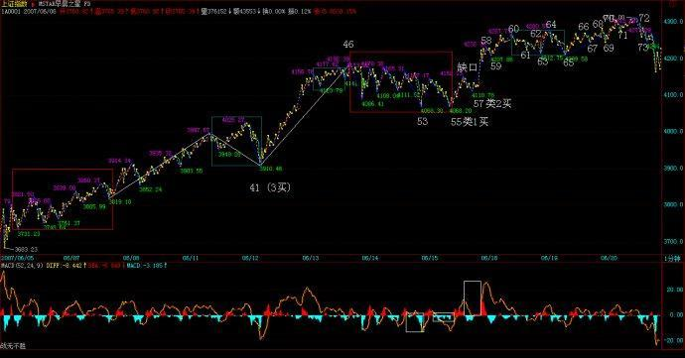](http://photo.blog.sina.com.cn/showpic.html#blogid=4aeb5d150100kqhw&url=http://s8.sinaimg.cn/orignal/4aeb5d15n91639fcdbcd7)  
  
  
个股方面，那16只里继续有几只新高了，其他在震荡后也会跟上的。昨天说那四种技术形态的个股，必须按照技术图形分别对待。特别是创新高的股票，必须注意有没有大级别背驰，有的，一定要小心，小心中了多头陷阱。如果没有背驰，或者盘整背驰最终转化为第三类买点，才可以介入。至于，其他形态的，看好技术图形就行。

[缠中说禅](http://blog.sina.com.cn/u/1215172700)：

2007-06-20 15:43:19  [举报]

全线飘红   
  
   
2007-06-20 15:35:04   
检讨。  
自己虽然是3买进的569，但发现是盘整一直没有出来。  
只盯着是缠的股票，就忘了缠的理论了，没有挣到钱，损失时间成本。   
   
=  
你看看569的60分钟图，请说说10.78那天是什么？一个这么大级别的背驰，怎么可能1、2天就调整过来？本ID当天已经说得很清楚，剧本改了，要买要等待买点出现。  
  
再说一次，就算本ID没有专门提醒剧本改了，也应该看图作业，如果不明白，看看像569这样的背驰，一般是怎么调整的。569是本ID的股票，难道000999、000777、600635、600777、000778、600432、000915等等就不是？本ID对任何股票都只是按图作业。

[缠中说禅](http://blog.sina.com.cn/u/1215172700)：

2007-06-20 15:47:20  [举报]

[匿名] 新股手   
  
   
2007-06-20 15:43:08   
老大昨天生气，跑了，不上课了。安慰一下先。呵呵。  
俺没学好，但俺只用你教的盯5日线，也蛮实用。530上午高点跑出来了，躲过一劫。今天上午也除掉持股的7成。呵呵。  
  
俺的两个问题昨天没讨到答案，今天加一个：）  
1，你以前说中移动回归后，联通有戏。现在中移动回归确定了，俺可以重仓联通吗？   
2，416既没业绩又没题材，还要争第一吗？  
3，能不能多选几支中线的股？申明不是你的。这里有人呼吁过。我顶一下。    
 ==  
  
好好学习理论，如果你对理论有感觉。其他问题，没什么意义。一切按图作业。至于600050，中线当然没问题，就看你有没有这个耐心。一般这种股票，散户都没什么必要参与。散户完全可以根据最多30分钟级别进行短线操作，这样的效率是最高的。当然，前提是你真明白了本ID的理论。

[缠中说禅](http://blog.sina.com.cn/u/1215172700)：

2007-06-20 15:49:31  [举报]

[匿名] abc   
  
   
2007-06-20 15:45:39   
我们对于5分钟或30分钟的线段划分比较糊涂，大师能不能下次分析一个5分钟的图？  
   
==  
多少分钟的图和多少分钟的级别是没什么关系的。如果看5分钟、30分钟去决定线段，等于用倍数很小的显微镜去看，与1分钟的唯一区别就是精度低了。用1分钟的图，一样可以判断出年线的中枢。

[缠中说禅](http://blog.sina.com.cn/u/1215172700)：

2007-06-20 15:53:31  [举报]

对不起，今天外地来了客人，本ID要去腐败去了。技术上的问题，明天61课都会说到的，如果可能，请先行分析，明天再对照。  
  
先下，再见。

教你炒股票61：区间套定位标准图解（分析示范六）(2007-06-21 08:13:21)

有人经常担心，万一人人都学会本ID的理论，那么本ID的理论还有用吗？问这种问题的，基本就没搞明白本ID的理论。而且，人人都学会本ID的理论，这本来就是一个假命题，像孔男人这样的文科生，本ID从来都觉得他们能学会的机会比较渺茫。注意本ID这里是有定语的，没有打击所有文科生，而是说孔男人这样的文科生。当然，如果有人爱自己往孔男人这样的文科生的套里去，本ID没什么意见。

 有些无聊问题总是被提着，诸如中枢的意义是什么？对于一个实际操作者来说，中枢的意义就是没有意义，而没有意义就是最大的意义，因为你只要根据中枢的实际走势去反应，问题的关键是你去看明白走势的分解而不是中枢的意义，更重要的就是根据走势的分解去采取正确的反应。如果孔男人之类的文科生想探讨什么中枢意义，那么就让他们探讨去好了，就如同基督教的神甫千百年来YY上帝的意义一样，对于本ID来说，上帝有什么垃圾意义并不重要，关键是如果真有什么上帝，那么也只是被面首的对象。股票是用来操作的，而不是用来意义的。

 还有些人不断地问，为什么1分钟的顶背驰，有时候跌幅很大，有时候很小，究竟什么时候该走？这种问题是典型的垃圾问题。如果你的操作级别是1分钟级别的，那么1分钟的顶背驰你就该走了，至于后面的跌幅是大是小，和你有什么关系？你只要耐心等待市场走出新的1分钟底背驰就可以。反之，如果你的操作级别是月线的，那么1分钟的顶背驰和你有什么关系？你既然已经决定是按月线进出的，那么1分钟级别的所有震荡都是可以接受的，可以忽略的。别说1分钟的，就算这次530所谓的大跌，如果你真是月线级别操作的，看都不用看，这种级别的震荡根本就在月线可忍受的范围内，只有那些如孔男人那样的文科生才会认为本ID的理论只能看1分钟的图，本ID已经多次说过，如果你按年线的级别，那么你比巴菲特还要巴菲特，关键是你有没有这样的耐心。

 好了，没必要为孔男人这样的文科生浪费时间，看看下图，一个区间套定位的标准图解。如果上学时学过基本的数学分析课程，应该不难明白区间套定位，如果没学过的，那就费点劲，虽然前面的课程已经反复说过，但当昨天2007年6月20日13点30前后大盘走势实际地走出来时，能当下看明白的有几个人？因此，以下的分析请仔细研究。[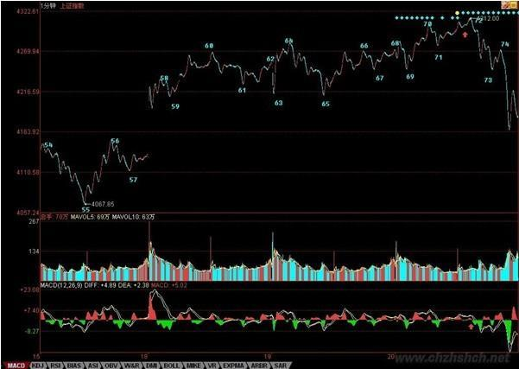](http://photo.blog.sina.com.cn/showpic.html#blogid=4aeb5d150100kqkh&url=http://s7.sinaimg.cn/orignal/4aeb5d15n8dab02771016)

 要比较力度，发现背驰，首先要搞清楚是哪两段比较，其实，只要是围绕一中枢的两段走势都可以比较力度。显然，对于60-65这个1分钟中枢，55-60与65开始的一段之间就可以比较。在实际操作中，65开始的走势，由于没实际走出来，所以在和55-60比较时，都可以先假设是进入背驰段。而当走势实际走出来，一旦力度大于前者，那么就可以断定背驰段不成立，也就不会出现背驰。在没有证据否定背驰之前，就要观察从65开始的一段其内部结构中的背驰情况，这种方法可以逐次下去，这就是区间套的定位方法，这种方法，可以在当下精确地定位走势的转折点。

 对于65开始背驰段的内部走势，当下走到69时，并不构成任何背驰，为什么？因为背驰如果没有创新高，是不存在的。所以，只有等70点出现时，大盘才进入真正的背驰危险区。由于69-70段与67-68段比并没有盘整背驰，所以70点并没有走的理由，除非你是按线段以下级别操作的。而71点，构成对66-69这1分钟中枢的第三类买点。按照本ID的理论，其后无非只有两种情况，中枢级别扩展或者走出新的中枢上移。对后者，一个最基本的要求就是，从71点这第三类买点开始的向上段不能出现盘整背驰，而在实际中，不难发现，71点开始的走势力度明显比不上69-70段，而对于65-66段，69开始的走势力度也明显比不上，这从两者下面对应的MACD红柱子面积之和可以辅助判断。(娇注：盘背比较先最近同向一段再中枢两头）

 因此，65开始的走势是第一重背驰段，69开始的是第二重背驰段，也就是65开始背驰段的背驰段，而71开始的是第三重背驰段，也就是65开始背驰段的背驰段的背驰段，最后当下考察71开始的走势，从走势上红尖头以及MACD上红尖头可以当下知道，71的内部背驰也出现，也就是第四重的背驰段出现了。由此可见，72点这个背驰点的精确定位，是由65开始背驰段的背驰段的背驰段的背驰段构成的，这就构成一个区间套的精确定位，这一切，都可以当下地进行。

 对于实际的操作，72四重背驰点出现后，卖是唯一的选择，而区别只在于卖多少。当然，如果是按5分钟级别以及以下级别操作的，当然就全卖了，因为后面至少会形成5分钟的中枢震荡，实际上，60-69就是一个5分钟中枢。而对于大级别操作的，显然不可能因一个5分钟震荡而清仓，所以可以根据5分钟震荡可以容纳的数量进行对冲操作。小资金的利润率，在相同操作水平下，显然要远高于大资金的，例如像这样的卖点，小资金就可以全仓操作，大资金是不可能的。

 如果说72的判断有点难度，需要知道区间套的精确定位，那么74的第二类卖点，就一点难度都没有了。唯一有点需要分辨的就是，这第二类卖点，同时又是一个1分钟中枢的第三类卖点，究竟哪个中枢？显然不是70-73这个，因为这里需要满足结合律。一个第三类买卖点，至少需要有5段次级别的，前三段构成中枢，第四段离开中枢，第5段构成第三类买卖点。其实，这里的答案很简单，74点是69-72这个中枢的第三类卖点。也就是说，74点既是一个第二类卖点，又是一个第三类卖点，以前的课程已经说过，一旦出现二、三类买卖点同时出现的情况，往往后面的力度值得关注。实际上，74后面出现更大力度的下跌，这并没有任何奇怪的地方。

 对于60-69这个5分钟中枢，69的4244点是一个关键位置，如果在其下出现第三类卖点，那么走势至少将扩展成一个30分钟中枢，调整的幅度与压力就大了。而对于72开始的走势，73很重要，要重新走强，必须冲破73这一点，该点位置恰好也是4244点。因此，短线的4244点十分关键，重新站稳，则大盘将最多是5分钟中枢的延伸震荡，否则即使不演化成5分钟级别的下跌，也将扩展成30分钟级别的中枢震荡。

 不管学什么，是否愿意学，首先请先把学的东西搞明白，否则浪费的是自己的时间，还不如不学。本ID的理论，你爱学不学，就像无论你是否相信万有引力，无论你是上帝还是小布什，该存在的依然存在。本ID的理论亦如此，无论任何人学与否，无论你是庄家、管理层还是什么玩意，都不增一分、不减一分，都一样。

[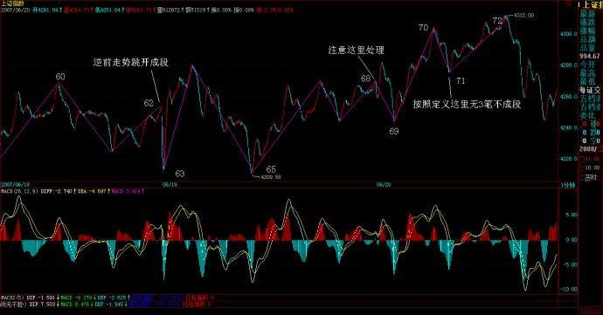](http://photo.blog.sina.com.cn/showpic.html#blogid=4aeb5d150100kqkh&url=http://s12.sinaimg.cn/orignal/4aeb5d15n75ccb0e136cb)

[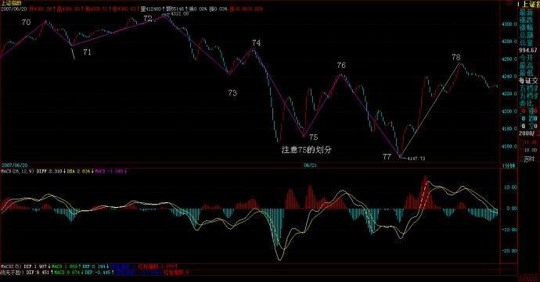](http://photo.blog.sina.com.cn/showpic.html#blogid=4aeb5d150100kqkh&url=http://s5.sinaimg.cn/orignal/4aeb5d15n99ff1af51884)

2007-06-21 15:25:18

如果在看过上面的课程，今天的走势都看不明白不会操作，那你大概要面临两种选择：一、去和孔男人为伍；二、洗心革面、好好学习。上面说到的4244点的技术意义，在今天走势中表露无疑，早上的杀跌补缺口，这次是一个明显的区间套底背驰定位，如果还看不明白，继续加倍努力学习或者放弃孔男人去，自己选择吧。

明天还是这个4244点，站稳就走强，否则继续5分钟的中枢震荡，并且要小心出现第三类卖点。明天又是周末，利空又准备漫天飞，本ID早在前面说过，这里必须用震荡来化解技术、心理、政策的压力，如果整天还是周一看没消息就跳空，然后继续不断震荡等周五，然后周末等消息，这样轮回下去，是走不出坚定有力的行情的，所以关键还是心态，整个市场的心态必须在震荡中修复。今天最低4147点，和本ID反复说的1/2线4144点相差不远，中线关键还是看这线，不破就是强势。

[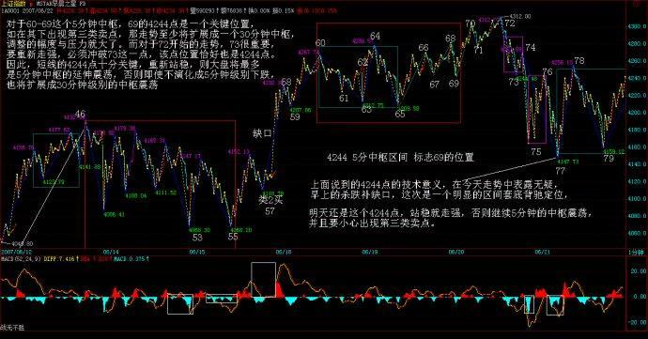](http://photo.blog.sina.com.cn/showpic.html#blogid=4aeb5d150100kqkh&url=http://s3.sinaimg.cn/orignal/4aeb5d15n9164054c9862&690)

个股方面，本ID那16只股票的剧本一大早就告诉大家了，本ID说的是16只，已经有8只创新高，今天还3只涨停的。为什么不16只一起来，首先这操作不过来，其次，这样是资金利用率最高的，如果你按照这节奏去轮动操作，对于小资金，你这次反弹的收益率如果少于100%，那你的毛病就大了。为什么要看买卖点，为什么要强调节奏，最终都是为了资金的安全与利用率，这对大资金同样的，而对小资金，掌握了节奏，你的效率更高。

注意，本ID的意思不是你一定要买本ID这16只股票，只是事先告诉并直播本ID的操作节奏，让大家去把握其中资金运用的道理。要有效率，必须有节奏，要有节奏，就首先要把握好买卖点，这里的逻辑关系，请好好思考明白。

今天下午有一个聚会，谈谈心、统一一下思想，必须下了，明早见。

每日解盘(2007-06-22 08:30:44)

|  |  |
| --- | --- |
| 股市里不动脑子只有死路一条(2007-06-22 08:30:44) 由于要出差，先把这线段图贴出来，否则回来就积累一大堆K线，要分很多张图了。昨天说的很清楚了：“明天还是这个4244点，站稳就走强，否则继续5分钟的中枢震荡，并且要小心出现第三类卖点。”今天的走势在4244点上精确地被再次压制，然后出现大幅度跳水，这些在今天走势的当下都很容易分析。81-82的盘整背驰、84点的第二类卖点，后面走出一个线段的标准下跌，以红箭头所指微型中枢前后出现背驰，然后有87的转折，但这个转折，由于86-87没有背驰，所以，只能是线段下级别的，因此，并不能现在就确定该线段就走完了，除非重新突破85的4131一点。  站在中枢的角度，75-84这个5分钟中枢下边在4188点，如果后面的走势不能重新站上去，就要提防形成5分钟第三卖点。而前面已经说过，现在的情况46-87已经构成一个30分钟的中枢，短线的问题只是这中枢的第三段是否完成。其后就是该中枢的一个中枢震荡，该中枢区间在[4067，4192]，该中枢要管大盘一段时间直到出现30分钟的第三类买卖点。    [教你炒股票61：区间套定位标准图解](http://photo.blog.sina.com.cn/showpic.html#blogid=4aeb5d150100kqkh&url=http://s7.sinaimg.cn/orignal/4aeb5d15n9164a876ade6&690)  [教你炒股票61：区间套定位标准图解](http://photo.blog.sina.com.cn/showpic.html#blogid=4aeb5d150100kqkh&url=http://s14.sinaimg.cn/orignal/54ed3434t8d390e7013ad&690)   下周走势十分关键，由于关系到月线、特别是季线的收盘，季线如果留出很长上影，则7月到9月的行情压力都很大。所以，对于多方来说，下周的任务就是不让季线留下长上影。只要收在4144点的1/2线上，就是多方最大的胜利。本ID在5月初关于4144点的1/2线要管大盘至少3个月的断言，看来肯定是成立了。  个股方面，就看图作业吧，各位可能都发现，本ID一出差，本ID那些股票都走得没什么力，这也怪不了本ID，大家就当成是巧合，希望里面的大小庄家也别老是这样，这样有意思吗？希望这次有点改变。  下周收盘都会解盘的，周末，各位腐败去吧。  本ID要去机场，先下了，  索道复栈道,风雨XX行(解盘附录)(2007-06-25 19:03:22)  今天，留守的人都受苦了。本ID上周五说，本ID一出差，股票就不行了，希望这次有点改变，看来还是没戏。技术上，本ID在周五已经说得很清楚了“因此，并不能现在就确定该线段就走完了，除非重新突破85的4131一点。站在中枢的角度，75-84这个5分钟中枢下边在4188点，如果后面的走势不能重新站上去，就要提防形成5分钟第三卖点。”今天的反抽，就像上周的4244,极端精确地最高到4131点，这就是一个很明确的信号(娇注：5分3卖），后面的下跌理所当然。目前最关键的位置是4025点，该位置是新的1分钟中枢的下边，这位置不重新站住，大盘还有继续变坏（娇注：1分ZD,站不住出1分3卖）。而3982点也是很重要，如果能重新回到上面（娇注1分DD,站住中枢扩展新5分中枢，），那至少将演化成一个新的5分钟中枢。如果连上面这个最基本的条件都不能满足，那大盘就一定以线段的形式下移到形成一个新的1分钟中枢为止，至于这个位置是多少，没必要预测，当下用背驰的方法很容易判断。  [教你炒股票61：区间套定位标准图解](http://photo.blog.sina.com.cn/showpic.html#blogid=4aeb5d150100kqkh&url=http://s7.sinaimg.cn/orignal/4aeb5d15n9164a876ade6)      [教你炒股票61：区间套定位标准图解](http://photo.blog.sina.com.cn/showpic.html#blogid=4aeb5d150100kqkh&url=http://s7.sinaimg.cn/orignal/54ed3434t8d3940dfdaa6&690)  每日解盘(2007-06-27 15:29:56)   |  | | --- | | 离开某地前解解今日的盘(2007-06-27 15:29:56)    今天一开盘就突破3982，所以就奠定了全天的强势基础，后面的洗盘不过是突破4000点后的一次回洗，让不坚定分子最后下车，然后就展开一路的上攻。1340的回调刚好在这几天强调的4025，这信号也太明显了。明天，下面看4025点能否继续站稳，上面看上周强调，周一刚好被阻击的4131点能否继续构成阻力。周四，是一个爱震荡的日子，而对周末效应的恐惧，也让明天走势震荡难免。而站在新的5分钟中枢角度，后面的走势，在该中枢第三类买点出现前，都可暂时归于中枢震荡。不会看的，就看4131点，该点没被有效突破前，关键是站稳5日线，这是今后三天大盘的关键，就是5日线要站住，否则还要大幅度震荡。  [教你炒股票61：区间套定位标准图解](http://photo.blog.sina.com.cn/showpic.html#blogid=4aeb5d150100kqkh&url=http://s7.sinaimg.cn/orignal/4aeb5d15n9164d03edf86)    中线，留给多头去修复季度K线的时间只有两天了，这两天很关键，本ID上周就说过，如果能收在4144点1/2线上是最理想的。两天，什么事都可能发生，尽力而为吧。  个股，本ID要提出抗议了，那十几只股票，本ID不看盘就全面堕落，一看盘就兴奋，这也太不地道了。里面的其他人也要干活，别都那么好吃懒做，这样身体会变胖的。一年半载下来，就会和猪八戒为伍了。本ID什么都不会干，就是该砸的时候砸，该买的时候买，现在，这些股票都是在保持0成本赚筹码的阶段，这种游戏很好玩，各位学会的一定会上瘾的，本ID就喜欢上上下下地抽血，是不是本ID的基因里有些残暴的残留？各位，什么时候也能一起残暴，那才是炒股票而不是被股票炒。  车来了，马上要走，先下，再 | |

每日解盘(2007-06-28 15:53:15)

|  |
| --- |
| 一根筋是不适合玩震荡行情的(2007-06-28 15:53:15) 应酬前抓紧时间说两句。  震荡行情是最容易玩出利润来的，但这绝对不适合一根筋思维的人。大盘的中线走势，在前面6月4日的文章里已经明确说过“而5月初给出的技术面分析依然有效，目前这1/2线已经上移到4144点，深圳成分指数相应位置在13700点，能否最终有效站稳该线，是判断中期走势是否重新趋强的关键。在此之前，大盘走势将以震荡形式逐步消化技术面、政策面的压力。其中，目前在3600点附近的5月均线将是判断大盘是否正常调整的关键，只要该线不有效跌破，那么大盘的调整在正常的范围内，否则大盘的调整时间将大为增加。”本月的走势，基本就是在这5月均线与1/2线之间的震荡，而7月，这判断依然成立，但要密切注意突破的方向，因为7月时，5月均线将上移，空间压缩，最迟8月初就要选择突破方向了。之前，就是大玩震荡，狠拉狠砸，把利润给洗出来，把差价打出来。  今天的大盘，冲不破昨天给出的4131，调整就成了必然的。然后又跌破4025点，所以调整就加大了，这在盘中都很容易判断出来。实际操作，特别对待震荡行情，就是要敢卖敢买，该卖一定要卖，反而买却不一定，特别对技术有点问题的，仓位可以控制好。当然，技术没问题的，这里就是天堂，一定要记住本ID的多次忠告：股票都是废纸，只有能弄出差价来才是抽血，否则上涨下跌不过是坐电梯，和你有什么关系？而要弄差价，用中枢震荡的手法，就是最好的，这需要刻苦的学习和练习。  [教你炒股票61：区间套定位标准图解](http://photo.blog.sina.com.cn/showpic.html#blogid=4aeb5d150100kqkh&url=http://s6.sinaimg.cn/orignal/4aeb5d15n9164fed88b85)   把图弄上来花了点时间，图中100的顶背驰都看不出来的，102的第二类卖点看不出的，都要抓紧学习。102后面的103在收盘时还没走完，要102走完，就是要出现线段里的底背驰。而下面箭头位置，就是大盘短线的压力所在，特别是最下面一个，必须站稳（娇注：站稳才能有新线段生成可能），否则大盘就是最弱走势，至少要等待出现1分钟以上级别的背驰才有介入价值。 [教你炒股票61：区间套定位标准图解](http://photo.blog.sina.com.cn/showpic.html#blogid=4aeb5d150100kqkh&url=http://s14.sinaimg.cn/orignal/54ed3434t8d39a0e9583d&690)   忙，晚上又有应酬，下周才能回北京，季K线收得不会太好看了，这中线的大震荡延续时间不会短，学会震荡操作，将让你在这中线大调整中获利良多，好好学吧。  多说句废话，中国第一只在德国交易所交易的股票将在7月初挂牌，这是中国第一创投公司的杰作，7月底还有韩国交易所的第一只股票，这两枪打响后，估计私人股权投资要加温了。  先下，再见。  附录：    刚打开电脑，上来看看，发现有人对昨天的线段分法有疑问，这问题以前说过，就是关键是看你用多大的精确度。下图中，红箭头处是4022.69，绿箭头处是4022.42，按最严格的标准，精确到小数点后两位，这就没破坏原来的线段，所以就不是新的线段。当然，如果统一按个位数是精确度，直接取整，那么这就等于两处有重合，那按这标准，就可以定义为新线段（像下图一样）。但如果按四舍五入，那前面是4023，后面是4022，就不能这样定义了。    新线段的一个最重要标准就是一定要破坏老线段的结构，例如下跌的线段，后高点一定低于前低点。    为了照顾各位的习惯，也为了简单，以后就统一标准，用直接取整的办法来确认。所以，线段分类就可以改用下图了。  [教你炒股票61：区间套定位标准图解](http://photo.blog.sina.com.cn/showpic.html#blogid=4aeb5d150100kqkh&url=http://s5.sinaimg.cn/orignal/54ed3434t8d39a51b31d4&690)    先下，下午收盘后见。 |

-------------------------------------------------------------------------------

娇注：2007年6月20到7月6日的走势，用严格分段定义后的划分非常清晰，为1分趋势后接更大级别盘5分中枢再接1分趋势区间套，即下跌 +盘+下跌。

禅师当时的解盘划分就显得混乱，说明理论正确无比，但是当下用的是人，禅师也难免出错。

[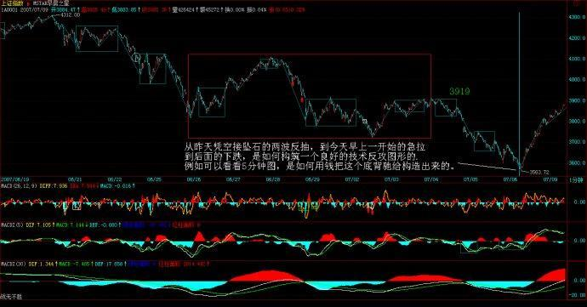](http://photo.blog.sina.com.cn/showpic.html#blogid=4aeb5d150100kqkh&url=http://s5.sinaimg.cn/orignal/4aeb5d15n99012afa6594&690)

教你炒股票61：回复

 (2010-08-13 10:14:49)

[[](javascript:;)转载▼](javascript:;)

|  |  |
| --- | --- |
| 标签：  [杂谈](http://search.sina.com.cn/?c=blog&q=%D4%D3%CC%B8&by=tag) | 分类： [阿娇配图版缠文108课](http://blog.sina.com.cn/s/articlelist_1256938773_3_1.html) |

[石猴](http://blog.sina.com.cn/u/1301501342)：

2008-01-27 22:26:31  [举报]

这课的区间套分析方法，实战意义非常大  
  
  
另：要对最后一段走势的关键价位敏感，尤其是最高，最低，和三买三卖.

解盘并说说中短线走势(2007-06-29 15:45:10)

|  |  |
| --- | --- |
| [缠中说禅](http://uni.sina.com.cn/c.php?t=blog&k=%EF%BF%BD%EF%BF%BD%EF%BF%BD%EF%BF%BD%CB%B5%EF%BF%BD%EF%BF%BD&ts=bpost&stype=tag) | 分类：[时政经济（缠中说禅经济学）](http://blog.sina.com.cn/s/articlelist_1215172700_10_1.html) |

昨天解盘中已经说到，如果图中红箭头所指位置不能突破，那么大盘就是最弱走势，今天，大盘盘中的反弹就刚好被这位置3919点所压制，一点都不差，这就如同前面的4244、4131等一样，都是极端精确的。谁告诉你本ID理论没有预测功能的，只是预测都是无聊玩意，没必要浪费时间。关键还是当下的操作。

今天105的背驰十分简单，但由于前面没有明确的1分钟中枢，所以这种背驰一般都只构成盘中的意义，昨天已经说过，只有1分钟以上级别的背驰才有参与意义。目前交易成本这么贵，又不是T+0，所以不熟练的，一定只能参与一些大级别的活动，太小的，估计只能用在权证或特别强势的股票上。但技术好的除外。今天，这样的震荡可以又吸出不少的血。

[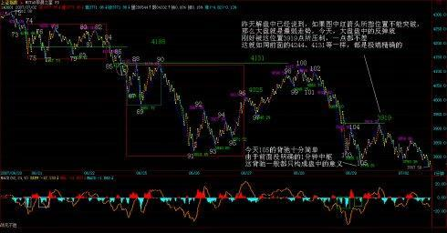](http://photo.blog.sina.com.cn/showpic.html#blogid=4aeb5d150100kqln&url=http://s8.sinaimg.cn/orignal/4aeb5d15n916545c96057&690)

由于季线有500点的上影，所以该上影将一路压制7-9月的走势，本ID的那条1/2线，下月将上移到4159点，在站稳该线之前，大盘不可能展开象样的行情，只能如本ID6月4日文章所说，就是一个大震荡。下月的关键是5月均线，如果不破，那么大盘还有机会走三角形的整理，否则，一个平台型是不可避免的。本ID在6月5日反弹时已经明确说过，这个反弹最终不可能演化成V型，现在看来，最强的也就是三角形，其次是平台型，所谓平台型，就是要再次考验6月5日的低点。

当然，现在大盘依然存在走三角形的可能，下周是关键，5月均线不能有效跌破，而好的介入时机，还是至少是1分钟以上级别的背驰，反弹的压力，3919以及最重要的是5周均线。对于技术不好的，对震荡行情没把握的，在5周均线重新站稳之前，都可以不参与任何活动，多读点本ID的帖子更好。但是，像技术好的，如同本ID般经常要活动一下才舒服的，就可以在震荡行情中大吸其血。

注意，玩震荡一定要等适合自己资金的针对具体个股的较大买点，然后到较大级别卖点一定要卖，否则就是坐电梯，没意义了。这种活动必须多练习才有感觉的，如果觉得自己没有这方面的天赋，那就少弄，上网多弄419算了。

晚上还有应酬，先下了，本周的音乐会也没法开，就用各自猛烈的腐败活动去替代。

周末，腐败快乐。

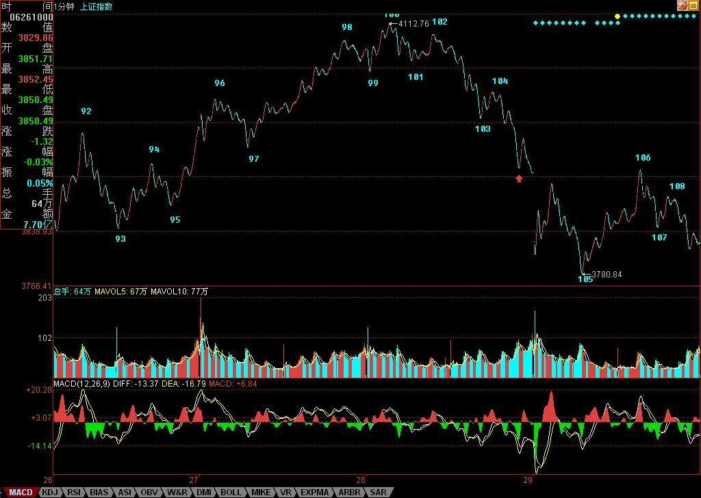

教你炒股票62：分型、笔与线段 (2007-06-30 09:49:51)

在宾馆里闲着等着10点开始的腐败，半个小时，找个面首来面首有点时间紧张，还不如给各位写个主贴，来个课程，耗费一下各位周末腐败的时间。

 瞧了一下，有位叫石猴的网友写了帖子来解释什么是线段，他的理解还行，但不够严密。其实，本ID的线段是可以最精确定义的，本ID的理论，本质上是一套几何理论，其有效性就如同几何一般，本ID理论当然有失败不严谨的时候，但这前提是几何的基础失败不严谨，不明白这一点，就不明白本ID的理论。这里，就把本来是后面的课程提前说说。

 下面的定义与图，都适合任何周期的K线图。先看图中的第1、2，图中的小线段代表的是K线，这里不分阳线阴线，只看K线高低点。

[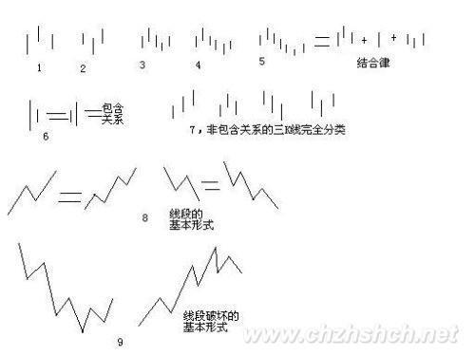](http://photo.blog.sina.com.cn/showpic.html#blogid=4aeb5d150100kqm8&url=http://s5.sinaimg.cn/orignal/4aeb5d15n8dabc506eb64)

 像图1这种，第二K线高点是相邻三K线高点中最高的，而低点也是相邻三K线低点中最高的，本ID给一个定义叫顶分型；图2这种叫底分型，第二K线低点是相邻三K线低点中最低的，而高点也是相邻三K线高点中最低的。看不明白定义的，看图就明白了，这么直观都不明白，那去和孔男人为伍吧。

 顶分型的最高点叫该分型的顶，底分型的最低点叫该分型的底，由于顶分型的底和底分型的顶是没有意义的，所以顶分型的顶和底分型的底就可以简称为顶和低。也就是说，当我们以后说顶和底时，就分别是说顶分型的顶和底分型的底。

 两个相邻的顶和底之间构成一笔，所谓笔，就是顶和底之间的其他波动，都可以忽略不算，但注意，一定是相邻的顶和底，隔了几个就不是了。而所谓的线段，就是至少由三笔组成。但这里有一个细微的地方要分清楚，因为结合律是必须遵守的，像图3这种，顶和底之间必须共用一个K线，这就违反结合律了，所以这不算一笔，而图4，就光是顶和底了，中间没有其他K线，一般来说，也最好不算一笔，而图5，是一笔的最基本的图形，顶和底之间还有一根K线。在实际分析中，都必须要求顶和底之间都至少有一K线当成一笔的最基本要求。

 当然，实际图形里，有些复杂的关系会出现，就是相邻两K线可以出现如图6这种包含关系，也就是一K线的高低点全在另一K线的范围里，这种情况下，可以这样处理，在向上时，把两K线的最高点当高点，而两K线低点中的较高者当成低点，这样就把两K线合并成一新的K线；反之，当向下时，把两K线的最低点当低点，而两K线高点中的较低者当成高点，这样就把两K线合并成一新的K线。经过这样的处理，所有K线图都可以处理成没有包含关系的图形。

[](http://photo.blog.sina.com.cn/showpic.html#blogid=4aeb5d150100kqm8&url=http://s5.sinaimg.cn/orignal/4aeb5d15n8dabc506eb64&690)

 而图7，就给出了经过以上处理，没有包含关系的图形中，三相邻K线之间可能组合的一个完全分类，其中的二、四，就是分别是顶分型和底分型，一可以叫上升K线，三可以叫下降K线。所以，上升的一笔，由结合律，就一定是底分型+上升K线+顶分型；下降的一笔，就是顶分型+下降K线+底分型。注意，这里的上升、下降K线，不一定都是3根，可以无数根，只要一直保持这定义就可以。当然，简单的，也可以是1、2根，这只要不违反结合律和定义就可以。

 至于图8，就是线段的最基本形态，而图9，就是线段破坏，也就是两线段组合的其中一种形态。有人可能要说，这怎么有点像波浪理论，这有什么奇怪的，本ID的理论可以严格地推论出波浪理论的所有结论，而且还可以指出他理论的所有不足，波浪理论和本ID的理论一点可比性都没有。不仅是波浪理论，所有关于股市的理论，只要是关系到图形的，本ID的理论都可以严格推论，因为本ID的理论是关于走势图形最基础的理论，谁都逃不掉。

===============================================

1、K线顶分型、底分型：（附课文学习用图）

    “第二K线高点是相邻三K线高点中最高的，而低点也是相邻三K线低点中最高的，本ID给一个定义叫顶分型”；“底分型，第二K线低点是相邻三K线低点中最低的，而高点也是相邻三K线高点中最低的”。

[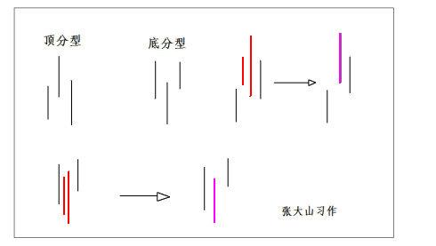](http://photo.blog.sina.com.cn/showpic.html#blogid=6223e8fb0100gza6&url=http://s10.sinaimg.cn/orignal/6223e8fbt7a7d7df04d59&690)

2、顶分型的最高点叫该分型的顶，底分型的最低点叫该分型的底。顶分型的顶和底分型的底就可以简称为顶和低。也就是说，当我们以后说顶和底时，就分别是说顶分型的顶和底分型的底。

3、笔：两个相邻的顶和底之间构成一笔，所谓笔，就是顶和底之间的其他波动，都可以忽略不算，但注意，一定是相邻的顶和底，隔了几个就不是了。一笔的最基本的图形，顶和底之间还有一根K线。在实际分析中，都必须要求顶和底之间都至少有一K线当成一笔的最基本要求。

[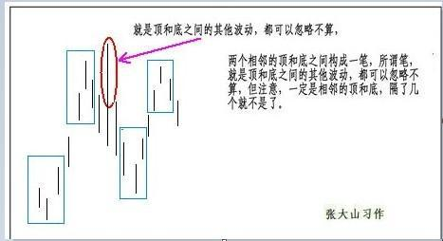](http://photo.blog.sina.com.cn/showpic.html#blogid=4aeb5d150100kqm8&url=http://s13.sinaimg.cn/orignal/4aeb5d15nb945f1afaadc)

4、新笔定义：本ID想了想，计算了一下能量力度，觉得以后可以把笔的成立条件略微放松一下，就是一笔必须满足以下两个条件：1、顶分型与底分型经过包含处理后，不允许共用K线，也就是不能有一K线分别属于顶分型与底分型，这条件和原来是一样的，这一点绝对不能放松，因为这样，才能保证足够的能量力度；2、在满足1的前提下，顶分型中最高K线和底分型的最低K线之间（不包括这两K线），不考虑包含关系，至少有3根（包括3根）以上K线。显然，第二个条件，比原来分型间必须有独立K线的一条，要稍微放松了一点，这样，象今天绿箭头所指的地方，就是一笔了，相应那三笔下来就构成一段了，整个划分就不会出现比较古怪的线段。

5、上升K线、下降K线：

K线的顶点和底点越来高的几根K线称上升K线。一般第二根K线的高点比第一根的K线的顶点高，就视为上升K线。

K线的顶点和底点越来低的几根K线称下降K线。一般第二根K线的低点比第一根的K线的低点低，就视为下降K线。

6、包含处理：实际图形里，有些复杂的关系会出现，就是相邻两K线可以出现如图6这种包含关系，也就是一K线的高低点全在另一K线的范围里，这种情况下，可以这样处理，在向上时，把两K线的最高点当高点，而两K线低点中的较高者当成低点，这样就把两K线合并成一新的K线；反之，当向下时，把两K线的最低点当低点，而两K线高点中的较低者当成高点，这样就把两K线合并成一新的K线。

[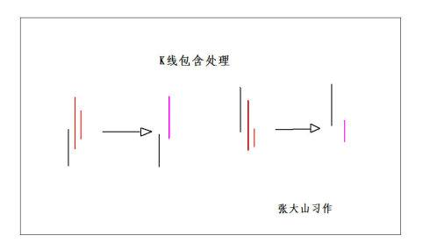](http://photo.blog.sina.com.cn/showpic.html#blogid=6223e8fb0100gza6&url=http://s10.sinaimg.cn/orignal/6223e8fbt7a7da9b63ef9&690)

7、笔的基本形态：

[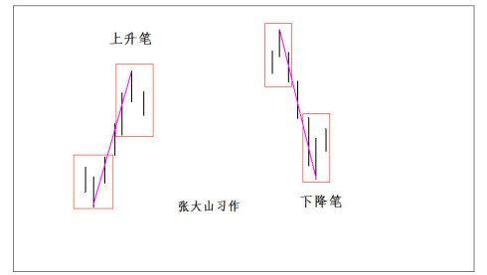](http://photo.blog.sina.com.cn/showpic.html#blogid=6223e8fb0100gza6&url=http://s1.sinaimg.cn/orignal/6223e8fbt7a7df0bcf5b0&690)

 8、新笔定义与老笔定义的细微差别：

[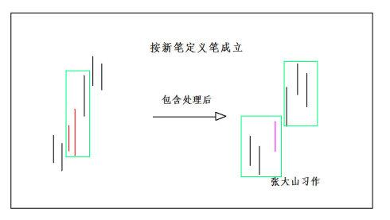](http://photo.blog.sina.com.cn/showpic.html#blogid=6223e8fb0100gza6&url=http://s1.sinaimg.cn/orignal/6223e8fbt7a7e18608e20&690)

9、不能成立的笔：

[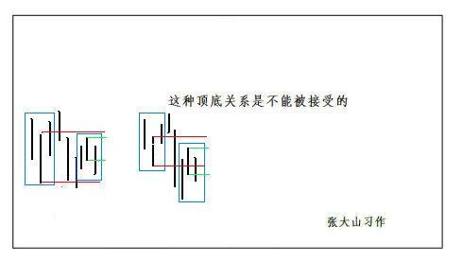](http://photo.blog.sina.com.cn/showpic.html#blogid=6223e8fb0100gza6&url=http://s1.sinaimg.cn/orignal/6223e8fbt81220685d1f0)

[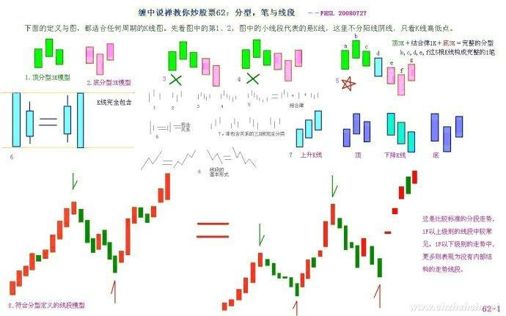](http://photo.blog.sina.com.cn/showpic.html#blogid=4aeb5d150100kqm8&url=http://s4.sinaimg.cn/orignal/4aeb5d15n74912da75ed3)  
  
[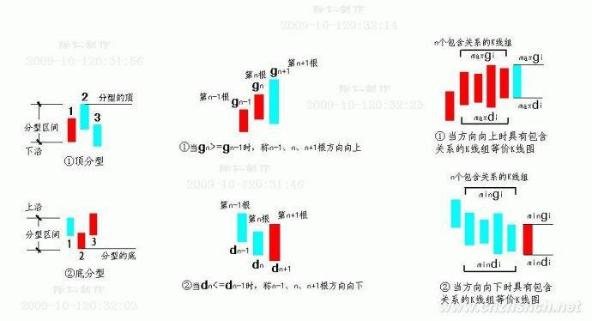](http://photo.blog.sina.com.cn/showpic.html#blogid=4aeb5d150100kqm8&url=http://s6.sinaimg.cn/orignal/4aeb5d15n8dabc982fd25)

周末，用股票长沙各位一把(2007-06-23 16:15:21)

|  |  |
| --- | --- |
| [缠中说禅](http://uni.sina.com.cn/c.php?t=blog&k=%EF%BF%BD%EF%BF%BD%EF%BF%BD%EF%BF%BD%CB%B5%EF%BF%BD%EF%BF%BD&ts=bpost&stype=tag) [股票](http://uni.sina.com.cn/c.php?t=blog&k=%EF%BF%BD%EF%BF%BD%C6%B1&ts=bpost&stype=tag)      原文地址：<http://blog.sina.com.cn/s/blog_486e105c01000bbc.html#comment19> | 分类：[时政经济（缠中说禅经济学）](http://blog.sina.com.cn/s/articlelist_1215172700_10_1.html) |

长沙，一个正被一群女性化幼男折腾着的城市，到处散发着腐烂的气息。本ID虽然喜欢腐败，但对女性化幼男的腐烂没兴趣。企图以贩卖中性男女糜烂中国的长沙，最近还有一个娱乐，就是关于所谓中国地王的。相比之下，曾剃头已经算是忒可爱了。

中午刚腐败结束，晚上接着来，接着的一周转战N省，腐败到底。有点空闲，学着画了两图，周末音乐会开不了，就用股票长沙各位一把。图一里的图形都是等价的，都是一线段；图二里，区分了一些容易混淆的。随手画的，各位凑合看吧。

长沙，最大的好处，就是没有任何419的诱惑，至少按照本ID的审美标准，这里是最安全的城市了。在这里还要度过两个安全的、没有诱惑的夜晚。那些没有诱惑的街道，如同卖点过后的下降通道。今晚，湘江上是否有一叶扁舟，浮着轻凉的月光，让本ID去私人股权投资一把？

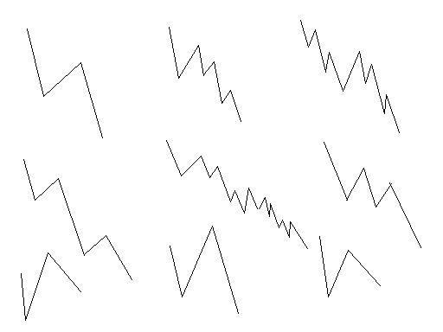

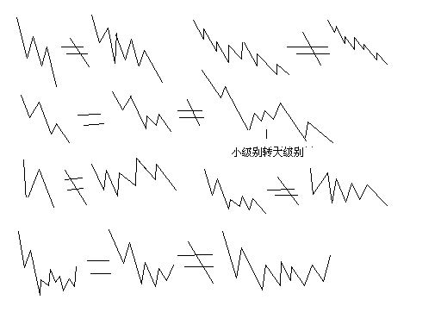

必须和企图捣毁共和国基础的舆论进行坚决斗争(2007-07-01 12:06:06)

|  |  |
| --- | --- |
| [缠中说禅](http://uni.sina.com.cn/c.php?t=blog&k=%EF%BF%BD%EF%BF%BD%EF%BF%BD%EF%BF%BD%CB%B5%EF%BF%BD%EF%BF%BD&ts=bpost&stype=tag) | 分类：[时政经济（缠中说禅经济学）](http://blog.sina.com.cn/s/articlelist_1215172700_10_1.html) |

 本ID眼里揉不进沙子，汉奸配合美国人对中国的颠覆是全方位的，趁着午饭前的十分钟，必须写几句。

最近，有人开始有计划地去反思所谓土改的旧帐，说什么分地即全体犯罪、土改是忽悠农民造反、地主其实都是老好人，诸如此类。任何人要摧毁一个国家，最简单就是从其历史下手，美国这面首的历史，从来都是最肮脏的，但谁在粉饰？历史本来就是铁和血，用某种绝对的道德标准来摧毁历史，就是这些人的一贯伎俩。但历史从来不是道德的，历史无法摧毁，所有对历史的谈论、摧毁，都不过为了现实的利益服务。

新中国当然要砸破一切旧的法律，这有什么可说的？企图用旧中国法律来规定新中国的行为，无聊且可笑。农民，把一切现存的当成天经地义的，就是要忽悠他们，告诉他们没有任何现存是天经地义的，一切生产关系，都是要被历史所打破的。地主，被个体的消灭，无须什么矫柔造作的眼泪，历史就是这样，历史就是铁和血。

被忽悠的，都是能被忽悠的。历史的真理就是：被忽悠的都是能被忽悠的。谁有本事，现在忽悠大家重新回到原始社会吧，看能还是不能？历史的另一条真理就是：对待忽悠，可以用忽悠对待，也可以用枪杆子对待，而且历史最终都在证明着，不懂得枪杆子，放弃枪杆子的，不是别有用心，就是天字一号的大傻蛋。

好了，十分钟快到了，先下，再见。

教你炒股票63：替各位理理基本概念(2007-07-02 00:07:39)

在外面时间有点长，再好的宾馆也没家里好，有点想北京。明天就可以回北京了，3号还要去听一场音乐会。不过在北京也待不了几天，下周又要去一次深圳，唯一希望就是能赶上最后的荔枝，糯米糍、桂味什么的，在北京吃不到好的，不知道是否过了季节。闲着没事，就随手写一课程，希望对各位有帮助。

 一个对象的确立，特别是一个数学和几何对象的确立，首先要证明其存在性，如果你说的那东西根本就不存在的，那还说什么？例如中枢或走势类型这对象，如果不能证明其一定存在，而且是按级别存在的，那谈论就没意义了。所以，前面关于中枢的递归定义，就是解决这个问题的，是解决存在性问题。也就是说，中枢是可以递归式地定义出来的，而该定义是可操作性的，该定义实际上是如何找出中枢的一种方法，按照这种方法，就肯定能找出定义中的中枢。

 但是，光是存在性定义或定理没什么意义，所谓的可操作性，有时候只是理想化或者数学化的，例如，可以证明自然数的质数分解是唯一的，而且可以很理想化地去设计这种寻找，但实际上用最大的计算机也往往不可能完成，因此就需要变通的方法来方便实际操作。同样道理，对于中枢和走势类型，也就有了关于不同级别的图形的研究。否则，都从最原始的分笔成交去逐步定义、寻找，那这可操作的操作也没什么操作性了。

 进而，就有了不同级别显微镜的比喻。而实际上，一般能得到的图，最多也就是1分钟级别的，因此，可以从这个图入手。当然，也可以从5分钟，甚至更高入手，但这就等于把显微镜倍数弄小了，看到的东西自然没有1分钟的多且清楚。再次强调，什么级别的图和什么级别的中枢没有任何必然关系，走势类型以及中枢就如同显微镜下的观察物，是客观存在的，其存在性由上面所说最原始的递归定义保证，而级别的图，就如同显微镜，不同倍数的看这客观的图就看到不同的精细程度，如此而已。所以，不能把显微镜和显微镜观察的东西混在一起了。

 如果我们首先确立了显微镜的倍数，也就是说，例如我们把1分钟图作为最基本的图，那么就可以开始定义上一课程说的分型、笔、线段等等。有了线段，就可以定义1分钟的中枢，然后就是1分钟的走势类型，然后按照递归的方法，可以逐步定义5分钟、30分钟、日、周、月、季度、年的中枢和走势类型。而有的人总是不明白，例如总是在问，5分钟图怎么看，30分钟怎么看，其实，如果你选择5分钟或30分钟为最基本的图，那么和1分钟的看法一样，只不过你的显微镜倍数比较小，看起来比较粗糙而已。而如果你已经选择1分钟作为最基本的图，也就是选定了1分钟这个倍数的显微镜，那么看1分钟图就可以，所以，本ID也就不断在1分钟图上进行线段的记号来示范。

 那么，有人可能要问，如果用1分钟图这显微镜，5、30分钟等图还有用吗？当然也是有用的，例如走出一个1分钟的走势类型，已经完成了，就可以在5分钟图上相应记号上，这样的一个好处就是帮助记忆，否则当1分钟图上的线段成千上万时，肯定要抓狂的。而有了5、30、日等图，就把相应已经完成的走势类型记号上，实际上，在1分钟图上需要记住的，只是最近一个未完成的1分钟走势类型。当然，由于分解的多样性，实际上需要知道的要多点，这里只是站在一种分解的角度说的。另外一个好处就是看MACD辅助判断时，不用对太多的柱子面积进行相加，可以看大级别的MACD图，这样一目了然。日线的背驰，其实在1分钟图上也可以看出来，只不过是需要把所有相应对比段的MACD都加起来进行处理，这样当然是不切实际的，因此就可以看日线图的MACD，在理论上没有任何特别之处，只是为了方便，如果用1分钟的MACD把参数调到足够大，效果其实是一样的，而实际上不可能，一般软件上，MACD的参数有上限限制，所以实际上也限制了日线的背驰不能用1分钟的图解决。

 有人可能又要问，为什么5分钟图上不记号5分钟的走势类型？因为，在大级别图上记号次级别的走势类型有一个好处，就是能让你清晰地看到该级别的中枢和走势类型是如何形成的，这样会更直观。当然，如果在5分钟图上，你愿意记号30分钟甚至年线的走势类型也没什么，这是个人爱好问题。如果你有超强的记忆和分析力，甚至就在1分钟上记号就可以，如果你更牛一点，对图形过目不忘，像计算机一样自动就可以分类合并，那你在1分钟图上连记号都不用了。

 说点更实际的问题，一般人面对一只股票，不可能就先看1分钟图，大概都是先从日线，甚至周、月、季、年入手，这样等于先用倍数小的显微镜，甚至是肉眼先看一下，然后在转用倍数大的，进行精细的观察。因此，对于大级别的图，上一课中的分型、笔、线段等同样有用，不过，一般这个观察都是快速不精细的，所以大概精确就可以，而且，一般看图看多了，根本就不需要一步步按定义来，例如，打开日线图，1秒钟如果还看不明白一只股票大的走势，那就是慢的了。基本上说，如果图看多了，成了机械反应了，一看到可搞的图，就如同看到可搞的面首一样。一见钟情，科学研究说大概不需要1秒，股票如同面首，如果不能1秒之内一见钟情，估计这股票也和你没什么缘分，最多就是有缘无分空折腾了。

 别觉得本ID整天把股票和面首联系在一起有点不太地道，但人这身体都是从性而来，股票的道理和性的道理没什么区别当然也没什么可奇怪的，这道理在前面的课程里已经说过。如果，你能把你的性能量转化到股票上，有了那种一见钟情的直觉，那么就算是有点入门了。而前面的理论分析，最终还是要归到这种直觉上去。说得更直接一点，例如在419这种事情上，无论男女，其实决定是否419，都是在1秒内决定的，股票同样，是否和股票419，也一样。当然，有些419让后悔终生，有些让你怀念终生，这和股票是一个道理。而真正的419高手，就是一眼就要把一个人给看透，而且知道自己需要什么，该要什么，什么不该要，要了的要甩得开，如雁过长空，否则就不是419了。股票也一样，股票的走势如同面首在搔首弄姿，一眼要看穿其把戏。当然，股票比面首可爱的地方在于，面首的搔首弄姿只有一个方向，而股票有三种可能的状态，这也决定了，面首面首是有厌倦的时候，而股票股票则不一定。

 但在没有这看破一切的一眼前，就别把自己当情圣了，老老实实在家里抱孩子吧，花心萝卜是需要功力的。股票也一样，没有这超越的直觉，还是老老实实去分析，在大级别图粗略选定攻击目标后，就要选好显微镜，进行精细的跟踪分析，然后定位好符合自己操作级别的买点建仓，按照相应的操作级别进行操作，直到把这股票玩烂、直到厌倦或者又发现新的更好的可玩弄对象为止。而站在纯理论的角度，没有任何股票是特别有操作价值的，中枢震荡的股票不一定比相应级别单边上涨的股票产生的利润少。

 只有坏的操作者，没有坏的股票。股票只是废纸，本质上都是垃圾，如果技术、心态不到位，任何股票都可以让你倾家荡产。当然，对于小资金来说，一定要选择股性好的股票；而对于大资金来说，股性是可以改造的，就如同没有面首是不可以面首的，只是代价不同而已，股票也一样，任何股票的股性都可以被改造，只不过需要的能量不同而已。

 不写了，已经又一天开始了，本ID也要洗洗睡了，先下，今天收盘后解盘见，然后本ID晚宴后赶最后的班机回北京，归心似箭，周二，盘就可以在北京看了，再见。

解盘：今天看不明白的都请严重补课。(2007-07-02 15:32:58)

|  |  |
| --- | --- |
| [缠中说禅](http://uni.sina.com.cn/c.php?t=blog&k=%EF%BF%BD%EF%BF%BD%EF%BF%BD%EF%BF%BD%CB%B5%EF%BF%BD%EF%BF%BD&ts=bpost&stype=tag) [解盘](http://uni.sina.com.cn/c.php?t=blog&k=%EF%BF%BD%EF%BF%BD%EF%BF%BD%EF%BF%BD&ts=bpost&stype=tag) | 分类：[时政经济（缠中说禅经济学）](http://blog.sina.com.cn/s/articlelist_1215172700_10_1.html) |

今天的走势，简直是标准教科书，连这都看不明白，你要严重补课了。下图中110点的线段里的小顶背驰，111点的小底背驰，都是极端标准的。111点，看不明白的，看看MACD里那两个红箭头指着的绿柱子面积比。如果还有人问，为什么前面的不是，就一定要把分型、笔、线段那课以及63那课好好看了。图中红箭头处，趁着现在1分钟图还能看到，请去好好研究那为什么是一笔，那底分型是怎么构成的，这都有最严格的标准。

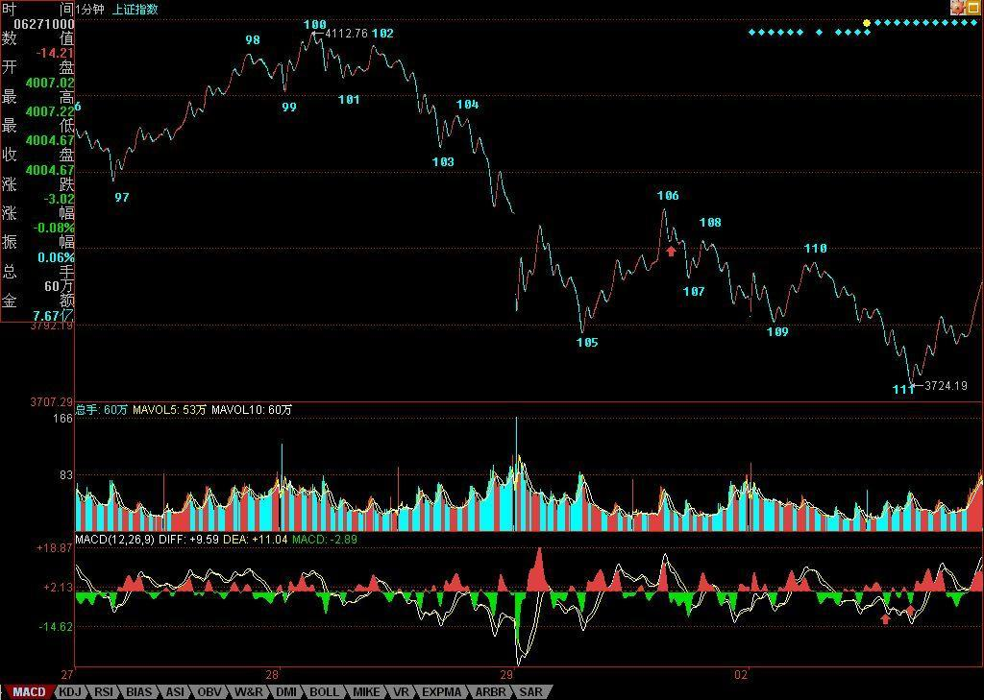

[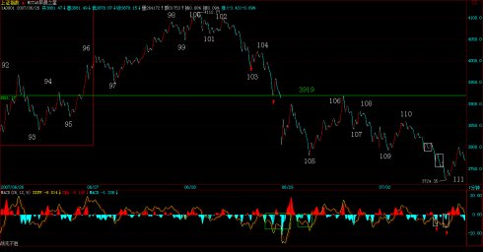](http://photo.blog.sina.com.cn/showpic.html#blogid=4aeb5d150100kqn1&url=http://s7.sinaimg.cn/orignal/4aeb5d15n916598f23246)

至于走势，没什么可说的，就是震荡，这里是本ID理论的天堂，如果说单边势傻瓜都能赚钱，那么这种市场，就不是一般人能把握的了。能把握，就有了一个好的吸血机器，练习好了，那算有点模样。具体的中枢分析，本ID不准备说了，有这么明确的线段划分，按照递归定义，答案不难得到，如果这都不练习一下，那就没法学了。大的技术位，和周五说的没什么不同，唯一需要补充的，就是图中107这一点(1分ZD)，如果能站稳，至少这中枢震荡是有保证的，上面还是3919点是第一压力，现在，等于成了一颈线位置了。再上面，就是5周均线的位置。大图上说，今天是受到5月均线的支持产生的反弹，这线最重要，三角形还是平台型，就看这5月均线是否有效跌破了。

注意，再次强调，这种震荡行情，没什么基础的，最好就观望，半仓、空仓都无所谓，没这本事，就不一定玩这游戏，当然，如果你要学习，要练习，可以用少量资金。对于初学者，震荡的原则就是，宁愿卖早，一定不卖晚，有钱，还怕买不到股票？

个股方面，本ID那些股票各位都知道，除了新进去的二、三只，本ID现在是在保持0成本赚筹码阶段，震荡幅度越大越高兴，技术不好的、心脏不好的，千万别参与，找些脾气好点的股票，本ID的股票，一般脾气都不大好。

先下，下午、晚上，忙，还要赶回北京。明天见。

教你炒股票64：去机场路上给各位补课(2007-07-02 21:37:44)

现在的课已经越来越精细，特别用的是最小的1分钟，一般的理论，在这么精细、偶然性那么大的图上都要乱套了，但却恰好能显示本ID理论的有力。别说1分钟图，分笔图也没问题，这就是本ID理论所构筑几何结构的力量。世界都是几何的，别说那几张无聊的走势图了。

看下图，为什么下午的分段是这样？大概很少人现在就能全部搞清楚，所以，为了让各位能睡一个塌实觉，也为了免得等一下飞机万一不听话，到时候只留下各位在这里争论不休没人再给解答，所以本ID在去机场的路上用本本给各位补上一课。

[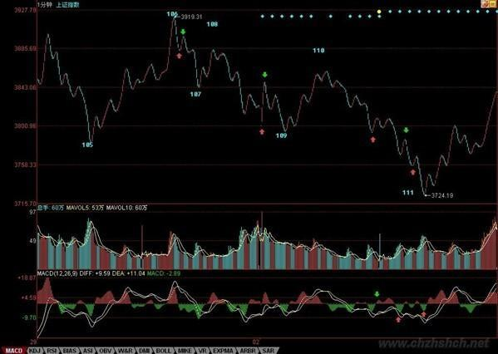](http://photo.blog.sina.com.cn/showpic.html#blogid=4aeb5d150100kqov&url=http://s5.sinaimg.cn/orignal/4aeb5d15n8dacdee537e4)

106到107这一段箭头所指的那一笔，用的是取整的前提(底分型），所以，只要你仔细去分析，就知道那一定是一笔。这个问题，本ID瞧了一下，见一位叫[快乐vs菜虫](http://blog.sina.com.cn/u/1224589325)的网友已说到。当然，你可能要问为什么一定要取整？这没有什么必然性，只是预设的前提，你可以采取严格到小数后两位的精确度，但其实不同软件，对1分钟这么精细的图，都会有数值上的细微差别，所以，所谓的精确，往往不一定就是，而在这么快速变动的市场中，数值有点细微差别，其实没什么不同，例如，还可以用这样的区别方式，就是两者相差0.5点内的看成是一样的。所有预设精度，唯一必须遵守的，就是精度一旦预设，就一定要一路保持。

 注意，没有什么精度是十全十美的，例如用相差0.5内看成是相同的，那么如果是0.51呢？这和0.49也没有多大区别。所以这些细节，其实问题都不大，关键是要统一，不要变来变去。由于现在只是示范，为了方便各位学习，就一直继续采用取整的精度，各位可以根据自己的情况来调整。

 至于108-109，带箭头那笔为什么不被算成一段？也就是108-109为什么不是三段？这很简单，因为段必须是至少三笔构成，缺口如果包含在一笔中的，像今天早上低开的缺口，没有破坏昨天那笔，是顺着昨天那笔下来的，所以这种缺口和一般的走势没什么区别，缺口还是包含在昨天的一笔里。但有些突然性的逆着走势来的缺口，就像530那个，就必然要当成一段，而不能光当成一笔或一笔里的了。有人可能说，缺口没有三笔？那你可以这样去看，就像0=0+0+0，缺口可以看成是三个缺口的迭加，这样就有三笔以上了。还有，有位叫袖手旁观的网友理解得也不错，线段必须要被破坏才算结束，但必须要强调的是，线段必须要被线段破坏才算是真破坏，单纯的一笔是不能破坏线段的，这就避免了一些特偶然因数对走势的干扰。

 至于110-111。红箭头那两个为什么不是最终精确定位的背驰点？这都是些以前就应该解决的简单问题。像第一个红箭头位置，第一次略微跌破109那位置，这时候把已经出现的面积和前面108-109的对应面积之和比，已经十分接近，也就是说110-111，刚起跌，这力度已经和前面的108-109差不多，这恰好说明这一段的力度是很强的，不但不可能是对108-109背驰，而且站在中枢震荡的角度，这种力度，一定是小级别转大级别以时间换空间或与更大力度的对比产生的背驰才能化解的。后面这种情况，在这个实际的图形中，就是与前面104-105的下跌力度比。110-111这段，相比较的，是104-105这段，中间的中枢震荡的中枢，是105到110这个。因此，这里根本不存在与108-109对比的问题。站在105-107这个中枢的角度，110虽然不构成第三类卖点，但也极为接近，这种对中枢的离开，力度一般都很大，所以就算你搞不清楚和哪段比，也至少要等这段的结构被破坏，才有介入的可能，而后面，上下上的两次反抽，根本就没有破坏其结构，因此后面的破位下跌就是天经地义的。

[](http://photo.blog.sina.com.cn/showpic.html#blogid=4aeb5d150100kqov&url=http://s5.sinaimg.cn/orignal/4aeb5d15n8dacdee537e4&690)

 机场到了，先保存起来。挺好玩的，帖子分两段写，中间过一安检。继续。

 至于第二红箭头那个，就更不可能是了。绿箭头那次反抽，等于对前面破位前那上下上的微型类中枢（注意，站在严格意义上，线段以下是没有中枢的，所以说是类中枢）的一个类第三类卖点，后面有两种变化，就是转大级别类中枢或类中枢移动直到形成新类中枢为止。而下面的黄白线，是一个典型的下上下结构中的第二下刚破上的低点，这是力度最大的一下，怎么可能有背驰出现？MACD第一个红箭头就指这大的下上下破的一下，这时候除非出现线段结构的突发性破坏，否则不可能有什么背驰出现。而后的回拉，其实刚好构成一个奔走型的上下上结构（也就是第二上刚和第一上的低点稍微重合），这其实也就构成另一个微型类中枢。这和第一个红箭头指的那个一起，刚好构成两个类中枢的下跌走势。然后，后面的背驰判断就很简单了，和一般的趋势中背驰的判断一样。针对第二那奔走型的微型中枢的前后两段，MACD两个红箭头对应的绿柱子的比较，一目了然。（千万别再问这时候为什么不看黄白线之类的问题，这类问题回答过N次了。）

 请各位好好把各类情况消化好，特别一些最基本的知识，一定要掌握，62、63课，要完全吃透，而且能当下应用。当然，这需要不断练习，不断研究不同的图形。

 本ID就不再说什么了，准备登机。回到北京，也快第二天了。

[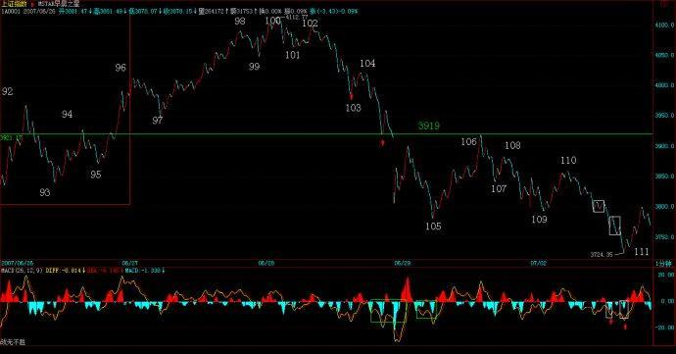](http://photo.blog.sina.com.cn/showpic.html#blogid=4aeb5d150100kqov&url=http://s4.sinaimg.cn/orignal/4aeb5d15n9165bdccb8e3)

[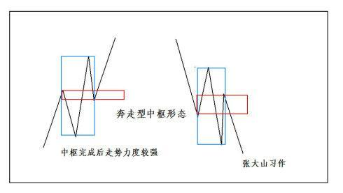](http://photo.blog.sina.com.cn/showpic.html#blogid=6223e8fb0100gzb1&url=http://s13.sinaimg.cn/orignal/6223e8fbt7a7eeca80d3c&690)

|  |
| --- |
|  |

今日解盘：3919颈线折磨你(2007-07-03 15:30:02)

 一回来，N多的腐败活动，今晚又要看演出，所以只能粗略说说。今天的大盘，就是在这N天反复强调的3919颈线下进行的蓄势，现在，图形上头肩底的雏形已经基本按剧本构造完毕，但如果颈线突破不了，那还是白搞。现在，人心涣散，谋事能成的概率，当然没有前面的多了。现在，剧本中最好的情节，就是走三角形，这次上去是D段。但这次的把握性，比上次B段那次要差，剧本只能按每天一步步演，下面最关键的就是这颈线的突破与回抽确认，但现在人气涣散，最主要是现在有些人，不断放暗枪，特别那些等额度的，肯定不想上，希望走平台型，因此不断捣乱。而走三角形的，又不一定很团结，只能见一步走一步，但本ID会尽力的，能走到哪里算哪里。[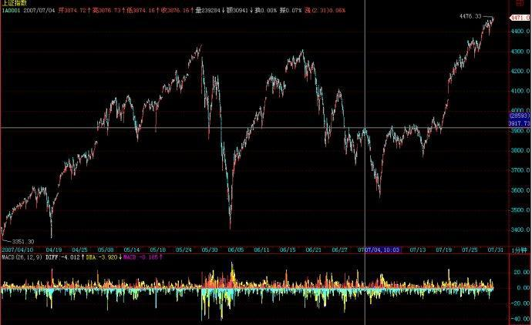](http://photo.blog.sina.com.cn/showpic.html#blogid=4aeb5d150100kqov&url=http://s13.sinaimg.cn/orignal/54ed3434t8d3a4b68963c&690)

以黄河名字展开的绝地反击(2007-07-06 15:50:50)

具体的盘中事情，各位就没必要知道了，各位只需要知道结果，而结果是什么，已经永远刻在中国证券历史的K线图上。当然，如果要学技术，要当猎鲸者的，请好好去研究一下，从昨天凭空接坠石的两波反抽，到今天早上一开始的急拉，到后面的下跌，是如何构筑一个良好的技术反攻图形的，例如可以看看5分钟图，是如何用钱把这个底背驰给构造出来的。本ID也不能违反本ID的理论，就像牛顿也不能让苹果尽往天上飞。

[](http://photo.blog.sina.com.cn/showpic.html#blogid=4aeb5d150100kqov&url=http://s5.sinaimg.cn/orignal/4aeb5d15n99012afa6594)

[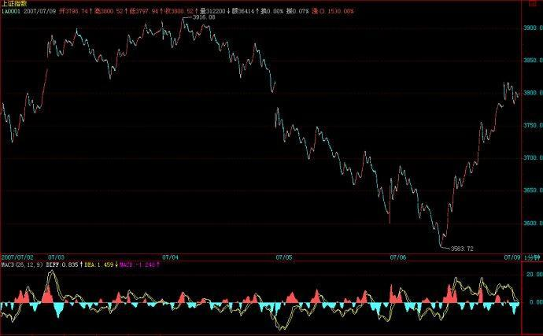](http://photo.blog.sina.com.cn/showpic.html#blogid=4aeb5d150100kqov&url=http://s9.sinaimg.cn/orignal/54ed3434t8d46ac885988&690)

大的技术形态上，依然有利于某些人，所以，一切并不会因为一根阳包阴就天下太平，这就当是平型关一战吧，但已足以向某些人表明最基本的态度了，特别在这样一个特殊的日子里。  
[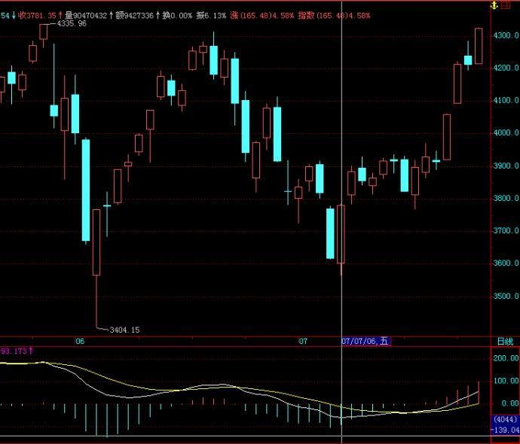](http://photo.blog.sina.com.cn/showpic.html#blogid=4aeb5d150100kqov&url=http://s16.sinaimg.cn/orignal/54ed3434t8d46c03dfe4f&690)

[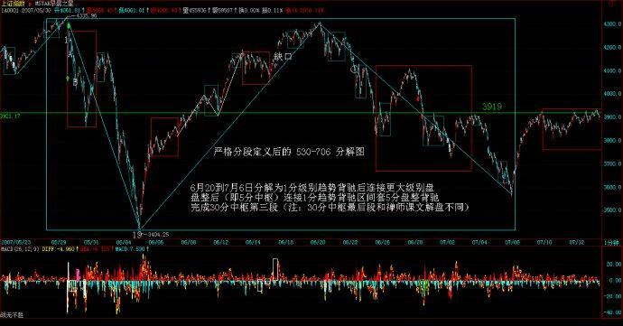](http://photo.blog.sina.com.cn/showpic.html#blogid=4aeb5d150100kqov&url=http://s6.sinaimg.cn/orignal/4aeb5d15n916605e0bdf5)

每日解盘(2007-07-08 22:16:44)

|  |
| --- |
| 大盘长中短走势略说(2007-07-08 22:16:44) 市场走势是合力的结果，市场不是本ID一个人的，本ID这一方的力量也不可能就是合力本身。目前市场走势，存在三种选择，而每一种选择对应着不同的多方能量要求，依次如下：  一、三角形调整  这种走势，要求的多方能量最大，具体走势分析，从530开始，大盘完成了三角形的前三段，目前正走三角形的第四段向上。这种走势要成立，前提就是要重新有效突破3919点的颈线，否则，如果没有足够能量达到这一点，大盘的三角形形态最终不可能成立。  二、平台型调整  不能重新站稳3919点，然后再逐步积聚空方能量，再次考验3400点低位，最强的平台型可以在3400点上完成，而一般地，将跌破3400点形成空头陷阱，极限位置可以达到2800点附近。  三、大平台型调整  这种情况下，大盘的调整时间将大幅度增加，也就是说第二种的平台形成后，形成一个大的反弹段后重新进入跌势，整个调整就是针对1000点上来的两年行情的大调整，极限位置，可以达到2100点附近。  前两种调整，时间都不会太长，最快的情况下，7月份就可以完成调整。而后一种情况，调整至少延续半年。注意，市场的任何走势都是当下形成的，并没有任何上帝规定现在就要选择哪一种调整方式，市场最终走势是合力的结果，所以，本ID上周的努力，并不是毫无用处的，所谓绝地反击，就是要在最合适的时机，四两拨千斤，用分力去改变合力，让合力按更好的选择去选择。  [教你炒股票64：去机场路上给各位补课](http://photo.blog.sina.com.cn/showpic.html#blogid=4aeb5d150100kqov&url=http://s7.sinaimg.cn/orignal/4aeb5d15n916f441be8a6)       当然，所有的分力，无论多强大，最终都是分力，任何分力，把自己当合力了，就是脑子水太多的表现。世界上没有什么救世主、大救星，因为世界上没有任何分力就是合力本身，那种把自己当救世主、大救星，或者企求救世主、大救星的，都是脑子注水了。  对于一般散户来说，只需要根据本ID的理论来，根据合力本身的轨迹来。有人可能疑问，如果人人都根据合力来，等市场选择方向，那么市场还会波动吗？这是典型的脑子进水想法。市场有各种不同的利益，不同的利益构成不同的分力，任何时候都不缺乏不同的分力，除非这世界上没有了利益的分歧。但没有利益分歧的世界，至少不是目前的世界。  不用讳言，打击汉奸，不让鬼子霸占中国的金融市场，这也是一种利益，这也是一种利益驱动，所以就有了本ID上周的分力，就这么简单。这种利益是和鬼子、汉奸的根本对立的，所以要打仗，而打仗，没有任何上帝保证谁谁谁一定赢，所以本ID已经很明确地说，这次比春节前后本ID现场直播那次困难大多了，但本ID即使只有1%的把握也要干，这和任何技术无关，只是利益驱动，只是不希望鬼子汉奸横行的利益驱动。  但，对于散户来说，就像战场上打仗，散户就是一般的老百姓，哪里有让老百姓直接上战场打阵地战的？散户就算打，也只能打游击战，阵地战不仅打不起也输不起。散户和本ID这种人是有本质区别的，本ID阵地战打败了还可以打游击战，等大机会一到，随时又可以招兵买马、找到大量新的资金来大打战略大反攻，不是本ID看不起散户，而且很客观现实地根据不同的存在状态给出的客观建议。  所以，对于散户来说，究竟最终选择哪种调整方式根本不重要，最重要的就是要用本ID的理论，根据自己的操作级别，买点买、卖点卖，大打游击战，这才是散户该干的事情。  当然，如果你是散户，又没有打游击战的胆识，那么你就当顺民，就把仓位空掉，完全不参与这市场的操作，等市场调整完再说。  还有一种，就是干脆全仓不动，反正无论哪种调整，最终还是要结束的，最终还是要重新开始行情，中国股市大牛市的基础一点都没改变，20年3万点这过于保守的结论依然成立、甚至要大大向4万、5万点修正，只要拿着有着大潜质的股票，这些小波动根本不算什么。例如，本ID告诉各位的年线附近，中字头、大重组、整体上市、中小成长等股票，任何大盘的调整，只是提供一个中长线建仓的机会。  例如，那只中字头的唐家兄弟的老股票，如此大力度的重组（以后就知道，现在没必要说），如此深厚的大股东背景，如此完美的图形，虽然本ID很讨厌唐家兄弟，很鄙视他们智力低下的游戏技巧，但最近还是对这股票上下其手？而这种股票，就算是15.19元买了，解套挣大钱，还不是迟早的事情？问题不是你什么价格买，而是你是否有技术把成本降下来，或者，即使你没那技术，那你是否有持股的耐心与决心。否则，整天贪嗔痴疑慢中当惊弓之鸟、追涨杀跌，上帝他姥姥的姥姥都救不了你。  注意，本ID这只是举例，本ID最近上下其手的又不仅仅是这股票，而且更重要的是，并不是本ID上下其手的股票才是好股票，别的，有大买点、大题材、大背景的股票，都必须中长线密切关注。但最重要的，还是你的技术与心态，如果是烂技术加烂心态，任何股票都成了烂股。  股票，是废纸，玩不好，就是股票吸你血而不是相反；但站在国家的金融战略的大背景下，股票又是维护国家金融安全的关键筹码，一场虚拟战争的光剑。这两者，来自对股票观察的两个不同视角，没有对错，关键你的实力与位置。只有认清楚自己的实力与位置，才可能采取相应合适的操作，没有任何操作是适合所有人的。  好了，太晚了，先下，明天见。      中国股市前途的大决战(2007-07-09 15:35:37)  大决战的第一目标，今天已经达到，就是用比下跌更低级别、更猛烈的方式重新回来前面3900点下的中枢里。只要回到该中枢里，一切都可以下回分解了，多空都将有一个喘息的时间去思考下一步的走法。  由于现在是打仗时期，本ID的分段就不要放上来了，免得汉奸鬼子从中揣测本ID的意图。但根据本ID前面给的分型、笔、段的原则，其实并不难解决。昨天的[大盘长中短走势略说](http://blog.sina.com.cn/u/486e105c01000bk4) 已经把大盘的长中短走势按纯理论分析得十分清楚了，各位根据实际走势，不难发现最终合力选择的结果。  本ID这分力，当然是要选择第一种走法，而且三角形这选择，本ID也不是现在才说的，这也是上周出手的主要技术上理由。当然，由于本ID现在是身在此山中，所以多说也没用。  从今天下午开始，汉奸鬼子就开始加大反击力度了，明天，这力度会更加大，不过这都是在本ID的预料中，大不了，就再玩玩中枢震荡。从纯图形看，汉奸鬼子肯定不希望现在的大头肩底最终能成立，这就是斗争的关键所在。    [教你炒股票64：去机场路上给各位补课](http://photo.blog.sina.com.cn/showpic.html#blogid=4aeb5d150100kqov&url=http://s9.sinaimg.cn/orignal/54ed3434t8d472f30a188&690)  [教你炒股票64：去机场路上给各位补课](http://photo.blog.sina.com.cn/showpic.html#blogid=4aeb5d150100kqov&url=http://s8.sinaimg.cn/orignal/4aeb5d15n916f0e8b1367) |

每日解盘(2007-07-12 15:38:28)

|  |
| --- |
| 坠石化光剑，兵临3919点颈线(2007-07-12 15:38:28) 看完今天的走势，各位重新去看N天前的 [凭空接坠石，依然开弓没有回头箭](http://blog.sina.com.cn/u/486e105c01000bif)，大概都有别样感觉了。今天，坠石化为星球大战中的光剑，挥舞出雄兵亿万，直指3919点颈线，关于这光剑的道具，前面的帖子里也提过了。  当然，昨天说的更大规模、更广空间上的多空对攻战，今天不过是开始，后面的困难，还是想多点，准备充足点，毕竟现在，技术指标没被完全修复，人气还没被有效聚拢，后面的路还长着，路漫漫其修远兮吾将上下而求索。  个股方面，前面说了两类股票是必须关注的，一种就是中低价的已经受到年线支持的有题材、有潜力的股票，一种就是强势股票，这种股票的代表，就是昨晚[为中国股票的投资价值正名](http://blog.sina.com.cn/u/486e105c01000bma)中说的沪深300，原话是这样的“可以很明确地说，中期业绩出来后，沪深300的平均市盈率将远远低于50倍，中国股市目前的投资价值是被大大低估了。”  这里的老人都知道，本ID把中国的牛市分为三阶段，第一阶段是成分股行情，而这个第一阶段的行情还远为结束，站在20年以上大牛市的角度，现在不过是第一阶段成分股行情中的一个小修正，没什么大不了的。所以，在第一阶段行情中，任何一波有实在性意义的行情，都必须有成分股的加盟，否则都是白搞。中期业绩开始后，大家会发现如昨晚文章中说的，中国最好的300只股票的投资价值已经被大大低估了。  注意，本ID这博客说的话，如果梦想照进现实了，那请找王朔去，和本ID无关。本ID只是梦想，至于那现实那么不争气，愣要死皮赖脸地跟着本ID的梦想，就去把那死皮赖脸的剥皮拆骨吧。  忙，先下，再[教你炒股票64：去机场路上给各位补课](http://photo.blog.sina.com.cn/showpic.html#blogid=4aeb5d150100kqov&url=http://s7.sinaimg.cn/orignal/4aeb5d15n8dad08c2dbb6) |

每日解盘(2007-07-13 15:36:38)

|  |
| --- |
| 私募变乌龟，制造成交地量(2007-07-13 15:36:38) 这两天，很多所谓的私募都开始自我检查，变缩头乌龟去了，乌龟多了，今天自然就地量了。在二级市场，本ID从来不和什么私募玩，也最反感那些所谓的私募，特别是其中最下等那些，简直就是偷摸拐骗、五毒俱全，对这些人不进行全面清理，就不会有中国资本市场健康发展的良好环境。  本ID的观点一向很明确，就是自己的钱自己干，真没这天分的，就把钱给特别好的公募基金，最好就是指数型基金，这样至少不会跑输指数。至于那些私募，最终的命运就是被收编或阳光化，还有，就是要加强对新投资者的基本知识教育，被这么低劣的骗术也能骗倒一片，简直给中国人丢脸。  大盘今天，在这么恶劣的环境下，还是对颈线进行了试盘，现在最大的问题，还是人气的聚拢，这需要反复的震荡才能完成，而对中国股票投资价值的再认识，是新一轮行情能否展开的理念基础，中期业绩的逐步公布，会让更多人认清中国股票的投资价值，当然，一些理论上的工作，还需要各方去努力。下周，由于有宏观数据的公布，让行情的发展存在变数，但这都不是核心的问题，关键是要有新理念，有新理念，才有新行情，一切不过是唯心所造，而这心，在投资市场中，就是理念。  个股方面，还是一直强调的那两类，中低价位的一类，都处在换庄或筹码收集的过程，所以短线不一定会有火暴表现，而沪深300，由于有长线资金一直关照，所以会有轮动表现，先让成分股轮动起来，然后延伸到大盘，一旦这个良性循环能形成，一切关于资金、人气的担心都无须担心了。路还很长，慢慢走吧。  终于又是周末了，终于可以腐败、419了，各位就各取所需去吧。  [[教你炒股票64：去机场路上给各位补课](http://photo.blog.sina.com.cn/showpic.html#blogid=4aeb5d150100kqov&url=http://s3.sinaimg.cn/orignal/4aeb5d15n8dad0a1dcfb2)](http://photo.blog.sina.com.cn/showpic.html#blogid=4aeb5d150100kqov&url=http://s3.sinaimg.cn/orignal/4aeb5d15n8dad0a1dcfb2) |

教你炒股票64：回复（一）

 (2010-08-13 12:40:57)

[[](javascript:;)转载▼](javascript:;)

|  |  |
| --- | --- |
| 标签：  [杂谈](http://search.sina.com.cn/?c=blog&q=%D4%D3%CC%B8&by=tag) | 分类： [阿娇配图版缠文108课](http://blog.sina.com.cn/s/articlelist_1256938773_3_1.html) |

有些市是必须逆着而为的。(2007-07-04 15:45:01)

|  |  |
| --- | --- |
| [缠中说禅](http://uni.sina.com.cn/c.php?t=blog&k=%EF%BF%BD%EF%BF%BD%EF%BF%BD%EF%BF%BD%CB%B5%EF%BF%BD%EF%BF%BD&ts=bpost&stype=tag) [解盘](http://uni.sina.com.cn/c.php?t=blog&k=%EF%BF%BD%EF%BF%BD%EF%BF%BD%EF%BF%BD&ts=bpost&stype=tag) | 分类：[时政经济（缠中说禅经济学）](http://blog.sina.com.cn/s/articlelist_1215172700_10_1.html) |

 散户多是墙头草，但如果所有的中国人都成了墙头草，那么，中国金融市场等着被人宰割的日子就不远了。昨天已经说了，那些正在等额度的，都希望走平台型，3000点下的时候，本ID也逆过一次市而为，当时博客都有部分记录，那次，这些汉奸与目前等额度的一批，希望从3000点下一直回到2000点下做一个大差价，但最终他们没有得逞。看看这里春节前后的帖子，就知道斗争的激烈。

这次，道理一样，那些等额度的，希望他们新增加的额度能够买到他们所谓符合投资价值的股票，而国内配合他们的，其他跟着他们的，都在暗地里使坏，这在昨天的解盘里已经说过。这时候，必须有人站出来，就像春节前3000点以下，那罗美国老头忽悠时，必须有人站出来。那次，本ID站出来了，这次也一样，现在的战役，就是不能让汉奸与等额度的人得逞，3000点那次，汉奸和等额度的人大败，这次，条件更险恶，但有些事情是必须干的，就像上次在3000点下，本ID就说过，有些事只能北京人干，北京人就是牛B，就像昨天在人民大会堂唱响国际歌。

技术上，压力惊人，但有些事情，就是要逆市而为。今天早上，两次的冲击，完全没有任何人跟进，所有的散户都落荒而逃，汉奸和等额度的不断犯坏，看看今天中石化等指标股上，再看看今天代表指标股的白线一直在黄线之下就知道了。但这次，汉奸和等额度的还是落空了，指数是跌了，但今天的游击战术还是成功了。

现在，就是要放弃指数，对所有有中长线价值的股票进行战略性建仓，让汉奸们、等额度的人，就算真打出平台型，也买不到好股票。整体上市、大重组、中小盘成长股票，都是可以游击战的领域，就让汉奸们去砸指标股好了，指标股不是不出手，而是要等待时机，时机一到，游击战就要转化为大兵团作战，就像3000点那次本ID演示的联通与中行一样。

对于散户来说，你们那些都是糊口的钱，没必须在这么血腥的斗争中坚持，就像八年抗战，在上海，不一样有很多面首活得很好？这样，抗战胜利不一样能分点好？这世界上，除了当汉奸，还可以当顺民，管他是日本人还是美国人。但本ID不可以，真正的北京人都不可以，本ID就是看不了汉奸和等额度的鬼子得逞，本ID的钱都不等着花，钱是留着买子弹，打鬼子和汉奸的。

现在的环境有什么可怕的，95年那么凶横的环境下，一样能掀起一轮轰轰烈烈的重组行情，而带头的，还记得是哪里的股票吗？昨天，在人民大会堂可以唱响国际歌，在最凶险的走势中，一样可以唱响游击队之歌。

技术没什么可说的，颈线不能放量突破，图形自然受到破坏，大盘最坏的情况，就是进入缩量阴跌，散户的对策，本ID已经多次说过了，如果你没有技术、没有资金实力，那就半仓甚至空仓去当顺民，等待抗战胜利的机会然后再出来。

而对于有一定实力的资金，就选好目标，现在的股票也不过就1000来只，难道中国还没有1000多的游击队，在每个适合的股票上进行游击战？本ID已经选好目标了，你们呢？

好，不说了，没有资金实力的，就按技术来，唯一需要再次提醒的，就是要放大操作的级别，特别技术好不太好的。

但，只要给本ID一个机会，反攻是必然的，在拉锯中消耗汉奸和鬼子，这就策略。

先下，后面还有一大堆事情等着，不能多说了，再见。

告全国散户、大股东、庄家、基金及管理层书(2007-07-04 23:34:45)

|  |  |
| --- | --- |
| [缠中说禅](http://uni.sina.com.cn/c.php?t=blog&k=%EF%BF%BD%EF%BF%BD%EF%BF%BD%EF%BF%BD%CB%B5%EF%BF%BD%EF%BF%BD&ts=bpost&stype=tag) [满江红](http://uni.sina.com.cn/c.php?t=blog&k=%EF%BF%BD%EF%BF%BD%EF%BF%BD&ts=bpost&stype=tag) | 分类：[诗词曲赋](http://blog.sina.com.cn/s/articlelist_1215172700_5_1.html) |

中国的资本市场，必将成为世界性的市场，因此，必然将吸引世界性的资金参与其中，但所有参与中国资本市场的资金，都必须按中国人制定的规则办事，任何企图通过收买、使诈、玩坏来达到不可告人目的的，都应得到应有惩罚。

管理层最重要的任务是什么？就是保证金融市场的绝对安全，这是和国防同等重要的事情。而中国金融市场绝对安全的最基本标志是什么？就是中国的金融市场是掌握在中国人手里的，是任何外国势力都不能攻陷的，这是不允许有租界、不允许0.00001%的殖民色彩、不允许金融市场的任何一个山头去飘扬任何非中国的旗帜，无论那是太阳还是星条。

但众所周知的，2005年中的1000点飘扬着各色的旗帜，汉奸及其主子晃悠着各色的旗帜永远历史地在2005年的上海指数1000点处显摆，2007年春节前的3000点下，他们出手了，企图把中国资本市场的轮盘永远控制在自己手里，不过，那次，一场血与火的战争，他们失败了，1997年后，汉奸及其主子的嚣张气焰又一次被打击，但他们从来都不会死心。这次，分配给他们的额度一下大幅度增加，但任何对这个市场有一点了解的人都知道，其实，这连冰山一角都算不上，躲藏其后的资金，比这多得多。但，额度的增加，给了他们一个新的借口，他们又有了新的目标。

虽然中国人好客，1000点可以先让客人吃，甚至这次也可以弄个2000点再让客人先吃，好的都先让客人吃，但是，某些客人绝对不光光只想当客人，他们不光光只想吃几个底部，卖几个顶部，他们窥视的是整个中国的资本市场，他们现在的所有行为，不过是在预演，不过是要去培养一种习惯、一种情绪，一种潜移默化、不断积聚的习惯，最终，当他们发动致命一击时，这些习惯、情绪将起着关键作用，那时候才警觉，就太晚了。

必须如3000点下那次一样，打乱其节奏、打乱其计划，不能让其得逞，否则，一旦让他们得逞一次，以后就永远落入其圈套、节奏之中。一个最简单的问题，请问，难道他们每一次提高额度，市场都要回调60%来等他们买入，这才是中国人的好客之道？要表现好客，2005年的1000点已经够了，以后还有，那不是傻蛋就是别有用心。

任何的资本市场，都有大鳄，如果杀光了本国的大鳄，那不过是让外国大鳄横行。中国的金融市场，也需要自己强大的海陆空三军，在现代社会里，这甚至是更为重要的国防力量。只有脑子都是废水的人才会认为，只有上涨才有操控，难道下跌就不可以操控？但现实却是，只有因拉抬坐牢的，却没有因打压坐牢的，还是问一个最简单的问题，导致2001年后，在中国经济飞速发展的背景下打压4年，近60%去请外国人客的人，是否要背负法律责任？是否需要去彻查某些外国资金违反中国法律的勾当？是否要对某些有罪恶勾当的资金全部没收、永远禁入？管理层的监管系统能不能环保一点，别光看着红，涨得多的，需不需要监控一下主要针对指标个股刻意打压的帐号？难道你们的分辨力连刻意打压与正常卖出都分不清楚？对那些大各大传播途径散播胡乱编造消息的是否要采取必要措施？难道在发生灾害时能允许人随意散播恐慌言论吗？现在的手段，难道还不足以对此进行有效措施吗？

对于全流通后的大股东，好好管好你们的企业，只要你的企业能在世界上为中国人扬眉吐气，那你的股价、财富自然也扬眉吐气，中国的资本市场会为所有有能力、有抱负的中国企业提供最强大的能量，这是你们最坚强的后盾，让你们去征服世界。一个没有征服世界雄心的中国企业，不配当中国资本市场的上市公司。

对于各路庄家，你们辛苦了，任何行业都有害群之马，庄家必须得到正名，不能因为少数的害群之马而败坏了整个行业。没有任何资本市场是不存在庄家的，但庄家的形式，也必须与时俱进，像以前那种老模式，路子将越来越窄。必须实现庄家新的模式，但无论模式如何，有一点是必须知道的，请管好自己的一亩三分地，别让鬼佬抄了后路。现在不过就1000来只股票，难道中国连1000来个合格的庄家都没有？任何一个中国庄家，最基本的标准就是，不能让鬼佬抄了后路，宁愿当山大王，也决不当汉奸头子吃鬼佬的屁。

对于基金，因为有些基金的汉奸背景，就不说他们了。所有不想汉奸化的基金，必须树立有中国特色的投资理念为己任，一个被鬼佬完全洗脑的基金，是没资格管理中国老百姓的钱的。

对于散户，一定只能拿出空闲的钱来参与资本市场，任何有压力的钱，都不能也不应该来这个战场中。对于个人来说，资本市场不过是生活的一部分，没必要为此而付出所有的生活。如果你市场中的钱不符合以上要求，那么请等待一个好的机会，把该留的钱留好，绝对不能因为股票而影响正常的生活。而对于那些无压力的钱，也不能去当炮灰了，风险太大的活动是绝对不能参加的。而且，大兵团作战，其实你们也帮不上什么忙，一定要等到买点，特别是大级别的买点出现后才介入，市场是合力的结果，等大兵团作战打出结果来，大合力合力出方向来，才好介入，否则刀光剑影、飞机导弹，弄伤了就不好了。像本ID这种人，就算打败了，也是好吃好住，一生无忧，但散户就不同了，所以一定记住下面几点：

                      散户三大纪律

一、只用空闲的钱参与市场

二、必须等大兵团作战有结果才介入，要等大级别的买点。即使是本ID输了，汉奸鬼佬赢了，他们最终也是要搞上去的，这种，复仇的种子才能保存，楚虽三户可亡秦，有种子就有希望。

三、坚决不抬汉奸鬼佬的高位轿子，要练好技术，从底位开始，逐步抽光他们的血。

盘子控在汉奸与鬼佬手里，是没有金融安全可言的，这需要中国的散户、大股东、庄家、基金及管理层共同的努力。为了打乱汉奸鬼佬的节奏，本ID可以牺牲掉，但希望能换来国的散户、大股东、庄家、基金及管理层共同的努力，一致对外。中国的资本市场，只能中国人说了算。

最后，临屏赋《满江红》以告国人。

                      满江红

缠中说禅

万古长空，今犹昔，一朝风月。

何处住？春花夏雨，秋鸿冬雪。

百代浮华皆作土，千江吸尽无堪说。

问世间，多少梦消磨、英雄血。

星旋轨，天补裂，山崩柱，河倾缺。

捣神宫鬼府，凤巢龙穴。

怒剑穿云惊浩宇，狂涛卷日横孤筏。

纵生死，劫火洗乾坤，齐欢悦。

凭空接坠石，依然开弓没有回头箭(2007-07-05 15:43:43)

|  |  |
| --- | --- |
| [缠中说禅](http://uni.sina.com.cn/c.php?t=blog&k=%EF%BF%BD%EF%BF%BD%EF%BF%BD%EF%BF%BD%CB%B5%EF%BF%BD%EF%BF%BD&ts=bpost&stype=tag) | 分类：[时政经济（缠中说禅经济学）](http://blog.sina.com.cn/s/articlelist_1215172700_10_1.html) |

所有的战役都不是一天能完成的，现在，进行的是一项不可能完成的任务，谁都知道，技术上周线刚破位，所以的技术指标与大的环境都不可能让这样的任务完成，但本ID既然这样选择了，就义无返顾。今天，是指标股被全面打压的一天。上下午两次的介入，同样50点的反弹，都以失败告终，但开弓没有回头箭，抗战必须坚持而且继续坚持，每一次的阻击，都是一次拉锯与消耗。没有正面的阻击，游击战争是开展不起来的。看看今天中石化等放出的量就知道了，虽然这是凭空接坠石，但必须接。而且，这也是以后需要的一些基本筹码。

今天的能量消耗不大，只属于试盘阶段，现在重点在三大领域，就是整体上市、大重组、中小成长股，这是与指数无关的。技术上，必须依靠年线，那些没有回到年线的股票，都不足以支持。但，这样的战役，靠一方力量是不足以完成的，像今天的两次反抽，最后都是因为没有呼应而夭折。但，明知道失败也要干，对技术指标上的战术准备，这两次反弹也是必要的。

但战争有其规律，不能莽撞，技术上，所有的因数都有利于汉奸与等额度的，但所有技术都是合力的结果，本ID站出来，而且将继续义无返顾地干下去，就是要改变着合力，这合力是由每个人组成的，这是一场成功率只有1%的战争，每多一份努力，都是值得的。而改变合力，最终都反映在某级别的买点上，本ID就是要在逐步的分级抵抗中，把大级别的买点给构造出来，这就是今后一段时间的任务。

好了，最终需要的工作太多，不能多说了，先下，再见。

和散户网友说说现在的形势与任务(2007-07-05 23:04:16)

|  |  |
| --- | --- |
| [缠中说禅](http://uni.sina.com.cn/c.php?t=blog&k=%EF%BF%BD%EF%BF%BD%EF%BF%BD%EF%BF%BD%CB%B5%EF%BF%BD%EF%BF%BD&ts=bpost&stype=tag) | 分类：[时政经济（缠中说禅经济学）](http://blog.sina.com.cn/s/articlelist_1215172700_10_1.html) |

首先，必须要明确，各位的状况和本ID有很多本质的不同。各位也知道，本ID6月后就忙于PE的事情，可以很明确地说，本ID一部分资金已经分流到PE上去，也就是说，就算本ID这次大败，依然有翻身重来的机会，而且一定可以翻身重来。正因为有这样的背景，所以各位第一不用为本ID担心，第二必须知道，本ID这样干并不是不顾后果的意气之举，而是进退有度的。

其次，本ID必须在这时候站出来，败了，大不了当股东，哪天本ID心情不好，找一个面首收购了自己当大股东算了，当然，这就成了走唐家兄弟的老路，没什么意思。或者，再折腾几年，等本ID厌倦了，就不玩了，出来玩文化也很好。而各位并没有本ID如此自如的进退之路，所以，一定要量力而行。

因为本ID知道的太多，所以必须要干上这一仗，当然，这里不光是本ID自己的，本ID在市场上干过这么多事情，联合点人干点事，还是没问题的。站在纯技术的角度，这样干，绝对是脑子进水，但人，有时候脑子就是要进点水，特别当这事必须干时就更应义无返顾。本ID当然知道自己理论中耐心等待买点的道理，但站在实际层面，本ID必须追究，这个买点不能如1000点那样被汉奸了。站在纯技术的角度，本ID现在的所有行为都是错误的，正如站在所谓纯人性的角度，用胸口顶枪口肯定是有病的，但人，有时候就是要病上一病。

但对于一般的散户，完全没必要参与这种活动，各位应该利用市场机会去壮大自己，没必要干用胸口顶枪口的傻事。对于各位来说，根本不需要知道这市场的买卖点是如何合力构成的，你们只需要知道合力的结果，根据结果进行操作。

目前的技术形态，站在最恶劣的角度，如果是对整轮行情的一个中级调整，比较极端的幅度是2/3，也就是说，调整到2100点也是毫不奇怪的，所以，没必要有任何站岗的无聊思想。学了本ID的理论，唯一需要坚持的就是根据自己操作级别，买点买，卖点卖。等各位有这个能力后，才学本ID如此一病吧。

市场就是战场，一旦开战，在战场上，就是无情的，本ID只考虑如何去夺取战争的主动权，这里，一切手法都可以用上，本ID不希望在打仗时有什么顾虑，在战场上，分不清什么散户、机构。而且本ID这次战役的目标，也不是当什么解放军，只是要打乱某些人的节奏，让某些人的目的不能得逞。如果一定要硬加上一个解放军的任务，只能是两头不着边。解放军只能是一个顺带的任务，而不是战役的前提。所以这盆冷水，本ID是一定要泼的，本ID从来都实话实说，不想让人有任何不切实际的误解。

对于散户来说，市场中的真正的解放军，只能是你自己，你要掌握好技术，要对股市有充分的理解，要明白股票都是废纸，要知道，股票只是抽血的凭证。然后，放下一切幻想，如果有可能就学好本ID的理论，看图作业，这才是散户战胜市场之道，只有自己壮大了，才是对汉奸和鬼子最大的打击。而本ID有这个能力，当然需要更多的承担，这必须要分清楚。

本ID这次的任务，不是原来那16只股票可以完成的（这些股票，中长线的角度依然会关照的，对他们，都是保持0成本增加筹码的阶段），本ID现在正在开辟新的战场，介入一些对股市更有影响的品种，大致方向本ID已经说了，就是整体上市（包括中字头）的、大重组（包括老树发新枝那种）、中小成长。技术上，都是有年线可以依托的。本ID不可能去接什么基金、甚至汉奸的高位股票，那真有病了。但像中石化、联通等指标股，当然是需要慢慢控制的，否则，就没有话语权了。逐步，将慢慢掀起整体上市、大重组、中小成长的行情，把整个不利的局面扭转过来。

现在，要把人心扭转，不是一天半天的事情，必须有股票，逐步走出有号召力的行情来，才会得到市场的响应。当然，这市场不是本ID的，其他有实力的，如果都能选择好攻击对象，为市场的稳定和对汉奸的阻击给出自己的贡献，那么本ID的星火最终就可以燎原。而市场好了，解放军自然就来了，这才是根本之道。

光有热血，当义和团，是打不赢汉奸鬼子的。先下，再见。

散户三大纪律

一、只用空闲的钱参与市场

二、必须等大兵团作战有结果才介入，要等大级别的买点。即使是本ID输了，汉奸鬼佬赢了，他们最终也是要搞上去的，这种，复仇的种子才能保存，楚虽三户可亡秦，有种子就有希望。

三、坚决不抬汉奸鬼佬的高位轿子，要练好技术，从底位开始，逐步抽光他们的血。

以黄河名字展开的绝地反击(2007-07-06 15:50:50)

|  |  |
| --- | --- |
| [缠中说禅](http://uni.sina.com.cn/c.php?t=blog&k=%EF%BF%BD%EF%BF%BD%EF%BF%BD%EF%BF%BD%CB%B5%EF%BF%BD%EF%BF%BD&ts=bpost&stype=tag) [绝地反击](http://uni.sina.com.cn/c.php?t=blog&k=%EF%BF%BD%EF%BF%BD%D8%B7%EF%BF%BD%EF%BF%BD%EF%BF%BD&ts=bpost&stype=tag) | 分类：[时政经济（缠中说禅经济学）](http://blog.sina.com.cn/s/articlelist_1215172700_10_1.html) |

今天一大早，本ID先把博客的个性图片换成了本ID写的《满江红》，再把《黄河大合唱》中选了四段，按交响乐的形式组成一四乐章的曲子放到背景音乐上，然后就开始了开盘前的一切准备。本ID知道，明天是7月7日，70年前的英灵在天上看着。

具体的盘中事情，各位就没必要知道了，各位只需要知道结果，而结果是什么，已经永远刻在中国证券历史的K线图上。当然，如果要学技术，要当猎鲸者的，请好好去研究一下，从昨天凭空接坠石的两波反抽，到今天早上一开始的急拉，到后面的下跌，是如何构筑一个良好的技术反攻图形的，例如可以看看5分钟图，是如何用钱把这个底背驰给构造出来的。本ID也不能违反本ID的理论，就像牛顿也不能让苹果尽往天上飞。

当然，本ID没可能干完所有的事情，只不过点了一把火，后来就星火燎原了。市场是大家的，不是本ID一个人的。至于具体的个股，就不方便说了，免得给人以把柄。不过，这里的人都这么冰雪聪明的，不说而说最终都是说了。

大的技术形态上，依然有利于某些人，所以，一切并不会因为一根阳包阴就天下太平，这就当是平型关一战吧，但已足以向某些人表明最基本的态度了，特别在这样一个特殊的日子里。

对于散户来说，一定要坚持按自己的级别买点买、卖点卖，这样才是取胜之道。特别在这种震荡市中，一定要把握好节奏。

本ID也累了，不想多说什么了，周末腐败去吧，周日继续音乐会。

最后，各位如果还有兴趣，请再读读这首词。

 满江红

缠中说禅

万古长空，今犹昔，一朝风月。

何处住？春花夏雨，秋鸿冬雪。

百代浮华皆作土，千江吸尽无堪说。

问世间，多少梦消磨、英雄血。

星旋轨，天补裂，山崩柱，河倾缺。

捣神宫鬼府，凤巢龙穴。

怒剑穿云惊浩宇，狂涛卷日横孤筏。

纵生死，劫火洗乾坤，齐欢悦

中国股市前途的大决战(2007-07-09 15:35:37)

|  |  |
| --- | --- |
| [缠中说禅](http://uni.sina.com.cn/c.php?t=blog&k=%EF%BF%BD%EF%BF%BD%EF%BF%BD%EF%BF%BD%CB%B5%EF%BF%BD%EF%BF%BD&ts=bpost&stype=tag) [股票](http://uni.sina.com.cn/c.php?t=blog&k=%EF%BF%BD%EF%BF%BD%C6%B1&ts=bpost&stype=tag) [决战](http://uni.sina.com.cn/c.php?t=blog&k=%EF%BF%BD%EF%BF%BD%D5%BD&ts=bpost&stype=tag) | 分类：[时政经济（缠中说禅经济学）](http://blog.sina.com.cn/s/articlelist_1215172700_10_1.html) |

 大决战的第一目标，今天已经达到，就是用比下跌更低级别、更猛烈的方式重新回来前面3900点下的中枢里。只要回到该中枢里，一切都可以下回分解了，多空都将有一个喘息的时间去思考下一步的走法。

由于现在是打仗时期，本ID的分段就不要放上来了，免得汉奸鬼子从中揣测本ID的意图。但根据本ID前面给的分型、笔、段的原则，其实并不难解决。昨天的[大盘长中短走势略说](http://blog.sina.com.cn/u/486e105c01000bk4) 已经把大盘的长中短走势按纯理论分析得十分清楚了，各位根据实际走势，不难发现最终合力选择的结果。

本ID这分力，当然是要选择第一种走法，而且三角形这选择，本ID也不是现在才说的，这也是上周出手的主要技术上理由。当然，由于本ID现在是身在此山中，所以多说也没用。

从今天下午开始，汉奸鬼子就开始加大反击力度了，明天，这力度会更加大，不过这都是在本ID的预料中，大不了，就再玩玩中枢震荡。从纯图形看，汉奸鬼子肯定不希望现在的大头肩底最终能成立，这就是斗争的关键所在。

个股方面，本ID的股票都是中长线介入的，都有足够的基本面和战略面的理由才介入的。当然，对于本ID这种资金来说，有时候介入的股票，不一定是基本面很明确的，但本ID可能是先介入，再改造其基本面。例如，最近在年线附近介入的一只股票，现在才7、8元，但他将生产的产品，比三一重工的最大利润的拳头产品成本低30%以上，马上就开始生产，三一这次可麻烦大了。本来这样的股票是很好的，但该股票在基本面上有些很不明朗的因数，所以本来这股票，应该现在就应该在30元以上位置的，就因为这基本面上的某个因数，所以不能太用力玩弄这面首。而这个因数能否解决，本ID也没把握，也只能看一步走一步，所以这种股票，也就只能让本ID自己独自去偷欢了。

总之，股票这种面首，一定要控制成本，不要追高，有技术的，一定要通过震荡把成本往0甚至负处玩弄下去，这才是玩弄股票之道。

最近太忙，没时间和各位回答问题了，对不起，先下，再见。

3919点继续折磨你(2007-07-10 15:43:11)

|  |  |
| --- | --- |
| [缠中说禅](http://uni.sina.com.cn/c.php?t=blog&k=%EF%BF%BD%EF%BF%BD%EF%BF%BD%EF%BF%BD%CB%B5%EF%BF%BD%EF%BF%BD&ts=bpost&stype=tag) [解盘](http://uni.sina.com.cn/c.php?t=blog&k=%EF%BF%BD%EF%BF%BD%EF%BF%BD%EF%BF%BD&ts=bpost&stype=tag) | 分类：[时政经济（缠中说禅经济学）](http://blog.sina.com.cn/s/articlelist_1215172700_10_1.html) |

今天的调整如期而至，这点在昨天已经说了。这种调整，无论多头空头，都是需要的，所以可以说是众望所归。今天由于金融股的超好业绩，引发大盘瞬间突破3919点，这并没有改变该位置的强大压制作用。

现在本ID与汉奸鬼子的分歧在于，这个3919点颈线下的头肩底是否能形成。所以，真正的鏖战还在后面。当然，其实最后是什么图形并不重要，最终都要归结到3919点颈线的有效突破，如果这一点达不到，其他一切都没意义。

对于散户来说，本ID已经多次强调，你们只需要知道游击战怎么打，看着市场的最终合力划出的轨迹、根据自己设定的级别来操作，最后就算本ID打败了，你们也没必要陪本ID一起去失败，该卖就卖，该买就买，根据图形来，而不是根据其他任何原因来。

个股方面的选择，从纯技术的角度，一种就是已经下跌50%上下，在年线、至少是半年线附近，有明显新资金介入的有题材、有潜质的中低价股票，另一种就是超强势的股票，但这种股票，一旦大盘逆转，就有补跌的可能，因此对技术的要求特别高。现在对个股，一定要抱着中长线建仓的心态，当然，有些短线题材股，会继续表现的，但这里的风险比上半年要大多了。

注意，对于散户来说，建仓完全可以是动态的，也就是说，你可以反复操作一只股票，这样把成本减下去，反复强调，在市场上要生存，关键的就是成本，一般股票在构筑底部时，一般震荡都比较大，其实是很容易把握的。而且，万一大盘逆转，有些股票会顺势砸出空头陷阱，如果不会动态建仓，就会有短线被套的痛苦，所以，如果你技术还可以，就要让自己动态起来，这样才是真工夫。

当然，如果你没什么技术，那就分析好基本面，研究透了，然后就靠熬的工夫，逐步建仓后就熬着，把牢底坐穿了，自己就解放赚大钱了。每个人的操作方法，必须根据自己的实际情况来，千万不要硬来。

最后再强调一次，市场操作，最终都要归于自己，只有自己提高了，才是最终的。千万别依靠任何人，连本ID都不要依靠，你可以学习本ID的理论，因为那是几何的、是不患的，谁都必须遵守，但千万别有依靠本ID的想法，本ID可不是慈善家，在残酷的市场中，宣称自己是慈善家的，肯定只能是骗子。

市场就是火与血，没有温情与慈善，就别偷心不死了。至于那些被传销者骗的，那是自作自受，市场没有眼泪给这些人，自己反省去吧。

先下，再见。

教你炒股票64：回复（二）

 (2010-08-13 12:46:19)

[[](javascript:;)转载▼](javascript:;)

|  |  |
| --- | --- |
| 标签：  [杂谈](http://search.sina.com.cn/?c=blog&q=%D4%D3%CC%B8&by=tag) | 分类： [阿娇配图版缠文108课](http://blog.sina.com.cn/s/articlelist_1256938773_3_1.html) |

3850点，残酷的多空无量鏖战(2007-07-11 15:41:38)

|  |  |
| --- | --- |
| [缠中说禅](http://uni.sina.com.cn/c.php?t=blog&k=%EF%BF%BD%EF%BF%BD%EF%BF%BD%EF%BF%BD%CB%B5%EF%BF%BD%EF%BF%BD&ts=bpost&stype=tag) [解盘](http://uni.sina.com.cn/c.php?t=blog&k=%EF%BF%BD%EF%BF%BD%EF%BF%BD%EF%BF%BD&ts=bpost&stype=tag) | 分类：[时政经济（缠中说禅经济学）](http://blog.sina.com.cn/s/articlelist_1215172700_10_1.html) |

由于本ID身在此山中，因此评论难免有本方色彩，为了尽量客观点，所以以后的评论都换一种说法，这样就不至于干扰散户的自我判断。

昨天说了，真正的鏖战还在后面，今天，是一个地量，却是多空间一场残酷的无量鏖战，其他大多数的市场参与者都采取一种观望的态度，有点像古代战场上，对敌双方的主将在那里大战300回合，周围N万的人在那里观战，一旦一方取对方首级，后面就可以掩杀过来，来次大胜了。

当然，股票市场还要复杂点，有时候对方可能是九头虫，砍一个又冒一个出来，所以需要极端的耐心，不要期望一次搞掂。今天的无量与震荡幅度极端收窄，只不过意味着更大规模的、在更广空间上的对攻战的开始。

这是一场中国资本市场的斯大林格勒保卫战，对其残酷性要有最充分的准备。

中短线来说，3919点不能有效突破站稳，那么多方的中短线战略就没有得到真正的胜利；中长线来说，目前在4159点的1/2线不被有效突破站稳，多方的中长线战略也只能是空想，所以，对于多方来说，胜利还很遥远，还需要加倍的努力。1%的可能，也要付出100%的努力。

个股没什么说的，也不方便说。有人整天说本ID这里爱出谜语，这是自然的。本ID当然要根据法律来办事，本ID说的股票，都只是梦话，因为本ID白天自己买了，日有所思、夜有所梦而已。有时候操作多了，白天也说梦话，所以各位千万就当梦话听，千万要自己看图操作，一定要根据图形，在大级别的买点去介入。

当然，本ID有时候也会显摆一下，例如本ID3元上下买的000416，同时也就说梦话了，后来涨到18元，本ID显摆一下，是理所当然的。再说一遍，本ID说梦话的，一定自己刚买的，一般涨了本ID就不再说梦话了，最多就显摆一下，就像000999，6元说的梦话，后面都是显摆。当然，有时候梦话了，并不一定都如000999、000416、000777之类都一开始就梦想照进现实，有时候，梦里的剧情也会改变一下，但梦想总是要照进现实的。

好了，废话就不说了，本ID今天心情还不错，晚饭才有事，就回答各位的问题到4点半，不过一定是可以回答的问题，本ID可没有回答间谍问题的癖好。

[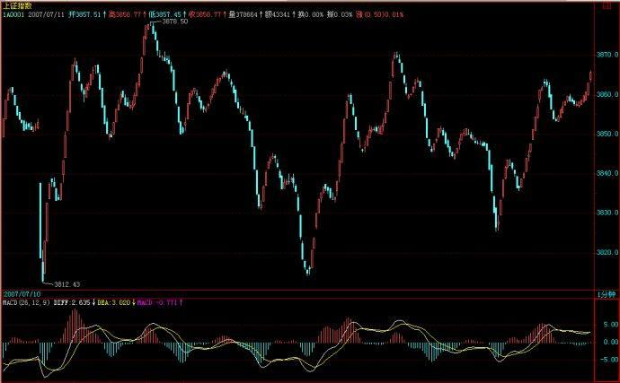](http://photo.blog.sina.com.cn/showpic.html#blogid=4aeb5d150100kqpe&url=http://s11.sinaimg.cn/orignal/54ed3434t8d479146805a&690)

[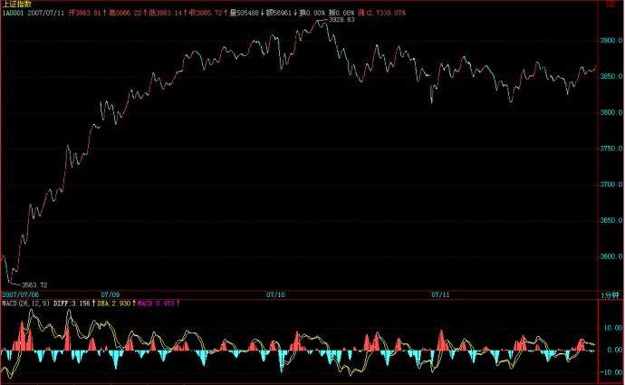](http://photo.blog.sina.com.cn/showpic.html#blogid=4aeb5d150100kqpe&url=http://s5.sinaimg.cn/orignal/54ed3434t8d4791743dc4&690)

[缠中说禅](http://blog.sina.com.cn/u/1215172700)：

2007-07-11 15:47:57  [举报]

[匿名] 50年以前   
  
   
2007-07-11 15:43:19   
现在利空真是满天飞啊。什么加息，取消利息税，新股申购等等，会不会太可怕？！   
   
=  
消息跟着走势走，空头主控，当然利空漫天飞，哪天等多头主控了，你想听什么利多消息都有。

[缠中说禅](http://blog.sina.com.cn/u/1215172700)：

2007-07-11 15:53:14  [举报]

楚狂人   
  
   
2007-07-11 15:49:25   
请问缠君：  
  
在30f图上找到的30f中枢和在1f图上找到的30f中枢，起始位置是否会一样呢？   
   
=  
当然不一定一样，就像两个不同倍数的显微镜，看的东西当然不一定一样。不过，在一般情况下，没有太实质的差别，只是精确度的问题。

[缠中说禅](http://blog.sina.com.cn/u/1215172700)：

2007-07-11 15:59:25  [举报]

[匿名] 在路上   
  
   
2007-07-11 15:51:23   
缠姐今天心情不错,抓紧时间请教问题:  
  
在任何级别的图中,有没有可能是这样,一个顶分,下来一个底分,盘整几天再下来又形成一个底分?因图是当下看的,第一个底分出来后并不知道后面是如何的,  
如上海指数日线,620是顶分,走到627时像形成了底分,但接着双下来.702后二天也是,请问缠姐分的是否有错,当下如何判断?  
谢谢!   
   
=  
那就是包含了好几段，或者，有些段并没有被段所破坏。注意，段必须被段破坏才是确认结束。当然，可以用类似背弛的方法预先确认段的结束，但那不是实际的确认。

[缠中说禅](http://blog.sina.com.cn/u/1215172700)：

2007-07-11 16:01:45  [举报]

[匿名] 窗外   
  
   
2007-07-11 15:57:27   
缠MM,问一个划分线段的问题：有一个线段虽然级别很低但是很长，在大级别的图上也是很明显的高低点，是不是就把他算做大级别的一段呢？这样和定义又不相同，怎么理解这个问题呢？   
   
  
==  
不，按定义，该怎么就怎么，段的级别和幅度没什么关系，只能说，级别越大，其平均幅度越大，但对单个，并不能这样说。

[缠中说禅](http://blog.sina.com.cn/u/1215172700)：

2007-07-11 16:03:41  [举报]

[匿名] 手机用户   
  
   
2007-07-11 15:59:54   
请教缠老师:所谓的"中枢"实质上是不是震荡区间?   
   
=  
震荡区间是一个模糊不精确的概念，本ID的中枢和任何中枢的最大不同在于，这是一个精确的概念。否则，猿人都可以画三角形，还用欧几里德研究干什么？

[缠中说禅](http://blog.sina.com.cn/u/1215172700)：

2007-07-11 16:08:23  [举报]

[匿名] 新浪网友   
  
   
2007-07-11 16:06:19   
请问缠MM，除了用MACD判断背驰外，还有没有其它更严格的方法？   
   
=  
这问题回答过很多次了，可以很严格的数学方法去确认，但太复杂，实用起来很麻烦，还要自己去编软件。MACD只是辅助，但用好了，98%的问题都解决了，足够实用了。

[缠中说禅](http://blog.sina.com.cn/u/1215172700)：

2007-07-11 16:10:26  [举报]

[匿名] 海东青   
  
   
2007-07-11 16:07:40   
缠姐辛苦，有个问题想请教  
是否可以这样理解，次级别的线段构成本级别的分笔，而次级别的走势类型构成本级别的线段。差别在于级别越低则精度越高。  
盼望解答   
   
=  
没必要这样理解，笔、段都是针对最低级别说的，有了最低级别，按中枢和走势类型的递归定义，后面的级别就可以严格推出来了，没必要用什么笔和段。

[缠中说禅](http://blog.sina.com.cn/u/1215172700)：

2007-07-11 16:13:53  [举报]

[匿名] 求教   
  
   
2007-07-11 16:10:04   
大,如果一段上涨,中间没有三笔,但却是一段走势中的高低点,那么是不是一条线段呢，如今天600505的11点28分到11点38分,中间显然不构成三笔,那么这一段是不是一条线段呢,盼复   
   
=  
必须至少三笔，如果没有，那一笔肯定是归于前面一段，后者后面一段没完成。至于，在盘整中，三笔之间的高低点是可以有奔走型或扩张型等形态，这在以后再说。

[缠中说禅](http://blog.sina.com.cn/u/1215172700)：

2007-07-11 16:16:42  [举报]

[匿名] 水房姑娘   
  
   
2007-07-11 16:11:32   
缠M好。种种政策都有是将血抽离股市的，那几万点的大牛市如何实现呢？管理层是叶公好龙吗？   
  
==  
有些事情是必须慢慢来的，资本市场对于中国人，都是新鲜事，有些人，反应慢点，理解慢点，是可以理解的，而且必须有这个耐心，没有什么是不能改变的。

[缠中说禅](http://blog.sina.com.cn/u/1215172700)：

2007-07-11 16:26:35  [举报]

[匿名] 新浪网友   
  
   
2007-07-11 16:21:56   
怕妹妹没看见，再贴一次：  
  
  
妹子辛苦了！  
  
我学缠论，刚看到29课。请问“该趋势最后一个中枢的级别扩展中”，最后说的，这种情况和盘整背驰中转化为第三类买卖点不同。那种情况下，反弹的级别一定比最后一个中枢低。而这种情况，反弹的级别一定大于或等于最后一个中枢的。  
-------  
  
这里不明白。反弹的级别如何定？是不是也要看反弹以来的这一段走势包含什么级别的中枢？  
如果是，那反弹的级别等于/大于最后一个中枢的级别，不是在最后中枢下形成了新的中枢？  
  
望解惑. xiexie    
   
==  
不一定在最后一个范围内形成，例如突然消息引发的缺口，就完全可以在最后中枢之上很元的地方形成新中枢。如果还是被原中枢级别小，那就意味着原来的趋势并没有结束，还是原来中枢的中枢震荡。

[缠中说禅](http://blog.sina.com.cn/u/1215172700)：

2007-07-11 16:29:24  [举报]

以下网友留言只代表其个人观点，不代表新浪网的观点或立场   
[匿名] 勇敢的心   
  
   
2007-07-11 16:21:57   
缠老大和空头打仗有什么意义?大盘50倍的市赢了!难道非要拉到100倍?到100倍的时候又怎样?后来总是要有人买单的!如果缠老大能把外国人忽悠进来那算成功!但是把散户套在高高山岗上的话我就搞不清你是否是最大的卖国!   
   
   
=  
现在是50倍市盈率吗？而且，中国现在绝大多数股票的市盈率/增长率<1，如果说投资价值，中国的股票比鬼佬的投资价值大多了。以后世界上最牛的公司，很多将在中国的股票里产生，你说谁有投资价值？

[缠中说禅](http://blog.sina.com.cn/u/1215172700)：

2007-07-11 16:32:08  [举报]

[匿名] 新浪网友   
  
   
2007-07-11 16:27:30   
石头叁   
  
2007-07-11 16:24:45   
老大走了吗？再贴一次问题  
  
请教老大一个问题: 如果1F级别的前后两个中枢发生扩展则形成一个新的5F中枢，那么这个5F中枢的区间如何来确定呢？要去5F的图上看么？   
  
======  
同疑惑   
   
=  
这问题早回答过，就是用结合律。例如原来九段的，三个三段结合起来看。这在课程里都有，请看清楚。

[缠中说禅](http://blog.sina.com.cn/u/1215172700)：

2007-07-11 16:33:32  [举报]

[匿名] 弓口虫   
  
   
2007-07-11 16:26:54   
尊敬的大姐[或小妹]：  
  
看了缠论，真的觉的能开宗力派，就象笑傲江湖的剑宗。废话不说，问个小问题，一分钟走势，它每个K线应分钟时间内的分笔总和，一分钟中枢到底是在分钟线段中，还是Z字形分钟走势，不过我觉得都无所谓，不阻碍判断，只是想更明白点  
  
万分感谢！！！   
   
==  
1分钟中枢由段构成，先把段分清楚，后面都可以按定义找出来。

[缠中说禅](http://blog.sina.com.cn/u/1215172700)：

2007-07-11 16:34:51  [举报]

我爱法拉利   
  
   
2007-07-11 16:26:17   
缠姐:  
  
我写了<<7月10日沪市大盘用三十分钟级别图来进行分析中枢和背驰>>在世界上博客并配图,请缠姐前往看看,写得合不合理!!  
  
我的博客是:blog-sina-com-cn/ahuge(把-换成点)  
  
缠姐16:30快到了,等你的答复呀!!!   
   
=  
对不起，已经说过，现在打仗时期，不能对实际走势发表分段结果，等该走的走完了，以后再补充。

[缠中说禅](http://blog.sina.com.cn/u/1215172700)：

2007-07-11 16:36:27  [举报]

[匿名] 多来米   
  
   
2007-07-11 16:29:15   
博主.你说过站在本级别上都把次级别当作线段.但有时候如果只看30分钟图的话,把有高低点的线段是5F的,但可能是次次级别1F的线段啊   
   
  
==  
线段 只针对最低级别，把次级别当线段，只能看成是比喻，严格的说法，线段只存在最低级别之下。

[缠中说禅](http://blog.sina.com.cn/u/1215172700)：

2007-07-11 16:38:05  [举报]

[匿名] 紫衣飘飘   
  
   
2007-07-11 16:36:24   
如果在盘整中，那可以看做中枢震荡。如果超过9段，则可以根据结合律看做更大一级别的中枢  
  
[匿名] 长江   
  
2007-07-11 16:34:31   
两个中枢需要线段连接，但在盘整中呢？   
  
   
   
==  
线段都没有怎么会有中枢？线段构成1分钟中枢，然后这就是原料，再按定义构筑更大级别的中枢和走势类型，后面这些和线段无关。

无论多空，都必须要退的一步。(2007-07-16 15:43:17)

|  |  |
| --- | --- |
| [缠中说禅](http://uni.sina.com.cn/c.php?t=blog&k=%EF%BF%BD%EF%BF%BD%EF%BF%BD%EF%BF%BD%CB%B5%EF%BF%BD%EF%BF%BD&ts=bpost&stype=tag) [解盘](http://uni.sina.com.cn/c.php?t=blog&k=%EF%BF%BD%EF%BF%BD%EF%BF%BD%EF%BF%BD&ts=bpost&stype=tag) | 分类：[时政经济（缠中说禅经济学）](http://blog.sina.com.cn/s/articlelist_1215172700_10_1.html) |

上周五已经说了，由于本周有宏观数据的公布，让行情的发展存在变数，而周末所有的消息面，都对该数据有着最不利的版本，这时候，硬顶在颈线上，已经变得毫无意义，只能让有生力量被无谓地消耗。这些数据，从本质上说，只是为了让靴子落下，目前，地球人都知道的那几条利空，如果不落地，只能让行情的发展变得不可控制，无论多空，这一步都是必须要退的。

现在，确实是一个多空大对决的阶段，本ID已经很明确地说，从纯技术的角度，空头占着绝对优势，而从宏观面的角度，空头在短期上也占着绝对优势，这也就是为什么本ID一直强调路长着的原因。现在，就是要有不断的阻击战、阵地战、突击战，不断消耗空方的力量，通过在不同空间的震荡来让筹码与人气得到梳理。这是一个残酷而漫长的过程。

本周，借助宏观面数据的发布，空方的能量已经并继续会得到大力释放，而如何借力打力，用最小的消耗去消化这空方能力的宣泄，是短线摆在多方面前最重要的课题。而今天的走势，也正是该解决方案中必不可少的一步。

明天有可能到深圳出一次差，具体还没定好，如果走得太急来不及解盘，请原谅，有时间会补上的，对于散户的操作原则，本ID已经反复说过多次了，不用关心走势的合力是如何构成的，只要关系合力所画出的轨迹，看图操作，不要受任何的影响。而对于中短线操作的、技术又不好的投资者，在5周均线重新站稳之前，没必须参与市场的买入。而对于中长线的投资者，继续可以利用市场下跌的机会，震荡式对前面提到的两类股票进行中长线的建仓。

由于可能要出差，有几天帖子不能正常发，所以今天可以回答问题到4点半。

[缠中说禅](http://blog.sina.com.cn/u/1215172700)：

2007-07-16 15:52:41  [举报]

[匿名] 新浪网友   
  
   
2007-07-16 15:47:36   
最近政府准备在香港市场推出沪深300指数基金,政府此举无异将大陆A股市场的定价权交给了国际资金!等于授人一柄!  
  
大陆A股市场是二等市场吗?大陆人民是二等人民吗?  
  
未来也许在今年,管理层要推出股指期货,这样国际资金可以在香港压低红筹股同时沽空A股指数!  
  
我已经无语了,大陆人民永远都是鱼肉,永远都是被宰割的对象!什么叫分享改革开放的成果?  
  
认真思考了一个下午,决定离开市场,安心的去做实业!  
  
心一旦被伤,短时间很难修复!   
   
==  
对资本市场处理的失误，将直接影响实业，世界经济历史一再证明，很多经济危机，回头看，都是人为的。

==

会爆发经济危机么？好可怕  
我们目前应当如何做以防止其影响呢   
   
==  
一切都是合力的结果，多一分力，可能就有另外的发展，所以本ID必须干点什么。

2007-07-16 15:53:39  [举报]

[匿名] 新浪网友   
  
   
2007-07-16 15:51:41   
楼主好，每天看你的文章，受益不浅，无言感激  
  
想请教一个也许是肤浅的问题，别笑我哦：  
  
作为小散，同时操作多少个股票合适？与资金多少有关吗？如果50万的资金呢？   
   
=  
不要超过3只

[缠中说禅](http://blog.sina.com.cn/u/1215172700)：

2007-07-16 15:57:31  [举报]

[匿名] 路人甲   
  
   
2007-07-16 15:54:44   
很早以前老大说过钢是去年的有色，但今年以来好像还是有色强很多啊，钢怎么样啊，有没有戏啊？我拿的是全市场市盈率几乎最低的宝钢，看日线这图形明明就是中枢底部啊，下跌的时候MACD更是只有很短的一点，明显底部盘整背驰啊，又有半年线支撑，怎么就是上不去呢？难道我判断错了？   
   
==  
  
你回想去年的有色是怎么走的，就明白今年的钢为什么这样走的。

[缠中说禅](http://blog.sina.com.cn/u/1215172700)：

2007-07-16 15:59:18  [举报]

[匿名] 新浪网友   
  
   
2007-07-16 15:57:54   
ＬＺ好！小声问下上涨趋势的中枢走势是下上下吗？新人学习中谢谢！！   
   
==  
  
准确说，在标准分解中，可以这样认为。但首先你要明白结合律与分解多样性的关系。

[缠中说禅](http://blog.sina.com.cn/u/1215172700)：

2007-07-16 16:00:10  [举报]

爱笑的小鱼   
  
   
2007-07-16 15:58:21   
老师,请教在1F图上标1F走势应怎么标呀,两个1F走势间是不是必须有次级别的连接!!!盼回复!!!!!   
   
==  
请把分型、笔、线段那章反复看明白。

[缠中说禅](http://blog.sina.com.cn/u/1215172700)：

2007-07-16 16:04:02  [举报]

[匿名] 人间几年   
  
   
2007-07-16 16:02:44   
楼主好，请教一个困惑很久的问题：大级别上出现了明显的背驰，但是小级别却不断延伸，ＭＡＣＤ上的表现是红柱已经缩短没有了，黄白线平走或者逐渐下倾，但价格却不断创新高，这种情况如何操作呢？如果按大级别出了，什么时候接回呢？如果不降低操作级别的话．   
   
==  
请搞清楚背驰与背驰段的关系。这样才能明白区间套的用法，明白了，你的问题就不是问题了。

教你炒股票65：再说说分型、笔、线段(2007-07-16 22:14:16)

如果真明白了前面的，这课就不必再说了。本ID反复强调，本ID理论的关键是一套几何化的思维，因此，你需要从最基本的定义出发，而在实际操作的辨认中，这一点更重要。所有复杂的情况，其实，从最基本的定义出发，都没有任何的困难可言。

 例如，对于分型，里面最大的麻烦，就是所谓的前后K线间的包含关系，其次，有点简单的几何思维，根据定义，任何人都可以马上得出以下的一些推论：

 1、用[di,gi]记号第i根K线的最低和最高构成的区间，当向上时，顺次n个包含关系的K线组，等价于[maxdi,maxgi]的区间对应的K线，也就是说，这n个K线，和最低最高的区间为[maxdi,maxgi]的K线是一回事情；向下时，顺次n个包含关系的K线组，等价于[mindi,mingi]的区间对应的K线。

 2、结合律是有关本ID这理论中最基础的，在K线的包含关系中，当然也需要遵守，而包含关系，不符合传递律，也就是说，第1、2根K线是包含关系，第2、3根也是包含关系，但并不意味着第1、3根就有包含关系。因此在K线包含关系的分析中，还要遵守顺序原则，就是先用第1、2根K线的包含关系确认新的K线，然后用新的K线去和第三根比，如果有包含关系，继续用包含关系的法则结合成新的K线，如果没有，就按正常K线去处理。

 3、有人可能还要问，什么是向上？什么是向下？其实，这根本没什么可说的，任何看过图的都知道什么是向上，什么是向下。当然，本ID的理论是严格的几何理论，对向上向下，也可以严格地进行几何定义，只不过，这样对于不习惯数学符号的人，头又要大一次了。

 假设，第n根K线满足第n根与第n+1根的包含关系，而第n根与第n-1根不是包含关系，那么如果gn>=gn-1，那么称第n-1、n、n+1根K线是向上的；如果dn<=dn-1，那么称第n-1、n、n+1根K线是向下的。

 有人可能又要问，如果gn<gn-1且dn>dn-1，算什么？那就是一种包含关系，这就违反了前面第n根与第n-1根不是包含关系的假设。同样道理，gn>=gn-1与dn<=dn-1不可能同时成立。

 上面包含关系的定义已经十分清楚，就是一些最精确的几何定义，只要按照定义来，没有任何图是不可以精确无误地、按统一的标准去找出所有的分型来。注意，这种定义是唯一的，有统一答案的，就算是本ID，如果弄错了，也就是错，没有任何含糊的地方，是可以在当下或任何时候明确无误地给出唯一答案的，这答案与时间无关，与人无关，是客观的，不可更改的，唯一的要求就是被分析的K线已经走出来。

 从这里，本ID理论的当下性也就有了一个很客观的描述。为什么要当下的？因为如果当下那些K线还没走出来，那么具体的分型就找不出来，相应的笔、线段、最低级别中枢、高级别走势类型等就不可能划分出来，这样就无从分析了。而一旦当下的K线走出来，就可以当下按客观标准唯一地找出相应的分型结构，当下的分析和事后的分析，是一样的，分析的结果也是一样的，没有任何的不同。因此，当下性，其实就是本ID的客观性。

 有人可能要问，如果看30分钟图，可能K线一直犬牙交错，找不到分型。这有什么奇怪的，在年线图里，找到分型的机会更小，可能十几年找不到一个也很正常，这还是显微镜倍数的比喻问题。确定显微镜的倍数，就按看到的K线用定义严格来，没有符合定义的，就是没有，就这么简单。如果希望能分析得更精确，那就用小级别的图，例如，不要用30分钟图，用1分钟图，这样自然能分辨得更清楚。再次强调，用什么图与以什么级别操作没任何必然关系，用1分钟图，也可以找出年线级别的背驰，然后进行相应级别的操作。看1分钟图，并不意味着一定要玩超短线，把显微镜当成被显微镜的，肯定是脑子水太多了。

 从分型到笔，必须是一顶一底。那么，两个顶或底能构成一笔吗？这里，有两种情况，第一种，在两个顶或底中间有其他的顶和底，这种情况，只是把好几笔当成了一笔，所以只要继续用一顶一底的原则，自然可以解决；第二种，在两个顶或底中间没有其他的顶和底，这种情况，意味着第一个顶或底后的转折级别太小，不足以构成值得考察的对象，这种情况下，第一个的顶或底就可以忽略其存在了，可以忽略不算了。

 所以，根据上面的分析，对第二种情况进行相应处理（类似对分型中包含关系的处理），就可以严格地说，先顶后底，构成向下一笔；先底后顶，构成向上一笔。而所有的图形，都可以唯一地分解为上下交替的笔的连接。显然，除了第二种情况中的第一个顶或底类似的分型，其他类型的分型，都唯一地分别属于相邻的上下两笔，是这两笔间的连接。用一个最简单的比喻，膝盖就是分型，而大腿和小腿就是连接的两笔。

 有了笔，那么线段就很简单了，线段至少有三笔，线段无非有两种，从向上一笔开始的，和从向下一笔开始的。

 对于从向上一笔开始的，其中的分型构成这样的序列：d1g1d2g2d3g3…dngn（其中di代表第i个底，gi代表第i个顶）。如果找到i和j，j>=i+2,使得dj<=gi,那么称向上线段被笔破坏。

对于从向下一笔开始的，其中的分型构成这样的序列：g1d1g2d2…gndn（其中di代表第i个底，gi代表第i个顶）。如果找到i和j，j>=i+2,使得gj>=di,那么称向下线段被笔破坏。

 线段有一个最基本的前提，就是线段的前三笔，必须有重叠的部分，这个前提在前面可能没有特别强调，这里必须特别强调一次。线段至少有三笔，但并不是连续的三笔就一定构成线段，这三笔必须有重叠的部分。由上面线段被笔破坏的定义可以证明：

 缠中说禅线段分解定理：线段被破坏，当且仅当至少被有重叠部分的连续三笔的其中一笔破坏。而只要构成有重叠部分的前三笔，那么必然会形成一线段，换言之，线段破坏的充要条件，就是被另一个线段破坏。

 以上，都是些最严格的几何定义，真想把问题搞清楚的，就请根据定义多多自己画图，或者对照真实的走势图，用定义多多分析。注意，所有分析的答案，只和你看的走势品种与级别图有关，在这客观的观照物与显微镜倍数确定的情况下，任何的分析都是唯一的，客观的，不以任何人的意志为转移的。

 如果分型、笔、线段这最基础的东西都没搞清楚，都不能做到在任何时刻，面对任何最复杂的图形当下地进行快速正确的分解，说要掌握本ID的理论，那纯粹是瞎掰。

=============================================

1、前后K线间的包含关系。

[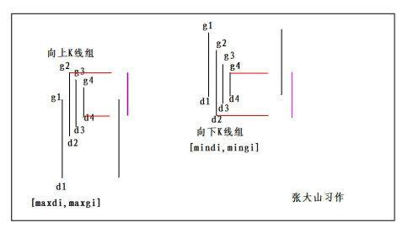](http://photo.blog.sina.com.cn/showpic.html#blogid=6223e8fb0100gzbe&url=http://s14.sinaimg.cn/orignal/6223e8fbt7a7f2f7eeb8d&690)

2、上升K线与下降K线：假设，第n根K线满足第n根与第n+1根的包含关系，而第n根与第n-1根不是包含关系，那么如果gn>=gn-1，那么称第n-1、n、n+1根K线是向上的；如果dn<=dn-1，那么称第n-1、n、n+1根K线是向下的。

[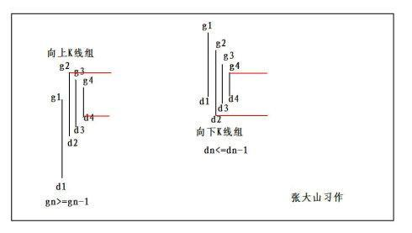](http://photo.blog.sina.com.cn/showpic.html#blogid=6223e8fb0100gzbe&url=http://s14.sinaimg.cn/orignal/6223e8fbt7a7f48cdf03d&690)

3、两个顶或底中间有其他的顶和底(娇注:这个图不是缠主要表达的意思）

[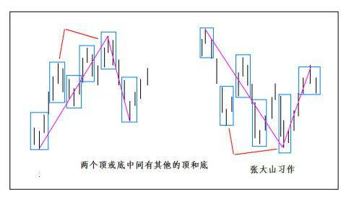](http://photo.blog.sina.com.cn/showpic.html#blogid=6223e8fb0100gzbe&url=http://s13.sinaimg.cn/orignal/6223e8fbt7a818cfa32bc&690)

4、两个顶或底中间没有其他的顶和底

[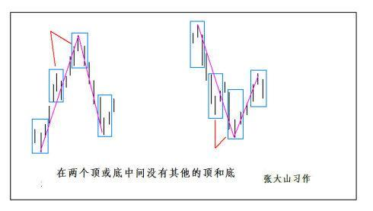](http://photo.blog.sina.com.cn/showpic.html#blogid=6223e8fb0100gzbe&url=http://s16.sinaimg.cn/orignal/6223e8fbt7a81a8a880ef&690)

5、向上笔和向下笔：

[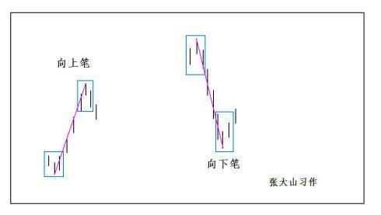](http://photo.blog.sina.com.cn/showpic.html#blogid=6223e8fb0100gzbe&url=http://s8.sinaimg.cn/orignal/6223e8fbt7a81bee37c07&690)

6、线段被笔破坏：

[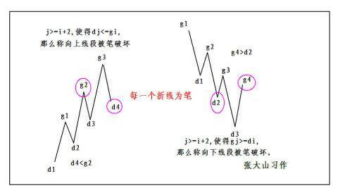](http://photo.blog.sina.com.cn/showpic.html#blogid=6223e8fb0100gzbe&url=http://s13.sinaimg.cn/orignal/6223e8fbt7a81ef870b1c&690)

7、缠中说禅线段分解定理：线段被破坏，当且仅当至少被有重叠部分的连续三笔的其中一笔破坏。而只要构成有重叠部分的前三笔，那么必然会形成一线段，换言之，线段破坏的充要条件，就是被另一个线段破坏。

每日解盘(2007-07-18 15:47:50)

|  |
| --- |
| 无论多空，都必须要进的一步。(2007-07-18 15:47:50) 前几天，本ID写了“[无论多空，都必须要退的一步。](http://blog.sina.com.cn/u/486e105c01000bp2)”，今天却要写“无论多空，都必须要进的一步。”这一进一退间，正好说明了本ID所说的路之艰难。而今天的走势，就是现在多空对战的一个最好演绎。  由于在多方的反复努力下，昨天在技术面上出现日MACD的金叉，使得今天的突破成了必然。现在，不妨让本ID换了身份，如果本ID是空头，本ID要阻击多方的进攻，最简单的就是先让一步，利用4000点和60天线的心理屏障，通过震荡，破坏日MACD的金叉信号，最终让金叉变死叉，如果本ID是空头，一定是这样干。否则，在技术面金叉情况下一味在3919点颈线下打压，只能让多方高兴，空头最不利的，当然就是在技术面转向多方时在低位损失打压的筹码。  而对于本ID的多方立场，如果不利用技术上的金叉信号进行颈线的突破，那前面的震荡都白搞了，因此，突破是必须的，至于突破是否有效，这是后话，突上去再说。而突上去后，对于多方，需要对3919点的颈线进行反抽，而空方，需要出手打压制造假突破，因此，下午的回落，同样是多空双方都乐意看到的。细心的投资者一定发现，下午回落的最低点，刚好是本ID在N周前就开始反复强调的3919点。 [教你炒股票65：再说说分型、笔、线段](http://photo.blog.sina.com.cn/showpic.html#blogid=4aeb5d150100kqqy&url=http://s7.sinaimg.cn/orignal/4aeb5d15n9903434664c6)   现在，对于短线走势，消息面有着决定性的意义，在技术上，对颈线突破后需要三天的回抽确认，而刚好本周的最后两天和下周第一天是消息面上最大的动荡期，技术与消息，在这里产生完美的碰撞。  本ID虽然站在多方立场上进行战略部署、战术安排，但对空头的所有伎俩，当然也分析得底朝天。站在大的角度，本ID也可以分析一下空头可以采取的最好策略，就是同样搞三角形，但这三角形和本ID为代表的多方要搞的不同，对于本ID来说，现在是三角形的第四段，而对于空头来说，现在是他们的三角形的第三段，就是这三、四之争，将构成后面技术上的最大分歧。多方搞的三角形，最后是要往上突破的，而空头搞的，是要往下突破的。  今天，一个多空共同合力下走出的完美图形，而明天开始，这种一致将被打破，而关键之处，就在消息面的配合。个股方面，今天成分股的轮动有了新的发展，但还没把人气充分激发，更多的股票里的人，都采取观望，甚至有些还采取借机逃跑的策略，这都是正常的。天上打架，没打出结果，下面的当然只能这样了。一旦天上打架有了结果，地下的自然就有了方向。主力、庄家的资金，也是分级别的。  对于散户来说，本ID已经说得很明确了，在有效站稳目前在4159点的1/2线之前，都以震荡行情看待，按自己的级别，顶背驰出，底背驰买，这样就不会左右挨巴掌。 |

[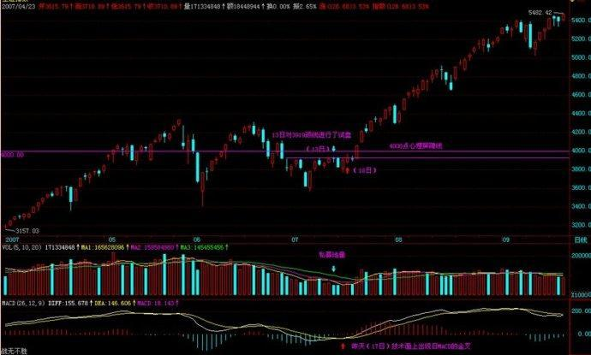](http://photo.blog.sina.com.cn/showpic.html#blogid=4aeb5d150100kqqy&url=http://s7.sinaimg.cn/orignal/4aeb5d15n8dae7ca4c476)

每日解盘(2007-07-25 08:54:22)

|  |
| --- |
| 说说昨天的走势(2007-07-25 08:54:22) 对不起，实在太忙，现在刚起来，抓紧时间说说昨天走势。昨天其实没什么可说的，技术上碰到前面两个高点连线，站在本ID三角形整理的最低要求上，昨天的回落理所当然。本ID前面说了，现在至少对本ID来说早已进退自如，所以要花多点时间在别的地方。本ID最低的要求就是三角形的第四段，昨天碰到前两高点连线，就完全达到本ID的要求，所以本ID完全不会再作为。也就是说，如果大盘出现比三角形更好的走势，例如从这里直接突破，对于本ID来说是锦上添花，本ID乐于坐轿子。如果大盘继续按三角形走，出现一个回调的第5段，那么即使大盘重新回到目前位于3700点下的下面两低点连线，本ID也是可以接受的，大不了到时候本ID再出手。  本ID这次出手的目的在出手时已经公开说了，就是不让汉奸鬼子买到便宜的筹码，不让他们平台型的阴谋得逞，现在已经完全达到。本ID的行动，只针对汉奸、鬼子，不当解放军，这也是一大早说了的。而本ID目前的资金、筹码配制，在这两天已经完全调配到符合这种两者皆可的程度。这点，在周一收盘时，本ID已经明确说了“对于本ID，拂身白云外，回首大江横，点火事了，谁爱当火炬手就当去吧。”  站在纯技术的角度，4159点的1/2线是关键，现在的火炬手们，如果有能力扛住该线，那么大盘将继续创新高，否则就去补缺口，考验4000点支持，甚至考验下面两低点连线。由于本ID现在已经退居二线，只坐轿子不冲锋，所以以后可以多说技术的问题，分段也可以提供了。当然，前提是本ID有时间。  [教你炒股票65：再说说分型、笔、线段](http://photo.blog.sina.com.cn/showpic.html#blogid=4aeb5d150100kqqy&url=http://s11.sinaimg.cn/orignal/54ed3434t8d4c74390d7a&690)    个股方面，本ID那些中长线的面首依然会继续宠信，前提是你要有足够的耐心。例如，像本ID4月说的6000万总盘，2000万以下流通的深圳新上中小盘，当时一直不动，你看现在的002121，看看是不是符合本ID当时说的中长线价值？大盘震荡下跌这么多，对他又有什么影响？对其它股票也是一样的，面首，有中长线搞才有味道的，整天对股票面首419，小心得爱滋。  中长线运作，专一点，把成本降到0，这才是股票中永远不败之道。前面说002121，本ID的成本还没到0，经过这1月的运作，也0了，注意，现在各位就千万别买了，30元下不买，现在买，那是有病，只是有的，可以继续按本ID的方法运作下去，成本为0后就是保持0成本增加筹码了。对于其他所有股票，这方法是一样的。  对不起，今天依然忙，收盘后可能没时间解盘。但只要有时间，本ID会上来说两句的。 |

[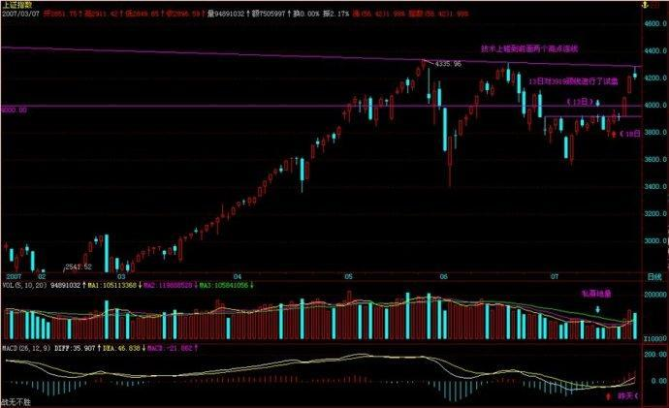](http://photo.blog.sina.com.cn/showpic.html#blogid=4aeb5d150100kqqy&url=http://s6.sinaimg.cn/orignal/4aeb5d15n8dae8a0ae8c5)

每日解盘(2007-07-27 08:01:59)

|  |
| --- |
| 大盘周线上的四种演化分析(2007-07-27 08:01:59) 对不起，昨天回京太晚，没写帖子。现在补上。还要道歉一下，在外，只能说股票，其他东西没时间写。回来，下周还是按正常来。  大盘无分歧地创新高，才会导致真正的分歧。前天说了，现在最大的分歧就在于真假突破。但无论真假突破，突破后的调整、回抽、确认等是必然要发生的。站在周线的角度，无非四种：一种是本周的上影线调整；二是下周的周K线调整。前者是弱的，后者是强的。当然，还有一种更强的，就是下周继续拉长阳，中间有日的跳水洗盘，再下周才真调整。最强的就是强力夹空，连收N根周阳，全部调整以日线完成。  一切都由市场合力决定，只要按本ID的理论当下去判断市场的选择就可以。例如，今天就面临第一种情况是否出现的选择，这由今天当下的走势就可以判断。从管理层的角度，如果出现第三、四种的走势，那么基本面上的可能变化，例如单边印花等，就会受到更大阻力，站在对股市中长线健康的角度，本ID反对后两种走势。当然，本ID只是市场分力之一，而且，本ID现在轿子坐得舒服，因此这种反对最多是口头上的，如果有哪些无聊的火炬手们一定要搞第三、四种，本ID站在短线利益的角度，确实也没理由反对。本ID唯一可以干的，就是等这些疯狂抬轿子的火炬手抬到没力气时，一棍子把他们打晕，给他们上上市场风险课，配合一下管理层的风险教育。  至于第一、二种，本ID都可以接受，说实在，本ID更喜欢上下震荡，越震荡，差价越多，单边其实没什么意思。站在纯技术的角度，目前的5日线是判断能否直接真突破的关键，一旦在下周初之前5日线上移到目前位置指数依然不能脱离目前区间，大盘重新回跌的机会就不可避免了。  归纳上述，第二种走势是最有利于多头的，而第一种走势，则给空头一个喘息的机会。至于第三、四种走势，那是纯粹找死，为本ID做嫁衣裳，当然，这世界上想死的人很多，本ID当然也不讨厌这些死都这么有性格的。  对于本ID来说，前两天已经宣布退居二线，所以只会按市场的选择来当下选择自己的操作，而不会主动去引导市场的方向。3700点上，市场爱干什么，什么资金干的，本ID都可以接受。  个股方面，成分股的拉升轮动后，如果没有其他股票的呼应，大盘走势不会太健康，所以各位要看这轮动是否能蔓延，如果不行，那么大盘的走势就要变局。现在的节奏就是一二三，等三线都轮动到了，就看一线是否能重新启动，不行，大盘就要休息了。 |

[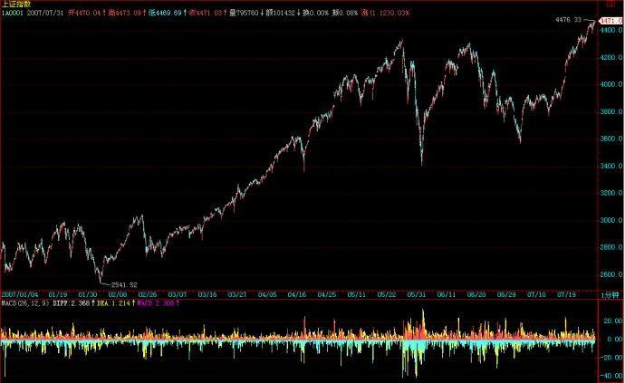](http://photo.blog.sina.com.cn/showpic.html#blogid=4aeb5d150100kqqy&url=http://s16.sinaimg.cn/orignal/54ed3434t8d4cd4e810af&690)  
对不起，刚回，说两句。(2007-07-27 23:09:24)

收盘就开始补腐败课，刚回，明天还要继续腐败，周末这两天闲不了。早上说了，对于多头来说，最好是第二种，今天，在外围股市大跌下，能走成这样，各路火炬手是出力了，搞得本ID都有点怪不好意思的，当然，这也只是口头上，本ID赚钱坐轿子，从来都是心安理得，没什么不好意思的。

由于各路火炬手很多在4000点以上才逐步重新介入，所以现在火炬手变举重选手的机会大增，下周初就看这些举重选手举杠铃的能力了。举住了，自然更大面积的空翻多，否则，就假突破引发一轮雪崩。本ID没有举杠铃的爱好，倒是如果某些人举不住，本ID顺势踢上两脚的兴趣更大。当然，如果各路举重选手都能更高更快更强一把，那本ID也乐意在轿子上多晃悠晃悠。

可能有人又要骂本ID卑鄙无耻，为什么光点火不举杠铃，一直冲上去。本ID脑子里还没有水太多，只爱点火，不举杠铃。而且本ID已经多次说过，只要在3700点上，大盘怎么走，本ID都没意见。现在，那些在3600点还鬼哭狼嚎的，突然都成了多头首脑，都在宣称自己以前多么英明神武，多么先知先觉。本ID只干，这些无聊的帽子，谁想戴就去套上吧。

除非大盘有能力以最强劲的动力一口气走到6000-8000点，否则，这一段，在日MACD没突破前期高位之前，本ID只能认为现在是处在背驰段中，对于本ID来说，除非背驰段被破坏，否则一切就处在区间套的精确定位过程中。而要避免背驰段，就需要对日线的MACD走势进行周密的控制，这对于本ID当然不是一个问题，但对于那些众多举重选手，能否最终完成，本ID会在轿子上好好看着，一旦他们弄不好，本ID就会狠狠踢他们两脚，给个教训这群面首让他们长点见识。[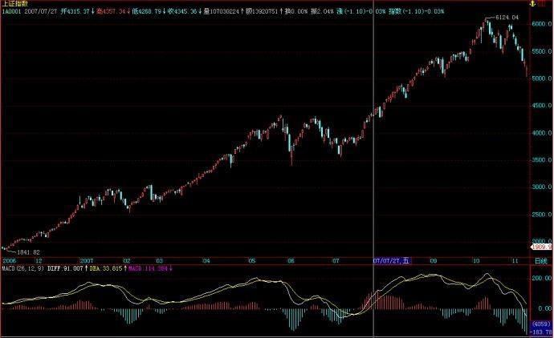](http://photo.blog.sina.com.cn/showpic.html#blogid=4aeb5d150100kqqy&url=http://s13.sinaimg.cn/orignal/54ed3434t8d4d139d9fec&690)

对于散户来说，一旦行情展开，就一定要按照行情自身的规律，喊口号不是操作，股票是用来操作而不是用来喊口号的。如果大盘能保持基本在前期两高位连线上进行震荡整理，那么就将走强，否则就要面对假突破后的猛烈清理。

而由于今天没有出现早上分析的第一种走势，因此，后面可以选择的就只能是二、三、四种了。而其中的第二种，下周线无非三种：长阴线、十字星或小阴小阳、带长上影的K线。而其中，只有长阴线这种是有巨大风险的。因此，只要看住5日线或前期两高点连线，只要这些线能守住，长阴线是不可能的。而相应的走势，都可以持股或用部分筹码进行中枢震荡的操作来处理。

总之，下周初走势十分关键，如果先扬后抑，一旦再次上攻失败或15分钟以上短线背驰，将引发一次有力度的调整，反而先抑后扬能使得走势更轻松点。个股方面，今天热点开始向非成分股蔓延，这是比较好的现象，如果这现象能维持，那大盘即使调整，后面的行情也会有可期待的地方，否则就要小心了。

周日开音乐会，先下，各位周末腐败愉快，再见。

[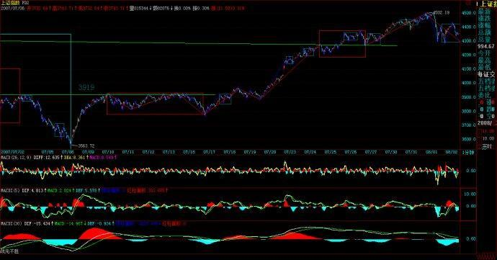](http://photo.blog.sina.com.cn/showpic.html#blogid=4aeb5d150100kqqy&url=http://s5.sinaimg.cn/orignal/4aeb5d15n99035c259af4)

教你炒股票65：回复

 (2010-08-13 14:30:55)

[[](javascript:;)转载▼](javascript:;)

|  |  |
| --- | --- |
| 标签：  [杂谈](http://search.sina.com.cn/?c=blog&q=%D4%D3%CC%B8&by=tag) | 分类： [阿娇配图版缠文108课](http://blog.sina.com.cn/s/articlelist_1256938773_3_1.html) |

出题考考各位，有空的都请进来。(2007-07-17 22:34:40)

|  |  |
| --- | --- |
| [缠中说禅](http://uni.sina.com.cn/c.php?t=blog&k=%EF%BF%BD%EF%BF%BD%EF%BF%BD%EF%BF%BD%CB%B5%EF%BF%BD%EF%BF%BD&ts=bpost&stype=tag) | 分类：[时政经济（缠中说禅经济学）](http://blog.sina.com.cn/s/articlelist_1215172700_10_1.html) |

 回来晚了，累，不想写文章。不如就出道题考考各位。顺便说句，昨天的课程应该是65，匆忙中搞错了，已经更正。

请各位看看下图，里面有12种走势，其中每种走势中的每一划都代表实际走势中的一笔，请问，里面构成一线段走势的有多少种？换一种问法，就是有多少个图是不构成一线段，有多少个图刚好是一线段，有多少个至少是2个线段的连接？

问题很简单，请各位仔细分辨，这些图形，在实际走势中都会经常碰到的。另外，像分型、笔、线段这些的分辨，只能根据定义，不断看图，熟能生巧，没有任何其他办法。这是有标准答案的东西，定义就是权威，其他一切都没意义。

还有，根据最严格的定义，对背驰等概念，一定要存在最低级别的中枢后，才有最低级别的走势类型，才会有背驰等概念的存在，一般来说，在线段之下讨论背驰概念是没意义的，但可以根据类似背驰的力度比较方法来讨论线段之下类背驰的现象，但这和背驰是两回事情。而用区间套的方法，在定位线段之下的精确买卖点时，实际上用到的就是类背驰的力度比较，一般来说，对于大资金，其精确定位不需要用到线段之下的，例如1分钟甚至30分钟级别的区间，对于大资金就是精确定位了。当然，对于散户来说，用类背驰的方法，甚至可以把定位定到精确的分笔图上某个价位，但这在实际操作中没多大意义，特别对通道不顺的散户，就算你看到那价位，也不一定能买卖到。因此，不要用太低级别去操作，这样太累，特别在交易成本大幅度增加的今天，更没意义。

好了，本ID要休息了，各位有时间就回答问题吧，再见。

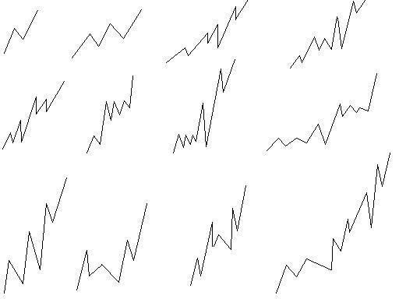

正在去机场的路上(2007-07-18 21:09:33)

|  |  |
| --- | --- |
| [缠中说禅](http://uni.sina.com.cn/c.php?t=blog&k=%EF%BF%BD%EF%BF%BD%EF%BF%BD%EF%BF%BD%CB%B5%EF%BF%BD%EF%BF%BD&ts=bpost&stype=tag) | 分类：[流行娱乐](http://blog.sina.com.cn/s/articlelist_1215172700_6_1.html) |

有急事紧急出差，本来早要去的，推迟了，今天不得不去。最后一班，机型还是今天巴西毁掉那种，本ID受飞机煎熬，各位就继续收中国队的煎熬吧。

问题的答案：都是一线段，不明白的以后有时间再解释。明天见。

在等待利空落地的日子里(2007-07-19 15:29:28)

|  |  |
| --- | --- |
| [缠中说禅](http://uni.sina.com.cn/c.php?t=blog&k=%EF%BF%BD%EF%BF%BD%EF%BF%BD%EF%BF%BD%CB%B5%EF%BF%BD%EF%BF%BD&ts=bpost&stype=tag) [解盘](http://uni.sina.com.cn/c.php?t=blog&k=%EF%BF%BD%EF%BF%BD%EF%BF%BD%EF%BF%BD&ts=bpost&stype=tag) | 分类：[时政经济（缠中说禅经济学）](http://blog.sina.com.cn/s/articlelist_1215172700_10_1.html) |

其实，无论本ID出差还是在北京，和各位的距离都是相等的，也就是一层网络而已。所以，虽然每次本ID出差，大盘就有病一般，但本ID利用战事的空闲处，也要干点别的事情，二级市场的事情，不是光二级市场决定的，所谓工夫在诗外矣。

现在科技那么发达，在哪里看盘都一样，别说深圳了。本ID在N多年前，就熟悉深圳的大小证券部，里面留下无数故事，有时候只能说给星星听了。在这样一个等待利空落地的日子里，说点闲话也不是多余的。

但，就算在这样一个日子里，汉奸鬼子还没罢休。看看尾盘最后十来分钟的窄幅波动，斗争一直到最后1秒。有时候，真觉得这种事情有点无聊，至于吗，汉奸鬼子们？最后几分钟不晃悠一下，你们会死呀？当然，这也是可以理解的，换着本ID当空头，只会更残忍。

现在，其实没什么可说的，在等待利空落地的日子里，大家就去倾听那落花飘落的声音，本ID有足够的耐心，等待那些火星人都知道的利空影子一样摔碎。所有爱当捕风蚊子、捉影苍蝇的，就继续吧！

虽然，写相信未来的人，最后成了疯子，但并不需要疯子才可以相信未来。特别对中国资本市场的未来，可以断言的是，所有用最疯狂的愚昧去断送中国资本市场前途的人，无论是谁，都只能是民族和历史的罪人。

在外，课程没法写了，但还是可以继续考考各位的学习程度的，今天又来一道题目，下面，每一划依然代表实际的笔，请问，站在线段的角度，这两者是否相同？为什么？

各位就请好好回答问题，回答不出的，就请继续学习。本ID要忙去了，先下，再见。

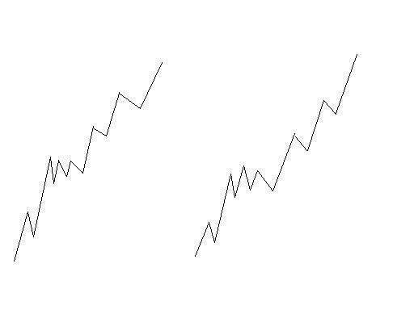

[石猴](http://blog.sina.com.cn/u/1301501342)：

2007-07-20 10:39:45  [举报]

 7月19日的两个图,按这个判断,左边是一线段,右边是三线段.

刚起来，下午解不了盘。(2007-07-20 08:26:20)

|  |  |
| --- | --- |
| [缠中说禅](http://uni.sina.com.cn/c.php?t=blog&k=%EF%BF%BD%EF%BF%BD%EF%BF%BD%EF%BF%BD%CB%B5%EF%BF%BD%EF%BF%BD&ts=bpost&stype=tag) | 分类：[时政经济（缠中说禅经济学）](http://blog.sina.com.cn/s/articlelist_1215172700_10_1.html) |

 刚起来，下午收盘马上有事，盘是解不了了，周六、日有空再补上。反正在外面，音乐会也没法开。刚才扫描了一下回帖，很多网友的答案都是对的，站在线段角度，那两图是有本质的区别的，但如果里面的每一划不是笔而是线段，那么这两图就是没区别的。这是为了说明，笔、线段，和中枢、走势类型是有区别的。笔、线段是为了在实际操作中构成最小级别的中枢，在笔和线段中，连中枢都谈不上，只能用类似中枢以及相应的背驰力度方法去确认笔与线段的结束，但这只是类似，并不是说笔与线段里就真有什么中枢与背驰。严格意义上说，把线段当成最小级别走势类型的次级别是不对的，当然，在不严格的意义上，可以类似地这样认为，但两者是有本质区别的。这两个图就区分出两者的区别来了。

请注意中枢的递归定义的存在性意义，与分型、笔、线段的操作性意义的区别。当然，如果我们能找到交易中每一分笔（注意，不是上面说的笔，而是实际交易中的每一分笔）的成交，然后按照递归定义，就可以构造出整个走势类型与中枢的级别序列来，但这没实际操作意义，只是理论上的。而分型、笔、线段，并没有违反中枢的递归意义，只是用一种方法来确认具有操作意义的最小级别中枢与走势类型，其后的一切，依然按照递归的定义来。如果对数学有点了解的就知道，两者在递归的形式上是一样的，都是an=f(an-1),唯一不同的就是预先给出的a0，纯理论上的，这a0就是从每一分笔的成交开始的，但这没有实际可操作性；所以，就要用分型、笔、线段来确认这个a0。而站在递归的程序上，这两者没有本质区别。其实，这些都是最简单的数学，除了孔男人类的，全宇宙的人都应该明白。

还有，本ID画图只是随手画，但市场的图是合力的结果，不是任何人可以随手画的，要真把握本ID的理论，不预测、只看当下走势，这是必须首要记住的。

听说黄油蟹当季节了，可惜没有菊花酒可以对影成三人。先下，明后两天有时间再见。

该来的都来了,你还需要什么?(2007-07-20 21:33:08)

|  |  |
| --- | --- |
| [缠中说禅](http://uni.sina.com.cn/c.php?t=blog&k=%EF%BF%BD%EF%BF%BD%EF%BF%BD%EF%BF%BD%CB%B5%EF%BF%BD%EF%BF%BD&ts=bpost&stype=tag) | 分类：[时政经济（缠中说禅经济学）](http://blog.sina.com.cn/s/articlelist_1215172700_10_1.html) |

 在车上和各位打招呼，今天的走势无须多说，今天的消息也说得太多，该来的都来了,你还需要什么?

当然，空头没有完全打死，本ID需要痛打落水狗，因为本ID知道，有些狗不打死，就要咬人，如此而已。

一切不用多说，本ID喜欢干，不喜欢说。干的已经成为历史，永远K线了，如此而已。

周末，腐败去吧，本ID还要忙，今晚的黄油蟹不错，可惜没有菊花酒。

先下，再见。

打狗棒下，星火正燎原。(2007-07-23 15:25:57)

|  |  |
| --- | --- |
| [缠中说禅](http://uni.sina.com.cn/c.php?t=blog&k=%EF%BF%BD%EF%BF%BD%EF%BF%BD%EF%BF%BD%CB%B5%EF%BF%BD%EF%BF%BD&ts=bpost&stype=tag) | 分类：[时政经济（缠中说禅经济学）](http://blog.sina.com.cn/s/articlelist_1215172700_10_1.html) |

对不起，这两天确实太忙，没有新帖子，趁着收盘说两句。其实今天的走势，没什么可说的，周末，本ID在这里已经明确说了，要痛打落水狗。有些狗般的思维不是说要低开吗？不是说有回补的机会吗？当然，本ID尊重这种思维。但按本ID痛打落水狗的思维，就是没有低开，没有回补的机会。要回补可以，当轿夫吧！

当然，这里说的是那些在3600点下狂砸诸如中石化等要把多方弄死去舔他们主子的洋狗，这次激战，在这里全程直播了，就像春节前后那次，最后，一阵打狗棒下，星火正燎原。本ID在开战时就说了，本ID只点火，本ID不当解放军，但一旦星火燎原，解放军自然就来。好了，本ID该干的已经干了，后面，就看有多少草可以燎原了。对于多方来说，现在已进退自如。对于本ID，拂身白云外，回首大江横，点火事了，谁爱当火炬手就当去吧。

技术上，4159点的1/2线将决定整个中线走势。

由于二级市场战事已经稳定，本ID将花更多时间去为一个更大的战争作准备。这战争的意义在于，让中国人永远当中国资本市场的主人，而这不是光从二级市场下手就可以的。好了，事忙，先下。最后用旧作七律一首结尾--

对不起，今天收盘后解不了盘。(2007-07-24 08:46:06)

|  |  |
| --- | --- |
|  | 分类：[时政经济（缠中说禅经济学）](http://blog.sina.com.cn/s/articlelist_1215172700_10_1.html) |

对不起，今天收盘后解不了盘。有一个N百人参加的腐败活动，忙完，晚上有时间再说。特此说明，免得各位收盘后空等。

说说昨天的走势(2007-07-25 08:54:22)

|  |  |
| --- | --- |
| [缠中说禅](http://uni.sina.com.cn/c.php?t=blog&k=%EF%BF%BD%EF%BF%BD%EF%BF%BD%EF%BF%BD%CB%B5%EF%BF%BD%EF%BF%BD&ts=bpost&stype=tag) | 分类：[时政经济（缠中说禅经济学）](http://blog.sina.com.cn/s/articlelist_1215172700_10_1.html) |

对不起，实在太忙，现在刚起来，抓紧时间说说昨天走势。昨天其实没什么可说的，技术上碰到前面两个高点连线，站在本ID三角形整理的最低要求上，昨天的回落理所当然。本ID前面说了，现在至少对本ID来说早已进退自如，所以要花多点时间在别的地方。本ID最低的要求就是三角形的第四段，昨天碰到前两高点连线，就完全达到本ID的要求，所以本ID完全不会再作为。也就是说，如果大盘出现比三角形更好的走势，例如从这里直接突破，对于本ID来说是锦上添花，本ID乐于坐轿子。如果大盘继续按三角形走，出现一个回调的第5段，那么即使大盘重新回到目前位于3700点下的下面两低点连线，本ID也是可以接受的，大不了到时候本ID再出手。

本ID这次出手的目的在出手时已经公开说了，就是不让汉奸鬼子买到便宜的筹码，不让他们平台型的阴谋得逞，现在已经完全达到。本ID的行动，只针对汉奸、鬼子，不当解放军，这也是一大早说了的。而本ID目前的资金、筹码配制，在这两天已经完全调配到符合这种两者皆可的程度。这点，在周一收盘时，本ID已经明确说了“对于本ID，拂身白云外，回首大江横，点火事了，谁爱当火炬手就当去吧。”

站在纯技术的角度，4159点的1/2线是关键，现在的火炬手们，如果有能力扛住该线，那么大盘将继续创新高，否则就去补缺口，考验4000点支持，甚至考验下面两低点连线。由于本ID现在已经退居二线，只坐轿子不冲锋，所以以后可以多说技术的问题，分段也可以提供了。当然，前提是本ID有时间。

个股方面，本ID那些中长线的面首依然会继续宠信，前提是你要有足够的耐心。例如，像本ID4月说的6000万总盘，2000万以下流通的深圳新上中小盘，当时一直不动，你看现在的002121，看看是不是符合本ID当时说的中长线价值？大盘震荡下跌这么多，对他又有什么影响？对其它股票也是一样的，面首，有中长线搞才有味道的，整天对股票面首419，小心得爱滋。

中长线运作，专一点，把成本降到0，这才是股票中永远不败之道。前面说002121，本ID的成本还没到0，经过这1月的运作，也0了，注意，现在各位就千万别买了，30元下不买，现在买，那是有病，只是有的，可以继续按本ID的方法运作下去，成本为0后就是保持0成本增加筹码了。对于其他所有股票，这方法是一样的。

对不起，今天依然忙，收盘后可能没时间解盘。但只要有时间，本ID会上来说两句的。

应酬前，说说今天的大盘(2007-07-25 18:31:21)

|  |  |
| --- | --- |
| [缠中说禅](http://uni.sina.com.cn/c.php?t=blog&k=%EF%BF%BD%EF%BF%BD%EF%BF%BD%EF%BF%BD%CB%B5%EF%BF%BD%EF%BF%BD&ts=bpost&stype=tag) | 分类：[时政经济（缠中说禅经济学）](http://blog.sina.com.cn/s/articlelist_1215172700_10_1.html) |

首先说一句，刚上来，发现系统警告好友数量已经到极限，所以请各位不要再申请本ID为好友，等新浪的数量限制扩大再说。

应酬前，抓紧时间说两句。今天，各路火炬手们都很兴奋，本ID坐轿子，当然要表扬一下抬轿子的。站在纯技术的角度，4159点站稳后，就攻击前期高位，这在昨天和早上都说了。当然，现在的上攻有点急，但被压抑了许久的多头力量，尽情释放一次，也是无可厚非的。

技术上，4335点是否明天突破，其实一点意义都没有，早一天晚一天并不重要，重要的是突破后，在适当的回抽确认后，能释放出更大的能量。否则，就要面临假突破的风险。所以，现在，在技术上，主要要面对这个问题，一旦确认假突破不成立，那么大盘就会走出一段坚定有力的行情；否则，大盘依然有考验4000点等可能。是否假突破，是今后两周行情演化的关键点。

本ID今天早上已经宣告，本ID现在在轿子上，所以绝对不出力了，只会享受本ID应该享受的成果。别人想羡慕也没用，本ID前段时间冒着枪林弹雨换来的成果，当然要好好享受，否则本ID怎么能不断壮大？怎么能在下次出手时更强劲有力？所有如本ID般以抗击外敌为使命的资金的壮大，就是对汉奸鬼子最大的打击，这没什么可说的。

个股方面，本ID前面已经反复说过，先成分股。这几天成分股轮番表演，就是本ID前面说的轮动。目前各路诸侯纷纷上场，互相配合良好，也就是所谓的星火燎原了。至于非成分股，肯定会轮动到的，特别是有题材、基本面支持的，更会有中长线价值。

基本面上，现在最大的努力方向，就是争取单边印花税，全世界，只有香港、深沪、澳大利亚等少数几个市场双边印花税，现在，深沪交易所难道不应该和国际接轨？这次，国际接轨应该成为保护国人利益的武器。那种老让国人不爽的国际接轨已经太多，早该来一次能让国人爽的国际接轨了。

不管什么面，一切都是合力，没有任何上帝，一切都在合力之中，即使没有回报，但该努力的必须努力，3600点汉奸鬼子叫嚣平台型时如此，现在亦如此。明天，本ID就回北京了，估计又是最后一班飞机，后天才能在北京和各位相见。

北京的天空，无论白天黑夜，也是天空、只是天空而已。

今晚，天空的名字就是你--伊拉克！(2007-07-29 23:23:40)

|  |  |
| --- | --- |
| [缠中说禅](http://uni.sina.com.cn/c.php?t=blog&k=%EF%BF%BD%EF%BF%BD%EF%BF%BD%EF%BF%BD%CB%B5%EF%BF%BD%EF%BF%BD&ts=bpost&stype=tag) | 分类：[白话杂文](http://blog.sina.com.cn/s/articlelist_1215172700_3_1.html) |

人，总是需要点血性的。

今晚，天空的名字就是你--伊拉克！

一群人，来自长满战火与死亡的土地，用他们的双脚阐释了勇气与精神。

今晚，天空的名字就是你--伊拉克！

废墟覆盖着废墟，铁蹄追逐着铁蹄

勇气与精神，依然在这血与火的大地上生长。

在太多娱乐与愚乐的世界，

人，需要的是血性。

没有热血，没有奇迹，

今晚，天空的名字就是你--伊拉克！

先扬后抑，酝酿震荡。(2007-07-30 15:19:35)

|  |  |
| --- | --- |
| [缠中说禅](http://uni.sina.com.cn/c.php?t=blog&k=%EF%BF%BD%EF%BF%BD%EF%BF%BD%EF%BF%BD%CB%B5%EF%BF%BD%EF%BF%BD&ts=bpost&stype=tag) | 分类：[时政经济（缠中说禅经济学）](http://blog.sina.com.cn/s/articlelist_1215172700_10_1.html) |

 上周说得很清楚，只要现在的举杠铃者能顶住，空翻多就更多了。今天，昨晚伊拉克的精神大概也给了举杠铃者一点血性，所以今天，这群人动用所有力量，最终把该顶住的顶住了。

市场就是这样的一个生物链，本ID这种第一波进去的，等着4000点上进去的抬，而4000点进去的，顶住4300点，自然有新一波人进来。所以，现在4000点进来的也进退自如了，当然，如本ID者，就更自如了，上面已经有了两层保护膜。

但上周说得很清楚，本周周线上是选择第二还是第三种走势，是一个关键，如果是第二种，那么周线上将有长上影，而第三种，调整也会以日线形式产生。所以，正如周末说的，先扬后抑，后面的调整压力就大了，今天的走势，就为后面酝酿震荡。

月线上，明天是收盘，所以，站在第三波4300点进来资金的角度，一个十字星是最理想的。而对于第二波4000点进来的，一个阴线也是可以接受的，只要不破4335点就可以。当然，对于本ID这种3600点进来的，大阴线也无妨，不过又提供一个短差机会而已。因此，明天开始的三天，就是4300点进来与4000点进来两波资金的游戏，本ID继续看戏，偶尔三国演义一把。

个股方面，今天轮动可以，但地产等有调整压力，目前，关键看成分股里未启动的，和有题材的成分股能否跟上。换言之，就是4300点进来的一批，能否坚决顶住，他们顶住，前两波也不会故意害他们，因为他们顶住，就有第四波进来，要害，也害那第N波的。当然，这N是可以等于3的。

忙，要先下，再见。

教你炒股票66：主力资金的食物链 (2007-07-30 22:42:05)

因为要画图要浪费时间，下一课再说有关线段的问题。今天，说一些宏观点的东西，说说主力资金的食物链。

 市场每一时刻的走势，都由当下的合力构成，如果1亿人参加的市场，每一分力都是相等的、都是独立的，那么市场的整个运转和现实的情况，当然有所不同。现实的情况是，有些分力是特别巨大于其他的分力，在这种情况下，对合力的分析，不能脱离对这些特别巨大分力的分析。

 如果现实的系统中这种特别巨大的分力只有一个，其他分力与之相比都可以忽略不算，那么市场的所谓合力，就与这分力基本无异了。例如，在那些控盘程度极端高的股票中，就往往呈现这种情况。而这种一个分力远大于其他分力的系统，其稳定性是会产生突变的。关于个股的情况，以后会说到，这里先说说关于大盘合力与分力的关系。

 有一种很流行却纯粹出于想象的说法，是关于所谓市场主力资金的。在这种流行的谬误中，似乎市场中的主力只有一拨人，他们控制着市场的走势，画着每天大盘的分时图中每分每秒。而事实上，这种所谓的主力，从来没存在过。市场从来都分裂着不同的利益集团，所谓的主力资金，从来都是分派别的，各派别之间，会有联手，会有默契，但也有暗算、互相拆台等等，黄雀、螳螂、蝉的游戏也一点都不新鲜。

 主力资金层面的运作，当然也不是单纯的技术分析可以包括的。用打仗来比喻，技术分析，不过是一些战术性问题，而战略性问题，就不是技术分析可以解决的。例如，如果你是一个散户，你只要把本ID的技术理论搞清楚，那在市场中就可以游刃有余了。但如果光把本ID的技术理论搞清楚，是运作不了主力资金的，当然，技术层面是一个基础，但只是一个方面。但无论什么资金，站在市场走势的角度，不过就是构造出不同级别的买卖点而已。因此，对于散户来说，你无须知道这天上掉下的馅饼是怎么制造的，只需要知道怎么才能吃到这馅饼。

 必须明确的，任何的主力资金，无论什么背景、级别，最终都不可能逆整个经济的大势而行。资金不是一拨，山头就那么多，10年前的主力，如果不随着市场去发展，到现在就什么都不是了。所以，任何主力资金，无论什么背景、级别，还有一个特点，就是要折腾。不折腾，就没有江湖地位，唯一不同的，只是折腾什么，只是不同市场、板块的变换。

 在单一的股票市场中，不同风格、背景、势力的资金，各自控制着不同的板块，最大的几个，构成食物链的最上层。一般来说，这几拨资金都是老油条，互相也知根底，其根底往往不在市场中，而在市场之外，一般情况下，各方都是保持江湖规矩，不会轻易与某一方开战。但，绝对不是说，最大的家伙间就没有战争，而是这战争无时不在，只是都在等着一方出现破绽，余下的一拥而上，分而吃之。中国资本市场的历史上，出现过好几次这样的事情，都是陈年旧事，不说也罢。

当然，最大的家伙，也不是一成不变的，不同的年代也会改变点包装，换些名头。

 从这食物链的最高端开始，逐级下去，到最后的散户个体，分着好几个层次。对于最大的主力来说，对下面几个层次的生态状态，会保持一定的维持。一般来说，一个新的最高级别的势力出现，是没有人愿意看到的。因此，那些在次一级别中特别活跃，特别有上升苗头的，都会被重点绞杀。对于最高级别的主力来说，一个各层次的生态平衡是最有利的。站在这个意义上，如果有些对散户特别恶劣的，要把散户或某层次赶尽杀绝的，那么肯定成为最高级别主力绞杀的对象。这种事情，在资本历史上也太常见了。一般来说，这种绞杀对象，都类似暴发户，最高级别的主力，就如同贵族，贵族当然看不起暴发户，特别当这暴发户影响了整个市场生态的平衡，不对之株连九族，斩草除根，那还怎么当贵族？这种绞杀，当然可以是市场化的，却不一定是市场化的，这就不想多说了。

完美的震荡制造完美的月线收盘(2007-07-31 16:03:53)

|  |  |
| --- | --- |
| [缠中说禅](http://uni.sina.com.cn/c.php?t=blog&k=%EF%BF%BD%EF%BF%BD%EF%BF%BD%EF%BF%BD%CB%B5%EF%BF%BD%EF%BF%BD&ts=bpost&stype=tag) | 分类：[时政经济（缠中说禅经济学）](http://blog.sina.com.cn/s/articlelist_1215172700_10_1.html) |

 今天，有没有消息都要震荡，反而因为消息的出现，使得震荡中，市场各方的心理都比较平稳。盘中的最大一次跳水，刚好去回试确认4335点的突破，为什么？因为4300点刚进来的，要护住他们的成本线，而今天的消息，刚好给了他们这个机会。由于今天又是月线的收盘日，所以前面两拨人也没理由估计去砸坏这图形，毕竟，三拨人，前后时间不同，但至少在做多这点上，暂时还是利益一致的，一个好看的月线，当然对三者来说都是必须的。

[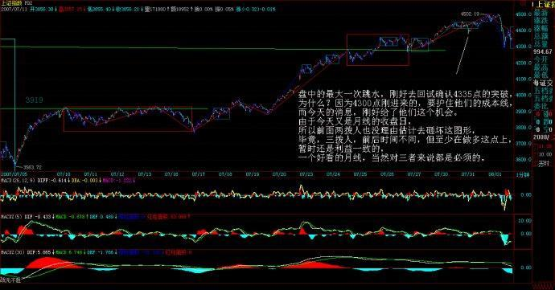](http://photo.blog.sina.com.cn/showpic.html#blogid=4aeb5d150100kqre&url=http://s7.sinaimg.cn/orignal/4aeb5d15n99048b869916)

有了月线，那么8月的走势，无非就是长阴线、十字星、长阳线等几种。纯技术的角度，本月K线的一半位置刚好和1/2线的位置差不多，也就是说，这月K线的确立，使得1/2线的突破有了极大的保障，虽然不能说万无一失，但至少对于多头，特别对于前面两拨进去的人来说，已经有了中线运作的第一道防线。短线，还是看4300点进去这一拨，他们最大的愿望，当然是快速拉离目前位置，所以短线做多意愿最大的就是这一拨人。3600点这拨，当然乐见其成，4000点那拨人，也不会有太大分歧。

但是，基本面上依然有不明朗的地方，国家对目前经济形势的判断，依然有可变的地方，这构成影响今后走势最重要的因数。因此，大盘能否把去年8月后的走势复制一次，基本面上还有着极大的不确定因数。这因数，不是哪一拨人可以控制的，那是一个合力的结果，当然，一切都确定了，这市场也太不好玩了，不确定，才有美丽与奇迹可言。

技术上，其实十分简单。前面几次的单边势，都是基本以5日线为支持，基本上，在单边势里，没有3天是收在5日线之下的，因此，如果不会看太复杂图形的，5日线，或者中线的5周均线，就是最简单的判断指标。如果震荡连5日线都不破，那还怕什么？日线上，可以先以背驰段看待，然后根据后面的走势去确认背驰段是否有效。短线，4500点附近如果太快通过，就会为以后的走势埋下技术隐患，本周走势，如果继续长阳，将使得可能的基本面变化埋下政策隐患。但现在急功近利者太多，而本ID也不想浪费筹码进行太严厉的调控，因为本ID并不介意这次真搞成一个背驰段，现在本ID的策略，就是尽量不作为，让各路举重选手自己表现去。

个股方面，还是一早说的两条主线，成分股和超跌股，那些从年线或半年线上来的超跌股，也慢慢把形态走好，一旦大盘中线上升完全确立，那么都会轮动走出行情，但问题的关键是，这个确立依然不完全，所以超跌股的短线表现依然不充分。

一句话，太急功近利，就会把大盘给害了，目前大盘的关键是要走得扎实点。而八月中上旬，基本面上也将有一个中长线的定调，具体到时候就知道，现在还没有结果，这才是必须关注的地方。

今天可以回答各位问题到5点。

[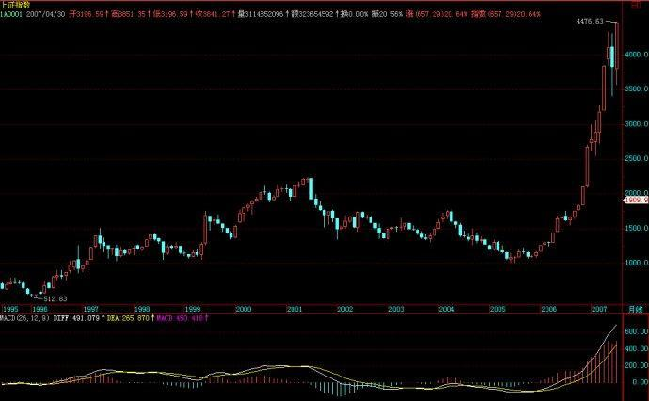](http://photo.blog.sina.com.cn/showpic.html#blogid=4aeb5d150100kqre&url=http://s6.sinaimg.cn/orignal/54ed3434t8d4d4cece455&690)  
  
[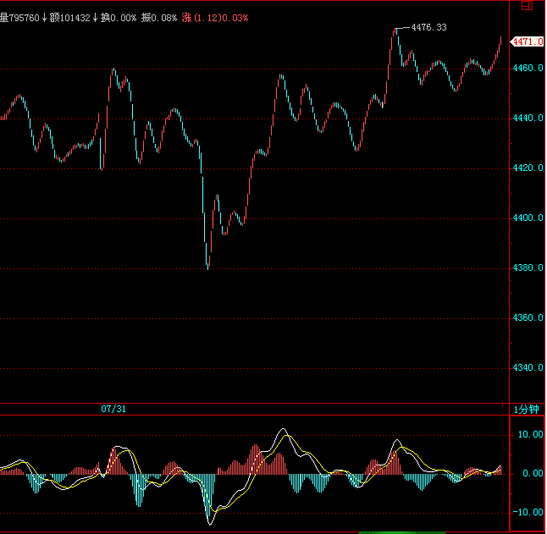](http://photo.blog.sina.com.cn/showpic.html#blogid=4aeb5d150100kqre&url=http://s4.sinaimg.cn/orignal/54ed3434t8d4d61db9453&690)

[缠中说禅](http://blog.sina.com.cn/u/1215172700)：

2007-07-31 16:14:47  [举报]

[匿名] 新浪网友   
  
   
2007-07-31 16:10:56   
缠JJ，一笔是否也有类似线段那样得三角形态或奔走形态？  
或者说，一笔之中的非顶、底K线是否允许超出顶底的范围呢？顶或底是否一定为一笔的最高点或最低点呢？   
   
--  
  
一笔，是一顶一底，怎么会有三角形？顶和底，当然一定是那一笔的最高最低，如果不是，那里面一定不只一笔。

[缠中说禅](http://blog.sina.com.cn/u/1215172700)：

2007-07-31 16:18:45  [举报]

[匿名] 新浪网友   
  
   
2007-07-31 16:15:06   
缠主,你好  
对背弛和背弛段还不能理解，是看MACD的柱线高度还是总的面积啊？   
   
==  
  
标准情况下，黄白线和柱子面积都要看。

[缠中说禅](http://blog.sina.com.cn/u/1215172700)：

2007-07-31 16:22:09  [举报]

[匿名] 新手   
  
   
2007-07-31 16:16:08   
老师，对于技术不好的新手，可不可以做长线投资，不理会一时的震荡或调整？   
   
  
==  
技术不好，可以把操作级别扩大为30分钟以上、甚至是日线的，这样，一个月也就操作一两次，而且心态要好点，不要强迫自己一定买卖在最好的位置，最好的位置的买卖，那是要靠磨练的，不可能一上手就达到，所以一定不能有不切实际的想法。

[缠中说禅](http://blog.sina.com.cn/u/1215172700)：

2007-07-31 16:24:37  [举报]

[匿名] 新浪网友   
  
   
2007-07-31 16:22:37   
老师：最近这一段行情是否有很多小转大的情况？线段划分分歧很大，你能否再讲一讲？   
   
==  
线段划分，下节课说，等等。

[缠中说禅](http://blog.sina.com.cn/u/1215172700)：

2007-07-31 16:25:14  [举报]

[匿名] 与你同行   
  
   
2007-07-31 16:23:21   
请问老师,1/2线还是指4159点吗   
   
=  
  
八月要再加15点。

[缠中说禅](http://blog.sina.com.cn/u/1215172700)：

2007-07-31 16:30:44  [举报]

[匿名] RVAER   
  
   
2007-07-31 16:26:19   
请教缠主：  
  
按照缺口必补的理论，上周一大盘跳空高开的缺口大概什么时候回补？是要一口气冲到4800才回来补缺口吗？  
  
第二批和第三批进来的人会主动去补缺口吗？  
  
谢谢~   
   
==  
谁告诉你缺口一定补的？上海在300多点那里还有一个大缺口没补，10几年了。

[缠中说禅](http://blog.sina.com.cn/u/1215172700)：

2007-07-31 16:35:15  [举报]

[匿名] 新浪网友   
  
   
2007-07-31 16:23:34   
緾主，消息面怎么看啊？－－－今天看两证券报都大版面力推钢铁股，并说机构正持续加仓中，可是买进就被套！难道消息要反着看？   
   
==  
  
去年年尾，本ID在这里明确说了今年的两大主题：钢铁、医药。这两大板块的布局，去年就开始了。主力资金用了这么长时间来运作，你考虑的是短线，根本不是一种层面的东西，当然没法看了。

[缠中说禅](http://blog.sina.com.cn/u/1215172700)：

2007-07-31 16:36:32  [举报]

[匿名] 新浪网友   
  
   
2007-07-31 16:31:56   
博主好！请教：  
  
按中枢振荡观点解读走势时，中枢振荡的每一次级段是否按同级分解规则划分呢？能否按非同级分解规则划分呢？   
   
==  
概念不清，线段上没有中枢，哪里来级别和同级别？线段的划分，就按线段自己的原则，具体下节课回说到。

[缠中说禅](http://blog.sina.com.cn/u/1215172700)：

2007-07-31 16:38:37  [举报]

[匿名] 新浪网友   
  
   
2007-07-31 16:36:06   
老大 后面走势在顶分型第一个k线的区间内，可以算一笔吗？   
   
==  
不可以，除非在后面根据非包含处理后能找到标准的底分型。

[缠中说禅](http://blog.sina.com.cn/u/1215172700)：

2007-07-31 16:41:21  [举报]

[匿名] 楚狂人   
  
   
2007-07-31 16:37:18   
感觉市场做多气氛好的时候，1f甚至线段级别的上涨都延伸很久。。  
  
碰到这些小级别的延伸，判断第一卖点感觉好困难。。还是等第二卖点。。不知这样妥否？请缠君指正   
   
  
==  
  
除非你觉得自己交易通道特别好，判断又能特别精确，否则不要太多参与线段的操作。至少要参与1分钟以上的操作。

[缠中说禅](http://blog.sina.com.cn/u/1215172700)：

2007-07-31 16:43:17  [举报]

[匿名] 学习   
  
   
2007-07-31 16:40:59   
请问，9个一分钟的走势类型重叠构成一个5分钟的中枢，那么这个5分钟的中枢点位和从一分钟递归上来的一样吗？   
   
==  
不一定。按3+3+3这样组合后确定5分钟的。

[缠中说禅](http://blog.sina.com.cn/u/1215172700)：

2007-07-31 16:47:59  [举报]

[匿名] 砂   
  
   
2007-07-31 16:38:15   
匿名] 砂   
  
2007-07-31 16:25:58   
请教缠主,今天在1分钟在早上9.41-10.35那段下跌,没有很明显的背驰,为什么后来的反抽上去的力度这么大呢,再很多股看到是有很明显的a+A+b+B+c的,但是大盘1分钟很不明显.  
谢谢  
   
   
==  
背驰的概念，标准的在最低级别之上用，线段上的，只能是类背驰的判断。因为，在线段里，如果是类小转大的，判断起来就不能光靠MACD了，那时间太短，不够灵敏度。一般来说，小转大都有一个小平台，等小平台确认向上再介入更好，因为小转大的平台，是可以往下突破的。不过还是要强调，除非已经技术很好，不要参与1分钟以下的操作。

[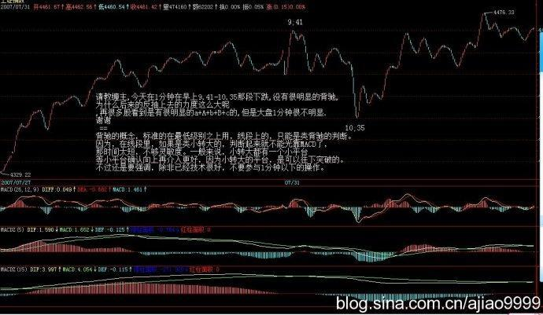](http://photo.blog.sina.com.cn/showpic.html#blogid=4aeb5d150100kqre&url=http://s15.sinaimg.cn/orignal/4aeb5d15nb8a981c8292e)

[缠中说禅](http://blog.sina.com.cn/u/1215172700)：

2007-07-31 16:48:50  [举报]

[匿名] 新浪网友   
  
   
2007-07-31 16:44:03   
请问老大，有时，大盘的“一笔”可能就5～6根K线，走得比较平，其中存在包含关系，如果包含掉，则不能形成一笔，请问要看包含吗？   
   
==  
  
有包含的一定要非包含化处理。严格按定义来。

[缠中说禅](http://blog.sina.com.cn/u/1215172700)：

2007-07-31 16:50:47  [举报]

[匿名] 神抛弃的大道   
  
   
2007-07-31 16:46:49   
女王好，关于您的理论，我有个小小的问题，就是如果9跟线段构成的1f中枢同时扩张成为5f中枢，那么5f中枢的区间如何确定，您能说明一下么，要是能图解一下最好不过了？这个问题困扰我一段时间了。谢谢女王，盼复。   
   
==  
按结合律。3+3+3结合。

[缠中说禅](http://blog.sina.com.cn/u/1215172700)：

2007-07-31 16:52:03  [举报]

石头叁   
  
   
2007-07-31 16:49:58   
老大，向下的一段无论延伸了多少笔，在触及前一向上线段的最后一个高点之前都不能认为是一个线段，因为还没有破坏向上线段的内部结构。----这样理解对么？   
   
==  
一般情况下是这样，但有些特殊情况，下节课都会说到。

[缠中说禅](http://blog.sina.com.cn/u/1215172700)：

2007-07-31 16:55:59  [举报]

[匿名] 大盘   
  
   
2007-07-31 16:50:53   
请问博主：  
  
a+b+c+d依次连续出现的4个线段，其中b线段没有破坏a线段，但是b、c、d线段相互重叠（即构成中枢），  
  
请问这种情况下，当下在线段b的时候如何反应   
   
==  
如果B不破坏A的，那A这线段就没完成，等A完成再说。在线段里，A线段没被破坏，就不会存在B线段。关于线段划分的一些细节问题，下节课里都有。

该来的调整，必须且及时。(2007-08-01 15:33:01)

|  |  |
| --- | --- |
| [缠中说禅](http://uni.sina.com.cn/c.php?t=blog&k=%EF%BF%BD%EF%BF%BD%EF%BF%BD%EF%BF%BD%CB%B5%EF%BF%BD%EF%BF%BD&ts=bpost&stype=tag) | 分类：[时政经济（缠中说禅经济学）](http://blog.sina.com.cn/s/articlelist_1215172700_10_1.html) |

本周的K线，本ID在上周已经明确说过，希望是带上影的第二种情况，否则急功近利，只能害了最终的行情。今天的调整，使得这长上影的小阴线已初显。后面两天，关键是第三拨人的做多决心了，强烈回收上去，则还有走出第三种情况，也就是中阳周线的可能，但这种走势，确实有点急功近利，反正，本ID是绝对不出这手的。本ID已经早说了，震荡，对本ID只是一个先卖后买的短差机会。在这里等5周均线上来，更稳健。

技术上，今天的低点并没有跌破前面两高点连线，所以调整在合理的范围内，该线在4260点附近，目前10日线也在该位置，因此是否有效跌破该线是一个大盘调整强弱的重要指标。一旦有效跌破，上周K线留下的缺口将面临考验。对于第三拨人，该线是他们的生命线，当然，对于前两拨，其实无所谓，就看第三拨人表演吧。

上面，由于今天跌破5日线，因此后面的反抽如果不能上5日线，则大盘的调整将加大，能重新上去，那就将重新挑战4500点。即使能突破4500点，最好能反复震荡，否则，将引起昨天所说的八月中上旬基本面上的重大不稳定因数。还是昨天那句话，不要急功近利，要爱护市场本身。

大的技术上，日线上的背驰段依然成立，如本ID般第一拨进来的，一定不能在这个位置加码，而是用先卖后买打差价的策略，通过震荡把成本降低，万一大盘真不能突破4500点走出多头陷阱，到时候砸起盘来也更爽。大家好好去看看，现在叫嚣冲多少多少点的人，在3600点的时候，是不是那些吼着要跌破多少多少点的。行情是合力的，一步一步走出来的，预测都是忽悠，按照正确的策略去操作才是一切。

如果能看明白线段、中枢、走势类型等的，现在这种行情是最好操作的，注意，节奏一定是先卖后买，卖错了不怕，如果大盘真能突破4500点，很多中低价股都会大幅启动的，还怕买不到好股票？不杀跌、不追涨，按照买卖点来。各位看看今天的高点，是一个15分钟级别的背驰引发的，里面的区间套极端完美，可以仔细研究。由于现在60分钟并没有进入背驰段，因此，不能说日线的背驰段已经被定位。只能看成是一个15分钟卖点引发的。本周注意15分钟以上级别的卖点，这在上周已经提醒，如果没看懂，请好好继续学习。

[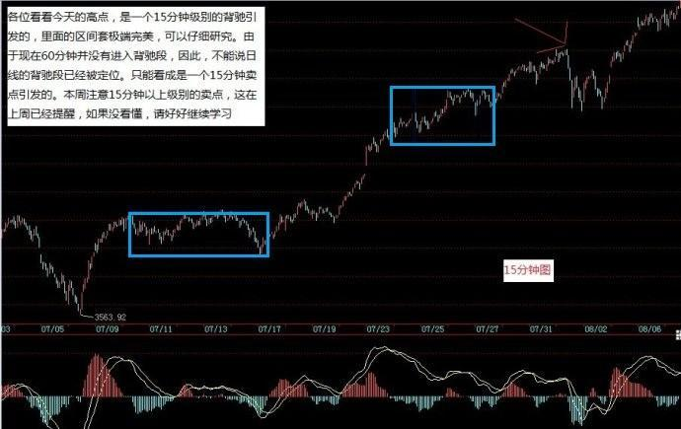](http://photo.blog.sina.com.cn/showpic.html#blogid=4aeb5d150100kqre&url=http://s5.sinaimg.cn/orignal/4aeb5d15n7513eb3fcdc4)

[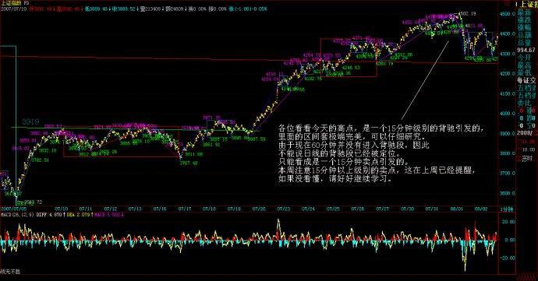](http://photo.blog.sina.com.cn/showpic.html#blogid=4aeb5d150100kqre&url=http://s3.sinaimg.cn/orignal/4aeb5d15n74f2752c2db2&690)

晚上，把关于线段分类的课程放上来。

先下，再见。

教你炒股票67：线段的划分标准(2007-08-01 22:31:55)

 笔的划分标准在前面已经严格给出，因此，下一关键问题，就是如何划分线段。下面，给出类似笔划分，但有重大区别的划分标准。用S代表向上的笔，X代表向下的笔。那么所有的线段，无非两种：一、从向上笔开始；二、从向下笔开始。简单起见，以向上笔开始的线段为例子说划分的标准。

 以向上笔开始的线段，可以用笔的序列表示：S1X1S2X2S3X3…SnXn。容易证明，任何Si与Si+1之间，一定有重合区间。而考察序列X1X2…Xn，该序列中， Xi与Xi+1之间并不一定有重合区间，因此，这序列更能代表线段的性质。

 定义：序列X1X2…Xn成为以向上笔开始线段的特征序列；序列S1S2…Sn成为以向下笔开始线段的特征序列。特征序列两相邻元素间没有重合区间，称为该序列的一个缺口。

 关于特征序列，把每一元素看成是一K线，那么，如同一般K线图中找分型的方法，也存在所谓的包含关系，也可以对此进行非包含处理。经过非包含处理的特征序列，成为标准特征序列。以后没有特别说明，特征序列都是指标准特征序列。（娇：这里的描述有欠缺，出现肯定论点后找论据的逻辑顺序错误。没有明确同一段前不能进行非包含处理。）

 参照一般K线图关于顶分型与底分型的定义，可以确定特征序列的顶和底。注意，以向上笔开始的线段的特征序列，只考察顶分型；以向下笔开始的线段，只考察底分型。

 在标准特征序列里，构成分型的三个相邻元素，只有两种可能：

 第一种情况：

 特征序列的顶分型中，第一和第二元素间不存在特征序列的缺口，那么该线段在该顶分型的高点处结束，该高点是该线段的终点；特征序列的底分型中，第一和第二元素间不存在特征序列的缺口，那么该线段在该底分型的低点处结束，该低点是该线段的终点；（娇注：这里描述不全面，后期有补充。）

[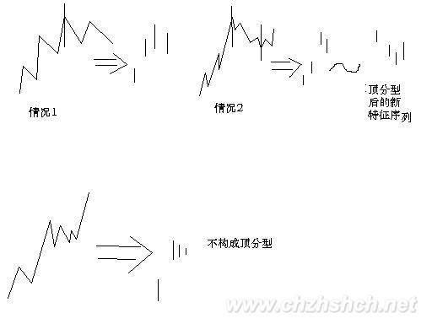](http://photo.blog.sina.com.cn/showpic.html#blogid=4aeb5d150100kqrm&url=http://s7.sinaimg.cn/orignal/4aeb5d15n749182f380f6&690)

 第二种情况：

 特征序列的顶分型中，第一和第二元素间存在特征序列的缺口，如果从该分型最高点开始的向下一笔开始的序列的特征序列出现底分型，那么该线段在该顶分型的高点处结束，该高点是该线段的终点；特征序列的底分型中，第一和第二元素间存在特征序列的缺口，如果从该分型最低点开始的向上一笔开始的序列的特征序列出现顶分型，那么该线段在该底分型的低点处结束，该低点是该线段的终点；

 强调，在第二种情况下，后一特征序列不一定封闭前一特征序列相应的缺口，而且，第二个序列中的分型，不分第一二种情况，只要有分型就可以。

 上面两种情况，就给出所有线段划分的标准。显然，出现特征序列的分型，是线段结束的前提条件。本课，就是把前面“线段破坏的充要条件就是被另一个线段破坏”精确化了。因此，以后关于线段的划分，都以此精确的定义为基础。

 这个定义有点复杂，首先请先搞清楚特征序列，然后搞清楚标准特征序列，然后是标准特征序列的顶分型与底分型。而分型又以分型的第一元素和第二元素间是否有缺口分为两种情况。一定要把这逻辑关系搞清楚，否则一定晕倒.（娇注：这里的线段划分顺序是错误的论述，注意看后期补充）

 显然，按照这个划分，一切同一级别图上的走势都可以唯一地划分为线段的连接，正如一切同一级别图上的走势都可以唯一地划分笔的连接。有了这两个基础，那么整个中枢与走势类型的递归体系就可以建立起来。这是基础的基础，请务必搞清楚，否则肯定学不好。

最后，尽量画点图，让各位分清楚上面的一些概念，但最好把定义看清楚，这才是真正理解，图只是一个辅助。前两个图形中标出了线段的划分。

================================================================

1、学习用图：

[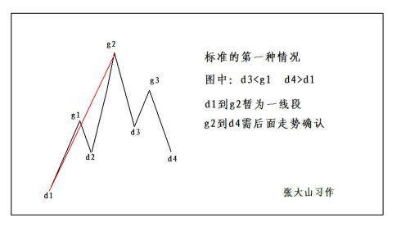](http://photo.blog.sina.com.cn/showpic.html#blogid=6223e8fb0100gzdq&url=http://s13.sinaimg.cn/orignal/6223e8fbt7a827fc7dc2c&690)

[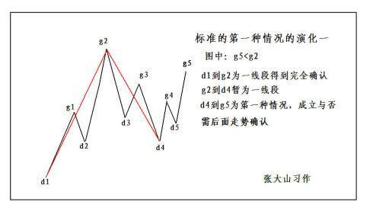](http://photo.blog.sina.com.cn/showpic.html#blogid=6223e8fb0100gzdq&url=http://s11.sinaimg.cn/orignal/6223e8fbt7a82a1ed5fba&690)

2、标准的第二种情况：

[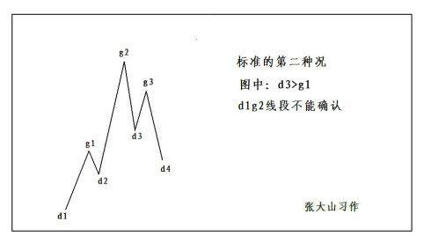](http://photo.blog.sina.com.cn/showpic.html#blogid=6223e8fb0100gzdq&url=http://s6.sinaimg.cn/orignal/6223e8fbt7a82dda40bd5&690)

[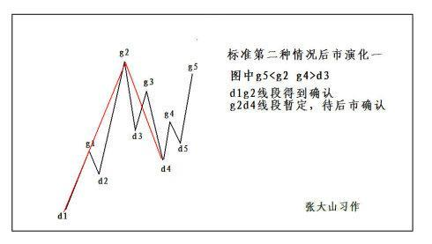](http://photo.blog.sina.com.cn/showpic.html#blogid=6223e8fb0100gzdq&url=http://s2.sinaimg.cn/orignal/6223e8fbt7a82f4c823d1&690)

[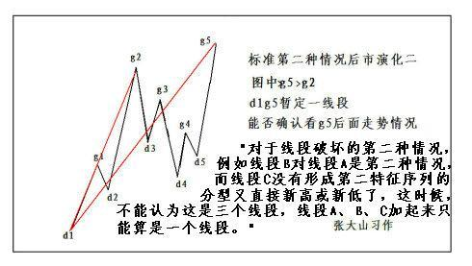](http://photo.blog.sina.com.cn/showpic.html#blogid=6223e8fb0100gzdq&url=http://s1.sinaimg.cn/orignal/6223e8fbt7a83fb4be700&690)

3、由标准特征序列组成的分型：娇注：下图右边图形底分有误

[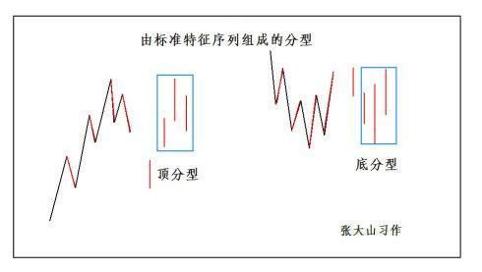](http://photo.blog.sina.com.cn/showpic.html#blogid=6223e8fb0100gzdq&url=http://s9.sinaimg.cn/orignal/6223e8fbt7a832e0453d8&690)

4、标准线段的特征序列分型形态：

[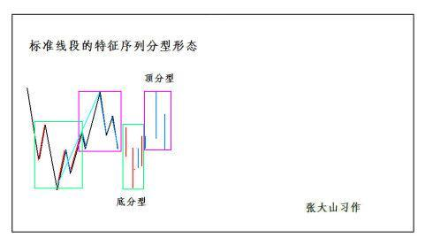](http://photo.blog.sina.com.cn/showpic.html#blogid=6223e8fb0100gzdq&url=http://s4.sinaimg.cn/orignal/6223e8fbt7a837605efa3&690)

5、同一线段中，两端的一顶一底，顶肯定要高于底。

6、线段破坏的确认：

[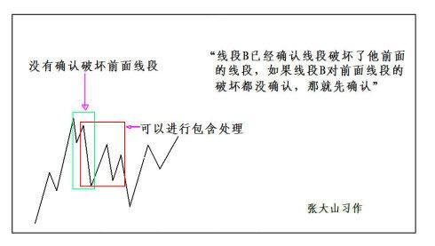](http://photo.blog.sina.com.cn/showpic.html#blogid=6223e8fb0100gzdq&url=http://s8.sinaimg.cn/orignal/6223e8fbt7a83e4da1fd7&690)

7、同样，正如同一笔不可能出现顶低于底的情况，同一线段中，两端的一顶一底，顶肯定要高于底，如果你划出一个不符合这基本要求的线段，那肯定是划错了。（为了学习便，仅把缠师在8月13日在博后的答复附上）：

[缠中说禅](http://blog.sina.com.cn/u/1215172700)：

2007-08-13 21:56:16

   [匿名] 深潜江湖 删除此人所有评论   
    
2007-08-13 21:40:22   
老师好。  
大家现在对今天的32-33为什么不是三段有争论。毕竟符合其中的底分型成立的定义。  
希望老师能讲讲。  
另，我对各级别的组合后再寻找区间套特别乱，希望老师能说说  
前面写错了，致歉。  
  
==  
请先搞清楚底分型是从哪里开始算起，哪里开始结束。在这种前面是下跌的，对应的第二是上涨的，其特征序列就是看向下的，这第三个向下的，已经跌破原来第一段的底，怎么能属于第二段里的特征序列？  
  
特征序列的底或顶，首先必须要都属于这个特征序列才行，这是前提条件。其实，如果第二特征序列没有三个元素，就根本不存在出现分段中第二种情况的可能。

 上面问题的原图：

[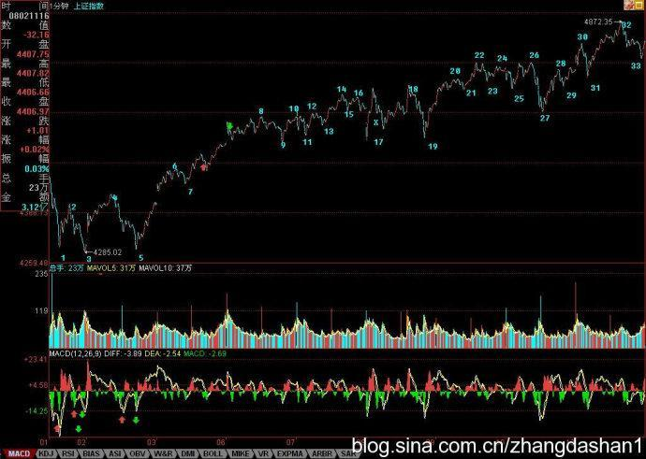](http://photo.blog.sina.com.cn/showpic.html#blogid=6223e8fb0100gzdq&url=http://s7.sinaimg.cn/orignal/6223e8fbt7e7530a043a6)  
  
[[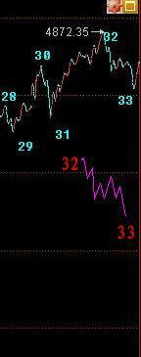](http://photo.blog.sina.com.cn/showpic.html#blogid=6223e8fb0100gzdq&url=http://s4.sinaimg.cn/orignal/6223e8fbt7e75315aca13)](http://photo.blog.sina.com.cn/showpic.html#blogid=6223e8fb0100gzdq&url=http://s4.sinaimg.cn/orignal/6223e8fbt7e75315aca13)

8、

2007-08-16 16:40:09   
紧急请教博主：  
  
今天上证指数44处根据线段定义，似乎不是顶分型啊，因为随后一笔大幅下跌形成包含关系。  
  
这里的疑惑，一定帮忙解答一下，因为这个问题很普遍啊，不搞清楚，很难分好线段  
  
==  
  
这里是第一种情况，也就是特征序列缺口被第一笔就封闭的情况，没必须探讨第二段特征序列分型的问题，那是第二种情况考虑的问题。

(2007-08-16 16:44:08)  
\*\*\*\*\*\*\*\*\*\*\*\*\*\*\*\*\*\*\*\*

本ID把课程里两种情况的论述复制过来，各位请好好研究：  
  
在标准特征序列里，构成分型的三个相邻元素，只有两种可能：  
  
第一种情况：  
  
特征序列的顶分型中，第一和第二元素间不存在特征序列的缺口，那么该线段在该顶分型的高点处结束，该高点是该线段的终点；特征序列的底分型中，第一和第二元素间不存在特征序列的缺口，那么该线段在该底分型的低点处结束，该低点是该线段的终点；  
  
  
第二种情况：  
  
特征序列的顶分型中，第一和第二元素间存在特征序列的缺口，如果从该分型最高点开始的向下一笔开始的序列的特征序列出现底分型，那么该线段在该顶分型的高点处结束，该高点是该线段的终点；特征序列的底分型中，第一和第二元素间存在特征序列的缺口，如果从该分型最低点开始的向上一笔开始的序列的特征序列出现顶分型，那么该线段在该底分型的低点处结束，该低点是该线段的终点；

(2007-08-16 16:46:08)  
\*\*\*\*\*\*\*\*\*\*\*\*\*\*\*\*\*\*\*\*

   石头叁 删除此人所有评论   
    
2007-08-16 16:45:56   
  
  
老大 今天的划分有个疑惑，1120那里好像构不成一笔，所以44那里构不成顶分吧？  
  
==  
还是没搞清楚，这里是第一种情况，不存在特征序列的缺口，这种情况，任何三笔其实都构成对前面线段的破坏。  
  
麻烦的是第二种情况，在那种情况下，并不是任何三笔都能构成破坏，就算最终特征序列元素间的缺口被封闭了。注意，在第二种情况下，即使封闭，肯定不是被第一个给封闭的，因为这样就变成第一种情况了。

(2007-08-16 16:54:24)  
\*\*\*\*\*\*\*\*\*\*\*\*\*\*\*\*\*\*\*\*

   石头叁 删除此人所有评论   
    
2007-08-16 16:54:21   
这里是第一种情况，也就是特征序列缺口被第一笔就封闭的情况，没必须探讨第二段特征序列分型的问题，那是第二种情况考虑的问题。  
========  
  
老大走了吗？ 还是有疑惑，特征序列应该先考虑包含关系转换成标准特征序列，再看分型吧。  
  
==  
当然没错，但注意，特征序列和实际走势是相反的。

(2007-08-16 16:57:47)

[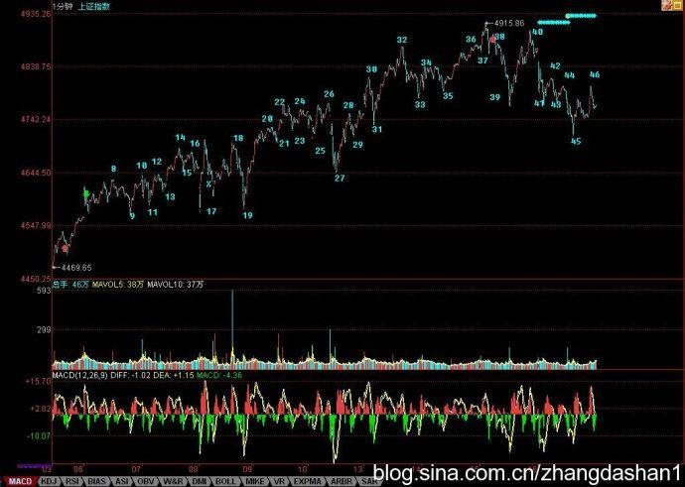](http://photo.blog.sina.com.cn/showpic.html#blogid=6223e8fb0100gzdq&url=http://s16.sinaimg.cn/orignal/6223e8fbt803b0d5a1faf)

[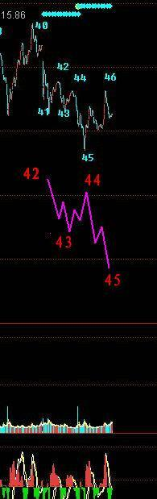](http://photo.blog.sina.com.cn/showpic.html#blogid=6223e8fb0100gzdq&url=http://s16.sinaimg.cn/orignal/6223e8fbt803b1e677e6f)

8、特别的线段：

[[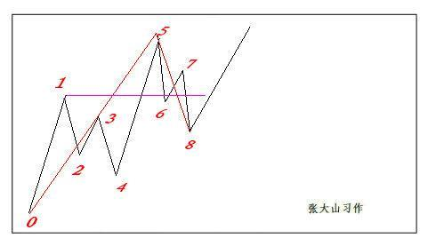](http://photo.blog.sina.com.cn/showpic.html#blogid=6223e8fb0100gzdq&url=http://s7.sinaimg.cn/orignal/6223e8fbt96907dbc2ba6)](http://photo.blog.sina.com.cn/showpic.html#blogid=6223e8fb0100gzdq&url=http://s7.sinaimg.cn/orignal/6223e8fbt96907dbc2ba6)  
  
[[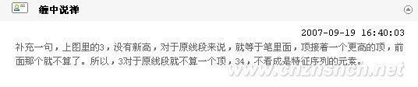](http://photo.blog.sina.com.cn/showpic.html#blogid=6223e8fb0100gzdq&url=http://s1.sinaimg.cn/orignal/6223e8fbt96907df93660)](http://photo.blog.sina.com.cn/showpic.html#blogid=6223e8fb0100gzdq&url=http://s1.sinaimg.cn/orignal/6223e8fbt96907df93660)

[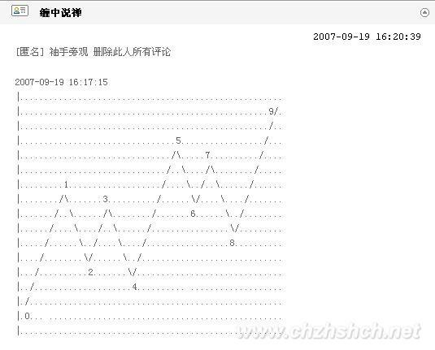](http://photo.blog.sina.com.cn/showpic.html#blogid=4aeb5d150100kqrm&url=http://s5.sinaimg.cn/orignal/4aeb5d15n8daf44c2af84)

每日解盘(2007-08-01 15:33:01)

|  |
| --- |
| 该来的调整，必须且及时。(2007-08-01 15:33:01) 本周的K线，本ID在上周已经明确说过，希望是带上影的第二种情况，否则急功近利，只能害了最终的行情。今天的调整，使得这长上影的小阴线已初显。后面两天，关键是第三拨人的做多决心了，强烈回收上去，则还有走出第三种情况，也就是中阳周线的可能，但这种走势，确实有点急功近利，反正，本ID是绝对不出这手的。本ID已经早说了，震荡，对本ID只是一个先卖后买的短差机会。在这里等5周均线上来，更稳健。  技术上，今天的低点并没有跌破前面两高点连线，所以调整在合理的范围内，该线在4260点附近，目前10日线也在该位置，因此是否有效跌破该线是一个大盘调整强弱的重要指标。一旦有效跌破，上周K线留下的缺口将面临考验。对于第三拨人，该线是他们的生命线，当然，对于前两拨，其实无所谓，就看第三拨人表演吧.  [教你炒股票67：线段的划分标准](http://photo.blog.sina.com.cn/showpic.html#blogid=4aeb5d150100kqrm&url=http://s16.sinaimg.cn/orignal/54ed3434t8d750c1f66cf&690)   [教你炒股票67：线段的划分标准](http://photo.blog.sina.com.cn/showpic.html#blogid=4aeb5d150100kqrm&url=http://s16.sinaimg.cn/orignal/54ed3434t8d750c5c64bf&690)   上面，由于今天跌破5日线，因此后面的反抽如果不能上5日线，则大盘的调整将加大，能重新上去，那就将重新挑战4500点。即使能突破4500点，最好能反复震荡，否则，将引起昨天所说的八月中上旬基本面上的重大不稳定因数。还是昨天那句话，不要急功近利，要爱护市场本身。  大的技术上，日线上的背驰段依然成立，如本ID般第一拨进来的，一定不能在这个位置加码，而是用先卖后买打差价的策略，通过震荡把成本降低，万一大盘真不能突破4500点走出多头陷阱，到时候砸起盘来也更爽。大家好好去看看，现在叫嚣冲多少多少点的人，在3600点的时候，是不是那些吼着要跌破多少多少点的。行情是合力的，一步一步走出来的，预测都是忽悠，按照正确的策略去操作才是一切。  如果能看明白线段、中枢、走势类型等的，现在这种行情是最好操作的，注意，节奏一定是先卖后买，卖错了不怕，如果大盘真能突破4500点，很多中低价股都会大幅启动的，还怕买不到好股票？不杀跌、不追涨，按照买卖点来。各位看看今天的高点，是一个15分钟级别的背驰引发的，里面的区间套极端完美，可以仔细研究。由于现在60分钟并没有进入背驰段，因此，不能说日线的背驰段已经被定位。只能看成是一个15分钟卖点引发的。本周注意15分钟以上级别的卖点，这在上周已经提醒，如果没看懂，请好好继续学习。  晚上，把关于线段分类的课程放上来。  先下，再见。 |

明天才是大盘短线的关键(2007-08-02 16:06:21)  
今天，没跌破昨天本ID所说的前期两高点连线以及10日线，所以出现反弹就理所当然了，加上外围因素的影响，也给第三拨进来的人壮了胆。今天，也收在昨天特别强调的5日线上，但这并不意味着大盘就平安无事了。大盘在6月20、21日，也走出过类似的K线组合，而且时间上也是周三、四，而周五的下跌，就使得一轮大调整得以确立。当然，一般来说，历史不会简单重复。这只是要提醒，今天的走势其实并不重要，关键是明天，考虑到周末消息面的因素，这个时间还要延伸到下周一，也就是说，下周一前能否确认重新站住5日线，将是短线大盘走势的关键所在。  
  
对于新进的第三拨人，他们不想就此站上N个月的岗，必须要在这里奋力一搏，现在，比6月20、21日有很多有利的条件，技术上，MACD形态好多了，下面有前期两高点的连线，而上周的周线缺口，技术上有三周不补就以后再补的惯例，也就是说，新进来的一拨人，只要能顶住三周，至少可以把某些中线资金给忽悠进来了。因此，对于这拨人来说，别无选择地，必须守住前期高点连线，重新站稳5日线。  
  
但是，这拨人也有可能最终毁了市场，为什么？这拨人如果急功近利地迅速突破4500点，引发大量新资金涌入，那么上半年的单边行情将不可避免。但目前国家对经济的总体判断与相应的对策，都在一个敏感时期，如此走势，必然导致目前对多头有利的舆论、政策环境发生极为不利的变动。目前，比印花税还要严厉的，就是关于交易制度、规则的改变，如果谁最终乱搞，把这东西给搞出来了，那么，才是真正恶劣的事情。  
  
所以，虽然多头目前当然有能力快速突破4500点，但一个稳健的走势依然是必要的。在4500点附近进行合理的震荡，将对市场长远的发展有好处。甚至，在4000点到4500点进行一个长时间的大箱体震荡，也比又掀起一场连续N根周K线长阳的运动要强。  
  
当然，市场往往不会按照理智的方式进行，市场往往就是醉生梦死疯一回，那么，对于如本ID一样第一拨进来的，一定要采取这样的策略，就是绝对不增仓，因为在3600点开始都买够了，现在还买是脑子水太多的表现。其次，采取保持仓位先卖后买打差价的策略，这样成本降低，就永远立于不败之地。第三，一定不要听任何人忽悠马上要冲多少多少，冲是别人的事情，我们的事情就是坐轿子，你有本身把轿子抬到华山顶上，我们也没意见，但只要有人抬不动，就一定要一脚把轿子给踹了。  
  
个股方面，成分股继续打冲锋，一旦确认周线突破成立，二、三线股会跟上的。下面给出这次下来的一个分段。红绿箭头给出的是黄白线或柱子面积等的对比，看看就知道这些买卖点是完全可以当下判断的。现在，一个1分钟中枢已经形成，短线走势，就看这中枢的演化，一切当下判断。  
  
这两天，北京的雨可露了面了，本ID也不想出去腐败了，免得哪条桥又搞一个N米深的水库回不了家。  
  
今天可以回答各位问题到5点。  
  
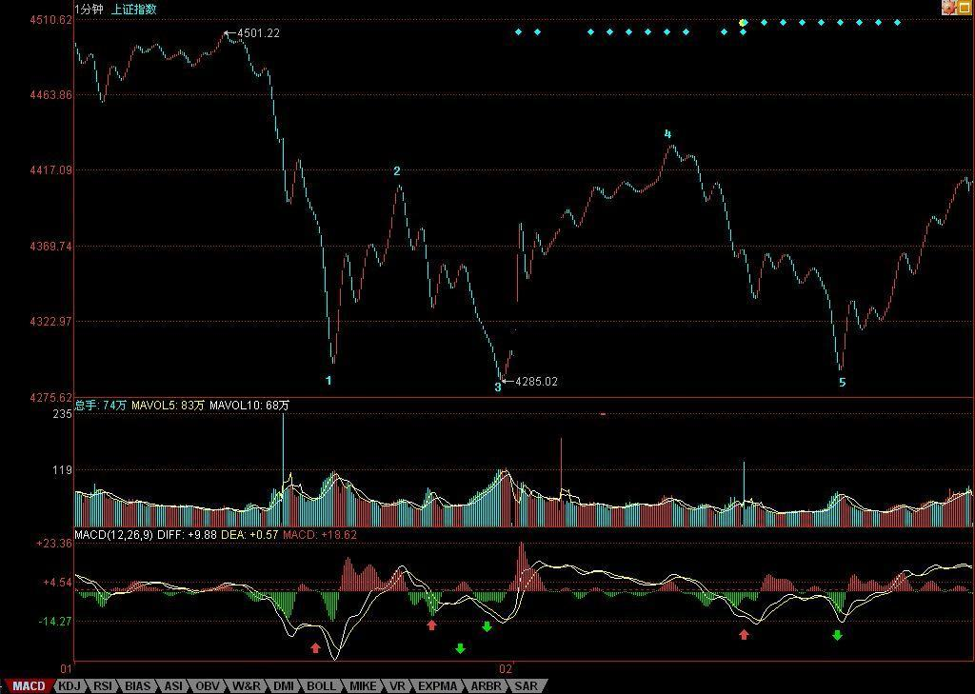

[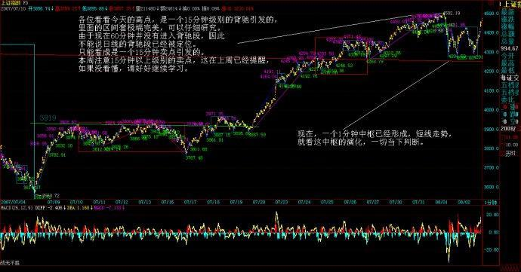](http://photo.blog.sina.com.cn/showpic.html#blogid=4aeb5d150100kqrm&url=http://s3.sinaimg.cn/orignal/4aeb5d15n9178c914fea2)

[缠中说禅](http://blog.sina.com.cn/u/1215172700)：

2007-08-02 16:16:02  [举报]

[匿名] 知劲草   
  
   
2007-08-02 16:13:10   
一直关注你的帖子，从中受益颇多，请问姐姐怎么看美股以及港股将来的走势，如果全球性股灾来临，中国能独善其身吗？   
   
==  
  
不可以，千万别相信中国股市逆全球股市而涨的忽悠，一天可以，二天可以，但不可能永远。

[缠中说禅](http://blog.sina.com.cn/u/1215172700)：

2007-08-02 16:18:13  [举报]

[匿名] 大盘   
  
  
2007-08-02 16:11:55   
请问博主：  
  
进行每笔划分时，相邻k线出现以下三种情况，是否要合并处理：  
  
1）相邻k线的高点或者低点之一相等  
  
2）相邻两k线的高点和低点都相等  
  
3）好几分钟都维持同一价位，也就是k线走势出现“麻点”   
  
  
==  
  
只要不包含就不需要合并，包含就是有一K线完全在相邻K线的里面。 

[缠中说禅](http://blog.sina.com.cn/u/1215172700)：

2007-08-02 16:19:25  [举报]

[匿名] 新浪网友   
  
   
2007-08-02 16:18:29   
那么，对于如本ID一样第一拨进来的，一定要采取这样的策略，就是绝对增仓，因此在3600点开始都买够了，现在还买是脑子水太多的表现。  
  
---------  
妹子好！  
  
这句话写错了吧？   
   
==  
改了，但新浪系统慢，可能还没有显示出来。  
  
当然，市场往往不会按照理智的方式进行，市场往往就是醉生梦死疯一回，那么，对于如本ID一样第一拨进来的，一定要采取这样的策略，就是绝对不增仓，因为在3600点开始都买够了，现在还买是脑子水太多的表现。

[缠中说禅](http://blog.sina.com.cn/u/1215172700)：

2007-08-02 16:20:29  [举报]

[匿名] 悠悠   
  
   
2007-08-02 16:16:30   
先沙发。是新报到的。真学着感觉股感。想问缠姐对今天对3姑停盘可有什么看法，和对明天可有什么指示   
   
  
==  
做事情不能过分，过分，当然有搞死理由。

[缠中说禅](http://blog.sina.com.cn/u/1215172700)：

2007-08-02 16:24:09  [举报]

[匿名] 田鸡和猪肝   
  
   
2007-08-02 16:17:40   
新学 不好意思   
问题1.怎样判断一个走势类型为完成的  
2.如可确定中枢震荡形成或完成   
   
=  
  
这在课程里都有，要把这问题说清楚，要把所有课程说一遍，所以还是请把课程通读一遍。例如，某中枢震荡的结束就是形成该中枢的第三类买卖点，这在课程里说过N次了，所以还是请先把课程研究一下。

[缠中说禅](http://blog.sina.com.cn/u/1215172700)：

2007-08-02 16:37:27  [举报]

[匿名] 轻风吹断   
  
   
2007-08-02 16:20:14   
  
  
今天，经过大幅下跌的华菱认沽权证继昨天反弹之后在下午继续反弹，在整个交易过程中并没有出现剧烈波动的现象．而按照原来的权证交易规则，华菱的涨停价位应该是４.２９１元！也就是说，只有在这个价位才能自动停牌！但你们深交所在下午１３时４３分１６秒起突然对华菱等权证实施了停牌３０分钟的措施，理由居然是＂价格异常波动＂！请问深交所，按你原来的规则此权证涨停价位在４.２９１元，那就是说你允许它涨到这个价位．既然你认为可以涨到这个价位，为什么在此权证还在远离这个价位的时候就说＂异常波动＂了呢？如果这样是异常波动，那涨停价位不是更加是＂异常波动＂，那你们为什么还允许有这个涨停价位？现在，你们自己制造的规则，自己一手打破，请问深交所，这是什么道理？另外，要说＂异常波动＂，股票市场＂５.３０＂大跌后的第五个交易日，大部分股票从跌停板到涨停板，差价波动幅度达到了２０％，这还不够异常吗？当时为什么你们又不将这些股票停牌？  
  
　　　=============================  
  
想听听博主对今天这个事件的看法.   
   
==  
  
327的时候，成交都可以不算，这有什么奇怪的。政策风险本来就是要随时预防的，所以一定要记住，股票是废纸，一定要买点买，只有0成本才是相对安全的，否则无安全可言。  
  
另外，这件事情其实也是一个信号，如果股票也这样，那么规则也是可以改的。  
  
股票是用来操作，不是用来争吵的。股票里，赢钱就是对的，输钱就是错的，其他都是废话。  
  
至于交易所，真正的垄断性机构，如果对他的规则有疑问，可以去外面的交易所，如果一定要在这里，那么，就必须要知道，你面对的是一种什么样的玩意，先把这先决条件给设定好了，否则，那是你的问题，而不是交易所的问题。

[缠中说禅](http://blog.sina.com.cn/u/1215172700)：

2007-08-02 16:38:10  [举报]

[匿名] 新浪网友   
  
   
2007-08-02 16:37:23   
[匿名] 天平007   
  
2007-08-02 16:34:23   
缠主:  
  
看了你的文章3个月，今天第一次发言：）  
  
通过学习你的理论，很是受用，也在市场中取得不错的收获，谢谢你！  
  
现请教一问题：昨日大盘下跌，你说是15分钟背弛，这我同意，15分钟的确有出现背弛。可我发现30分钟和60分钟也出现了MACD背弛，而你认为60分钟还没出现背弛，我有些迷惑，请指教。   
  
  
====  
60分钟黄白线还没回抽零轴呢。这是我的理解。   
   
-  
对

[缠中说禅](http://blog.sina.com.cn/u/1215172700)：

2007-08-02 16:43:22  [举报]

[匿名] 百思不解   
  
   
2007-08-02 16:39:09   
博主好：  
  
笔和线段的概念很清楚了，现在就是同级分解的细节有困惑。  
  
比如1f图上线段已划分好，则对1f走势类型做同级分解，请问这同级分解规则能否象线段划分规则一样用严格的数学语言表达呢？  
  
以前课程里虽有大概的描述，但文字描述总有细节不清楚的地方。请博主有时间象讲解线段一样详细讲讲同级分解，最好能在指数图上画出来。  
  
谢谢   
   
  
==  
这在以后都继续说到的，等等。

[缠中说禅](http://blog.sina.com.cn/u/1215172700)：

2007-08-02 16:47:11  [举报]

christine   
  
   
2007-08-02 16:42:11   
姐姐，昨晚的新课程看得我很晕，我的理解水平太差了。  
1.在标准特征序列里，构成分型的三个相邻元素。  
是指构成分型的三笔吗？  
2."特征序列的顶分型中，第一和第二元素间不存在特征序列的缺口，那么该线段在该顶分型的高点处结束，该高点是该线段的终点；.....；"和“特征序列的顶分型中，第一和第二元素间存在特征序列的缺口，如果从该分型最高点开始的向下一笔开始的序列的特征序列出现底分型，那么该线段在该顶分型的高点处结束，该高点是该线段的终点；......”此二段描述看着没有什么区别   
==  
特征序列里的三相邻元素不是真实图形的连续的三笔，里面的元素如果是上的线段，是那些向下笔，这在课程里说得很清楚，先把这搞清楚，否则后面肯定看不明白了。  
  
这特征序列的分型，是把特征序列里每一元素当成一个K线所形成的，不是实际图形上的分型。请再研究一下。

[缠中说禅](http://blog.sina.com.cn/u/1215172700)：

2007-08-02 16:51:14  [举报]

[匿名] 随风   
  
   
2007-08-02 16:47:12   
姐姐对近期的物价全面上涨怎么看?国家是不是失控了?   
   
==  
你看看本ID写的关于货币战争的帖子，2003年没干的事，现在出现这种情况理所当然。现在的问题还不在这里，而是这升值的战车一旦坐上去，就停不下来了，历史上，如此大规模的升值走势后，似乎从来没有过软着陆的情况，中国能否例外，只有天知道了。

[缠中说禅](http://blog.sina.com.cn/u/1215172700)：

2007-08-02 16:52:34  [举报]

[匿名] 新浪网友   
  
   
2007-08-02 16:51:12   
老大:图中下面的红\绿箭头不明白啥意思,能否告知一二.(可能问题太幼稚了,不过真的不明白)   
   
==  
就是要你看箭头指着的黄白线或柱子面积之间的对比。



[缠中说禅](http://blog.sina.com.cn/u/1215172700)：

2007-08-02 16:59:59  [举报]

[匿名] 新浪网友   
  
   
2007-08-02 16:51:27   
[匿名] 新浪网友   
  
2007-08-02 16:50:09   
老大辛苦了 那个600636跟老大当初所说的相差甚远 希望老大能回答一下 谢谢   
  
==================================  
老大好   
   
  
==  
  
636没什么问题，在长线建仓中。就像737，虽然从7元多到10元多了，依然在长线建仓中。注意，建仓都是动态 的，如果成本没被降到一定值，建仓完不了。  
  
一个天大的误解，就是建仓时成本要很高，其实高明的人，建仓时，成本就可以不断下降，当然，这种手法，对没耐心、短线思维的人，是痛苦的。所以本ID说过，散户也要学会动态建仓。

[缠中说禅](http://blog.sina.com.cn/u/1215172700)：

2007-08-02 17:01:25  [举报]

钱末事   
  
   
2007-08-02 16:58:28   
老大,快5点了,我贴了N次了,问个问题,权证数量发生较大改变,用MACD比较力度怎么去校正呢?另外有空讲讲三个系统另外一个比价系统,好吗?谢谢.   
   
==  
无须校正，那以后会说到的

醉生梦死疯一回游戏正式开始(2007-08-03 15:57:58)

|  |  |
| --- | --- |
| [证券/理财](http://uni.sina.com.cn/c.php?t=blog&k=%D6%A4%C8%AF/%EF%BF%BD%EF%BF%BD%EF%BF%BD&ts=bpost&stype=tag) [缠中说禅](http://uni.sina.com.cn/c.php?t=blog&k=%EF%BF%BD%EF%BF%BD%EF%BF%BD%EF%BF%BD%CB%B5%EF%BF%BD%EF%BF%BD&ts=bpost&stype=tag) | 分类：[时政经济（缠中说禅经济学）](http://blog.sina.com.cn/s/articlelist_1215172700_10_1.html) |

 坐轿子的感觉确实不错，坐在轿子上看沿路风景，别有一番情趣。下面，是关于坐轿子上华山的第一天日记。这个日记，将有N日N章。

今天大盘的跳空高开，就使得6月20前后的K线组合不可能出现。昨天已经说过“市场往往不会按照理智的方式进行，市场往往就是醉生梦死疯一回”，站在第三拨人的立场上，尽快远离4300点，吸引第四拨人进来，本来就是急切的事，至于后面将引发什么，他们当然无所谓，而前两拨人就更无所谓。一般来说，越到后面的第N拨，其成分将越来越杂乱，如果说第一拨人的成分是最纯净的，到后来，就三教九流，什么都有了。

今天的大盘开始迎来第四拨人里的先头部队，周末如果没有什么太大的坏消息，那么，第四拨人里的主力部队将在下周大面积进入。这拨人的成分将比第三拨更杂，有前三拨中中途开小差的逃兵，有看所谓周线突破有效进入的技术人士，有在外面卖外卖现再回家开店的、更大面积的是那些被钱烧得发慌的各路男女等等，醉生梦死疯一回游戏正式开始。

对于前三拨进来的人，从现在开始，最后埋单的是谁，是N等于几，已经不重要，关键是如何把这个游戏玩得长一点，但这个时间并没有什么上帝去规定，一个合力的结果下，从下周一开始，这个游戏的时间T开始计算，T从0开始，向着尽可能大的数进发。这就如同玩电子游戏，去预测在第几关结束是脑子有水的表现。

也正如玩游戏，关键是操作的策略，而不是去预测游戏在第几关结束。目前的操作也一样，预测都是无聊把戏，关键是有精密的操作。而操作是针对不同人的，如同玩游戏，高手和低手当然不是同一玩法：

对于低手，本ID反复说过最基本的操作策略，就是短线看5日线，中线看5周线，长线看5月线，只要不有效跌破，相应的操作就不用操作了，持股看着就可以。何谓有效跌破，就是跌破后反抽上不来，这种反抽当然和对应级别有关，例如一个月线的跌破，至少要看下个月反抽的情况，而不是看一日。

对于大资金以及散户里的中高手，就是要利用震荡机会就减低成本，一路上涨，一路把成本减下来但持仓数量不变，这样，你的仓位就自然随着大盘的上涨下降，也就是钱越来越多，但筹码没少，这样，是既回避大盘可能的突发非系统风险，又能完全把握市场利润的有效方法。

对于散户里的高手，就要充分利用大盘震荡中板块的轮动机会，获取市场最大的机会。

有人可能问，做不到高手怎么办？那就做低手，持股都不会，大盘晃悠一下就鸡飞狗跳的，那还炒什么股票，让股票炒你就行了。

昨天已经说了“个股方面，成分股继续打冲锋，一旦确认周线突破成立，二、三线股会跟上的。”这个结论继续有效，而且，只要第四拨资金能被忽悠进来，那些已经消除业绩风险的二、三线股，以及有题材的股票将大肆表现，例如，你没看到这两天，本ID已经大肆引诱各位到北京旅游了吗？注意，题材股的操作，一定不要追高，过了这个村，还有那个店，天天都有新机会，不管谁的股票，都不必追高。

股票都是废纸，一个好的策略与心态，能让你把废纸变黄金。

技术上，把今天的分段放上来，还搞不清楚的，请好好学习。例如下图中的7，这是什么？是下面那1分钟中枢的什么？这么标准的图形，都看不明白，那请把ID的课程重新读去。

周末，腐败的时间到了，大家放风去吧，别让股票把自己的生活套牢了，本ID要去风花雪月去也，不陪各位了，自由活动，周日继续音乐会，这次一定不爽约。

先下，再见。

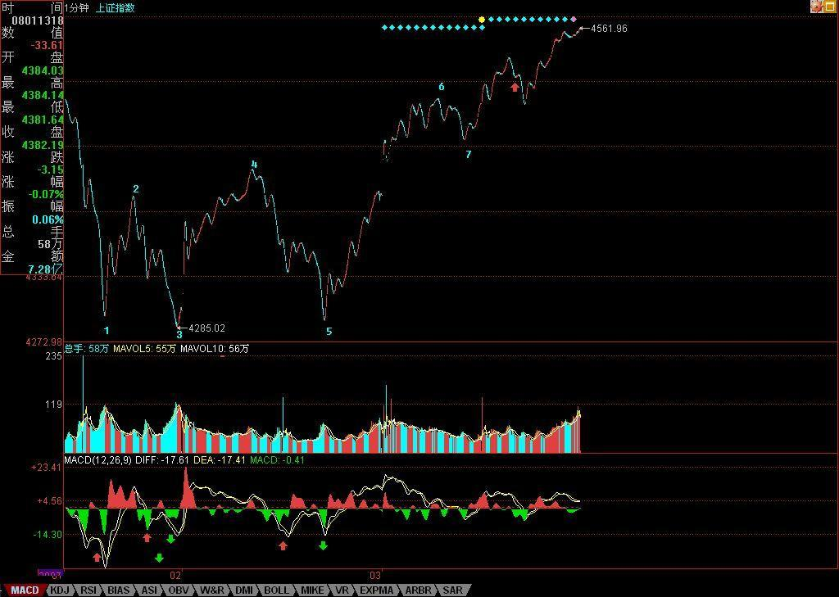

教你炒股票68：走势预测的精确意义(2007-08-05 10:36:28)

今天说说预测，何谓预测？一般的预测是什么把戏？而科学严密的预测究竟是怎样的，本ID的理论是如何成为最精确最当下预测的，这都要在这里说明。真正的预测，就是不测而测。当然，这和一般通常的预测不是一个概念。在通常预测概念的忽悠、毒害下，很多人那根爱预测之筋总爱不时不自主地晃动几下，这里也算给那些被预测毒害的人治疗治疗，也算死马当活马治一治了。

 市场的所有走势，都是当下合力构成。例如，前几天，认沽权证突然停牌导致的走势，就是由于规则分力有了突发性改变当下构成的。由于一般情况下，政策或规则的分力，至少在一个时间段内保持常量，所以，一般人就忘记、忽视其存在。但无论是常量还是随着每笔成交变化的变量，合力都是当下构成的，常量的分力，用F(t)表示，只是表示其值是一个常量或者是一个分段式常量。对于任何一个具体的t来说，这和变化的分量在合成规则与合成的结果来说，没有任何的区别。

 但这些常量的分力，并不是永恒的常量，往往是分段式的，其变化是有断裂点的，很多基本面上的分力，都有这个特点，这些断裂点，构成预测上的盲点。当然，进行基本面分析，对宏观面进行大面积的考察，可以尽量减少这些盲点，但不可能完全消除。这因素的存在，已使得所有一般意义上的精确预测可能变成一个笑话。

 更重要的是，基本面上的因素，也是合力的结果。政治、经济等等方面，哪个不是合力的结果？现在的世界政治、经济格局，就是众多合力的结果，一个国家里的就更是这样了。很多人一根筋思维，总是假设政策是一个上帝，是不需要合力的，里面没有各种利益的斗争，所有结果都如同一个预设的机器给出的。所有一般意义上精确预测的理论，实质上都是以类似的一根筋思维为前提的。

 比前面这些更深刻的，站在哲学的角度，预测也是一个分力，就如同观察者本来就被假定在观察之中，所有观察的结果都和观察者相关、被观察者所干预，以观察者为前提，预测也是同样的方式介入到被预测的结果之中。正如同量子力学的测不准原理，任何关于预测的理论，其最大的原理就是测不准。

 有人可能在说，很多人都有预测准确的经历，这是为什么？其实，这不过是一个概率事件。因为走势可以发生的情况，按任何标准来分类，其可能情况都是有限的。一般来说，就是三、四种情况。而喜欢预测游戏，到处宣布自己预测如何如何准的人比全世界正在被面首的人都多，瞎猫还能碰到死耗子，就算有人连续碰对了，也依然在概率的范围内，有什么大惊小怪的。而所有号称自己预测如何如何的人，不过都是玩如此的招数或被如此的招数玩而不自知，至于那些把烂的藏起来，只把忽悠对的到处晃悠，那就更等而下之了。

 其实，预测一点都不神秘，甚至连某男都可胜任（注意，这涉及不可知事件预测，本ID对此的准确性没有任何信心）。所有预测的基础，就是分类，把所有可能的情况进行完全分类。

 有人可能说，分类以后，把不可能的排除，最后一个结果就是精确的。这是脑子锈了的想法，任何的排除，等价于一次预测，每排除一个分类，按概率的乘法原则，就使得最后的所谓精确变得越不精确，最后还是逃不掉概率的套子。

 对于预测分类的唯一正确原则就是不进行任何排除，而是要严格分清每种情况的边界条件。任何的分类，其实都等价于一个分段函数，就是要把这分段函数的边界条件个确定清楚。例如下面的函数：

f(X)=-1，X∈(-∞,0)，f(X)=0，X=0，f(X)=1，X∈(0，∞)

关键要搞清楚f(X)取某值时的X的范围，这个范围就是边界条件。在走势的分类中，唯一可以确定的是不可能取负值，也就是从[0，∞）进行分类，把该区域分成按某种分类原则分为N个边界条件。

 有人可能要说，股票怎么可能变到0？这有什么奇怪的，股票停了算什么？别说股票，钱都可以变成0，你说1950年时候的金元券值多少？当然，如果你的子子孙孙能把一张金元券守到宇宙爆炸的最后一刻，那时候，这金元券会值N元的，这个N，大概也会趋向一个恐怖数字的，那就等着吧。

 不仅股票是废纸，本质上货币也是废纸，其所谓的价值区间和股票是一样的，0同样是可能的取值。甚至按最精确的理论来说，还可以取负值，例如，如果有某朝或某国政府规定，私藏前朝或别国钱钞股票的一律死罪，那你说这钱钞或股票是不是负值？至于具体股票变0的情况，在权证上就经常发生。

 边界条件分段后，就要确定一旦发生哪种情况就如何操作，也就是把操作也同样给分段化了。然后，把所有情况交给市场本身，让市场自己去当下选择。例如，前几天，本ID用前期两高点和10日线进行分类，那自然就把走势区间分类成跌破与不跌破两种。然后预先设定跌破该怎么干，不跌破该怎么干，如此而已。这就是最本质的预测，不测而测，让市场自己去选择。最后市场选择了不跌破，那就继续持有。

 有人说，万一他上去后又跌破怎么办？这是典型的脑子水多瞎预测思维。任何一个市场的操作者，一定不能陷入这种无聊思维之中。市场不跌破是一个事实，你的操作只能根据已经发生的事实来，如果跌破，那就等跌破成为事实再说，因此在本ID意义下的预测里，你已经把如果跌破的情况该干什么预设好了，这种情况没成为事实，就是另一种情况成为事实，那就该干什么干什么。

 一般来说，喜欢预测的人，通常都是神经过敏，脑子水多，操作低下，喜欢忽悠之辈。那些从2000点就开始测顶的，如果说错一次割一块肉，现在都可以去当假冒羊蝎子了。股票是用来面首的，不面首股票，就被股票面首。面首股票，可不能光是忽悠，而是要实际操作。所有的操作，其实都是根据不同分段边界的一个结果，只是每个人的分段边界不同而已。

 因此，问题不是去预测什么，而是确定分段边界。例如，前两天用前期两高点分类有意义，现在再用，就没什么意义了，现在就可以完全用均线系统来分类，所以本ID就接着强调5日、5周、5月的原则。有了分段的边界原则，按着操作就可以，还需要预测什么？又有什么可预测的？

 世界金融市场的历史一直在证明，真正成功的操作者，从来都不预测什么，即使在媒体上忽悠一下，也就是为了利用媒体。真正的操作者，都有一套操作的原则，按照原则来，就是最好的预测。

 那么，本ID理论中的分型、笔、线段、中枢、走势类型、买卖点等等，是不是预测呢？是也不是。因为本质上本ID的理论，是最好的一套分段原则，这一套原则，可以随着市场的当下变化，随时给出分段的信号。按照本ID理论来的，其实在任何级别都有一个永远的分段： X=买点，买入；X=卖点，卖出；X属于买卖点之间，就持有

娇加注：f(X)=买入，X∈(买点)，f(X)=卖出，∈（卖点），f(X)=持有钱或者股票，X∈(买卖点之间)，而这持有的种类，如果前面买点，卖点没出现，就是股票，反之就是钱。按照分段函数的方法，本ID的理论就有这样一个分段操作的最基本原则。

 因此，如果你真学习和按本ID的理论来操作，就无须考虑其他系统，或者说其他系统都只能是参考。本ID解盘的时候，之所以经常说均线，高点连线之类的，只是为了照顾没开始学本ID理论的人，并不是本ID觉得那种分类有什么特殊的意义。本ID的理论，任何时候都自然给出当下操作的分段函数，而且这种给出都是按级别来的，所以本ID反复强调，你先选择好自己的操作级别，否则，本来是大级别操作的，看到小级别的晃动也晃动起来，那是有毛病。

 给出分段函数，就是给出最精确的预测，所有的预测都是当下给出的，这才是真正的预测。这种预测，不需要任何概率化的无聊玩意，也没有所谓预测成功的忽悠或兴奋。这种预测的成功每一当下都发生着，每一下都要忽悠兴奋一下，这人脑子早锈掉了。所谓碧空过雁、绿水回风，哪个是尔本来面目？参！

娇注：

缺口的分类，均线的分类，走势的分类，买卖点的分类。。。。。。

等价于一个分段函数，就是要把这分段函数的边界条件个确定清楚。例如下面的函数：

f(X)=-1，X∈(-∞,0)，f(X)=0，X=0，f(X)=1，X∈(0，∞)

边界条件分清楚，触发条件使等式成立才是真正的预测。

|  |  |
| --- | --- |
| [解盘及回帖](http://uni.sina.com.cn/c.php?t=blog&k=%EF%BF%BD%EF%BF%BD%EF%BF%BD%CC%BC%EF%BF%BD%EF%BF%BD%EF%BF%BD%EF%BF%BD%EF%BF%BD&ts=bpost&stype=tag) | 分类：[缠师回帖](http://blog.sina.com.cn/s/articlelist_1635083144_6_1.html) |

成分股行情的泡沫化阶段正式开始(2007-08-06 15:58:43)

|  |  |
| --- | --- |
| [证券/理财](http://uni.sina.com.cn/c.php?t=blog&k=%D6%A4%C8%AF/%EF%BF%BD%EF%BF%BD%EF%BF%BD&ts=bpost&stype=tag) [缠中说禅](http://uni.sina.com.cn/c.php?t=blog&k=%EF%BF%BD%EF%BF%BD%EF%BF%BD%EF%BF%BD%CB%B5%EF%BF%BD%EF%BF%BD&ts=bpost&stype=tag) | 分类：[时政经济（缠中说禅经济学）](http://blog.sina.com.cn/s/articlelist_1215172700_10_1.html) |

 正如这次在3600点突击时，本ID写了满江红，上次突破3000点的总攻行情，本ID在3月19日写了[神州自有中天日，万国衣冠舞九韶，](http://blog.sina.com.cn/u/486e105c0100099p)  时间上，回头一看，都是很是时间的。在3月19日那篇文章里，本ID宣称“在总市值超越GDP之前谈论股市的泡沫是可笑的，在中国股市总市值超越其GDP之前，第一阶段行情不会结束。”现在，这个目标已经达到，中国股市的总市值已经达到GDP了。本ID在文章里很明确指出，第一阶段“行情最主要体现在以权重股为代表的成分股上。” 但，今天这样一个日子里，本ID必须宣布，成分股行情的泡沫化阶段正式开始。

GDP，就是整个股市市值波动的中枢，前面是恢复性上涨，恢复到这个中枢上来。而从今天开始，将是远离该中枢的泡沫化阶段。一般来说，泡沫化阶段的行情，将逐步走向全面疯狂，大笨象们都可以跳出小步舞，疯狂的上涨将如瘟疫般蔓延。这个阶段，可以很短暂、也可以延续相当时间。可以远离中枢30%，也可以远离300%，但最后的结果都是唯一的，回跌到中枢处。

所有如本ID般正在轿子上享受的，首先要在思想上明确这波行情的性质，但不用慌张，能在泡沫中安心享受，在泡沫最后一刻一脚把泡沫踢破，本来就是投机的好境界，好好享受，好好利用，别浪费了疯狂轿夫们的力气。

一般在这种泡沫化阶段，本ID的原则就是只坐轿子不动手。本ID握有大量中字头的大盘股票，基本每一个中字带头的成分股票都有，这在3600点的时候，本ID专门说过的，等这泡沫化打到高潮时，这些都是很好的踢破泡沫的种子好选择。其他就是原来的那十几、二十只成本为0的，这是作为所谓的二、三线股配置的。这些股票，反而有些会长线继续关注，因为第二阶段的成长股行情中，有些会成为种子选手。本ID的仓位都是按20年的思路来建的，对有些股票，本ID绝对要搞他20年以上。

短线走势，看看下图就很明白，8-9形成的线段，和下面6-7的形成线段上类上涨走势，当然，这个走势可以延续下去，直到形成新的1分钟中枢，但前提是后面的上攻不形成类背驰，否则，将至少在目前位置形成一个1分钟级别的中枢震荡。是否背驰，就是明后两天关注的重点。一旦背驰形成，那么一个大的震荡不可避免。

个股方面，成分股的冲锋依然会继续，但二、三线股的行情将逐步加温。今天最大的问题就是，周末第三波人的宣传能力太差，确实是乌合之众，其他方面资源太少，使得被忽悠的第四波人的进入还没达到应有的程度，因此，这几天第三拨人如何在忽悠方面表演，可以继续看戏。如果第四拨人的进入速度太慢，那么大盘必然要背驰而震荡。目前外围股市腥风血雨，如果这两天能止，一定是第三、四拨人最大的利好，那就等着吧。

思考题：看这线段中的类背驰，是用1分钟图上的MACD还是5分钟图上的MACD辅助判断方便？(注;5分图明显）

本ID原想着以下大雨的名义而偷懒不去腐败，结果，去腐败的那区竟然没下雨，而本ID这区的雨也小了，看来没机会，只能先下，再见了。

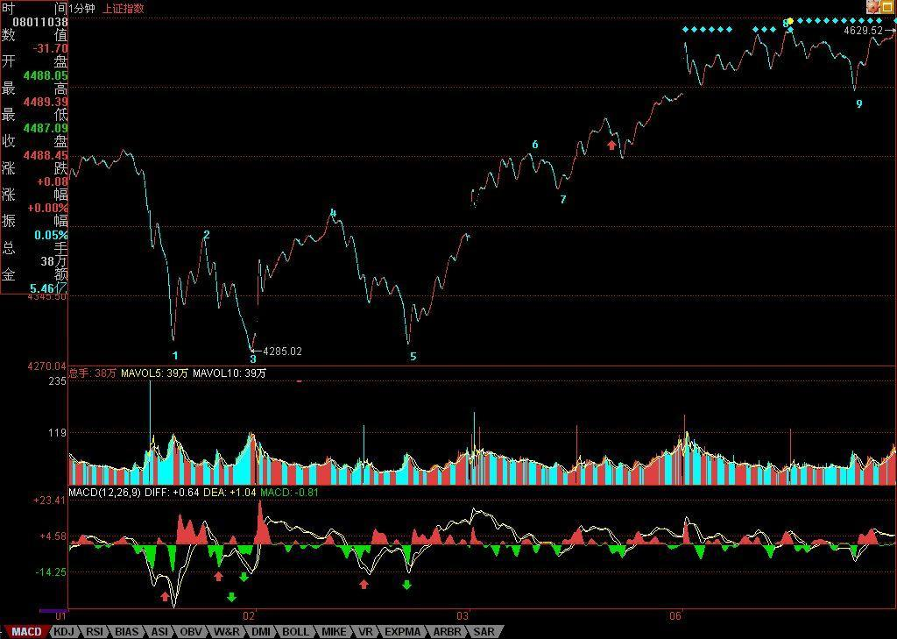

今天这雨下的不是地方，停得不是时候，最后换来一首五律，也算这腐败没白腐败。本ID三教九流都交往，难免腐败活动多。本周还有一个法国人的腐败活动在君悦，白酒是喝不上了。喝红酒没有任何写古诗的感觉，古诗总是白酒的。

今天走的时候发现[小丸子](http://blog.sina.com.cn/gmdbk1)、大道等指出原来的分段有问题，因为本ID平时是用别的系统，写帖子才用同花顺，没注意这两个系统数据上的细微差别，就对着标上了。仔细检查同花顺系统里的数据，确实原来的分段有问题，所以马上改了，然后在车上还上来打了一个招呼。新浪的刷新似乎很慢，一般本ID发完帖子，出来也看不到自己发的帖子，要等上一阵，但在“我的所有文章”里能马上看到，只是在首页以及最新文章列表不显示，不知道各位是否也有这个问题。

刚才回来看到有人说别的软件和同花顺的数据不同，那不算的一笔在别的软件上是一笔。这个问题其实很正常，在课程里本ID已经说过，每个软件对数据的反应或处理可能都有点不同，所以，数据有差异是很正常的。这就像同样倍数的显微镜，即使同一厂家都不可能绝对一样。所以，看的时候，坚持用同一显微镜就可以。本ID看盘时用的软件和同花顺不同，以后也注意点，不能照抄过来。但这些细微的地方，并不大影响整体的判断。而且这个分段，比原来的更简单清晰，更美。

因此，各位必须注意，在一个具体的分析中，一定要坚持用同一套软件的同一个数据源，这样，数据的连续性是保持在同一规范下的。不同软件的数据不同导致的不同划分，不会实质影响大的级别划分，站在实际操作层面，至少要在1分钟级别上讨论操作问题，所以这样的测量误差，是在可接受范围内的。测量误差，是不影响理论的统一性与严谨性的。

那么，这样的分歧，究竟有多细微的程度，各位可以看下图。关键是绿箭头指着的两个K线，第一根范围是[4594.91，4597.57],第二根范围是[4595.19，4597.44]，由于第一根是最高收的，而4597.57与4597.44相差极为细微，所以可能就是0.1秒的数据收集差异，就导致在同花顺中的包含关系，在别的软件中就是第二根的高点比第一根的高一点点，就不是包含关系了，第二根才是分型的顶，这样，笔自然就成立了。如果这里的笔成立，那么整个分段就有一定的变化了。不过，这并不实质影响整个走势的分析，由于各位也应该明白，为什么在实际的分类中，必须要从分型和笔开始，最后由线段构成最小级别的中枢，其中一个原因，就是这样，到了最小级别的中枢的层次，这种微小测量误差造成的差异就可以尽量地抹平了。而到了更大级别的中枢，这些就不再存在。当然，这不是分型、笔、线段的主要功用，但也是其中之一。

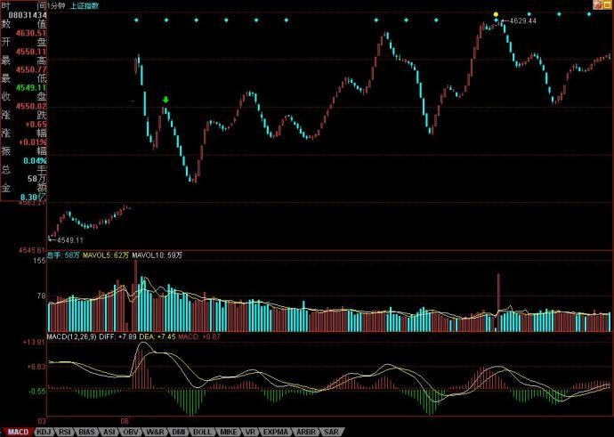

这件事情，可以给出一个结论：本ID的理论是可以进行最精确的研究的，而且这种研究是绝对科学客观的，只和分析的具体图有关，只要是同一个软件的同一张图，就有绝对唯一的答案，在这个答案面前，无论是谁都一样平等。并不因为本ID研究出了这理论，本ID就有任何权威，在理论面前，人人一律平等，本ID也有出错的时候，但本ID的理论是不会错的，结论是唯一客观的，这叫依法不依人。

对任何理论，必须有依法不依人的最基本前提，本ID的理论之所以客观准确，并不是因为本ID的原因，而是该理论是实际走势最可能客观的反映，无关任何人，不管他喜欢不喜欢本ID本人，但只要在市场中，就被本ID的理论所覆盖。就如同一个在欧得里德空间里的人，无论他对180如何厌恶，但任何一个他能测量的三角形，就永远用180去折磨他，无处可逃。本ID的理论也如此，只要你在市场中，无论你知道不知道，喜欢不喜欢，你都无处可逃。

有网友问图怎么才能看清楚，本ID的电脑水平基本在打字阶段，但这个问题还是能回答一下的。请对着图按右键，然后打开属性把地址复制下来在网上打开，就能看到清晰的大图。本ID说电脑，纯粹是胡闹，各位有更好的办法，请提供。

最后给[小丸子](http://blog.sina.com.cn/gmdbk1)、大道等人一人一朵大红花。

先下，再见。

每日解盘(2007-08-07 22:18:38)

|  |
| --- |
| 因迎奥运一周年而延迟的震荡只是延迟了(2007-08-07 22:18:38) 对不起，现在才发帖子，今天其他内容的帖子没法写，只能说说今天的大盘。  显然，8-11已经极为标准地形成1分钟中枢，11-13可以看成该中枢的一个延伸。而13-14，这个对中枢的离开后形成14-15的回抽，构成1分钟中枢的类第三类买点（严格来说，一个线段是不能构成买点的，只能是一个类买点，因为在这种理论前提下，1分钟中枢是最小级别，而最小级别的走势，必须至少包含一个1分钟中枢，因此说1分钟的第三类买点，只是类比地把线段当成了1分钟的次级别，但这只是类比说法，在严格的理论上，不能这样认为。）教你炒股票68：走势预测的精确意义    由于收盘，使得16开始的17段走势是否完成，无从判断，因此，明天一大早的走势就是决定该线段结束的位置，如果在图中10之下（也就是4645点下），那么将成一个5分钟的中枢，（8-11）+（11-14）+（14-17）。  注意，一定要注意，一般来说，而由于第三类买点后并不必然导致上涨的延续，而是还有第二种选择，就是形成更大级别，也就是5分钟级别的中枢，而一般来说，在走势上，第一个中枢的第三类买点能形成上涨的概率比第二个中枢的要大多了，对于上涨中第二个中枢以后的第三类买点，其后形成上涨继续的概率越来越小，也就是说，这些第三类买点的参与价值越来越小。站在实质操作中，在第一个中枢已经买了，根本没必须等到第二个以后中枢的第三类买点才介入，那是脑子反应慢的表现。  因此，无论明天开盘后那线段走成怎样，连超短线的介入价值都不高，典型的刀口舔血，明天开始，要关注的反而是因迎奥运一周年而延迟的震荡只是延迟了，但延迟不等于消除了，要发生的一定要发生，昨天留下的两点缺口，也构成技术的吸引力，因此，对于实际操作来说，如何应付好这震荡才是首要关注的事情。当然，不排除明天出于某种原因有护盘力量使得这震荡被减震了，但周四、五，依然有极大的可能补回来。技术上，4500点突破后，还没有一次有力度的震荡去确认突破的有效，一般来说，这种程序是少不了的，人为因素，最多用时间换空间，但能否实现，那还两说呢。  个股方面，本ID让各位来北京旅游(000802，这几天已足够热情了，现在，短线也没有任何参与价值了，该股，是本ID的中线股票，来回折腾到2008，是必然的，但并不意味着就永远不回杀了。至于那等比(600139)，本ID一早就断言，等真启动的时候，肯定都是所有人拿不住的时候。算了，这些小盘股，不会让太多人获利，就那么点筹码，还不够塞牙缝的，千万别追高了，这种小盘股，追的人一多，马上又是一个灾难。大资金有什么优势？大资金的优势就是可以在一股票上耗上一年半载还能把成本给搞没了，而小资金，没必要把时间浪费其中，有些钱不是和任何人都有缘的。  本ID从3600点开始买股票，只和国资委保持一致，只买中字头，这可在当时暗示过了。最近中船、中铝之类发疯，可别以为是真疯了，当然，这类股票最近都涨多了，就别买了，欣赏吧，顺便去想想国资委为什么前段时间出那减持的规定吧。  对中字头的，本ID只说了一个(600737)，原因是那价位低，对于散户合适点。现在走得怎么样，各位也看到了。不温不火，就已经从7元多快到12元了，这就像去年12底，本ID在6元让各位买那只药一样，都是送一个大包子给有各位，让各位挣点学课程的学费。那药(000999)，可是本ID准备搞20年的股票，为什么？华润把万科搞到中国老大，为什么不能把药搞到世界老大？现在20元，还S股，本ID6、7元大力抢入的成本早就0了N个月了，不搞他20年怎么对得起自己？现在，本ID对这股票的要求很低，保持0成本，一年增加1到2倍的筹码，别人挣钱，本ID挣筹码。至于那只比三一成本低多的股票，也从7元跑到10元了，这股票基本面有不确定的地方，高了就别追了，对这股票，本ID的信心可不大，只是如打家劫舍的，劫他一票而已。  二、三线股会逐步苏醒，但成分股的疯狂会直到泡沫破裂结束第一阶段的行情。  不说了，累了，上面的后面关于个股的都是梦话，休息。  先下，再见。    [教你炒股票68：走势预测的精确意义](http://photo.blog.sina.com.cn/showpic.html#blogid=4aeb5d150100kqsh&url=http://s8.sinaimg.cn/orignal/4aeb5d15n917958edef17) |

当工行都发疯后，轿夫们还有什么把戏？(2007-08-08 15:44:40)

|  |  |
| --- | --- |
| [证券/理财](http://uni.sina.com.cn/c.php?t=blog&k=%D6%A4%C8%AF/%EF%BF%BD%EF%BF%BD%EF%BF%BD&ts=bpost&stype=tag) [缠中说禅](http://uni.sina.com.cn/c.php?t=blog&k=%EF%BF%BD%EF%BF%BD%EF%BF%BD%EF%BF%BD%CB%B5%EF%BF%BD%EF%BF%BD&ts=bpost&stype=tag) | 分类：[时政经济（缠中说禅经济学）](http://blog.sina.com.cn/s/articlelist_1215172700_10_1.html) |

今天的震荡，已经在昨天明说了。而且，昨天还特别强调某种护盘力量出现的可能。但这种力量，并没有改变震荡的本质，只是让这种震荡更具有迷惑性。

震荡的位置，昨天也说了，就是那差两点未补的缺口，今天两次的下跳都在上面受到特别关照。如果这都能把人晃晕，那就请抓紧学习和心态调整了。显然，从下图可以看出，昨天说的5分钟中枢确立后，这中枢的震荡将一直维持到出现其第三类买卖点之后，具体的分析太幼儿园，就不说了。

[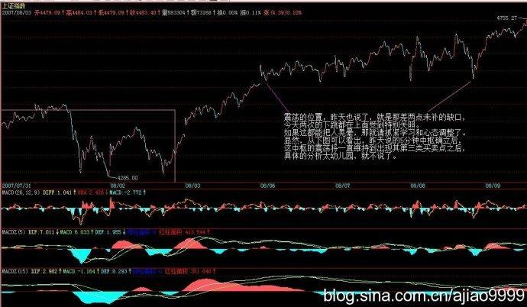](http://photo.blog.sina.com.cn/showpic.html#blogid=4aeb5d150100kqsh&url=http://s13.sinaimg.cn/orignal/4aeb5d15nb8ab199b0aac)

目前在4600点上下的这个5分钟中枢震荡，对应的是4300点那个，也就是说，3900点上来，已经出现第二个5分钟中枢，因此，该5分钟的上涨类型是可以确立了。但正如昨天所说，一般第二个以后中枢的第三类买点，即使出现，最后演化成更大级别中枢震荡的几率也逐步增加。因此，在操作上一定要坚持以下原则：在第三类买卖点出现之前，必须先卖后买，一旦出现第三类卖点，则坚决等待更大级别中枢出现或下跌完成后才再介入。

[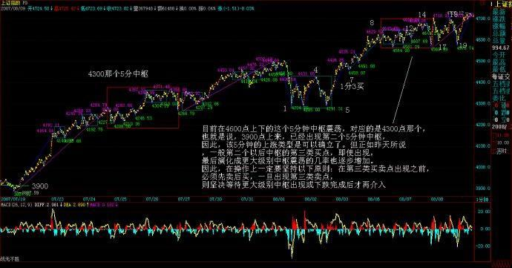](http://photo.blog.sina.com.cn/showpic.html#blogid=4aeb5d150100kqsh&url=http://s4.sinaimg.cn/orignal/4aeb5d15n917970ac7913)

当然，没这个技术的，看5日、5周、5月均线。短线上，后三天是关键，因为5日线已经逐步上来，如果在目前位置不能有效向上，那跌破5日线，向5周线靠拢寻求支持就是理所当然了。

现在，对于第四拨人来说，一个现实的问题就是，当工行都发疯以后，还有什么可折腾的？一个最简单的，就是继续把汽车、交通、能源等最近没特折腾的也折腾一遍，然后再继续原来折腾的轮动再搞一波，把第五批也给诱骗进来。那时候，比本ID前面说的大笨象要跳小步舞还要厉害的是大笨象都变小笨鸟，飞得满天都是了。

当然，这只是第四拨人的如意算盘，能否打响，就走着瞧了。我们只需要坚持前面的买卖原则，边把成本降下来，边耐心看轿夫的表演。至于没这技术的，就看着均线把股票拿住。

下午、晚上都有活动，先下，再见。

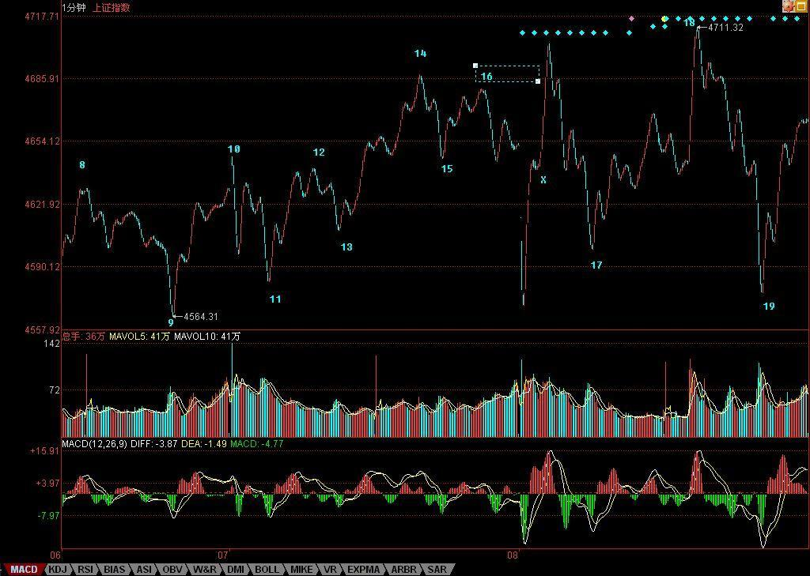

教你炒股票69：月线分段与上海大走势分析、预判 (2007-08-09 23:03:22)

 分型、笔、线段，在1分钟图上可以分辨，在月线图上的道理是一样的。但用月线图分辨，等于用一个精度超低的显微镜，只能看一个大概，但这个大概，却是最实质性的，是一个大方向。

 下面，就是上海指数的月线图。绿箭头指着的是顶分型，红箭头的是底分型。打“X”的就是该分型不符合笔所要求分型的规范。这里，只要是两条：一、顶和底之间没有至少一K线；二、不满足顶必须接着底、或底必须接着顶。

[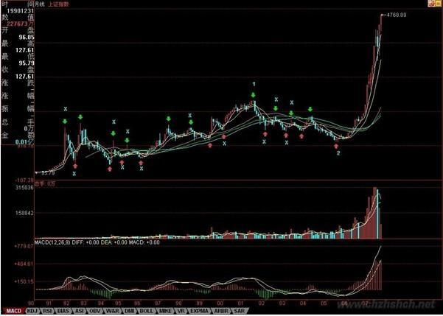](http://photo.blog.sina.com.cn/showpic.html#blogid=4aeb5d150100kqsz&url=http://s3.sinaimg.cn/orignal/4aeb5d15n8daff9f8b812)

 例如，第一个红箭头和第二个绿箭头之间显然不能构成一笔，也就是说，这两个，只能取一个：如果取第一个红箭头，那么第二个绿箭头就不是笔中分型，那么第二个红箭头，显然是一个底分型，因此，就形成两个底分型连续的划分，显然，这时候，第一个就不算了，这和前面说取第一个红箭头对着的底分型矛盾。所以，这里，只能取第二个绿箭头，这时候，第一个绿箭头对应的顶分型，自然就不算笔中的顶了。

 后面的各分型，带“X”的，都可以按照上面两个原则去分析。

 有人可能要问，这样分型的确定，在当下如何完成？这必须当下去完成。例如，当走势走到第一个红箭头时，显然，第一绿箭头的顶分型也可以暂时看成是确定的顶分型。但当第二绿箭头走出来后，这个问题就有了可修改的地方。

 有人可能要疑问，这样分型是否随时可以修改？答案是否定的。一旦完成的图形，这修改就不可能了。分型可修改，证明图形没完成。例如，当第二个红尖头分型出现后，前面三个的分型的取舍就是唯一的。这个分型的可修改性，反而是一个对走势判断极为有利的性质，例如，第二个绿箭头走出来后，这图形未完成的性质就是百分百确定了，(娇注：强词之嫌。有中继顶分可能）但所有图形必然完成，走势必完美。如何才能完美，这样，在理论的框架下，只有极少的可能，而这些可能，就成为综合判断的关键条件。然后根据各级别图形的未完成性质，就可以使得走势的边界条件极端的明确与狭小，这对具体操作，就是极为有利的。注意，这可和概率无关，是百分百的纯理论保证，最终所依据的，就是在本ID理论最早反复强调的走势必完美原则。

 其实，本ID的理论的关键不是什么中枢、走势类型，而是走势必完美，这才是本ID理论的核心。但要真正理解这个关键，可不是看字面意思就能明白的。

 显然，目前月线上的第1、2段已经走出来，其中，按照线段里笔的类背驰，1的结束那顶与2结束那底都是极为容易判断的。上海指数的历史大顶与底，根据这线段的划分，都不是什么难搞的秘密。那么，对现在依然进行中的第3段走势，有什么可百分百确定的呢？

 一、显然，这一段要成为段，那至少要三笔，而现在连一笔都没走完，因此，这轮行情的幅度，可想而知。也就是说，即使该笔走完，一个笔的调整后，至少还有一个向上的笔。

 二、2245到998点是线段的类中枢，也就是说，只要调整那笔不跌破2245点，那么，将构成一个线段的类第三类买点，这也支持至少要走一笔。

（娇注：当时在2007年8月4300点，禅师按照常理推断月线一笔一般不会破2245，所以这样叙述。结果一笔破1783到1664，呵。）

[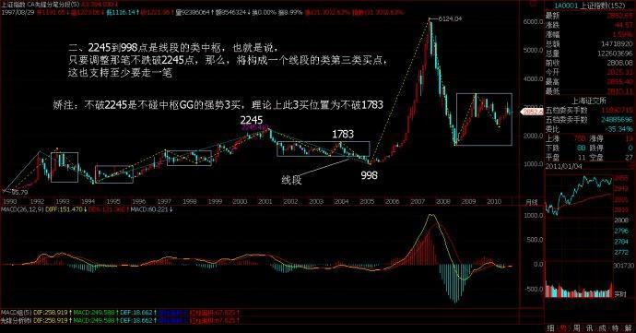](http://photo.blog.sina.com.cn/showpic.html#blogid=4aeb5d150100kqsz&url=http://s4.sinaimg.cn/orignal/4aeb5d15n990ea8c121f3)

 三、笔的完成，必须要构成一个顶分型。而一个月线的顶分型将如何构成？这意味着什么，这个问题就当成是一个作业，各位去思考一下，然后给出这个结论对应的操作策略。从中也可以亲自实践一下，去明白一下理论指导下操作的力量。

 最后，再提一个思考题：为什么本ID在7月份要大搞满江红，而8月以后就放手坐轿子，请利用分型的原理给本ID的行为一个技术上的解释。（娇注：技术解释为使得月线顶分不成立，上升笔延续）

 （张大山）

上证2245前月K线笔划分(终结版),仅此希望初学缠论者,不要在笔的划分上再过分纠缠了。笔的划分有着严格的定义，一切按定义来就行了。

(娇注：严格分笔定义，张大山学长的上证月线图是正确的。禅师上图分解有误）  
  
[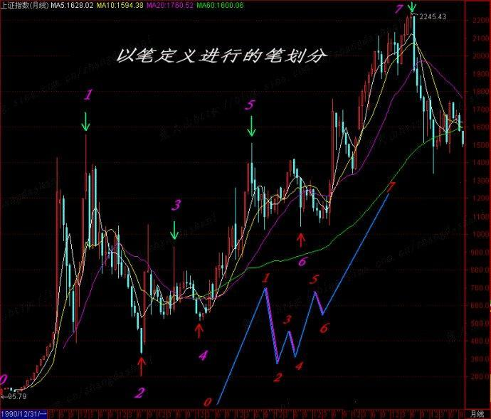](http://photo.blog.sina.com.cn/showpic.html#blogid=4aeb5d150100kqsz&url=http://s2.sinaimg.cn/orignal/4aeb5d15na95422d53cf1)

附；68课部分回复

[缠中说禅](http://blog.sina.com.cn/u/1215172700)：

2007-08-09 16:14:48  [举报]

   全线飘红 删除此人所有评论   
    
2007-08-09 16:09:56   
缠MM好，说说看  
这几拨咋不光顾俺们的轿子呢？  
  
==  
  
成分股行情，首先是最大那50家，然后是300，最后才会轮动到二、三线，当然，这不是绝对的，只是大方向。

[缠中说禅](http://blog.sina.com.cn/u/1215172700)：

2007-08-09 16:18:21  [举报]

   [匿名] 与你同行 删除此人所有评论   
    
2007-08-09 16:14:41   
老师,股指狂升，很多股票价格却不动，反而跌怎么理解？  
  
==  
  
这太正常了，上半年二、三线股涨的时候，大盘成分股也没怎么动，风水轮流转。  
  
从今天开始，可以慢慢关注沪深300中的，大盘50会慢慢扩散出去。当然，还可以关注大盘50中没怎么动的，没动的都会轮一遍的，前提是，有一定级别的买点。

[缠中说禅](http://blog.sina.com.cn/u/1215172700)：

2007-08-09 16:21:19  [举报]

    [匿名] 恒灵 删除此人所有评论   
    
2007-08-09 16:17:25   
缠主，我看大盘图一直有顶背却不下跌，是不是我看错了？  
  
==  
MACD是辅助，首先要把走势给分清楚，否则又怎么知道是哪段和哪段比？这次上来这一段，可以先看成是5分钟级别的背驰段，如果背驰成立，就至少重新跌回4600点上下中枢，也最迟在周一前就有结果。也就是说，这个背驰段是否成立的结果。

[缠中说禅](http://blog.sina.com.cn/u/1215172700)：

2007-08-09 16:24:21  [举报]

   [匿名] 新浪网友 删除此人所有评论   
    
2007-08-09 16:20:32   
缠姐，对于中国联通600050(中字头的哟...)这支股怎么看啊？对于散户该怎么操作（吸血）呀？  
  
==  
本ID一直有，就等中移动回来了。另外，联通要接受所有目前中移动GSM的业务与客户，当然，这方案还可能有变数。联通的故事要说完，怎么都要N年时间，早着呢。

[缠中说禅](http://blog.sina.com.cn/u/1215172700)：

2007-08-09 16:26:22  [举报]

   全线飘红 删除此人所有评论   
    
2007-08-09 16:24:30   
谢缠MM，这50家是上证权重前50吗？我经常看。还有一个是上证50样本股。应该是前一个吧。  
看来我对成分股的含义理解错了，不懂装懂啦，...  
＝＝＝＝  
缠中说禅   
  
2007-08-09 16:09:56   
缠MM好，说说看  
这几拨咋不光顾俺们的轿子呢？  
  
==  
  
成分股行情，首先是最大那50家，然后是300，最后才会轮动到二、三线，当然，这不是绝对的，只是大方向。  
  
==  
应该是两市权重前50，然后两市的前50就是前100了，然后是300。一般中间那种情况很少用到。

[缠中说禅](http://blog.sina.com.cn/u/1215172700)：

2007-08-09 16:30:15  [举报]

   [匿名] 胡子大将军 删除此人所有评论   
    
2007-08-09 16:23:52   
标注17-18之间 1122-1312这个为什么不算一段？ 是3笔重合， 而且破坏了上一笔。  
还有， 18要是没创新高的话怎么分段？  
[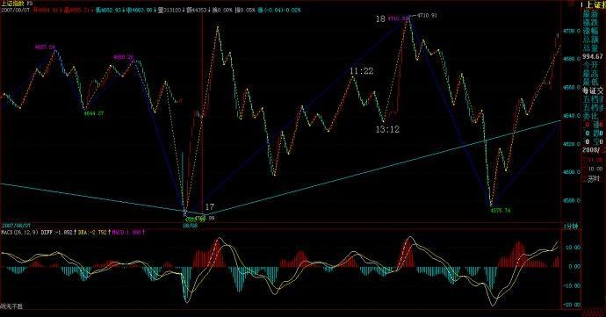](http://photo.blog.sina.com.cn/showpic.html#blogid=4aeb5d150100kqsz&url=http://s8.sinaimg.cn/orignal/4aeb5d15n918bdda90397)  
  
  
==  
这当然不能算，这种情况要看该段特征序列的底分型，而这里没有，不构成。最后新高与否问题并不大，当然，如果不新高，这段有可能成为一个三角形，这在后面段的形态中会说到。

[缠中说禅](http://blog.sina.com.cn/u/1215172700)：

2007-08-09 16:33:36  [举报]

   [匿名] 贪心病犯了的人 删除此人所有评论   
    
2007-08-09 16:23:10   
禅 你好,我被802困住了,短时间还有解套的机会吗,我知道前天您对802有很明确的指示,但我又贪了,结果...  
想您提示最近它的走向可否,谢谢!  
  
==  
  
本ID也奇怪，昨天在26上砸，怎么跟着的不多，本ID就像搞了一个塔山阻击战一样。这股票，要休息一下，但2008肯定比26高，这是没问题的，下来，本ID会回补，把差价锁定。

[缠中说禅](http://blog.sina.com.cn/u/1215172700)：

2007-08-09 16:37:33  [举报]

   石头叁 删除此人所有评论   
    
2007-08-09 16:32:52   
老大什么时候讲讲个股的线段划分？现在看大盘操作个股有点不灵。另外那个您说过的中字头这两天表现也不好，您也点评一下这里面的轿夫吧。谢谢！  
  
==  
  
737没什么大事，涨了N元了，也该洗洗。该股票形态上还不够完美，如果下面的均线能上移上来，把短、中、长进行一定缠绕，那就更完美了，现在的问题是，时间上不知道够不够，尽量吧。

[缠中说禅](http://blog.sina.com.cn/u/1215172700)：

2007-08-09 16:41:06  [举报]

   [匿名] 缠心禅意 删除此人所有评论   
    
2007-08-09 16:32:51   
缠主好！中枢的划分真难！笔，线段是原料，枢象是一个个迷宫，这是学习缠论的关键对吗？  
  
==  
  
按照定义来，很简单的。这不是关键，而是基础，比关键还要关键。

[缠中说禅](http://blog.sina.com.cn/u/1215172700)：

2007-08-09 16:43:28  [举报]

   [匿名] 执迷不悟 删除此人所有评论   
    
2007-08-09 16:34:46   
至于那只比三一成本低多的股票，也从7元跑到10元了，这股票基本面有不确定的地方，高了就别追了，对这股票，本ID的信心可不大，只是如打家劫舍的，劫他一票而已。  
－－－－老大提及此票以来，大盘的涨幅超过30％了，看看600375多少，两市一半的票都超过它了，真想直接去给老大说说“省省吧，还是多讲点技术好，个股就不要提了－－搞的俺们小散每天为此东奔西走的，而且亏的比例还多。”  
“这股票基本面有不确定的地方，高了就别追了，对这股票，本ID的信心可不大”  
－－－看，看，老大这不又搞错了。－－－基本面分析错了，托大盘的福，也跟着起来了30％。  
  
==  
  
看来你不知道什么才是基本面，那些分析不出来的，必须通过中国特色的程序的，才是基本面。600375从7元到10.5，一个 月不到50%，应该休息一下，这是技术面。至于基本面，到时自然知道。

[缠中说禅](http://blog.sina.com.cn/u/1215172700)：

2007-08-09 16:45:46  [举报]

   [匿名] 大盘 删除此人所有评论   
    
2007-08-09 16:39:04   
请问博主：  
  
线段走完的划分，多少有些滞后性质，因为至少需要类顶分型中一个下的一笔后才能最终确定，  
  
虽然可以根据macd辅助提前判断，但是有时即使是放量强势拉升后的线段回跌力度也很大，可以6％上下，有时又只有1％多，形成类3买，  
  
那麽从操作程序上来说，离开中枢向上的线段，是不是即使回跌幅度连手续费都不够也要先卖出，再看情况回补呢，还是有什么好的方法可以区分可能的回跌幅度，  
  
可否结合线段概念出来以后，再重新把操作程序给诠释一遍，谢谢  
  
==  
  
本来就不能用线段来操作，至少要1分钟以上级别的。当然，实际上，一定要线段操作也可以，这样就要用类背驰的概念。

[缠中说禅](http://blog.sina.com.cn/u/1215172700)：

2007-08-09 16:47:46  [举报]

   小丸子 删除此人所有评论   
    
2007-08-09 16:20:10   
  
  
走势上，下图中20-21是14-17的1分钟中枢一个类第三类买点  
  
  
==========请问缠20-21怎么不是16-19这个一分中枢的三买  
  
==  
也可以是，只是看成14-17，后面的就是中枢延伸。

[缠中说禅](http://blog.sina.com.cn/u/1215172700)：

2007-08-09 16:51:30  [举报]

   [匿名] 白玉兰 删除此人所有评论   
    
2007-08-09 16:14:03   
我还有很多环保山东人，还有戏吗？  
  
==  
  
000915，请看月线，你说有没有戏？

[缠中说禅](http://blog.sina.com.cn/u/1215172700)：

2007-08-09 16:54:02  [举报]

   [匿名] 大道 删除此人所有评论   
    
2007-08-09 16:49:13   
女王好，目前学习您的线段理论后，对大盘的走势略微入了一点门了。但头疼的是，资金却始终在低位，原因就是始终找不准板块的节奏，您能对板块的轮动或如何发现市场的热点指点一二么，谢谢女王，盼复。  
  
==  
  
板块轮动是蔓延开来的，有一个核心。例如，这次的核心就是大盘50，然后蔓延到300，然后是二、三线，这个过程在进行中。至于能否完成，那就需要很多因素了，例如政策面能否支持这么长时间。

[缠中说禅](http://blog.sina.com.cn/u/1215172700)：

2007-08-09 16:57:10  [举报]

奇怪，刚才的回答怎么没出来？新浪这新系统不大灵光。  
  
5点快到了，先下，再见。

解盘及回帖

每日解盘(2007-08-09 16:04:24)

|  |  |  |  |  |
| --- | --- | --- | --- | --- |
| 顶住明天，第四拨人才可能解脱。(2007-08-09 16:04:24) 昨天说，工行发疯后，第四拨人只能继续轮动板块把第五拨人蒙骗进来。今天，板块轮动再次展开，当然，本ID已经给这论行情定了一个性，就是成分股的泡沫化行情，最终，大笨象要跳小步舞，甚至都要变小笨鸟飞得满天都是，行情的发展继续按这个性质不断展开。至于哪天才会泡沫爆破，无须预测，市场自然给出。  走势上，下图中20-21是14-17的1分钟中枢一个类第三类买点，站在8-17这个5分钟中枢的角度，明天是否能形成第三类买点就极端重要了。（注意，图形一收放，图中数字会走，本ID今天才发现这问题，昨天图中的17位置移动了，今天这个位置才是对的，其实，这个根据定义就很容易发现，17后向上的中间有一个X，就是因为这不构成一笔，因此，18必须到目前的位置才满足至少三笔的要求。）    [教你炒股票69：月线分段与上海大走势分析、预判](http://photo.blog.sina.com.cn/showpic.html#blogid=4aeb5d150100kqsz&url=http://s8.sinaimg.cn/orignal/4aeb5d15n9179af5bbeb7)  因此，今天的题目是针对此而说的，只要能顶住明天，形成这个5分钟中枢的第三类买点，然后再拜托周末没有大的消息，再给两天时间大肆宣传，下周一，新的资金才会有机会补充进来。今天成交量的萎缩，使得第四拨人的努力有不靠谱的地方，因此，明天的第三类买点至关重要，一旦出现跌回8-17的中枢，那么这群人当举重手的可能性就根本无须探讨了。    看不明白上面的，本ID已经给出最简单的方法，就是短线看5日线，但这就可以让你安心持股了。技术高的获取更高的利润，这是天经地义的。复杂的不会，那就玩简单的，千万别吃夹生饭。会就会，不会就学到会，没学会之前，就先用简单的方法操作。对于已经学会的各位，也应该养成好习惯，就是边看盘，边把段给分了，这样操作起来，就一目了然了。这包括大盘和自己操作的个股。  注意，本ID说了只坐轿子，但没有任何地方，本ID曾经说要看空。本ID之所以能在市场中生存十几年而不断壮大，唯一秘诀就是底部之后只坐轿子。本ID的方法很简单，就是留了机动的资金后，把仓位打到最大，然后不断在出现中枢震荡时，保持仓位把差价搞出来。一般情况下，到一段行情顶部的时候，本ID原来的仓位都要下降到70%-75%，注意，筹码不丢失，只是钱多出来，所以仓位自然下来了。这样，无论发生什么，本ID都是大赢了。  在市场中，关键是能长期保持赢利，本ID从来没见过喜欢当轿夫的最终能活下来的。谁爱当轿夫就当去，本ID依然如故。而且本ID还要特不厚道，还要经常批评轿夫的姿势不美、动作恶心。例如，本ID今天就要批评，轿夫们，本ID其他中字头的都不错，就是中石化、中国银行有点蔫，连新高都没创。哪位轿夫有力气的，也来一把吧。另外、抬中铝的，动作优美点，今天走得特恶心，搞了一个双针出来；潍柴动力的轿夫，手脚麻利点，反正都要上100的，就别摆太多姿势了；中国国航，也比较丑陋，连南航都比不上，你们李总怎么见部队的朋友？  股票，要有放松的心态，轿子都不会坐，那就当抬轿的，或者当饺子给人吃了吧。  今天可以回答问题到5点。  热点在震荡中蔓延(2007-08-10 15:56:27)   |  |  | | --- | --- | | [证券/理财](http://uni.sina.com.cn/c.php?t=blog&k=%D6%A4%C8%AF/%EF%BF%BD%EF%BF%BD%EF%BF%BD&ts=bpost&stype=tag) [缠中说禅](http://uni.sina.com.cn/c.php?t=blog&k=%EF%BF%BD%EF%BF%BD%EF%BF%BD%EF%BF%BD%CB%B5%EF%BF%BD%EF%BF%BD&ts=bpost&stype=tag) | 分类：[时政经济（缠中说禅经济学）](http://blog.sina.com.cn/s/articlelist_1215172700_10_1.html) |   昨天已经给了第四拨人一个任务，就是顶住。可以这样说，在外围环境如此恶劣之下，这总算顶住了。当然，站在本ID不厚道的角度，会说他们姿势不够优美。周末消息面，就决定这拨人的短线命运。    技术上，今天5分钟的第三类买点并没有被制造出来，因此依然只能归于中枢震荡的范畴。下周一，能否制造此买点，将决定短线大盘的上攻力度与强度。当然，偷懒的、看不懂的，就继续5日线，这确实是懒人的懒招数。    个股方面，昨天在回答问题时说了，现在是从大盘50到300的热点蔓延，如果这蔓延能成功，那么大盘的热度还会增加，今天，这迹象已经开始。更重要的是，今天ST大面积启动，也表明短线的投机资金开始蠢动起来，因此，下周的热点蔓延能否成功，是决定行情延续时间的关键。   |  | | --- | | 热点，如期蔓延中(2007-08-13 15:38:41)  上周末说了，热点会逐步蔓延，从50-300-二、三线，今天，300中已经骚动不断，而二、三线，也已经有不少按捺不住蠢蠢欲动了。今天唯一不完美的，就是第三类买点还没有走出来，所以，明天的走势依然有变数。最简单的，还是看5日线。  从4200上来的走势，从下图就可以看到，一种走势类型划分已经逐步明朗。1-14是一个1分钟的上涨走势，从14-27，是一个5分钟的中枢，27-32，是对该5分钟中枢的离开，该离开与回抽依然没有完成，就看明后两天的发展。如果能形成第三类买点，那么其后就看是否形成背驰性走势，否则，就要在14-27的区间形成30分钟的中枢了。  [教你炒股票69：月线分段与上海大走势分析、预判](http://photo.blog.sina.com.cn/showpic.html#blogid=4aeb5d150100kqsz&url=http://s7.sinaimg.cn/orignal/4aeb5d15n9179c5178766)     个股方面，没什么可说的，还是中字头。N天前，本ID骂中行和中石化连新高都不去太过分，今天，也都基本新高了，这可以看出，中字头就是有力量。当然，所谓的中字头，就是大型国企，只是本ID比较懒，就买其中带中字开头的，这样好记。当然不会有人觉得，如果没有中字头的就不会涨了。原来的那十几只老股里，依然是中字头的000777表现最好，后面，一旦热点蔓延成立，其他都会逐步动起来的。本ID买股票从来都不是乱买的，8元让各位买000777时，各位当然不可能知道该股基本面将会怎样，但本ID就知道，这就是对基本面的把控能力，光技术面，只是一方面。例如，600649，大概到现在，没人知道这股票里卖的什么药，但如果你去研究一下该股是现在管理层的资本运用的辉煌历史，还有上海市对国企重组的计划，那么，当然就明白，本ID当时让各位在6元买入，不是瞎说的。好的剧本，当然是慢慢展开的，本ID经常是在序幕时就告诉各位，所以，如果没耐心的，千万别买本ID说的股票。否则，请问，有谁能把000777从8元拿到现在？大概，除了本ID，来这里的人是不会有了。  （这里原有私人资料已删除，有缘得之，无缘亦不失，梦中游戏，能窥操作之一斑，不枉本ID之冒险一贴。）  下面是分段图，各位研究去吧，有一个谈判在4点，先下，再见。  [教你炒股票69：月线分段与上海大走势分析、预判](http://photo.blog.sina.com.cn/showpic.html#blogid=4aeb5d150100kqsz&url=http://s8.sinaimg.cn/orignal/4aeb5d15n8db0460eb547) |   每日解盘(2007-08-14 15:49:37)   |  | | --- | | 热点蔓延，阳光下没有新鲜事。(2007-08-14 15:49:37) 当然，没有阳光下也同样没有新鲜事。今天的走势，唯一的特点，就是没有新鲜事。从上周起，本ID不断强调热点开始蔓延，今天，这热点已经开始燎原。  50-300-二、三线，本ID已经给股票的热点蔓延画出了线路图，现在，不过是按着线路图的一种演绎，正所谓阳光下没有新鲜事。  今天，14-27这5分钟中枢的第三买点35也总算给憋出来了（偶尔看到有问为什么不是九段？九段可延伸成5分钟中枢，可不等于5分钟中枢就一定是九段，这么简单的逻辑关系可别搞糊涂了。）  5分钟第三类买点后，只有两个选择：一、继续上涨直到形成新的5分钟中枢；二、在目前位置附近形成大一级别的30分钟中枢。 [教你炒股票69：月线分段与上海大走势分析、预判](http://photo.blog.sina.com.cn/showpic.html#blogid=4aeb5d150100kqsz&url=http://s4.sinaimg.cn/orignal/4aeb5d15n9179d4e4a8d3)   现在，关键是热点的蔓延持续，只要这没问题，一切都好办。  站在日线角度，提两个思考题：  1、目前日线的背驰段解除没有？提示，关键是哪段和哪段比，连相比的对象都没分清楚，还谈什么背驰段？更不用说什么精确定位了。  2、4174点的1/2突破后，下一条真正的压力线在哪里？  注意，本ID战略转移，并不会影响博客的一切活动，只是有时候晚上的文章，可能会因为应酬改到早上发，如此而已。而且，本ID现在是战略转移，0成本的股票是不会抛的，没到0成本的，本ID也不会胡乱抛的，没到卖点，凭什么抛？今天，能在49下买到002149的，可要感谢本ID，某人脑子进水，竟然企图让本ID在50下出来，一开盘就企图打压，脑子有水吧？这股票，本ID会抛至少一半的，但想让本ID今早49以下就抛，简直病得不轻。  今天可以回答问题到4点半。 | |

教你炒股票69：回复（一）

 (2010-08-13 16:39:50)

[[](javascript:;)转载▼](javascript:;)

|  |  |
| --- | --- |
| 标签：  [杂谈](http://search.sina.com.cn/?c=blog&q=%D4%D3%CC%B8&by=tag) | 分类： [阿娇配图版缠文108课](http://blog.sina.com.cn/s/articlelist_1256938773_3_1.html) |

公募基金经理“快男”发展模式的不可持续(2007-08-13 08:29:07)

|  |  |
| --- | --- |
| [证券/理财](http://uni.sina.com.cn/c.php?t=blog&k=%D6%A4%C8%AF/%EF%BF%BD%EF%BF%BD%EF%BF%BD&ts=bpost&stype=tag) [缠中说禅](http://uni.sina.com.cn/c.php?t=blog&k=%EF%BF%BD%EF%BF%BD%EF%BF%BD%EF%BF%BD%CB%B5%EF%BF%BD%EF%BF%BD&ts=bpost&stype=tag) | 分类：[时政经济（缠中说禅经济学）](http://blog.sina.com.cn/s/articlelist_1215172700_10_1.html) |

各位注意

用这个网地<http://v35.blog.sina.com.cn/u/1215172700>，一切都正常，看来新浪的新版确实需要更多改进。下面的文字继续保留，看电脑高手有没有更好意见。

今天，原来只有13页的所有文章，不知道被谁又改成32页，显示的文章又基本全了，其他分类也一样，但[时政经济](http://blog.sina.com.cn/s/alist_1215172700_10_1.html)还是没有。本ID电脑水平连菜鸟级别都算不上，也不想搞明白究竟什么回事情。希望是新浪的新系统有待完善。请问，有什么方法让这用得最多的[时政经济](http://blog.sina.com.cn/s/alist_1215172700_10_1.html)能重新显示文章。

对于粉丝无数、发行井喷的公募基金，探讨其发展模式的不可持续，似乎有点杞人忧天。但公募基金经理的跳槽比例在今年达到惊人的40%，已明白无误地表明，如今这种基金经理“快男”发展模式的不可持续。

表面上，公募基金经理跳槽是由于个人待遇以及业绩压力等原因。众所周知，公募基金只收取管理费，相对于私募基金的收益提成模式，其分配上的激励机制明显不如后者。但只收管理费模式意味着旱涝保收，收益提成模式在牛市中可能兴旺一时，而在熊市中，则会引发无数法律、经济纠纷，终不是长久之计。

当然，有人可能反驳说，收益提成模式能使得基金管理者的优劣得到更直接地反映，使得优秀的基金管理者能得到更大的发展，因此，公募基金也可以尝试采取相应的模式。但是，在只收管理费模式中的管理资金大小与收益提成模式中的分成收益大小具有同等的赏优汰劣意义，而公募基金占有制度上的先天优势，由于能够合法面向公众募集，其资金规模具有私募基金所不可比拟的优势，至少在目前的经济、法律、社会结构下，只收管理费模式是获取这种募集优势所必须付出的代价，不仅公募基金不可能采取收益提成模式，而且阳光化的私募基金也只能采取只收管理费模式。

募集范围的大小通常正相关于分配比例的大小，例如，私人股权基金，其募集范围在主要针对二级市场的公募与私募基金之间，一般就采取收取管理费与比例较低提成的综合分配模式。如果收取了管理费，那么像私募基金那样根据收益大小最高分成可达到50%的分配模式是不切实际的。公募基金只收管理费模式的不可改变，决定了其内部的分配机理机制也不可能有大的实质改变，因此，企图通过公募基金分配方式私募化而使其可持续发展是不切实际的。

由于个体利益的巨大诱惑，明星式人才必然趋向于高比例分配激励的私募基金，这对公募基金来说，基金经理“快男”模式将形成一个恶性循环，在私人利益驱动下，更多人会把公募基金当成积累个人资源的平台。一旦从这平台得到个人所期望得到的资源，离开就成了他们必然的选择。现在开始采取的双基金经理制，其实更坏，等于把这跳板上的人又增加了一倍，而这些人，站在长远的角度，对于公募基金来说都是狮子虫。

要解开这个恶性循环，就不能培养“快男”式基金经理，而是要依靠集体、团队的力量。要明星化的不是个人，而是团队。要形成这样一个良性循环，就是让优秀的人才能以在明星团队为荣。这有点类似“智库”的品牌建立，一个“智库”是否优秀，从来都不是因为里面有多少“快男”，而是该“智库”的传统、风格、团队的综合研究力。一个更通俗的例子就是，无论北大、清华曾出过多少“快男”，但北大、清华的名声却依然凌驾于一切“快男”之上。

因此，对于公募基金来说，应该淡化基金经理的个人色彩，突出团体的风格，逐步形成自己的特色与传统。一个好的基金，一个能可持续发展的基金，就应该走金融“智库”的品牌之路。另外，在个人经济利益上，对基金管理公司进行适当的股权创新，加大核心团队的持股比例，这也是必要的。

最后，附带说说8月大盘的走势。7月大盘站住了5月均线并突破了4159点的1/2线，目前该线已经上移到4174点，而5月均线也上移到4170点附近，并且7月长阳的一半位置在4136点，因此，4150点附近成了大盘中线能否保持强势的最重要位置。只要能有效站稳该位置，那么大盘的整体走势就能保持向上拓展空间的能力，否则将引发大盘周线指标的走坏，至少要重新陷入新的大震荡中。

但即使大盘能保持强势，本月也一定要注意大盘过分冲高所隐含的月K线上影杀伤力。8月是宏观政策理清思路的关键时间，这方面的变动将对大盘走势起着决定作用。此外，外围股市的走势也会对大盘走势产生影响。全球化社会里，没有哪个股市是可以与世隔绝的。个股方面，一、二线成分股的行情依然会延续，但要注意升幅过大后的短线震荡风险，而当业绩风险释放后，二、三线题材股会找到重新活跃的动力。

41与1，本ID对二级市场兴趣已失(2007-08-13 21:26:14)

|  |  |
| --- | --- |
| [证券/理财](http://uni.sina.com.cn/c.php?t=blog&k=%D6%A4%C8%AF/%EF%BF%BD%EF%BF%BD%EF%BF%BD&ts=bpost&stype=tag) [缠中说禅](http://uni.sina.com.cn/c.php?t=blog&k=%EF%BF%BD%EF%BF%BD%EF%BF%BD%EF%BF%BD%CB%B5%EF%BF%BD%EF%BF%BD&ts=bpost&stype=tag) | 分类：[时政经济（缠中说禅经济学）](http://blog.sina.com.cn/s/articlelist_1215172700_10_1.html) |

 周五，本ID是一边叨唠，一边让人报盘买股票。一个41元的股票，本ID最高买到近43元，心里越买越窝火。看看，里面的人，1元的成本，那种PE游戏，本ID也干着，凭什么让本ID贵了40来倍来买？

今天下午，一个关于PE的谈判，本ID已经决定全面转战PE，当然，撤退是战略性的，本ID决定的原则是：第一，本ID将不会再买入任何二级市场的股票；第二，任何成本不为0的股票，本ID都将把成本逐步抛到0为止；对成本为0的股票，本ID将持有到大牛市结束，有空可以继续玩先砸后买增加筹码的游戏。

本ID已经有了基本的判断，就是谁执PE牛耳，谁得中国资本市场的天下，PE中，除了Pre-IPO等，类似收购基金之类的，在中国依然没有大发展，当然，Pre-IPO这类活动当然不能放弃，但收购基金之类活动，也是可以逐步展开的。在中国，目前类似活动搞得比较好的，是一个生了5个孩子的海龟中男。

当然，完全放弃二级市场是不行的，所以必须留下已经有的根据地。但如果现在不到PE上大发展一把，那么就整天为人做嫁衣裳了。前期，本ID那一顿忙，已经为此铺好了路。

当然，在二级市场中，也有类PE的机会出现，也就是当大的波动让某些大的重组股票达到足够吸引的地步，这也是好的介入机会，在全流通时代，如何用收购基金的模式在二级市场搞上一票，这也是一个有趣的活动。但目前讨论这个问题有点无聊，现在，二级市场之外黄金满地，本ID脑子又没进水，没那闲工夫搞这二级市场了。

以上都是心里话，也是本ID的决定。当然，PE的活，意味着整天要腐败，这是本ID最不喜欢的，当然，有些活可以让别人干，本ID只要有时间，依然会保持每天的解盘。毕竟，对于散户，二级市场是唯一可大面积介入的地方，而且，原始积累也只能靠这地方，山高水长，如果本ID能帮各位一把，也算结一段善缘。

本ID会尽力为之，各位有缘得之吧。

附录：

各位请不要胡乱猜疑，本ID关于二级市场20年以上大牛市的判断从来没改变过。本ID春节后说在突破GDP之前，成分股为主的第一段行情一定不会结束，当时，有谁能如此明确的说？又有谁能把20年的大牛市给明确分了段？本ID的这观点从来没改变过。  
  
没有大牛市，PE也白搭，只是现在的二级市场，比起PE，利润太薄，那种能3年翻几十倍的股票越来越难找，但在PE里，一点都不难。  
  
资本都是往利润高的地方跑，本ID也不例外。  
  
本ID对大盘没有任何暗示，短线大盘的走势，看分段图甚至5日线就能判断，谁都没必要预测。  
  
累了，10点了，先下，再见。

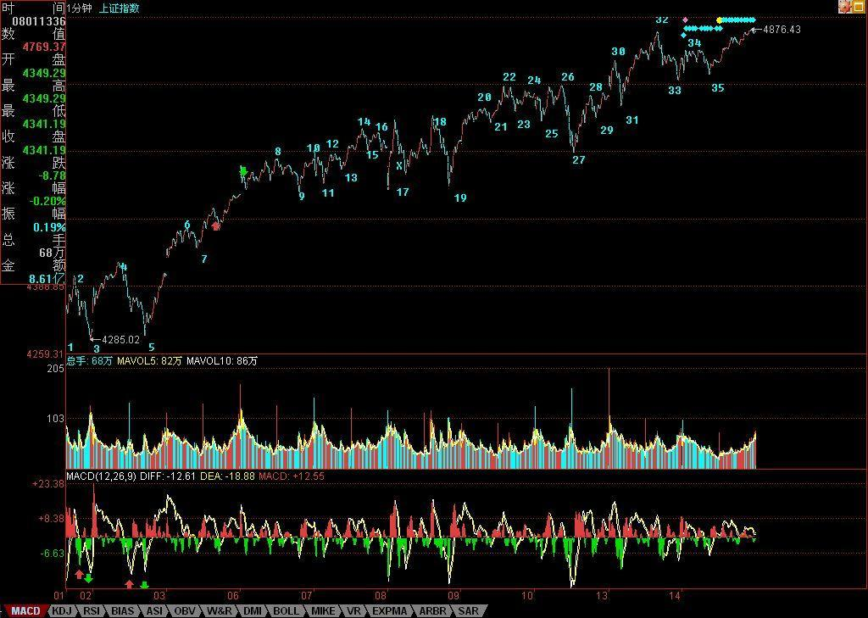

[缠中说禅](http://blog.sina.com.cn/u/1215172700)：

2007-08-14 15:53:05  [举报]

新浪这版改得真没法说了，各位将就用，本ID已经有点将就不住了。不过，没法子，本ID念旧，新地方一样有新问题，那就继续吧。

[缠中说禅](http://blog.sina.com.cn/u/1215172700)：

2007-08-14 15:58:20  [举报]

   [匿名] 新浪网友 删除此人所有评论   
    
2007-08-14 15:54:47   
能谈谈对"次级债"的看法吗?  
  
==  
  
这类问题，在本ID关于货币战争的帖子里都说过了。其中一个比喻是这样的，美国这个发动机积炭了，只能换一个新的。新的，可以是一个新国家，例如中国，但美国人显然不乐意。唯一让美国人乐意的，就是全世界人出钱为美国人换一个新的。而从2001年起美国人的所有玩意，就是这种玩意，不管这玩意变了多少名字。

[缠中说禅](http://blog.sina.com.cn/u/1215172700)：

2007-08-14 16:01:58  [举报]

   [匿名] 新浪网友 删除此人所有评论   
    
2007-08-14 15:56:06   
为什么第三买点不是33？  
  
==  
  
如果是33，前面离开的一分钟走势就是未完成的。饿日现在，离开是27-32，回抽是32-35，都是标准的1分钟走势类型。

[缠中说禅](http://blog.sina.com.cn/u/1215172700)：

2007-08-14 16:06:43  [举报]

   [匿名] 举杯邀明月 删除此人所有评论   
    
2007-08-14 16:01:22   
老师,有个问题,就是假如我用5分钟以及更大级别的K线级别操作的话,画图也还是按照笔-------线段-----中枢这样的同样的方法吧  
  
另外希望老师能继续股票课程的讲解,别真的离开我们  
  
==  
本ID什么时候说要离开了？本ID只是说不再新买二级市场的股票，买了窝火。  
  
请你先把显微镜和被显微镜这两种关系搞清楚。你当然可以只看5分钟图，那等于用一个不太精确的显微镜，难道5分钟图上就没有线段、笔？  
  
用1分钟图上的线段笔，只是一个更精细的显微镜，这并不影响任何级别的操作。  
  
关键是对精确度的要求，但笔、线段等等，对任何精确度下的图，都是必要的。本ID不是有一课示范了在月线上如何划分笔、线段了吗？

[缠中说禅](http://blog.sina.com.cn/u/1215172700)：

2007-08-14 16:08:26  [举报]

   [匿名] 新浪网友 删除此人所有评论   
    
2007-08-14 15:52:25   
k线n-1区间[8,10]  
k线n区间[9,10]  
这两k线是否是包含关系？  
  
==  
当然是。

[缠中说禅](http://blog.sina.com.cn/u/1215172700)：

2007-08-14 16:10:59  [举报]

   [匿名] 新浪网友 删除此人所有评论   
    
2007-08-14 16:08:05   
如此看空为何不砸盘啊！  
  
==  
本ID什么时候看空？至少20年大牛市，目前只是牛市第一阶段，这些观点都无须修正。本ID现在不会再买二级市场的任何股票，只是因为本ID能通过PE买到更便宜的股票，更大的机会，如此而已。

[缠中说禅](http://blog.sina.com.cn/u/1215172700)：

2007-08-14 16:22:29  [举报]

   [匿名] 新浪网友 删除此人所有评论   
    
2007-08-14 16:05:39   
很想请教博主一个问题：你认为这次中国能否避开日本和东南亚当年最终资产泡沫破裂后经济衰退，百业萧条的后果？或者说退一步说不至于那么严重？  
虽然中国也曾经经历过80和90年代的两次通货膨胀，但当时中国应该算是一个相对现在来说还比较封闭的经济体，泡沫破裂后的强度或许可以通过内部消化，而现在金融开放之后，情况是否应该和日本、香港当年来比较呢？  
期望听到你的意见，好象也曾经听你说过一个“年线级别调整”的看法，我认为这是相当有可能的，毕竟这次中国需要面对的是全世界的资金，还有玩钱已经玩了几百年的大鳄们。  
  
==  
日本、香港那些怎么能和现在的中国比，现在美国是病人，而在美国病好之前，中国关键是如何去用好化攻大法，让美国就算病好了，功力也被化掉一半。  
  
如果出现世界范围的通货膨胀，那全部人都逃不掉，到时候比的是谁能最快恢复，显然，如果中国自己不当傻瓜，那一定是中国，这里有深刻的产业链上的道理，以后有空写个帖子说说。  
  
只要中国能第一个恢复，那么，发生什么并不重要。如果真有1929年，没人能逃掉，拿着什么货币、什么资产都是废话，这就是资本主义的本质所在，一个游戏而已。  
  
问题不是去逃掉1929年，那不可逃，唯一的区别只是损失大小。能用最小代价活下来，这就是最大的成功，就如同那场把恐龙灭掉的灾难，在那灾难面前，唯一的问题是如何在灾难下生存，而不是祈祷灾难不降临。地球后来的主人，只能在这生存者中。无论国家还是个人，这道理是一样的。

[缠中说禅](http://blog.sina.com.cn/u/1215172700)：

2007-08-14 16:24:52  [举报]

   [匿名] 新浪网友 删除此人所有评论   
    
2007-08-14 16:11:55   
老大，你以前提到到的8月份政策面风险现在解除了么？  
  
==  
  
这还要感谢美国这次的抽风，在这样的国际环境下，谁还敢乱搞，真是活腻了。所以，政策不是万能的，政策不过是合力的结果。但也不是太过分，毕竟，秋后是可以算帐的，当然，现在还夏天，先把夏天过了再说。

[缠中说禅](http://blog.sina.com.cn/u/1215172700)：

2007-08-14 16:29:32  [举报]

   [匿名] 天眼 删除此人所有评论   
    
2007-08-14 16:21:55   
老大,有几个问题我比较模糊,  
A.关于k线的包含关系.  
一.如果第n-1根K线的高低点全在第n根K线的范围里,那么n-1和n是不是包含关系?  
==  
  
这当然是，难道还有什么疑问的？对于连续包含关系，必须按时间顺序，一个个合并下去。  
  
二.下列情况是不是包含关系?  
假设n和n-1 k线的高低点为gn.,dn, gn-1,dn-1 .  
1.gn=gn-1且dn>dn-1;  
2. dn=dn-1.且gn<gn-1;  
3. dn=dn-1.且gn=gn-1;  
  
==  
当然是。

[缠中说禅](http://blog.sina.com.cn/u/1215172700)：

2007-08-14 16:30:52  [举报]

     [匿名] 新浪网友 删除此人所有评论   
    
2007-08-14 16:29:13   
14-27形成5F中枢是否不准确？  
因为14开始的3段的高点不够高？  
  
==  
中枢和高点高不高有什么关系？中枢，关键是有重合部分。

[缠中说禅](http://blog.sina.com.cn/u/1215172700)：

2007-08-14 16:36:13  [举报]

   年年一变三 删除此人所有评论   
    
2007-08-14 16:28:18   
2007-08-14 16:01:08   
缠主，看了你昨天的帖子，我们小散没法参与，但我想600635按缠主的宏观思路，是否应该是只大牛呢？  
  
另问：缠主多次提及636是战略建仓，我只是建早了些，还小套。问缠主不买二级市场的股票也包含636吗？  
  
缠主先别走，贴了三次了，盼回复！谢谢  
  
==  
不买就是都不买了，不过600636，本ID在10元上下买了不少，本来是要继续买的，既然都不买了，就都不买，战术服从战略，本ID不买，自然还有别人要买。  
  
像600737、中铝、中国国航等等中字头以及原来那十来只，本ID都会继续持有的。没有成本为0的，本ID会找机会变为0，这就是套钱的手段，套出来的钱，都离开二级市场去干PE去，如此而已。

[缠中说禅](http://blog.sina.com.cn/u/1215172700)：

2007-08-14 16:40:26  [举报]

   [匿名] 新浪网友 删除此人所有评论   
    
2007-08-14 16:36:36   
14-27形成5F中枢是否不准确？  
因为14开始的3段的高点不够高？  
  
==  
中枢和高点高不高有什么关系？中枢，关键是有重合部分。  
===  
我可能没说清楚，因为14开始的3段的高点不够高，使得与后面的六段无法重合？？？  
  
--  
临走回答一下，这问题太典型，就是概念没搞清楚。5分钟中枢，只要3个1分钟走势类型有重合就可以，不是一定要里面的所有段都重合。所有都重合，只是其中一个特殊的情况，这叫又线段延伸九段后形成5分钟中枢，在这种情况下，同样可以看成是三个1分钟走势类型的重合。  
  
先下，再见。

教你打坐3：打坐前的基本功夫(2007-08-14 22:42:24)

|  |  |
| --- | --- |
| [人文/历史](http://uni.sina.com.cn/c.php?t=blog&k=%EF%BF%BD%EF%BF%BD%EF%BF%BD%EF%BF%BD/%EF%BF%BD%EF%BF%BD%CA%B7&ts=bpost&stype=tag) [缠中说禅](http://uni.sina.com.cn/c.php?t=blog&k=%EF%BF%BD%EF%BF%BD%EF%BF%BD%EF%BF%BD%CB%B5%EF%BF%BD%EF%BF%BD&ts=bpost&stype=tag) | 分类：[缠中说禅](http://blog.sina.com.cn/s/articlelist_1215172700_1_1.html) |

 先给下午那两个问题的答案：

1、目前日线的背驰段解除没有？

当然没有，本次这段要比的，是从去年8月到今年5月29日这段，为什么？因为这段前后两个中枢是同级别的，而今天春节前后那一个不是。从日线图的笔、线段上分可以看出，前后两个中枢是由三笔构成，而春节那个只有一笔，当然，仔细的划分，可以从1分钟图上的中枢级别来分辨。

[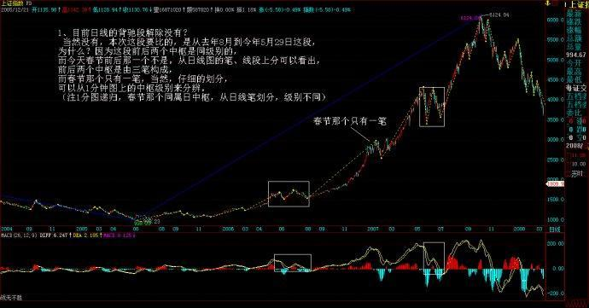](http://photo.blog.sina.com.cn/showpic.html#blogid=4aeb5d150100kqtj&url=http://s4.sinaimg.cn/orignal/4aeb5d15n917a120c4613)

2、4174点的1/2突破后，下一条真正的压力线在哪里？

 是2/3线，目前在哪里，各位自己算算。

还有一个问题请思考，日线图上的笔、线段，和一分钟图上的日中枢有什么关系？

教你炒股票69：回复（二）

 (2010-08-13 16:42:10)

[[](javascript:;)转载▼](javascript:;)

|  |  |
| --- | --- |
| 标签：  [杂谈](http://search.sina.com.cn/?c=blog&q=%D4%D3%CC%B8&by=tag) | 分类： [阿娇配图版缠文108课](http://blog.sina.com.cn/s/articlelist_1256938773_3_1.html) |

外围因素引发今日震荡(2007-08-15 15:49:33)

|  |  |
| --- | --- |
| [证券/理财](http://uni.sina.com.cn/c.php?t=blog&k=%D6%A4%C8%AF/%EF%BF%BD%EF%BF%BD%EF%BF%BD&ts=bpost&stype=tag) [缠中说禅](http://uni.sina.com.cn/c.php?t=blog&k=%EF%BF%BD%EF%BF%BD%EF%BF%BD%EF%BF%BD%CB%B5%EF%BF%BD%EF%BF%BD&ts=bpost&stype=tag) | 分类：[时政经济（缠中说禅经济学）](http://blog.sina.com.cn/s/articlelist_1215172700_10_1.html) |

 先解答一个和打坐有关的疑问，本ID说念想把横隔膜以下气息在横隔膜以上送出，这气肯定不是真正呼吸之气。人体结构里，横隔膜以下哪里有什么呼吸之气？那只是一念，以此一念带动那非气之气之真气。

好，说股票。最近，外围市场鬼哭狼嚎的，弄得全世界的鳄鱼都痛哭流涕。中国市场震荡一下，也很应该。技术上，昨天已经很明确说了，现在，或者继续上涨直到出现新的5分钟中枢，或者就在这里形成一个30分钟中枢，除此之外，别无选择。

今天早上冲高后，一个1分钟级别的背驰就出现，整个1分钟的上涨，是下图中的从17-38，两个1分钟的中枢，37是对最后一个1分钟中枢32-35的第三类买点。因此，该上涨极端完美，背驰的MACD辅助判断，看5分钟图更为明显。（各位请自己去看，这里的贴图只有200的额度，本ID不能浪费太多空间。在5分钟图中，看对应1分钟图中的走势去比较力度。）这是一个标准的走势，十分教科书。

后面的震荡十分正常了。现在，从8开始走势的一种划分也自然当下给出了，就是8-17是一个5分钟中枢，然后17-38是一个1分钟级别上涨。而从32开始，一个5分钟中枢的雏形也出现，极短线走势，就看这32开始走势的演化情况。

[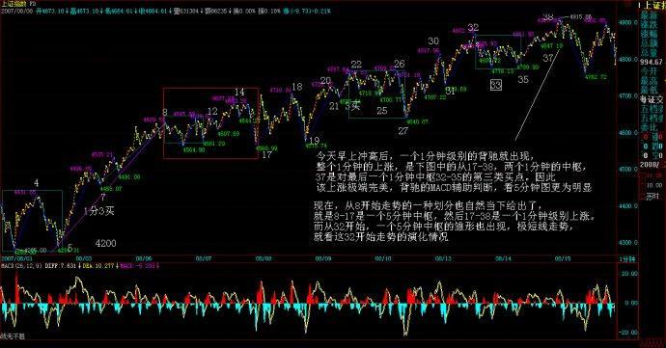](http://photo.blog.sina.com.cn/showpic.html#blogid=4aeb5d150100kqtm&url=http://s7.sinaimg.cn/orignal/4aeb5d15n917a4260eca6)

个股方面，请问002149让各位爽了没有？当然，后面的走势和本ID没关系，本ID只在上周五最高买到43元，然后把其中41附近一部分清单在这里放了几个小时。这股票，为什么还有这么多人抢入，最主要是基本面与成长性。本ID在N个月前，强调过中小版成长股的中长线介价值。后来，本ID也告诉过介入了002121，注意，这股票和002149都和600635有关系，那纯属意外。对中小版，一定要看其成长性，而且要有耐心。

注意，任何股票，都不值得追高，包括如002149这样的。

不过，这都是老皇历了，本ID现在不会再买任何二级市场的股票，只会等待机会把成本不为0的的出掉变为0，然后都去干PE去。至于其他股票，本ID说过的任何股票，本ID都持有着，当然，很多都是0成本的，但本ID都会持有到牛市结束。

这前面说过。本ID再强调一次，本ID对大牛市的信心没变，但目前进入成分股泡沫行情的判断也没变。成分股行情结束后，还至少有两轮行情，分别是成长股与重组股带头，这些游戏，至少玩20年，早着呢。

本ID就多累点，PE多点如002149的，让各位在40元买了也不后悔的好股票。

二级市场，咱相信群众。

今天有事要去谈，先下，再见。

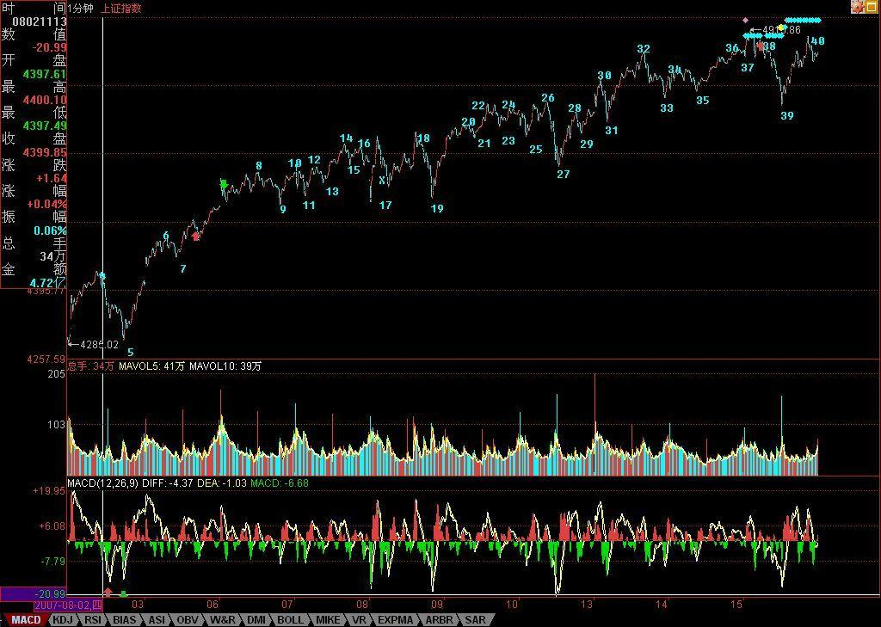

教你炒股票70：一个教科书式走势的示范分析(2007-08-15 22:41:35)

首先，今天下午太匆忙，37后就直接标记39，晚上回来才发现，已经改过来。

 在前面的课程里，本ID反复说过，结合律是至关重要的。这里的人，认真学过抽象代数的人少，所以不大明白运算规则的选择对研究对象的决定性意义。对于走势来说，结合律就是连接走势之间关系最重要的规则，不深切明白这一点，如何能明白走势本身？

 无论如何结合，本ID的理论对走势的分析原则是不变的。可以这样认为，本ID的理论，就是走势保持结合律下具有变换不变性的一套理论，而且可以严格地证明，是唯一能保持分解变换不变且保持结合律的一套理论。如果有点现代数学常识，对这理论的意义应该能多点了解。

 这几天，随着走势的当下发展，本ID不断变换着所看的中枢，这根本的原因就在于结合律，因为结合律，我们可以对走势进行最有利观察的分解，这样，才能更容易明白走势究竟在干什么？

 例如，到今天，走势一种最明显的划分已经自动走出来，就是8-17构成5分钟中枢，该中枢是4300点那个5分钟中枢上来后的一个新的5分钟中枢，这个中枢，在刚形成时，我们已经指出，而且任何学过本ID理论的，都可以当下指出。一般来说，形成这个5分钟中枢后，在理论上只有三种走势：

 1：向上出现第三类买点，走出1分钟向上走势类型，然后构成新的5分钟中枢；

   (娇注：此3买为同级别分解3买，包含在1分走势中。）

 2、向下出现第三类卖点，走出1分钟线向下走势类型，构成新的5分钟中枢。

 3、中枢延伸，或出现第三类买卖点后扩展成大级别的30分钟中枢。

 显然，在行情发展中，没必要去预测走势选择什么，走势自然选择，只需要观察着就可以。现在，走势自然选择了第一种，为什么？因为17-38构成完美的1分钟上涨走势，目前，围绕这1分钟上涨走势的最后一个1分钟中枢32-35，正扩展出新的5分钟中枢的雏形。

 这个5分钟中枢，最终至少要完成的，至于是否继续扩展出大的30分钟中枢，还是出现新5分钟中枢的第三类买点继续上涨，再形成新的5分钟中枢，这无须预测，与8-17那5分钟中枢一样对待，如此而已。

 那么，如果是按30分钟操作的，这些5分钟的中枢移动、震荡之类的活动根本无须理睬，只要看明白就是，根本无须操作；如果是按5分钟级别操作，那么就是不参与大于5分钟级别的震荡，那么就等5分钟上涨出现背驰后走人；如果是按1分钟级别操作，那么今天早上就该先走，为什么？因为1分钟的上涨出现背驰，按照本ID的理论，后面必然回抽到最后一个1分钟的中枢之内，从而至少形成一个新的5分钟中枢。然后根据5分钟震荡的走势进行回补就可以。

 注意，按照多样性分解原则，新的5分钟中枢，暂时先从最后一个1分钟中枢开始算起，后面的操作先以此为准，等走势走出最自然的选择再继续更合理的划分。按照这暂时的划分，并不影响任何操作，5分钟中枢该怎么操作就怎么操作，如此而已。

(注：38处的背驰禅师这里的论述为17-38 1分趋势背驰。后面的论述为38处为5分趋势背驰，1分趋背区间套）

 在今天的背驰判断中，关键是知道哪一段相比，显然，27-32与35-38这两段去比。而实际的对比中，看1分钟图，去加两段对应的那些MACD，太麻烦，所以可以看5分钟图。这里，把5分钟图给放上来了，图上，相应对比的两段已经标记出来，下面MACD的红箭头，对应是回抽那一下，对应走势，就是最后一个1分钟中枢形成的时候，前面两段的对比，极为教科书，请好好揣摩。

 其实，只要基本概念明确，这些分析，在当下都不是什么难事。这里必须提醒一下，1分钟图上38标记的位置用红箭头给出，显然，那不是最高的位置。为什么？没有人规定分段的结束位置一定是最高、最低的，关键要有至少三笔，因为从37开始到最高的位置，没有三笔，所以不能认为线段已经完成。但在1分钟级别上看，那么37-38这一段，就结束在最高的位置，为什么？线段的存在，是为了让图形规范化，就如同在5分钟中枢里，看1分钟走势类型的重叠，是把整个走势类型的波动区域算在一起看，道理是一样的。

[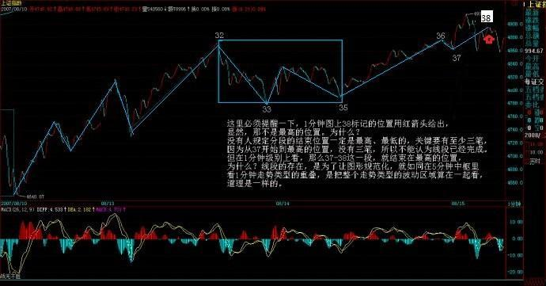](http://photo.blog.sina.com.cn/showpic.html#blogid=4aeb5d150100kqtq&url=http://s11.sinaimg.cn/orignal/4aeb5d15n91a1a9b2dcea)

 1分钟图

[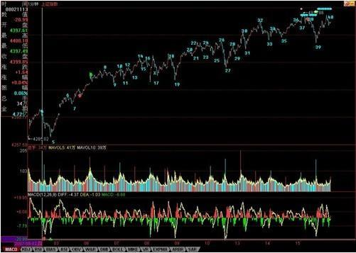](http://photo.blog.sina.com.cn/showpic.html#blogid=4aeb5d150100kqtq&url=http://s7.sinaimg.cn/orignal/4aeb5d15n8db09a7a0fa6)  
  
[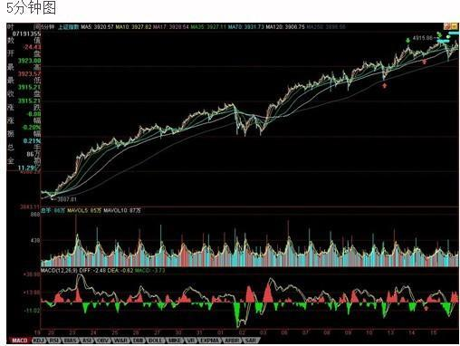](http://photo.blog.sina.com.cn/showpic.html#blogid=4aeb5d150100kqtq&url=http://s7.sinaimg.cn/orignal/4aeb5d15n8db09d3e1fb6)

[](http://photo.blog.sina.com.cn/showpic.html#blogid=4aeb5d150100kqtq&url=http://s7.sinaimg.cn/orignal/4aeb5d15n917a4260eca6&690)

[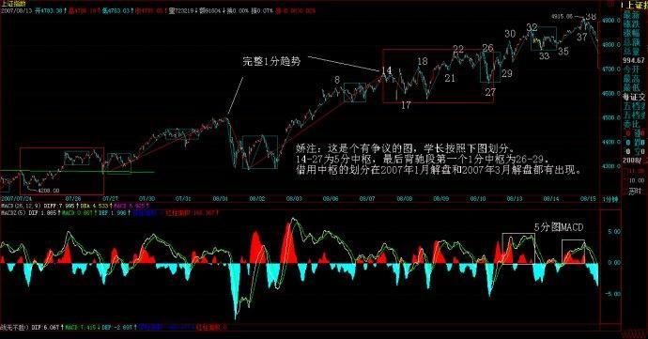](http://photo.blog.sina.com.cn/showpic.html#blogid=4aeb5d150100kqtq&url=http://s3.sinaimg.cn/orignal/4aeb5d15n75b58b53d992)

[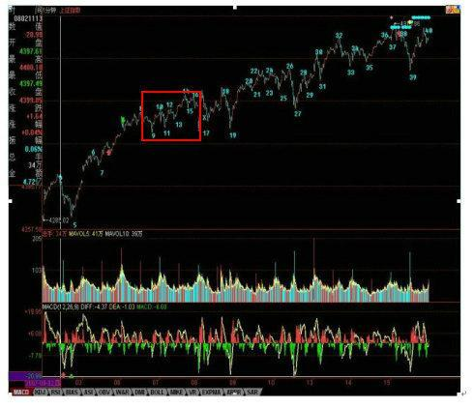](http://photo.blog.sina.com.cn/showpic.html#blogid=6223e8fb0100gzj9&url=http://s11.sinaimg.cn/orignal/6223e8fbt970e5a00f8aa)

每日解盘(2007-08-15 15:49:33)

|  |
| --- |
|  |

全球化，没有市场可与世隔绝(2007-08-16 15:41:56)

|  |  |
| --- | --- |
| [证券/理财](http://uni.sina.com.cn/c.php?t=blog&k=%D6%A4%C8%AF/%EF%BF%BD%EF%BF%BD%EF%BF%BD&ts=bpost&stype=tag) [缠中说禅](http://uni.sina.com.cn/c.php?t=blog&k=%EF%BF%BD%EF%BF%BD%EF%BF%BD%EF%BF%BD%CB%B5%EF%BF%BD%EF%BF%BD&ts=bpost&stype=tag) | 分类：[时政经济（缠中说禅经济学）](http://blog.sina.com.cn/s/articlelist_1215172700_10_1.html) |

 “全球化社会里，没有哪个股市是可以与世隔绝的。”是在本周一的[公募基金经理“快男”发展模式的不可持续](http://blog.sina.com.cn/s/blog_486e105c01000c6m.html) 上写的，主要是针对八月股市的分析。现在的问题，已经很明确了，还是该文章里说的，要注意月线上影的杀伤力。

当然，没必要预测这个问题，而且本ID从来都认为，美国的事情对中国的影响从来都是战略性的，中美游戏，只看最后结果，中间都是游戏而已。就像原来的蒋委员长，最终只得了个蒋匪而看海水之蓝终老，谁能把美国搞成美匪，显然更牛于将蒋委员长搞成蒋匪。

美国暴风雨，全世界陪着挨冻，但至少今天的中国散户，很多都没这种感觉。为什么？因为二、三线股被热点蔓延了。本ID从上周起，反复用到的就是蔓延这个词，这确实是一个度过风雨时节的好办法，搞工行的被美国搞了，现正痛苦中，那些到香港QDII的，终于知道全世界的乌鸦一般黑了。而这里的二、三线股的火，能否温暖这风雨之夜，就看明天和周一了。

全球化，没有市场可与世隔绝，但可以创造与世隔绝的板块，二、三线股，本来就是给点烛光都能灿烂，关键是，如果烛光都不能给，有点光就把投机大帽子盖上，那就瞎闹了。那些二、三线股一动就忽悠投机的，脑子里肯定水太多。当然，现在不比上半年，这二、三线股之火能否燎原，还真不好说，走着瞧吧。

大盘走势上，16这点如果跌破（注：前5分中枢GG为14，疑为禅师笔误），那么，形成30分钟中枢震荡就是唯一选择了，换言之，4700点如果不破，还有在目前位置形成新的5分钟震荡可能，也就是原来的5分钟上涨走势依然能维持，因此，短线调整级别的大小，就看这4700点。

这，关键还是要看美国这病人还要鬼哭狼嚎几天了，说实在，本ID是宁愿中国这边30分钟甚至日线震荡，也希望看到美国哭个368天算了，为阿富汗、伊拉克死难的人，美国人多些破产，难道不应该？

今天心情大好，看到美国暴跌就开心，虽然会让汉奸不爽，但汉奸不爽的事情，本ID最愿意干。

今天回答问题到5点，因为开心。

注意，下图中的46并不百分百确定，因为如果明天大幅度高开，那就要改变了，这只是大致标记上。

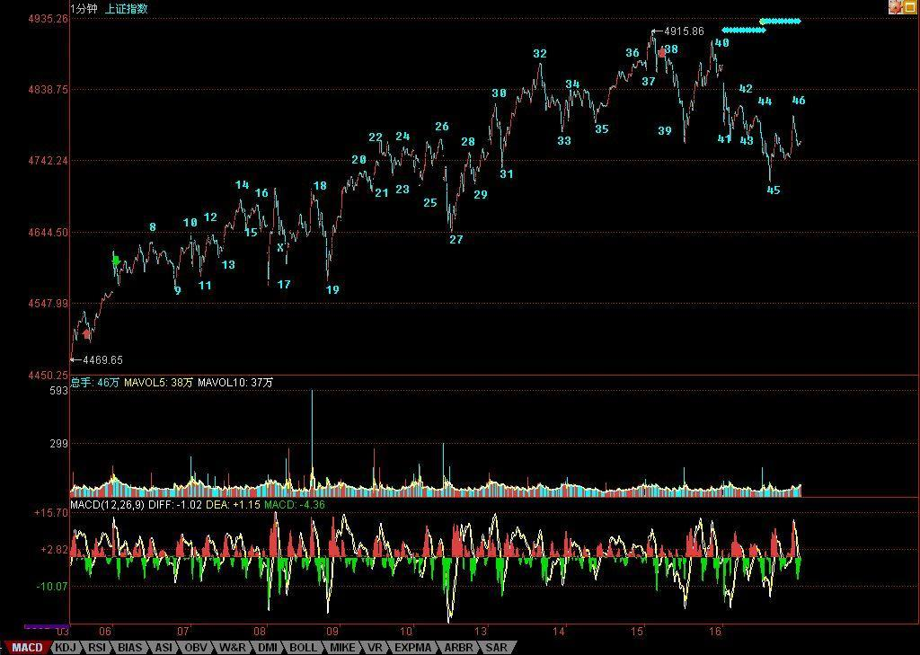

 缠中说禅 2007-08-13 21:56:16  
   [匿名] 深潜江湖 删除此人所有评论  
    
2007-08-13 21:40:22  
老师好。  
大家现在对今天的32-33为什么不是三段有争论。毕竟符合其中的底分型成立的定义。  
希望老师能讲讲。  
==  
请先搞清楚底分型是从哪里开始算起，哪里开始结束。在这种前面是下跌的，对应的第二是上涨的，其特征序列就是看向下的，这第三个向下的，已经跌破原来第一段的底，怎么能属于第二段里的特征序列？  
  
特征序列的底或顶，首先必须要都属于这个特征序列才行，这是前提条件。其实，如果第二特征序列没有三个元素，就根本不存在出现分段中第二种情况的可能

[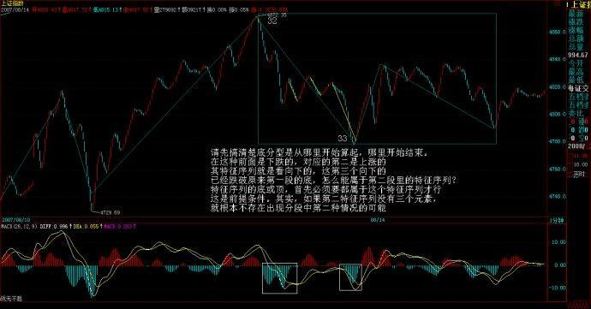](http://photo.blog.sina.com.cn/showpic.html#blogid=4aeb5d150100kqtq&url=http://s5.sinaimg.cn/orignal/4aeb5d15n918e0d5f33b4)

[缠中说禅](http://blog.sina.com.cn/u/1215172700)：

2007-08-16 15:50:48  [举报]

     [匿名] 新浪网友 删除此人所有评论   
    
2007-08-16 15:45:17   
1.按缠主32-35若是一分钟中枢，是否32-33，33-34，34-35都是笔而不是线段，也就是所谓的次级别走势，他们的重叠构成一分钟中枢，也就是在某一级别走势图上，类似32-35的三笔就可以构成该级别的中枢，而不需要再到更低级别的走势图上去看了。  
2.日线背驰段的问题，缠主说：是从去年8月到今年5月29日这段，为什么？因为这段前后两个中枢是同级别的，而今天春节前后那一个不是。  
我看MACD图，去年8月-今年5.29这段的黄白线挨得一直很近，也就是二者交叉形成的面积不大，下面的红柱子也不高，明显感觉今年7月到现在的红白线的交叉形成的面积和红柱子面积都比上面那一段大，为什么背驰段还没解除能。  
盼复  
  
==  
请先把概念搞清楚，32-35是一分钟中枢，32-33，33-34，34-35怎么会是笔而不是线段？三笔能构成一个1分钟中枢？  
  
MACD只是辅助，关键是要把中枢找到，前后对比的走势找对，并不是MACD回抽就有背驰，如果这样，那直接研究MACD就可以，还用其他干什么？

[缠中说禅](http://blog.sina.com.cn/u/1215172700)：

2007-08-16 15:51:35  [举报]

   [匿名] 新浪网友 删除此人所有评论   
    
2007-08-16 15:47:57   
楼主打错了吧,是4700  
  
==  
对，4700

[缠中说禅](http://blog.sina.com.cn/u/1215172700)：

2007-08-16 15:58:06  [举报]

   [匿名] 蓝羽 删除此人所有评论   
    
2007-08-16 15:48:44   
2007-07-31 16:10:56  
缠JJ，一笔是否也有类似线段那样得三角形态或奔走形态？  
或者说，一笔之中的非顶、底K线是否允许超出顶底的范围呢？顶或底是否一定为一笔的最高点或最低点呢？  
  
--  
  
一笔，是一顶一底，怎么会有三角形？顶和底，当然一定是那一笔的最高最低，如果不是，那里面一定不只一笔。  
  
37—38不符合“顶和底，当然一定是那一笔的最高最低”  
理解是否正确？？？？？  
  
==  
  
怎么不符合？顶和底是对笔说的，线段是由笔够构成的，请不要搞混了。  
  
一个线段里的各笔之间，还可以走出三角型、扩展平台等等形态。  
  
请搞清楚几个概念。分型对应的是笔，而特征序列里元素的分型对应的是线段的破坏判断，请不要把不同的概念搞糊涂了。

[缠中说禅](http://blog.sina.com.cn/u/1215172700)：

2007-08-16 16:04:18  [举报]

注意：  
  
发现还有人把一笔之间的分型，与线段之中的各笔给搞混。  
  
一笔，只有一顶一底，如果顶接着顶，那其中一个肯定不是真正的顶。这是在笔的范围里说的。  
在笔里，当然没有什么三角形之类的东西，笔就是一线段，两个端点。  
  
但线段中的各笔之间，是可以有各种图形的，只要这些图形不破坏线段本身。  
  
请把概念搞清楚了。

[缠中说禅](http://blog.sina.com.cn/u/1215172700)：

2007-08-16 16:08:05  [举报]

   [匿名] 新浪网友 删除此人所有评论   
    
2007-08-16 16:04:18   
楼主可否透露下电信业重组的方案？ 谢谢  
  
==  
  
联通专搞GSM，移动专搞大唐那玩意，电信专搞CDMA。这是大原则而且是最终方案，但中国的东西，没到最后揭盖，还可能有变数，那就天知道了。

[缠中说禅](http://blog.sina.com.cn/u/1215172700)：

2007-08-16 16:10:34  [举报]

   [匿名] 新浪网友 删除此人所有评论   
    
2007-08-16 16:05:45   
不知为啥您的图看不清,能不能整一个能够放大的图?  
  
==  
很高兴有一个电脑问题本ID能回答的，你对着图按右键，然后把图复制下来就有大图了。好象新的浏览器，都带放大功能，在右下角。

[缠中说禅](http://blog.sina.com.cn/u/1215172700)：

2007-08-16 16:16:47  [举报]

   [匿名] 听风 删除此人所有评论   
    
2007-08-16 16:06:32   
妹妹:  
  
有个问题问问,前天好象才出现第三类买点,拿联通来说,当时是7.16.O 为何在这二天却有更低的价格?是受系统影响?  
  
==  
有没有这买点且不说，就算有，也是有级别的，难道一个1分钟的第三类买点就保证永远上涨，显然没有这种事情。所以先搞清楚级别，第三类买点后两类选择，更大级别与继续上涨，如何分别这，以前课程说过，就是看相应走势是否出现盘整顶背驰。  
  
盘整顶背驰，对应这更大级别的情况，后面出现下跌，那是天经地义的。  
  
但即使是更大级别的，从第三类买点到盘整顶背驰，理论上必然保证一段向上的过程，更不用说继续上涨那种情况了。但理论从来不保证，向上以后就不再向下。

[缠中说禅](http://blog.sina.com.cn/u/1215172700)：

2007-08-16 16:24:08  [举报]

   [匿名] 新浪网友 删除此人所有评论   
    
2007-08-16 16:12:13   
老师大架不知是否能光临技术论坛.!!!  
现在已有会员1200名了!!!!!!!!!!  
而且答复在论坛里也方便保存!!!  
不象新浪这么烂!!!!!!!!!!  
期望老师能摆驾论坛!!!!!!!!!  
  
==  
本ID不反对有这样的论坛，毕竟能方便各位互相研究，而且不光是本ID的理论，任何东西都可以研究，不比较，哪里能知道谁是最好的。  
  
但本ID确实不能去那里，因为那样会有不好的嫌疑。本ID干事情，不能有任何把柄给汉奸们利用。本ID如果去一个以本ID相关的论坛，肯定会被编出无数故事，汉奸们正等着呢。  
  
有什么问题，还是在这里回答，各位可以把问题集中一下，这样效率高一点。

[缠中说禅](http://blog.sina.com.cn/u/1215172700)：

2007-08-16 16:25:02  [举报]

   石头叁 删除此人所有评论   
    
2007-08-16 16:17:45   
老大好。  
以前好像讲过缺口视同普通K线，那么如何处理其与其相邻K线的包含关系呢？缺口可以做为顶、底分型的组成部分吗？  
  
==  
当然可以，关键是符合定义。

[缠中说禅](http://blog.sina.com.cn/u/1215172700)：

2007-08-16 16:29:29  [举报]

   [匿名] 沙滩 删除此人所有评论   
    
2007-08-16 16:23:14   
缠mm，你的心情大好，咱么都跟着高兴！  
  
不过自己实在缺乏战术，才买中行就这么跌。长期投资一定没问题的，你说对不对？？  
  
==  
  
本ID反对任何操作失误被用长期投资所掩盖。长期投资，就是要在大级别买点介入，例如年线、季线、月线的买点，然后一直持有到大级别卖点再卖，这才是真正的长期投资。  
  
当然，中行最终肯定是套不住的，那关键操作上要有正确的思维方法，任何一个操作，必须要知道对在哪里、错在哪里。如果本来想1分钟操作的，结果搞错了，就用长期投资搪塞，这样是很难进步的。  
  
用本ID的理论，和别的完全不同，所以必须洗心革面。  
  
在本ID这里，任何东西都是有精确定义的，包括长期投资。

[缠中说禅](http://blog.sina.com.cn/u/1215172700)：

2007-08-16 16:34:13  [举报]

[匿名] christine 删除此人所有评论   
    
2007-08-16 16:28:41   
现在我发现自己的问题还有一个在对待顶背驰与底背驰的问题上有些困惑，底背驰抓得比较准，但顶背驰往往错过，仿佛近视了一般。  
  
==  
这不是技术问题，而是心态问题。从来，大多数人都是容易买对，永远卖不对，结果就是坐电梯。说白了，就是贪婪所致。  
  
宁愿卖早，不要卖晚，卖早，有钱，就有新的机会可以把握。卖晚，不仅坐电梯，还把机会成本给搞起来了。  
  
至于卖点的精度问题，那是一个磨练的过程。卖多了，精度自然高，对理论的把握自然好。一把好刀，一次都不用，有什么用？

[缠中说禅](http://blog.sina.com.cn/u/1215172700)：

2007-08-16 16:35:57  [举报]

     [匿名] 新浪网友 删除此人所有评论   
    
2007-08-16 16:30:22   
缠中说禅博主，请问  
36-37怎么回事，能说说不？看着36-37没有3笔呀，下上下，后面那个下，不能成为1笔。难道是缺口的缘故？  
另外，发现博客已经一切正常了  
  
==  
  
为什么不是？9点25那一分钟不算了？(注：一分图上不显示9点25分的K线，自己加上）

当然，如果一定要坚持9点25那竞价不算，那么自然不是一笔，那就把36标记到4915点那最高点就可以。  
  
但事实上9点25必须算，竞价是最重要的时刻之一，这里的意义重大，而且，这里刚好形成下面中枢的第三类买点，后面上拉的技术意义更明确了。

[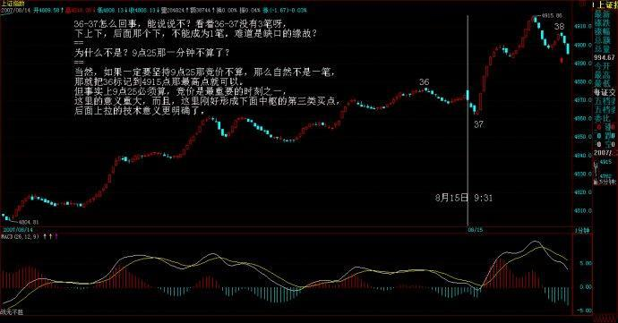](http://photo.blog.sina.com.cn/showpic.html#blogid=4aeb5d150100kqtq&url=http://s4.sinaimg.cn/orignal/4aeb5d15n918e87557f83)

[缠中说禅](http://blog.sina.com.cn/u/1215172700)：

2007-08-16 16:41:04  [举报]

   潺缠禅 删除此人所有评论   
    
2007-08-16 16:39:26   
555老大不理我啊  
  
昨天课程中1分钟趋势的第一个1分钟中枢是18-27吗?如果是,当下的在27位置,如何确定之后的反弹是趋势的延续而不是翻转呢?还是只能根据策略来操作?  
  
谢谢!!  
  
  
==  
不是，是22-27

[缠中说禅](http://blog.sina.com.cn/u/1215172700)：

2007-08-16 16:44:08  [举报]

   [匿名] 大盘 删除此人所有评论   
    
2007-08-16 16:40:09   
紧急请教博主：  
  
今天上证指数44处根据线段定义，似乎不是顶分型啊，因为随后一笔大幅下跌形成包含关系。  
  
这里的疑惑，一定帮忙解答一下，因为这个问题很普遍啊，不搞清楚，很难分好线段  
  
==  
[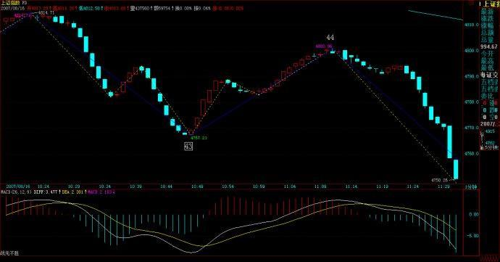](http://photo.blog.sina.com.cn/showpic.html#blogid=4aeb5d150100kqtq&url=http://s5.sinaimg.cn/orignal/4aeb5d15n918ec5073af4)  
  
  
这里是第一种情况，也就是特征序列缺口被第一笔就封闭的情况，没必须探讨第二段特征序列分型的问题，那是第二种情况考虑的问题。

========  
  
老大走了吗？ 还是有疑惑，特征序列应该先考虑包含关系转换成标准特征序列，再看分型吧。  
  
==  
当然没错，但注意，特征序列和实际走势是相反的。

[缠中说禅](http://blog.sina.com.cn/u/1215172700)：

2007-08-16 16:46:08  [举报]

本ID把课程里两种情况的论述复制过来，各位请好好研究：  
  
在标准特征序列里，构成分型的三个相邻元素，只有两种可能：  
  
第一种情况：  
  
特征序列的顶分型中，第一和第二元素间不存在特征序列的缺口，那么该线段在该顶分型的高点处结束，该高点是该线段的终点；特征序列的底分型中，第一和第二元素间不存在特征序列的缺口，那么该线段在该底分型的低点处结束，该低点是该线段的终点；  
  
  
第二种情况：  
  
特征序列的顶分型中，第一和第二元素间存在特征序列的缺口，如果从该分型最高点开始的向下一笔开始的序列的特征序列出现底分型，那么该线段在该顶分型的高点处结束，该高点是该线段的终点；特征序列的底分型中，第一和第二元素间存在特征序列的缺口，如果从该分型最低点开始的向上一笔开始的序列的特征序列出现顶分型，那么该线段在该底分型的低点处结束，该低点是该线段的终点；

[缠中说禅](http://blog.sina.com.cn/u/1215172700)：

2007-08-16 16:54:24  [举报]

   石头叁 删除此人所有评论   
    
2007-08-16 16:45:56   
  
  
老大 今天的划分有个疑惑，1120那里好像构不成一笔，所以44那里构不成顶分吧？  
  
==  
还是没搞清楚，这里是第一种情况，不存在特征序列的缺口，这种情况，任何三笔其实都构成对前面线段的破坏。  
  
麻烦的是第二种情况，在那种情况下，并不是任何三笔都能构成破坏，就算最终特征序列元素间的缺口被封闭了。注意，在第二种情况下，即使封闭，肯定不是被第一个给封闭的，因为这样就变成第一种情况了。

[缠中说禅](http://blog.sina.com.cn/u/1215172700)：

2007-08-16 16:59:27  [举报]

   [匿名] 夜雨 删除此人所有评论   
    
2007-08-16 16:53:50   
姐姐，我昨天的发言好象领会了一些您说的长期投资想法呢  
  
把昨天的发言帖过来：  
  
庄托是在高位让人们买，我是在低位买，同一种理由，两种结果。在别人热情的时候我们要走开，在别人抛弃的时候我们要捡起来。这就是最重要的操作策略。  
  
基本面并没能错，只有基本面才能决定股价的长期走势。只是买入的时点很重要  
  
在416，18元的时候，说重组基本面，让大家买入，那是骗人的，在416，前一段时间，7-8元的时候，让大家买入，理由同样是基本面，那就是抄底了。所以在股市最重要的是克服自己的恐惧和贪婪。  
  
==  
对，关键是买点的级别。在一个1分钟买点买了说要长期投资，那是自欺欺人。

[缠中说禅](http://blog.sina.com.cn/u/1215172700)：

2007-08-16 17:02:37  [举报]

上面大盘网友的地址打不开，所以你下一个问题回答不了。  
  
请给一个能打开的地址，以后再回答你的问题。  
  
  
先下，再见。

教你炒股票71：线段划分标准的再分辨(2007-08-16 23:02:06)

(注：这课是针对前回复中大盘网友44线段的疑问解答）

虽然67课已经给出了线段划分的标准，但由于那里用的是比较抽象的类数学语言，所以理解上可能还有困难，因此，逐一进行再分辨。

 首先要分辨的，是特征序列中元素的包含关系。注意，特征序列的元素包含关系，首先的前提是这元素都在一特征序列里，如果两个不同的特征序列之间的元素，讨论包含关系是没意义的。显然，特征序列的元素的方向，和其对应的段的方向是刚好相反的，例如，一个向上段后接着一个向下段，前者的特征序列元素是向下的，后者是向上的，因此，根本也不可能存在包含的可能。

 那么，为什么可以定义特征序列的分型呢？因为在实际判断中，在前一段没有被笔破坏时，依然不能定义后特征序列的元素，这时候，当然可以存在前一特征序列的分型，这时候，由于还在同一特征序列中，因此，序列元素的包含关系是可以成立的；而当前一段被笔破坏时，显然，最早破坏的一笔如果不是转折点开始的第一笔，那么，特征序列的分型结构也能成立，因为在这种情况下，转折点前的最后一个特征序列元素与转折点后第一个特征元素之间肯定有缺口，而且后者与最早破坏那笔肯定不是包含关系，否则该缺口就不可能被封闭，破坏那笔也就不可能破坏前一线段的走势。这里的逻辑关系很明确的，线段要被笔破坏，那么必须其最后一个特征序列的缺口被封闭，否则就不存在被笔破坏的情况。

 那么，现在只剩下最后一种情况，就是最早破坏那笔就是转折点下来的第一笔，这种情况下，这一笔，如果后面延伸出成为线段的走势，那么这一笔就属于中间地带，既不能说是前面一段的特征序列，更不能说是后一段的特征序列，在这里情况下，即使出现似乎有特征序列的包含关系的走势，也不能算，因为，这一笔不是严格地属于前一段的特征序列，属于待定状态，一旦该笔延伸出三笔以上，那么新的线段就形成了，那时候谈论前一线段特征序列的包含关系就没意义了。

 总之，上面说得很复杂，其实就是一句话，特征序列的元素要探讨包含关系，首先必须是同一特征序列的元素，这在理论上十分明确的。

 从上面的分析就可以知道，从转折点开始，如果第一笔就破坏了前线段，进而该笔延伸出三笔来，其中第三笔破点第一笔的结束位置，那么，新的线段一定形成，前线段一定结束。

 这种情况还有更复杂一点的情况，就是第三笔完全在第一笔的范围内，这样，这三笔就分不出是向上还是向下，这样也就定义不了什么特征序列，为什么？因为特征序列是和走势相反的，而走势连方向都没有，那怎么知道哪个元素属于特征序列？这种情况，无非两种最后的结果：1、最终还是先破了第一笔的结束位置，这时候，新的线段显然成立，旧线段还是被破坏了；2、最终，先破第一笔的开始位置，这样，旧线段只被一笔破坏，接着就延续原来的方向，那么，显然旧线段依然延续，新线段没有出现。

 在67课里，把线段的划分分为两种情况，显然，分清楚是哪种情况，对划分线段十分关键。其实，在那里已经把问题说得很清楚，判断的标准只有一个，就是特征序列的分型中，第一和第二元素间存不存在特征序列的缺口。从上面的分析可以知道，这个分型结构中所谓特征序列的元素，其实是站在假设旧线段没被破坏的角度说的，而就像所有的分型一样，就算是一般K线的，都是前后两段走势的分水岭、连接点。这和包含的情况不同，包含的关系是对同一段说的，而分型，必然是属于前后的，这时候，在构成分型的元素里，如果线段被最终破坏，那后面的元素肯定不是特征序列里的，也就是说，这时候，分型右侧的元素肯定不属于前后任何一段的特征序列。

 这个道理其实很明白，例如前一段是向上的，那么特征序列元素是向下的，而在顶分型的右侧元素，如果最终真满足破坏前线段的要求，那么后线段的方向就是向下的，其特征序列就是向上的，而顶分型的右侧元素是向下的，显然不属于后一段的特征元素，而该顶分型的右侧元素又属于后一段，那么显然更不是前一段的特征元素。所以，对于顶分型的右侧特征元素，只是一般判断方面的一种方便的预设，就如同几何里面，添加辅助线去证明问题一样，辅助线不属于图形本身，就如同顶分型的右侧特征元素其实不一定属于任何的特征元素，但对研究有帮助，当然是要大力去用的，如此而已。

 其实，线段的划分，都是可以当下完成的，无非是如下的程序：假设某转折点是两线段的分界点，然后对此用线段划分的两种情况去考察是否满足，如果满足其中一种，那么这点就是真正的线段的分界点；如果不满足，那就不是，原来的线段依然延续，就这么简单。

 特征序列的分型中，第一元素就是以该假设转折点前线段的最后一个特征元素，第二个元素，就是从这转折点开始的第一笔，显然，这两者之间是同方向的，因此，如果这两者之间有缺口，那么就是第二种情况，否则就是第一种，然后根据定义来考察就可以。

 这里还要强调一下包含的问题，上面的分析知道，在这假设的转折点前后那两元素，是不存在包含关系的，因为，这两者已经被假设不是同一性质的东西，不一定是同一特征序列的；但假设的转折点后的顶分型的元素，是可以应用包含关系的。为什么？因此，这些元素间，肯定是同一性质的东西，或者就是原线段的延续，那么就同是原线段的特征序列中，或者就是新线段的非特征序列中，反正都是同一类的东西，同一类的东西，当然可以考察包含关系。

 估计看了上面的话，很多人更晕了。下面有几个图，各位可以仔细揣摩一下。但最好还是习惯从定义出发。另外，大盘网友问到的那个图，显然，根据定义，是两个线段，而今天42-44的分段，显然也是成立的。

 注意，下图最后一个有问题，请看课程81里的更正说明。

[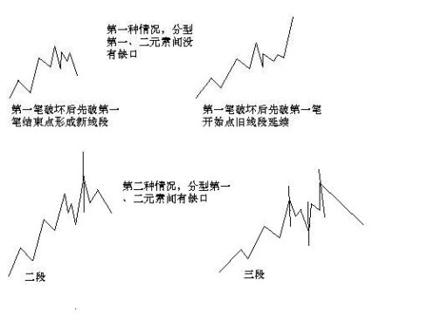](http://photo.blog.sina.com.cn/showpic.html#blogid=4aeb5d150100kqu1&url=http://s4.sinaimg.cn/orignal/4aeb5d15n74f4b3538493)

|  |
| --- |
| [教你炒股票71：线段划分标准的再分辨](http://photo.blog.sina.com.cn/showpic.html#blogid=4aeb5d150100kqu1&url=http://s8.sinaimg.cn/orignal/4aeb5d15n8db12abe5b57)    1、线段的特征序列中元素的包含关系：  [重读缠论第71课](http://photo.blog.sina.com.cn/showpic.html#blogid=6223e8fb0100h29e&url=http://s1.sinaimg.cn/orignal/6223e8fbt7b10046661e0&690)  2、前一特征序列的分型  [重读缠论第71课](http://photo.blog.sina.com.cn/showpic.html#blogid=6223e8fb0100h29e&url=http://s3.sinaimg.cn/orignal/6223e8fbt7b102e849ad2&690)  [重读缠论第71课](http://photo.blog.sina.com.cn/showpic.html#blogid=6223e8fb0100h29e&url=http://s9.sinaimg.cn/orignal/6223e8fbt7b10e7e6b8f8&690)  3、最后一种情况，就是最早破坏那笔就是转折点下来的第一笔，这种情况下，这一笔，如果后面延伸出成为线段的走势，那么这一笔就属于中间地带，既不能说是前面一段的特征序列，更不能说是后一段的特征序列，在这里情况下，即使出现似乎有特征序列的包含关系的走势，也不能算，因为，这一笔不是严格地属于前一段的特征序列，属于待定状态，一旦该笔延伸出三笔以上，那么新的线段就形成了，那时候谈论前一线段特征序列的包含关系就没意义了。  [重读缠论第71课](http://photo.blog.sina.com.cn/showpic.html#blogid=6223e8fb0100h29e&url=http://s13.sinaimg.cn/orignal/6223e8fbt7b105fa9e01c&690)  4、第三笔完全在第一笔的范围内，这样，这三笔就分不出是向上还是向下，这样也就定义不了什么特征序列，为什么？因为特征序列是和走势相反的，而走势连方向都没有，那怎么知道哪个元素属于特征序列？这种情况，无非两种最后的结果：1、最终还是先破了第一笔的结束位置，这时候，新的线段显然成立，旧线段还是被破坏了；2、最终，先破第一笔的开始位置，这样，旧线段只被一笔破坏，接着就延续原来的方向，那么，显然旧线段依然延续，新线段没有出现。  [重读缠论第71课](http://photo.blog.sina.com.cn/showpic.html#blogid=6223e8fb0100h29e&url=http://s3.sinaimg.cn/orignal/6223e8fbt7b1089f7f902&690)  [重读缠论第71课](http://photo.blog.sina.com.cn/showpic.html#blogid=6223e8fb0100h29e&url=http://s9.sinaimg.cn/orignal/6223e8fbt7b1090c5a768&690)  [重读缠论第71课](http://photo.blog.sina.com.cn/showpic.html#blogid=6223e8fb0100h29e&url=http://s5.sinaimg.cn/orignal/6223e8fbt7b10a1551084&690)  5、但假设的转折点后的顶分型的元素，是可以应用包含关系的。为什么？因此，这些元素间，肯定是同一性质的东西，或者就是原线段的延续，那么就同是原线段的特征序列中，或者就是新线段的非特征序列中，反正都是同一类的东西，同一类的东西，当然可以考察包含关系。  [重读缠论第71课](http://photo.blog.sina.com.cn/showpic.html#blogid=6223e8fb0100h29e&url=http://s6.sinaimg.cn/orignal/6223e8fbt812293c0d7c5) |

每日解盘(2007-08-17 15:58:48)

|  |
| --- |
| 来自大洋彼岸的暗算(2007-08-17 15:58:48) 全球资本市场这连续几年的多头氛围，好不容易给空头逮着一机会，各种衍生工具一起作用，大有来一次1987年的味道。或者，至少怎么都来次1997年。其实，2007年要出点事，是天经地义的，看看1987-1997-2007，瞎子都能看出规律来。不过，由于目前的全球化体系，各国间如果能有效配合，震荡的力度是可以充分减少的。例如，1997就比1987要小。  站在货币战争的角度，本ID从来都认为，美国人的这些把戏，不过是让全世界为他们的堕落埋单，所以根本没有任何值得同情的理由。而且，因为美国人在世界资本体系中的位置，他们受到的惩罚其实更多让全世界分享了，站在根本的角度，那不过是美国人的一个暗算，道理很简单，涨不过你，难道不可以拖累你？一起跌下来，让你更惨，或者将自己的烂东西让全世界一起背，你说，最后最大的利益者难道不是美国人？  美国不是泰国，美国就算崩盘了，其中依然会渔利不少，肯定还是大赢家。至于美国的最核心的统治阶级，最核心的利益集团，那更是赢家中的赢家。现在的问题是，这暗算是否把你给暗算了。  当然，对于一般散户来说，这些问题都没必要研究。今天，已经有熟人在说，上周刚过去香港的已经没了一半了。天下乌鸦一般黑，有什么奇怪的。以为QDII就如何有投资价值，那是脑子进水了。  让工行去为美国人下半旗帜吧，二、三线股可不陪你们玩。今天，依然有不少二、三线股企图星火燎原，不和美国人一般见识。这能否成为共识，这就不好说了。毕竟，现在有国外背景的资金，都在夺路而逃，甚至，很多人要把这里的资金拿去填美国月亮的窟窿，那就让他们的资金被资本市场人道毁灭去吧。  可以肯定地说，本周全球的恶劣走势，会引发各国金融当局的强力介入，因此，一个有力的反弹的出现，是很正常的，至于之前是否要制造空头陷阱，那并不重要。站在大方向看，这个反弹后，如果各国金融当局的政策不得力，甚至更大可能的，有某些全球利益集团，故意要政策不得力，那么，更大的下跌还在后面。看看1987年的走势，第一段的下跌并不严重，反而是反弹后的下跌才真正的令人开眼。  所以，这次10年周期的金融风暴的第一次下跌，并不是太重要的，关键是看后面反弹后基本面以及各国玩法的状态，那才是关键所在。  国内市场，本来基本面上就有所不同，如果能在这次波动中，把某些外国资金给清理掉，这也算是一件好事。但如果外面的世界继续狂风暴雨，说这里一点都不受影响，那是脑子进水了。想想那些从非法渠道进来的资金，他们的老家出事了，你说他们能不受影响？他们受影响了，国内的市场能不受影响？  技术上，30分钟中枢震荡已经成立，这没什么可说的，在前面已经反复说到这种情况的边界条件。图就不用贴了，今天的分段太简单，周一一起帖，这样可以节省一个图的上传量，这里的总量只有200，用不了几天。  个股上，一线成分股，将跟随外围，一旦外围走稳，将引发大反弹。二、三线股，关键是看这次资金的流入情况，但无论如何，个股行情将再次活跃。  最后问一句，600139，以前对他仇恨无比的，现在是什么心情？5月28到7月6日，就一个月的洗盘，都受不住，那还玩什么？不过，这也没什么，好象这里没说过的600594。本ID一个文化界的熟人，6月份在11、12元买了，明确告诉至少要翻倍。前两天，在腐败时碰到，说在10元砍掉了，因为听别人说，这公司要破产。本ID只能很有礼貌地无话可说了。  算了，废话就不说了，周末，腐败才是王道。  各位，腐败快乐。  先下，再见。 |

每日解盘(2007-08-20 15:48:47)

|  |
| --- |
| 本帖最后由 过眼成空 于 2009-12-5 19:40 编辑  两年最大涨幅拉开泡沫化生存大幕(2007-08-20 15:48:47) 大盘中长线走势的判断，都在今早的 [总市值超GDP后的泡沫化生存](http://blog.sina.com.cn/s/blog_486e105c01000can.html) 里。其中最后一段有必要引用如下“显然，目前市场最疯狂的状态依然没有出现，外围因素制造短期的波动反而有利于市场能量的积累。在泡沫制造能力被充分发挥之前，市场不会最终逆转，第一阶段的成分股行情不会结束。不再战略性买进、只战略性持有，等待市场疯狂、等待第一阶段长线卖点的出现，是泡沫化状态下最应采取的策略。”今天，大盘以两年最大涨幅拉开泡沫化生存大幕。  至于大盘的中短走势，在上周五已经明确说过“可以肯定地说，本周全球的恶劣走势，会引发各国金融当局的强力介入，因此，一个有力的反弹的出现，是很正常的，至于之前是否要制造空头陷阱，那并不重要。”其后的走势，基本如此，在同一文章里，已经说了，最重要是反弹后的走势，需要关注的是相关政策的有效性，一旦救市政策失效，引发全球资本市场更大规模的杀跌，并不是什么天方夜谈。  回到上海指数，从纯技术的角度，下图里的8-49可以看成是一个30分钟中枢，但更可以看成是，对于8-17这个5分钟中枢，17-38的1分钟走势5分钟背驰后，必须有一个回拉至少回到8-17这个5分钟中枢里。显然，49已经跌破14，十分完美地演绎了本ID的理论。    [教你炒股票71：线段划分标准的再分辨](http://photo.blog.sina.com.cn/showpic.html#blogid=4aeb5d150100kqu1&url=http://s6.sinaimg.cn/orignal/4aeb5d15n919836551fc5)  超短线的角度，根据走势的多义性，可以把后面的走势先看成是32-41这个5分钟中枢的一个震荡，要往上突破，就要出现第三类买点，否则，别看今天涨了248点，依然只是中枢震荡。 [教你炒股票71：线段划分标准的再分辨](http://photo.blog.sina.com.cn/showpic.html#blogid=4aeb5d150100kqu1&url=http://s4.sinaimg.cn/orignal/4aeb5d15n917abeedf9c3)   个股方面，周五也说得很清楚了“个股上，一线成分股，将跟随外围，一旦外围走稳，将引发大反弹。二、三线股，关键是看这次资金的流入情况，但无论如何，个股行情将再次活跃。”显然，今天的走势完全与此符合。目前，行情要继续发展，必须把二、三线股点燃起来，这是今后行情是否能往纵深发展的关键，否则光拉一线大盘或者普涨走势，都不可能持续。  另外，周五用600139、600594为例子，只是说明持股的重要，如果没有做短线的本事，也没有持股的耐心，怎么可能长期战胜资本市场？不妨再举一个例子，那只唯一本ID明确说过的中字头股票600737，本ID在7月中8元时十分明确地告诉，这股票等于6元告诉你000999，纯粹就是给你准备点学费，可以安心学习。但现在又有多少人能从8元持有到现在？其实，前后也就1个月时间，如果这样都持不住，那就该干什么干什么吧。   今天有事，先下，再见 |

教你炒股票71：回复

 (2010-08-13 17:33:47)

[[](javascript:;)转载▼](javascript:;)

|  |  |
| --- | --- |
| 标签：  [杂谈](http://search.sina.com.cn/?c=blog&q=%D4%D3%CC%B8&by=tag) | 分类： [阿娇配图版缠文108课](http://blog.sina.com.cn/s/articlelist_1256938773_3_1.html) |

总市值超GDP后的泡沫化生存(2007-08-20 08:22:59)

|  |  |
| --- | --- |
| [证券/理财](http://uni.sina.com.cn/c.php?t=blog&k=%D6%A4%C8%AF/%EF%BF%BD%EF%BF%BD%EF%BF%BD&ts=bpost&stype=tag) [缠中说禅](http://uni.sina.com.cn/c.php?t=blog&k=%EF%BF%BD%EF%BF%BD%EF%BF%BD%EF%BF%BD%CB%B5%EF%BF%BD%EF%BF%BD&ts=bpost&stype=tag) | 分类：[时政经济（缠中说禅经济学）](http://blog.sina.com.cn/s/articlelist_1215172700_10_1.html) |

本ID在3月19日写的 “[神州自有中天日，万国衣冠舞九韶](http://blog.sina.com.cn/u/486e105c0100099p)”，给出了本轮大牛市的一个基本判断，就是至少再延续20年、上升3万点，这个观点依然有效，没有任何需要修改的地方。在同一文章中，更给出了本轮行情第一阶段走势的基本特征，现引用如下：

“第一阶段行情，伴随着中国股市本身的制度性、结构性完善，其后，中国股市才真正具备参与全球化盛宴的资格。全流通、整体上市、两大交易所的功能重组、人民币逐步可自由兑换等，都不过是这种制度性、结构性完善的必然步骤。这一阶段，行情最主要体现在以权重股为代表的成分股上。在总市值超越GDP之前谈论股市的泡沫是可笑的，在中国股市总市值超越其GDP之前，第一阶段行情不会结束。”

显然，这个“在中国股市总市值超越其GDP之前，第一阶段行情不会结束。”

的判断已经被今天的事实所证明，因为，目前中国股市总市值已经超越GDP，但第一轮的成分股行情依然在延续中。如果，对何谓第一阶段的成分股行情还有所疑问，那么这段时间，中国股票市场大象狂舞的情形，应该给这种成分股行情一个最好的注释。

在这样一个市值超越GDP的历史性事件如期到来之时，必须给行情今后的发展定一下性。在市值超越GDP后，中国资本市场将进入第一阶段成分股行情的泡沫化阶段，中国资本市场的参与者将进入总市值超GDP后的泡沫化生存状态。

正如上面引文所说“在总市值超越GDP之前谈论股市的泡沫是可笑的”，而在总市值超越GDP之后，谈论股市的泡沫，就是十分必要了。如果把GDP当成总市值波动的中枢，那么在其下，可以说市场被结构性低估，而在其上，就是出现结构性泡沫了。

显然，GDP是变动的，随着中国经济的快速增长，总市值的波动中枢也将不断上移，今天的泡沫，可以就是明天的低估，这一切都必须动态去看。出现结构性泡沫并不意味着市场就没有上涨的理由，而是说这种上涨，其基础上存在被这波动中枢回拉的压力，一旦市场上涨的中短期理由不足以抗拒这种回拉，那么无论上涨使得总市值向上远离GDP30%还是300%，最终的回拉都将导致相应级别的调整。

如果说4500点附近对应目前GDP比较肯定的中枢，那么中国经济的高速发展，将使得20年后的GDP至少达到目前美国的水平，也就是说，一个100万亿人民币的GDP值是十分正常的，相应资本市场的中枢位置至少上移到23000点附近，而那时候，中短期波动让指数上冲到30000多点甚至50000点，都是可以想象的。市场总要波动的，市场可以围绕中枢去波动，但绝对不排除市场的波动大幅度去远离中枢，只是这种远离后都必然导致回拉的修正而已。

远期目标且不讨论，回到第一阶段这种泡沫化生存状态下，唯一能站在长期角度抗拒泡沫的，就是成长性带来的中枢上移，一旦成长性不足以支持这种中枢上移，那么大规模的泡沫破裂就是天经地义的。而且，这种泡沫的破裂，往往导致中短期走势跌破中枢，形成一个新的低估，这又构成良好的中长期介入机会。

中国资本市场目前的泡沫化生存之所以还不构成大规模的压力，就在于，即使是中国资本市场上最大型的成分股，站在世界资本市场的历史发展中，依然属于高速成长股。因此只要这种状态依然存在，那么一个适度的泡沫化生存反而是合理且理所当然的。

不过，市场行情总是从非理性开始，又在非理性中结束，没有疯狂的低估，就没有疯狂的牛市行情；同样，没有疯狂的泡沫，就没有疯狂的熊市造就新的历史性低估介入点。第一段成分股行情，最终必然在疯狂的泡沫中结束，在这疯狂的泡沫被制造过程中，反而能获取高额利润。如果说低估回到中枢可让股票上涨10倍，那么疯狂的泡沫甚至有更强的能力。对于任何市场的参与者，耐心等待市场的疯狂，在市场的疯狂中等待最后的卖点，是一个最重要、最值得培养的能力。

显然，目前市场最疯狂的状态依然没有出现，外围因素制造短期的波动反而有利于市场能量的积累。在泡沫制造能力被充分发挥之前，市场不会最终逆转，第一阶段的成分股行情不会结束。不再战略性买进、只战略性持有，等待市场疯狂、等待第一阶段长线卖点的出现，是泡沫化状态下最应采取的策略。

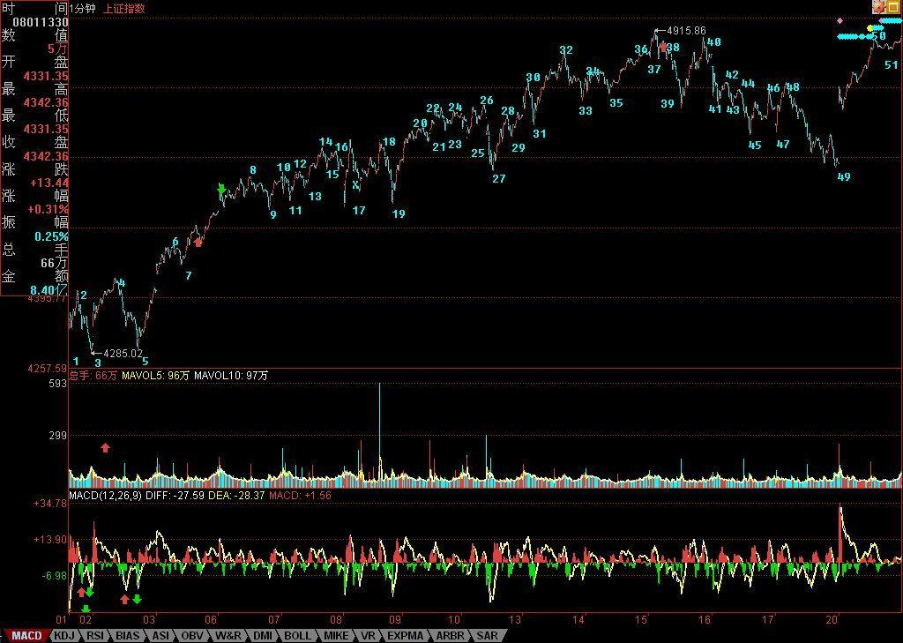

[缠中说禅](http://blog.sina.com.cn/u/1215172700)：

2007-08-21 16:20:01  [举报]

   [匿名] 百思不解 删除此人所有评论   
    
2007-08-21 16:01:49   
缠姐好！  
下面是几个月以前跟贴的问题，至今仍想不明白。能不能详细说说？  
――――――――――――――――――――――――――  
  
第18课有个定理有点疑问，该怎么理解？  
定理三：某级别“缠中说禅走势中枢”的破坏，当且仅当一个次级别走势离开该“缠中说禅走势中枢”后，其后的次级别回抽走势不重新回到该“缠中说禅走势中枢”内。这定理三中的两个次级别走势的组合只有三种：趋势+盘整，趋势+反趋势，盘整+反趋势。  
这定理三中提到的两个次级走势组合，比如“趋势＋盘整”，是否同级？这里说的是两个同级走势的连接？还是从走势组合观点看，那个盘整中枢级别高于趋势中枢级别？  
==  
这和连接的结合性有关。简单说，只要能分解出两段次级别走势就可以。详细情况，下几堂课程会说到，请耐心等等。明天就继续说这几种不同分解的问题。  
  
==  
  
盘整中枢为什么一定要高于趋势的？关键不是盘整还是趋势，而是中枢究竟是什么级别，没有中枢，没有中枢的级别，哪里有什么盘整、趋势以及他们的级别？  
  
这个问题其实说过N次了，盘整结束的标志就是第三类买卖点，而趋势结束的标志就是形成该级别的背驰后对最后一个中枢的回拉，为什么一回拉趋势就肯定完成？因为，一回拉，肯定就有更大级别的中枢形成，所以原来级别的趋势肯定就破坏了。这个逻辑关系是极端严格的。  
  
那么，我们是否要等到回拉才决定进出？当然可以，可以等回拉后再一次向上，形成所谓的第二类买卖点进行操作。这种操作，完全可以不用背驰概念，纯粹就用三类买卖点就可以。  
  
当然，实际操作中，可以用背驰，在第一类买卖点操作，为什么？因为背驰后一定回拉，这是本ID理论的一个定理。  
  
但从上面的分析可以知道，虽然背驰一定回拉这个定理是100%成立了，但即使没有这个定理，本ID的理论依然成立，为什么？因为走势必完美，第一类买卖点后还有第二类买卖点，这是纯图形的，而背驰是动力学的。

[缠中说禅](http://blog.sina.com.cn/u/1215172700)：

2007-08-21 16:27:28  [举报]

   石猴 删除此人所有评论   
    
2007-08-21 16:09:23   
问题：封闭还是不封闭？  
67课中讲：强调，在第二种情况下，后一特征序列不一定封闭前一特征序列相应的缺口，而且，第二个序列中的分型，不分第一二种情况，只要有分型就可以。  
  
71课中：这里的逻辑关系很明确的，线段要被笔破坏，那么必须其最后一个特征序列的缺口被封闭，否则就不存在被笔破坏的情况。  
  
==  
这根本不是问题。线段破坏和线段的笔破坏根本就是两个概念。线段被笔破坏，但线段不一定被破坏，也就是说，线段被笔破坏，那特征序列的缺口被封闭，并不意味着线段一定被破坏，有新的线段产生。  
  
线段破坏，就是那两种情况。  
  
其中第二钟情况中还包括了一种最特殊的，也就是所谓小级别转大级别后连最后的特征序列缺口都不回补的情况。

[缠中说禅](http://blog.sina.com.cn/u/1215172700)：

2007-08-21 16:33:43  [举报]

   [匿名] 夜雨 删除此人所有评论   
    
2007-08-21 16:27:32   
姐姐好，谢谢您昨天写的论语，带给我们心灵的营养，还是要先学好本事再来讲是君子还是小人，都要有水平才能做。结合当下，太多人只讲着好话就算好人了，其实专做糊涂事，其实连小人都当不上，只能算伪君子。小人和君子的区别是心之所向，而将来成就也会相差很远。  
  
==  
对，首先成“人”，才有小人，有了小人，才有君子。如果连“人”都成不了，那只是“伪人”，假人，被摆布的木偶。  
  
小人和君子的区别，更准确地说，是心量之大小，这也包括心之所向。

[缠中说禅](http://blog.sina.com.cn/u/1215172700)：

2007-08-21 16:36:36  [举报]

     [匿名] Happysky 删除此人所有评论   
    
2007-08-21 16:14:11   
潜水很久了，冒一下泡  
谢谢缠主每天解盘，从你的文章感觉你的理论很管用，可惜怎么都学不会  
  
==  
其实，逻辑化的东西都最好学的，关键是从最基本的概念下手，然后把整个逻辑关系串起来，这样就一通百通。否则，只能乱套。

[缠中说禅](http://blog.sina.com.cn/u/1215172700)：

2007-08-21 16:40:58  [举报]

   [匿名] 新浪网友 删除此人所有评论   
    
2007-08-21 16:30:33   
越来越感觉你的理论比一些我看过的理论有用的多,不过,我还是不能很好的掌握.近段时间想试试把成本降为0,结果总是把筹码弄丢了,郁闷啊  
  
==  
加大操作级别，对新手来说，先练习持股，在一个大级别买点买入后持有到大级别的卖点，怎么都应该是30分钟以上的。你看这次从3600上来，从来就没有效跌破过5日线，对初学者，用这一招就比所有的所谓专家高多了。如果资金大的，就看5周线。  
  
至于中枢震荡中的短差，那是一个高难度的活动，初学者当然做不好。至于趋势中时，根本就不存在做差价的可能，趋势中，唯一需要干的就是等待背驰。注意，上面说的，都是在你的操作级别的意义上。

[缠中说禅](http://blog.sina.com.cn/u/1215172700)：

2007-08-21 16:44:22  [举报]

   石猴 删除此人所有评论   
    
2007-08-21 16:31:47   
71课：  
把线段的划分分为两种情况，显然，分清楚是哪种情况，对划分线段十分关键。其实，在那里已经把问题说得很清楚，判断的标准只有一个，就是特征序列的分型中，第一和第二元素间不存在特征序列的缺口。  
  
最后这句少了个存字吧？  
第一和第二元素间“存”不存在特征序列的缺口  
  
==  
  
如果原话是那样，是少了一个字。谢谢，等一下看看，改回来。

[缠中说禅](http://blog.sina.com.cn/u/1215172700)：

2007-08-21 16:46:44  [举报]

   快乐vs菜虫 删除此人所有评论   
    
2007-08-21 16:30:58   
  
  
事实上如果用67课的新的精确定义，57课里的3－4段的分段就迎刃而解了，正是这句“强调，在第二种情  
况下，后一特征序列不一定封闭前一特征序列相应的缺口”解决了此问题。缠姐，是否如此呢？那“小级  
别转大级别”是否要退居幕后了呢？？？？  
==  
  
在线段的层次上，是不需要小级别转大级别的概念的。但在最小级别走势类型之上，还是需要。

[缠中说禅](http://blog.sina.com.cn/u/1215172700)：

2007-08-21 16:50:02  [举报]

   [匿名] 新浪网友 删除此人所有评论   
    
2007-08-21 16:45:08   
缠主，能说说钢铁板块后面还会怎样演绎吗？谢谢！！！！！！！！！！  
  
==  
任何板块的演绎，基本都是一二三节奏的。

教你炒股票72：本ID已有课程的再梳理(2007-08-21 22:37:20)

任何事情，都有缘起。本ID是个大杂家，本ID现实中最终的落脚处，是文化的总构建，所谓三教九流，彻底穷源地玩弄一把。虽然，经济上，本ID早就可以天天腐败什么活都不干了，但现在又没老到要在书斋里天天写书的地步，本ID觉得，那至少是40岁以后才能干的事情。因此，本ID在网上写东西，纯粹是顺着形势来，并没有什么计划。

 写关于股票的事情，对于本ID来说，不过是把本ID这十几年天天干的事情复述一下。正如在课程开头，本ID说的““教你炒股票”这样的题目，全中国不会有第二人比本ID更适合写的。” 当然，这种话招人恨的，不过却是事实。

 和股票相关的事情千奇百怪，本ID是什么都经历过，所以，开始写的时候，并没什么主题，只是漫谈。但对一般散户来说，听些掌故没什么实质意义，说消息面，肯定也没什么意义。如果你消息灵通到公布什么利好利空前都是第一时间知道，那么就没什么可说的。而对于散户来说，那种靠拿着原始股就可以翻几十几百几千倍的时代早过去了。靠研究公司基本面买股票，那种积累速度太慢，只适合大资金。其实，一切关于基本面的研究，最终都归于行业或总体经济的发展。最简单、最不伤脑筋的方法，本ID也说过，就是买指数基金、或者具体行业、板块的基金。对于散户来说，你对基本面的研究能力要超过一个好的基金团队的可能性是微乎其微的。至于指数基金，那就更不用说了，至少你肯定不会跑输指数。

 对于散户来说，最终能战胜市场、获得超越市场的回报的，只有在本ID所说的乘法原则下的技术面操作。技术面是三个独立系统里的一个，而另外两个，例如比价关系与基本面，可以配合决定你的介入种类。但当介入到一个品种后，技术面在操作上就起着决定性的意义。为什么？因为其他的面，变化的频率都没有技术面高，像基本面，其变化大致是有一定的稳定性的，不可能天天都是奇点、断裂点。比价关系也一样，一种比价确立后，就基本保持稳定了，不可能天天都变化。所以这种变化少的系统，不需要花太多精力去研究，而技术面显然不同。

 所以，最终本课程开始说技术面是顺理成章的。而技术方面，本ID的理论，肯定是关于技术方面最好的理论了，本ID本来是想在40岁退休后才写出来的，但大概是缘分到了，本ID也没刻意一定不写出来，所以就慢慢地写出来，而且现在还在写着。

 开始时，本ID并没有认真想写整套理论，因为当时好在网上骂男人玩，所以开始写技术的，都是用些损男人开心的招数，当时说的只是均线系统，那东西和本ID的理论没什么关系，只是闹着玩的。当然，如果真掌握了均线系统，也可以应付一定的情况了，例如，在日线单边走势中，最偷懒的方法就是看着一5日线就可以，而5周线就更是中线的关键，5月线是长线的关系。例如，为什么现在牛市的第一轮肯定没走完？很简单，你什么时候见过牛市的第一轮调整不跌破5月线的？这两年多，这5月线被有效跌破过吗？显然没有。而第一次跌破5月线后，下面的10月、30月线上来，自然构成新的调整底部，后面自然还有一波大的。

 后来开始写于本ID理论有关的东西，开始，只是想把一些有用的结论告诉各位，因此课程都不是按正式的理论框架写的。本ID的理论，本质上分两部分，一是形态学，二是动力学，当然三就是两者的结合。如果按正式的课程，那肯定要先讲形态学。但如果不说动力学，那至少背驰是没法讲了，然后中枢震荡也不可能用类背驰的方法去判别，第一类买卖点也无法说了。而所有买卖点，归根结底都是第一类买卖点，那这样，要把形态学和动力学都说完，才说第一类买卖点，估计所有看的人都会晕倒。

 所以，当时把于初学者有用的一些简单结论先说了，就是让各位有点实践的乐趣，当时000999刚好在6元，还很明确地说了，买这股票，就当本ID把你要给市场交的学费都给各位准备好了，就是让各位耐心学下去，拿着一个长线股票，至少比你到处乱跑要强点。这样安心学习，也是不错的。当然，有能力的，也就可以边学边实践，这没有任何需要统一规划的地方。

 站在纯理论的角度，形态学是最根本的。形态学，从本质上就是几何，这部分内容，是无须任何前提的。以前说的本ID理论成立的前提，其实并不是针对这部分的，主要是针对动力学部分。因此，就算一个庄家自己全买了，一个人天天自我交易，也永远逃不出形态学画的圈圈。而动力学方面的东西就不同了，必须有本ID要求的那两个前提：价格充分有效市场里的非完全绝对趋同交易。

 动力学，是属于物理范畴的，但站在更高的层次上看物理，物理的本质就是几何，当然，这是所有物理学家都不可能认同的，但如果用一些几何结构就可以把所有物理的常量给搞掂，那物理学家不认同也是白搭。同样道理，本ID理论里的动力学部分，本质上也是几何，只是这种几何比较特别，需要把价格充分有效市场里的非完全绝对趋同交易作为前提转化为某些几何结构，然后构造出理论的证明来。

 所以，本ID理论在整体上依然只是几何，只是需要有价格充分有效市场里的非完全绝对趋同交易的前提。而且，最终的理论，当然不会涉及那些基本上谁看都会晕的几何结构，而是谁看都能看明白的当下的走势。理论和理论的证明那是两回事情。费马猜想谁都看得懂，费马猜想的证明，能全看懂的人不会超过1千万分之一。

 当然，本ID的课程，基本的逻辑顺序还是一直坚持的，不过，如果是最终的课程，那么最开始的一章，肯定是形态学，和这课程的顺序大为不同。但现在，由于已经写成这样一种形态学和动力学混着说的状态，当然只能一直混着下去。

 所谓形态学、动力学，其实很好分辨，任何涉及背驰的，都是动力学的范围，背驰是动力学的基本点之一。另外，中枢、走势的能量结构之类的东西，也属于动力学。而形态学，就是中枢、走势类型、笔、线段之类的东西。

 其实，光用形态学，就足以形成一套有效的操作体系。只是在形态学中，由于没有背驰的概念，所以第一买卖点是抓不住了，但第二买卖点是肯定没问题的。单纯用形态学去操作，就是任何对最后一个中枢的回拉后第一个与回拉反向的不创新高或新低的中枢同级别离开，就是买卖段。(娇注：只适用背驰后次级别就回中枢那类。对本级别才到达中枢不合适。）

 就算按照这么简单的方法，也可以很容易判断现在在日线上的操作思路，例如，去年5月和今年5月后的调整，算是同级别的，那么，其后的卖点就是，万一回拉4335点之下，任何第一次向4335点上的与回拉级别相同的不创新高的反抽都是卖点。如果一直没有回拉回到4335点，又在上面形成新的同级别中枢，那么操作的标杆就进一步提到那个中枢上，如此类推。按照这种方法，那么从2005年中到现在，你都应该持股不动，为什么？因为没有卖点。当然，实际操作，要针对具体个股，说指数只是举例子。个股上，看000777在日线，6月20前后的一段，就可以看出类似的效果；但如果你是看周线图的，那么现在的卖段还没有出现，而且可以明确地看出，其6-7月份的调整，不过是突破历史高位后的回抽过程，站在更大的视野上，看到更大的方向，如此而已。

[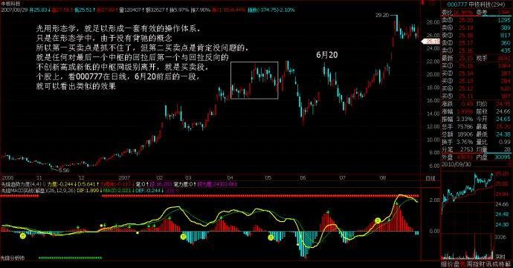](http://photo.blog.sina.com.cn/showpic.html#blogid=4aeb5d150100kqui&url=http://s5.sinaimg.cn/orignal/4aeb5d15n9198a492cc24)

 当然，上面只是说如果只用形态学，也可以进行操作，但实际上，当然是动力学、形态学一起用更有效。所以，千万别认为以后就只用形态学了。不过这里有一个用处，就是那些对背驰、区间套没什么信心的，可以先多从形态学着手。而且，形态分析不好，也动力不起来。

 站在实际应用的角度，关于中枢的递归定义以及与从分型、笔、线段开始的最小级别定义之间的区别之类的东西，也是可以不管的，但这样，逻辑上就容易乱，所以，搞清楚没坏处。如果你实在特懒，那就从分型学起，这也可以。

 下面，本ID给出一个懒人线路图：

 分型-笔-线段-最小级别中枢-各级别中枢、走势类型

 上面几个东西，是形态学中最基本的，完全没有办法再简略了，所以无论多懒，如果真想学本ID的理论，那请先把这几样东西搞清楚。

 关于形态学，后面还有很多内容，最主要是关于各种与结合律相关的问题。当然还包括世界上所有有关股票的理论中关于形态部分的理论，根据本ID的形态学，例如什么K线理论，波浪理论之类的玩意，都可以从本ID的形态学中严格推出，而且，本ID还可以指出他们的缺陷以及原因。这个工作是必须干的，彻底穷源的其中一个方面，就是要包罗万象。

 注意，有时候课程是由浅入深，前面不严格的，后面引进新概念后，就可以严格定义了。例如，最开始时，说上涨、盘整，都是用高、低点之类的东西，因为当时没说中枢，所以不可能严格定义，后来说了中枢，就可以给出严格定义。

 再例如，64课里，由于没说特征序列的元素之类的概念，所以里面关于线段一些论述都如同用高、低点定义上涨、盘整一样，不太严格，到67课说了特征序列之类的东西后，定义就是严格的，所以在67课里，本ID说“本课，就是把前面“线段破坏的充要条件就是被另一个线段破坏”精确化了。因此，以后关于线段的划分，都以此精确的定义为基础。”

 为什么说原来的不精确，因为按照原来没有特征序列的定义，那么线段里都要继续存在类似小级别转大级别的情况，而有了特征序列后，就不再需要这种情况了，这样才能把线段给精确划分。

 由于本ID目前的讲课，一开始就没有按正常课程应该的顺序，所以，这种开始不精确后来再精确的情况才会发生。本ID愿意先不引进复杂的概念，先把大方向给说了，然后再说复杂的概念。这样有一个好处就是，如果理解能力差的，可以接受简单，不太精确的方式，这样也没什么问题，也可以用。例如，像特征序列的分型这样的概念，本ID就严重怀疑孔男人能理解的机会能超过10%。所以，如果不能理解精确的，就用不精确的，等有理解力，对市场再了解深了，再学精确的也可以。

 例如，如果你现在只能理解男上位、女上位，吻之类的东西，那也很好。关键是精通一样东西，精通就好，就怕半通不通。所以，以后有问题，一定要问，把所有想解决的问题都解决才行。当然，本ID无法回答所有问题，但有代表性的，一定会安排回答的。

每日解盘(2007-08-21 15:59:25)

|  |
| --- |
| 热点蔓延渐成潮流(2007-08-21 15:59:25) 当然，对看不惯、从1000点就开始说地球要毁灭、世界要末日、上海股市100点都没有价值的空头来说，这个题目太粉饰太平了，就是为了骗散户，哪里有什么热点，都是庄家拉高出货。可惜，这庄家拉高，从1000点一直拉了两年多、4000点，还在拉高，还在骗散户，不知道这究竟算是什么了？  本ID这里的逻辑关系十分明确，在总市值超越GDP之前，本ID从来没有谈论过任何有关泡沫的问题，大概从上周起，本ID才开始谈论这个问题，而且给以后的走势一个明确的定义，就是泡沫化生存。如果说，从1000点的严重被低估状态到上周的刚好达到GDP，这个时间有两年，请问，这制造泡沫到泡沫真正破裂，至少要多长时间才合适呢？  所以，如果没有对全局的一个大方向的把握，永远在每天的波动中折腾自己，或者每天就盼望着大跌、熊市、100点，再一次1000点，那是脑子水太多了。以前，本ID已经给这种人一个定性：这种人，真跌了，也和他们没关系，就算有熊市，真正的底部也和他们没关系，真有大调整，也和他们没关系。1000点和他们没关系，3400点和他们没关系，3600点同样和他们没关系。  还是回到今天的走势，现在，十分明确的现象，就是热点在蔓延。本ID以前曾说过，中报出来后，二、三线股会逐步活跃，本月结束，这中报基本就出来了，那些业绩不好，但有题材的股票抛开业绩这个枷锁，会逐步活跃起来的。  其实，这个节奏，并不是什么新鲜事。从来都是在业绩大面积公布时，所谓业绩好的、一线股表现得好一点。等业绩公布完了，业绩作为题材被炒烂了，自然要找新的来替代，否则就维持不住这锅的热度。当然，今年有点例外，就是业绩公布完以后，一线成分也不会太耷拉，为什么？还不是那期货闹的，有那东西在前面晃悠着，一线成分这些大狗小狗，总要不时奔跳折腾几下的。  今天涨停的股票里，二、三线已经占了绝大部分，这就是一个热点蔓延的正常现象。这火如果能再坚持几天，就会彻底燎原。  今天，就不帖图了，节省点上传图片的空间。今天的分段也太简单，没什么特别的。昨天说了，现在在技术上，就是要先形成5分钟的第三类买点，然后是30分钟第三类买点，这才能最终确认突破的有效，在这之前，都只能看成了一个中枢震荡。（注:禅师的解盘要求的5分3买是针对32-41的5分中枢，未形成。）  今天留下的缺口，构成短线的技术关键，而上方的真正压力，并不是什么5000点，而是2/3线，目前在5089点，这在前面曾以问题的形式给各位说过了。突破1/2线，上一条就是2/3线，这涉及预测，但有比较大的经验值保证，但本ID为了彻底反对预测，所以只以问题的形式和各位讲，就是不希望让各位先入为主，影响当下的判断，那才是真工夫。  （注：下图中标出的5分3买是针对39-48的5分中枢，非禅师解盘内容） [教你炒股票72：本ID已有课程的再梳理](http://photo.blog.sina.com.cn/showpic.html#blogid=4aeb5d150100kqui&url=http://s7.sinaimg.cn/orignal/4aeb5d15n917aeddc68e6)   预测这种东西，不过是按一个模子照套，傻子的干活而已。2/3后就3/4线，目前在哪里，傻子都能干活出来，所以预测都是傻子的干活，还是不要提了。  今天可以回答问题到5点。 |

72课缠师的解盘及回帖整理

(2010-02-27 16:56:37)

转载

|  |  |
| --- | --- |
| 标签：  [解盘及回帖](http://uni.sina.com.cn/c.php?t=blog&k=%EF%BF%BD%EF%BF%BD%EF%BF%BD%CC%BC%EF%BF%BD%EF%BF%BD%EF%BF%BD%EF%BF%BD%EF%BF%BD&ts=bpost&stype=tag) | 分类：[缠师回帖](http://blog.sina.com.cn/s/articlelist_1635083144_6_1.html) |

一次值得鼓掌的加息(2007-08-22 08:37:19)

|  |  |
| --- | --- |
| [证券/理财](http://uni.sina.com.cn/c.php?t=blog&k=%D6%A4%C8%AF/%EF%BF%BD%EF%BF%BD%EF%BF%BD&ts=bpost&stype=tag) [缠中说禅](http://uni.sina.com.cn/c.php?t=blog&k=%EF%BF%BD%EF%BF%BD%EF%BF%BD%EF%BF%BD%CB%B5%EF%BF%BD%EF%BF%BD&ts=bpost&stype=tag) | 分类：[时政经济（缠中说禅经济学）](http://blog.sina.com.cn/s/articlelist_1215172700_10_1.html) |

 本来不想为昨天加息的公布说任何话的，因为确实没什么可说的，管理层只是干他们该干的事情，而投资者看着市场的反应去反应，不需要任何预测、猜测。任何的谈论，不过都是忽悠、站在自己利益上的广告而已。现在之所以写，只是站在一个非市场的立场上，为一次值得鼓掌的加息留下一笔。

这次加息，显然时机十分正确。当然，反对加息的人肯定不这样认为。他们的理由无非是，美国人都要减息了，中国凭什么加息？这是典型的脑子进水想法。中美之间保持息差，不过是一种可能的生存状态；不保持息差了，难道就不是一种可能的生存状态。而且，本ID最讨厌看到任何美国怎么了中国人就要怎么的破烂言论，美国还911，你怎么不也跟着去？脑子有锈？

当然，现在并不是说管理层已经放弃了原来中美之间保持息差的基本态度，但这次加息，至少是一次完全以我为主的行为，从而使得管理思路上有了自我的性格，这就是好事情。而且，如果要加，现在的时机是最好的，在世界对美国那些破烂事情反应稍有喘息的时候，效果显然是最好的。这次，本ID给管理层打100分。

当然，对于市场里的人，可能认为这次加息有调控的味道，特别昨天刚出个人到外面买股票的试点，今天又出加息。而现在又面临5000点，这个时机，显然有组合拳的味道。这对也不对，为什么？虽然，理想的状态是少调控多监管，但现实如此，就是调控还是一种自然反应，就必须面对着现实，如果能达到一个调控的高境界，那就是一件可欣赏的事了。

显然，这次组合券，分寸、时机都拿捏得很好，在是不是之间。所谓调控的艺术，就是让市场产生不同的预期，而不是统一的预期，这样的调控，就是最高明的调控。当然，不能说以后的调控都一定能达到这样的水平，但至少现在是这样，所以，本ID要给管理层再加100分。

这次调控，对市场将产生不同的解读与预期，这样，市场的合力就不会产生一边倒的现象，这样，市场就可以在一定的时间内进行一定的磨合，最终去选择自己的方向。

目前，技术上的条件没有任何变化，日线上，背驰段依然成立去等待最后的确认或破坏，短线，30分钟的中枢震荡依然，超短线，最后一个5分钟的中枢震荡依然，按照这些技术界限，与自己的操作级别，不难根据当下的走势去选择自己的操作。

对于技术学习不好的，就看5日线、5周线，不要为市场的消息所动，只看市场最终的反应，这是一个最基本的素质。

至于今天的走势，无非就是强中弱三种：

一、直接平开或者高开，不补昨天缺口，继续上攻，一旦出现这种走势，证明市场选择了这样的合力，因此，只要继续看着。不过这种状态，必须密切注意是否还有新的组合拳，一旦还有，就要注意2/3线与基本面产生的共振。

二、补昨天缺口后在附近震荡，这种走势，是一种平衡状态，就要看后面基本面的变化去选择突破方向。

三、直接跳空向下，形成岛型反转，这是最恶劣形态，短线的压力大，至少要再次考验8-17那个中枢。

[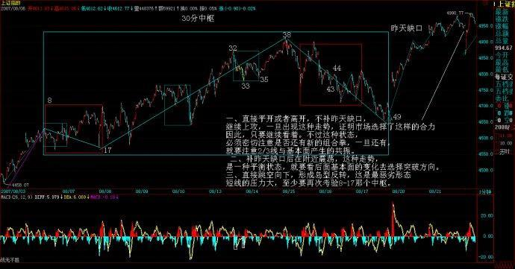](http://photo.blog.sina.com.cn/showpic.html#blogid=4aeb5d150100kqui&url=http://s7.sinaimg.cn/orignal/4aeb5d15n9198f8a80fb6)

其实，这些分类界限，都无须预测，让市场自己去选择，根据市场的选择去反应。另外，一定要注意自己的操作级别，如果你是月线操作，那就看5月线，没有效跌破之前，都可以少管，任何的波动都可以当戏看。

另外，美国那破事，在如期反弹后续的发展，是决定今后走势的一个重要分力，这样因素在前面反复说过了。这可能比加息、组合拳都要根本点，毕竟，管理层的加息、组合拳都要参考这方面的因素综合给出。

加息难阻热点蔓延(2007-08-22 16:10:16)

|  |  |
| --- | --- |
| [证券/理财](http://uni.sina.com.cn/c.php?t=blog&k=%D6%A4%C8%AF/%EF%BF%BD%EF%BF%BD%EF%BF%BD&ts=bpost&stype=tag) [缠中说禅](http://uni.sina.com.cn/c.php?t=blog&k=%EF%BF%BD%EF%BF%BD%EF%BF%BD%EF%BF%BD%CB%B5%EF%BF%BD%EF%BF%BD&ts=bpost&stype=tag) | 分类：[时政经济（缠中说禅经济学）](http://blog.sina.com.cn/s/articlelist_1215172700_10_1.html) |

昨天说热点的蔓延如果能持续几天，就会燎原。而晚上公布的加息产生的新分力，使得大盘最后选择了今早所说的第二种中等力度的走势，这都是自然的选择，无须预测。任何有预测癖好的人，去当火星股评去吧，地球很危险的。

今天的走势，从纯技术的角度，连一个线段都不一定100%确认完成了，为什么？因为都没100%满足线段完成的条件。该线段完成的判断，显然属于第一种情况，本来第一种情况是属于相对简单的。但由于特征序列的分型一直没有最终完成，每一次上冲都新高，而下来都是一笔，形成所谓的向上倾斜三角型走势，该走势的特点就是99%回跌到三角形启动的位置，尾盘的跳水满足这一跌幅，但只是一笔，所以如果明早一下高开在5000点之上猛烈上攻，不再回跌到5000点下，那这线段还真一时完成不了。当然，一般情况下，这线段已经在今天的最高点处完成，所以在上面标记上56，但这是否最终确认，还要上面说的这种情况不发生（实际走势发生线段未完成情况，今日标志56处不成立）。

[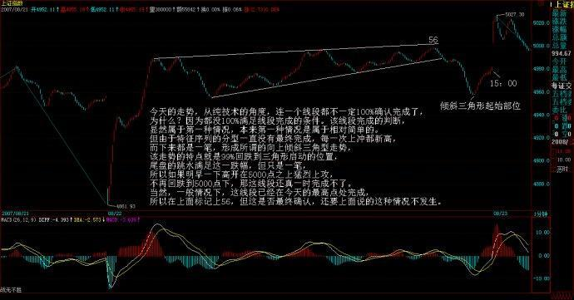](http://photo.blog.sina.com.cn/showpic.html#blogid=4aeb5d150100kqui&url=http://s4.sinaimg.cn/orignal/4aeb5d15n91992b8697b3)

一般来说，1分钟线段都不会延续这么长时间，能延续这么长时间，反而是一个技术上的重要提示，证明多方上5000点的冲动比较大，反复闹，而上面，有人不断压制，所以才会走出向上倾斜三角型的走势。而到尾盘，差不到一点见5000了，多方一股真气突然泻去，回到倾斜三角形起点位置。主要是如530般在亢奋状态突然被惊吓留下了后遗症，因此往往在关键时刻都来这么一下，尾盘收回去一半，只是表明多头上攻的欲望依然没得到满足，如此而已。

今晚的消息面很重要，连续两天有消息了，如果今晚还来什么调控玩意，这走势变数就大了。由于选择了第二种走势，短线政策面的变化起着重要分力的作用。如果今明两天没什么特别消息，使得关于政策面组合拳的猜想暂被搁置，那么，上上5000点去满足一下多头的欲望，也是理所当然的。

本ID早说了，5000点根本什么都不是，关键是5089点的2/3线，这线就如同下面4100多点的1/2，该线反复磨了三个月，上下跳来跳去，2/3线是否历史重演，这才是技术上需要注意的地方。

个股上，加息并没有延缓热点的蔓延速度，反而是加快了。银行股被压制，反而有利于其他股票的表现，本ID反复强调的二、三线股的逐步活跃已经成为现实，看看这几天涨停的都以什么股票为主就知道了。而且，这种蔓延已经逐步偏向三线股，特别是低价股，这是游资重新活跃的迹象。

这里，一个最现实的问题就出现了，银行股、地产股等等基金们玩的股票，和比较正规的大资金玩的一、二线大股，与游资搞的二、三线小股之间争夺话语权的问题。后面，能使大盘大幅度震荡的，一是政策面，二就是这话语权争夺战了。

散户当然喜欢三线股狂飞，像本ID的中铝那样的中字头股票，散户参与的热情也不会太高，特别现在，随便买个1万股就要40万，而一个5、6元的股票只要5、6万，哪个群众基础好就根本不用说了。

本ID对哪类股票飞都无所谓，本ID的持有结构本来就是一、二、三全有，大小通杀，现在又不买了，只持有，所以只有看戏的份。不过，本ID最喜欢的，其实是三线变一线的股票，谁又告诉你，三线不能变一线呢？

今天有事，刚才一路写东西，电话就不断，下面的事够忙一晚上了。

晚上回来可能晚点。

先下，再见。

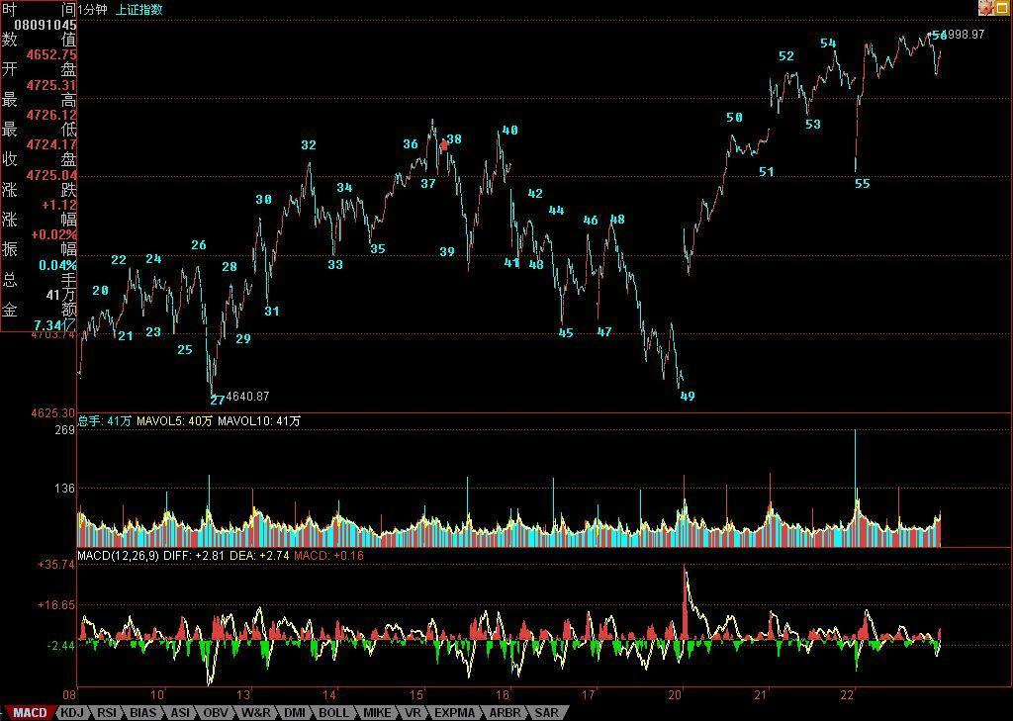

行情只会在一地鸡毛中高潮(2007-08-23 16:08:01)

|  |  |
| --- | --- |
| [证券/理财](http://uni.sina.com.cn/c.php?t=blog&k=%D6%A4%C8%AF/%EF%BF%BD%EF%BF%BD%EF%BF%BD&ts=bpost&stype=tag) [缠中说禅](http://uni.sina.com.cn/c.php?t=blog&k=%EF%BF%BD%EF%BF%BD%EF%BF%BD%EF%BF%BD%CB%B5%EF%BF%BD%EF%BF%BD&ts=bpost&stype=tag) | 分类：[时政经济（缠中说禅经济学）](http://blog.sina.com.cn/s/articlelist_1215172700_10_1.html) |

没有三线股参与的行情，永远都是不完整的，行情只会在一地鸡毛中高潮，没有三线股鸡毛一地的高潮，这种行情，至少在中国特色的市场中，本ID还没见过。这里的原理很简单，一个爱好群众运动的文化中培养起来的投资者，连选秀都可以超女快男一地去鸡毛一把，股票不亦如此，怎么对得起博大精深这四个汉字？

这锅热度如期中升高，三线鸡毛开始满地打滚，这还只是开始，被一线大盘、高价股抛弃了的散户，才正开始撒着步子欢了起来。人类的本质是酒神性的，人的本质中，那酒神的狂欢永远可以战胜太阳的冷酷。狂欢，总是大众的。茅台、五粮液去大众，要困难点，还是二锅头、老白干，更能激发人们心里的野性。如此，股票的高潮，总是老白干的。

有人问，怎么还不说今天突破5000点的历史时刻？5000点算个什么？本ID不是一大早就把股市的20年走势的剧本都告诉各位了？5000点在那剧本中，连一句台词都够不上，有什么可说的？

站在纯技术上，突破1/2线，就看2/3线，然后就是3/4线。但现在，还是先看2/3线。从大盘对前几条线的突破看，都不是刚好触及就回头，而是围绕着其震荡。由于2/3线与3/4线之间距离不大，所以在这两线的震荡级别不大会一样，一般来说，2/3线小级别，那么3/4线级别就大点了。所以，行情在2/3线附近如何发展，对今后行情的发展，有一定的意义。2/3线如何计算？1429+183\*30\*2/3=5089。3/4线，只要把里面的2/3改为3/4就可以。当然，下月计算时，183要变成184，如此类推。

短线技术上，昨天的56，不能100%的那种情况，今天发生了。这说明什么？本ID的理论是几何，没有一种精确的数学态度，是弄不好的。任何有预测癖好的，都离技术之门远着。今天图里，昨天56的位置就要根据这种情况变了。注意，并不是本ID的划分可以随意变，而是因为昨天的走势没有100%满足本ID的划分标准，只是暂时标记。例如，今天59，同样有这个问题，那里标记上59并不是说59在那里已经完成了，因为目前没有满足59段被100%破坏的标准。而58以及以前的所有标准都是唯一的，不可更改的，为什么？因为，符合标准了，就这么简单。这个问题，一就是一，二就是二，没有任何可含糊的地方。

个股方面，给各位一个技术面上的判断标准。现在的个股，日线上无非三种：一、突破530高位；二、没突破530高位但突破530后第一个反弹高位；三、530后第一个反弹高位还没突破。

一般来说，第一种技术条件的股票，注意那些刚突破后回抽确认正再次启动的，这种股票要预防假突破的危险；第二种，属于最有表现欲望的，但这种股票的预防启动突破530高位后有一串洗盘；第三种，最容易吸引踏空资金，但唯一的坏处就是，资金新近来，如果是一个喜欢打压吸货的主，那就要被折磨一段时间，当然，如果是一个喜欢高举高打的，那就祝贺你了。其实，这不难判断，关键是看第一次放量后回抽的位置。

昨天说到本ID更喜欢三线变一线，这种股票，一般人可真拿不住。本ID的股票里就有很多，不过估计没人能真和本ID一样从最低位拿他N年。以后的一线股，都必须是至少是中字头甚至是世界级的公司，要从三线变一线，只有两个途径：一、自己能成长为中字头甚至世界级的公司；二、中字头甚至世界级的公司全面介入。

有事，先下，再见。

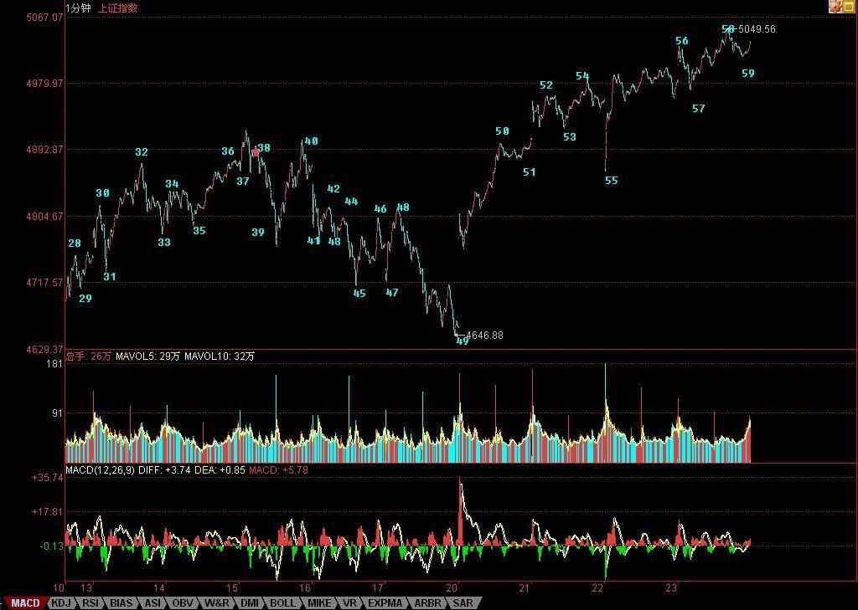

教你炒股票73：市场获利机会的绝对分类(2007-08-23 22:35:20)

说起获利，最一般的想法就是低买高卖就获利，但这是一种很笼统的看法，没什么操作和指导意义。任何市场的获利机会，在本ID理论下，都有一个最明确的分类，用本ID理论的语言来说，只有两种：中枢上移与中枢震荡。

 显然，站在走势类型同级别的角度，中枢上移就是意味着该级别的上涨走势，而中枢震荡，有可能是该级别的盘整，或者是该级别上涨中的新中枢形成后的延续过程。任何市场的获利机会，都逃脱不了这两种模式，只是百姓日用而不知，本ID理论而知。

 在你的操作级别下，中枢上移中，是不存在着任何理论上短差机会的，除非这种上移结束进入新中枢的形成与震荡。而中枢震荡，就是短差的理论天堂。只要在任何的中枢震荡向上的离开段卖点区域走掉，必然有机会在其后的中枢震荡中回补回来，唯一需要一定技术要求的，就是对第三类买点的判断，如果出现第三买点你不回补回来，那么就有可能错过一次新的中枢上移，当然，还有相当的机会，是进入一个更大的中枢震荡，那样，你回补回来的机会还是绝对的。

 很多人，经常说自己按本ID的理论做短差买不回来，这没什么奇怪的。如果你连中枢都没分清楚，级别也没搞懂，中枢上移与中枢震荡也分不清楚，第三类买点就更糊涂，那也能短差成功，只能说你刚好运气好，死耗子摔到瞎猫爪子上了，天上哪能天天掉死耗子？

 以上，只是在某一级别上的应用。用同一级别的视角去看走势，就如同用一个横切面去考察，而当把不同的级别进行纵向的比较，对走势就有了一个纵向的视野。

一个月线级别的上涨，在年线级别上，可能就是一个中枢震荡中的一个小段。站在年中枢的角度，如果这上涨是从年中枢之下向中枢的回拉，那么，中枢的位置，显然就构成需要消化的阻力；如果是年中枢之上对中枢的离开，那么中枢就有反拉作用。这都是一个最简单的问题。下面谈论的，是如何选择超大的机会。

 人生有限，一个年中枢的上移，就构成了人生可能参与的最大投资机会。一个年的中枢震荡，很有可能就要搞100年，如果你刚好落在这样的世界里，简直是灾难。而能遇到一个年中枢的上移机会，那就是最牛的长线投资了。最牛的长线投资，就是把一个年中枢的上移机会给拿住了。

 当然，对于大多数人的生命来说，可能最现实的机会，只是一个季线级别的上涨过程，这个过程没结束，没见到那新的年中枢，人已经没了。这个年中枢的上移过程，有时候需要N代人的见证。看看美国股市的图，现在还没看到那新的年中枢，依然在年中枢的上移中，想想美国股市有多少年了？

 所以，对于一个最现实的获利来说，一个季度甚至月线的中枢上移，已经是足够好的一生最大的，在单个品种上的长线获利机会。

 一个季度中枢的上移，可能就是一个十年甚至更长的月线上涨，能有如此动力的企业，需要怎么样的素质？即使在全球化的环境下，单个企业的规模是有其极限的。而一个能获取超级上涨的公司，也不可能突破那个极限。因此，顶已经是现实存在了，根据企业的行业，其相应的极限还有所不同。对于操作来说，唯一需要知道的，就是哪些企业能向自己行业的极限冲击。

 但针对中国的企业、上市公司，我们还可以给出一个判断，就是几乎所有的行业，都必然有至少一个中国的上市公司会去冲击全球的行业理论极限。这就是中国资本市场的现实魅力所在。因为，几乎有多少个行业，就至少有多少只真正的牛股。

 不过，有些行业，其空间是有限的，因此可以筛选出去。这种行业的企业，注定了，是没有季线甚至月线以上级别中枢上移的，除非他转型。因此，远离那些注定没有季线甚至月线以上级别中枢上移的行业，这些行业的企业，最终都是某级别的中枢震荡。这里，就涉及基本面的分析与整个世界经济的综合判断，谁说本ID的理论只管技术的？但任何的基本面，必须在本ID的几何理论的关照下才有意义，在这个视角的关照下，你才知道，究竟这基本面对应的是什么级别、什么类型的获利机会。

 找到了行业，就到了具体企业的寻找。对于长线投资来说，最牛的股票与最牛的企业，最终是必然对应的。没有人是神仙，谁都不知道哪个是最后的获胜者。但谁都知道，最终的获胜者最终必然要到，例如10万亿人民币的市值，那么，他的市值必然要经过任何一个低于10万亿人民币的数。

 这就足够了，这就马上可以百分百推理出，这个企业，或者是当下的龙头，或者是在今后某一时刻超越当下龙头的企业。有这样一个推论，本ID就可以构建出一个最合理的投资方案。

 一、用最大的比例，例如70%，投在龙头企业（可能是两家）中，然后把其他30%分在最有成长性（可能是两三家）的企业中。注意，在实际操作中，如果龙头企业已经在基本面上显示必然的败落，那当然就选择最好的替代者，如此类推。

 二、只要这个行业顺序不变，那么这个投资比例就不变，除非基本面上出现明显的行业地位改变的迹象，一旦如此，就按等市值换股。当然，如果技术面把握好，完全可以在较大级别卖掉被超越的企业，在其后的买点再介入新的龙头已经成长企业。

 三、这就是本ID理论的独门武器了，充分利用可操作的中枢震荡（例如日线、周线等），把所有投资成本变为0，然后不断增加可持有筹码。注意，这些筹码，可能是新的有成长或低估价值的公司。

 四、没有第四，如果一定要说，就是密切关注比价关系，这里的比价关系，就是市值与行业地位的关系，发现其中低估的品种。

 注意，任何的投资，必须是0成本才是真正有意义的。

 以上这个策略，就是基本面、比价关系，与技术面三个独立系统完美的组合，能这样操作股票，才有点按本ID理论操作的味道。

 当然，以上，只适合大资金的操作，对于小资金，其实依然可以按照类似思路，只是只能用简略版，例如，就跟踪龙头企业，或者就跟踪最有成长性的那家。

 当然，对于原始资本积累的小资金，利用小级别去快速积累，这是更快速的方法，但资金到一定规模后，小级别就没有太大意义了。

 有人可能说，你怎么不说政策面？政策面那种玩意，不过是制造最多是周线级别的震荡，这正是提供技术上降低成本、增加筹码的机会。1929年、二次世界大战，都没改变美国股市年线级别的中枢移动，政策面又算得了什么？

不是每个收盘都需要一个题目(2007-08-24 15:24:47)

|  |  |
| --- | --- |
| [证券/理财](http://uni.sina.com.cn/c.php?t=blog&k=%D6%A4%C8%AF/%EF%BF%BD%EF%BF%BD%EF%BF%BD&ts=bpost&stype=tag) [缠中说禅](http://uni.sina.com.cn/c.php?t=blog&k=%EF%BF%BD%EF%BF%BD%EF%BF%BD%EF%BF%BD%CB%B5%EF%BF%BD%EF%BF%BD&ts=bpost&stype=tag) | 分类：[时政经济（缠中说禅经济学）](http://blog.sina.com.cn/s/articlelist_1215172700_10_1.html) |

今天，一开盘，首先冲到5088点，在5089点的2/3线面前整理了30分钟，然后就就突破该位置，后面基本是一个震荡，毕竟下面缺口的压力在。突破站稳1/2就到2/3，这今天实现了。下面要继续完成的任务是站稳2/3线，这是继续上攻3/4线的前提。

周末消息面很重要，如果没什么特别的东西，那么下周有一个好开头，但下周决定月线收盘，因此，下周的任务是，不能拉太大的阴线，其余的任何情况，都是可以接受的。下周，比较理性的作法，是在目前位置稳固5089点的2/3线，一般来说，这种线的突破，都至少需要周线上的确认，各位可以看看3000点与4000点对1/4与1/2线的突破就知道了。当然，如果大家一定要很冲动，要下周马上就去挑战3/4线，那周末可以先听听那首极端口水的《冲动的惩罚》。

个股方面，热点继续表演。但基金之类正规部队与游资等负规武装之间的争夺资金较量，今天有点火花了。和气生财，都别闹了。排好队，姿势优美点，能面首的自然会被面首的，和为贵。

昨晚说了那课程，可能有人会说本ID自己那10来只股票里没什么行业龙头、高成长性，不符合本ID昨天课程说的。这只是不同的眼睛看出的不同景象。首先，最明显的，000338不是龙头？600649不是？000999不是？000998不是？000777不是？甚至，连600432、600343、000099、000778，哪个不是细分行业的龙头？知道000778是离心球墨铸铁管的世界第一吗？知道离心球墨铸铁管在干什么的吗？知道全世界发达地区，排水管道用的什么？知道全中国就算排水管道更新一次，需要多少吗？知道除了排水，城镇供水输气也用着玩意吗？当然，000778还不止这些东西，知道新兴这两个字代表了多少东西吗？其他股票也一样，就不细说了。

(娇:能上市的公司都是有其子行业的地位，前期文中可以明显看出禅师买那些股票原因都是内幕消息以及代码相近随意性。强词之嫌。）

要注意，本ID的股票可都是在极为低的位置说的，例如，000778，说的时候只有5元多，现在再买，同样的钱只能买1/3的股票不到了，这确实没办法，迟来的人，肯定要付出更大的代价，这是天经地义的。而且，这10几只股票都是去年12月底才开始说的，本ID之前买的股票可基本没怎么说过。本ID的原则就是，本ID说的时刻就是自己买的时刻。想想000999，难道忘了，本ID说有一笔新钱，过两天到，还提前先把000999给说了，这里应该有人买得比ID还便宜，例如5.9元买的。当然，本ID买那个量，建仓成本肯定比一般的散户高，早一天晚一天没什么大事。关键是后面把成本变0的本事，这一点，本ID自认天下第二，这天下就没第一了。当然，成本为0，持股决心自然也天下第一，600432，20元这里不少人买过，就半年多时间，现在谁还有？本ID可一股还不少。000338，明确告诉，肯定上100的，现在估计也没人有了，其实，这股票，100根本不值一提，想想他在行业中的地位，想想这个行业的规模，你就知道，为什么他有动力了。

周末，股票是一件最恶心的物件。

都别股票了，腐败去吧。

祝全世界想腐败的人终能腐败。

腐败快乐万岁万万岁。

下了，本ID要去为腐败事业添砖加瓦。

再见。

资金分歧日益严重的面子与里子(2007-08-27 16:15:38)

|  |  |
| --- | --- |
| [证券/理财](http://uni.sina.com.cn/c.php?t=blog&k=%D6%A4%C8%AF/%EF%BF%BD%EF%BF%BD%EF%BF%BD&ts=bpost&stype=tag) [缠中说禅](http://uni.sina.com.cn/c.php?t=blog&k=%EF%BF%BD%EF%BF%BD%EF%BF%BD%EF%BF%BD%CB%B5%EF%BF%BD%EF%BF%BD&ts=bpost&stype=tag) | 分类：[时政经济（缠中说禅经济学）](http://blog.sina.com.cn/s/articlelist_1215172700_10_1.html) |

现在，行情已经演化成这样一种格局，基金等正规部队与游资等负规武装之间展开博弈。对于基金来说，由于新鲜血液不断进来，因此，只要坚持自己的板块，就算来个五十年不变，也有新的血液进来筑成他们的长城；而对于游资来说，有不少这次是踏空的。530后，很多游资利用第一次反抽胜利大逃亡，结果不过逃了一个山脚，回头一看，什么都和他们没关系了。由此可见，游资的视角上和基金比起来，是极为短视的。当然，基金都是被正规所忽悠的人的钱，用着不心疼，就算10000倍市赢率买所谓的大盘蓝筹，也可以编出无数的理由，更不用说现在大盘蓝筹的市赢率还有很多连50都不到，至少还有200倍的忽悠空间，所以基金的长视显然是可以有恃无恐的。

游资不愿意为基金抬轿子，只能各自为战去攻击一些所谓的题材股。但这种攻击，还是有效的，因为这些所谓的题材股，基本都是中低价股票，所谓群众基础好。资本市场的管理是绝对不能走群众路线的，一走群众路线，那肯定是垃圾股满天飞。

所有的所谓成熟市场，都是分为泾渭分明的两个世界，就是正规为主的所谓蓝筹世界与负规为主的垃圾世界。这点，不用看远的，看看香港市场就知道。在资本市场，同一世界同一梦想，从来都是笑话。仙股能和汇丰长实同一世界同一梦想吗？这是世界的常态，但中国的资本市场，从大锅饭里来，总还有那无聊的做作。总是有人在资本市场也要一刀切，要问什么蓝筹垃圾，宁有种乎？

但这种游戏，最终都要被改变的。拣垃圾，在垃圾堆里寻宝的是一拨人；拿着蓝筹自渎的是另一拨人。两拨人将越来越老死不相往来，这才是最终的归宿。

现在，正在半路中，那些基金们，其实血液里也没有多少蓝筹的贵族气息，所以，偶尔混在垃圾堆里，反而觉得比较匹配；那些负规们，本来就是开野店的料，却还左摇右摆装名草，这样，行情，依然在这种边界的模糊两可中展开。

基金，不需要在二级市场骗人接筹码，而是公开地，无数人排着队争先恐后地进来成为新的举重能量。其实道理上一样，只是把赤裸裸的变成了道貌岸然的。而负规部队们，注定名声不会好了，但他们也从不在乎这玩意。负规可以潜规则正规，如此的中国特色，怎么也要特色N年，这样的负规，又有什么可抱怨的？

所谓的资金分歧，其实只是表面现象，给分歧掉的资金，不过都是不入流的资金。8228、2882，其实还不都是那唯一的一？

技术上，今天没什么可说的。回抽5089点，如此而已。当然，5089是否一天回抽就能确认，这显然不大可能。但行情完全可以先上攻，再以周线等形式进行回抽确认。当然，行情具体怎么走，没必要预测，看图作业就可以。

图形上，49点开始的走势简直是教科书。52-55的1分钟中枢，55-58的线段离开，58-59的回抽不跌回形成1分钟的第三类买点。然后，后面唯一的两种可能，更大级别中枢，与继续中枢上移直到出现新的1分钟中枢。显然，走势选择了后者，目前，可以暂时把这新的1分钟中枢看成是60-63。因此，从短线看，从49开始的1分钟上涨走势什么时候结束，就是短线唯一的主题。这相当简单，学过本ID课程的都应该怎么处理，应等待什么，那什么一出现，就该如何。（什么是什么？权当一个作业，这都不会，请复读。）

[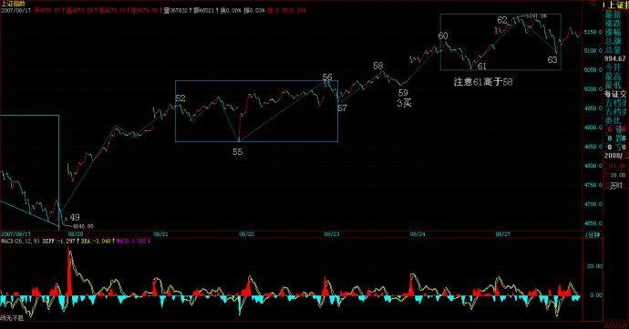](http://photo.blog.sina.com.cn/showpic.html#blogid=4aeb5d150100l2ih&url=http://s6.sinaimg.cn/orignal/4aeb5d15naceeccdf0a15)

[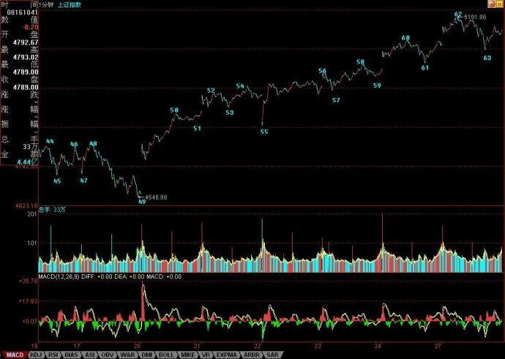](http://photo.blog.sina.com.cn/showpic.html#blogid=4aeb5d150100l2ih&url=http://s5.sinaimg.cn/orignal/54ed3434t8df1d0ef63c4&690)

个股方面，有些人相当奇怪。竟然可以有这样的逻辑，例如对600139，他们意思是，如果不被洗干净，就不会有今天了，所以是本ID在犯坏，要把他们都给洗出去。然后这些人又在开始唠叨什么什么怎么还不怎样怎样，这些人，最该干的事情就是拿豆腐撞头去。知道本ID课程里对以前已经有的技术分析系统只说了均线系统吗？知道本ID在课程里说过，没有吻就没有高潮之类的话吗？均线系统没有粘合之前，怎么可能有单边的拉升？600139这种典型的a+A+b调整后，然后一吻高潮的走势，难道本ID在课程里没说过？就算今天的600343、000600，难道没看到前面消魂一吻吗？就算中铝这种上市没多久的，7月20日前后那一吻，请问够消魂否？

[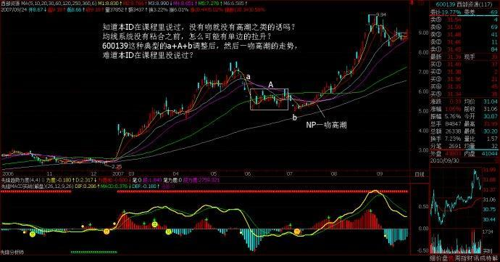](http://photo.blog.sina.com.cn/showpic.html#blogid=4aeb5d150100l2ih&url=http://s5.sinaimg.cn/orignal/4aeb5d15n9199c6b87114)  
  
[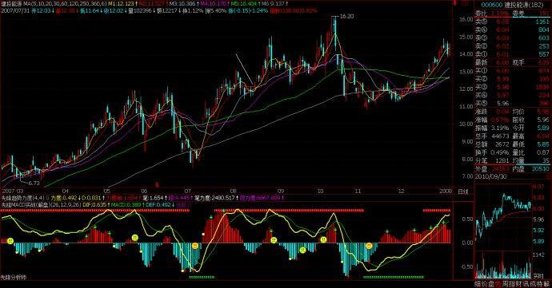](http://photo.blog.sina.com.cn/showpic.html#blogid=4aeb5d150100l2ih&url=http://s5.sinaimg.cn/orignal/4aeb5d15n9199c9dbb614)  
  
[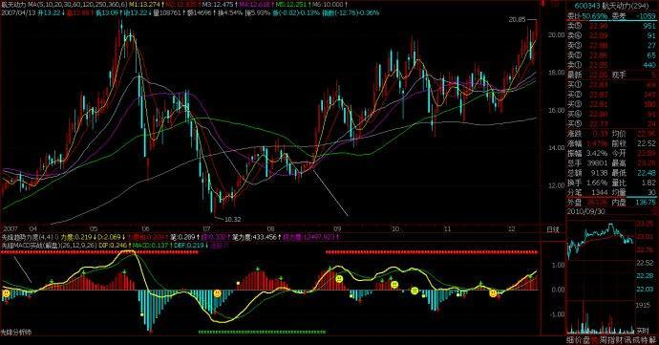](http://photo.blog.sina.com.cn/showpic.html#blogid=4aeb5d150100l2ih&url=http://s8.sinaimg.cn/orignal/4aeb5d15n9199ca6ae0c7)  
  
[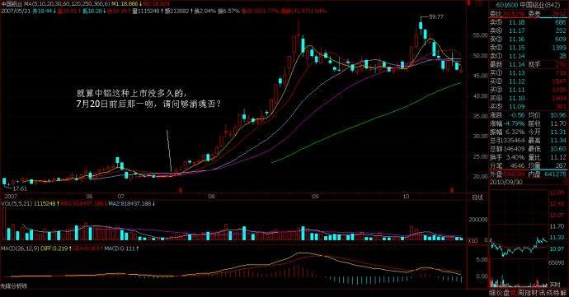](http://photo.blog.sina.com.cn/showpic.html#blogid=4aeb5d150100l2ih&url=http://s4.sinaimg.cn/orignal/4aeb5d15n9199d3f54d93)

更奇怪，有人怪本ID不提前告诉中铝，30元才开始说。说老实话，本ID确实没有说任何个股的兴趣，任何个股，就算是天天暴涨的，也同样有怨大头。而且本ID现在又不当庄家了，说了明显就给自己添麻烦。有些股票知道为什么洗那么长时间吗？其实可以明确地告诉各位，就是在洗本ID。但那些家伙都是脑子有毛病，你想本ID能被他们洗出去吗？简直脑子锈了。但无论如何，不管是谁干什么，技术是第一的，任何最终都在技术图表上显现出来。如果你能成为吻的高手，那自然就能不断消魂，该说的早说了，如果吻这么私人的事情都想让别人替代去实践，那么还是买块豆腐去吧。

先下，再见。

冲动的惩罚，基金将成为毁掉市场的那只手(2007-08-27 20:45:41)

|  |  |
| --- | --- |
| [证券/理财](http://uni.sina.com.cn/c.php?t=blog&k=%D6%A4%C8%AF/%EF%BF%BD%EF%BF%BD%EF%BF%BD&ts=bpost&stype=tag) [缠中说禅](http://uni.sina.com.cn/c.php?t=blog&k=%EF%BF%BD%EF%BF%BD%EF%BF%BD%EF%BF%BD%CB%B5%EF%BF%BD%EF%BF%BD&ts=bpost&stype=tag) | 分类：[时政经济（缠中说禅经济学）](http://blog.sina.com.cn/s/articlelist_1215172700_10_1.html) |

冲动的惩罚

基金将成为毁掉市场的那只手

上周末，本ID说请先听听那首极端口水的《冲动的惩罚》。那么，最近这一轮行情，发展成这样，已经越来越挑战到某些底线。

现在的问题，在下午已经说得很明确，基金利用所谓正规的身份，正制造着泡沫行情。超GDP，就是进入泡沫行情，这点，本ID在前面已经反复说得十分明确。那么这个泡沫如何才会被刺破？

显然，目前的情况下，泡沫不可能因自身破裂，基金目前这种资金正循环关系，使得泡沫可以维持相当长的时间而不破裂。

显然，在中国目前的环境下，刺破泡沫的，只有政策。而最近政策的声音，比起行情超乎寻常的安静，这只有两种可能性：一、政策并没有觉得目前的行情有太大问题。二、暴风雨前的安静。

政策这种东西，无法预测，上周连续两天的调控至少表明，政策面至少没有资金面那样乐观。

本ID在超GDP后，就明确说过，不再买入任何股票，而只是持有，并把可能的资金转向其他领域，最主要的原因，就是这种泡沫行情的破裂方式，其非系统性风险并不在任何人的控制之下。

今天，本ID偶尔发现，有些从1000多点就开始唱空的人，有开始松口的迹象，这给本ID特别不好的感觉，连死空头都开始转向，这风险确实已经开始如一切风险般积聚了。

可以肯定地说，如果没有政策的刺破，一切都会如基金们的如意算盘般继续下去，但冲动总要被惩罚的。惩罚来自明天、后天，还是N天后，那只有天知道了。

但一个市场，如果发展到只有惩罚才会停止下来，那就如同一个失控的车子，究竟要发生什么，那只有天知道了。

一些死空头转向，给了本ID相当不好的感觉，一叶知秋，秋天，大概也不远了。

解盘及回帖

教你炒股票74：如何躲避政策性风险(2007-08-28 08:41:11)

政策性风险，属于非系统风险，本质上是不可准确预测的，只能进行有效的相应防范。

首先，中国政策性风险将在长时间内存在，这是由目前中国资本市场的现实环境所决定的。一个成熟的资本市场，应该是重监管、轻调控，而目前中国的资本市场，至少将在很长时间内，监管和调控都至少是同等重的，甚至，在一些特定的时期，调控将成为最重要的方向。这是客观现实，是由中国经济目前的发展阶段所决定的，其实并不是任何人故意要这样的，所以，任何对这的指责，其实都是有毛病的。

调控，有硬调控与软调控两种。像发社论、讲话、严查之类的，就是明显的硬调控，这种调控方式是否永远不再发生，这谁都不敢保证；至于软调控，就是调控中不直接以资本价格为最直接的目的，而是结合着更多大的方面考虑，政策上有着温和和连续的特征。

当然，站在调控的角度，如果软调控不得力，那么硬调控成为唯一选择的时候，这其实不是调控者的悲哀，而是市场的悲哀，当市场的疯狂足以毁掉市场时，硬调控也是不得以为之。这方面，也要对调控者有足够的理解。

有一种很错误的说法，就是中国的调控只调控上涨，不调控下跌，其实，站在历史实证的角度，这种说法是没有事实根据的。因为，实际上，调控下跌的情况一点都不少，最著名的，就是1994年的325点，那三大政策的缺口，现在还在那里，这难道不是对过分下跌的调控吗？只不过，那是一次最成功的调控，而对下跌的调控，或者说是救市，经常都很失败，这只能说明调控的水平需要在实践中不断提高。

必须旗帜鲜明地反对这样的观点，就是调控者都是坏蛋，散户都是受害者，机构都是串在一起和调控者一起算计散户的。这不过是一些市场的失败者或别有用心者的无耻谰言，根本没有任何事实的根据，纯粹出于自我想象。

一个政策的出台，决不是任何一个人拍脑袋就可以决定的。任何一个体制下，只要是一个体制，就有均衡，那种个人任意超越体制的事情，已经越来越没有发生的可能。而且，散户、机构都不是一个抽象的名词，企图用抽象的名词掩盖一个个现实的实体而达到互相斗的结果，不过是某些运动逻辑的僵尸版。

其次，必须要明确，政策只是一个分力，政策不可能单独去改变一个长期性的走势。例如，就算现在有一个硬调控使得中短期走势出现大的转折，但最终也改变不了大牛市的最终方向。政策只有中短期的力量，而没有长期的力量，这点，即使对经济也是一样的。经济的发展，由经济的历史趋势所决定。中国经济之所以有如此表现，归根结底，就是因为中国经济处于这样的历史发展阶段，任何国家在这样的阶段，都会有类似的发展。但并不是说政策一无所用，一个好的政策，是促进、延长相应的历史发展进程，是一个好的分力。

所以，政策是一个分力，是作用时间和能量不是无限的，而且，政策也是根据现实情况而来的，任何政策，都有其边界，一旦超越其边界，新的政策就要产生，就会有新的分力产生。而且政策分力，即使在同一政策维持中，也有着实际作用的变化。一个政策，5000点和1000点，效果显示不可能一样。

明白了政策的特点，对政策，就没必要如洪水猛兽，以下几点是可以注意的：

一、一个最终结果决定于价格与价值的相关关系。当市场进入低估阶段，就要更注意向多政策的影响，反之，在市场的泡沫阶段，就要更注意向空调控的影响。

二、最终的赢利，都在于个股，一个具有长线价值的个股，是抵御一切中短分力的最终基础，因此，个股对应企业的好坏与成长性等，是一个基本的底线，只要这底线能不被破坏，那么，一切都不过是过眼云烟，而且，中短的波动，反而提供了长期介入的买点。

三、注意仓位的控制。现在透支已经不流行，但借贷炒股还是不少见。这是绝对不允许的，把资本市场当赌场的，永远也入不了资本市场的门。在进入泡沫化阶段后，应该坚持只战略性持有，不再战略性买入的根本原则，这样，任何的中短波动，都有足够的区间去反应。

四、养成好的操作习惯。本ID反复说了，只有成本为0的，才是安全的，这大概是彻底逃避市场风险的唯一办法。

五、贪婪与恐惧，同样都是制造失败的祸首，如果你保持好的仓位，有足够的应对资金以及低成本，那么，就让市场的风把你送到足够远的地方。你可以对政策保持警觉，但没必要对政策如惊弓之鸟，天天自己吓自己。

六、不要企望所有人都能在硬调控出台前提早一天跑掉。可以明确地说，现在政策的出台的保密程度已经和一切大为不同，很多政策的出台，都是十分高效保密的，当然，一定范围内的预先，那肯定是有的，但这种范围已经越来越小，而且，经常能够反应的时间也越来越小，对于大资金来说，那点时间，基本无效。本ID可以开诚布公地说，现在政策的公平性已经越来越高，有能力预先知道的，资金量小不了，因而也没足够的时间去全部兑现，这在以前，有长长的时间去组织大规模撤退，那决不是一回事了。

七、必要的对冲准备，例如权证等，最近，认沽热销，也和一些资金的对冲预期有关。

八、一旦政策硬调控出现，则要在一切可能的机会出逃，在历史上，任何硬调控的出现，后面即使调整空间不大，时间也少不了。

九、关键还是要在上涨时赚到足够的利润，如果你已经N的平方倍了，即使用一个10-20%地去留给这飘忽不定、神经叨叨的非系统风险，那还不是天经地义的事情？成为市场的最终赢家，和是否提前一天逃掉毫无关系，资本市场，不是光靠这种奇点游戏就能成的。心态放平稳点，关键是反应，而不是神经叨叨的预测。

娇注：  
政策性风险，缠把他归类为非系统性风险在资本市场里显然是不恰当的。  
政策性风险，在短期内会给市场带来广泛的影响，属于市场系统性风险；  
而单个企业出现问题，或者某行业周期盛衰之类，属于非系统性风险。

市场与政策的博弈全面展开(2007-08-28 16:10:20)

|  |  |
| --- | --- |
| [证券/理财](http://uni.sina.com.cn/c.php?t=blog&k=%D6%A4%C8%AF/%EF%BF%BD%EF%BF%BD%EF%BF%BD&ts=bpost&stype=tag) [缠中说禅](http://uni.sina.com.cn/c.php?t=blog&k=%EF%BF%BD%EF%BF%BD%EF%BF%BD%EF%BF%BD%CB%B5%EF%BF%BD%EF%BF%BD&ts=bpost&stype=tag) | 分类：[时政经济（缠中说禅经济学）](http://blog.sina.com.cn/s/articlelist_1215172700_10_1.html) |

 今天的市场，在技术上十分简单，就是本ID昨天所说的那1分钟中枢的震荡，而要形成新的上攻，就要看是否形成该1分钟中枢的第三类买点，然后，最关键的，因为从49开始的走势已经是标准的1分钟上涨，所以该上涨结束的信号，就是背驰，因此，背驰段能否被精确定位最终形成背驰，就是今后几天走势的关键。而且，这1分钟的背驰后是否引发更大级别背驰段的精确定位，则是今后几周最关键的问题。

[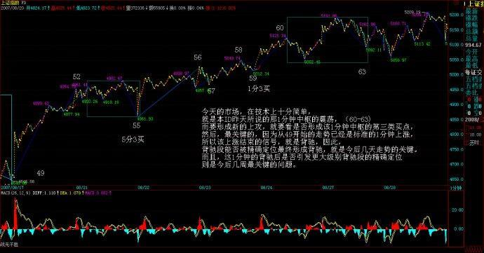](http://photo.blog.sina.com.cn/showpic.html#blogid=4aeb5d150100l2ip&url=http://s6.sinaimg.cn/orignal/4aeb5d15n917b2e4a60c5)

从基本面上看，目前市场与政策的博弈已经全面展开。有些话，不能说、不该说的就不说了，可以说的就是，目前有些后进的资金以及某些用市值营销为幌子的正规基金，正在玩一种危险的游戏，这种游戏的名字，叫与政策博弈。

显然，至少在他们看来，现在存在与政策博弈的空间。第一、一个最重要的会议将在不久后展开，他们认为这时候的监管可能会有空隙；第二、目前以一线股行情，最终会有指数期货托底；第三、H股、红筹与A股对做，这样两头促进，两头赢，A股估值高，使得H股、红筹有空间，而后者一涨，前者又有了涨的理由。（当然，这点本ID是同意的，也是乐意，否则本ID为什么要钟情于中字头，今天，最懒之一的中字头中国人寿也动起来，本ID还是比较满意的。）；第四、有些理由，只可意会，不可言传。

而管理层方面，确实存在两难状态。硬调控一旦起用，则又陷入530之类的困局。而软调控，其力度又被市场所藐视，达不到其目的。所以，管理层方面，有时候有些事情也是被迫的，只是那条底线不要被触及，一旦触及，站在公正的角度，本ID觉得，硬调控也是可以原谅的。

现在，这种博弈的难局的化解，靠市场的所谓理智是不现实的。市场从来都不会是理智的，而且某些资金，说白了，花的不是自己的钱，不心疼，只要能潜规则一把，什么不可以？所以，不要冀望于市场的理智。最终的结局，无非两种：

一、市场因为一些因素自动不去触及某些底线。例如，美国的那破事情又起第二波，这样，全世界都自然顺着带下来，这样，死局反而可以自然解开了。

二、市场变本加厉，最终触及某些底线，甚至，有些局面可能是被担保、求情下才出现的，而给脸不要脸，那最终只能搞到翻脸，这又能怪谁呢？

从某种意义上说，现在所有人交易成本的大幅度增加，就是给脸不要脸所制造的结果，现在，虽然指数是上来了，但交易成本的大幅度增加的结果却在可见的将来都改变不了了，最终损害的就是整个市场。

现在，诸如印花税减半的东西，提都没法提了。本来想搞这些提案的人，自己都不好意思了。现在，这么高的印花税，就是中国资本市场所有参与者的共业，这叫自作自受，那么，还要有多少在后面等着？

本ID对目前的状况已经一早说得很清楚，就是那些在3600点要毁掉市场的人、那些3600点要死要活的人，将会在大涨百分之N十后就开始兴奋，开始忽悠他们的英明神武。目前，5200点时，这种情况已经变成现实。特别，一些1000多点就开始死空的翻多更证明了，事情已经到了该警觉的地步。

本ID从本质上只关心市场结构的完整与合理，本ID最不愿意看到市场的结构被有意无意地伤害。市场的伤害，最终都会转嫁到市场参与者头上来。

正像在3600点最恶劣的时候，本ID会出手；当市场发展到完全失控时，本ID一样会出手。本ID有能力在3600点凭空接巨石，当然也有能力干其他活。本ID干活，从来都是明说明干，春节前后和3600点已经成为K线在那里了，本ID无须说明或证明什么。

本ID的目的只有一个，希望本ID能制造一个分力出来，让市场不去触及某些底线，从而使得类似印花税等如此伤害市场的东西不被现实。

有些话，多说也没用，该出手时就出手，本ID有这个权利。

本ID可以把话说得更明白，任何与2/3线相关的活动，本ID都可以接受，任何企图快速抛离3/4线制造多头陷阱的活动，本ID都不能接受。够清楚没有？

不说了，先下，再见。

有时候，当乖孩子并不是丢人的事。(2007-08-29 15:54:01)

|  |  |
| --- | --- |
| [证券/理财](http://uni.sina.com.cn/c.php?t=blog&k=%D6%A4%C8%AF/%EF%BF%BD%EF%BF%BD%EF%BF%BD&ts=bpost&stype=tag) [缠中说禅](http://uni.sina.com.cn/c.php?t=blog&k=%EF%BF%BD%EF%BF%BD%EF%BF%BD%EF%BF%BD%CB%B5%EF%BF%BD%EF%BF%BD&ts=bpost&stype=tag) | 分类：[时政经济（缠中说禅经济学）](http://blog.sina.com.cn/s/articlelist_1215172700_10_1.html) |

 昨天说了，如果美国那破事还能搞一次，可能是化解死局的好选择，昨天美国的大跌，来得够及时。本ID说了，任何和2/3相关的活动，本ID都是乐于见到的。

有时候，当乖孩子并不是丢人的事。今天，那漂亮50，集体耷拉，这是好现象。该休息还是要休息，整天瞎搞，小心精尽人亡。

其他个股，借着漂亮50休息而风起云涌一把，这也是天经地义的事情。

技术上，一个新的、从62开始的5分钟中枢已经基本成型，因此，该中枢的后续走势，决定了短线行情的发展。

说实在话，除了快速突破3/4线直接上攻6000点形成多头陷阱这样一种走势本ID不能接受外，其他任何的走势，本ID都能接受。

说实在，这两年的行情，根本不火暴，比起1996年，简直没法比。那次，1年半就从1000点冲到6000点上，那次表现的是深成指。这次，走了两年多了才到这个位置，乌龟都不如。但现在市场大了，影响大了，婆婆也多了，所以只能这样。

6000点会有的，10000点会有的，30000点也会有的，但不是一天去完成。欲速则不达，有时候当当乖孩子，作乖乖状，又有什么大不了的？何必一定要去挑起不必要的麻烦？

可以很明确地说，如果不是某些努力，昨天早就已经尸横遍野了。有些事情没必要说，只要知道，一切都是合力而成。但有时候，太过分了，那就只有对立面了，把自己逼到墙角，又何必呢？

但目前的市场，成分已经越来越复杂，本ID更相信一件事情，就是任何良好的愿望，在一个市场里，最终都要被践踏的。在现实中，死缓总变有期，在市场里，死缓往往就是绞刑变凌迟，人的贪婪总有最大的疯癫基因。

最后说句闲话，发现很多人对分段的第二种情况还是没搞清楚，例如下图中的62-63，就是一个典型的第二种情况，各位请好好研究一下。(娇注：这里缠主搞错了，虽然是第二种情况，确是3段。）

[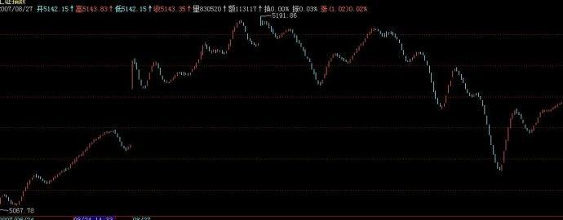](http://photo.blog.sina.com.cn/showpic.html#blogid=4aeb5d150100l2ip&url=http://s12.sinaimg.cn/orignal/4aeb5d15nc54b26509c6b)

[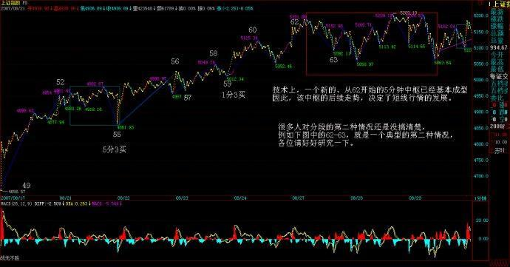](http://photo.blog.sina.com.cn/showpic.html#blogid=4aeb5d150100l2ip&url=http://s5.sinaimg.cn/orignal/4aeb5d15n917b3e053714)

最近整天下午晚上都泡在北京那几个高新园区那里看项目、谈项目，有点忙，不能和各位聊天了。

先下，再见。

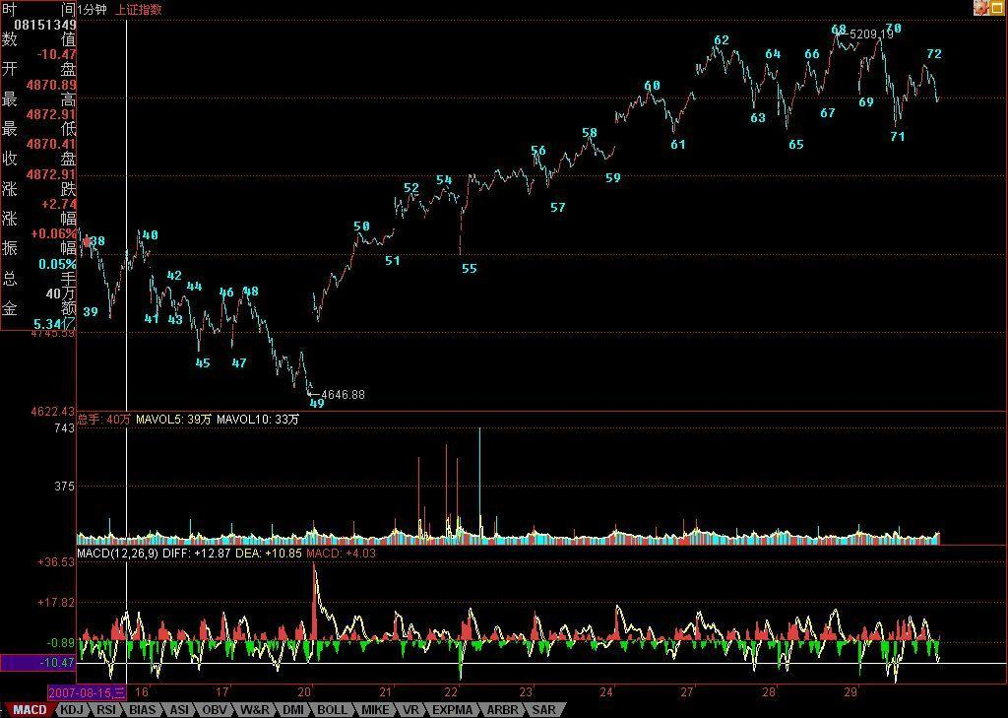

教你炒股票75：逗庄家玩的一些杂史1(2007-08-29 22:00:23)

当然，以下这些，都是本ID胡言乱语，梦话连篇，各位就当笑话看，谁当真谁有毛病。

说故事，不过让各位认识一下市场运行中一些更深层次的东西。走势是由合力构成的，但各分力后面代表的，都是真实的、有思想有感情的人，因此，了解一下一些心理层面的东西，还是有好处的。

 当然，对于一般散户来说，多了解一点事情，并不能改变对走势完全严格客观的态度。为什么？因为对于一般的散户，其影响力对于合力可以完全忽略不算，因此，其操作，当然就可以完全只看合力最终的结果，而不需要关心每一刻合力所对应的各分力间的博弈。

 但人必须有远大的目标，不想成为大资金的散户，就如同不想成为元帅的士兵。最终能否达到，这和每个人的悟性、修炼、机缘等等密切相关。但有时候结果并不一定太重要，过程往往更加美好。如果说到结果，任何人的结果都是咸鱼一条，因此，任何人都没必要有任何负担与畏惧心理。只要按照正确的道路，就算最终只能登到山腰，也不枉这一行了。

 市场上，存在一些资金，是可以影响到最终的合力的。实际操作中，资金量当然很重要，但更重要的是技巧，打仗还有以小胜多的，有时候，1/10资金制造的效果，比10倍资金的都大，这就和操作者密切相关了。简单起见，这里只说在具体个股中的操作，对于大盘的操作，涉及的复杂程度大幅度增加，而且，这一般也不是一个人能完成的，都是一些集团式力量的结果，能领导其中，更需要很大的人格凝聚力与历史信任感，这都不是一年半载能够达到的。

 个股操作，涉及对合力产生影响的，无非两类资金，一种就是庄家，一种就是玩庄家的人。一般的误区总是觉得，庄家就最牛了，庄家如何如何凶煞，如何如何吃人不吐葡萄皮，其实，都是人云亦云的无聊玩意。确实，有不少所谓的庄家成功过，但有更多的庄家给搞死了，死的庄家比最终活下来的多得多。庄家被搞死，有很多种原因，其中一种很常见的，就是给玩庄家的人搞死的。

市场里有一种这样的人，这种人的资金实力当个庄家肯定是一点问题都没有，而且一般来说，这种人以前都是牛庄，但后来，因为证券法之类的法律出来，不想惹事，或者就太懒了，天天去算计散户太累，还不如一下算计一个大家伙，吃一顿够N顿了，或者就是无聊，看着别人当庄，就是想搞死，赚不赚钱倒是次要，一般这种人，钱早不是问题，纯粹是为了开心或者就为了教训一下暴发户。

 一般来说，这种人在资本市场里都有着最广泛的信息网络，这都是从资本市场从小苗开始就缠上的，如藤倚树，这资本市场的树长多大了，这藤也跟着绕了多少。一般来说，这市场上的大的动静，一般都逃不过这些人的眼线耳线。由此，这些人都能很快知道，又有什么猎物可以爽上一把了。

 如何圈定猎物，这并不一定有任何固定的原则。当然，有些人比较死板，或者在这行里还是新手，所以比较注意攻击目标，至少不敢攻击太垃圾的东西，否则万一搞砸了，连回旋的余地都没有。但对于老手来说，其实都无所谓，股票不过是一个游戏的凭证，玩烂了也无所谓，大不了来个凤凰变乌鸡、乌鸡变凤凰地来回折腾几次，还不是越搞越有搞头？

说句实在话，搞股票，归根结底是搞资源组合的能力，功夫在诗外，组合能力强，资金能长期坚持，有什么不能成功的？本ID有一个不大好的习惯，就是对被搞废掉的人，从来都不关心，但这两年，本ID不断发现，有好几个N年前，注意，这个N有的都快到10了，被本ID搞废掉的，竟然都坚持到了大牛市，都成了这两年最牛的股票之一，一打听，人还是那些人，歌还是那些歌，这些人身残志坚地把N年的生命都奉献给了某只股票，连本ID都不得不说，人的无明之力，真是老强大，佩服佩服。

为了表彰这些残废人士的惊人业绩，本ID对其中几只不点名地表扬一下：

 一、那年夏天后，最后的一吻，市场就走入漫漫熊途，你也留下一个个向下的惊人缺口，大概除了本ID，没有人知道你的痛苦，那高高的山冈，你只能用一个个除权缺口去追赶大盘下跌的速度，你在最悲壮时，依然站在实际的山腰之上，离那令你疼的顶峰依然不远。终于，你熬过那最后的血腥，春天来了，猫儿又开始叫春了，你跨过那一个个的缺口，冲出那曾经绝望的顶峰，原来，山峰之外依然有山峰，你应该释怀了。

 二、山顶到山谷，90%多的落差并不一定是故事的终结。后来，你终于明白，在山谷回到山脚后，继续半年就可以飞升1000%，就可以走上更高的山峰，这时候，这N年的煎熬，大概就是最好的人生回忆了，你现在最感谢的，是否就是那N年前给了你最好回忆机会的人？

 三、惨跌80%多依然能站住的，才能引来2000%以上的升腾，本ID不会为曾经的残酷而有丝毫歉疚，但为了这能站住的，本ID给你四字：还算爷们。

 四、当你用一字涨停铺起台阶冲破所有顶峰时，又有多少人知道你N年前的痛苦？那些台阶已经名喧天下，而N年的那些日夜，究竟是什么缝补那颗破裂的心？粗略看了一下，最大跌幅94%，真是梅花香自苦寒来啊。

 不要以为，庄家就是好差事，一般的散户，有上面四位优秀吃苦耐劳模范的一点功力，你想不成功都难了。看看人家，94%还可以梅花香自苦寒来，那些被N天半月洗盘就搞得精尽人亡的，还不如去买豆腐回家算了。

 能熬住的少，熬不住的，最后都给人做嫁衣裳，那些在大峡谷底买货的新人，要知道，这些骨头里，可能最多的，就是所谓庄家的。看着100元的000338，本ID就仿佛看到那铁窗下那唐家兄弟的灰影，这里，就再重温一下，本ID在000338最低那天贴出来的五言诗[偶见湘火炬广告牌，口占五绝。](mk:@MSITStore:C:/Documents%20and%20Settings/Administrator/%E6%A1%8C%E9%9D%A2/%E7%BC%A0%E6%84%BD%E5%8E%9F%E9%9B%86.chm::/art/486e105c01000akx.htm) （2007-05-15 15:14:19），有人可能又要问，为什么那天以后，就没有那个位置了？因为，如果还有那个位置，天都要哭老的。

搞死庄家，首先对其资金面、来路等等方面有充分的了解。那些光有几个钱，靠收买了个把刺史、郡守就蚁假猫威的暴发户，是最该收拾、也最容易收拾的。一般来说，资金上的弱点是攻击的最好前提。当然，资金没什么弱点的，也可以攻击，特别是那些水平不高的新庄家。在市场上，新人新猪肉，被吃是天经地义的。还有一种，就是刚成功一把正在G点上G着的，这种是绝佳的猎杀对象。

 当然，有些老狐狸，也是可以攻击的，但一旦介入，就要准备好长期作战。所以，除非有特别的理由或特别没事干，要找点乐，否则，一般不和老狐狸们玩。但实际上，本ID经常不遵守这个所谓的一般。

 晕，回头一看，这梦话也说得老长了，下次再继续说吧。

教你炒股票75:回复

 (2010-09-03 08:47:04)

[[](javascript:;)转载▼](javascript:;)

|  |  |
| --- | --- |
| 标签：  [杂谈](http://search.sina.com.cn/?c=blog&q=%D4%D3%CC%B8&by=tag) | 分类： [阿娇配图版缠文108课](http://blog.sina.com.cn/s/articlelist_1256938773_3_1.html) |

还你漂漂拳之风再起时(2007-08-30 16:05:43)

|  |  |
| --- | --- |
| [证券/理财](http://uni.sina.com.cn/c.php?t=blog&k=%D6%A4%C8%AF/%EF%BF%BD%EF%BF%BD%EF%BF%BD&ts=bpost&stype=tag) [缠中说禅](http://uni.sina.com.cn/c.php?t=blog&k=%EF%BF%BD%EF%BF%BD%EF%BF%BD%EF%BF%BD%CB%B5%EF%BF%BD%EF%BF%BD&ts=bpost&stype=tag) | 分类：[时政经济（缠中说禅经济学）](http://blog.sina.com.cn/s/articlelist_1215172700_10_1.html) |

 漂亮50歇菜是好事还是坏事，如果昨天早上还没看明白，那还是可以原谅的；看了本ID昨天下午的“ 其他个股，借着漂亮50休息而风起云涌一把，这也是天经地义的事情。”还不明白，那最好的归宿就是孔男人一把；如果到了今天还不明白，大概连孔男人都对你绝望了。

还你漂漂拳之风再起时，什么风？二、三线股之风，让指数见鬼去，重开上半年二、三线股走势之风。还你漂漂拳，将二、三线股的丑八怪打出一个个大可面首的成熟爷们，这就是还你漂漂拳之风再起时。

什么叫一吻高潮？看看600635、000998、000938、000099、600578、000915等等，(2买）。哪个不是吻得万草狂舞、风沙走石、天昏地暗、日月无光的？就算最近开始狂动的600008，在8月20前的那一吻，还不够万草狂舞、风沙走石、天昏地暗、日月无光？你去看看今天涨停的股票，有多少是一吻而万草狂舞、风沙走石、天昏地暗、日月无光的？还记得几天前本ID再次强调吻的重要，难道吻都要别人代替？

以上只是技术上的一些小技巧，以后不再说了，有缘得之，爱谁谁去。

[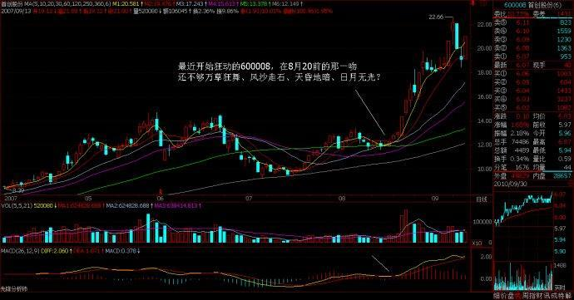](http://photo.blog.sina.com.cn/showpic.html#blogid=4aeb5d150100l2jd&url=http://s3.sinaimg.cn/orignal/4aeb5d15n919dc9960972)

现在，初步回到本ID希望编排的剧本，这剧本在这一章节只有一句话：指数耷拉，二三雄起。指数耷拉，将使得一些极为迫切解决的矛盾不会一下被激化，而二三雄起，又可以消耗目前一些多余的能量。记得本ID在8月13日的话吗？原文：“个股方面，一、二线成分股的行情依然会延续，但要注意升幅过大后的短线震荡风险，而当业绩风险释放后，二、三线题材股会找到重新活跃的动力。”

现在，中期业绩的公布已经尾声，该发生的就需要发生。而本ID为什么前几天狂批“快男”，就是他们的节奏有打乱本ID剧本的可能，对这种拿着别人钱乱搞之人，不教训一下怎么行？

本ID的持有结构十分明确，就是中字头和那10几只谁都知道的二、三线股，中字头，如中铝者不愿意休息就让他休息，顺便差价一番，这没什么不对的。当然，站在中长线角度，这些中字头的潜力远远没有发挥出来，本ID乐意和他们海枯石烂，但现在，本ID觉得4N9一下二、三线股，难道不是一件很浪漫的事？

大环境，本ID已经说得很清楚，就是警报声声，而且还一度几乎擦枪走火，这时候该干什么，所有对市场的长期有珍惜的人，都应该明白。市场的做多能力没地方宣泄，就找地方让他们宣泄，而不能影响整个大局，这就是目前市场参与者应该有的共识。

当然，市场是所有人的，有些人，拿着别人的钱乱搞，最终搞死市场，这种人一定要受到市场的严重声讨。现在，这伙人好象新钱有点少了，气焰大概也消停一些了，那么就反省去吧。

短线技术上，没什么可说的，就是还是昨天说的5分钟震荡，这就很好。

[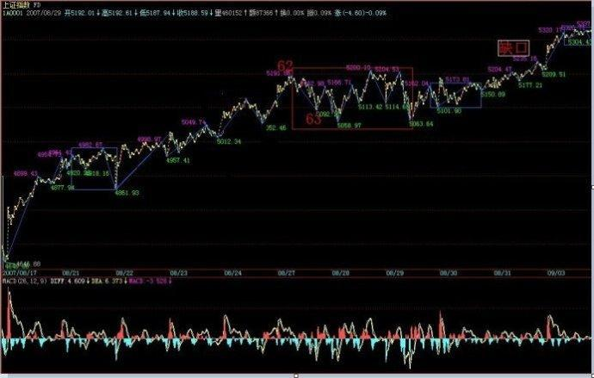](http://photo.blog.sina.com.cn/showpic.html#blogid=4aeb5d150100l2jd&url=http://s5.sinaimg.cn/orignal/4aeb5d15n917b61ee1a94)

明天周末、又是月线收盘，任何温和的走势，都是本ID可以接受的。周末，究竟会有什么？还是先看看现在都有什么了，最近这温柔的一刀包括：

一、风险提示；二、停发基金；三、直通车；四、6000亿等等。

那么，不温柔的一刀呢？

本ID可以明确地说，那市场的做多冲动引到二、三线股，只是一种最好的选择，但不是一个绝对安全的选择。与其让市场在漂亮50上继续冲动，还不如玩一把还你漂漂拳之风再起时。

请注意，没有任何股票值得追高，而且目前政策面上依然风云多变，更没有追高的必要。

今天既然风再起时了，可以回答问题、还你漂漂拳到5点。

[缠中说禅](http://blog.sina.com.cn/u/1215172700)：

2007-08-30 16:14:16  [举报]

   [匿名] 白玉兰 删除此人所有评论   
    
2007-08-30 16:12:12   
妹妹辛苦了！  
  
明天再努力一下，我的915也赚了。  
  
到今天为止，今年收益不错245％。  
  
再次感谢妹妹。  
  
==  
  
最终都只能靠自己，别人最多就是指手画脚一番，都是依靠不得的。

[缠中说禅](http://blog.sina.com.cn/u/1215172700)：

2007-08-30 16:18:28  [举报]

   老实念佛 删除此人所有评论   
    
2007-08-30 16:15:09   
老大，在分型上：相邻两根K线，只要有一端数值相同，就必定是包含关系？相邻两根K线的高低点完全相同是不是可以不算是包含？或者包含只能是一根‘完全’在另一根的范围之内，即高点小于高点，低点大于低点？请明示，谢谢！  
==  
只要有一端相同，那必然是包含，两端相同那更是了，所以如果不是包含关系的，都必然不需要考虑相等关系。

[缠中说禅](http://blog.sina.com.cn/u/1215172700)：

2007-08-30 16:22:21  [举报]

   fzznl 删除此人所有评论   
    
2007-08-30 16:15:33   
>> 中字头，如中铝者不愿意休息就让他休息，顺便差价一番，这没什么不对的。  
  
是说小铝不听话，被缠姐教训了吗？  
唉，动作太慢，没跑掉啊  
  
==  
  
其实这股票昨天走势和00214960那天一样，回想一下就明白了。错过了也不怕，这股票中长线肯定还有很大空间，短线休息，上下震荡的机会还是很多的。

[缠中说禅](http://blog.sina.com.cn/u/1215172700)：

2007-08-30 16:29:30  [举报]

   [匿名] 天眼 删除此人所有评论   
    
2007-08-30 16:09:07   
老大好!五分钟中枢的区间可以看成三个1f走势类型的重叠部份,  
把5f中枢分解成三个1f走势类型时有那些原则?  
  
==  
请先把逻辑关系搞清楚，是3个有重叠的1分钟走势类型形成5分钟中枢，如果你不先分辨出那3个1分钟走势类型，你怎么知道这看的是5分钟中枢？

[缠中说禅](http://blog.sina.com.cn/u/1215172700)：

2007-08-30 16:37:01  [举报]

   向标准走近 删除此人所有评论   
    
2007-08-30 16:32:47   
数学妹妹能说说上海B股不，最近好惨啊，都没了方向了！  
==  
怎么没方向，那些线不是正寻求吻之中？就看能否吻成功了。

[缠中说禅](http://blog.sina.com.cn/u/1215172700)：

2007-08-30 16:39:43  [举报]

   [匿名] 小方 删除此人所有评论   
    
2007-08-30 16:17:17   
[匿名] 小方 删除此人所有评论   
  
2007-08-30 16:14:12   
请问博主：能否把你持有的中字头的再示一下，，我们好学习学习。。。  
  
期待您的回复！！  
  
==  
  
这里的人都知道，中石头、李军人、中铝、中人兽之类的，没什么可说的。

[缠中说禅](http://blog.sina.com.cn/u/1215172700)：

2007-08-30 16:41:32  [举报]

   [匿名] July 删除此人所有评论   
    
2007-08-30 16:23:01   
mm,学了线断后，我想用线段的类中枢对线段中的笔背驰进行操作，可是好像不是很灵光。  
  
请问mm这是为什么？我觉得从逻辑角度讲，这应该也是可行的阿？  
  
==  
你在太空中交易？不需要手续费、印花税？最小用1分钟以上级别的，太小级别没意义。

[缠中说禅](http://blog.sina.com.cn/u/1215172700)：

2007-08-30 16:42:49  [举报]

   [匿名] 新浪网友 删除此人所有评论   
    
2007-08-30 16:39:39   
我学你的理论用在期货上咋感到中枢不好找啊,老是跳空  
  
==  
跳空不该变任何事情，如果这缺口在线段里，还是线段；在笔里，还是笔。

[缠中说禅](http://blog.sina.com.cn/u/1215172700)：

2007-08-30 16:44:55  [举报]

   [匿名] 新浪网友 删除此人所有评论   
    
2007-08-30 16:39:52   
老大.请问三买后的向上段和离开中枢的向上段比较盘整背驰,有时候回落形成中枢,有时候只是稍稍回落又继续涨不形成中枢,有办法预判吗?谢谢  
  
==  
那就是那段根本没走完，你不能把没走完的和走完的比。请复习一下区间套，这方法就是要去避免上面的情况。

[缠中说禅](http://blog.sina.com.cn/u/1215172700)：

2007-08-30 16:48:54  [举报]

   [匿名] 吻 删除此人所有评论   
    
2007-08-30 16:44:32   
缠jj好！  
请教：你认为中国的一线城市的房子还能涨到什么时候，都买不起房子，真苦恼啊。。。。。  
  
==  
听说要40%首付，这一招涉及的利益矛盾太大，能否最终出来，本ID都有点怀疑。中国很多事情，不到最后一秒，不能说100%肯定的。

[缠中说禅](http://blog.sina.com.cn/u/1215172700)：

2007-08-30 17:00:16  [举报]

   快乐vs菜虫 删除此人所有评论   
    
2007-08-30 16:40:45   
缠姐，我由刚才你的回答给出相邻两K线的包含定义：  
相邻两K线K1和K2，K1的高点为G1低点为D1,K2的高点为G2低点为D2,若  
D1<=D2,G1>=G2则说明K1包含K2  
D1>=D2,G1<=G2则说明K2包含K1  
  
另外，课程65当中“第n根K线满足第n根与第n+1根的包含关系，而第n根与第n-1根不是包含关系，那么如果gn>=gn-1，那么称第n-1、n、n+1根K线是向上的；”这段话应该也是有问题的，应该把 "gn>=gn-1改成 "gn>gn-1"。  
不知道这样说对吗？  
  
还有例如一只股票开盘就封涨停并且全天没打开过以涨停报收，是否可以把当天所有的K线依次全部合并为一根K线，也就是说当天的走势就可以看成是一个跳空缺口加一根K线？？  
==  
其实是一个意思，不包含就自然没有相等，但注意，这里包含的相等，指的是绝对相等，而后面的相等，还包含测量相等的情况。  
  
另外，一字涨停当然可以这样看，所以最开始时就说，这只形成最小级别的中枢。而站在用分型开始构造最小级别中枢的角度，那就连分型都算不上，更不说笔了。

[缠中说禅](http://blog.sina.com.cn/u/1215172700)：

2007-08-30 17:01:13  [举报]

   [匿名] 吻 删除此人所有评论   
    
2007-08-30 16:52:17   
缠jj，还有一个问题，  
上海的一分钟图上，为什么62-63这一线段段，不能划分成三线段呢？好像符合线段的划分条件。  
期待回复！！谢谢！！  
  
我们爱缠禅！！！  
  
==  
这昨天已经说了，请再去研究第二种情况的定义。

[缠中说禅](http://blog.sina.com.cn/u/1215172700)：

2007-08-30 17:02:20  [举报]

   [匿名] 50年以前 删除此人所有评论   
    
2007-08-30 16:52:50   
刚才看老师没提中行，老师是不是已经因为次级债的问题把它给扔了  
  
==  
没必要把所有都列出来吧？查户口？这样，本ID也没说联通。

[缠中说禅](http://blog.sina.com.cn/u/1215172700)：

2007-08-30 17:06:43  [举报]

   逍遥往 删除此人所有评论   
    
2007-08-30 16:53:05   
疑惑：  
  
刚才姐姐回答问题时说到“等于”时属于包含关系，是否跟65课里面的“假设，第n根K线满足第n根与第n+1根的包含关系，而第n根与第n-1根不是包含关系，那么如果gn>=gn-1，那么称第n-1、n、n+1根K线是向上的；如果dn<=dn-1，那么称第n-1、n、n+1根K线是向下的。”矛盾  
  
==  
  
>=，其实应该读作不小于，当然包括等于的情况，但不是说一定有这种情况，既然不包含是前提，那自然就没有这种情况，这有什么矛盾的？  
  
另外，必须注意，包含关系中的相等，必须是绝对相等，也就是说必须在软件上最后一位小数都相等。一般来说，很少出现这种情况。

刀锋上的行走(2007-08-31 16:04:19)

|  |  |
| --- | --- |
| [证券/理财](http://uni.sina.com.cn/c.php?t=blog&k=%D6%A4%C8%AF/%EF%BF%BD%EF%BF%BD%EF%BF%BD&ts=bpost&stype=tag) [缠中说禅](http://uni.sina.com.cn/c.php?t=blog&k=%EF%BF%BD%EF%BF%BD%EF%BF%BD%EF%BF%BD%CB%B5%EF%BF%BD%EF%BF%BD&ts=bpost&stype=tag) | 分类：[时政经济（缠中说禅经济学）](http://blog.sina.com.cn/s/articlelist_1215172700_10_1.html) |

 目前的状况，已经反复说得很清楚。目前已经给出比较严重泡沫的定性，这可不是本ID说的，至于谁说的，当然也不可能在这里说。在这样一个明确定性的大背景下，任何的行走，都如同在刀锋上的游戏。

指数耷拉、二三雄起，这是目前现实状况下最可行的走法，这剧本显然已经得到足够多的共识。这样，至少能延缓指数上涨的速度，而且能使得受益面能尽可能的广。为什么？因为目前的强劲做多欲望必须被消耗掉，这欲望，来自人的贪嗔痴疑慢共业，如此之强大，必须在疯狂中最终燃烧尽，才有回头的可能。当然，还有一种最干脆的做法，就是再530一番，这一把刀一直悬在头上，铺在脚下。但贪嗔痴疑慢共业如此强大，能否不触及那把刀，又能让贪嗔痴疑慢共业尽情疯狂，这就是目前剧本中最激动人心的篇章。

今天周末的行情，在下午，明显受到对周末消息面的担心而产生震荡，但最终的震荡都在前几天最高位上受到支持，这就充分显示目前做多能量需要消耗的急迫性。如果周末没有任何足够分量的消息，那么下周，这能量将有一个大的爆发。

再一次用一个最直白的话把这N天反复说的话再说一次：打击快男，使得疯狂中的可获利面极大扩大，一句最狠的话就是，就算疯狂过后是无限的地狱，但多数人的疯狂总比单纯漂亮50的疯狂来得更公平、更有趣一些。

下周，绝不排除出现群魔乱舞的状况，如果能尽量减少指数涨幅而带动更大面积的疯狂，这就是最好的状态了。3/4线还有足够远的空间，而且加上突破后的顺势，有足够的空间去完成这种疯狂。但必须明确注意，这疯狂的代价，与刀锋相关。

既然选择了在刀锋上行走，无论市场还是个人，都要明确知道这行走的代价。其实，没有什么是不可以的，但必须知道代价以及能够去承受这代价。那些又要玩刀又怕被刀杀着的，回家玩豆腐吧。

个股方面，没什么可说的，该说的，在8月13日已经全说了：“个股方面，一、二线成分股的行情依然会延续，但要注意升幅过大后的短线震荡风险，而当业绩风险释放后，二、三线题材股会找到重新活跃的动力。”

至于一直有人说本ID原来那10几只股票基本面很差，纯粹垃圾股的，最近的看法也应该有所改变了。本ID从来不乱买股票，如果乱买，那么整个股市中最和VC与PE相关的两只股票600635、000938，为什么都在本ID的组合里？本ID那10几只股票中，业绩暴增百分之几百、甚至一千的，难道还少？当然，这只是冰山一角，就像000938，谁告诉你就是PE、VC这点事情？

长线介入与短线介入是根本不一回事情，本ID已经把最好的方法告诉各位了，就是利用中短走势把长线成本降到0，然后长线持有，对于大资金，这基本是唯一可行又效率最高的方法。如果是小资金，那根本不需要这样，你忙得过来，技术又可行，那么天天都可以419一把，关键是你能否有这时间、通道与技术。

但小资金弄好了，最终都要大资金的，所以最终都要走这条道路。

没有成本，本质上就是没有占用资金，这样才有安心持股的可能以及效率。那些，连几个月都熬不住的，根本就不适宜做股票。例如，000938之类确实很无聊，但如果你0成本长线持有了，那就不无聊了。这股票历史天价是100元，一个清华的股票，大牛市竟然可以不创历史新高，你相信吗？当然，这可能需要1年、2年、N年，但对于0成本后，就无所谓了。而且，清华企业的整合是必须和必然的，这里的空间有多少，本ID不想去预测，没意义。总之，本ID0成本地和他海枯石烂了。那些天天想着涨停短线的，还是去顶豆腐比较有意义。

其实，本ID还有一只独自去偷欢的股票，比000938更无聊，就是000021，原来的深科技，7元时介入的，现在已经三个季度了，除了已经把成本降为0，这股票没有任何值得炫耀的地方，但本ID也和他缘定三生了。

对不起，本ID只会把股票变0成本后海枯石烂地持有，除此之外，对大资金，本ID不知道任何在大牛市里更好的操作方法。当然，在一个大级别的回调中，本ID也会弄一个短差去增加筹码数，这大概就是本ID唯一能再干的活了。

周末，腐败比股票可爱。

散去吧。

目前市场所处阶段(2007-09-03 08:49:53)

|  |  |
| --- | --- |
| [证券/理财](http://uni.sina.com.cn/c.php?t=blog&k=%D6%A4%C8%AF/%EF%BF%BD%EF%BF%BD%EF%BF%BD&ts=bpost&stype=tag) [缠中说禅](http://uni.sina.com.cn/c.php?t=blog&k=%EF%BF%BD%EF%BF%BD%EF%BF%BD%EF%BF%BD%CB%B5%EF%BF%BD%EF%BF%BD&ts=bpost&stype=tag) | 分类：[时政经济（缠中说禅经济学）](http://blog.sina.com.cn/s/articlelist_1215172700_10_1.html) |

 最近，新来的人太多，鱼龙混杂，本ID就入水入泥，再说一下目前市场所处阶段。这些，都在前面反复说过，但为了照顾一般水平的，不妨再明确说一次。

本ID的观点，从来都是一贯的，依照相同的逻辑关系展开：

一、这轮大牛市至少再延续20年，至少再上升3万点以上。这个观点，一直没有改变，包括这大牛市可以划分的三大阶段，已经明确说过。

二、目前的走势处于大牛市第一阶段的泡沫化过程中。由于从低估到回到正常位置的GDP用了2年，上升4点5倍。从纯对称的角度，泡沫化阶段也可以延伸2年，上升4点5倍，也就是在极端情况下，可以到达2万点。但有一点是必然的，就算先到2万点，那么后面泡沫破裂后，必然在回到GDP的位置，也就回到目前以下的位置。

三、泡沫可以自然破裂，也可以人为戳穿，人为戳穿的情况，关系到政策的调控，属于不可系统的风险。面对这种风险，必须要明确，就是这不改变任何长期趋势，最多就是制造一个中线的调整。如果调控相对高明，那么泡沫化阶段可以延续的时间就长点，高度就大点，而且后面的破裂相应的杀伤力就小点，但能否达到这种调控水平，本ID没有任何信心。

四、在泡沫化阶段，就如同在刀锋上行走，既然选择了如此，就只能如此下去，有任何损伤都不能怪任何人，要自我承担。如果没有这心脏，那就退出，也别眼红别人去赚取泡沫化中的超高回报。在泡沫化阶段，需要更好的心态、更高的技术。

五、有些股票是值得持有20年，等待整个牛市结束才抛出的，一旦选择了这种股票，就是天荒地老、海枯石烂地持有，但可以根据中短线的波动去把成本降低、在0成本后再增加持有的筹码。站在大牛市的长线角度，泡沫的破裂，也就是提供一个减低成本、增加筹码的大机会，如果有这技术、心态，就要好好把握，如果没有，就坚定信念，义无返顾地持有20年。

下面是半年报中业绩最好的前10名：

每股收益前十名  
  
证券代码 证券简称 每股收益(元）  
  
[600137](http://www1.cfi.net.cn/base.aspx?stockcode=600137) \*ST浪莎 4.75  
  
[000338](http://www1.cfi.net.cn/base.aspx?stockcode=000338) 潍柴动力 1.87  
  
[000623](http://www1.cfi.net.cn/base.aspx?stockcode=000623) 吉林敖东 1.71  
  
[600497](http://www1.cfi.net.cn/base.aspx?stockcode=600497) 驰宏锌锗 1.70  
  
[600109](http://www1.cfi.net.cn/base.aspx?stockcode=600109) 成都建投 1.50  
  
[600993](http://www1.cfi.net.cn/base.aspx?stockcode=600993) 马应龙 1.45  
  
[600432](http://www1.cfi.net.cn/base.aspx?stockcode=600432) 吉恩镍业 1.43  
  
[600030](http://www1.cfi.net.cn/base.aspx?stockcode=600030) 中信证券 1.41  
  
[000592](http://www1.cfi.net.cn/base.aspx?stockcode=000592) S\*ST昌源 1.34  
  
[600677](http://www1.cfi.net.cn/base.aspx?stockcode=600677) 航天通信 1.29

\*ST浪莎只是重组而来的利润，没什么实质意义，因此实质第一名的是潍柴动力，也就是本ID要海枯石烂的10来20只股票中的一只，另外一个吉恩镍业也在十名之内。由此可见，说本ID的股票都是垃圾股的，就是胡说八道。

本ID股票的基本面，过N年以后再评论吧，现在，你又能看到什么？

吃得咸鱼抵得渴(2007-09-03 15:38:43)

|  |  |
| --- | --- |
| [证券/理财](http://uni.sina.com.cn/c.php?t=blog&k=%D6%A4%C8%AF/%EF%BF%BD%EF%BF%BD%EF%BF%BD&ts=bpost&stype=tag) [缠中说禅](http://uni.sina.com.cn/c.php?t=blog&k=%EF%BF%BD%EF%BF%BD%EF%BF%BD%EF%BF%BD%CB%B5%EF%BF%BD%EF%BF%BD&ts=bpost&stype=tag) | 分类：[时政经济（缠中说禅经济学）](http://blog.sina.com.cn/s/articlelist_1215172700_10_1.html) |

 去广东，总能学点古灵精怪的中文，例如本文题目。这句话的意思，用来要求现在的市场参与者，是最恰当不过了。

今天的大盘，如上周五所论，周末没有任何足够分量的消息，因此做多能量如期爆发。但今天有一个有趣的现象，就是大盘在5330点下徘徊许久，就是不敢上去，为什么？因为4330点上曾留下的记忆依然太过深刻。

现在，每天都等于一个对赌，就是赌当晚没有特别的消息。最重要的问题是，现在消息决策的保密程度，已经超过一般人的想象，否则，529怎么可能是最高收盘？因此，市场能量依然强劲与对消息面突发性的担忧，构成目前走势的最大一对矛盾。

在这种情况下，就要发扬“吃得咸鱼抵得渴”的精神，要干就狠干，干到消息出为止，出真家伙时，砸起来，看谁狠了。就算是530，早上大把个股还有红盘的时候，关键是该砸的时候决不手软，这样就有继续疯狂的资格，否则，就退出观望吧。

疯狂是需要资格的，没有这素质，没有这技术，就别疯狂。地球很危险，回火星去吧。而目前的疯狂，已经完全按照剧本来，就是二、三线狂舞。有人叫嚣宁愿蓝筹泡沫，也不让二、三动弹，是典型的脑子有水的表现，现实已经足够严厉地教训这些人了。

纯技术的角度，今天的缺口是引发短线震荡的技术隐患，因此，这缺口的技术意义必须被短线所重视。

[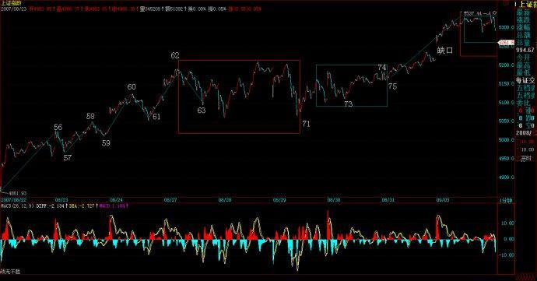](http://photo.blog.sina.com.cn/showpic.html#blogid=4aeb5d150100l2jd&url=http://s5.sinaimg.cn/orignal/4aeb5d15n919e5d5d9674)

[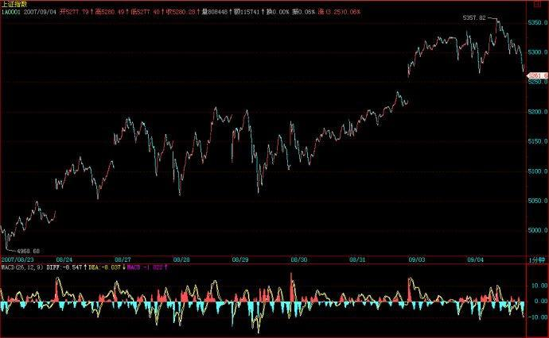](http://photo.blog.sina.com.cn/showpic.html#blogid=4aeb5d150100l2jd&url=http://s4.sinaimg.cn/orignal/54ed3434t8e04c30354a3&690)

个股方面，可以充分关注技术走势的意义。用本ID有的个股为例子说明：

第一类，如600636，属于最弱的股票，还没有重新站在半年线，这种股票的任务就是先站住半年线，然后再展开。具体到该个股，基本面上不存在任何问题，只是里面的人太杂。

[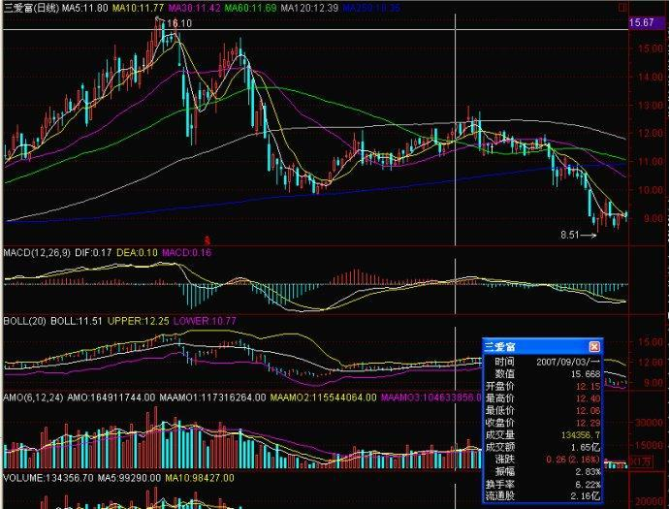](http://photo.blog.sina.com.cn/showpic.html#blogid=4aeb5d150100l2jd&url=http://s9.sinaimg.cn/orignal/54ed3434t8e04d1e41ab8&690)

第二类、如600737，前几天刚突破530点后的第一个反弹高位，然后回调，这对于其他股票有同样的意义，这类股票的任务就是通过震荡站稳该位置，然后才会去挑战530的高位。

[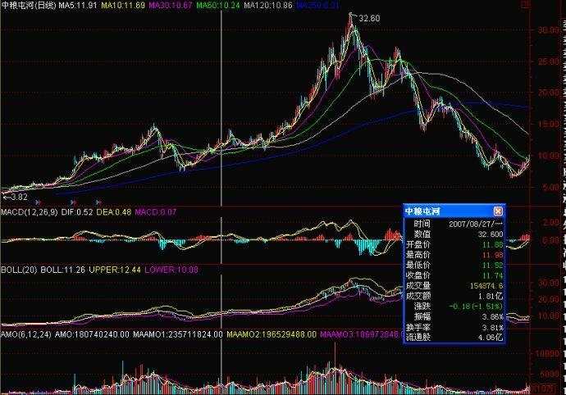](http://photo.blog.sina.com.cn/showpic.html#blogid=4aeb5d150100l2jd&url=http://s3.sinaimg.cn/orignal/54ed3434t8e04dc7733f2&690)

第三类，如000938，突破530高位后出现震荡，这都是最正常的。这类股票，短线能否继续展开行情，关键就是这530高位能否在震荡后站稳。

[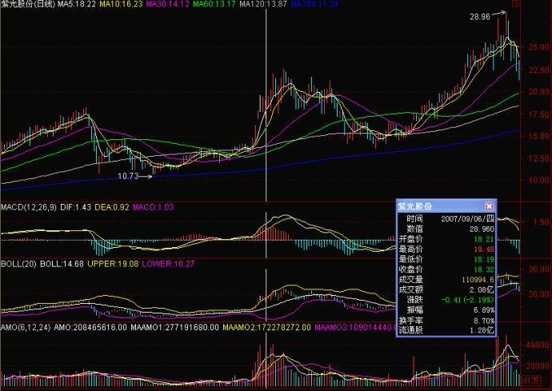](http://photo.blog.sina.com.cn/showpic.html#blogid=4aeb5d150100l2jd&url=http://s10.sinaimg.cn/orignal/54ed3434t8e04e36b2c79&690)

对于补涨的二、三线股票，无非就是这三类，因此可以根据具体的情况，进行相应的短线处理，如果看不明白或没时间短线的，就看5日或5周线进出，这是中短线操作的最懒惰方法了。一般出现相应阻力的震荡，可以在冲高时先退出，下来再回补，用中枢震荡的方法，如果没这判断与技术，就算了。

另外，除非你技术特别过关，否则不建议目前频繁买卖，因为谁都不能保证你今天买的，不会在晚上就碰到一个恶劣的消息，对于心态、技术特别好的，当然无所谓，真出消息，一刀下去千了百了，但一般人可没这心态。

一定要注意，长线介入，一定是在长线买点，如果在一个短线买点介入要持有长线，是绝对地违反本ID的理论的。短线买点的介入就只意味着短线的操作，除非你有最坚强的意志，任何牢底都可以坐穿，否则，就别玩这游戏了。

本ID说的话就是话，例如，现在大盘的走势，是本ID可以接受的，但如果大盘快速突破3/4线后继续快速上涨去构造多头陷阱，那么就算没有政策，本ID也绝对不客气。这几天的中铝只是一个演习，中铝这次的演习，目的完全达到，使得二、三线的切换全面成功，从明天开始，爱谁谁去。

下午、晚上都给PE了，没办法，先下，再见。

教你炒股票76：逗庄家玩的一些杂史2(2007-09-03 19:19:43)

现在梦话一点杂史，并不是说技术已经说完了，那还早着。只能在说技术中间穿插一下，这样不会让人完全沉浸在技术之中。毕竟，技术只是其中一方面。视角越全面，才会有更大的成就。

以下开始说梦话，谁信谁有毛病。

 股票，公开的，谁都可以买卖，这就是其复杂所在。一般来说，单纯犯坏的难度当然比建设的难度小。如果你技术过关，你可能只拥有流通量5%，但你就能阻击一个有流通量50%的人。

 玩死一个庄家，归根结底，就是两种：时间上害死他；空间上害死他。有些心理有毛病的庄家，最容易被时间上害死。特别那些有洁癖的，总是希望把盘给洗得一尘不染，这种人，最容易玩了。你只要不断在里面折腾，让他感觉到里面人特乱，筹码特乱，那么这些无聊的家伙就是洗呀洗的，洗到行情都走完了，还在那里洗。很多庄家，就是太有洁癖了而被害死的，特别那些经验不足的，资金实力又有限的。

 以前，要玩这些家伙，有一招一直都很有效，不过后来用多了，就不大好用了，现在基本没用。当时，喜欢用一个帐号，齐刷刷就买一个巨大的惹眼的数量。能坐庄的，基本都能打单，这样一个帐号，不可能不知道。一般来说，这样一件事情，对于那些新手，就够他们一阵折腾了。开始，不用在盘面上搞他们，等他们适应一段时间，有点麻木，就要给新的刺激。例如，再找一个新的帐号买一个更大量的数量，注意，这些数量一般都控制在流通量的2%以下，不能大到影响这些家伙坐庄的信心。再折腾一段时间后，就要换手法，例如，在盘面上就要不时神经质地搞他两下，一般都是在他将高潮未高潮的时候，狠狠来一下，让他以后欲高潮时都留下后遗症，这样反复折腾，将他搞成ED男。

 注意，折腾人不是靠光砸光买就可以。其实，真干的时候，就是来回弄，那家伙砸的时候，就要敢接，拉的时候就要敢给，但那几个明目装胆的帐号是不能动的，让他们搞不明白水的深浅。一般来说，阻击，只要拿流通的10%以下就足够了，其实，都不需要那么多。原则就是有能力在出手的一天内倒出一个10-20%上下的换手大量来，而且震荡的区间一定要足够大，有可能就涨停到跌停来回N次。一个股票，特别在准备高潮时倒出这样一个大幅度震荡的大量，想不ED都难了。

 而倒出这样的量，实际需要的筹码并不要太多，因为，不可能全天的交易都是一方搞出来的。倒的时候，技术高的，完全可以做到顺便就把差价给弄了而筹码尽量不丢。但注意，这种折腾，一定是在底部或相对底部的位置，这样，最好就在庄家成本的附近，这样操作的难度就小多了。如果庄家给你玩恼火了，不玩了，撤了，一定要捣乱，不能让他顺利出去。只要你能让他亏钱出去，就是成功。一句话，就是不能让他挣钱跑。而且，在日常的折腾中，一定要弄各类手段去垫高其成本。

 有些手法，和经验有关，不是一般人能干的。例如，要充分利用另外的分力的力量。庄家只是其中的一个分力，如果你能利用好其他分力，那庄家也只有给你折腾的份。

 最狠的一种折腾，就是把这股票完全搞臭，也就是所有散户都知道这股票是ED男，然后就搞成两家或N家对垒。一般搞到这种地步，就是完全的强盗逻辑了。或者你就亏钱走，或者就送钱给大家花，否则大家就耗着，看谁怕谁。庄家比你拿得多，占的资金多，而且他的钱可能还来路不明，有期限的，这样折腾，100个至少99个要死掉。

 当然还有更狠的，那就是工夫在诗外的玩法了，一般这种招数不能用，这样有点过分，有点不讲江湖规矩了。这种玩法，最普通的就是从资金面下手，只要能断了对方的资金来源，你想搞死谁不可以？当然还有更狠的，就没必要说了。

 上面是说在时间上搞死，一般这种，都是走出一个复杂的大级别中枢。而在空间上搞死，那就是另一种玩法了。这种玩法的基本原则就是：庄家要风，就助他风；要雨，就助他雨。这样，先养其骄。等到其觉得不可一世、春风得意时，突然出手，这出手，一定要稳、准、狠，一下就要其命。在纯技术的角度，这就是要先砸出一个相当狠的第一段，然后，引发散户恐慌盘后，回接。这里，出手的位置很关键，太低没有杀伤力，太高又太晚。因此出手的时机决定成败，这需要经验、判断、技术很多综合的因素，不是一般人能干的。

 回接后，就是用来阻击庄家反扑的。庄家给第一段出手后，肯定有反扑，这时候，就要有足够的子弹进行塔山阻击战。股票有一个好处，没有子弹，只要有钱，马上就可以采购，所以必须要利用好这一特性，控制好阻击的节奏、能量。

 一定要注意，第一段后只能回接散户的恐慌盘，不能接庄家的抛盘。因为你先出手，所以如果庄家跟着也砸，你就要更狠地倒下去。最好直接倒出一个V型反转，这样，连塔山阻击战都省了，这股票，至少残废一年半载，再找一个机会完全把他废了，还不是迟早的事？

 不能再说梦话了，快7点半了，等一下还有事忙。先下，再见。

技术、心理引发震荡(2007-09-04 15:12:24)

|  |  |
| --- | --- |
| [缠中说禅](http://uni.sina.com.cn/c.php?t=blog&k=%EF%BF%BD%EF%BF%BD%EF%BF%BD%EF%BF%BD%CB%B5%EF%BF%BD%EF%BF%BD&ts=bpost&stype=tag) | 分类：[时政经济（缠中说禅经济学）](http://blog.sina.com.cn/s/articlelist_1215172700_10_1.html) |

 4点在国贸有会，只能以最快速度说上两句。今天的震荡，在技术上，就是昨天的缺口，这已经明说过；心理上，最近天天报上有提示风险的文章，你说心理上能没压力？

这个震荡明天是否加大，其实都不重要，从纯技术上说，这缺口如果补了后没有有力的回拉，那短线问题就严重了。所以，缺口越不补越不存在技术压力，这叫强者恒强。一旦强者不能恒强，那较大级别的调整就不可避免的。所以从技术上，走得越强越不用担心，一旦有走弱迹象，反而是短线必须小心的。

个股方面，可能会有人骂今天的中石头和联通。这些人都是一点良心都没有的，没有中石头、联通，3600能不能转过来还是问题，最近这俩为大盘已经给了足够贡献了，一直缩着不动。到现在还不让动一下，万一刀子下来，连回跳的空间都没有，那真雷锋了。

闲话不能说了，图明天再贴，今天下午会后，晚上还有一个PE的项目要谈合同，所以晚上可能很晚。

对不起，先下，再见。

程式化补缺口震荡如期上演(2007-09-05 16:10:28)

|  |  |
| --- | --- |
| [证券/理财](http://uni.sina.com.cn/c.php?t=blog&k=%D6%A4%C8%AF/%EF%BF%BD%EF%BF%BD%EF%BF%BD&ts=bpost&stype=tag) [缠中说禅](http://uni.sina.com.cn/c.php?t=blog&k=%EF%BF%BD%EF%BF%BD%EF%BF%BD%EF%BF%BD%CB%B5%EF%BF%BD%EF%BF%BD&ts=bpost&stype=tag) | 分类：[时政经济（缠中说禅经济学）](http://blog.sina.com.cn/s/articlelist_1215172700_10_1.html) |

 今天的走势真没什么可说的，周一留下缺口，技术上需要三天时间去考验，今天一个过于程式化的补缺口震荡如期上演，让人误以为在长不安大剧院看一场京剧表演。

[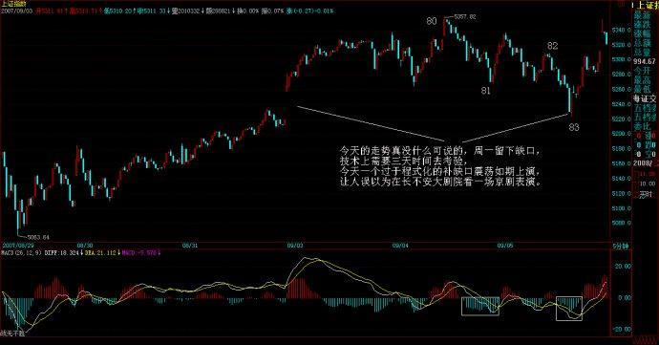](http://photo.blog.sina.com.cn/showpic.html#blogid=4aeb5d150100l3gm&url=http://s4.sinaimg.cn/orignal/4aeb5d15n919ef09da3a3)

程式化震荡后，才是问题的关键。从纯技术的角度，下图中，62-71的5分钟中枢突破后，71-80是一个标准的1分钟上涨，也就是次级别的离开，而80-83是一个标准的1分钟盘整回拉，也就是说83是教科书式的62-71的5分钟第三类买点，其后的走势无非两种：形成更大级别震荡，或者是5分钟中枢上移的延续。

[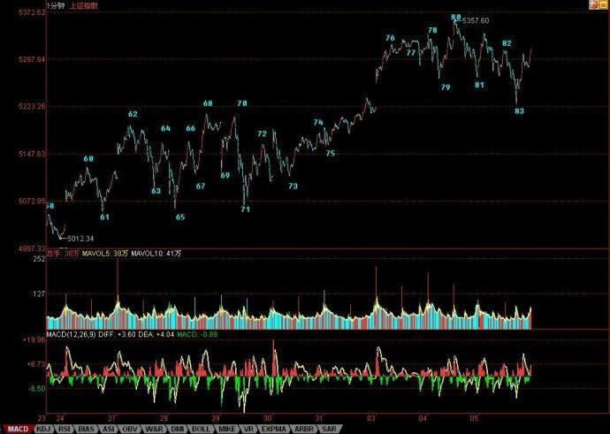](http://photo.blog.sina.com.cn/showpic.html#blogid=4aeb5d150100l3gm&url=http://s9.sinaimg.cn/orignal/54ed3434t8e050f8cfdf8&690)

现在，最坏的情况就是形成一个30分钟的中枢，最好的就是继续5分钟的上涨，直到形成新的5分钟中枢。技术上的形态，就这两种情况，没什么可说的，根据走势当下就可以判断。说得仔细点，就是明天不能新高，或新高后出现1分钟的不构成第三类买点的盘整背驰（意思是后面走势盘整背驰不能构成1分中枢的3买），那么必须要在目前位置形成新的5分钟中枢了，后面就很简单，就看中枢震荡后是出现第三类买点还是卖点了。至于明天能形成1分钟的第三类买点，那么大盘就将上涨去延续寻找新的5分钟中枢的过程。

[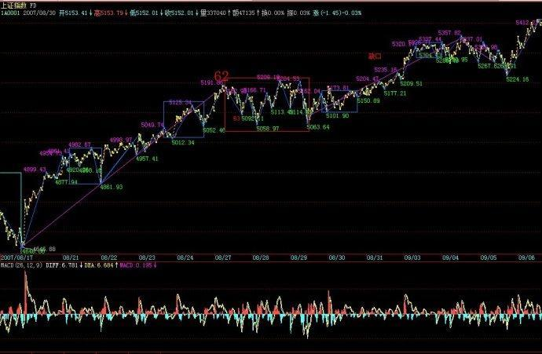](http://photo.blog.sina.com.cn/showpic.html#blogid=4aeb5d150100l3gm&url=http://s4.sinaimg.cn/orignal/4aeb5d15n8f6eb2adb073)

个股方面，二、三线题材股继续发威，这是好现象。而一线大盘，关键就看建行的发行价了，如果搞出一个比现在中行、工行差不多甚至还高的发行价格，那么这些一线大盘就谁都按不住了。这其实也是本ID为什么一手题材股、一手中字头，两手都要硬的原因。你想，如果中移动发30-50元，那么中国联通待在10元之下，他好意思？如果中石油也搞个20-30元的，中石头怎么好意思在20元之下。

目前，这些大石头们最大的支持或动力，就是同类回归的价格，一旦建行出现一个高发行价，后面回来的想低都没门了。这样，各位就继续疯狂吧。

现在，情况很清楚了，本ID也说得很明白，管它明日洪水滔天，如果你心态好、真来家伙时能手起刀落，够恨，那就充分享受这疯狂的游戏吧。

东风吹，战鼓擂，这个世界谁怕谁？

但如果你没这胆子，就把仓位调节好。否则，你又想疯狂，又要疯狂没有任何代价，那还是回火星去吧。

今天可以回答问题到5点。

[缠中说禅](http://blog.sina.com.cn/u/1215172700)：

2007-09-05 16:16:28  [举报]

   [匿名] 新浪网友 删除此人所有评论   
    
2007-09-05 16:13:43   
不知缠妹对钢铁板块看法有没有变？  
  
==  
  
没有，钢铁更大的机会在收购重组中。

[缠中说禅](http://blog.sina.com.cn/u/1215172700)：

2007-09-05 16:22:56  [举报]

   [匿名] 退伍老兵 删除此人所有评论   
    
2007-09-05 16:16:21   
姐姐我想重仓600050不知道可不可以，我是一个退伍军人，不是很懂股票，想赚点创业资金。  
  
==  
  
中国联通从中长线的角度肯定没问题，不过技术上这个价位不是什么好的买点。  
  
联通的题材，粗略说有三个方面：  
  
中移动回归、整体上市、电讯重组。相比起来，后面两个才是重点。而电讯重组是最重要的，如果按目前的方案，联通专搞GSM，也就是以后139、138之类的都归联通了，你说他的空间有多大？  
  
当然，这个电讯重组的变数还很大，没到最后一刻，谁都说不好。

[缠中说禅](http://blog.sina.com.cn/u/1215172700)：

2007-09-05 16:24:14  [举报]

   骄阳10000 删除此人所有评论   
    
2007-09-05 16:18:53   
禅师,能讲一下81、82这个分段为什么中间那个高点不是一个段呢？  
  
==  
因为那只是一笔，笔破坏不等于线段破坏。

[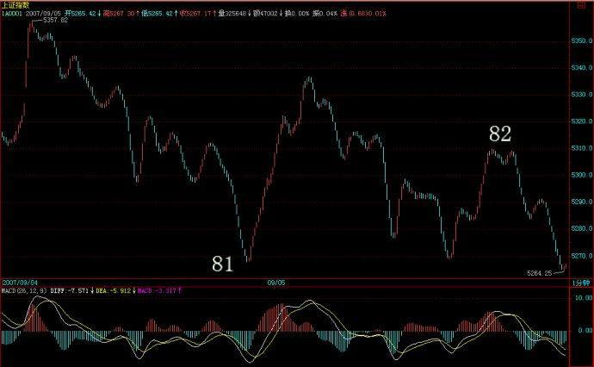](http://photo.blog.sina.com.cn/showpic.html#blogid=4aeb5d150100l3gm&url=http://s4.sinaimg.cn/orignal/54ed3434t8e054f28d463&690)

[缠中说禅](http://blog.sina.com.cn/u/1215172700)：

2007-09-05 16:33:55  [举报]

   [匿名] 顶石猴的问题 删除此人所有评论   
    
2007-09-05 16:22:20   
  
我的问题是：分型的开始和结束是怎么定义的？说第二个特征序列没有三个元素，根本不存在就根本不存在出现分段中第二种情况的可能，那么第二种情况的那个三段例图，也符合第二特征序列没三个元素的情况吧，为什么会是三段？  
谢谢！  
==  
在第二种情况中，如果不满足定义的情况，就不算线段被破坏。例如一个下跌，一个ABC的回拉是第二种情况的，然后一个新的一笔下跌直接就新低，那显然就不符合定义，所以就是原来的下跌没结束。  
  
而如果ABC的回拉是第一种情况，那么原来的下跌肯定结束了，这就是第一、二种情况的区别。  
  
  
另外，有些概念请搞情况。第一、二种情况是完全的分类，不是第一就必须是第二，先区分了第一、二种情况才有后面第二个特性序列的问题。对于第一种情况，这个问题根本不存在。如果对第二种情况，找不到第二特征序列，那就是原来的线段没被破坏，就这么简单。  
  
请一切从定义出发。

[缠中说禅](http://blog.sina.com.cn/u/1215172700)：

2007-09-05 16:46:39  [举报]

[匿名] 此生如初见 删除此人所有评论   
    
2007-09-05 16:28:12   
老大，有色金属板块在新进资金尤其是新基金的推动下，如果N年后它们不拆细，很有可能都达到百元，当然市盈率可能仅有50-60，动态市盈率可能更低，那样整个A股市场可能有30—50只百元以上股票，这种现象可能出现么？  
  
==  
没有什么不可能的。如果中字头都整体上市，那200只100元以上的也是太正常的现象。

[缠中说禅](http://blog.sina.com.cn/u/1215172700)：

2007-09-05 16:52:47  [举报]

   石猴 删除此人所有评论   
    
2007-09-05 16:35:10   
在7475上面，08311055那下来一笔，封闭了缺口，后面也先跌破这一笔的结束点，为什么不是线段呢？  
  
=  
  
这只是笔破坏，没有线段破坏。

[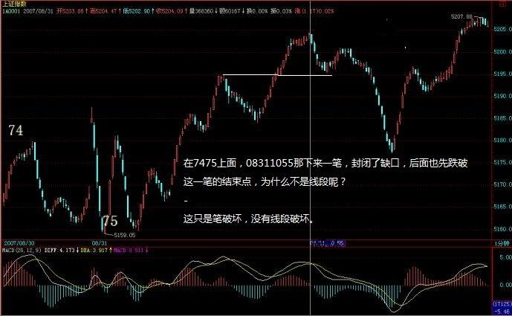](http://photo.blog.sina.com.cn/showpic.html#blogid=4aeb5d150100l3gm&url=http://s13.sinaimg.cn/orignal/4aeb5d15na2672f6587bc)

[缠中说禅](http://blog.sina.com.cn/u/1215172700)：

2007-09-05 16:54:43  [举报]

   全线飘红 删除此人所有评论   
    
2007-09-05 16:38:41   
请问缠主。  
79－80这个线段是去比77－78（盘背），还是比（75－76）呢？标准是什么  
  
79－80毕竟创新高不多。  
  
==  
这和创新高多少没关系。关键看有没有趋势。

[缠中说禅](http://blog.sina.com.cn/u/1215172700)：

2007-09-05 16:59:02  [举报]

   [匿名] 手机用户 删除此人所有评论   
    
2007-09-05 16:47:16   
老大,一个线段有时离开中枢力度很大没有背驰,但不一定形成三买卖点.怎样预判?  
==  
第三类买卖点，必须是回拉的力度没有离开的力度大才可能形成。如果回拉走势都没有出来，怎么可能预判？离开的力度大，如果回拉的力度更大，那当然就不形成第三类买卖点。所以一切都必须等图形当下走出来。

[缠中说禅](http://blog.sina.com.cn/u/1215172700)：

2007-09-05 17:00:46  [举报]

   [匿名] 新浪网友 删除此人所有评论   
    
2007-09-05 16:48:07   
线段划分第二种情况.  
向上笔开始的线段,   
　　　　　　　　　　　 /\　　/  
　　　　　/\　　　　　/　\　/  
　　　　./　\　/\　　/　　\/  
　　　　/　　\/　\　/  
　　　./　　　　　\/  
　/\　/  
./..\/  
/  
  
该图是几段线段呢？  
==  
一段

[缠中说禅](http://blog.sina.com.cn/u/1215172700)：

2007-09-05 17:03:36  [举报]

   [匿名] 新浪网友 删除此人所有评论   
    
2007-09-05 16:59:41   
缠住昨天说补了缺口行情会走弱，今天补后大盘反而放下包袱，重新站在5300点上，不知缠住有什么看法？谢谢  
  
==  
本ID没什么想法。  
  
不补缺口是最强的，补了缺口能强力拉回并继续新高那是次强的。如果补了缺口拉回无力，不能新高，那就是最弱的。  
  
现在大盘不能选择最强的，而后面两种，选择什么，让大盘自己来，本ID没预测的兴趣。

[缠中说禅](http://blog.sina.com.cn/u/1215172700)：

2007-09-05 17:06:20  [举报]

   [匿名] 大盘 删除此人所有评论   
    
2007-09-05 16:58:11   
请问博主：  
  
对于补日线缺口，是不是只要把缺口上一日k线的最高点跌破就可以是吗  
  
==  
对。缺口就是从某天起没有交易的区间，在某天后，这区间有交易了，就是缺口补了。

[缠中说禅](http://blog.sina.com.cn/u/1215172700)：

2007-09-05 17:13:18  [举报]

     [匿名] 新浪网友 删除此人所有评论   
    
2007-09-05 17:04:05   
　　　　　　　　Ｃ  
　Ａ　　　　　　┃  
　┃　　　　　　┃  
　┃　　　　　　┃  
　┃　　　　　　┃  
　┃　　　　　　┃  
　┃　　　　　　┃  
　┃　　　　　　┃┃  
┃　┃　　　　┃　┃  
┃　┃　　　　┃　　┃　　　┃  
┃　┃　　　　┃　　　┃　┃  
┃　┃　　　　┃　　　　┃  
┃　┃　　　　┃　　　　Ｄ　  
┃　┃　　　　┃  
　　　┃　　┃  
　　　┃　　┃  
　　　┃　　┃  
　　　┃　　┃  
　　　┃　　┃  
　　　┃　　┃  
　　　┃　　┃  
　　　　┃  
　　　　┃  
　　　　┃  
　　　　┃  
　　　　┃  
　　　　┃  
　　　　┃  
　　　　Ｂ  
请问上图中的笔，是ＡＤ一笔呢还是ＡＢ，ＢＣ，ＣＤ三笔呢？  
  
==  
  
AB肯定不是一笔，BC也不是，至于AD是不是，这要看D后面的走势。  
  
找笔，首先要找分型。A、D都满足分型的条件，但关键看D后面的分型是顶还是底，如果是顶，那么AD就是一笔。如果是底，那D肯定不是和A构成一笔的那个底。

(娇：考虑后来的分型区间问题补充D后面的分型如果是顶，AD也不是一笔，底分在顶分区间里面了。）

教你炒股票77：一些概念的再分辨 (2007-09-05 23:24:01)

梦话不能连续说，现在回到技术上来。对一些概念进行再分辨，因为有些概念太基础，如果搞不清楚，后面永远就一个字：乱。为了不乱，希望是最后一次再把前面最基础的概念分辨一下。

先用缺口的例子说明基于严格分类基础上正确预测的思维方法。任何预测，都必须基于严格分类的基础上，这是一个最基本的思维，否则，整天陶醉在纯概率的游戏中，只能是无聊当有趣。

例如缺口，用向上的为例子。首先，要给缺口一个明确的定义，这定义是有利于分类的，只有明确的定义才有明确的完全分类。何谓缺口，就是在该单位K线图上两相邻的K线间出现没有成交的区间。例如，在上海指数日线单位的K线图里，1994年的7月29日与8月1日，就出现[339,377]这个区间没有成交。那就说，[339,377]是一缺口。而缺口的回补，就是在缺口出现后，该缺口区间最终全部再次出现成交的过程。这个过程，可能在下一K线就出现，也可能永远不再出现。例如[339,377]这一缺口，虽然不敢说永远不再回补，但到股市被消灭前，大概也没什么机会回补了。像本ID之类有幸经历这一天的人，有福了。本ID还记得，本ID当时在1994年7月29日最大量买入的股票，深圳是老星源，上海是大飞乐。

[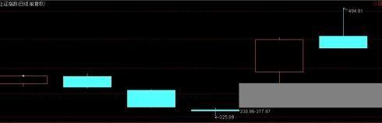](http://photo.blog.sina.com.cn/showpic.html#blogid=4aeb5d150100l3h2&url=http://s16.sinaimg.cn/orignal/4aeb5d15nc54be1970e6f)

根据缺口的是否回补，就构成了对走势行情力度的一个分类。一、不回补，这显然是强势的；二、回补后继续新高或新低，这是平势的；三、回补后不能新高、新低，因而出现原来走势的转折，这是弱势的。

一般来说，突破性缺口极少回补，而中继性缺口，也就是趋势延续中的缺口，回补的几率对半，但都一定继续新高或新低，也就是至少是平势的。而一旦缺口回补后不再新高、新低，那么就意味着原来的趋势发生逆转，这是衰竭性缺口的特征，一旦出现这种情况，就一定至少出现较大级别的调整，这级别至少大于缺口时所延续的趋势的级别。也就是说，一个日线级别趋势的衰竭性缺口，至少制造一个周线级别的调整。而一个5分钟级别的衰竭性缺口，至少制造一个30分钟级别的调整。

注意，这里的级别和缺口所在的K线图无关，只和本ID理论中的走势类型级别有关。不同周期K线图和走势的级别，就如同不同倍度数显微镜和显微镜所观察的物体，这个比喻反复说了，不能再混淆了。

显然，日K线图有缺口，在日线以下的任何周期的K线图都会相应有缺口，而回补日线的缺口，不一定能回补日线以下周期K线图上的缺口。另外，在盘整走势中的缺口，与在趋势中的缺口性质不同，属于普通缺口，这种缺口，一般都回补，而且没有太大的分析意义，唯一的意义，就是在中枢震荡中有一个目标，就是回拉的过程中，几乎肯定能至少拉回补掉缺口的位置。

缺口说完了，就再说说，分型、笔、线段的问题。

分型就不用再说了，按定义，只要把包含关系搞清楚，相信连孔男人都应该能描红一番。如果没有包含关系，3个K线就可以决定一个分型，但注意，任何相邻的分型之间必须满足结合律，也就是，不能有些K线分属不同的分型，这样是不允许的。

一般来说，对不熟悉的人，首先应该按定义，把分析的图中的分型按照包含关系以及结合律的最基本处理后给标记好，顶分型可以用向下的箭头、底分型可以用向上的箭头，这样就一目了然了。

有了上面这基础工作，那这个图就可以看成只有这些分型，分型之间的K线都可以暂时不用管。下面的工作，就是确定笔了。笔，必须是一顶一底，而且顶和底之间至少有一个K线不属于顶分型与底分型。当然，还有一个最显然的，就是在同一笔中，顶分型中最高那K线的区间至少要有一部分高于底分型中最低那K线的区间，如果这条都不满足，也就是顶都在低的范围内或顶比底还低，这显然是不可接受的。

因此，在确定笔的过程中，必须要满足上面的条件，这样可以唯一确定出笔的划分。这个划分的唯一性很容易证明，假设有两个都满足条件的划分，这两个划分要有所不同，必然是两个划分从第N-1笔以前都是相同的，从第N笔开始出现第一个不同，这个的N可以等于1，这样就是从一开始就不同。那么第N-1笔结束的位置的分型，显然对于两个划分的性质是一样的，都是顶或底。对于是顶的情况，那么第N笔，其底对于两个划分必然对应不同的底分型，否则这笔对两个划分就是相同的，这显然矛盾。由于分型的划分是唯一的，因此，这两种不同的划分里在第N笔对应的底分型，在顺序上必然有前后高低之分，而且在这两个底之间不可能还存在一个顶，否则这里就不是一笔了。

如果前面的底高于后面的底，那么前面的划分显然是错误的，因为按这种划分，该笔是没有完成的，一个底不经过一个顶后就有一个更低的底，这是最典型的笔没完成的情况。

如果前面的底不低于后面的底，那么如果再下面一个顶分型出现前，如果有一个底分型低于前面的底，那么，这两种划分都是不正确的，所划分的笔都是没完成的；如下面一个顶分型出现前，没有一个底分型低于前面的底，那么下面一个顶分型，必然高于前面的底，因此，前面的底和这个顶分型就是新的N+1笔，因此，第N笔和第N+1笔就有了唯一的划分，这个第N笔开始有不同划分相矛盾。

关于第N-1笔结束的位置的分型是底的情况，可以类似去证明。

综上所述，显然，笔的划分是唯一的。

从上面笔划分的唯一性证明中，其实也知道如何去划分笔的步骤：

一、确定所有符合标准的分型。

二、如果前后两分型是同一性质的，对于顶，前面的低于后面的，只保留后面的，前面那个可以X掉；对于底，前面的高于后面的，只保留后面的，前面那个可以X掉。不满足上面情况的，例如相等的，都可以先保留。

三、经过步骤二的处理后，余下的分型，如果相邻的是顶和底，那么这就可以划为一笔。

如果相邻的性质一样，那么必然有前顶不低于后顶，前底不高于后底，而在连续的顶后，必须会出现新的底，把这连续的顶中最先一个，和这新出现的底连在一起，就是新的一笔，而中间的那些顶，都X掉；在连续的底后，必须会出现新的顶，把这连续的底中最先一个，和这新出现的顶连在一起，就是新的一笔，而中间的那些底，都X掉。

显然，经过上面的三个步骤，所有的笔都可以唯一地划分出来。

有了笔以后，就是线段了。线段划分的最基本原则，就是线段必须至少有三笔，这是十分显然的，否则，一笔都能构成线段，那笔和线段又有什么区别？至于两笔为什么不能构成线段，这理由更简单，因为两笔，那么线段的两段的分型的性质肯定是一样的，和笔一样，一个完整线段的两段的分型不可能是同性质的。也就是说，和笔一样，线段也不可能从一个顶开始结束于一个顶，或者从一个底开始结束于一个底。由此可见，线段中包含笔的数目，都是单数的。

而且，线段开始的那三笔，必须有重合，开始三笔没有重合的，是构不成线段的。

另外，线段必须被线段所破坏才能确定其完成。对于线段划分的第一种情况，如果第一笔出现笔破坏后，接着的一笔就创新高，而且再后一笔，根本就不触及笔破坏那一笔，那么，这时候，显然构成不了线段对线段的破坏，因为后面这这三笔没有重合，不可能构成一线段。

而这，用第一种情况的判断法就更明确了，上面这种情况根本不可能形成特征序列的分型，当然就不可能是线段的完成。

再者，线段被线段破坏，必须不能是被同一性质的线段所破坏，也就是从向上一笔开始的线段不可能被向上一笔的线段所有破坏，必然是被从向下一笔开始的线段所破坏。

线段的第二种情况，其实就包含这种情况。也就是，按第一种情况，线段A没有被接着的线段B破坏，但接着的线段C破坏了线段B，因此，线段B是完成的，当然线段A也应该是完成的。注意，这里的线段A、B、C只是用结合律的原则先划分，括弧里面满足线段的基本性质，在这破坏关系没被确认之前，这只是一个假设的称呼。

各位肯定注意，在第二种情况下特别强调，第二特征序列，其实就是对应着线段C对线段B的破坏，不再分第一、二种情况了。这，其实是一个简化的方法。为什么？

如果我们坚持线段的最终破坏回补特征序列缺口情况，那么，如果线段C对线段B还是第二种情况，那么线段C的区间肯定就在线段A特征序列缺口与线段B特征序列缺口之间，如此类推，总会出现一个线段X，使得对应前面的线段是回补特征序列缺口，否则，这些线段的区间就会无限缩小，最后就会形成一个点，这显然是不可能的，学过极限的都应该能理解。所以，在一串的相对前一线段是第二种情况的线段串中，比如最终会出现第一种情况的破坏，这样倒推回来，必然有这一串假定线段间的连续破坏。

正因为这样，所以在第二种情况中的第二特征序列判断中，就不再分第一、二种情况了，这样是免得有一串线段串不断收敛后倒推回来的麻烦。这在数学上当然是绝对完美，但操作起来太麻烦，而且这种特殊的情况很少见，就更没必要了。

那么，为什么要区分第二种情况，因为是不希望在线段的层次上出现小级别转大级别这样不确定的情况，用第二种情况就能解决这个问题。

有一种复杂的情况，在今天的80-83的划分中就出现了。就是对80-81，出现了第一笔的笔破坏，然后接着是一个符合线段标准的走势A，但没有创新低，这样当然不能算是原线段的延续，但线段的破坏也不能算，为什么？因为没有符合要求的三笔。接着，一个反弹，也满足线段的要求，然后就转头继续创新低。这里有一个细微的区别，如果这个反弹只是一笔，那么就没有破坏走势A，后面接着的新底，就意味着走势A依然延续，所以走势A就是原来80-81的延续。

但现在的问题是，这个反弹把走势A给线段破坏了，因此，说走势A依然延续是显然不对的，所以后面的走势和走势A无关，因此，唯一合理的划分，就是把第一笔的笔破坏、走势A、一个反弹合成一个线段，这完全满足线段的定义，所以就有了81-82。

[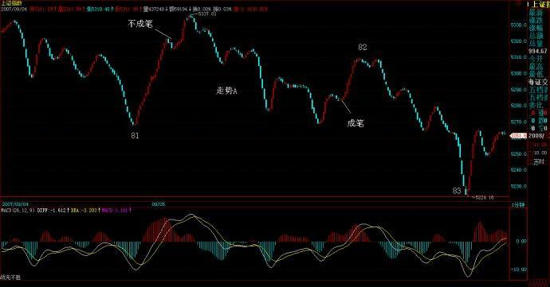](http://photo.blog.sina.com.cn/showpic.html#blogid=4aeb5d150100l3h2&url=http://s7.sinaimg.cn/orignal/4aeb5d15n919ff2d12d26)

线段的划分，其实一点都不难，关键是要从定义出发。而且用线段划分的两种情况的规定，不难证明，线段的划分也是唯一的。

有什么问题，请继续问，把事情彻底搞明白，才是最重要的。这些补课，会不时展开，但不可能堂堂如此，下一次就要讲新内容了，老问题如果积累到一定程度，会再补课的。

 ===================================================================

顶底分型的要求：当然，还有一个最显然的，就是在同一笔中，顶分型中最高那K线的区间至少要有一部分高于底分型中最低那K线的区间，如果这条都不满足，也就是顶都在低（底）的范围内或顶比底还低，这显然是不可接受的。

[](http://photo.blog.sina.com.cn/showpic.html#blogid=6223e8fb0100h2g6&url=http://s3.sinaimg.cn/orignal/6223e8fbt734fca4b3282)  
  
[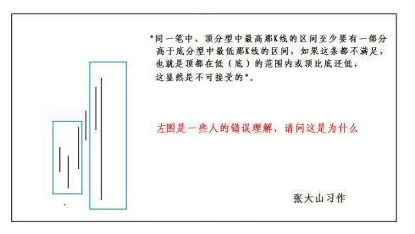](http://photo.blog.sina.com.cn/showpic.html#blogid=6223e8fb0100h2g6&url=http://s3.sinaimg.cn/orignal/6223e8fbt811df450ca02)

[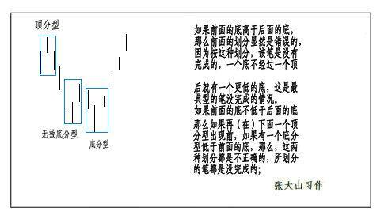](http://photo.blog.sina.com.cn/showpic.html#blogid=6223e8fb0100h2g6&url=http://s4.sinaimg.cn/orignal/6223e8fbt972c43808fd3)

[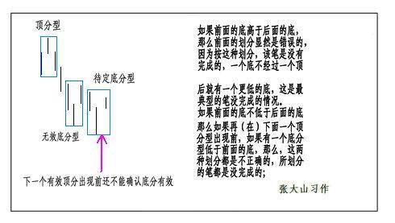](http://photo.blog.sina.com.cn/showpic.html#blogid=6223e8fb0100h2g6&url=http://s6.sinaimg.cn/orignal/6223e8fbt75846e587e05)  
[[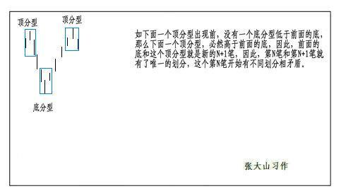](http://photo.blog.sina.com.cn/showpic.html#blogid=6223e8fb0100h2g6&url=http://s12.sinaimg.cn/orignal/6223e8fbt972c67935e9b)](http://photo.blog.sina.com.cn/showpic.html#blogid=6223e8fb0100h2g6&url=http://s12.sinaimg.cn/orignal/6223e8fbt972c67935e9b)  
[[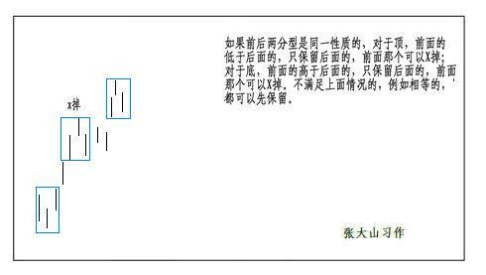](http://photo.blog.sina.com.cn/showpic.html#blogid=6223e8fb0100h2g6&url=http://s1.sinaimg.cn/orignal/6223e8fbt972c7e279a10)](http://photo.blog.sina.com.cn/showpic.html#blogid=6223e8fb0100h2g6&url=http://s1.sinaimg.cn/orignal/6223e8fbt972c7e279a10)  
  
[[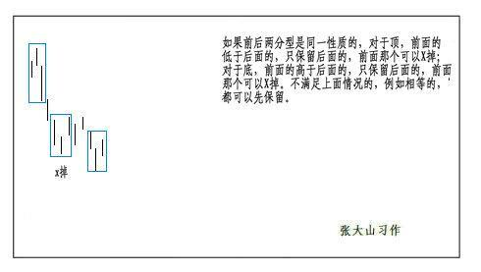](http://photo.blog.sina.com.cn/showpic.html#blogid=6223e8fb0100h2g6&url=http://s1.sinaimg.cn/orignal/6223e8fbt972c853f8ef0)](http://photo.blog.sina.com.cn/showpic.html#blogid=6223e8fb0100h2g6&url=http://s1.sinaimg.cn/orignal/6223e8fbt972c853f8ef0)  
  
[[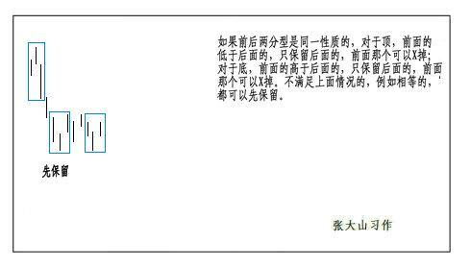](http://photo.blog.sina.com.cn/showpic.html#blogid=6223e8fb0100h2g6&url=http://s7.sinaimg.cn/orignal/6223e8fbt972c8d4a9ff6)](http://photo.blog.sina.com.cn/showpic.html#blogid=6223e8fb0100h2g6&url=http://s7.sinaimg.cn/orignal/6223e8fbt972c8d4a9ff6)

3、课文学习用图：

[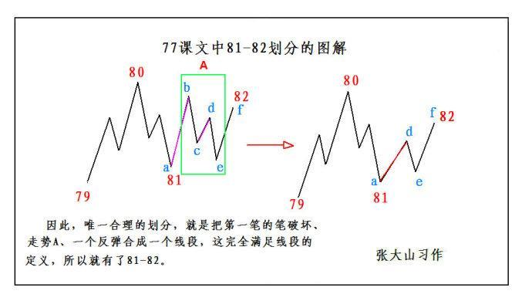](http://photo.blog.sina.com.cn/showpic.html#blogid=6223e8fb0100h2g6&url=http://s5.sinaimg.cn/orignal/6223e8fbt7b95d194e374)  
[[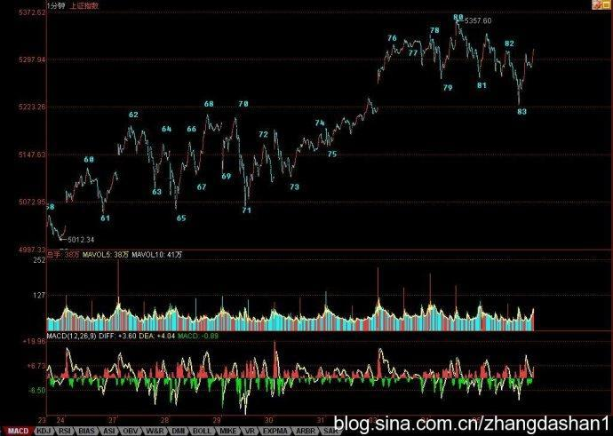](http://photo.blog.sina.com.cn/showpic.html#blogid=6223e8fb0100h2g6&url=http://s1.sinaimg.cn/orignal/6223e8fbt8cc435a4d300)](http://photo.blog.sina.com.cn/showpic.html#blogid=6223e8fb0100h2g6&url=http://s1.sinaimg.cn/orignal/6223e8fbt8cc435a4d300)

建行引领大盘前行(2007-09-06 15:55:55)

|  |  |
| --- | --- |
| [缠中说禅](http://uni.sina.com.cn/c.php?t=blog&k=%EF%BF%BD%EF%BF%BD%EF%BF%BD%EF%BF%BD%CB%B5%EF%BF%BD%EF%BF%BD&ts=bpost&stype=tag) | 分类：[时政经济（缠中说禅经济学）](http://blog.sina.com.cn/s/articlelist_1215172700_10_1.html) |

 这题目没错，就是建行引领大盘前行，建行发行的意义，在昨天已经说得很清楚了，而建行作为这次大规模回归的首家，其最终的表现，将对后面的回归者有极大的指标意义。因此，像尾盘出现中行等飞速拉起的情形，就一点都不奇怪了。

不过有点必须明确，本ID昨天回答问题时说到中国联通的一些题材，并不是正式的东西，就当成梦话吧。本ID有联通，这里的人应该很多都知道，在春节前后，在这里还连续N天直播过联通上5元的活动。这是本ID要海枯石烂的股票，中移动在香港100元多，如果中移动的GSM业务都给了联通，本ID也不知道联通该多少钱，但联通搞GSM、移动搞大唐玩意、电信搞CDMA，并不是什么正式公告，只是一种还未被最后正式批准的可能方案，其实本ID在以前回答问题的时候也多次说过，但从来没在文章里说过，所以只能当梦话，相信者有毛病。至于整体上市、中移动回归，都是很明确的，只是迟早的事情，所以对联通的判断，要以此为准。

本ID其实不愿意回答个股问题，本ID告诉的股票都是本ID正买着的，当然，本ID建仓的过程可能很长，但本ID在这里第一次说的时间，肯定和本ID第一笔建仓的时间是同一日，甚至更早，这点是没问题的。例如潍柴，5月15日写诗，也是本ID买的第一天，本ID把自己买的股票说出来，不存在推荐的问题，这就如同告诉各位，本ID中午吃了点什么一样。今天中午，本ID只喝了点果汁，就这样了。

大盘没什么可说的，补完缺口后创新高，也就是说周一的缺口依然只是中继性质的，那游戏继续。

下面再次用明确的语言给出目前的操作守则：

一、一旦有致命的消息，手起刀落，让股票见鬼去。

二、没消息就是最好的消息，用尽一切手段疯狂去。

三、最懒的办法，看5日、5周线。

四、针对那三种技术形态的股票，分类操作。（以前用600636、600737、000938为例子说过。）

五、目前位置，就不要抱什么长线打算了，长线打算是在长线买点去打算的。现在只是疯狂的游戏阶段，成功的唯一标准只有一个：把钱赚到袋子里又不被刀子伤着。

六、对于中长线投资者，只战略性持有等待中线卖点的出现，然后用部分仓位去进行降低成本或赚取筹码的操作。

这六点里，对于短线来说，第一条是最重要的，第二条是最实际的。

今天有事要忙，不能回答问题了，对不起，先下，再见。

教你炒股票78：继续说线段的划分(2007-09-06 22:28:31)

本来说好要开新课，但看到很多人确实还是没搞清楚，而且，今天本来也不是说股票的，等于占用了别的时间来补这一课。

线段的划分，就是上面课程里的两种情况，根据这两种情况的完全分类来，没有不能唯一去划分的。但一到实际划分，很多人就晕，为什么？因为基本的概念还是没搞清楚。

首先，线段和笔，都是有方向的，从顶开始的笔一定结束在底，同样，以向上笔开始的线段一定结束于向上笔，不可能一个线段，开始是向上笔，结束于一个向下笔。由于向上的笔的开始分型是底，而向下笔的结束分型也是底，换言之，一个线段，不可能是从底到底或从顶到顶，这是一个最基本的概念。

同样，正如同一笔不可能出现顶低于底的情况，同一线段中，两端的一顶一底，顶肯定要高于底，如果你划出一个不符合这基本要求的线段，那肯定是划错了。

由于图形不断延续，因此，除非是新股上市后最开始的一段，否则任何一段都是破坏前一段的，如果你的划分，不能保证前面每一段都是被后一段破坏，那么这划分肯定不对。线段的破坏是可以逆时间传递的，也就是说被后线段破坏的线段，一定破坏前线段，如果违反这个原则，那线段的划分一定有问题。

当然，实际划分中没必要都从上市第一天开始，一般都是从图K线中近期的最高或最低点开始，例如，如果你今天才开始进行划分1分钟图，那么，就可以从昨天下午跳水的最低点5224点开始，但这样，肯定对大的走势不可能有正确认识，要对这波行情有明确的分析，即使不从7月6日的3563点开始，也要从8月17日的4646点开始。

选择好了开始点，就可以进行分段了。如果熟练了，就可以直接分段，因为分型、笔都可以心算就知道，直接就可以进行分段；但如果不熟练，还是先从分型开始，然后笔，再线段，这样比较稳妥。

在实际划分中，会碰到一些古怪的线段。其实，所谓的古怪，是一点都不古怪，只是一般人心里有一个印象，觉得线段都是一波比一波高或低，很简单那种，其实，线段完全不必要这样。一般来说，在类似单边的走势中，线段都很简单，不会有太复杂的情况，而在震荡中，线段出现所谓古怪的可能性就大增了。

所有古怪的线段，都是因为线段出现第一种情况的笔破坏后最终没有在该方向由该笔发展形成线段破坏所造成的，这是线段古怪的唯一原因。因为，如果线段能在该方向出现被线段破坏，那就很正常了，没什么古怪的。

注意，这里有一个细节必须注意，线段最终肯定都会被线段破坏，但线段出现笔破坏后最终并不一定在该方向由该笔发展形成线段破坏。

由最简单概念知道，任何线段都有方向的，例如线段B，其方向是下，也就是由向下笔开始的线段，那么其结束笔肯定也是向下笔。因此，线段出现第一种情况的笔破坏，这破坏的一笔肯定是向上笔，但这一笔之后，没有形成特征序列的分型，满足不了第一种线段破坏的情况，因此，就在这个方向上形成不了线段的破坏。

而线段，不可能被同方向的线段破坏，任何同方向的线段，或者互相毫无关系，或者就是其中一线段其实是前一线段的延续，也就是说前一线段其实根本没完成。

但线段出现第一种情况的笔破坏后最终没有在该方向由该笔发展形成线段破坏时，在上面例子中的向上破坏笔完成后，接下来肯定是向下的笔，这笔肯定会形成一个向下的线段，否则，就意味着前面那向上破坏笔能延续出线段，这和假设矛盾。

这个向下的线段，如果破了该向上笔的底，那么，原来的线段B就是没结束，在继续延续。这种情况下，如果那向上笔突破线段B的高点，这时候就会出现，线段的开始点并不是最高点的情况。（注意，和这个情况一样，昨天的贴图里，81那点应该在09051101的5268.74位置上，而82的位置不变，因为原来标记的位置是一个急跌，当时的数据收集可能有点乱，用数据修正功能后发现实际上比09051101时高，因此必须有此修正。）

娇注：本例图走势没有比09051101时高，按照理论维持原来定位。为解释缠文，特配图

[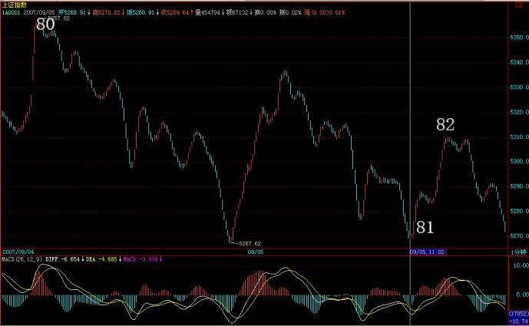](http://photo.blog.sina.com.cn/showpic.html#blogid=4aeb5d150100l3hj&url=http://s10.sinaimg.cn/orignal/54ed3434t749a2f9747d9&690)

这个向下的线段，如果没破该向上笔的底，那么就可以肯定，由这向上的笔可以延伸出一个线段来，这时候，线段B肯定被破坏了。

注意，这个例子中有一个最关键的前提，就是线段B已经确认线段破坏了他前面的线段，如果线段B对前面线段的破坏都没确认，那就先确认，这里的分析都不适用了。

从这个例子就知道，笔破坏与线段破坏的异同。对于线段破坏的第二种情况，例如线段B对线段A是第二种情况，而线段C没有形成第二特征序列的分型又直接新高或新低了，这时候，不能认为这是三个线段，线段A、B、C加起来只能算是一个线段。

另外，一定要注意，对于第二种情况的第二特征序列的分型判断，必须严格按照包含关系的处理来，这里不存在第一种情况中的假设分界点两边不能进行包含关系处理的要求。为什么？因为在第一种情况中，如果分界点两边出现特征序列的包含关系，那证明对原线段转折的力度特别大，那当然不能用包含关系破坏这种力度的呈现。而在第二种情况的第二特征序列中，其方向是和原线段一致，包含关系的出现，就意味着原线段的能量充足，而第二种情况，本来就意味着对原线段转折的能量不足，这样一来，当然就必须按照包含关系来。

通过上面的讲解，应该没有任何线段问题能难倒各位了，当然前提是能把上面的内容搞明白。

注意，这里必须提醒一句，就是这在以前也曾说过，就是，如果线段中，最高或最低点不是线段的端点，那么，在任何以线段为基础的分析中，例如把线段为基础构成最小级别的中枢等，都可以把该线段标准化为最高低点都在端点。因为，在以线段为基础的分析中，都把线段当成一个没有内部结构的基本部件，所以，只需要关心这线段的实际区间就可以，这样就可以只看其高低点。

经过标准化处理后，所有向上线段都是以最低点开始最高点结束，向下线段都是以最高点开始最低点结束，这样，所以线段的连接，就形成一条延续不断、首尾相连的折线，这样，复杂的图形，就会十分地标准化，也为后面的中枢、走势类型等分析提供了最标准且基础的部件。

=======================================================================================

1、课文学习用图：

[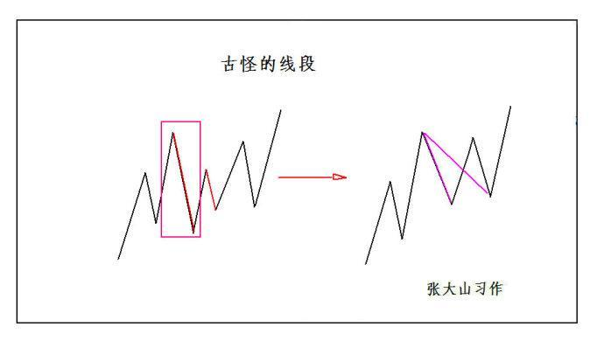](http://photo.blog.sina.com.cn/showpic.html#blogid=6223e8fb0100h53z&url=http://s7.sinaimg.cn/orignal/6223e8fbt7b9b0591cdb6)  
  
[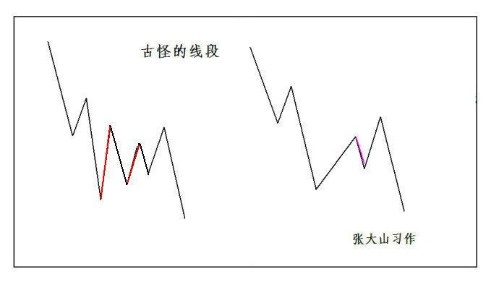](http://photo.blog.sina.com.cn/showpic.html#blogid=6223e8fb0100h53z&url=http://s2.sinaimg.cn/orignal/6223e8fbt7b9b548ee951)

[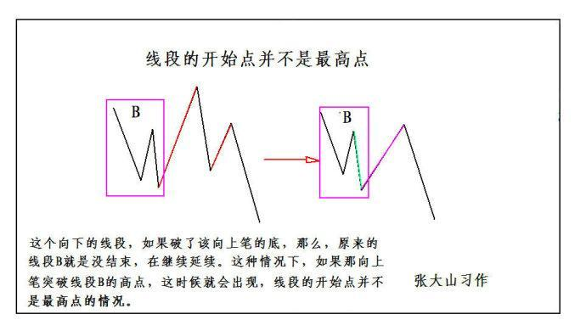](http://photo.blog.sina.com.cn/showpic.html#blogid=6223e8fb0100h53z&url=http://s13.sinaimg.cn/orignal/6223e8fbt7b9b72bb4bac)  
[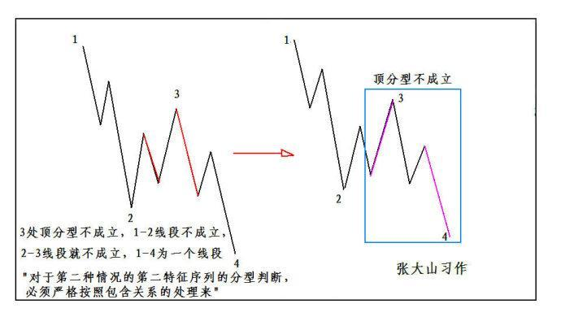](http://photo.blog.sina.com.cn/showpic.html#blogid=6223e8fb0100h53z&url=http://s6.sinaimg.cn/orignal/6223e8fbt7b9bbf7f13f5)  
  
[[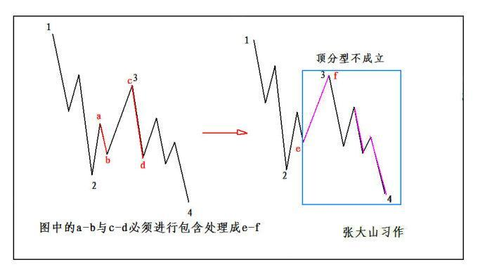](http://photo.blog.sina.com.cn/showpic.html#blogid=6223e8fb0100h53z&url=http://s5.sinaimg.cn/orignal/6223e8fbt7b9c45d9b4d4)](http://photo.blog.sina.com.cn/showpic.html#blogid=6223e8fb0100h53z&url=http://s5.sinaimg.cn/orignal/6223e8fbt7b9c45d9b4d4)娇注：上图包含错误  
[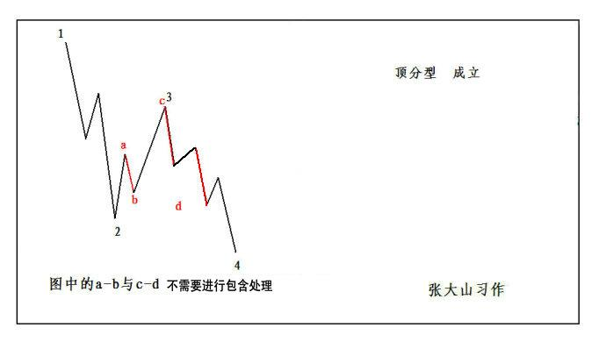](http://photo.blog.sina.com.cn/showpic.html#blogid=6223e8fb0100h53z&url=http://s11.sinaimg.cn/orignal/6223e8fbt9576cea5b7ba)

值得鼓掌的下跌(2007-09-07 15:29:09)

|  |  |
| --- | --- |
| [缠中说禅](http://uni.sina.com.cn/c.php?t=blog&k=%EF%BF%BD%EF%BF%BD%EF%BF%BD%EF%BF%BD%CB%B5%EF%BF%BD%EF%BF%BD&ts=bpost&stype=tag) | 分类：[时政经济（缠中说禅经济学）](http://blog.sina.com.cn/s/articlelist_1215172700_10_1.html) |

 今天的准备金本不是大事，但尚老先生的风险提示，可不能说是小事。最近天天报上风险提示，但尚老先生，是力主市场调节的，如果没这老先生，530大概早已不再被提起，因为已经有了更新的被各位口水一番了。

因此，做人要厚道，有人担着，就不能太给脸不是脸的，否则，好人难做，市场调节失效，那就政策调节吧，但对于一些不厚道的垃圾来说，到时候一样会喷粪的。

市场主动调节，那调整就是有限的，是系统可控制的。而市场不主动调节，要人工降雨，那要发生什么，就只有天知道了。

有时候，市场配合一下，那么力主市场调节的分力就更能发挥作用，这点如此显然，但在利益面前，很多人就昏头了，所以，有些事情是人算不如天算，不如不算。

技术上，这里出现一个大一点级别的震荡，那就按中枢震荡来处理，而不会看的，中线可以关注5周均线，从3600点上来，该线从来没有被触及，这是本段行情是否结束进入较大调整的一个最简单的PH试纸。

个股方面，像000938之类站稳530高位后继续走强的技术形态，会在其他股票上复制，对该股的态度，本ID已经说过多次，唯一需要补充的是，在一个清华比北大牛太多的年代，本ID也只能很经济学地去哈清华了，连清华都不哈，真不想在中国混了？

本ID说过的股票，还是要负责到底。600375，在7元时说过，本ID也是那时候进去的，当时的理由已经告诉各位，就是他有新产品，比三一的成本低多了，这是本ID派人实地考察过的，派出的人回来报告说，他连刚进口回来的钢板都亲手摸过了。但这公司，本ID对他信心不大足，就是其关联交易问题。而且很重要的，其一个超大关联公司，由于更多私人利益在里面，实际上接了600375发展起来的，可能最后要有大古怪，那新的玩意，要直接自己上市去实现私人利益的放大。这东西如果按正常直接装到375里，375早该站50元了，但这样搞古怪，这种公司，本ID确实信心不足。

不说了，一到周末，本ID就对股票恶心。

下了，各位该干什么是什么，就别股票了。

再见。

(2007-09-09 18:34:12)

|  |  |
| --- | --- |
| [缠中说禅](http://uni.sina.com.cn/c.php?t=blog&k=%EF%BF%BD%EF%BF%BD%EF%BF%BD%EF%BF%BD%CB%B5%EF%BF%BD%EF%BF%BD&ts=bpost&stype=tag) [论语](http://uni.sina.com.cn/c.php?t=blog&k=%EF%BF%BD%EF%BF%BD%EF%BF%BD%EF%BF%BD&ts=bpost&stype=tag) | 分类：[文史哲学（《论语》详解）](http://blog.sina.com.cn/s/articlelist_1215172700_8_1.html) |

破例说两句股票，因为周五有事太匆忙，有些事情可能会有误解。

一、目前的状况，说了N遍，就是泡沫的延续阶段，本ID干的所有事情只有一个目的，让泡沫延续得更长时间。任何有碍于这个目的的，本ID都要尽所能去清除。

二、主动调整，并不会引破泡沫，而是让泡沫更长久、甚至有效缩小的最好良方。泡沫延续的双轮，就是中字头和二、三题材，这在3600点时已经反复说了。注意，中字头只是大型国企的统称，虽然他们多数都带中字。

三、目前的环境，没那水平、没那技术的，本ID早就提醒要先把仓位减少，等市场风险减低后再根据自己的条件继续游戏。留下来的，就要“吃得咸鱼抵得渴”，充分利用好各级别的中枢震荡赚取利润。

四、短线技术，5日均线的有效跌破是否确认，以及5周均线的支持，都是最关键的。就算从纯分型的角度，周K线上，下周有极大可能形成3600点以来第一个顶分型结构，一旦这结构形成，在有效破坏该结构之前，走势都最多只能在较大级别的中枢震荡中进行。

至于像600375之类的股票，本ID对目前的公司没什么信心，并不意味着本ID就要完全放弃，本ID说那些只是把该股目前的真实情况说一次，各人根据自己的实际情况进行操作。没有任何建议是适用于任何人的，对于本ID来说，基本面是可以创造的，当然，只是必须的时候。本ID对这些个股，和目前持有的所有个股，首先不再买入，其次，会利用较大级别震荡降低成本、增加0成本筹码，这方针从来没变。

不说了，各位还是开始消费孔二先生吧。

市场继续进入530前的怪圈(2007-09-10 15:58:37)

|  |  |
| --- | --- |
| [缠中说禅](http://uni.sina.com.cn/c.php?t=blog&k=%EF%BF%BD%EF%BF%BD%EF%BF%BD%EF%BF%BD%CB%B5%EF%BF%BD%EF%BF%BD&ts=bpost&stype=tag) | 分类：[时政经济（缠中说禅经济学）](http://blog.sina.com.cn/s/articlelist_1215172700_10_1.html) |

 现在关于风险的提示，级别越来越高，而现在市场里最大的信念是，政策不会制造大幅下跌，因此我们可以继续上涨，无论我们上涨到什么位置，政策都不敢出狠招。市场继续进入530前的怪圈：一方面，由于大盘的做多能量没被耗尽，很多个股还在530高位下徘徊，所以继续上涨的冲动无法消停；另一方面，关于目前市场的判断以及风险的担心，已经在越来越高级别的层次上被明确表达。

由此，明确无误地证明本ID理论中一个最基本的原理，就是走势必然是市场所有当下分力的一个合力呈现。现在的这种情况，就是两种同样强大的分力在互相喷撞。

资金在赌政策不会发飙，这就是目前最大的问题所在。挑战政策底线的后果是什么，18年的中国股市已经一次次呈现过。每一次都有人认为有例外，结果这些人都不存在了，那么，这次如何，就走着瞧。

对于资金面充裕的分力，必然要利用政策面的缝隙去制造行情，无论是整体还是局部的。而游戏政策的结果，往往是被政策所游戏，在这个游戏与反游戏的游戏中，只能用震荡去触及行情塌陷的临界点。而这种行情塌陷，往往呈现非系统性，因此对操作的要求特别高。

现在的行情，具体的操作已经多次声明：

一、水平特差的，就把仓位降低，拿着一些长线品种就算了。

二、水平还可以但看不懂中枢震荡的，就看5日线或5周线，一般来说，只要5周线不破，调整的级别就是有限的。

三、懂得中枢震荡操作节奏的，就按中枢震荡的要求去操作，一般来说，原则是先卖后买，在这些位置，如果你的水平有点问题，卖错了就卖错了，权当把仓位减低。

注意，现在一定是不怕卖错，就怕买错。宁愿卖错，绝不买错。

图形上，76开始的5分钟中枢（76-85）异常明确了，在该中枢的第三买卖点出现前，中枢震荡将一直延续。

[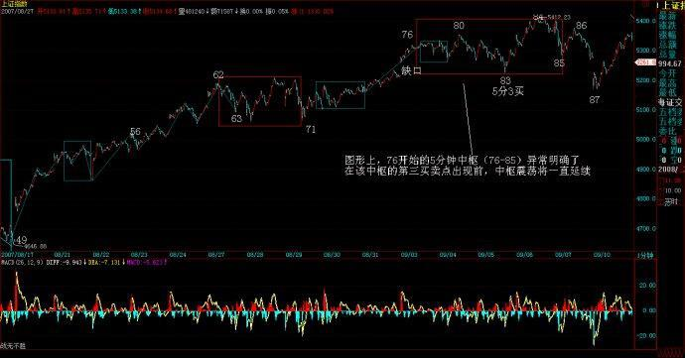](http://photo.blog.sina.com.cn/showpic.html#blogid=4aeb5d150100l3hj&url=http://s7.sinaimg.cn/orignal/4aeb5d15n91a064a99ce6)

个股方面，前面没怎么动的板块都开始补涨，这是一个明确的信号，就是如果这轮补涨后，前面调整时间比较长的板块没有再次启动，那么大盘的调整不可避免地加大级别，其时间与力度都大为增加。

本周，一定要注意上周高位能否被突破，如果能，那周K线上分型结构不能形成，否则，就是周线上在3600点后第一次出现明确的警示信号。

今天可以回答问题到5点。

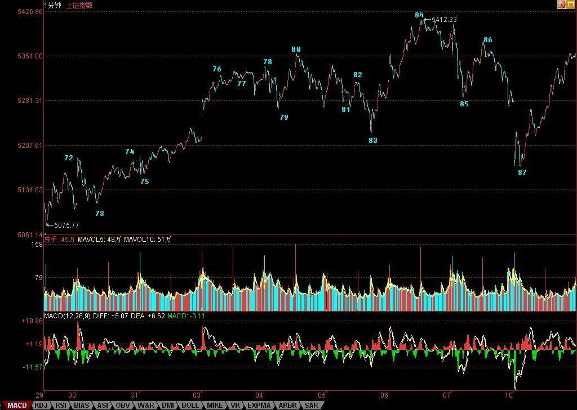

[缠中说禅](http://blog.sina.com.cn/u/1215172700)：

2007-09-10 16:05:08  [举报]

   [匿名] 新浪网友 删除此人所有评论   
    
2007-09-10 16:01:19   
缠姐好！  
70课里讲到17－38构成完美1f上涨趋势，其中第二个中枢是32－35，跟贴里也提到第一个中枢是22－27，则整个趋势的划分是：  
a+A+b+B+c = (17-22)+(22-27)+(27-32)+(32-35)+(35-38)   
这种划分的问题是，a和b都包含一个1f中枢，分别是18-21和28-31。这样a和b都是1f走势类型，与中枢A和B同级，这样组合能成立吗？以前讲的a、b不是应该比A、B级别低吗？  
==  
为什么一定要有a\b？A+b+B也是一分钟的上涨，关键是两个中枢之间没重合，中枢之前之后有没有走势并不重要。

[缠中说禅](http://blog.sina.com.cn/u/1215172700)：

2007-09-10 16:06:02  [举报]

   [匿名] 新浪网友 删除此人所有评论   
    
2007-09-10 16:03:23   
牛市行情即将结束?  
==  
牛市要至少走20年，结束什么？但牛市里也有调整的，不是一条直线上去的。

[缠中说禅](http://blog.sina.com.cn/u/1215172700)：

2007-09-10 16:10:11  [举报]

   [匿名] 新浪网友 删除此人所有评论   
    
2007-09-10 16:06:34   
601600真的死了吗？  
  
==  
短线死而不僵，长线活蹦乱跳。

[缠中说禅](http://blog.sina.com.cn/u/1215172700)：

2007-09-10 16:12:00  [举报]

   [匿名] 新浪网友 删除此人所有评论   
    
2007-09-10 16:07:05   
缠姐前几天说有些票有洁癖，洗来洗去把行情都洗过了，里面是不是有科技龟头同方股份啊？  
==  
那是对底部说的，同方最多是中继图形，和底部图形的情况不同。

[缠中说禅](http://blog.sina.com.cn/u/1215172700)：

2007-09-10 16:13:36  [举报]

   [匿名] 新浪网友 删除此人所有评论   
    
2007-09-10 16:09:40   
老师节日好！请教一下600569安阳钢铁后期走势如何，可否继续持有！！！谢谢  
  
==  
569这种规模的，最终的命运就是被收购，短线只能跟着大盘走了。

[缠中说禅](http://blog.sina.com.cn/u/1215172700)：

2007-09-10 16:14:49  [举报]

   浆糊 删除此人所有评论   
    
2007-09-10 16:08:11   
请缠姐点评一下600737最新出的公告的意思，谢谢  
==  
没什么意思，737以后的主业也不是番茄。

[缠中说禅](http://blog.sina.com.cn/u/1215172700)：

2007-09-10 16:21:24  [举报]

[匿名] 蝉蝉 删除此人所有评论   
    
2007-09-10 16:05:32   
基金可长期持有吗？  
  
==  
  
说实在，本ID对基金一点信心都没有。如果投基金，最好就定投指数基金，肯定不会跑输大盘。一些专投成长性企业的基金，也可以关注，那要考虑基金管理者的水平，这就是碰运气的事情了。  
  
至于那些大而无当的综合性基金，出事是迟早的事情，一个大级别调整，足以出事。  
  
以后肯定有N次暴跌是因为某某大基金出事造成的，银行、证券公司等等都出过大事，基金有例外，你相信吗？

[缠中说禅](http://blog.sina.com.cn/u/1215172700)：

2007-09-10 16:23:39  [举报]

   [匿名] 天眼 删除此人所有评论   
    
2007-09-10 16:16:44   
......................4  
....................../\...................8  
...................../..\................../\  
..................../....\..........6...../..\.  
\0......2........../......\......../\..../....\  
.\....../\......../........\....../..\../......\  
..\..../..\....../..........\..../....\/........\.....10  
...\../....\..../............\../.....7..........\..../\  
...1\/......\../..............\/..................\../..\  
.............\/................5...................\/....\  
.............3......................................9.....\  
...........................................................\  
............................................................\11  
请问老大,上图分几段,怎样分?  
==  
如果前面还有走势，那这根本分不了，要看前面的走势。如果前面没有任何走势，那就是三段。

---------  
谢谢老大,分03 38 811对?还是第二种05 58 811?  
==  
笔破坏后延伸出线段破坏，所以当然是03 38 811。

[缠中说禅](http://blog.sina.com.cn/u/1215172700)：

2007-09-10 16:26:20  [举报]

   [匿名] 新浪网友 删除此人所有评论   
    
2007-09-10 16:22:54   
缠主中铝深深被套中，请问大盘由于政策因素下调，它会被波及到吗？到年底中铝会上１００吗  
  
==  
这种思维会害死人的。股票别设定预测的位置，预测是胡扯。  
  
你只需要选择好自己的操作级别，然后根据级别的买点进入。如果你在50元以上才介入，那你肯定只是超短线级别的，那就按超短线级别操作。  
  
知道股票操作中最大的毛病是什么？  
  
就是用一个超短线的买点去期待一个超长线的卖点。

超短线的买点去期待一个超长线的卖点,这的确是问题在的关键,可怎么才能知道是一个值得做长线有买点呢  
  
==  
  
那你就要看懂本ID的课程，说那么多，不就是告诉如何去找各种级别的买卖点？

[缠中说禅](http://blog.sina.com.cn/u/1215172700)：

2007-09-10 16:29:19  [举报]

     [匿名] 一个网友 删除此人所有评论   
    
2007-09-10 16:22:31   
我在600779里面被蹂躏得痛不欲生,请缠主给指教一下里面的主力意欲何为?叩谢!  
  
==  
这股票里人太乱，有人拿了太多，有人想把他洗出来，就这样了。股票基本面没有任何问题。

[缠中说禅](http://blog.sina.com.cn/u/1215172700)：

2007-09-10 16:37:26  [举报]

   [匿名] 新浪网友 删除此人所有评论   
    
2007-09-10 16:24:45   
请问老大，000915可做长线品种吗？  
  
==  
问题不大，但前提是本ID说的时候是3元，都在长线买点的附近，而现在该股，最多就是一个中短线的买卖中，所以，万一大盘有激烈变动，那一个中短线的调整，就有一定风险了。  
  
所以买股票一定要分清楚买卖点，在长线买点介入，然后根据中线震荡把成本降低为0然后继续增加筹码，这样就不会有这种烦恼。  
  
现在介入，就要吃得咸鱼抵得渴。如果你有忽略一切中短震荡的决心，那就没问题。或者，如果你技术不错，那就更没问题，先把筹码弄到手，然后根据震荡把成本降低，这样，什么时候介入问题都不大。

[缠中说禅](http://blog.sina.com.cn/u/1215172700)：

2007-09-10 16:41:41  [举报]

   [匿名] 新浪网友 删除此人所有评论   
    
2007-09-10 16:29:49   
600737已经形成卖点吗？看不懂  
  
==  
短线的卖点早过了，就算你用最粗糙的日线上的顶分型分析，周五的任何一个反弹，只要不过14.28元，都将构成顶分型。  
  
顶分型以后下跌，那还是天经地义的事情。  
  
这股票，主要是最近买的人太多，有人疯了，13.99、13.49连续用4000、5000手买挑逗庄家，庄家不出消息洗就有病了。  
  
该股中长线没有任何问题，现在最大的问题就是盘子有点乱。

[缠中说禅](http://blog.sina.com.cn/u/1215172700)：

2007-09-10 16:47:11  [举报]

   [匿名] 新浪网友 删除此人所有评论   
    
2007-09-10 16:41:05   
神仙姐姐，002149太可怜了，洗得只剩排骨了。  
569啥时能回归原来的剧本啊！  
  
==  
  
002149，要跑的60后都早跑掉了。新股一定要注意节奏，一些新股是先炒一轮，然后下来慢慢洗盘再吸。否则现在的新股，都开得老高，庄家的成本都这么高，让庄家怎么活？等新股真启动时，都还以为庄家的成本就是40、50的，那是脑子有水了？  
  
像002149这种股票，好的庄家，一拉一洗一震，怎么都把成本降到10几去了。就算以后从40、30几地开始启动，你说庄家赢的机会有多大？

[缠中说禅](http://blog.sina.com.cn/u/1215172700)：

2007-09-10 16:47:53  [举报]

   [匿名] 天眼 删除此人所有评论   
    
2007-09-10 16:34:36   
老大,一笔中允不允许存在最高点不是笔的端点?  
==  
当然。顶上如果还有顶，那第一个顶就不是顶。

[缠中说禅](http://blog.sina.com.cn/u/1215172700)：

2007-09-10 16:49:03  [举报]

   [匿名] 新手无知 删除此人所有评论   
    
2007-09-10 16:43:04   
看了一些课程，似懂非懂。  
请教缠：  
1。是不是所有的买卖点的发现都有滞后性？而不是当时（当下）能确定的？---我的理解：买卖点出现在线段的端点，而线段端点的确定需要下一个线段的破坏，那么一旦确认破坏，买卖点肯定已经过去一段时间了。（不知这样理解对吗？）  
2.你一直讲你的理论不涉及预测，只关注当下。如果不涉及预测怎么能指导操作呢？比如，买点后必然上涨，卖点后必然下跌，不是预测吗？或者如第一个问题，买卖点只是事后的发现，才说得通呀。  
  
我是新手难免鲁钝，真是困惑难解，请缠开导。  
  
==  
请先去研究一下区间套定理，研究明白就没这个问题了。

[缠中说禅](http://blog.sina.com.cn/u/1215172700)：

2007-09-10 16:57:34  [举报]

   [匿名] 想弄明白 删除此人所有评论   
    
2007-09-10 16:17:51   
缠,你上次说,要想尽办法把泡沫行情延续,给人感觉你想让他涨,这次又说风险太大了,我们应先卖后买,到底应如何呀  
  
==  
  
一个是中长线的问题，一个是短线的问题，怎么会搞混在一起？中长线，就是要让这个泡沫行情至少能延伸两年，这就需要行情走得稳健，不引发政策的大规模干预，政策就算不干预，本ID在该干什么的时候自然也要什么，目的只有一个，让行情延伸得越长越好。  
  
短线在中枢震荡中，当然就是先卖后买，这有什么问题？

[缠中说禅](http://blog.sina.com.cn/u/1215172700)：

2007-09-10 17:03:22  [举报]

   [匿名] 新浪网友 删除此人所有评论   
    
2007-09-10 16:23:28   
博主.  
  
636一直拿着.可为什么结果却是这样呐?  
我是新股民,刚刚入市那被您的药所点燃的万丈豪情,全部被浇熄了.新高的股市中,我,更象一个自卑的孩子... ...  
  
不是牢骚,只有无奈  
  
==  
  
如果你介入股票是以中长线的态度，那就没必要问这些问题，你只需要去研究一下基本面是否值得继续。  
  
如果是短线介入，那么一个连半年线都没站住的股票，你看他干什么？  
  
本ID介入一只股票，都是要至少持有两年以上的，甚至是天长地久，所以，如果你没有本ID的目的，只有短线的目的，就按自己的级别去操作，自然没有这些问题。  
  
本ID多次说过了，想快，就学好第三类买点，那是最快的，操作上只要把握好两点：一、级别不能太小。二、一旦出现向上的盘整背驰一定要出来，不介入那些演化成大级别震荡的情况，只持有中枢上移的情况，一旦新中枢成立，马上走人。  
  
走人，第一卖点看背驰、错过了，第二卖点必须走。  
  
学好这招，所有所谓的短线高手都不会是你的对手了。

[缠中说禅](http://blog.sina.com.cn/u/1215172700)：

2007-09-10 17:09:40  [举报]

   [匿名] 新浪网友 删除此人所有评论   
    
2007-09-10 16:57:17   
看样子600569已经被缠给淘汰了，没有价值了，还是跑吧  
  
==  
看看569周五的日分型。本ID所有介入的股票都不会走的，但一定会用震荡减低成本到0后继续增加筹码。  
  
注意，对于散户，根本没必须长期持有一只股票，那是大资金没办法的办法。如果这市场能让本ID这样的资金短线都能杀进杀去，那本ID也不这样玩了，事实上不可能。  
  
所以，对于散户，如果通道畅通的，最快的方法就是用第三类买点去操作，杀完一只继续一只，不断干下去，不参与任何的中枢震荡，只搞最强势的。  
  
这才是散户该干的事情。  
  
当然，如果你没这技术，那就别玩高难度的，就玩简单的，把操作级别弄大点。中枢震荡玩不了，就看5日、5周线，持有到背驰卖点，然后坚决走人，等待新的买点。

[缠中说禅](http://blog.sina.com.cn/u/1215172700)：

2007-09-10 17:10:26  [举报]

5点过了，对不起，等一下还有事情。  
  
先下，再见。

教你炒股票79：分型的辅助操作与一些问题的再解答(2007-09-10 22:37:13)

首先，发现还有很多人对一些最基本问题犯晕，所以必须在解答一下。然后再说分型的辅助操作。

任何人进入市场，不是要求一个万能的宝贝，然后抱着就想得什么得什么了。本ID的理论，只是其中的因素，利用本ID理论操作的人对理论的把握程度，是一个因素，利用本ID理论操作的人的资金规模以及操作时间，又是一个因素，这些因素加在一起的合力，才是你最终用本ID理论操作的结果。世界上的一切事情，都是各种因素和合而生，没有任何是主宰，是唯一的决定力量，这是必须明确的。

第二个因素，因人而异，无法分析；第三个因素，资金量和操作时间，是可以进行一定的分类分析的。

一、对于很忙，根本没时间操作的人，最好就去买基金。但本ID对基金没有任何信心，而且可以肯定地说，基金肯定会可见的将来内出大事，有些基金要被清盘，最终严重影响市场等，这都是正常的事。美国每年死掉的基金还少吗？中国为什么就不能有基金死掉？证券公司可以死，基金公司凭什么就不能死？

但对基金，是可以对指数基金进行定投，这样等于直接买了中国资本市场这个股票，对该股票，本ID还是有信心的。这样，如果最终牛市上到3、4万点，那么至少你不会丢掉指数的涨幅。

其次，一定要投那些与指数关系不大的成长股。因为如果你投了指数基金，再投和指数关系特别大的基金，就没什么意义了。而成长股，往往在熊市或指数表现不好时有大表现，关键这些成长股有足够的成长性。但唯一不能确定的是，你买的基金的管理者是否有足够的能力去找到有足够成长性的股票组合。

如果很忙，就用这两种方式进行一个基金组合，例如60%买指数基金，40%买高速成长股的基金，这样就别自己搞股票了。采取的方式很简单，就是定投，每个月去投一次。这对于一般的散户投资者，最好了，你至少能买到市场波动的平均。

买基金，等于把自己托付给别人，是生是死，就看你的运气了，不过指数基金稍微好点，毕竟对管理者的要求比较低。

二、对于有充足时间的散户，如果交易通道还行，那就用本ID在前面说过N次的第三买点买卖法，方法再说一次：

1、选定一个足够去反应的级别，例如，30分钟或5分钟的，或者干脆就用日线级别的，这样选择的目标相对少点，不用太乱。

2、只介入在该级别出现第三类买点的股票。

3、买入后，一旦新的次级别向上不能新高或出现盘整背驰，坚决卖掉。这样，只要级别足够，肯定是赚钱的。走了以后，股票可能经过二次回抽会走出新的行情，但即使这样也节省了时间，有时间就等于有了介入新股票的机会。

4、如果股票没出现3的情况，那一定是进入新一轮该级别的中枢上移中，一定要持有到该上移的走势(娇注:5分3买对应5分趋背）出现背驰后至少卖掉一半，然后一个次级别下来（这里可以回补，但如果有新股票，就没必要了），在一个次级别上去，只要不创新高或盘整背驰，就一定要把所有股票出掉。注意，有一个最狠的作法，就是一旦上移出现背驰就全走，这样的前提是你对背驰判断特别有把握，不是半桶水，这样的好处是时间利用率特别高。

5、尽量只介入第一个中枢的第三类买点。因为第二个中枢以后，形成大级别中枢的概率将急促加大。

6、本方法，一定不能对任何股票有感情，所有股票，只是烂纸，只是用这套有效方法去把纸变黄金。走了以后，股票经过盘整可能还会有继续的

新的中枢上移，这是否要介入，关键看高一级别中枢的位置，如果该继续是在高一级别中枢上有可能形成第三买卖点，那这介入就有必要，否则就算了。天涯何处无芳草，把所有的草都搞一遍，你自然就从散户变大散户了。

三、资金量比较大的大散户，这时候，用所有资金去追逐第三类买点已经不切实际了，那么就可以对基本面上有长期价值的股票进行附骨抽髓式的操作，例如各种级别的中枢震荡去减低成本增加筹码。这样，资金效率肯定没有第二种散户的高，但资金量不同，操作方法自然不同。

四、专门的猎手，经过三的训练和操作，资金量变得比较庞大了，就可以对选定目标进行猎杀式的攻击。有些人问，把庄家都杀死了，有什么好处？这不是好不好的问题，资金大了，又不坐庄，又要快点把资金效率提高，唯一的办法就是吃大鱼，吃小鱼还不够塞牙缝，有什么意思？

五、就是组织大规模的战役，这必须要有四的良好基础，否则根本做不了。但这种作法，有时候法律的界限比较模糊，例如，对一个或N个板块进行攻击，这和坐庄是什么关系？当然，如果对原来潜伏在一个或N个板块中的所谓大鳄进行围歼式攻击，那么很多时候，解决问题的，就不光是盘面本身了。

六、全局式的战争，这涉及的方面太多，没有一个全局式的战争是光在市场本身就能解决问题的，而且，资本市场的全局战争，更多时候是更大范围的金融战争的一部分，这是全方位的立体战争，主要考虑的，反而不是市场本身了。

本ID的理论，适用于各种层次的游戏，当然，在越高的层次，技术面的因素就越来越不重要，因为技术面不过是合力的结果，而如果你有高超的调节各种分力的能力，那么一切的技术面都可以制造出来的。但必须注意，任何制造出来的技术面，都无一例外，不能违反本ID技术理论中的最基本结论。有人可能会提这样无聊的问题，在背驰的地方让他不背驰继续上涨难道不可以吗？这是一句废话，没有任何地方是该背驰的，背驰是一个合力的结果，如果合力最终的结果把可能的背驰给破坏了，就证明这地方没出现背驰，这也是合力的结果。

注意，任何力量，即使能调节合力结果本身，但绝对调节不了合力结果的结果，除非这是一个完全没有对手的，一个人的交易。

下面再分辨一下两个图：

................. 4.../\...................8  
...................../..\................../\  
..................../....\..........6...../..\.  
\0......2........../......\......../\..../....\  
.\....../\......../........\....../..\../......\  
..\..../..\....../..........\..../....\/........\.....10  
...\../....\..../............\../.....7..........\..../\  
...1\/......\../..............\/..................\../..\  
.............\/................5...................\/....\  
.............3......................................9.....\  
...........................................................\  
............................................................\11

.\.. 0......................4  
..\......................../\...................8  
...\....................../..\................../\.....10  
....\..................../....\..........6...../..\..../\  
.....\.......2........../......\......../\..../....\../..\  
......\....../\......../........\....../..\../......\/....\  
.......\..../..\....../..........\..../....\/.......9......\  
........\../....\..../............\../.....7................\  
........1\/......\../..............\/........................\  
..................\/................5.........................\  
..................3............................................\

其实，明白了上几节课，这两个图一定都不难分辨，首先，前提是这两个的前面都没有其他走势了，否则这种分析没意义，前面有其他走势，就有这很多不同的可能变化。

这些图形好象很复杂，其实，只要找到其特征序列就可以。由于34都有第一种类型的笔突破，所以后面的特征序列就很清楚了，34、56、78，其中前两者可以进行包含关系处理，因此可以合并为36，所以78显然和12、36构成底分型，第一种类型笔破坏后延伸出标准的特征序列分型，那显然满足线段破坏的标准。上面的分析，对两个图都是成立的，因此，两者都至少有两个线段。

对于上图，显然89属于第一种情况的笔破坏，后面也延伸出特征序列分型，所以左图的第二线段也被破坏了，所以就是三线段。

下图，由于9-10是78的包含关系，所以可以认为线段二延伸到了10，而后面的10-11，只有一笔，因此必须再看两笔才知道是否满足第一种类型后继续延伸出特征序列分型的基本线段破坏要求，所以该图属于未完成的图。如果9跌破7，而10的位置不变，那么就显然是三线段了。

线段的划分其实一点不难，关键从概念出发就可以。

最后说说如何利用分型进行一些辅助判断的问题。一般，都至少用日线以上K线图上的分型，当然，如果你不觉得麻烦，30分钟也是可以的。但那些变动太快的，准确率就要大大有问题了。

本ID也不避嫌疑，都用本ID持有的股票为例子：

000778，20070827，高开后，没有突破前一天高位，一个典型是构成顶分型走势；

[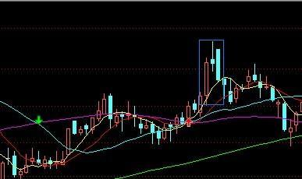](http://photo.blog.sina.com.cn/showpic.html#blogid=4aeb5d150100l3iz&url=http://s7.sinaimg.cn/orignal/4aeb5d15n993653479a56)

600139：看周线，9月7日这周高开后，没有突破前一周高位，形成典型的顶分型走势。

[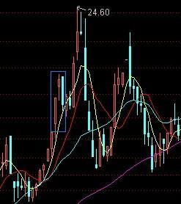](http://photo.blog.sina.com.cn/showpic.html#blogid=4aeb5d150100l3iz&url=http://s8.sinaimg.cn/orignal/4aeb5d15n993656f49a67)

600737：看日线，这属于复杂的，有所谓的包含关系。2007年9月4、5、6三天，是典型的包含关系，然后7日这天，破坏包含关系，并没有创14.28元新高，典型的顶分型结构。

[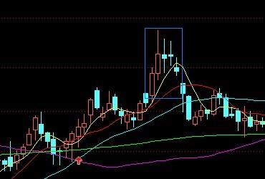](http://photo.blog.sina.com.cn/showpic.html#blogid=4aeb5d150100l3iz&url=http://s6.sinaimg.cn/orignal/4aeb5d15n75b8a26e3725)

注意，顶分型结构后不一定有底分型结构与顶分型结构有一个非共用的K线，也就是不一定构成笔，但一般来说，如果顶分型后有效跌破5日线，那就没什么大戏了，就算不用搞个笔出来，也会用时间换空间，折腾好一阵子。

000802，日线，200070809，形成典型的顶分型结构，后面没有形成笔，但在5日线上下折腾了好几下，使得几条均线吻起来，才再次兴奋。

[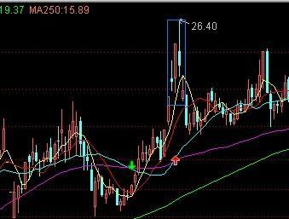](http://photo.blog.sina.com.cn/showpic.html#blogid=4aeb5d150100l3iz&url=http://s4.sinaimg.cn/orignal/4aeb5d15n99365dd792b3)

但如果没有有效跌破5日线，那往往只是中继：

000938，20070904构成顶分型，然后假突破5日线后继续上攻。

[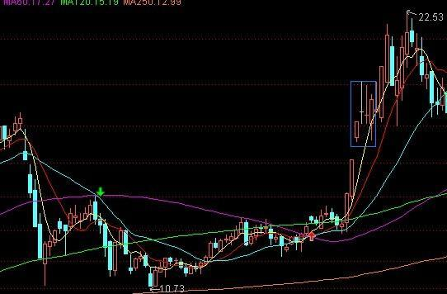](http://photo.blog.sina.com.cn/showpic.html#blogid=4aeb5d150100l3iz&url=http://s6.sinaimg.cn/orignal/4aeb5d15n993661a6b725)

注意，利用顶分型进行操作时，必须配合小级别的图。本质上，分型都是某小级别的第一、二买卖点成立后出现的。用卖点来说，如果第二卖点后次级别跌破后不形成盘整背驰，那么调整的力度肯定大，如果时间一延长，就搞出笔来了，特别日线上的向下笔，都是比较长时间的较大调整形成的，那肯定是要有效破5日线的，而第二卖点后次级别跌破形成盘整背驰，那调整最多就演化成更大级别的震荡，其力度就有限，一般5日线不会被有效跌破。

[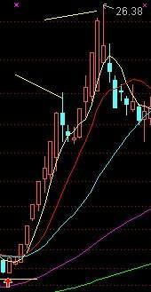](http://photo.blog.sina.com.cn/showpic.html#blogid=4aeb5d150100l3iz&url=http://s12.sinaimg.cn/orignal/4aeb5d15n99e333f7399b)  
  
[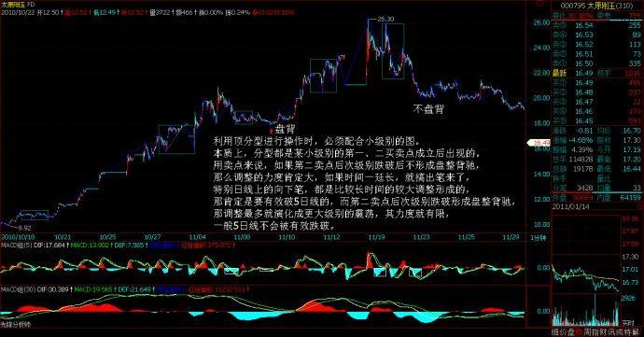](http://photo.blog.sina.com.cn/showpic.html#blogid=4aeb5d150100l3iz&url=http://s7.sinaimg.cn/orignal/4aeb5d15n99e339ba2786)

利用上面的性质，实质上并不需要在顶分型全部形成后再操作，例如000938，0904那天，不需要等到收盘，而在在其冲高时，一看在前一天高位下形成小级别卖点，就可以坚决出掉，然后下来形成顶分型，等跌破5日线后，看是否出现小级别的盘整背驰，一旦出现，就回补，所以就有了9月5日的走势，这样，等于打了一个10%多的短差。

注意，操作的难点在于：

一、  必须与小级别的第二买卖点配合看，如果小级别看不明白，只看今天冲起来没破前一天高位或没跌破前一天低位，这样操作的效果不会太好。

二、  要利用好盘整背驰，这样就不会漏掉回补，或者是非盘整背驰而回补早了，一般来说，非盘整背驰的，一定要等待背驰出现才可以回补。买点(娇：底分后买入点的处理）的情况反过来就是了(娇注：底分买入的情况看分型后出现盘整背驰不突破5日线卖出。非盘整背驰的，等出现背驰后再作是否卖出判断）。

注意，大级别的分型和某小级别的第一、二买卖点并不是绝对的对应关系，有前者一定有后者，但有后者并不一定有前者，所以前者只是一个辅助。

最后可以看一个综合的例子，600008：

808日，顶分型后跌破5日线，然后调整到均线吻起来再启动。903日，顶分型后没有有效跌破5日线，然后继续上涨，第二天有一个盘整背驰的回补点。

[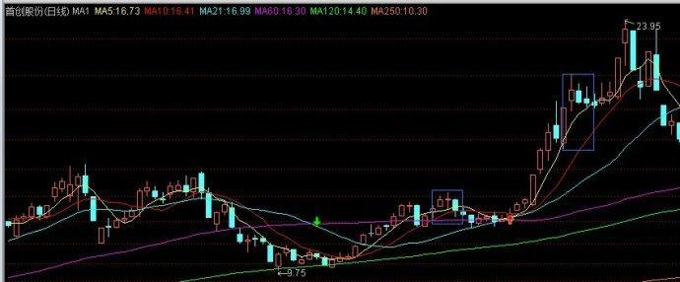](http://photo.blog.sina.com.cn/showpic.html#blogid=4aeb5d150100l3iz&url=http://s8.sinaimg.cn/orignal/4aeb5d15n9936a309e887)

注意，顶分型的时候是形成顶分型那天冲高卖，而不是收盘等顶分型都很明确了再走，例如在600008的903的例子里，只要当天不破20.9，肯定就是顶分型，这不需要收盘才知道，没开盘都知道的。关键是结合小级别的走势，却当下确认这卖点。然后第二天的回补关键看5日线是否有效跌破，而判断的关键，其实不在5日线，而在小级别的是否盘整背驰上。

这些细微的技术问题，都需要不断磨练才能操作自如，现在，最好多找些图来看，先感受一下，否则一点概念都没有，操作什么？

娇注：日线高级别顶分型后成为中继，在小级别里发生的情况是，2卖后次级别跌破呈盘整背驰或者出现第三卖点后无中枢移动呈扩展中枢，起码向上的3段确认小级别扩展。

要来的总要来---为下跌热烈鼓掌(2007-09-11 15:59:25)

|  |  |
| --- | --- |
| [缠中说禅](http://uni.sina.com.cn/c.php?t=blog&k=%EF%BF%BD%EF%BF%BD%EF%BF%BD%EF%BF%BD%CB%B5%EF%BF%BD%EF%BF%BD&ts=bpost&stype=tag) | 分类：[时政经济（缠中说禅经济学）](http://blog.sina.com.cn/s/articlelist_1215172700_10_1.html) |

最近反复强调，企图和政策对着干的人，最终的结局就是消失，这已被中国资本市场18年的历史所反复证明。不管任何理由，今天的下跌值得热烈鼓掌。

技术上，本ID已经很明确地说过，本周将有绝大可能构成周K线上的顶分型，这是3600点以来的第一次，而在小级别上，目前依然可以归为5分钟的中枢震荡，操作上先卖后买的原则，足以让你避开今天的下跌。

好了，下跌已经是事实，就不用多说了，问题是后面如何去操作。昨天图上的79在5265点(5分中枢ZD)，只要后面的1分钟走势反抽走势不能重新站上该位置，则第三类卖点成立，后面至少要扩张成30分钟的中枢，最恶劣的就是5分钟的中枢下移。

[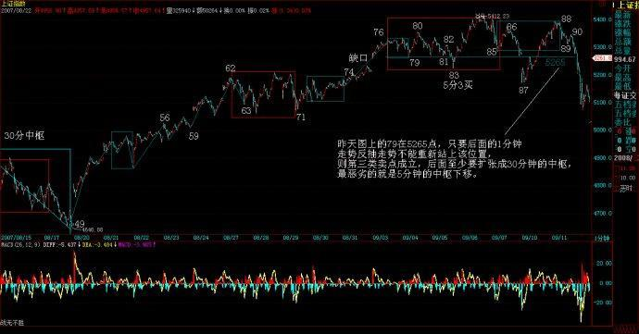](http://photo.blog.sina.com.cn/showpic.html#blogid=4aeb5d150100l3iz&url=http://s7.sinaimg.cn/orignal/4aeb5d15n91a0aae6c106)

短线上，日线的9月7日，顶分型形成，显然，现在一定要形成至少笔的调整，因此，在形成有效的日线底分型之前，大盘的调整不会有效结束。但短线的震荡反弹机会还是很多的，有没有必要参与，就要根据各人的情况了。

目前5周线在5074点，一般来说，第一次触及和跌破5周线后，都有一次强烈的反抽，因此配合上面的分析，该反抽是否够成5分钟中枢的第三类卖点，将决定整个调整的力度。

另外，由于周线的顶分型除非有特别的意外，已经成立，所以关键要看这顶分型后的调整是两种类型中的哪种，也就是是否有效跌破5周线，一旦有效跌破，那调整就级别大了，至少要形成一个周的底分型才能结束；如果不有效跌破5周线，那么调整的幅度就有限。

本ID在八月下旬就明确说过，任何与2/3线相关的活动，本ID都是支持的，现在又见2/3线，调整将以该线为基准，上下震荡构成，只要最终能站住该线，大盘依然会再次展开中长线的行情。而在站稳该线之前，反复难免，看看3000点下的1/4线、4300点下的1/2线当时是怎么走的就明白了。

市场操作中，最多见、最无聊的，就是上涨的时候就忘了还有调整的事情，一调整就认为世界要末日，这种心态，还是回家买豆腐吧。

所有下跌后就怨这怨那的，都请离开市场。政策面的变化难道是今天的？昨天还不是很牛说要顶着政策上？现在怎么蔫了？这市场的操作，都是自己的，要怨的只有自己的贪婪与恐惧。

万古长空，一朝风月，没有任何走势值得叨唠的，过去的就过去了，关键是后面的操作。无论前面的操作是成功还是失败，只要市场在，人在，股票在，资金在，这游戏就继续运转，没有必然的胜利者和失败者，关键是从此刻起，与自己的贪婪与恐惧说再见，深刻了解自己的能力与可能性，形成一套适合自己的操作原则，这样，失败的可以胜利，胜利的继续胜利，对过去说三道四没什么意义。

今天有事，不能回答问题了，先下，再见。

教你炒股票80：市场没有同情、不信眼泪(2007-09-11 21:38:07)

今天本应该说点别的，但市场一跌，大多数人都没什么心情看别的，所以不妨再说一下股票。而股票又何曾就是股票？把股票只当成股票，那当然会被股票所缠。

股票从来就不是股票，而是你的贪嗔痴疑慢；没有任何的失败相关于股票，而只关于你的贪嗔痴疑慢，股票不过是一个幌子，一个道具。

在西方，真正在资本市场上有成就的，基本都成了哲学家。没有对市场的洞察，靠整天这消息、那题材地折腾，那永远只能在散户的区间中震荡。有此眼界，不一定能达此高度，毕竟眼高手低也是通病；但无此眼界，就一定不可能达此高度。

本ID有时候喜欢用一些刺激性的词语，为什么？就如棒喝，就是要刺痛你，激发你的贪嗔痴疑慢，这样才有醒的一天。所有希望来市场寻找温情、同情、眼泪的，都可以回家磨豆腐，这些玩意，市场里什么时候曾有过？

在市场里要成功，除了比市场还要强悍，别无他法。市场出现卖点，你还幻想着火星，那就回火星去吧，地球需要的是手起刀落的强悍。

这次，提供了一个绝佳的例子，那么，不妨看看所有没有强悍的究竟都犯了什么毛病？注意，这不是批斗会，而是严肃的解剖，无论你现实中具体如何操作，都有解剖的必要。

市场，没有逻辑，本ID的理论给了市场以逻辑。

一、所有的顶点都必然是顶分型。

这是本ID理论的一个最简单的结论。从这可以严格推导出什么？就是一旦出现顶分型，离开就是唯一的选择。至于顶分型后是否形成笔，那是离开后再判断的事情。顶分型后，无非两种选择：1、形成笔，也就是构成一个底分型与顶分型间有不共用的K线。2、不形成笔，也就是构成的底分型与这顶分型之间只有共用的K线。

[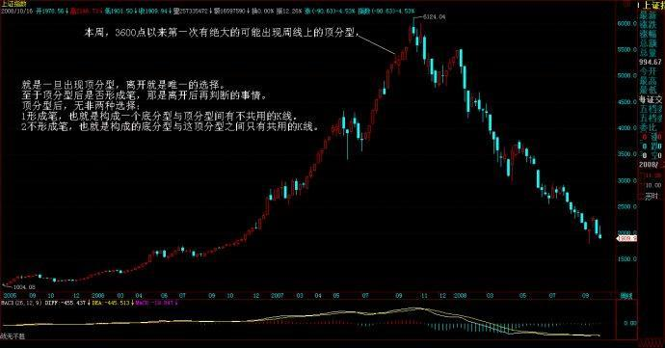](http://photo.blog.sina.com.cn/showpic.html#blogid=4aeb5d150100l3ja&url=http://s8.sinaimg.cn/orignal/4aeb5d15n91a21b7867e7)  
  
[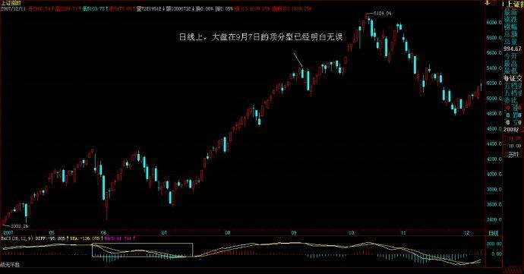](http://photo.blog.sina.com.cn/showpic.html#blogid=4aeb5d150100l3ja&url=http://s7.sinaimg.cn/orignal/4aeb5d15n91a21caa3626)

但无论哪种选择，都有足够的空间让你的反应，如果是第一种，那调整是大的，第二种，调整是小的，这，在昨天，本ID专门写的课程里有很多例子反复说明了。为什么？因为本周，3600点以来第一次有绝大的可能出现周线上的顶分型，这可不是今天才说的。

那么，这么明确地知道了这一点，按照市场的逻辑，正如昨天的课程里反复强调的“注意，顶分型的时候是形成顶分型那天冲高卖，而不是收盘等顶分型都很明确了再走”，那么对于周K线，这一点是一样的。

而日线上，大盘在9月7日的顶分型已经明白无误。

二、中枢震荡的卖点都是出现在向上离开中枢时

这也是本ID理论中最简单的结论了，那么，在最近形成的5分钟中枢中，任何向上离开5333点(注：5分ZG 5337）的震荡，最终都将形成卖点，当然，该卖点后回抽如果回不到5333点，可能形成第三类买点，但这是卖点后的事情，没有任何可能比当下的卖点更重要。而且，股票的交易规则，没有规定卖了就不能再买。

现在，我们可以很客观地面对这样一个问题，就是，一个离开5333点的中枢震荡把指数带到了5395点，该震荡对应的线段出现明显的类背驰然后出现明显的破坏，这时候，我们可以很理智地判断当下的形势：

[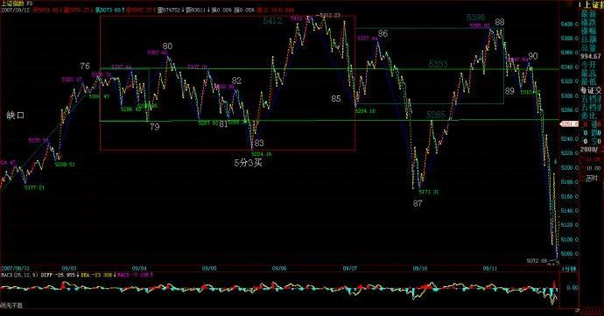](http://photo.blog.sina.com.cn/showpic.html#blogid=4aeb5d150100l3ja&url=http://s6.sinaimg.cn/orignal/4aeb5d15n91a1ffbf82a5)

[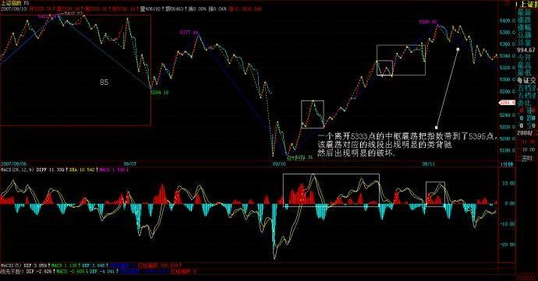](http://photo.blog.sina.com.cn/showpic.html#blogid=4aeb5d150100l3ja&url=http://s3.sinaimg.cn/orignal/4aeb5d15n99374b1ec8c2)

1、周K线顶分型可能不成立，也就是可以突破5412点，和5395点相差的距离就17点。

2、周K线顶分型一旦成立，那么，即使不形成周线图上的笔，也将至少调整到出现一个底分型，至少去碰一次5周均线，而一旦出现笔，那调整的幅度就至少是对3600点以来的总调整，最强势的1/4，也要有450点，更不用说1/3、1/2的比例了。

3、短线中枢震荡已经出现卖点，如果在这个位置卖，就算后面周的顶分型不成立，也有震荡的低点以及第三类买点可以重新介入。

归纳上面三个最严格的判断，那么，该干什么还不是一目了然的事情？

本ID在昨天特别强调，这时候宁愿卖错，绝对不能买错。为什么要强调这，就是本ID知道，很多人，被自己的贪嗔痴疑慢所迷惑，宁愿用十几点去对赌几百点，用1%的可能去对赌99%的可能。如果1%可以换来100倍的收益，那当然没问题，但事实上根本不是这样，那么，为什么还要坚持？说白了，只有五个字：贪嗔痴疑慢。

对于散户来说，本质上没有卖错，只有买错。为什么？卖错又不会亏钱，买错就不同了。卖错了，有钱，这么多股票可以被面首，为什么要一棵树吊死？

而且实际上，只要你不被自己的贪嗔痴疑慢所左右，根本也不存在卖错的问题，很多人，在连日顶分型的雏形都没有的情况下就卖，为什么？不过是贪嗔痴疑慢，觉得高了、觉得恐慌了，觉得惊吓了。而到真正的顶分型出来了，反而要假设这顶分型是假的，调整一下就可以突破的，就不觉得高了，不觉得恐慌了，不觉得惊吓了，人的颠倒，往往如此。

来本ID这里，如果真是想洗心革面，就要首先掌握本ID的理论，然后用该理论去操作，在操作中把自己培养成钢铁战士，钢铁战士的最基本标准是什么：

一、买点总在恐慌的下跌中形成，但只要买点出现，就要义无返顾地买进。

二、上涨总在不同情绪的交织中进行，抵抗住各种情绪的干扰，用钢铁般的意志把股票持住，决不中途给抛下车。

三、卖点总在疯狂的上涨中形成，只要卖点出现，手起刀落，让股票见鬼去。

四、任何的操作失误，只是一次跌倒，跌倒就爬不起来的，绝对不可能是钢铁战士。失误就要总结，绝对不在同一错误上犯上两次。

五、买错比卖错严重，一旦确认买错了，一定要手起刀落，让股票见鬼去。如果市场给你一次改正错误的机会你没把握，也就是第二类买卖点，那就买豆腐回家；如果市场给你第二次改正错误的机会你没把握，也就是第三类买卖点，那就直接回家磨墙。

六、市场只有你才能帮助你，被市场毁掉的是你，战胜市场的也是你，你比市场强悍，市场就是你的；否则，你就是市场的点心。

七、踏准市场的节奏，就可以在刀山火海中逍遥游。

 本ID这里，人越少越好，草深三丈也无妨。如果不想成为钢铁战士，那就没必要来这里看任何有关股票的东西，其他东西可以看，别的地方可以去，何必来这里生气？

如果哪一天，你钢铁战士了，你也没必要觉得本ID教了你什么。本ID这里无授无得，本ID无一法给人，你只是你，你钢铁了，自然就战士了，和本ID无关。

但你没成为钢铁战士之前，最好还是有自知自明，本ID反复强调，如果你技术不行的，没有手起刀落的修为，就先把仓位减下来。那么，很多没减的，又没有手起刀落修为的，是不是又被贪嗔痴疑慢？

没到那水平，没到能在刀锋上舞蹈的水平，就别玩悬的，干自己能力范围内的事情。市场中最大的毛病之一，就是杀牛用鸡刀，屠龙用鸭刀，最后都被鸡了鸭了去了。

市场上不是每一笔钱都适合任何人去赚的，面对市场的机会，少点贪嗔痴疑慢，认清自己的能力，这比什么都重要。

市场是连续的，高位走了不是天堂，高位没走不是地狱。大跌，不过是下一买点后大反弹的前戏。这一切，都逃不过本ID的理论，而是否参与，则与你的操作级别相关，也和你的操作能力相关。

没有人天生就是胜利者，也没有人天生就与失败为伍。人人是佛，无一人可度，无一人需救，人人有明珠一颗，照破山河大地，又何必憋屈了自己？

教你炒股票80:回复（一）

 (2010-09-04 11:47:41)

[[](javascript:;)转载▼](javascript:;)

|  |  |
| --- | --- |
| 标签：  [杂谈](http://search.sina.com.cn/?c=blog&q=%D4%D3%CC%B8&by=tag) | 分类： [阿娇配图版缠文108课](http://blog.sina.com.cn/s/articlelist_1256938773_3_1.html) |

本ID理论的现场教科书演示(2007-09-12 15:42:13)

|  |  |
| --- | --- |
| [缠中说禅](http://uni.sina.com.cn/c.php?t=blog&k=%EF%BF%BD%EF%BF%BD%EF%BF%BD%EF%BF%BD%CB%B5%EF%BF%BD%EF%BF%BD&ts=bpost&stype=tag) | 分类：[时政经济（缠中说禅经济学）](http://blog.sina.com.cn/s/articlelist_1215172700_10_1.html) |

 今天的走势太技术，简单说，就是昨天说的，跌破5周线后必然有反弹，问题的关键是这个反弹能延续到什么位置，如果不能抽回5265点之上(76-85的5分中枢区间下沿），那么后面的走势依然充满凶险。

但如果了解了本ID理论的一些最简单结论，那今天的走势，简直就是一个现场教科书演示。你可以清楚地看到，走势是如何从线段扩张成一个1分钟中枢的，而其中利用背驰等关系，又是如何能在火海刀山中逍遥游的。

显示，第一个绿箭头的那一笔，没有发生笔破坏，那必然要回落去完成线段的走势，这是理论上100%保证的。

而92这一处，出现线段破坏，但该线段不能拉回85处，那么这就构成了85-88这1分钟中枢的第三类卖点，后面的继续下跌也是理论100%保证的。

93处，标准的线段类背驰，这就意味着92这1分钟第三类卖点，将出现中枢扩展，至少形成一个1分钟中枢，这也是理论100%保证的。

也就是说88-93的下跌已经完成，后面必然有一个针对这下跌的反弹。后面的演化，都如教科书般标准，学过本ID理论的，都知道这一切都可以当下判断，无须事后分析。

那么，现在后面的走势如何，很简单，84-93这个1分钟的走势类型离开76-85这个5分钟中枢后，就要看一个1分钟的走势类型的反抽能否出现回到79这一点，也就是5265点之上。不行，就构成这5分钟中枢的第三类卖点，后面至少要扩展成为30分钟中枢，最恶劣的，就是一个5分钟级别的下跌。

[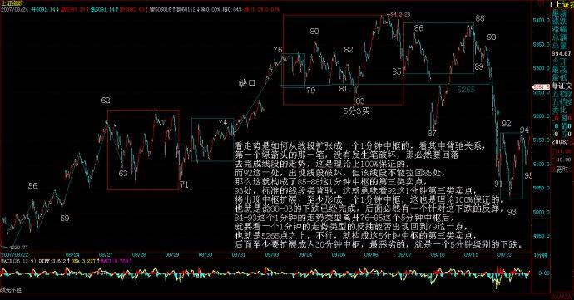](http://photo.blog.sina.com.cn/showpic.html#blogid=4aeb5d150100l3jd&url=http://s8.sinaimg.cn/orignal/4aeb5d15n91a0f140e3d7)

今天在93点按理论要求进去的，以及昨天没按理论要求走的，都要关注这第三类买卖点是否成立，如果不成立，那大盘就继续中枢震荡，那简直是本ID理论的天堂。

个股方面，其节奏不一定和大盘一样，用本ID股票为例子，600578、000099、000999这些，昨天并没有任何构成日顶分型的迹象，而今天很快也破坏了形成日顶分型的可能，这是短线的强势股，就一定要耐心等待日顶分型的出现。

而像000938这些，如果你用本ID的理论去操作，里面的短差机会对于散户来说简直好玩透了。请好好研究一下000938的图，看看昨天的顶分型多么标准，而今天17.59的底背驰又是多么经典，力度比较请看5分钟图。这两者的差价有多少？

别看不起短线，看不起短线的，不过是因为你没这水平。当然，没这水平，就别太短线了，短线可需要战士够钢铁。

本ID的理论可不单单是短线的，各种级别都适合，关键是你能真掌握了。

先下，再见。

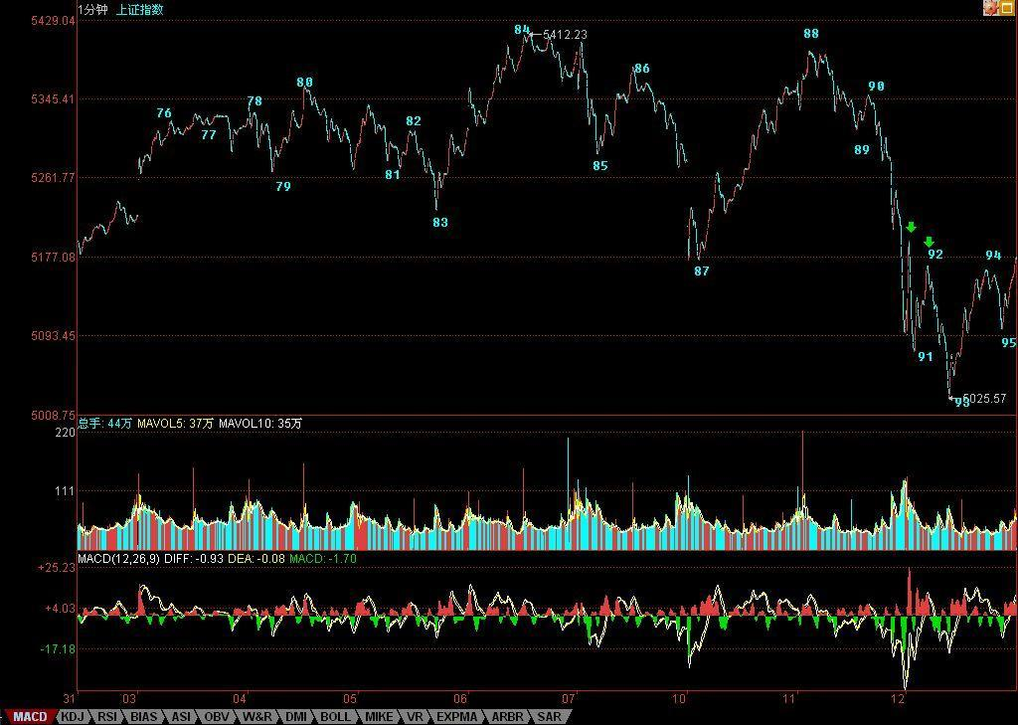

刚回来，说两句(2007-09-12 23:58:00)

|  |  |
| --- | --- |
| [缠中说禅](http://uni.sina.com.cn/c.php?t=blog&k=%EF%BF%BD%EF%BF%BD%EF%BF%BD%EF%BF%BD%CB%B5%EF%BF%BD%EF%BF%BD&ts=bpost&stype=tag) | 分类：[白话杂文](http://blog.sina.com.cn/s/articlelist_1215172700_3_1.html) |

 刚回来，一个极端无聊的晚上。本ID在西南某省投了一个矿，结果内部的一些事情闹到本ID这里来，搞到本ID用了一晚的时间去折腾这事情。最后，本ID一轮花言巧语，终于把N个属于本ID父辈年龄的老头给说回去，明天一大早飞机，老头们可以和北京说88了。

本ID给他们下的一个套就是，你们好好把你们现在的业务搞好，比矿有前途，你们这是现代服务业，一旦你们在两年内搞出业绩来，本ID一定PE你们，现在这些小事就算了，以后你们前途无量，你们要搞一个最牛的上市公司，本ID就当你们的小股东。

不说了，累了，二级市场就没这些破事，在中国，哪个人斗人起来不都是英明神武的？这些五、六十的老头，也是行内的超级专家了，还斗个不停，知识分子有时候就是该被洗刷洗刷。

废话一大堆，其他东西没时间写了，晚上还有足球，本ID休息一下，3点还要足球。

先下，再见。

有些钱不是适合每个人赚的(2007-09-13 16:00:16)

|  |  |
| --- | --- |
| [缠中说禅](http://uni.sina.com.cn/c.php?t=blog&k=%EF%BF%BD%EF%BF%BD%EF%BF%BD%EF%BF%BD%CB%B5%EF%BF%BD%EF%BF%BD&ts=bpost&stype=tag) | 分类：[时政经济（缠中说禅经济学）](http://blog.sina.com.cn/s/articlelist_1215172700_10_1.html) |

看完下面文章，请务必看

[各位注意，严重更正](http://blog.sina.com.cn/s/blog_486e105c01000cl5.html)

首先表扬一下某网友，请看：

[匿名] 新浪网友 删除此人所有评论  
  
2007-09-13 11:25:01  
呵呵，被我说中了，目前就看破不破5166。不破5166就是1F三买，那就还有机会冲击5265

这就如同下棋，只看一步，肯定高手不了，能知道上午的跳水，其实是去形成92-95的第三类买点，这就不错，为什么？因为一般都关注5265点了，5265点按理论，如期成为大盘的阻力，由此产生的回落，当然可以短差一把，但由于在96时，95-96与93-94的力度对比并没有明显的类背驰，而且一旦回落形成下面1分钟的第三类买点，反而成为反弹继续的动力，能看出这一点，就比光看5265点要更进一步了。

后来，96到99形成一个新的1分钟中枢，(注：后面有更正）那么这个对76-85这5分钟中枢，86-93的1分钟走势类型离开，93开始的1分钟走势类型的反抽就一目了然了，这意味着，后来，突破该中枢继续上行，突破5265点，第三类卖点不成立，76-85开始的中枢震荡依旧。

[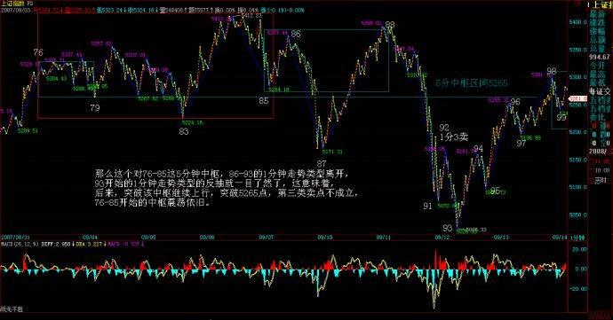](http://photo.blog.sina.com.cn/showpic.html#blogid=4aeb5d150100l3jd&url=http://s6.sinaimg.cn/orignal/4aeb5d15n9182f52240c5)

显然，目前这个93开始的1分钟走势并没有结束，96-99是第一个中枢如果是盘整走势，那么99开始的向上就要和93-96的形成盘整背驰，如果不形成，这走势就强了，理论上大盘完全可以再创新高。但探讨这个问题没意义，关键是看这盘整背驰是否形成。

不过，对于96-99这1分钟中枢，其第三类买点还没有形成，因此，比上面的盘整背驰还要急迫的，就是要确认这第三类买点，否则，最多只能是这1分钟中枢的震荡，然后由此产生96-99的第三类卖点，转而下跌也是符合理论要求的。

（注：为参考禅师的思路，下图划分还是继续更正前的划分,原1分中枢错误划分）

[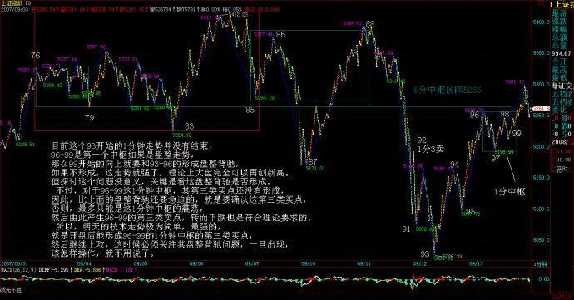](http://photo.blog.sina.com.cn/showpic.html#blogid=4aeb5d150100l3jd&url=http://s6.sinaimg.cn/orignal/4aeb5d15n91830ff3df85)

所以，明天的技术走势极为简单，最强的，就是开盘后能形成96-99的1分钟中枢的第三类买点，然后继续上攻，这时候必须关注其盘整背驰问题，一旦出现，该怎样操作，就不用说了。

弱的，就是不能形成第三类买点，然后继续中枢震荡，最弱的当然就是形成第三类卖点，然后再次大幅下跌。

[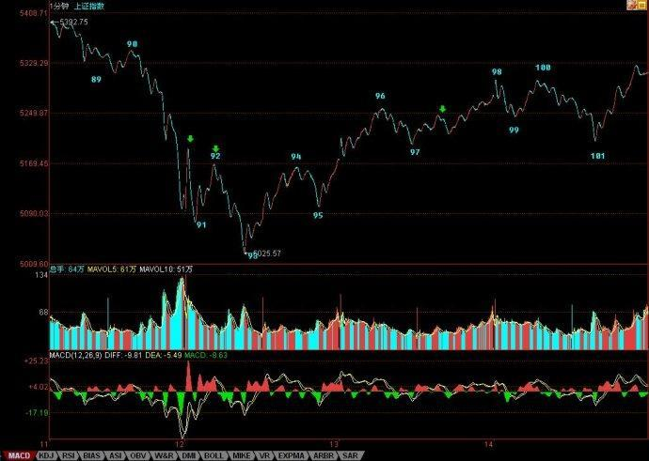](http://photo.blog.sina.com.cn/showpic.html#blogid=4aeb5d150100l3jd&url=http://s3.sinaimg.cn/orignal/54ed3434t8e174a2b1b12&690)

因此，明天的走势，只要看好这几点，一切都在当下把握中。

注意，正确的操作，就是93背驰进入后，现在一直持有着，或者你有技术条件，96-97的震荡的可以对冲一把的，回补或换股后，现在应该是持有状态。

最坏的情况，就是今晚突然有巨大消息，这样明天一开，确定96-99的第三类卖点成立，就手起刀落。当然，这种情况，一百天也碰不到一次，所以一般情况，就可以耐心等待真正卖点的出现。卖点出现干什么，就不用说了。

上面说的都是短线，这对技术要求高，没这理解力与技术的，就算了，把仓位调节好，有些钱不是适合每个人赚的。

当然，只要你对本ID的理论有一定认识，那没有什么钱是不可以赚的，因为所有的赢利机会，本质上都被本ID的理论所把握，唯一的问题是你的理论把握程度与交易通道，反应速度等等。理论保证所有机会，那你的精力与资金不可能参与所有的，所以就只能有所选择了。

个股方面，没什么可说的，像小安子，那些对他不满之人，现在也如同等比一样没什么可说的了。000938，今天提供了一个底分型的买入机会，就算你不关系这股票，那也请从纯技术角度，好好研究其图形。

注意，下面都是梦话，谁信谁有毛病：

这里再说一只股票，注意，这股票风险极大，不适合一般人，本ID先把其前因后果说清楚，这股票是600078。该股的问题是在云南买别的矿的时，突然发现买的地方下面有另外的矿，那矿就是600497搞那种，据说量比600497还大。

注意，因为本ID一直有参与矿的事情，这消息的来源与此有关。但这消息的准确性问题不大，但最大的问题是，该公司去买的时候，不是直接用上市公司，其次，这东西，完全存在可能就是被他们低价倒给自己，因此上市公司最终没什么利益。

因此，建议，对云南熟悉的人，自己去调研一下，看这事情的准确性有多大，千万别只听本ID说，本ID目前也在核实中，并不保证任何问题，而且就算是真的，也有可能不装到上市公司里，所以完全有可能是闹剧一场。

消息就这样了，如果大盘下跌，这股票完全有可能跟着大幅度下跌，所以任何头脑发热就冲进去的，自己负责。

马上要去看一个PE，车子在下面等着，先下，再见。

看完上面文章，请务必看

[各位注意，严重更正](http://blog.sina.com.cn/s/blog_486e105c01000cl5.html)

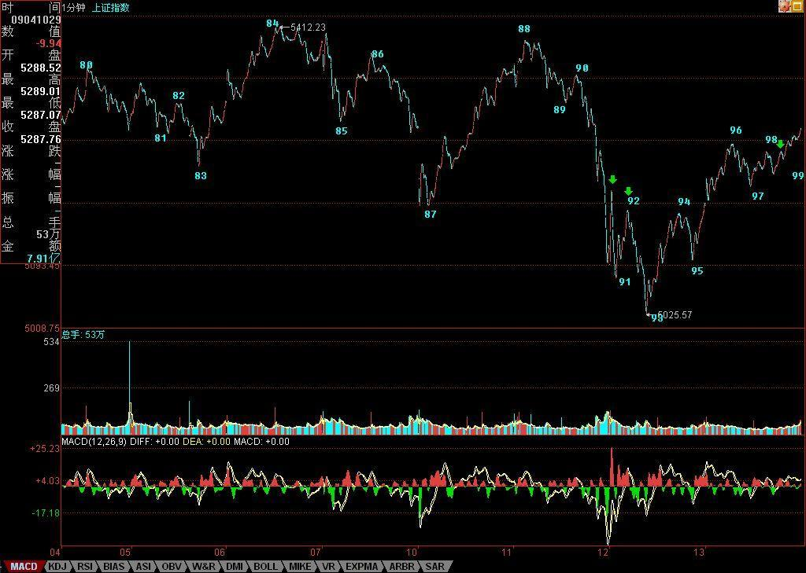

各位注意，严重更正(2007-09-13 20:55:15)

|  |  |
| --- | --- |
| [缠中说禅](http://uni.sina.com.cn/c.php?t=blog&k=%EF%BF%BD%EF%BF%BD%EF%BF%BD%EF%BF%BD%CB%B5%EF%BF%BD%EF%BF%BD&ts=bpost&stype=tag) | 分类：[时政经济（缠中说禅经济学）](http://blog.sina.com.cn/s/articlelist_1215172700_10_1.html) |

各位注意

严重更正

今天收盘后事情不断、电话不断，后来又要赶去看一公司，司机按时到，本ID是在赶着把文章写好，连复查一遍都没有，导致今天的划分出现严重错误。以后尽量把写帖子的时间安排充裕点，但有时候实在太忙，出现点错误，也请各位原谅。

错误的划分还在今天的收盘分析中，本ID也不更改，把错误的放在那里，好当一个比较，对学习划分有大的帮助。错误就在于错把绿箭头的那一下当成一段了，这是错误的，中间那一折仔细看一下就知道不构成一笔，而一段是至少三笔的。

因此，按照正确的划分，大盘的走势比错误划分中显示出更强的趋势，也就是93开始的回抽，是一个标准的线段类上涨，连1分钟中枢还没构成。当然，明天开盘一跌破96，1分钟中枢就形成，而如果不破，97开始的线段依旧延伸，后面的线段回抽不破96，那这线段类上涨就延伸出3个类中枢了，那当然是超强的表现。

至于其他的分析，依然有效，就是76开始的5分钟中枢震荡没形成第三类卖点，线段类上涨都已经穿越5265点，当然比1分钟走势类型穿越5265点还要强悍。

[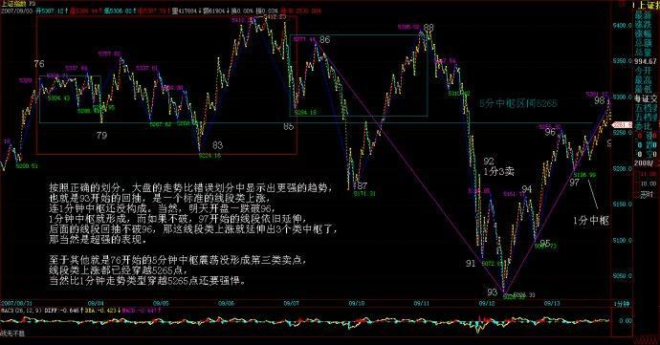](http://photo.blog.sina.com.cn/showpic.html#blogid=4aeb5d150100l3jd&url=http://s6.sinaimg.cn/orignal/4aeb5d15n918321813705)

明天，就要注意这线段类上涨的结束位置，然后下来的线段调整，必然形成1分钟中枢，其后走势，都与该1分钟中枢的演化相关，这太简单，就不要详细说了。

等等，找找有没有发现本ID错误的，都给戴上大红花。

  [匿名] 赚到了

删除此人所有评论

2007-09-13 17:18:33

[匿名] laowang  
删除此人所有评论  
  
2007-09-13 16:23:07  
疑问：  
缠MM：98——99并不是一线段啊？只是一笔，各位同学有不同意见吗？  
  
=========  
同感，97接下来的线段还没走完。

  [匿名] 新浪网友

删除此人所有评论

2007-09-13 17:10:22

有疑问：98到99应该不是一个线段吧？我的看法从97开始的线段目前还没有走完，请大家讨论。

  [匿名] 新浪网友

删除此人所有评论

2007-09-13 16:27:34

我觉得98、99段分得有问题。我在分时，仅到97段。请斑竹讲解一些。谢谢

找到不少，可能有漏掉的，一律大红花。

由此可见，如本ID反复所说，本ID的理论如同几何学，是可以100%严密地讨论的，这里没有权威，连本ID都不是，本ID错了也就错了，没有什么可说的。

有人说，错了也没什么，只是把一段给分错了，但这里的差别大了去了，因为这样，市场的真实力度等就分析不对了，原来是一个线段类上涨，搞成1分钟走势，那样，回拉的力度差别就大了。而级别越小，证明回拉力度越大，所以必须绝对准确，这才能真正反映市场的真实情况。

必须用最严谨的态度来对待划分，这样才能真正看清楚市场在干什么。

补充一句，600078的基本面，在2个月前就有相关传闻，但那时候关于矿的量没有说法，目前有了新进展，不过最终能否实现对上市公司的装入，那是一个远没答案的问题。而且详勘资料本ID还没看到，所以一切都只是一个传闻，就算本ID最近看到了正式的详勘资料，也绝对不能保证这玩意就能放到上市公司里，所以一定不能以此为准。

教你炒股票80：回复（二）

 (2010-09-04 11:54:27)

[[](javascript:;)转载▼](javascript:;)

|  |  |
| --- | --- |
| 标签：  [杂谈](http://search.sina.com.cn/?c=blog&q=%D4%D3%CC%B8&by=tag) | 分类： [阿娇配图版缠文108课](http://blog.sina.com.cn/s/articlelist_1256938773_3_1.html) |

下周焦点：能否破坏周K线顶分型(2007-09-14 15:33:01)

|  |  |
| --- | --- |
| [缠中说禅](http://uni.sina.com.cn/c.php?t=blog&k=%EF%BF%BD%EF%BF%BD%EF%BF%BD%EF%BF%BD%CB%B5%EF%BF%BD%EF%BF%BD&ts=bpost&stype=tag) | 分类：[时政经济（缠中说禅经济学）](http://blog.sina.com.cn/s/articlelist_1215172700_10_1.html) |

 显然，本周如期出现周K线顶分型，而且制造了一次绝妙的短线机会。那么，下周就在于，能否破坏这周K线顶分型。看过本ID课程的都知道，周K线顶分型出现后，如果在5周均线处得到支持不有效跌破，那么，该顶分型只制造一个小级别调整，不会出现周K线上的笔调整那样的大级别调整。因此，下周的走势十分明确，下面就看5周均线的支持度能否制造该顶分型的破坏。

小级别图上，今天的走势在昨天已经明确说过，就是形成1分钟中枢，然后根据该中枢的震荡情况决定行情的发展。今天的走势，其实就干了这样一件事情。下周一的走势最简单，就是98到101这1分钟中枢究竟是先有第三类买点还是先有第三类卖点，如果是前者，那么这个1分钟的向上走势将延续，顶分型的破坏的可能性极大。如果出现后者，那么二次探底就不可避免，5周均线将继续受到考验。

这两天的图形，完美地演绎着本ID的理论，从中可以看出，一个线段上涨如何演化出一个1分钟走势类型，后面，继续看这走势类型如何生长，到最终的完成。如果你真明白本ID的理论，看行情的走势，就如同听一朵花的开放，见一朵花的芬芳，嗅一朵花的美丽，一切都在当下中灿烂。

周末，让股票豆腐、磨墙去吧。

先下，再见。

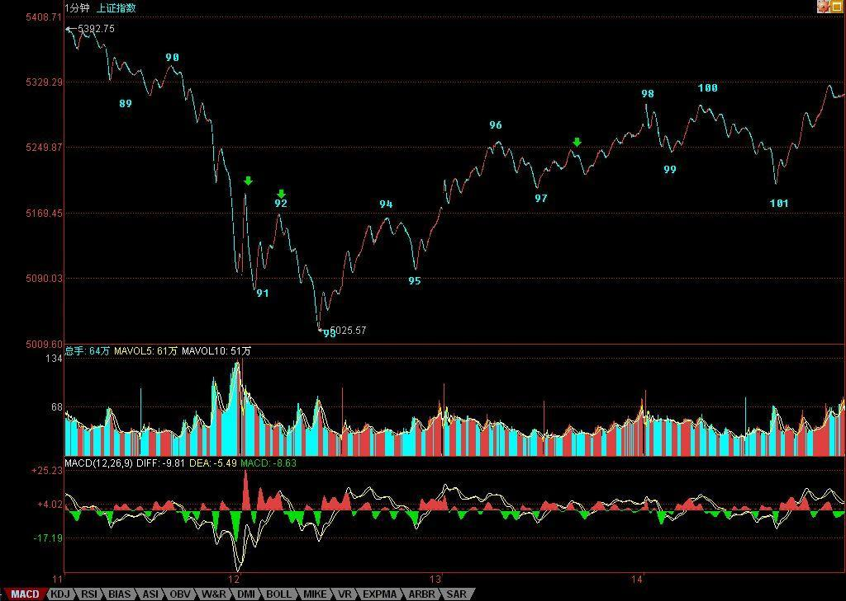

2007年末，资金与政策博弈下的走势分析(2007-09-17 00:41:48)

|  |  |
| --- | --- |
| [缠中说禅](http://uni.sina.com.cn/c.php?t=blog&k=%EF%BF%BD%EF%BF%BD%EF%BF%BD%EF%BF%BD%CB%B5%EF%BF%BD%EF%BF%BD&ts=bpost&stype=tag) | 分类：[时政经济（缠中说禅经济学）](http://blog.sina.com.cn/s/articlelist_1215172700_10_1.html) |

这轮从2005年中开始的行情，一直受到1992年1429点开始的系列比例线的严格控制。例如，在3000点下，震荡确认的是1/4线，也留下了227暴跌印记；而在4000点上，震荡确认的是1/2线，恰好在5月的180月大周期中，以530暴跌来继续印证这些比例线对大盘走势控制的有效性。而目前大盘的走势，同样没有离开这系列比例线的控制。

9月，2/3线的位置在1429+184\*30\*2/3=5109；3/4线的位置在1429+184\*30\*3/4=5569。显然，911的大跌行情，是对2/3线突破后的回抽，但该线最终是否被有效站稳，一般来说，都需要3个月以上的确认周期，这在1/4与1/2线的确认中都得到完美的验证。

由于2/3线与3/4线相差太近，所以今后行情的走势，将受到这两条线同时的控制与确认。由于本月是第三季度K线的收盘月，因此，只要本月收盘不能收到3/4线之上，那么可以肯定地说，2007年的最终收盘，将受制于3/4线，也就是说，即使年收盘位置最终能向上脱离3/4线，但其中必然会出现至少一次类似227、530、911的走势。

可以相当肯定地说，根据交替原则，227是小调整、530是大调整，如果针对2/3线的调整是小调整，那么，针对3/4线的调整，将有极大的机会至少是一次如530走势般的剧烈调整。根据9月收盘相对2/3线的位置，可以将大盘走势进行分类：如果收盘在该线之上，那么大盘是强势，反之是弱势。其强弱程度的绝对值正比于收盘相对2/3线的距离。

最简单的经常是最便利且最有力的，在对行情的分析与操作中，情况同样如此。在技术分析中，没有比均线系统更简单的，但在中长周期的分析中，一条5月或5周均线，就比绝大多数的复杂系统都有效了。从2005年中行情发动以来，大盘从未有效跌破过5月均线，甚至在530大跌中，也没有发生过，任何在5月均线下的走势，最终都被证明是空头陷阱。

但这样一个模式，最终必定会被打破，而打破之时，就是行情进入大级别调整的确立之日。请注意，该调整的级别一定大于530，也就是说一定是2005年中行情发动后最大一次级别的调整。反之，在5月均线被有效跌破之前，大盘的行情依然延续。

由于7、8月的连续月长阳，使得5月均线严重偏离，目前仍在4600点不到的位置，因此，9月的震荡，在技术上，是等待5月均线的上移。因此，第四季度的走势，归根结底只是一条，就是一旦5月均线上移后，能否继续站稳该线。也就是是说，行情是否继续被5月均线的上移惯性所带动？

而从中短线的角度，5周均线极为重要，一旦有效跌破，就意味着类530级别的调整不可避免。根据交替性原则，由于530是以空间换时间，那么，下一次类似级别的调整，有绝大的可能是以时间换空间。当然，这判断成立的前提是，行情没有受到特别的非系统性因素的影响。

由于去年大盘涨幅是130.43%，收盘在2675.47点，按相应比例，6165点成为今年一个标杆式的点位。还有，深圳成分指数在96年的行情中，也如本次上海指数一样略微跌破1000点后展开，而前者最终在6100点上见大顶，因此6100点附近是后者行情一个特别值得留意的位置。

站在对市场发展有利的角度，大盘年内最理性也是最理想的走势是：一、9月收在2/3线之上；二、第四季度以第三季度的长阳为基础进行震荡整理，震荡区间，以绕2/3线至3/4线区间为中枢展开，最终以十字星或者小阴小阳收盘。

但一旦政策面的压力超乎合理的范围，大盘将演化为一种具有压力的走势，即9月收盘在2/3线下，而第四季度最终以中阴线甚至大阴收盘。这种走势，必然使得年K线留下长上影，对明年行情发展的空间产生较大压制。反之，一旦资金面的肆虐超乎合理范围，那么大盘将演化为一种疯狂走势，即在今年内强行突破上面所说的6100点区域，这样，一次超530级别的调整将难以避免。

目前，资金面与政策面逐步走向平衡，一旦这种平衡被其中一面非理性打破，那么将对中国的资本市场中长期的发展制造不必要的困难。资金与政策的博弈，不仅是中国，也是世界资本市场历史发展中永恒的主题。如果这种博弈能在尽可能的理性与系统性范围内展开，那么对中国资本市场的发展将是最大的福音。

资金向政策发起新一轮挑衅(2007-09-17 15:46:13)

|  |  |
| --- | --- |
| [缠中说禅](http://uni.sina.com.cn/c.php?t=blog&k=%EF%BF%BD%EF%BF%BD%EF%BF%BD%EF%BF%BD%CB%B5%EF%BF%BD%EF%BF%BD&ts=bpost&stype=tag) | 分类：[时政经济（缠中说禅经济学）](http://blog.sina.com.cn/s/articlelist_1215172700_10_1.html) |

 今天的走势十分正常，无非就是延续了加息突破的老路子。周五的分析中已经很明确了，只要形成1分钟的第三类买点，那么新高就是绝大可能。今天早上11点多的那个第三类买点(后面有更正3买为10:26)，极为教科书，后面的走势，就是本ID理论所100%保证的活动，没什么可说的。

大盘年末的走势分析，已经在今早所贴的“[2007年末，资金与政策博弈下的走势分析](http://blog.sina.com.cn/s/blog_486e105c01000cmm.html)”里，文章为了照顾大多数人，没有用本ID的理论分析，只是用了些通常的分析方法，因为这种预测性的文章，没多大意思，只是给各位一个大致的方向性。

真能有效战胜市场的，还是要学会用本ID的理论去当下的操作。上周一个绝妙的短差，然后又一个绝妙的回补点，从那5025点的93开始，一个1分钟中枢类型都没完成，但你明白本ID的理论的，就可以看着他按照理论的规范一步步地生长出来，这其中的从容与逍遥，又岂是那些用无数概率化的无聊玩意去争论大盘是新高还是不新高，真突破还是假突破的能明白的？

股票是用来操作而不是用来预测的，必须明白本ID理论知行合一的特点。现在十分简单，就是等待这1分钟走势类型的凋谢，具体的理论与操作，在课程里都反复说了，就不一一重复了。另外，今天的划分太简单，为了节约那可怜的200图空间，今天就不上传图形了。

由于在5000点反复震荡还跳过水，所以本ID对大盘所给予的空间也打开一点，在早上的文章中已经分析过，请过去看。总的来说，只要围绕2/3线到3/4线为中枢的震荡，都是可接受的。

今天，大盘的资金面向政策面发起新一轮挑衅，能否得逞，就看这几天政策面受刺激后的反应了，一般来说，本周没反应，下周反应的机会就越小，毕竟有一个长假期，稳定第一，没人会用这来开玩笑的。

个股方面，中字头的继续逞强，最近开始吹中字头的人越来越多，本ID在3600点开始说，现在就不说了。当然，中字头是本ID组合的一只翅膀，海枯石烂去了。

本ID的事情，都是尽量善始善终的。600569，当时9元说5个涨停，这倒霉孩子，碰上530，剧本只能变，这次从7元开始发力，折腾下来，也达到原来剧本的承诺了。后面当然还有剧本，但，本ID可已不欠任何人的话了。

600078，本ID最近找人去调查，这是最新的结果。该公司的所有在当地的子公司、孙公司都查了一遍，仍没有在当地国土部分申报有关领采矿证的资料，由于该公司在当地乱七八糟的公司特别多，也不知道有没有漏网的。没有采矿证，一切都不能算数。根据情况，大致有以下可能性：

一、一个闹剧

二、这些民营坏蛋想私吞了。

三、想学黄某某，先晾着，等大家都不注意了，再突然装进来。

所以，现在这游戏，已经从PE变成VC了。本ID毕竟离得太远，去企业又太显眼，又不想为这事情到基层兴师动众，只能通过省里某些标准渠道去了解。有在当地的人，如果有可能的，可以到企业进一步了解，看能否把VC再变回PE。

了解这事，顺便还了解了另一件事情，就是有人希望把某驴让美驴来入股，现在中驴很厉害，所以就有人要搞这样的把戏。不过企业相当抵触，所以这事情还真不好说。如果美驴真给放进来了，那些驴们又要疯了。但这只是一个有人在折腾的事情，在实际上，事都是折腾出来的，但折腾并不一定能事，所以，这也只能是一个VC项目，不能太沉迷。

注意，本ID说的是驴，可没说什么股票。

今天踩着刀锋，醉生梦死把上周完成的顶分型给破了，那也不妨醉生梦死一把，回答各位问题到5点。

[缠中说禅](http://blog.sina.com.cn/u/1215172700)：

2007-09-17 15:56:38  [举报]

   全线飘红 删除此人所有评论   
    
2007-09-17 15:52:22   
请问上午10：58－11：18当一个线段太牵强了吧？三笔不清晰，没有重合。  
  
==  
请继续学习线段分段，为什么该线段不能是早上的高点开始？

(注：禅师是从9月17日10:09一段直接到11:18。原先是判断10:08不成笔，所以这样划分，后面有更正）

[缠中说禅](http://blog.sina.com.cn/u/1215172700)：

2007-09-17 16:06:45  [举报]

   [匿名] 春日 删除此人所有评论   
    
2007-09-17 15:51:54   
缠MM好!有一问题一直无解,100-101对98-99没有出现盘整背驰,其内部也没有线段内类背弛,怎么能当下地在101处判断回补呢  
  
==  
比较力度，用盘整背弛一招也不是光比较最近这一段的。以前有课程专门说过中枢震荡中的力度比较问题。你必须从96开始看，101没出来前，只能先看96-99这个中枢的震荡。这震荡没破97这点，就意味着震荡的力度有限，所以一定只是中枢震荡。而且100(注：101)的内部，一个典型的黄线下跌后双回拉后再下跌，而再下跌这段明显比不上第一段黄线(娇：黄线长度）。另外，柱子面积也比不上。  
[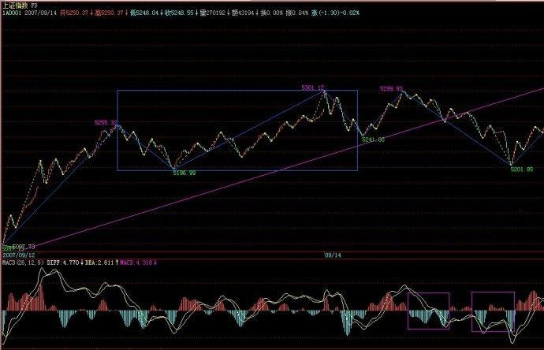](http://photo.blog.sina.com.cn/showpic.html#blogid=4aeb5d150100l3jl&url=http://s3.sinaimg.cn/orignal/4aeb5d15n8f82b830bd62)  
  
  
还有，线段下没有中枢，所以不能照套中枢概念，这必须清楚。一般来说，最好不要用线段操作。连中枢都没有，没什么意义，除非你概念特别清楚，对中枢震荡研究得特别明白。

[缠中说禅](http://blog.sina.com.cn/u/1215172700)：

2007-09-17 16:09:49  [举报]

   [匿名] 与你同行 删除此人所有评论   
    
2007-09-17 15:55:58   
楼主,对于个股来说顶分型出现后,立刻出现底分型,而大盘的走势并不确定,可以买入此类股票吗?  
  
==  
这情况说得很清楚了，日、周顶分型后关键看5日、周线，大盘这次周顶分型后继续破顶，就是因为5周线没有效跌破，构成一个完美回补点。参照原来说的000938可以明白。至于大盘和个股的关系，是另一个问题，一般来说，水平不高的，最好还是买和大盘相关度高的。水平高的，就无所谓了。

[缠中说禅](http://blog.sina.com.cn/u/1215172700)：

2007-09-17 16:13:22  [举报]

   [匿名] 白玉兰 删除此人所有评论   
    
2007-09-17 16:04:18   
妹妹好！  
如果番茄将的原高管不离职就不会通过增发吗？  
不增发就不能脱离苦海吗？  
  
==  
对，因为他们原来在唐家兄弟手下，现在一律要清除。干一件事情，哪里有那么简单，事儿多呢。

[缠中说禅](http://blog.sina.com.cn/u/1215172700)：

2007-09-17 16:16:57  [举报]

   [匿名] 下岗工人 删除此人所有评论   
    
2007-09-17 15:57:50   
每天看您的文章,不太懂.今天是说可以疯狂一下了?持股等涨吗?可我恐高,今天卖了去打新股了.真背,没看懂老师的文章.  
==  
这是对的，心理不行，先退出是绝对正确的，市场机会多了，不要强迫自己，让自己心脏不舒服。  
  
当然，已经立定吃了咸鱼不怕口喝的，可以继续。这是刀锋上舞蹈，给伤着，千万要有心理承受力。  
  
更当然的，如果技术好的，看着走势来的，就无所谓了，就算有突发消息，手起刀落，谁怕谁？  
  
没这心理素质，还是别玩悬的。

[缠中说禅](http://blog.sina.com.cn/u/1215172700)：

2007-09-17 16:18:14  [举报]

   [匿名] rivus 删除此人所有评论   
    
2007-09-17 16:06:03   
老大,有色要上演强者恒强吗?除了您的票  
  
==  
600432不是本ID股票？今年头，从20元不到买的，到今天，除了本ID，请问还有谁有？

[缠中说禅](http://blog.sina.com.cn/u/1215172700)：

2007-09-17 16:21:05  [举报]

   [匿名] 新浪网友 删除此人所有评论   
    
2007-09-17 16:17:44   
中铝什么时候能调整完呀，缠姐已经被套好久了  
  
==  
中驴还有什么可问的，本ID当时说向下阻击，说得满大街都知道，怎么不走？就像000802，当然说得这么明确，还有没走的。现在小ABC走出来了，短线就看对上面中枢的回拉力度了。中线当然没问题了。

[缠中说禅](http://blog.sina.com.cn/u/1215172700)：

2007-09-17 16:22:44  [举报]

   [匿名] 云儿 删除此人所有评论   
    
2007-09-17 16:20:40   
缠妹好.跟妹妹汇报一下学习成果.  
原先涨也糊涂,跌也糊涂.现在知道买点买,卖点卖.即使一卖错过,还有二卖.  
原先只知盲目增加投资.现在知道可以先卖买,一样赚钱.  
虽说学艺尚不精,但跟着妹妹的思路走,炒股从来没有这么轻松又自在.  
十分感谢  
==  
不用谢，本ID最多就算一陪练，出成绩都是靠你自己，只能不断努力。

[缠中说禅](http://blog.sina.com.cn/u/1215172700)：

2007-09-17 16:26:08  [举报]

   [匿名] 清空 删除此人所有评论   
    
2007-09-17 16:22:10   
缠妹妹，没学好你的技术，911之前清了仓，至今踏空，郁闷啊！像我们这样没有太多时间看盘的，可不可以选一两支股海枯石烂，不管股市的风吹雨打呢？  
==  
那天说得很明确，跌破5周线一定至少有大反弹，那天为什么不回补。  
  
本ID的理论很关键一点，就是要节奏。特别是用小级别操作的，节奏更重要。你抛了不买回，那还不如不抛，等大级别的卖点再说。  
  
买了就要想着卖点，卖了就要想着买点。  
  
如果时间不够，操作不方便，就要选择大级别的操作。不要玩小级别的，否则买卖点很容易错过，开个会，干件事就没了。  
  
小级别只适合职业、或至少是半职业看盘的。

[缠中说禅](http://blog.sina.com.cn/u/1215172700)：

2007-09-17 16:30:23  [举报]

   [匿名] 粗茶淡饭 删除此人所有评论   
    
2007-09-17 16:25:53   
缠主怎么看参股和参股券商板块啊！我的参股板块的几只票怎么都耷拉作啊，000850成本几乎为0了，还好受些。可还有那个破巴士741至今没赚钱，能不能给点提示啊  
  
==  
现在，位置高了，有些题材性，又挖掘过度的，当然要躺一下，不过，如果没有大的政策干预，板块会轮动到的，不过参股的太多，如果自身没有太好的基本面支持，那就不可能如上半年一样，是参股的都给疯炒了。

[缠中说禅](http://blog.sina.com.cn/u/1215172700)：

2007-09-17 16:32:42  [举报]

   于金钱而自由 删除此人所有评论   
    
2007-09-17 15:59:04   
狂顶缠君！  
请问缠君：这“醉生梦死”一回是否以二线成份指标股为先锋呢？或成长股？  
  
==  
这次二、三线的力度当然要大点，所以说中字头、二、三线，两个翅膀。

[缠中说禅](http://blog.sina.com.cn/u/1215172700)：

2007-09-17 16:36:45  [举报]

   [匿名] 新浪网友 删除此人所有评论   
    
2007-09-17 16:02:30   
缠mm，为什么缠论理论上很清楚，但一但实际操作，又晕了。郁闷！  
  
==  
实际上，根本原因是理论还学得不够清楚，你看，上面还有很多人，对今天的分段没搞清楚，那第三买点怎么来的，也没搞清楚，所以，还是先把理论搞清楚，一定要多看图，那些都是用钱划出来的。  
  
你想想，现在最牛的画，一般的级别也就几千万，而随便找一个图，几乎都要上亿才能划一个日分时，就别说日线图、周线、年线了。  
  
怎么珍贵的画，还不好好欣赏，也太浪费了吧。

[缠中说禅](http://blog.sina.com.cn/u/1215172700)：

2007-09-17 16:45:07  [举报]

     [匿名] 路边社通讯员 删除此人所有评论   
    
2007-09-17 15:54:07   
缠mm,学了2周,终于快赶上大部队了.  
  
在学笔,分型,线段前,感觉内容前后基本一致,比较好理解.学到线段就开始迷糊了.55课以前关于中枢的概念被后面的内容推翻了  
  
==  
没有推翻，这个问题说得很清楚。原来的中枢定义，是纯理论的，因此，操作起来很麻烦，因为没有人真能从每一笔成交开始看。  
  
关于这个问题，有好几节课反复说了，请再看一遍。

[缠中说禅](http://blog.sina.com.cn/u/1215172700)：

2007-09-17 17:06:07  [举报]

   缠住我 删除此人所有评论   
    
2007-09-17 16:56:02   
最后5分钟  
姐姐,什么时候能恢复音乐博客  
  
==  
那网站估计给那次30多万的点击给废掉，从那天起就没恢复，本ID也没办法。找一个新的，原来的音乐又要重新传一次，工作量太大，等等看，希望他能活过来。

[缠中说禅](http://blog.sina.com.cn/u/1215172700)：

2007-09-17 17:07:52  [举报]

   [匿名] 新浪网友 删除此人所有评论   
    
2007-09-17 16:56:26   
LZ:请问在1F的图中顶部有两K线高点一样，两边的笔已成型，这顶能算顶分型吗？？？谢谢！！！  
  
==  
没有顶分型，哪里有笔？不是顶分型，哪里会是顶？顶就是顶分型的简称。

[缠中说禅](http://blog.sina.com.cn/u/1215172700)：

2007-09-17 17:09:22  [举报]

   快乐vs菜虫 删除此人所有评论   
    
2007-09-17 16:59:29   
图一：  
---------------------------------------/-  
----------------/\--------------------/--  
---------------/--\----/\------/\----/---  
--------------/----\--/--\----/--\--/----  
-------------/------\/----\--/----\/-----  
------------/--------------\/------------  
-----------/-----------------------------  
----/\----/------------------------------  
---/--\--/-------------------------------  
--/----\/--------------------------------  
-/---------------------------------------  
  
图二：  
  
----------------------------------------/  
---------------/\----------------------/-  
--------------/--\----/\--------/\----/--  
-------------/----\--/--\------/--\--/---  
------------/------\/----\----/----\/----  
-----------/--------------\--/-----------  
----/\----/----------------\/------------  
---/--\--/-------------------------------  
--/----\/--------------------------------  
-/---------------------------------------  
  
缠姐，请问图一是几段，图二是几段？？？  
  
==  
都是一段

老师你在第71课中给的例图吧上面的图2分成3段！  
  
上面图2是否应用以下这段话理解：  
“而在第二种情况的第二特征序列中，其方向是和原线段一致，包含关系的出现，就意味着原线段的能量充足，而第二种情况，本来就意味着对原线段转折的能量不足，这样一来，当然就必须按照包含关系来。”  
==  
如果图二下跌那段是5笔下跌的，就是三段。

[缠中说禅](http://blog.sina.com.cn/u/1215172700)：

2007-09-17 17:12:00  [举报]

   [匿名] 大盘 删除此人所有评论   
    
2007-09-17 17:00:56   
请问博主  
  
线段纠缠很久了，问一个看待走势如何像花开花落的问题  
  
背驰买点后，形成两个完全不重叠的1分钟中枢，如果第2个1分钟中枢没有出现三买而是通过9段延伸形成5分钟中枢，这5分钟中枢暂时也没有与第1个1分钟中枢有如何重叠，  
  
那么我们当下是应该把走势看作未完成的1分钟趋势呢，还是按照5分钟的震荡来处理当下走势  
  
真的很想像看花开花落一样看股票走势，但是疑问还是不少  
==  
当然是5分钟走势，看成是5分钟的中枢震荡。

[缠中说禅](http://blog.sina.com.cn/u/1215172700)：

2007-09-17 17:21:46  [举报]

   [匿名] 影子 删除此人所有评论   
    
2007-09-17 17:04:52   
今天踏空了一半,看多了小缠的博,我这个几乎是死多的居然踏空了一半,真是的.  
  
博主文章对多方贬义词用的太多了,估计缠友踏空的比例不小.我发表点不同意见,希望对大家有点帮助,错了勿怪.  
  
==  
  
那你的判断完全错误，除了必须保留的机动资金已经对冲风险的仓位，本ID从3600点开始都是100%的满仓，当然，本ID的是机动资金会在组合中不断流动，一般在10-30%比例间波动，这样效率是最高的。一般来说，有大点的卖点，那么本ID的机动资金会达到30%，一般来说不会到了比例。另外，本ID都会有一定比例的对冲风险操作，这就不细说了。这一点对大资金其实很重要，如果没有这一点，本ID在530早上就不会如此从容了，毕竟对于大资金来说，在那兵荒马乱的早上，一个第二卖点，也走不了多少，但有对冲，就不同了。  
  
如果按对冲基金的观点，纯多纯空都是风险级别的，一定要有一定的对冲。

[缠中说禅](http://blog.sina.com.cn/u/1215172700)：

2007-09-17 17:37:06  [举报]

各位注意，特征序列必须要有三个元素才能有可能有分型，两个元素怎么可能有分型？  
  
今天电话不断，还都是长途，刚又接了一个，问题回答得不太利落。  
  
不过要先下了，再见。

教你炒股票81：图例、更正及分型、走势类型的哲学本质 (2007-09-17 22:57:16)

请首先看一个回帖：

图一：  
　　　　　　         　５　　　７  
---------------------------------------/-  
----------------/\--------------------/--  
---------------/--\----/\------/\----/---  
--------------/----\--/--\----/--\--/----  
-------------/------\/----\--/----\/-----  
------------/--------------\/------------  
-----------/-----------------------------  
----/\----/------------------------------  
---/--\--/-------------------------------  
--/----\/--------------------------------  
-/---------------------------------------  
  
图二：  
----------------------------------------/  
---------------/\----------------------/-  
--------------/--\----/\--------/\----/--  
-------------/----\--/--\------/--\--/---  
------------/------\/----\----/----\/----  
-----------/--------------\--/-----------  
----/\----/----------------\/------------  
---/--\--/-------------------------------  
--/----\/--------------------------------  
-/---------------------------------------  
  
缠姐，请问图一是几段，图二是几段？？？  
==================================  
如果５＝７或者５低于７，都是一段，如果５高于７，都是３段

下午，本ID回答问题时，一边电话不断，所以给出的答案是不大完整的，因为本ID按图中看出的7不低于5来回答的。晚上回来，发现已经有人把正确答案完整写出，所以必须给一朵大红花。

这两种情况，都属于线段破坏的第二种情况，所以必须考虑高点下来走势的特征序列，而且必须考虑包含关系，所以上面这位网友的回答才是完整的。

另外，有人提到71课里最后一个图，那个图显然是错的，问题就在于与这里类似的，把7的位置画高了，应该类似7的位置比类似5的位置低才对，那才是三段，当时画的时候，没特别注意。所以这里必须指出。

所以，一切根据定义来，把定义搞清楚了，一切都好办，就是本ID画错了，你也能一眼看出来。

另外，提一个问题，今天走势的划分，有一些特别的地方，本ID下午说的，有点问题，主要出在，1017的低点5386.47比前一分钟的5386.39点高，所以顶分型的顶在1017那时间，所以那里就是一笔，但图形上粗略看顶在16分那点，下午写东西太快，没有仔细去比较，晚上回来，仔细对比一下数据，才发现那里应该构成一笔，所以整个划分就要有点改变，也就是今天形成1分钟中枢了，该中枢前面一段很简单，关键是第二、三段，究竟怎么划的，能正确划出的，对线段划分也就有点及格了，明天下午再公布答案，可以对比一下。

[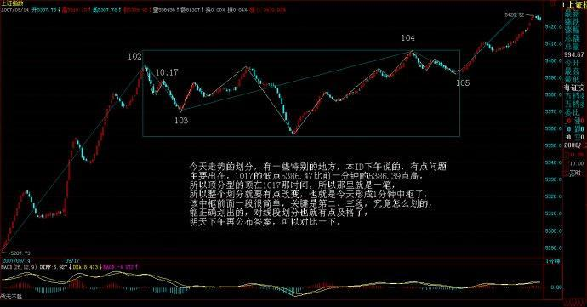](http://photo.blog.sina.com.cn/showpic.html#blogid=4aeb5d150100l3ju&url=http://s5.sinaimg.cn/orignal/4aeb5d15n91a2dfc5f8f4)

各位以后要吸取本ID下午失误的教训，对那些只有5、6根K线的，一定要看好其中是否有包含关系，这样才不会一时大意，这是最容易出毛病的地方。

有人可能要问，难道就那0.08的差别就可以影响整个大盘？这有什么奇怪的，如果你知道某些物理学的理论，就知道，在那些理论看来，我们的世界之所以这样，就是因为一些极其微小的差别造成了，没有那些差别，世界一定不是这个样子了。另外，请注意，一定要用同一种软件，这样，等于测量的精确度或误差是基本一致的，就保持整个划分是在同一误差或精确的基础上。

[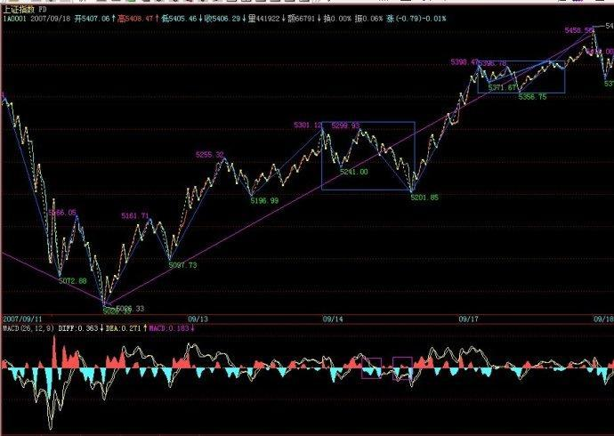](http://photo.blog.sina.com.cn/showpic.html#blogid=4aeb5d150100l3ju&url=http://s8.sinaimg.cn/orignal/4aeb5d15n8f83070c3b87)

好了，闲话不说，进入新课程。

为什么要研究分型、走势类型等东西，其哲学基础是什么？这就是人的贪嗔痴疑慢。因为人的贪嗔痴疑慢都是一样的，只是跟随时间、环境大小不一，所以，就显示出自相似性。而走势是所有人贪嗔痴疑的合力结果，反映在走势中，就使得走势显示出自相似性(后文改称自同构性结构）。

分型、走势类型的本质就是自相似性，同样，走势必完美的本质也就是自相似性。分型，在1分钟级别是这样的结构，在年线上也是这样的结构，在不同的级别上，级别不同，但结构是一样的，这就是自相似性。同样，走势类型也一样。

正因为走势具有自相似性，所以走势才是可理解的，才是可把握的，如果没有自相似性，那么走势必然不可理解，无法把握。要把握走势，本质上，就是把握其自相似性。

自相似性还有一个最重要的特点，就是自相似性可以自组出级别来。上面的话中，先提到级别，在严格意义上是不对的。级别是自相似性自组出来的，或者说是生长出来的，自相似性就如同基因，按照这个基因，这个图谱，走势就如同有生命般自动生长出不同的级别来，不论构成走势的人如何改变，只要其贪嗔痴疑不改变，只要都是人，那么自相似性就存在，级别的自组性就必须存在。

本ID理论的哲学本质，就在于人的贪嗔痴疑慢所引发的自相似性以及由此引发走势级别的自组性这种类生命的现象。走势是有生命的，本ID说“看行情的走势，就如同听一朵花的开放，见一朵花的芬芳，嗅一朵花的美丽，一切都在当下中灿烂”，这绝对不是孔男人式的矫情比喻，而是科学般的严谨说明，因为走势确实有着如花一般的生命特征，走势确实在自相似性、自组性中发芽、生长、绽放、凋败。

因此，本ID的理论是一种可发展的理论，可以提供给无数人去不断研究，研究的方向是什么？就是走势的自相似性、自组性。这里，可以结合现代科学的各门学科，有着广阔的前景以及可开发性。

所以，本ID的理论，不是一些死的教条，而是一门生命学科。

只是，目前本ID只和各位讲述一些最简单的自相似性：分型、走势类型。

本ID的理论中，有一条最重要的定理，就是有多少不同构的自相似性结构，就有多少种分析股市的正确道路，任何脱离自相似性的股市分析方法，本质上都是错误的。

显然，分型、走势类型是两种不同构的自相似性结构，我们还可以找到很多类似的结构，但现在，还是先把这两个最基础的结构给搞清楚。条条大路通罗马，只要把这两个结构搞清楚，就能达到罗马。而其他结构的寻找、研究，本质上是一种理论上的兴趣。而不同的自相似性结构对应的操作的差异性问题，更是一个理论上的重大问题。

本ID的理论上还有一个暂时没有解决的问题，就是走势中究竟可以容纳多少自相似性结构，还有一个更有趣的问题，就是起始交易条件对自相似性结构生成的影响，如果这个问题解决了，那么，对市场科学的调控才能真正解决。

本ID的理论还可以不断扩展，也可以精细化进行。例如，对于不同交易条件的自相似性结构的选择，就是一个精细化的理论问题。

自相似性结构有什么用处，这用处大了去了。一个最简单的结论：所有的顶必须是顶分型的，反之，所以的底都是底分型的。如果没有自相似性结构，这结论当然不可能成立。但正因为有自相似性结构，所以才有这样一个对于任何股票、任何走势都适用的结论。

反之，这样一个结论，就可以马上推出这个100%正确的结论，就是：没有顶分型，没有顶；反之，没有底分型，没有底。那么，在实际操作中，如果在你操作级别的K线图上，没有顶分型，那你就可以持有睡觉，等顶分型出来再说。

另外，有了自相似性结构，那么，任何一个级别里的走势发展都是独立的，也就是说，例如，在30分钟的中枢震荡，在5分钟的上涨走势，那么两个级别之间并不会互相打架，而是构成一个类似联立方程的东西，如果说单一个方程的解很多，那么联立起来，解就大幅度减少了。也就是级别的存在，使得对走势的判断可以联立了，也就是可以综合起来系统地看了，这样，走势的可能走势的边界条件就变得异常简单。

所以，看走势，不能光看一个级别，必须立体地看，否则，就是浪费了自相似性结构给你的有利条件。

教你炒股票81：回复(一）

 (2010-09-04 12:09:37)

[[](javascript:;)转载▼](javascript:;)

|  |  |
| --- | --- |
| 标签：  [杂谈](http://search.sina.com.cn/?c=blog&q=%D4%D3%CC%B8&by=tag) | 分类： [阿娇配图版缠文108课](http://blog.sina.com.cn/s/articlelist_1256938773_3_1.html) |

等待那万众期盼的每周一跌(2007-09-18 15:53:21)

|  |  |
| --- | --- |
| [缠中说禅](http://uni.sina.com.cn/c.php?t=blog&k=%EF%BF%BD%EF%BF%BD%EF%BF%BD%EF%BF%BD%CB%B5%EF%BF%BD%EF%BF%BD&ts=bpost&stype=tag) | 分类：[时政经济（缠中说禅经济学）](http://blog.sina.com.cn/s/articlelist_1215172700_10_1.html) |

 首先，必须声明，本ID昨天说的是驴，和任何股票无关。至于有些无聊股票，走出例如涨停那种很无聊的走势，可和本ID一点关系都没有。本ID这里可从不推荐任何股票，最多就是梦里胡言乱语一把，本ID要推荐，也推荐驴肉火烧实在点。

现在的走势，极端简单，就是真突破还是假突破的问题，一般来说，如果是假的，就是三、四天内见分晓，先来两、三个十字星之类的玩意，然后虚晃一枪向下跳水。如果按这个把戏，周四前后就是田亮一把的日子。而且，现在，每周一跳，跳了，都爽了，就该干嘛干嘛了。

当然，用本ID的理论，就没有这么多麻烦事，而且绝对不用去宣称什么这是世纪大顶之类的无聊事情。如果你是按30分钟操作的，什么顶呀底呀，只要按照节奏来，绝对不参与30分钟级别的下跌，那么这世界在你眼里，就只有三种活动，30分钟级别的上涨、盘整、下跌，世纪大顶、火里刀上也一样可以逍遥游，其他级别的操作也是一样的。

现在的情况十分简单，对于短线来说，就是现在依然是原来76-85那个5分钟中枢的中枢震荡，现在的问题只不过是，该5分钟的中枢的第三类买点是否出现。如果不出现，那就继续中枢震荡，当然，那时候，这5分钟就扩展成30分钟的中枢震荡了，那就更好玩了。

至于超短线来说，昨天问题的答案在图里就有了，分不清楚的，请好好研究一下。目前，就是102-105的一个中枢震荡。注意，目前这个离开原来5分钟中枢的走势并没有完成，所以还谈不上回抽，那今天震荡的低点，刚好在78之上，也就看出，这中枢震荡并不是瞎掰的，这么远的距离，依然起着作用。

[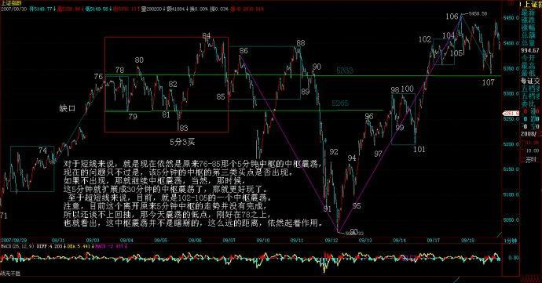](http://photo.blog.sina.com.cn/showpic.html#blogid=4aeb5d150100l3jv&url=http://s5.sinaimg.cn/orignal/4aeb5d15n91a313698d54)

个股，没什么可说的，就算是假突破，只要这大的中枢震荡存在，那么个股机会依然汹涌，假期前，又有一个持股持币的无聊问题，关键还是你的操作级别和该级别中的表现。对于完全不了解本ID理论的，就看5日或5周线，特别是5周线，这是中短线的关键。

马上有一件新疆的什么无聊管道要上市的事情要谈，不能回答问题了，先下，再见。

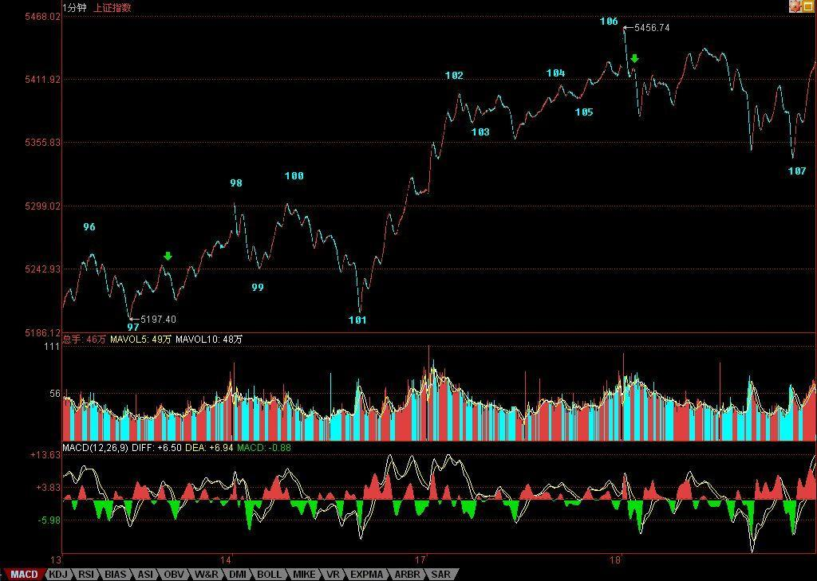

忽闻台风可休市，聊赋七律说《风灾》(2007-09-18 22:53:57)

|  |  |
| --- | --- |
| [人文/历史](http://uni.sina.com.cn/c.php?t=blog&k=%EF%BF%BD%EF%BF%BD%EF%BF%BD%EF%BF%BD/%EF%BF%BD%EF%BF%BD%CA%B7&ts=bpost&stype=tag) [缠中说禅](http://uni.sina.com.cn/c.php?t=blog&k=%EF%BF%BD%EF%BF%BD%EF%BF%BD%EF%BF%BD%CB%B5%EF%BF%BD%EF%BF%BD&ts=bpost&stype=tag) | 分类：[诗词曲赋](http://blog.sina.com.cn/s/articlelist_1215172700_5_1.html) |

 回来晚了，有点累。听说上海那边，明天有可能因为台风休市，借个话头，写首七律敷衍一下各位。可惜，就算上海休市，深圳也还开，十一将至，真是有点无心恋战了，干脆都放假休息，游山玩水去，不亦快哉？

今天，急着外出，把107写成108，后来是在谈完一轮，去吃饭的路上车里改的。

现在发现各位对那些古怪的分段还是有点乱，那些古怪的分段，经常是因为第一次笔破坏时，延伸不出线段来，例如，今天图里绿箭头所指的地方，顶和底分型经过包含处理后中间没有K线了，这就不能算一笔。

本ID想了想，计算了一下能量力度，觉得以后可以把笔的成立条件略微放松一下，就是一笔必须满足以下两个条件：1、顶分型与底分型经过包含处理后，不允许共用K线，也就是不能有一K线分别属于顶分型与底分型，这条件和原来是一样的，这一点绝对不能放松，因为这样，才能保证足够的能量力度；2、在满足1的前提下，顶分型中最高K线和底分型的最低K线之间（不包括这两K线），不考虑包含关系，至少有3根（包括3根）以上K线。显然，第二个条件，比原来分型间必须有独立K线的一条，要稍微放松了一点，这样，象今天绿箭头所指的地方，就是一笔了，相应那三笔下来就构成一段了，整个划分就不会出现比较古怪的线段。

对线段一直比较晕的人，这个新的条件大概容易处理一点，至少可以避开处理如106到107这样复杂的线段，而这，本ID刚计算过，也不会影响整个线段的动力学能量。但103-104这样的线段，是无法更改的，这类线段必须能够处理。

另外，以前也说明过，现在再说一次，本ID平时交易时不用同花顺，只是本ID用的系统网上没有，所以那里的标记无法搞过来，因此，本ID在同花顺上的标记，都是收盘后才弄的，而两套系统的数据经常有点小出入，有时候偷懒，就照抄过去，偶尔就会出问题。其实，本ID这个示范，只是为了让各位能明白真正的划分，只是一个示范，如果你真明白了划分的原则，不看也可以，根据自己系统的数据，都有唯一正确的答案。分型、笔、线段，都是最基本的准备，关键还是通过这去分别出更高级别的走势类型，那才是操作的关键之处。所以，一定要把这两部分的区别搞清楚。

不说了，本ID写的七律来也，上海的朋友，看看和外面的比怎么样？

政策对资金挑衅的反击(2007-09-19 15:42:03)

|  |  |
| --- | --- |
| [缠中说禅](http://uni.sina.com.cn/c.php?t=blog&k=%EF%BF%BD%EF%BF%BD%EF%BF%BD%EF%BF%BD%CB%B5%EF%BF%BD%EF%BF%BD&ts=bpost&stype=tag) | 分类：[时政经济（缠中说禅经济学）](http://blog.sina.com.cn/s/articlelist_1215172700_10_1.html) |

今天算不算田亮一把，估计要看了明后两天才知道了。因为，好象田亮参加的项目，有1米板，还有10米台，这玩意，要对比着才知道的。本来，美国减息，全世界喝了一把水井坊，但中国就是中国，不和全世界玩，咱自己玩。

年末行情的判断，在“[2007年末，资金与政策博弈下的走势分析](http://blog.sina.com.cn/s/blog_486e105c01000cmm.html)”说得很清楚，最理智的走势是怎么样的，也写得很清楚了，如果一方挑衅，肯定会被反击，今天三大报让各位学习，各位也就学习一把，水井坊给英国佬搞去全世界，到时候用英镑卖的，咱就喝王老吉，降降火。

技术上，昨天已经说得最清楚不过了，基本看法一样，首先小的1分钟震荡，今天没震出什么结果，而操作上，当然是冲高震荡时卖，卖了回来看，如果向下破位出第三卖点，咱就不管他，看他跌成王老吉还是水井坊再说，如果不出第三卖点，咱就继续陪他游戏。

不过，从短线政策的压力看，如果资金面上还继续麻辣火锅，火气旺旺的，那么，政策上大概就不是学习学习那么简单了，让你喝王老吉，那是给面子你，哪天让你吃点巴豆、喝点减肥茶，又有什么不可以的？

本ID总是想和稀泥，让双方都能平和点，但良好的愿望，绝不是本ID一个就能实现的，市场是大家的，是合力的。当然，本ID也懒得呼吁什么了，现在只有一个念头，快点放假，游山玩水去吧。

昨天，本ID“[欣闻台风可休市，聊赋七律说《风灾》](http://blog.sina.com.cn/s/blog_486e105c01000cnh.html" \t "_blank)” 可能引起某些敏感，本ID后来就改成了“忽闻”，这就是和稀泥，本ID不想为一个字去坚持什么，没什么可坚持的。虽然原来的话修饰什么，是很明确的，不过，如果一个字能让大家少点争吵，那字又算得了什么？所以，资金与政策目前的困局，也是一样，资金去挣所谓的钱，难道就一定要只争朝夕了？退一步，难道不可以海阔天空？

只是美国一减息，某些如意算盘就难打了，本ID自己从来没什么烦恼，现在唯一的烦恼，就是看得太明白了。

昨天是918，我们补默哀三分钟吧。

今天可以回答问题到4点半，不过都请先为918默哀三分钟。

[缠中说禅](http://blog.sina.com.cn/u/1215172700)：

2007-09-19 15:51:51  [举报]

   [匿名] 新浪网友 删除此人所有评论   
    
2007-09-19 15:49:52   
那个石头在发飙啊~  
  
==  
总不能永远学雷锋吧。

[缠中说禅](http://blog.sina.com.cn/u/1215172700)：

2007-09-19 15:54:14  [举报]

   [匿名] 新浪网友 删除此人所有评论   
    
2007-09-19 15:50:40   
000807，那驴子，还会疯狂吗？  
  
==  
现在，企业不愿意，但有比企业大的愿意，正在磨着，磨出结果来才会疯狂。该股基本面不错，又有新项目将产生利润，不过如果大盘不好，也只能跟着大盘走一段。如果有机会有一个大的中线买点，是值得关注的。

[缠中说禅](http://blog.sina.com.cn/u/1215172700)：

2007-09-19 15:59:39  [举报]

   缠住我 删除此人所有评论   
    
2007-09-19 15:53:58   
姐姐看好电力和钢铁吗?银行股算不算调整好了呢?  
希望能早点听到姐姐重开的音乐会^\_^  
==  
那网站不重开，本ID也没办法。那两板块都可以，钢铁最近涨多了，压力大一点。  
  
其实，本ID经常是尽可能说点东西，不过有些东西不能明说，否则有引导之嫌疑。例如，600569，前天高收时，说了原来剧本的目标达到了，当然，那这是本ID的梦话，其实本ID什么都没说，像上次000802一样。  
  
不过，这些股票，经过调整，都没大问题的，现在关键不是个股，而是大盘。

[缠中说禅](http://blog.sina.com.cn/u/1215172700)：

2007-09-19 16:01:21  [举报]

   [匿名] 新浪网友 删除此人所有评论   
    
2007-09-19 15:58:33   
请问缠mm打坐中气息是连续的从气嘴出来吗,现在感觉受呼吸的影响啊,我知呼吸.  
==  
只要稍微念想一下，真气无形，你又管什么呼吸之气？

[缠中说禅](http://blog.sina.com.cn/u/1215172700)：

2007-09-19 16:04:54  [举报]

   恒灵 删除此人所有评论   
    
2007-09-19 15:59:46   
缠主,昨天又重新说了笔,我们以后画线段按新定义还是老定义呀?  
  
==  
那主要是为了不同软件间可以减少不同，因为，K线的个数是肯定基本一样的，这样，就不会因为一些微小的差别导致不同的结果。而且，分别起来更简单，所以，可以用新标准。其他都不需要改变。  
  
本ID自己一直用老标准，因为本ID从来只用一套软件。但这理论公开，就有一个适应性的问题，毕竟不能要求所有人只用一套软件，所以稍微改改，又不影响最终的判断，又何妨？

[缠中说禅](http://blog.sina.com.cn/u/1215172700)：

2007-09-19 16:09:12  [举报]

   [匿名] 新浪网友 删除此人所有评论   
    
2007-09-19 16:04:18   
  
缠主下午好！  
  
想请问缠：今日中石化逆市拉起护盘做何解释。  
  
==  
为什么拉起来就是护盘？如果拉起来还走成这样，那么不拉呢？想想530时，中石头的表现。当然，还有一个原因，就是上面说的，为什么一定要继续学雷锋？  
  
中线看，中石头自己是没什么事的，众多基本面支持。

[缠中说禅](http://blog.sina.com.cn/u/1215172700)：

2007-09-19 16:14:02  [举报]

   [匿名] 菜鸟 删除此人所有评论   
    
2007-09-19 16:01:15   
缠姐姐,000807,我已经看到你回复其他同学了!领会精神了!  
再帮我看看紫光吧,还可以继续拿着么?谢谢!  
  
==  
这是典型的初学者毛病，为什么跌了才问还持有不？上面的卖点这么明确，又盘整背驰，又顶分型，为什么不可以先走？  
  
股票操作是有节奏的，节奏错了，本ID也不知道怎么办。  
  
本ID只知道跟着市场的节奏舞蹈，只要跟着市场的节奏，在刀锋上一样可以凌波微步。  
  
另外，请搞清楚自己是为什么买入的，如果是中线买入，那就应该是中线买点进入。  
  
这股票，中长线肯定是没问题的，短线调整幅度，当然和大盘相关。

[缠中说禅](http://blog.sina.com.cn/u/1215172700)：

2007-09-19 16:16:39  [举报]

     [匿名] 落到实处 删除此人所有评论   
    
2007-09-19 16:07:35   
妹妹.我也搞了600078.  
您还在里面吗?如果您不在.我立马走人.  
==  
那天不是明确说了，本ID去省里没查到有人去办采矿证，第二天一上午都有高位，如果是短线，为什么不先退出？  
  
这股票，本ID会继续关注的，在下一个买点，本ID当然会介入，因为本ID有点好奇心，想看看这群坏蛋搞什么鬼名堂。

[缠中说禅](http://blog.sina.com.cn/u/1215172700)：

2007-09-19 16:18:14  [举报]

   [匿名] 清茶依依 删除此人所有评论   
    
2007-09-19 16:15:48   
“顶分和底分”之间不满足三根K线，K线间有缺口，这个顶分和底分成立不？  
  
==  
  
不行，缺口不说明任何问题，需要的是延续的时间。

[缠中说禅](http://blog.sina.com.cn/u/1215172700)：

2007-09-19 16:20:39  [举报]

   [匿名] 袖手旁观 删除此人所有评论   
    
2007-09-19 16:17:15   
|......................................................  
|...................................................9/.  
|.................................................../..  
|................................5................./...  
|.............................../\.....7........../....  
|............................../..\..../\......../.....  
|.........1.................../....\../..\....../......  
|......../\.......3........../......\/....\..../.......  
|......./..\....../\......../.......6......\../........  
|....../....\..../..\....../................\/.........  
|...../......\../....\..../.................8..........  
|..../........\/......\../.............................  
|.../..........2.......\/..............................  
|../....................4.......... ...................  
|./....................................................  
|.0... ................................................  
|......................................................  
  
  
请教缠mm，就这个图，56对0～5构成笔破坏，但是56与34间又有缺口，按第二种情况看待吗？如果考察12、34、56整个序列，可以视为无缺口吗？  
  
==  
  
首先要选择原线段待破坏的顶点，这里显然是1，3还没1高，显然不构成待破坏的顶点。这样，5下来破坏了1，然后扩展成线段，那就是标准的第一种情况，和3没什么关系。

============  
缠MM，我在前一个贴子对此有回复，并对你的定义做了如下补充，你看可以吗？  
  
我同意“两种情况的区分标准按第一笔是否构成笔破坏”，这应该也是缠MM的原意。问题是这句话在特征序列中不好体现，所以缠MM才用缺口描述。因此我补充修改为：  
“缺口必须不被之前的同一特征序列中的元素所覆盖，才算是真正的缺口，否则不视为缺口”  
==  
很好体现，对1来说，他的特征段是12，对于5是56，对于 7,是78，12、56、78，就是顶分型。

[缠中说禅](http://blog.sina.com.cn/u/1215172700)：

2007-09-19 16:24:06  [举报]

   [匿名] 新浪网友 删除此人所有评论   
    
2007-09-19 16:08:56   
今天拉动0021是为那般..13年来的天量  
  
==  
有事情，不能说，说了怕受影响，也违反某些规定。过点时间就知道了。

[缠中破缠](http://blog.sina.com.cn/u/1295377942)：

2007-09-19 16:25:20  [举报]

   [匿名] 一放 删除此人所有评论   
2007-09-19 16:21:02   
剧烈要求神仙姐姐把应用MACD在背驰中的判断方法具体而系统全面地说一次啊  
——————  
背驰那东西关键是级别。你找张足够大的纸，把大盘的五分钟线画上一年的，大约是12000根K线，然后把各个级别的MACD画在下面，画完你就明白了。

[缠中说禅](http://blog.sina.com.cn/u/1215172700)：

2007-09-19 16:26:00  [举报]

   [匿名] 笑天 删除此人所有评论   
    
2007-09-19 16:00:27   
　　缠主，如果一个顶分型和一个底分型中间只有一根Ｋ线的情况下，是不是不用考虑Ｋ线的方向了？所以这个《顶＋无方向的Ｋ线＋底》就可以单独构成一笔了吧  
==  
那无所谓，只要是独立的就可以。昨天说了一个更简单、更有适用性的，对不同软件，就算数据有点差别也不会影响结果，请去昨天晚上帖子里看。

[缠中说禅](http://blog.sina.com.cn/u/1215172700)：

2007-09-19 16:28:03  [举报]

   [匿名] 阿进 删除此人所有评论   
    
2007-09-19 15:53:10   
姐姐能不能拿一课给大家讲讲权证  
这里也有很多人在玩权证  
权证的特征就是变动快,反应灵敏,缠论在上面的买卖点几乎是一闪而过.  
当然缠姐这样的大资金是进不来那些小盘子的.  
但权证的T+0以及低交易费用实在是我们这些小资金的天堂.   
我是在上面栽了个大跟头,至今有阴影.  
能不能给大家说一下啊?  
==  
放大级别操作。而且技术、心态不好的，最好别参与，股票都没搞好，搞什么权证？  
  
很多人，30分钟都没操作好，就操作线段的，这样怎么行？

[缠中说禅](http://blog.sina.com.cn/u/1215172700)：

2007-09-19 16:29:47  [举报]

   [匿名] 新浪网友 删除此人所有评论   
    
2007-09-19 16:00:02   
缠师，能不能请教一下，S股目前如何操作？象000999，600688，好象跟大盘没什么关联，我行我素。  
  
==  
如果没技术，就死拿着等停牌，有的，就拿部分打短差，降成本、增筹码。

[缠中说禅](http://blog.sina.com.cn/u/1215172700)：

2007-09-19 16:40:03  [举报]

补充一句，上图里的3，没有新高，对于原线段来说，就等于笔里面，顶接着一个更高的顶，前面那个就不算了。所以，3对于原线段就不算一个顶，34，不看成是特征序列的元素。  
  
  
对不起，下，88。

教你炒股票81：回复（二）

 (2010-09-04 12:12:06)

[[](javascript:;)转载▼](javascript:;)

|  |  |
| --- | --- |
| 标签：  [杂谈](http://search.sina.com.cn/?c=blog&q=%D4%D3%CC%B8&by=tag) | 分类： [阿娇配图版缠文108课](http://blog.sina.com.cn/s/articlelist_1256938773_3_1.html) |

81课缠师的解盘及回帖整理2

 (2010-03-03 15:50:35)

转载

|  |  |
| --- | --- |
| 标签：  [解盘及回帖](http://uni.sina.com.cn/c.php?t=blog&k=%E8%A7%A3%E7%9B%98%E5%8F%8A%E5%9B%9E%E5%B8%96&ts=bpost&stype=tag) | 分类：[缠师回帖](http://blog.sina.com.cn/s/articlelist_1635083144_6_1.html) |

空头完败：必须让预测者出丑(2007-09-20 15:40:19)

|  |  |
| --- | --- |
| [缠中说禅](http://uni.sina.com.cn/c.php?t=blog&k=%EF%BF%BD%EF%BF%BD%EF%BF%BD%EF%BF%BD%CB%B5%EF%BF%BD%EF%BF%BD&ts=bpost&stype=tag) | 分类：[时政经济（缠中说禅经济学）](http://blog.sina.com.cn/s/articlelist_1215172700_10_1.html) |

 预测是什么，本ID已经很明确说过，不过就是一个概率游戏。那些宣称什么地方是什么大顶的，和街边算命的没什么不同。股票是用来操作的，不是用来预测的，这是所有市场参与者的第一信条。

昨天的顶分型，有两种演化，一种就是破5日线延伸出笔，一种就是不破5日线，反而上破顶分型。今天大盘一开盘，市场就明确给了选择。注意，没有人比市场本身聪明，因为市场是合力的结果，如果你觉得比市场聪明，那么你就是把自己当上帝，上帝就得死。

市场每天都有预测者，根据概率，总有人碰到那最后唯一的馅饼，但这并不能证明市场是可以预测的，反而证明，预测市场只是一个无聊游戏。对了，不过证明那馅饼刚好砸到你了。

本ID昨天说了，短期大盘，就看那1分钟中枢(102-105)有没有第三类卖点，而我们的眼睛告诉我们，我们没看到，这就足够了。没有第三类卖点，那就让市场继续发展去告诉你下一步的操作，这就是本ID理论的核心问题。

从资金、心理，本ID也可以给各位分析一下。现在，长假前只有最后一周了，中间还有一个中秋，市场做多资金最害怕的政策强力打压，可能出现的几率有多少？过了十一，那最重要的会议期间，还有谁有心思去搞什么政策强力打压？这样一个空挡，就给了做多资金一个好时机，这个时机里，如果能顺利完成诱多，那就有回跌的空间，否则，哪里来的空间？请问，如果没有1000点的回跌空间，对于大资金来说，有做空的吸引力吗？

说句狠话，现在很多做多资金，都是对政策面调控力度失望而再次做多的。现在，越来越多人接受本ID所说的刀锋上的游戏的观念。确实，现在很危险，但最危险的时候反而可能最安全。没有技术、没有胆略的，应该离开或减低仓位；有技术、有胆略的，真是最可疯狂的时机。真有什么硬东西来，就看谁刀下够狠，只要有手起刀落的勇气，谁又怕谁？

再次强调，现在的游戏很危险，一般人，没有那心理与技术，就半仓等待，或者就看本ID反复说的5日或5周线，有效跌破就一刀下去。否则，就继续玩。有人可能问本ID是什么头？本ID什么头都不干，多头抬不动，本ID比空头还砸得狠；空头砸不动，本ID比多头还回补得凶。本ID在刀锋上的操作原则一早就向所有公布，就是不再战略性买入，但战略性持有，并在来回震荡中减低成本、增加筹码。

有人说，今晚就有大利空怎么办？这种问题没意义，你应该问自己，你的刀快吗？

有人又问，你不是政策和资金博弈？是，但本ID不站在任何一方，本ID只会利用这种博弈制造的机会去增加自己的资产，这才是最明智的策略。

所以，各位就应该明白，本ID“[2007年末，资金与政策博弈下的走势分析](http://blog.sina.com.cn/s/blog_486e105c01000cmm.html)”里并不是对大盘进行预测，而是进行了一个完全分类。虽然，本ID愿意看到市场走成平衡的格局，这样对以后市场的发展有利，但这绝对不会影响本ID的操作。因为一旦资金对政策大面积胜利，大盘完全有可能在年末大面积突破6100点，但这样走势的后果，你必须清楚，因为在中国，政策一定是最后的胜利者，资金的疯狂，最终的结局只能是最大的扼杀。

但结局与利润无关，利润总是在过程中产生。结局很悲惨，但如果在悲惨到来的时候，你能全身而退，悲惨又和你有什么关系？说得更狠一点，任何的悲惨，只是去制造下一次的大机会。

没有失败者的悲惨，哪里有胜利者的辉煌。这就是市场的道理，接受不了就请离开。留下来的，就必须接受。

今天的划分太简单，就省下来不帖了，再次说一下，那200图的上传空间也太小了。现在那1分钟已经延伸出5分钟中枢来了，现在就看这1分钟的离开后回抽是否形成5分钟的第三类买点，不是，就再次震荡，那又有什么不可以的？

[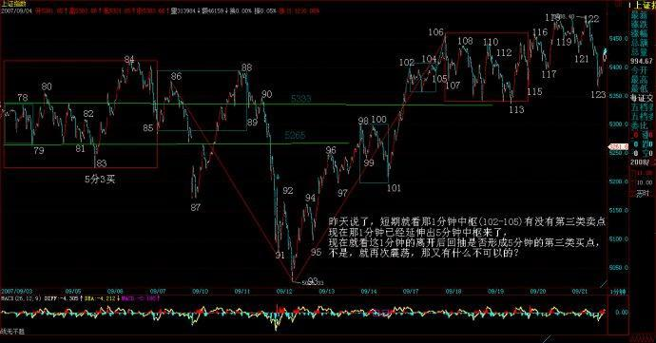](http://photo.blog.sina.com.cn/showpic.html#blogid=4aeb5d150100l3jw&url=http://s5.sinaimg.cn/orignal/4aeb5d15n91a383c82964)

本ID欢迎市场的任何走势，包括今天晚上就有巨大利空。在市场，就要等待接受一切，关键是你面对一切时，有没有应对一切的技术与策略。

今天可以回答问题到4点半。

[缠中说禅](http://blog.sina.com.cn/u/1215172700)：

2007-09-20 15:49:05  [举报]

   缠住我 删除此人所有评论   
    
2007-09-20 15:42:48   
姐姐,他的书是不是抄你的  
——宋鸿兵《货币战争》（中信出版社出版）  
  
--  
对不起，没看过这书。现在基本已不看别人写的书，不想浪费时间。

[缠中说禅](http://blog.sina.com.cn/u/1215172700)：

2007-09-20 15:51:54  [举报]

   [匿名] 新浪网友 删除此人所有评论   
    
2007-09-20 15:48:13   
缠姐为什么没有对煤炭股建仓？  
  
--  
  
本ID也没对房地产进行建仓，本ID不喜欢房地产商人的嘴脸，同样不喜欢煤炭里的血泪。难道不搞这些玩意，本ID就没法活不成？

[缠中说禅](http://blog.sina.com.cn/u/1215172700)：

2007-09-20 15:55:55  [举报]

   缠中说禅技术基地 删除此人所有评论   
    
2007-09-20 15:45:38   
哪天新浪不行了，缠主来论坛直播吧，论坛收集了你全部文章。  
  
--  
  
谢谢，祝你们顺利。但瓜田李下，本ID还是要避点嫌疑。如果新浪没有了，那可能就是缘分到此的信号了 。本ID希望新浪能地久天长，但谁又能保证呢？

[缠中说禅](http://blog.sina.com.cn/u/1215172700)：

2007-09-20 15:58:38  [举报]

   全线飘红 删除此人所有评论   
    
2007-09-20 15:48:07   
请问缠主，如果大盘不好，卧薪尝胆3个月左右刚开始表现的题材股们的剧本会否受大的影响？  
  
我摘果子的季节到了，心理怕怕。谢谢缠主。  
  
--  
  
如果你只看短线，那当然压力大。如果从中长线看，谁又敢说这个位置就高了？

[缠中说禅](http://blog.sina.com.cn/u/1215172700)：

2007-09-20 16:05:52  [举报]

   [匿名] 新浪网友 删除此人所有评论   
    
2007-09-20 15:56:08   
姐姐,同样是中字头,为何厚此薄彼啊,737好像是后妈的孩子?  
  
==  
有人在13-14元大量抢入，所以必须被洗。基本面没有任何问题。一直关注该股的，一定记得在13.99、13.49元分别有大买盘，后来都给干掉。可以告诉你，那些买盘不是庄家的。

[缠中说禅](http://blog.sina.com.cn/u/1215172700)：

2007-09-20 16:16:16  [举报]

   [匿名] 新浪网友 删除此人所有评论   
    
2007-09-20 15:51:59   
缠姐好！  
77-79课更进一步地讲明了一些复杂线段的划分。但根据这几课内容，37-38段的划分似乎又不符合规则了，缠姐能否对37-38段再深入讲解一下？  
另外，81课关于线段的内容出来后，32-33的划分又产生矛盾。32-33和81课的两个图到底有何不同呢？  
==  
你自己根据定义来，有些划分不同，可能就是因为有些数据不同造成的，所以，最新给了一个新的笔的定义来使得不同软件间数据差异影响的减少。

[缠中说禅](http://blog.sina.com.cn/u/1215172700)：

2007-09-20 16:20:37  [举报]

   [匿名] 新浪网友 删除此人所有评论   
    
2007-09-20 15:54:08   
老大你前两天反复说田亮的那一跳 请给了明示 为什么今天不说了 希望能回答？？？？？？？？？？  
  
==  
  
田亮不参加一米板？谁让你去预测什么？昨天最重要一句没看到“如果不出第三卖点，咱就继续陪他游戏。”今天出第三类卖点没有？  
  
请脑子里把预测两个字放掉，看图作业。

[缠中说禅](http://blog.sina.com.cn/u/1215172700)：

2007-09-20 16:23:48  [举报]

   [匿名] 3408A 删除此人所有评论   
    
2007-09-20 15:58:18   
妹妹想听听您对北京现在房价后市的高见,房市如股市.谢谢  
==  
没有下跌空间。北京比起其他地方，房价以及一点不离谱了。你去深圳、江浙地区看看。看完，你就知道北京房价怎么样了。

[缠中说禅](http://blog.sina.com.cn/u/1215172700)：

2007-09-20 16:25:43  [举报]

   [匿名] 新浪网友 删除此人所有评论   
    
2007-09-20 16:22:34   
请教缠主  
多头这么凶猛，除了基金等正规军，没有敢这么造次的吧？？可是政策连正规军都指挥不了！！是不是太没水平了吗？？  
  
==  
谁告诉你现在做多的，一定就是所谓的正规军？而且，正规军也还有分歧的。例如，对于中金之流来说，他们肯定不希望大盘跌，否则他们那些红筹不用卖了？

[缠中说禅](http://blog.sina.com.cn/u/1215172700)：

2007-09-20 16:29:22  [举报]

   [匿名] 爱黄金 删除此人所有评论   
    
2007-09-20 16:21:18   
刘军洛说股市2008年要跌破2000点，黄金要涨到3000美圆一盎司，房价更要涨上天，人民币要惨烈下跌。  
缠主您觉得我们小老百姓该怎么办啊？  
  
==  
  
世上跳大神的，多了去了。鬼子来了，中国不依然中国？

[缠中说禅](http://blog.sina.com.cn/u/1215172700)：

2007-09-20 16:30:38  [举报]

   [匿名] 藤 删除此人所有评论   
    
2007-09-20 16:22:16   
缠主，有两个问题要请教你，等你等N久了，昨天你来了，俺却没等住..  
1.怎么能够在当下地准确判断一线段的结束点，而不需等到下一线段反抽很远了才能确定  
2.为何有的股票1F或5F底背了，而30F和日线上却没有买点，但那个1F或5F的底背点却在30F和日线上也成了个最低点呢 老大，咱咋不回答俺的问题呢，等了N天问了N遍了  
  
==  
  
用类背驰就可以判断，但最好不要用线段操作，太短了。

[缠中说禅](http://blog.sina.com.cn/u/1215172700)：

2007-09-20 16:32:47  [举报]

   [匿名] 股虱 删除此人所有评论   
    
2007-09-20 16:10:45   
缠MM一再提示风险，是否可以用认姑权证对冲？  
如南航认姑权证，但其无限量创设是否已没有对冲下跌的功能？  
  
==  
  
说实在，那不是好的对冲工具，但现在国内还真没真正的对冲工具。对于散户来说，最好就是减低仓位，这样有什么，都不怕了。

[缠中说禅](http://blog.sina.com.cn/u/1215172700)：

2007-09-20 16:35:57  [举报]

   [匿名] 我心飞翔 删除此人所有评论   
    
2007-09-20 16:13:39   
姐姐，我知道你很有耐心，可是我有问题要问你，  
这里有这么多人看了你的文章就猜什么大利空消息啊，喝了小二就猜什么小二有关的PP会涨啊，大风刮来利空啊什么，你看了会不会笑的肚子痛啊？  
  
你认为大家有没有必要产生联想啊？  
得快点，不然你走了看不到问题了。  
  
==  
开心就好，但真用来操作，那就不好了。不过，有时候为了避嫌疑，本ID会说些隐晦的话，但都比较好懂，本ID已经不是说了，这里的人个个冰雪聪明的。

[缠中说禅](http://blog.sina.com.cn/u/1215172700)：

2007-09-20 16:40:08  [举报]

   [匿名] 大盘 删除此人所有评论   
    
2007-09-20 16:32:18   
请问博主，  
  
对于次级别回跌形成3买，如果次级别回跌过程中的次次级别有跌破本级中枢，但是次级别回跌结束的端点没有跌破中枢，这能算3买吗？  
  
==  
临走回答一下，严格说不算，但属于一种可操作类型，可以看成是次次级别的一个买点后的第二买点之类的东西。  
  
再见。

关于博客的一些问题(2007-09-20 19:55:37)

|  |  |
| --- | --- |
| [缠中说禅](http://uni.sina.com.cn/c.php?t=blog&k=%EF%BF%BD%EF%BF%BD%EF%BF%BD%EF%BF%BD%CB%B5%EF%BF%BD%EF%BF%BD&ts=bpost&stype=tag) | 分类：[白话杂文](http://blog.sina.com.cn/s/articlelist_1215172700_3_1.html) |

这里，人越来越多，最近一直都保持每天6-8万左右的浏览量，证明这里已经不单是本ID一个人的园子了，所以，有些事情，还是想和各位商量一下：

一、有人觉得下午的解盘用红色看起来不舒服，但用黑色、绿色，又有人觉得不吉利，所以，各位看有没有更好的，本ID是无所谓的。

二、有网友在<http://www.chzhshch.net/>开了缠中说禅技术分析网站，本ID刚去看了一眼，已经有快4000人注册。因此，本ID不得不表明态度。首先，本ID不反对任何非赢利性质的类似网站，因为，如果有一个更好的平台讨论技术问题，也有利于形成一种共同提高；其次，瓜田李下，本ID不会介入类似网站的任何事情；最后，无论是这里还是网站，都只是一种辅助，最终得力处，都要落实到自己，这才是最关键的地方。

三、由于这里的图上传量太少，所以每天的分段都上来，这样很快就没空间了。看到有人建议用时间（标号）的方法，本ID觉得可行，以后没什么特别，就用这个方法，但每周都至少上传一次图。

四、本ID这里是开放，谁来、说什么都可以，如果这里能让你发泄一下不良情绪，从而身心健康，那也是很好的事情。所以，来这里各取所需，没必要无聊争吵。争吵有伤身体，没必要。当然，如果觉得吵架很爽，吵完以后神功大增，可以腾云驾雾而起，那就继续，本ID没意见的。

五、有人似乎很关心本ID的私人问题，这没什么，人都有好奇心。本ID是谁，以后谁都知道，当然也就自然知道了。不过，以后知道了，可能博客缘分就到此，那可能就是另一种缘分了。缘聚缘散，各自了却就是。

六、今天下午，本ID只是用具体的例子告诉各位预测的无聊。决不是告诉各位，明天就一定要红旗满天飞了，一切都要养成看图操作的习惯。听说，某些预测者已经在反口了，其实，这是最无能的一种。例如，用时间之窗预测，还有一个窗口打开、关闭的问题，正负三天，都在其中。站在纯分析的角度，现在无非就是：一、昨天的田亮一米板已经应了该时间之窗；二、后三天才是关键所在。但站在本ID理论的角度，这一切都无须预测，让市场告诉你就是。

如果真说节气的影响，一般中秋前后，都容易有震荡，最出名的，就是94年那次，大概都是月亮惹的祸。这一切，只能作为参考，没必要当真，关键还是图形的信号。

一句话，涨了想卖点；跌了想买点，这才是正确的节奏。

今天就不写什么了，看球去，再见。

迷踪步舞乱多空头(2007-09-21 16:07:38)

|  |  |
| --- | --- |
| [缠中说禅](http://uni.sina.com.cn/c.php?t=blog&k=%EF%BF%BD%EF%BF%BD%EF%BF%BD%EF%BF%BD%CB%B5%EF%BF%BD%EF%BF%BD&ts=bpost&stype=tag) | 分类：[时政经济（缠中说禅经济学）](http://blog.sina.com.cn/s/articlelist_1215172700_10_1.html) |

看了一下，似乎喜欢红色的多一点，那么本ID就稍微改进一下，不加粗，且放大字号，这样，觉得刺眼的博友可能会舒服点。另外，将重点加粗，这样也清楚点。

在一般人眼里，主力杀人，似乎就如同无聊股评所说的所谓多空之争。但可以明确告诉各位，真正牛的主力，是多空齐杀，让所有人左右挨巴掌。不明白这个道理，股票是白干了。

别人的迷踪步正好成就本ID理论的凌波微步，今天的图形，如教科书般经典，看不明白，真要补课了。

[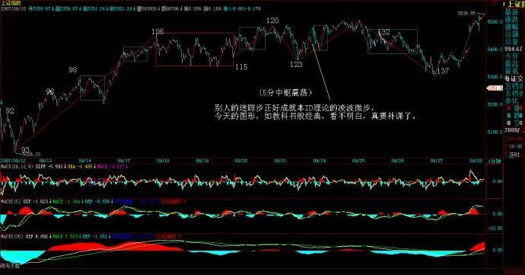](http://photo.blog.sina.com.cn/showpic.html#blogid=4aeb5d150100l3jw&url=http://s6.sinaimg.cn/orignal/4aeb5d15n993f0ca16885)

但是，必须明确，目前的形势十分严峻，对于技术不好又迷恋短线的，现在的走势就是典型的绞肉行情。

请记住本ID一句话：在中国，最后的胜利者一定是政策。因为有技术，所以我们可以在刀锋上凌波微步，但是刀锋依然是刀锋。现在的政策信号已经足够频繁，如果如此大力的密集新股发行都不能平息资金的冲动，那么，更严厉的政策一定会出来。

现在，有人说，公募基金牛，有最大的做多冲动，没人管得了。真是典型的幼稚想法，一个基金黑幕就可以打跨他们，难道他们的头不受党纪国法管吗？难道不可以派调查组下去调查调查吗？现在为业绩以及自己的老鼠仓疯狂的所谓公募们，你们连孙悟空都不是，还想逃出掌心？可笑！

所以，刀锋就是刀锋，虽然这个游戏，我们无所畏惧，但一定要有一根弦紧绷着，对政策的动向，1000%地密切关注。而对于一般的投资者，必须要适当控制好仓位，没那技术的，就把均线看好。

下周，关键是能否破本周的顶，如果不行，大盘就会走出小的头肩顶，后面的震荡就会很大。而且，中秋前后，人心浮动，震荡少不了，现在的问题，不是多空的问题，而是不要左右挨巴掌的问题。记住：不多空通杀的，没资格当主力。

对于个股，本ID说的那10几只股票，对于散户来说，如果你作为股票池进行不断的换股操作，你想想你的收益有多少？难道不记得本ID说过在里面资金不断流动的概念？你看看那十几只股票，此起彼伏，有哪天闲着的，用本ID的理论，难道在10几只里找卖点买点都很难？不要这几天000099涨了，才问能不能介入，这是节奏吗？

还有，对股票不要有感情，本ID反复说，散户最大效率的就是不断换股，卖点卖了，一定要等买点，等的时候就去找别的有买点的，如果有时间，你把本ID那10几股票比较一下，感受一下那此起彼伏的节奏，大概你的操作水平就会有更大的提高。

这里的公众场所，本ID的言论必须符合法律的要求。但本ID已经尽量告诉各位节奏了，请问，前几天，本ID在最高位时，不是告诉你小安子的剧本如何如何了吗？其他股票，有了顶分型，而且还跌破5日线，那么不等到底分型出现，你管他干什么？还有人不断问，636怎么样？一个连半年线都没站住的股票，是散户买的吗？大资金可以在里面打架，散户有必要陪着浪费时间吗？等打完了，图形走好了，自然就动了，这样，关注着，但先去操作别的股票，不更节约时间、提高效率吗？

有时候，本ID都为各位着急，为什么这个节奏这么难把握呢？应该很简单的啊。

算了，周末说股票，没劲。

先下，再见。

[关于新浪广告共享计划的建议](http://blog.sina.com.cn/s/blog_486e105c01000coh.html)

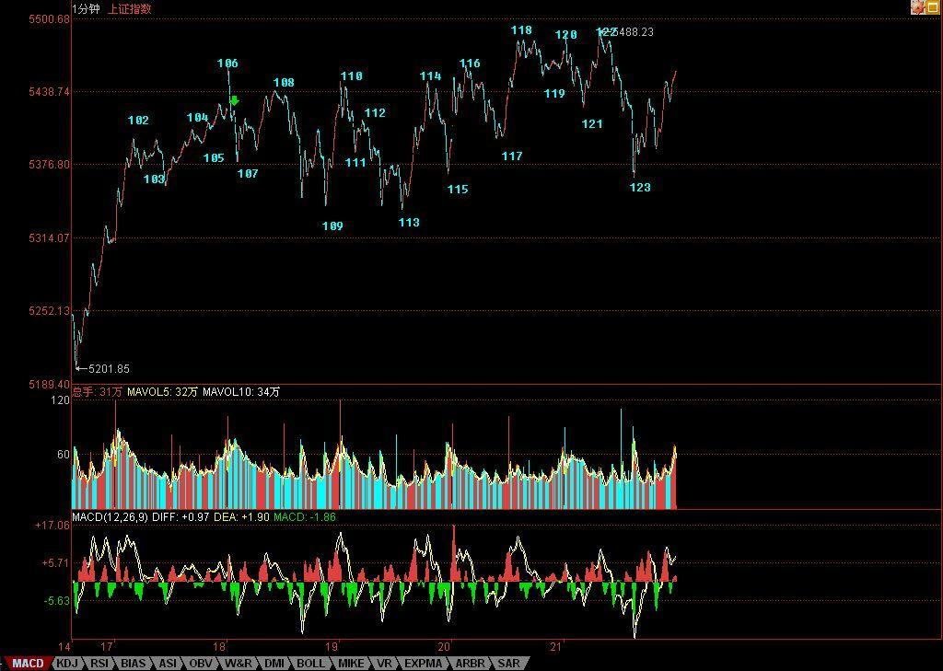

“港股直通车”难以背负的使命(2007-09-24 08:52:17)

|  |  |
| --- | --- |
| [缠中说禅](http://uni.sina.com.cn/c.php?t=blog&k=%EF%BF%BD%EF%BF%BD%EF%BF%BD%EF%BF%BD%CB%B5%EF%BF%BD%EF%BF%BD&ts=bpost&stype=tag) | 分类：[时政经济（缠中说禅经济学）](http://blog.sina.com.cn/s/articlelist_1215172700_10_1.html) |

最近，“港股直通车”试点吸引广大投资者眼球。随着中国资本市场大发展，中国投资者参与世界上任何资本市场的途径都将越来越便利，个人直接参与港股投资只是一个小序曲。现实问题在于，这本来极为正常的“港股直通车”，却有意无意中背负了一个本不该背负的调控使命，通过“港股直通车”使A股软着路竟成了一剂调控妙药。据说，这剂妙药还能治好流动性过剩，是解决流动性过剩以及股市泡沫的一箭双雕之举。

所有把“港股直通车”炼成包治百病妙药的妙论，都离不开如下假设：在A股与港股同时上市的股票存在巨大价格落差是不合理的。而事实上，这只是一个并不高明的误读。该误读，不过建立在这样一个错误认识上，例如以中国人寿为例，无论在A股还是港股交易，都是同一公司，因此，其每股价格应该一致。但南橘北枳，在市场中能评估的，只能是交易的价值，这是由市场中的众多因素合力而成。A股的中国人寿到了港股，就有不同的价格，这反而是最正常不过的事情。

不妨用一个最简单的模型来评估不同市场中同一品种的交易价值：用在市场中交易的流通总市值代表同一公司，相应地，可以以不同市场中同一品种的总流通市值必须相等来建立相应的价值分析模型。

例如，对于同在A股与港股中交易的中国人寿，就有A股价格XA股流通量=港股价格X港股流通量。目前，中国人寿的A股流通量只有港股流通量的五分之一，因此，即使A股价格是港股价格的5倍，也并没有任何不合理的地方。而事实上，两者之间的差价连1倍都不到。

从另一个方面看，港币的币值由于和美圆挂钩，在人民币升值的大背景下，港币资产自然没有人民币资产保值，而港币的利率比人民币高多了，其能接受的合理市盈率自然要比A股低得多，因此同一品种在A股比在港股里得到高得多的交易价值是极端合理的。

由此可见，那种认为同一股票就该在全世界的任何地方都以同一价格买卖的想法无比幼稚可笑。可以断言，即使是同一群交易者，在不同的市场中交易同一品种，其交易价格也不可能相同。例如，面对流通量大五倍以上的港股中的中国人寿，其价格，即使是同一群人在交易，显然要远低于在A股中的价格。因此，那种以为有了“港股直通车”就可以拉平两地股票价格的幼稚想法极端可笑。除非把A股和港股间的所有基础市场变量都完全调节成基本相同，否则，这背负调控使命的“港股直通车”注定不能直通向其使命所指定的方向。

其实，A股的结症异常明显，根本无须任何形式的直通车就能解决。在上面的模型分析里，只要把港股变成调控达标的A股，那么在这调控达标的A股中，希望其股票价格在一个更合理、更低市盈率的环境下交易，最简单的方法就是把流通量加大。例如，现在只有15亿A股流通量的中国人寿，如果变成75亿，其交易价格显然就不可能如现在一样。

问题的关键还在于，目前被大规模拉抬的所谓漂亮50或大盘蓝筹，站在证券法的角度，都有违法的嫌疑。证券法规定“公司股本总额超过人民币四亿元的，公开发行股份的比例为百分之十以上”，这样，中国人寿的A股流通量应该在28亿以上，而不是目前包括还未上市战略配售在内的15亿。这在所有大盘蓝筹中，都是一个普遍的现象，这恰好是目前一线蓝筹能被轻易泡沫化的一个不可忽视的因素。

没有合理的流通量，就没有合理的价格。目前，蓝筹供应不足问题的解决就应先从严格执行证券法开始，让公开发行股份比例达到百分之十以上标准。有人可能要说，公开发行股份还包括H股。如果是这样，那么该条款就有修正的必要，应明确修正为在A股的公开发行股份比例都必须在百分之十以上。否则，新的超低流通量蓝筹的上市只会让市场又多了能提供杠杆投机的品种，在股指期货迫在眉睫的今天，这点犹为重要。

站在资本市场历史发展的角度，目前国内的资金不是太多，而是太少了。这些宝贵的资金，更应该留在A股中，不能雨季怨水多、旱季怨水小，那么还要水库干什么？中国的资本市场如果蓄水功能不强，不能怪水，而是要怪水库修得还不够合格，因此就应该想方设法尽快把水库修得能够满足经济发展的需要，这才是实事和正事。否则，一味把水引到外面去解一时之急，这种病急乱投医所求回来的药，能成妙药的可能确实太渺茫了。

震荡前行、多空齐杀(2007-09-24 15:26:30)

|  |  |
| --- | --- |
| [缠中说禅](http://uni.sina.com.cn/c.php?t=blog&k=%EF%BF%BD%EF%BF%BD%EF%BF%BD%EF%BF%BD%CB%B5%EF%BF%BD%EF%BF%BD&ts=bpost&stype=tag) | 分类：[时政经济（缠中说禅经济学）](http://blog.sina.com.cn/s/articlelist_1215172700_10_1.html) |

 最近的行情，估计对绝大多数的人都极为困难，不过，不难发现，本ID那些股票已经越来越像喝了水井坊一样。中字头、题材股，两个翅膀，所以能翱翔到现在。在目前这样一个震荡前行、多空齐杀的行情中，有这样的节奏，就是刀锋上的凌波微步了。

那些大海龟，从明天开始，陆续回来了，当然，承销的、摇旗的，都要护着点。以前看不出本ID3600点接石头的妙用，现在也应该明白了。至于联通之类的，等于一个抢劫，你承销中移动的，有本事就别抬联通，有本事就别送钱给本ID，本ID就是收路费的。

当然，这些都是对大资金说的，小资金，一般都可以不管这些大家伙，在题材股上折腾，不是更好玩？600078，请好好研究15、5、1之类的图，看看那区间套是多么教科书。还是那句话，跌的时候，要想买点，涨的时候，要想卖点，这才是搞股票的，否则是被股票搞的。

[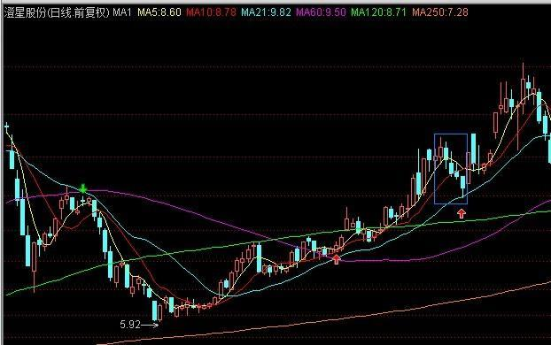](http://photo.blog.sina.com.cn/showpic.html#blogid=4aeb5d150100l3jw&url=http://s8.sinaimg.cn/orignal/4aeb5d15n993f534e6677)

大盘现在，没什么可说的，106开始的5分钟中枢的1分钟离开已经出现，如果能回抽形成第三类买点，那就继续折腾下去，大不了，就搞出一个30分钟中枢，那就更好玩了。

今天有点事，不能多说了。月亮圆了，注意短线震荡的加大。

[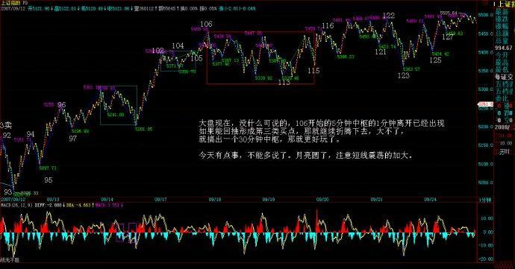](http://photo.blog.sina.com.cn/showpic.html#blogid=4aeb5d150100l3jw&url=http://s5.sinaimg.cn/orignal/4aeb5d15n917c5fc55544)

先下，再见。

请注意，下面第一个绿箭头处不是笔，为什么？因为顶分型都在底分型下面了，怎么可能？而第二箭头处就是标准是按最新标准的笔了.(娇注：禅师的原图意思为底分型的第二元素在顶分型第一元素里。指分型区间)

[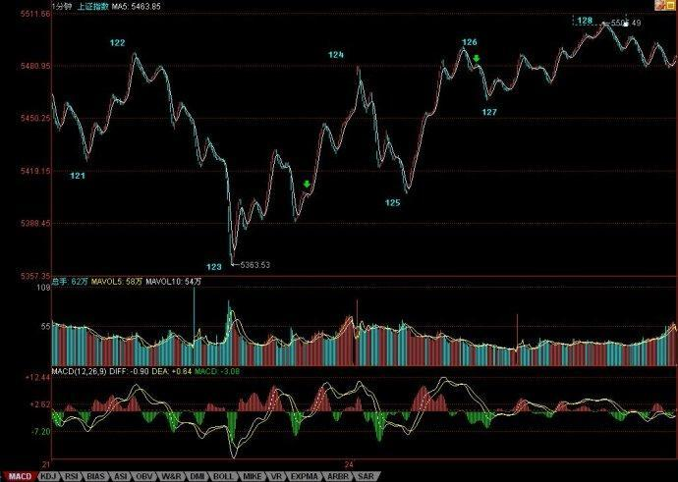](http://photo.blog.sina.com.cn/showpic.html#blogid=4aeb5d150100l3jw&url=http://s9.sinaimg.cn/orignal/54ed3434t8e1801bbc558&690)  
  
[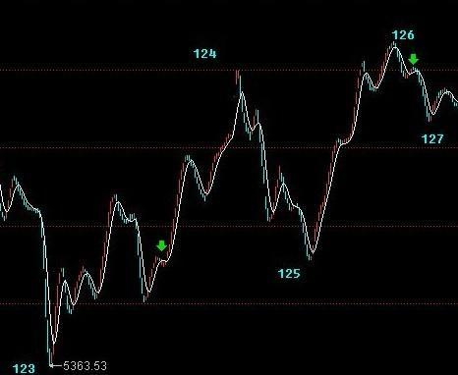](http://photo.blog.sina.com.cn/showpic.html#blogid=4aeb5d150100l3jw&url=http://s5.sinaimg.cn/orignal/4aeb5d15n994b815ae7d4)  
  
[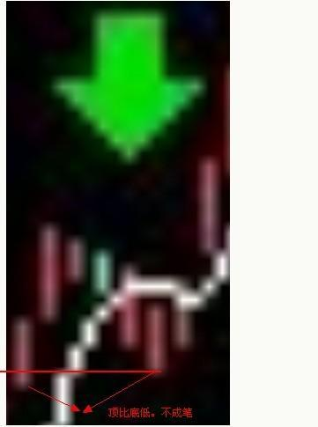](http://photo.blog.sina.com.cn/showpic.html#blogid=4aeb5d150100l3jw&url=http://s8.sinaimg.cn/orignal/4aeb5d15n994c76325b27)